**TỔNG CÔNG TY VIỄN THÔNG MOBIFONE**

**TRUNG TÂM CÔNG NGHỆ THÔNG TIN MOBIFONE**



**TÀI LIỆU**

**ĐẶC TẢ YÊU CẦU HỆ THỐNG**

|  |  |
| --- | --- |
| **Tên dự án phần mềm:** | HỆ THỐNG PHẦN MỀM GQKN NGOÀI XE CƠ GIỚI & CON NGƯỜI |
| **Mã hiệu dự án:** | MOBIFONE_GQKN |
| **Mã hiệu tài liệu:** | MOBIFONE_GQKN_SRS |
| **Phiên bản:** | 0.1 |

# BẢNG GHI NHẬN THAY ĐỔI TÀI LIỆU

|  |  |  |  |  |  |  |
| --- | --- | --- | --- | --- | --- | --- |
| **Ngày**  **thay đổi** | **Vị trí**  **thay đổi** | **Lý do** | **Nguồn gốc** | **Phiên bản cũ** | **Mô tả**  **thay đổi** | **Phiên**  **bản mới** |
| 14/02/2023 |  | Tạo mới |  |  | Danh sách hồ sơ  Danh sách phương án  Tab Kế hoạch  Biên bản giám định | 0.1 |
| 1/3/2023 |  | Thêm mới và chỉnh sửa |  |  | Thêm mới Chấm công | 0.2 |
| 03/03/2023 |  | Chỉnh sửa |  |  |  | 0.3 |

**MỤC LỤC**

1. BẢNG GHI NHẬN THAY ĐỔI TÀI LIỆU 3

I. GIỚI THIỆU 16

1. Mục đích tài liệu 16

2. Phạm vi tài liệu 16

3. Tài liệu tham khảo 16

4. Mô tả tài liệu 16

II. TỔNG QUAN HỆ THỐNG 16

1. Phát biểu bài toán 16

2. Quy trình hỗ trợ cơ bản 16

3. Danh sách chức năng 16

III. ĐẶC TẢ YÊU CẦU HỆ THỐNG 17

1. Khai báo tổn thất 17

2. Tiếp nhận và lập báo cáo tổn thất 17

3. Lập hồ sơ bồi thường 17

4. Lập phương án giám định 17

5. Thực hiện giám định 17

***5.1.*** ***Danh sách hồ sơ*** 17

*5.1.1.* *Danh sách chức năng* 17

*5.1.2.* *Nghiệp vụ chi tiết* 17

**5.1.2.1.** *Xem danh sách hồ sơ* 17

5.1.2.1.1. Tác nhân và phân quyền 17

5.1.2.1.2. Thông tin chung 17

5.1.2.1.3. Giao diện chức năng 18

5.1.2.1.4. Mô tả giao diện 18

5.1.2.1.5. Luồng xử lý 22

5.1.2.1.6. Xử lý dữ liệu 23

***5.2.*** ***Danh sách phương án giám định*** 23

*5.2.1.* *Danh sách chức năng* 23

*5.2.2.* *Mô tả nghiệp vụ chi tiết* 23

*5.2.1.1* *Xem danh sách phương án* 23

5.2.2.1.1. Tác nhân và phân quyền 23

5.2.2.1.2. Thông tin chung 23

5.2.2.1.3. Giao diện chức năng 24

5.2.2.1.4. Mô tả giao diện 24

5.2.2.1.5. Luồng xử lý 27

5.2.2.1.6. Xử lý dữ liệu 28

***5.3.*** ***Chi tiết thực hiện giám định*** 28

*5.3.1.* *Danh sách chức năng* 28

5.3.2. Nghiệp vụ chi tiết 28

**5.3.2.1.** Xem thực hiện giám định 28

5.3.2.1.1. Tác nhân và phân quyền 28

5.3.2.1.2. Thông tin chung 28

5.3.2.1.3. Giao diện chức năng 29

5.3.2.1.4. Mô tả giao diện 29

5.3.2.1.5. Luồng xử lý 32

5.3.2.1.6. . Xử lý dữ liệu 32

**5.3.2.2.** Phân công 32

5.3.2.2.1. Tác nhân và phân quyền 32

5.3.2.2.2. Thông tin chung 33

5.3.2.2.3. Giao diện chức năng 33

5.3.2.2.4. Mô tả giao diện 33

5.3.2.2.5. Luồng xử lý 36

5.3.2.2.6. Luồng dữ liệu 37

**5.3.2.3.** Dừng giám định 37

5.3.2.3.1. Tác nhân và phân quyền 37

5.3.2.3.2. Thông tin chung 37

5.3.2.3.3. Giao diện chức năng 37

5.3.2.3.4. Mô tả giao diện 37

5.3.2.3.5. Luồng xử lý 37

5.3.2.3.6. Luồng dữ liệu 37

**5.3.2.4.** Hoàn thành giám định 37

5.3.2.4.1. Tác nhân và phân quyền 37

5.3.2.4.2. Thông tin chung 37

5.3.2.4.3. Giao diện chức năng 37

5.3.2.4.4. Mô tả giao diện 37

5.3.2.4.5. Luồng xử lý 37

5.3.2.4.6. Luồng dữ liệu 37

**5.3.2.5.** Tab kế hoạch 38

5.3.2.5.1. Quy trình 38

5.3.2.5.1.1. Tự giám định/PVI thuê chuyên gia 38

5.3.2.5.1.2. Công ty giám định/CTGĐ thuê chuyên gia 39

5.3.2.5.2. Danh sách chức năng 41

5.3.2.5.3. Nghiệp vụ chi tiết - PAGĐ Tự giám định/PVI thuê chuyên gia - PVI tự thực hiện 42

5.3.2.5.3.1. Xem Danh sách công việc 42

a. Tác nhân và phân quyền 42

b. Thông tin chung 42

c. Giao diện chức năng 43

d. Mô tả giao diện 43

e. Luồng xử lý 45

f. Xử lý dữ liệu 46

5.3.2.5.3.2. Thêm mới/sửa từng công việc 46

a. Tác nhân và phân quyền 46

b. Thông tin chung 46

c. Giao diện chức năng 47

d. Mô tả giao diện 48

e. Luồng xử lý 52

f. Xử lý dữ liệu 54

5.3.2.5.3.3. Import nhiều công việc 54

a. Tác nhân và phân quyền 54

b. Thông tin chung 54

CB PVI (Người chủ trì, Người phối hợp) 54

c. Giao diện chức năng 55

d. Mô tả giao diện 55

e. Luồng xử lý 56

f. Xử lý dữ liệu 58

5.3.2.5.3.4. Xem chi tiết từng công việc 58

a. Tác nhân và phân quyền 58

b. Thông tin chung 58

c. Giao diện chức năng 59

d. Mô tả giao diện 59

e. Luồng xử lý 61

f. Xử lý dữ liệu 61

5.3.2.5.3.5. Sửa công việc 61

a. Tác nhân và phân quyền 61

b. Thông tin chung 61

c. Giao diện chức năng 62

d. Mô tả giao diện 62

e. Luồng xử lý 66

5.3.2.5.3.6. Cảnh báo trùng công việc 66

a. Tác nhân và phân quyền 66

b. Thông tin chung 66

c. Giao diện chức năng 67

d. Mô tả giao diện 67

e. Luồng xử lý 68

f. Xử lý dữ liệu 70

5.3.2.5.3.7. Chuyển xử lý 70

a. Tác nhân và phân quyền 70

b. Thông tin chung 70

c. Giao diện chức năng 71

d. Mô tả giao diện 71

e. Luồng xử lý 72

f. Xử lý dữ liệu 73

5.3.2.5.3.8. Phê duyệt 73

a. Tác nhân và phân quyền 73

b. Thông tin chung 73

c. Giao diện chức năng 74

d. Mô tả giao diện 74

e. Luồng xử lý 75

f. Xử lý dữ liệu 75

5.3.2.5.3.9. Trả lại 75

a. Tác nhân và phân quyền 75

b. Thông tin chung 76

c. Giao diện chức năng 76

d. Mô tả giao diện 77

e. Luồng xử lý 77

f. Xử lý dữ liệu 78

5.3.2.5.3.10. Xác nhận hộ khách hàng 78

a. Tác nhân và phân quyền 78

b. Thông tin chung 78

c. Giao diện chức năng 79

d. Mô tả giao diện 79

e. Luồng xử lý 80

f. Xử lý dữ liệu 82

5.3.2.5.3.11. Lịch sử phê duyệt 82

a. Tác nhân và phân quyền 82

b. Thông tin chung 82

c. Giao diện chức năng 83

d. Mô tả giao diện 84

e. Luồng xử lý 85

f. Luồng dữ liệu 85

5.3.2.5.4. Nghiệp vụ chi tiết - PAGĐ Công ty giám định/ CTy GĐ thuê chuyên gia - PVI tự thực hiện 85

5.3.2.5.4.1. Xem Danh sách công việc 85

a. Tác nhân và phân quyền 85

b. Thông tin chung 85

c. Giao diện chức năng 85

d. Mô tả giao diện 86

e. Luồng xử lý 88

f. Xử lý dữ liệu 89

5.3.2.5.4.2. Thêm mới/sửa từng công việc 89

a. Tác nhân và phân quyền 89

b. Thông tin chung 89

c. Giao diện chức năng 90

d. Mô tả giao diện 91

e. Luồng xử lý 94

f. Xử lý dữ liệu 96

5.3.2.5.4.3. Import nhiều công việc 96

a. Tác nhân và phân quyền 96

b. Thông tin chung 96

Cty giám định 96

c. Giao diện chức năng 97

d. Mô tả giao diện 97

e. Luồng xử lý 98

f. Xử lý dữ liệu 100

5.3.2.5.4.4. Xem chi tiết từng công việc 100

a. Tác nhân và phân quyền 100

b. Thông tin chung 100

c. Giao diện chức năng 101

d. Mô tả giao diện 101

e. Luồng xử lý 103

f. Xử lý dữ liệu 103

5.3.2.5.4.5. Sửa công việc 103

a. Tác nhân và phân quyền 103

b. Thông tin chung 103

c. Giao diện chức năng 104

d. Mô tả giao diện 104

e. Luồng xử lý 108

5.3.2.5.4.6. Cảnh báo trùng công việc 108

g. Tác nhân và phân quyền 108

h. Thông tin chung 108

i. Giao diện chức năng 109

j. Mô tả giao diện 109

k. Luồng xử lý 110

l. Xử lý dữ liệu 112

5.3.2.5.4.7. Chuyển xử lý 112

a. Tác nhân và phân quyền 112

b. Thông tin chung 112

c. Giao diện chức năng 113

d. Mô tả giao diện 113

e. Luồng xử lý 114

f. Xử lý dữ liệu 115

5.3.2.5.4.8. Phê duyệt 115

g. Tác nhân và phân quyền 115

h. Thông tin chung 115

i. Giao diện chức năng 116

j. Mô tả giao diện 116

k. Luồng xử lý 117

l. Xử lý dữ liệu 118

5.3.2.5.4.9. Trả lại 118

g. Tác nhân và phân quyền 118

h. Thông tin chung 118

i. Giao diện chức năng 119

j. Mô tả giao diện 119

k. Luồng xử lý 120

l. Xử lý dữ liệu 120

5.3.2.5.4.10. Xác nhận hộ khách hàng 120

a. Tác nhân và phân quyền 120

b. Thông tin chung 121

c. Giao diện chức năng 122

d. Mô tả giao diện 122

e. Luồng xử lý 123

f. Xử lý dữ liệu 125

5.3.2.5.4.11. Lịch sử phê duyệt 125

a. Tác nhân và phân quyền 125

b. Thông tin chung 125

c. Giao diện chức năng 126

d. Mô tả giao diện 127

e. Luồng xử lý 128

f. Luồng dữ liệu 128

5.3.2.5.5. Nghiệp vụ chi tiết - PAGĐ Tự giám định/PVI thuê chuyên gia - Nhờ PVI lập phương án 128

5.3.2.5.6. Nghiệp vụ chi tiết - PAGĐ Công ty giám định/ CTy GĐ thuê chuyên gia – Nhờ PVI lập phương án 128

5.3.2.5.7. Nghiệp vụ chi tiết - PAGĐ (tất cả)- Tái Fronting/chỉ định tự thực hiện 128

**5.3.2.6.** **Tab Biên bản giám định** 128

5.3.2.6.1. Danh sách chức năng 128

5.3.2.6.2. Mô tả nghiệp vụ chi tiết 128

5.3.2.6.2.1. Xem danh sách BBGĐ 128

a. Tác nhân và phân quyền 128

b. Thông tin chung 129

c. Giao diện chức năng 129

d. Mô tả giao diện 129

e. Luồng xử lý 130

f. Luồng dữ liệu 130

5.3.2.6.2.2. Thêm mới BBGĐ 130

a. Tác nhân và phân quyền 130

b. Thông tin chung 131

c. Giao diện chức năng 131

d. Mô tả giao diện 131

e. Luồng xử lý 133

f. Luồng dữ liệu 134

5.3.2.6.2.3. Xem chi tiết BBGĐ 134

a. Tác nhân và phân quyền 134

b. Thông tin chung 134

c. Giao diện chức năng 135

d. Mô tả giao diện 135

e. Luồng xử lý 136

f. Luồng dữ liệu 136

5.3.2.6.2.4. Sửa BBGĐ 136

a. Tác nhân và phân quyền 136

b. Thông tin chung 136

c. Giao diện chức năng 137

d. Mô tả giao diện 137

e. Luồng xử lý 138

f. Luồng dữ liệu 139

5.3.2.6.2.5. Xóa BBGĐ 139

a. Tác nhân và phân quyền 139

b. Thông tin chung 139

c. Giao diện chức năng 139

d. Mô tả giao diện 140

e. Luồng xử lý 140

f. Luồng dữ liệu 141

**5.3.2.7.** **Tab Báo cáo giám định (BCGĐ)** 141

5.3.7.1.1 Quy trình 141

5.3.7.1.2 Danh sách chức năng 141

5.3.2.7.1.1. Danh sách BCGĐ 141

a. Tác nhân và phân quyền 141

b. Thông tin chung 141

c. Giao diện chức năng 141

d. Mô tả giao diện 141

e. Luồng xử lý 141

f. Luồng dữ liệu 141

5.3.2.7.1.2. Thêm mới BCGĐ 141

a. Tác nhân và phân quyền 141

b. Thông tin chung 141

c. Giao diện chức năng 141

d. Mô tả giao diện 141

e. Luồng xử lý 141

f. Luồng dữ liệu 141

5.3.2.7.1.3. Xem BCGĐ 141

a. Tác nhân và phân quyền 141

b. Thông tin chung 141

c. Giao diện chức năng 141

d. Mô tả giao diện 141

e. Luồng xử lý 141

f. Luồng dữ liệu 141

5.3.2.7.1.4. Sửa BCGĐ 141

a. Tác nhân và phân quyền 141

b. Thông tin chung 141

c. Giao diện chức năng 141

d. Mô tả giao diện 141

e. Luồng xử lý 141

f. Luồng dữ liệu 141

5.3.2.7.1.5. Xóa BCGĐ 142

a. Tác nhân và phân quyền 142

b. Thông tin chung 142

c. Giao diện chức năng 142

d. Mô tả giao diện 142

e. Luồng xử lý 142

f. Luồng dữ liệu 142

5.3.2.7.1.6. View dạng PDF 142

a. Tác nhân và phân quyền 142

b. Thông tin chung 142

c. Giao diện chức năng 142

d. Mô tả giao diện 142

e. Luồng xử lý 142

f. Luồng dữ liệu 142

5.3.2.7.1.7. Soạn Email 142

a. Tác nhân và phân quyền 142

b. Thông tin chung 142

c. Giao diện chức năng 142

d. Mô tả giao diện 142

e. Luồng xử lý 142

f. Luồng dữ liệu 142

5.3.2.7.1.8. Chuyển xử lý BCGĐ 142

a. Tác nhân và phân quyền 142

b. Thông tin chung 142

c. Giao diện chức năng 142

d. Mô tả giao diện 142

e. Luồng xử lý 142

f. Luồng dữ liệu 142

5.3.2.7.1.9. Phê duyệt BCGĐ 143

a. Tác nhân và phân quyền 143

b. Thông tin chung 143

c. Giao diện chức năng 143

d. Mô tả giao diện 143

e. Luồng xử lý 143

f. Luồng dữ liệu 143

5.3.2.7.1.10. Trả lại BCGĐ 143

a. Tác nhân và phân quyền 143

b. Thông tin chung 143

c. Giao diện chức năng 143

d. Mô tả giao diện 143

e. Luồng xử lý 143

f. Luồng dữ liệu 143

5.3.2.7.1.11. View dạng PDF 143

a. Tác nhân và phân quyền 143

b. Thông tin chung 143

c. Giao diện chức năng 143

d. Mô tả giao diện 143

e. Luồng xử lý 143

f. Luồng dữ liệu 143

5.3.2.7.1.12. Báo cáo Bồi thường tạm ứng 143

***5.4.*** ***Chi tiết thực hiện giám định – Nhờ PVI lập phương án*** 143

***5.5.*** ***Chi tiết thực hiện giám định – Tái Fronting/chỉ định tự thực hiện*** 143

# GIỚI THIỆU

## Mục đích tài liệu

Tài liệu này cung cấp một cái nhìn tổng quan, dễ hiểu về các yêu cầu, thành phần dự án

Tài liệu này cung cấp như một tài liệu tham khảo cho người trực tiếp tham gia phát triển dự án phục vụ cho việc hoàn thành dự án. Ngoài ra, tài liệu này còn phục vụ cho những nhà phát triển phần mềm, kiểm thử viên, nhà quản lý dự án cũng như các bên luên quan khác

* Thiết kế phần mềm: Để làm rõ và xác định các giải pháp phù hợp đáp ứng các yêu cầu của người sử dụng.

Kiểm tra phần mềm: Để làm rõ và xác định các kịch bản kiểm tra của các kiểm tra nghiệm thu hệ thống.

## Phạm vi tài liệu

* Tài liệu đặc tả yêu cầu phần mềm GQKN ngoài Xe cơ giới và Con người phục vụ nhu cầu kinh doanh của Tổng công ty Bảo hiểm PVI.
* Việc phát triển Phầm mềm GQKN ngoài Xe cơ giới và Con người cung cấp cho khách hàng, tổ chức cá nhân, doanh nghiệp một phần mềm dễ dàng quản lý, mang lại nhiều lợi ích kinh tế với chi phí thấp nhưng vẫn đảm bảo được nội dung cũng như chất lượng của việc Quản lý cơ sở vật chất cũng như dữ liệu cần lưu trữ

## Định nghĩa thuật ngữ và các từ viết tắt

|  |  |  |
| --- | --- | --- |
| **TT** | **Thuật ngữ và viết tắt** | **Giải thích** |
|  | KH | Khách hàng |
|  | MG | Môi giới |
|  | CĐ | Bộ phận Cấp đơn |
|  | CBCĐ | Cán bộ Cấp đơn |
|  | CV | Công văn |
|  | TCT | Tổng công ty |
|  | GQKN | Bộ phận Giải quyết khiếu nại |
|  | P.QLNV | Phòng Quản lý nghiệp vụ |
|  | TCKT | Phòng Tài chính kế toán |
|  | KT | Kế toán |
|  | TBH | Tái bảo hiểm |
|  | ĐBH | Đồng bảo hiểm |
|  | CSDL | Cơ sở dữ liệu |
|  | CNTT | Công nghệ thông tin |
|  | NA | Not Available |
|  | ĐVTV | Đơn vị thành viên |
|  | TT CNTT | Trung tâm Công nghệ thông tin |
|  | Thông báo | Notication app/web, email |

## Tài liệu tham khảo

|  |  |  |  |
| --- | --- | --- | --- |
| **Tên tài liệu** | **Ngày văn bản** | **Nguồn** | **Ghi chú** |
|  |  |  |  |
|  |  |  |  |

## Mô tả tài liệu

# TỔNG QUAN HỆ THỐNG

## Phát biểu bài toán

## Quy trình hỗ trợ cơ bản

## Danh sách chức năng

***Chi tiết từng chức năng được mô tả tại Mục III - YÊU CẦU CHI TIẾT CHỨC NĂNG***

# ĐẶC TẢ YÊU CẦU HỆ THỐNG

## Thực hiện giám định

* 1. ***Xem danh sách hồ sơ***
     1. *Tác nhân và phân quyền*

|  |  |  |  |  |
| --- | --- | --- | --- | --- |
| **STT** | **Màn hình** | **Loại PAGĐ** | **Tác nhân (gán theo vai trò)** | **Hành động** |
| **1** | Xem danh sách hồ sơ | Tự giám định/ PVI thuê chuyên gia | KH/MG | Xem |
| CB PVI (Người chủ trì, Người phối hợp) | Xem |
| Cty GĐ | Không có quyền |
| Chỉ định Cty GĐ/Cty GĐ thuê chuyên gia | KH/MG | Xem |
| CB PVI | Xem |
| Cty GĐ | Xem |

* + 1. *Thông tin chung*

|  |  |
| --- | --- |
| **Tên chức năng** | Xem danh sách hồ sơ |
| **Mô tả** | * + Chức năng cho phép người dùng xem danh sách hồ sơ đã được khai báo |
| **Tác nhân** | * + CB PVI, Khách hàng, CTy GĐ |
| **Điều kiện trước** | * + Người dùng có tài khoản trên hệ thống   + Tài khoản được phân quyền Xem Phương án giám định |
| **Điều kiện sau** | * + Hiển thị màn hình Danh sách hồ sơ tổn thất tại tiến trình Thực hiện giám định |

* + 1. *Giao diện chức năng*

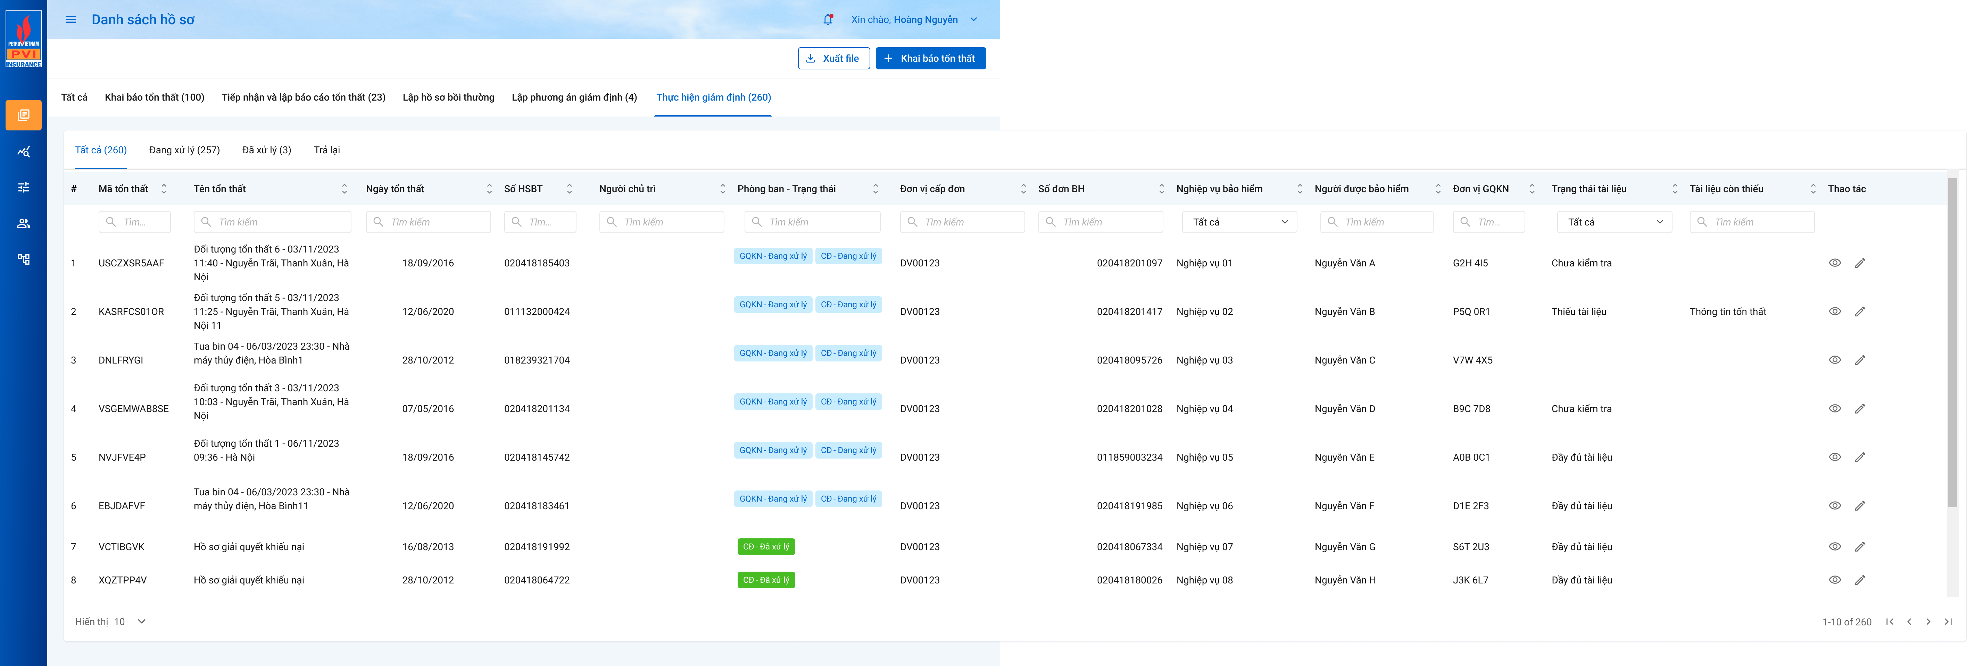

*Màn hình danh sách hồ sơ*

* + 1. *Mô tả giao diện*

Mô tả giao diện của màn Danh sách hồ sơ tham khảo SRS D3 – Lập hồ sơ bồi thường.

|  |  |  |
| --- | --- | --- |
| **STT** | **Trường**  **thông tin** | **Mô tả** |
|  | Tất cả | * Hiển thị tất cả các hồ sơ mà hồ sơ đó có: * PAGĐ ở D4 được tạo thành công nếu PAGĐ đó có Phương thức thực hiện = Tái fronting/chỉ định tự thực hiện. * Hoặc PAGĐ ở D4 hoàn thành phê duyệt bước cuối cùng nếu PAGĐ đó có Phương thức thực hiện = Nhờ PVI lập PA hoặc PVI tự thực hiện. * Insert 1 bản ghi vào bảng tthai_hso th với th.ma_tientrinh = ‘THGD’, th.ma_trangthai = ‘DAXL’ khi có Phương án giám định đầu tiên ở D4 ở trạng thái DXL * Dữ liệu lấy tại:   Select * from *gqkn_ctu kn* join *pa_gdinh_ctu pa on kn.pr_key = pa.fr_key join tthai_hso hs on pa. pr_key = hs.ma_type where hs.ma_tientrinh = ‘THGD’ and hs.type = 2* |
|  | Đang xử lý | * Các hồ sơ có điều kiện như tab “Tất cả” và lọc theo trạng thái thực hiện giám định của PAGĐ tại D5: * Các hồ sơ mà có ít nhất 1 PAGĐ đang ở trạng thái = Đang xử lý.   Lấy tại bảng pa_gdinh_ctu join với bảng tthai_hso on pa_gdinh_ctu. pr_key = tthai_hso.ma_type với điều kiện: tthai_hso.ma_trangthai = 'dang_xu_ly' and tthai_hso.ma_tientrinh = ‘thgd’ and tthai_hso.type = 2 |
|  | Đã xử lý | * Các hồ sơ có điều kiện như tab “Tất cả” và lọc theo trạng thái thực hiện giám định của PAGĐ: * Các hồ sơ có tất cả PAGĐ đang ở trạng trạng thái Đã xử lý   Lấy tại bảng pa_gdinh_ctu join với bảng tthai_hso on pa_gdinh_ctu. pr_key = tthai_hso.ma_type với điều kiện: tthai_hso.ma_trangthai = 'da_xu_ly' and tthai_hso.ma_tientrinh = ‘thgd’ and tthai_hso.type = 2 |
|  | Phương án giám định | * Hiển thị Mã – Loại phương án tất cả các PAGĐ của hồ sơ * Dữ liệu lấy tại: pa_gdinh_ctu.ma_pa_gdinh - pa_gdinh_ctu.loai_pan * loai_pan: 1 – Tự giám định, 2 – Thuê chuyên gia, 3 – Thuê công ty giám định |
|  | Công ty giám định | * Hiển thị tên Công ty giám định tương ứng với PA là Chỉ định công ty giám định hoặc thuê chuyên gia. * Bỏ trống nếu PAGĐ là tự giám định. * Dữ liệu lấy tại: select ct.ten_kh from pa_gdinh_ctu pa join dm_congty ct on pa. ma_cty_gdinh = ct.fr_key |
|  | Trạng thái | * Hiển thị trạng thái việc thực hiện giám định tại D5 theo từng phương án giám định. * *Select hs.ma_trang_thai from pa_gdinh_ctu pa on pa.pr_key = hs.ma_type where pa.pr_key = :id phương án and hs.type = 2 and hs.ma_tientrinh = THGD* * Bao gồm 4 trạng thái như sau: * **Chưa xử lý:** Là các PAGĐ tại D5 mà chưa có bất kỳ thao tác xử lý dữ liệu nào thành công và được lưu xuống DB tại tiến trình D5 => hs.ma_trangthai = ‘chua_xu_ly’. * **Đang xử lý:** Là các PAGĐ tại D5 mà có ít nhất 1 thao tác xử lý dữ liệu thành công và được lưu xuống DB tại tiến trình D5 => hs.ma_trangthai = ‘dang_xu_ly’. (Dù sau đó dữ liệu đó có thể bị xóa đi) * **Dừng giám định:** Là các PAGĐ được thao tác bằng cách click vào button “Dừng giám định”,, các trạng thái từng công việc sẽ giữ nguyên tại thời điểm dừng cho tới khi người có thẩm quyền mở lại => hs.ma_trangthai = ‘dung_gdinh’. * **Đã xử lý:** Là các PAGĐ được thao tác bằng cách click vào button “Hoàn thành giám định”, các công việc bên trong sẽ đóng lại không thao tác được, các trạng thái từng công việc sẽ giữ nguyên tại thời điểm hoàn thành   => hs.ma_trangthai = ‘da_xu_ly.  (*Xem chi tiết sơ đồ trạng thái bên dưới)* |
|  |  | * Hiển thị đối với cả 3 Role KH/MG, CTGĐ và CB PVI   Click thì hiển thị màn hình Xem chi tiết phương án giám định |

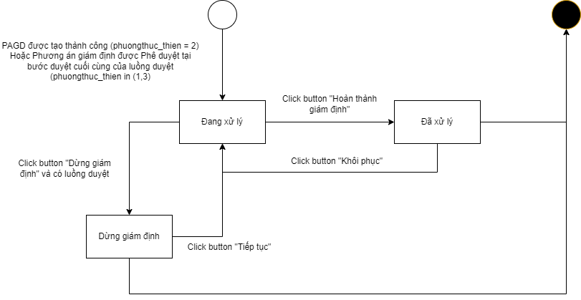

*Sơ đồ trạng thái thực hiện giám định*

* + 1. *Luồng xử lý*

|  |  |  |
| --- | --- | --- |
| **Mã BR** | **Hoạt động** | **Mô tả** |
| **BR1** | **Quy tắc xử lí màn hình** | * Mặc định hiển thị “Tab Tất” cả khi click vào tiến trình D5 * Hiển thị danh sách các hồ sơ mà có PAGĐ được tạo thành công hoặc hoàn thành phê duyệt tại D4: * PAGĐ ở D4 được tạo thành công nếu PAGĐ đó có Phương thức thực hiện = Tái fronting/chỉ định tự thực hiện. (pa_gdinh_ctu. phuongthuc_thuchien =2) * Hoặc PAGĐ ở D4 hoàn thành phê duyệt bước cuối cùng nếu PAGĐ đó có Phương thức thực hiện = Nhờ PVI lập PA hoặc PVI tự thực hiện. (pa_gdinh_ctu. phuongthuc_thuchien =1 hoặc 3) * *Select * from gqkn_ctu kn join pa_gdinh_ctu pa on kn.pr_key = pa.fr_key join tthai_hso hs on pa. pr_key = hs.ma_type where hs.ma_tientrinh = ‘THGD’ and hs.type = 2* * Danh sách hồ sơ được sắp xếp theo thứ tự thời gian khai báo tổn thất |
| **BR2** | Xem | * Khi người dùng click button “Xem” chi tiết 1 hồ sơ 🡺 Hiển thị màn hình danh sách các PAGĐ của hồ sơ đó. (*Chi tiết tại mục 5.2. Xem danh sách phương án giám định*) |

* + 1. *Xử lý dữ liệu*
  1. ***Xem danh sách phương án***
     1. *Tác nhân và phân quyền*

|  |  |  |  |  |
| --- | --- | --- | --- | --- |
| **STT** | **Màn hình** | **Loại PAGĐ** | **Tác nhân (gán theo vai trò)** | **Hành động** |
| **1** | Xem danh sách PAGĐ | Tự giám định/ PVI thuê chuyên gia | KH/MG | Xem |
| CB PVI (Người chủ trì, Người phối hợp) | Xem |
| Cty GĐ | Không có quyền |
| Chỉ định Cty GĐ/Cty GĐ thuê chuyên gia | KH/MG | Xem |
| CB PVI | Xem |
| Cty GĐ | Xem |

* + 1. *Thông tin chung*

|  |  |
| --- | --- |
| **Tên chức năng** | Xem danh sách phương án giám định |
| **Mô tả** | * + Chức năng cho phép người dùng xem danh sách phương án giám định được phép thực hiện giám định. |
| **Tác nhân** | * + CB PVI, KH/MG, CTGĐ |
| **Điều kiện trước** | * + Người dùng có tài khoản trên hệ thống   + Tài khoản được phân quyền “Xem Phương án giám định” |
| **Điều kiện sau** | * + Hiển thị màn hình Danh sách phương án giám định được phép thực hiện giám định. |
| **Ngoại lệ** | * + N/A |
| **Các yêu cầu đặc biệt** | * + N/A |

* + 1. *Giao diện chức năng*

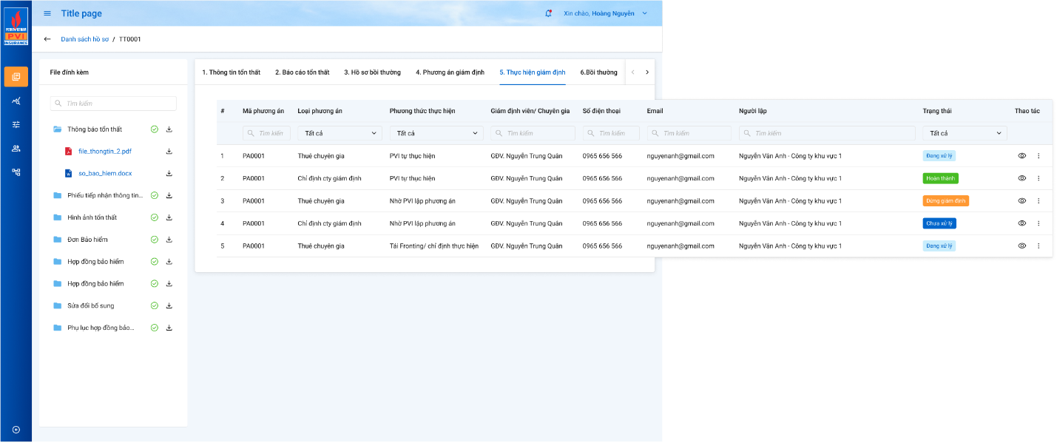

* + 1. *Mô tả giao diện*

|  |  |  |  |
| --- | --- | --- | --- |
| **STT** | **Trường**  **thông tin** | **Kiểu điều khiển** | **Mô tả** |
|  | # | Label column | * Hiển thị Số thứ tự bản ghi là số nguyên dương sắp xếp theo thứ tự tăng dần. |
|  | Mã phương án | Label column | * Hiển thị Mã phương án giám định. * Dữ liệu lấy tại:   pa_gdinh_ctu.ma_pa_gdinh |
|  | Loại phương án | Label column | * Hiển thị loại PAGĐ, gồm 3 loại:   - Tự giám định  - Chỉ định công ty giám định  - Thuê chuyên gia.   * Dữ liệu lấy tại: pa_gdinh_ctu.loai_pan |
|  | Phương thức thực hiện | Label column | * Hiển thị phương thức thực hiện, gồm 3 loại:   - PVI tự thực hiện  - Tái fronting/chỉ định tự thực hiện  - Nhờ PVI lập phương án   * Dữ liệu lấy tại:   pa_gdinh_ctu.phuongthuc_thien |
|  | Giám định viên/ Chuyên gia | Label column | * Hiển thị tên giám định viên/chuyên gia/ tên công ty định tùy vào loại PAGĐ dạng cột, căn trái * **Tự giám định**: Họ và tên giám định viên   *Select * from pa_gdinh_ctu pa join pa_gdinh_ct ct on pa.pr_key = ct.fr_key join user_infor u on ct.ma_user = u.pr_key where pa.pr_key = :id phương án*   * **Chỉ định công ty giám định:** Tên công ty giám định.   *Select ct.ten_kh from pa_gdinh_ctu pa join dm_congty ct on pa.ma_cty_gdinh = ct.pr_key where pa.pr_key = :id phương án*   * Thuê chuyên gia: Họ và tên chuyên gia. Trường hợp có nhiều chuyên gia sẽ hiển thị nhiều dòng   *Select pa_gdinh_ct.ten_chuyengia from pa_gdinh_ct where pa_gdinh_ct.fr_key = :id phương án* |
|  | Số điện thoại | Label column | * Hiển thị số điện thoại của GĐV/chuyên gia/Công ty giám định   *pa_gdinh_ct. dienthoai* |
|  | Email | Label column | * Hiển thị email của giám định viên/chuyên gia/ công ty giám định.   *pa_gdinh_ct. email* |
|  | Người lập | Label column | * Hiển thị thông tin người lập và công ty của người lập phương án giám định * Dữ liệu lấy tại: *select u.ten_user, u.fr_congty from pa_gdinh_ctu pa join user_infor u on pa.ma_user = u.pr_key where pa.pr_key = :id phương án* |
|  | Trạng thái | Label column | * Hiển thị trạng thái thực hiện giám định của từng phương án giám định.   *(Như mô tả trạng thái tại màn Danh sách hồ sơ, xem mục 5.1.4. Mô tả giao diện)* |
|  |  | Icon | * Hiển thị đối với cả 3 Role KH/MG, CTGĐ và CB PVI * Click thì hiển thị màn hình Xem chi tiết thực hiện giám định của PAGĐ đó. |

* + 1. *Luồng xử lý*

|  |  |  |
| --- | --- | --- |
| **Hoạt động** | **Mã BR** | **Mô tả** |
| BR 1 | Quy tắc xử lí màn hình | **Quy tắc xử lí màn hình**   * Hiển thị toàn bộ Danh sách phương án giám định được tạo thành công hoặc hoàn thành phê duyệt tại D4: * PAGĐ ở D4 được tạo thành công nếu PAGĐ đó có Phương thức thực hiện = Tái fronting/chỉ định tự thực hiện. * Hoặc PAGĐ ở D4 hoàn thành phê duyệt bước cuối cùng nếu PAGĐ đó có Phương thức thực hiện = Nhờ PVI lập PA hoặc PVI tự thực hiện. * Danh sách phương án giám định được sắp xếp ngược theo thứ tự thời gian tạo: dữ liệu tạo mới nhất ở trên |
| BR2 | Icon “Xem”: | * **Icon “Xem”:** * Người dùng click icon “Xem” 🡺 Mở màn hình “Chi tiết thực hiện phương án giám định” (*Xem chi tiết mục 5.3* |

* + 1. *Xử lý dữ liệu*
  1. ***Chi tiết thực hiện giám định***
     1. *Quy trình nghiệp vụ*

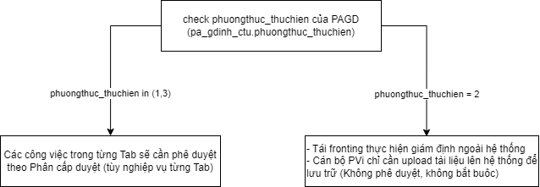

Khi vào chi tiết 1 phương án giám định, hệ thống check xem phương án giám định đó thuộc loại gì, luồng thực hiện công việc sẽ khác nhau.

Check trường pa_gdinh_ctu. phuongthuc_thien nếu

* + ***Pa_gdinh_ctu.phuongthuc_thuchien = 1, 3*: PVI tự thực hiện** thì các công việc tại các tab có thể cần phê duyệt tùy theo nghiệp vụ từng tab (Chi tiết luồng phê duyệt mô tả tại từng tab).
  + ***Pa_gdinh_ctu.phuongthuc_thuchien = 2*: Tái froning/chỉ định tự thực hiện** thì các công việc trong mỗi tab nhập tự do, vì Tái fronting/chỉ định tự thực hiện giám định ngoài hệ thống, chỉ upload dữ liệu để lưu trữ (Không phê duyệt, không combobox, bỏ bắt buộc)
    1. *Danh sách chức năng*

|  |  |  |  |
| --- | --- | --- | --- |
| **STT** | **Chức năng** | **Mô tả** | **Ghi chú** |
|  | Xem chi tiết thực hiện giám định |  |  |
|  | Phân công |  |  |
|  | Dừng giám định |  |  |
|  | Hoàn thành giám định |  |  |
|  | Tiếp tục giám định |  |  |
|  | Các tab công việc |  | Chi tiết mô tả tại từng Tab |

#### Nghiệp vụ chi tiết

##### Xem thông tin phương án

###### Tác nhân và phân quyền

|  |  |  |  |  |
| --- | --- | --- | --- | --- |
| **STT** | **Màn hình** | **Loại PAGĐ** | **Tác nhân (gán theo vai trò)** | **Hành động** |
| **1** | Xem danh sách công việc | Tự giám định/ PVI thuê chuyên gia | KH/MG | Xem |
| CB PVI (Người chủ trì, Người phối hợp) | Xem |
| Cty GĐ | Không có quyền |
| Chỉ định Cty GĐ/Cty GĐ thuê chuyên gia | KH/MG | Xem |
| CB PVI | Xem |
| Cty GĐ | Xem |

###### Thông tin chung

|  |  |
| --- | --- |
| **Tên chức năng** | Xem chi tiết thực hiện giám định |
| **Mô tả** | * + Xem chi tiết thực hiện giám định |
| **Tác nhân** | * + KH/MG, CB PVI, Cty GĐ |
| **Điều kiện trước** | * + Người dùng đăng nhập hệ thống thành công và có phân quyền Xem Phương án giám định |
| **Điều kiện sau** | * + Hiển thị màn hình chi tiết thực hiện giám định |

###### Giao diện chức năng

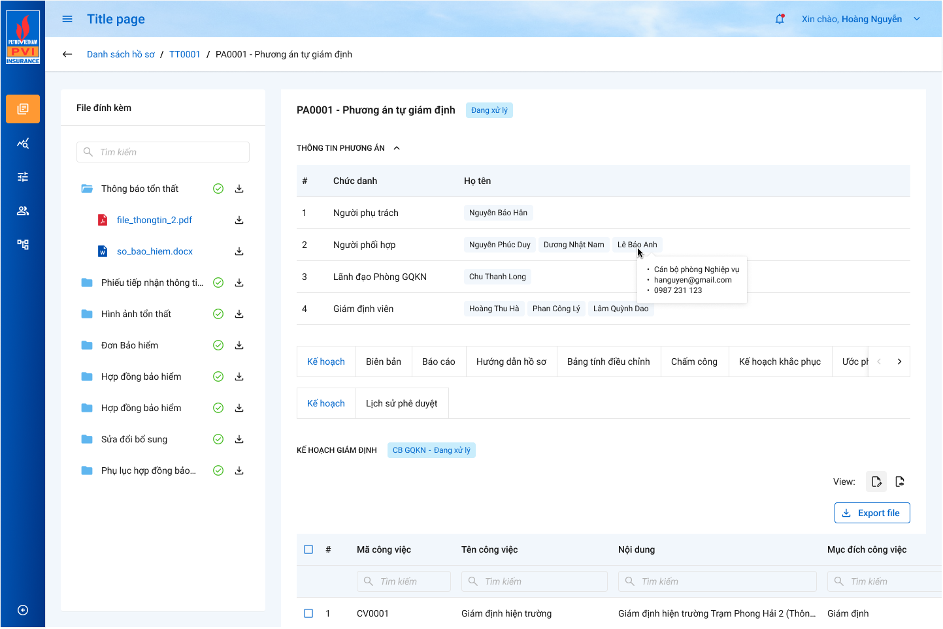

*Xem chi tiết thực hiện giám định*

###### Mô tả giao diện

|  |  |  |
| --- | --- | --- |
| **STT** | **Trường**  **thông tin** | **Mô tả** |
| 1. 1 | Mã – Loại phương án | * Hiển thị mã – loại phương án * Dữ liệu lấy tại:   pa_gdinh_ctu.ma_pa_gdinh - pa_gdinh_ctu.loai_pan |
| 1. 2 | Trạng thái | * Hiển thị trạng thái thực hiện giám định của từng phương án giám định.   *(Như mô tả trạng thái tại màn Danh sách hồ sơ, xem mục 5.1.4. Mô tả giao diện)* |
| 1. 3 | Người chủ trì | * Người chủ trì, chịu trách nhiệm chính của PA. * Dữ liệu lấy tại:   *Select u.ten_user from pa_gdinh_ctu pa join tthai_hso hs on pa.pr_key = hs.ma_type join user_tthai tt on hs.pr_key = tt.fr_key join user_infor u on tt.ma_user = u.pr_key where tt.phan_cong = 1 and*  *Pa.pr_key = :id phương án and hs.ma_tientrinh = ‘THGD’ or hs.ma_tientrinh = ‘PAGD’ sort by hs.ngay_tao desc* |
|  | Người phối hợp | * Người phối hợp với người chủ trì, cùng chịu trách nhiệm với người chủ trì. * Dữ liệu lấy tại:   *Select u.ten_user from pa_gdinh_ctu pa join tthai_hso hs on pa.pr_key = hs.ma_type join user_tthai tt on hs.pr_key = tt.fr_key join user_infor u on tt.ma_user = u.pr_key where tt.phan_cong = 2 and pa.pr_key = :id phương án and hs.ma_tientrinh = ‘THGD’ or hs.ma_tientrinh = ‘PAGD’ sort by hs.ngay_tao desc*   * Khi hover chuột hiển thị Phòng ban/Email/SĐT * Dữ liệu lấy tại: *select u.ten_user, kh.ten_kh, dv.ten_donvi, u.email, u.dien_thoai from user_infor u join dm_khach kh on u.ma_ban = kh.ma_pban join dm_donvi dv on u.ma_donvi = dv.ma_donvi where u.pr_key = :ma_user đang hover* |
|  | LĐ phòng GQKN | * LĐ phòng GQKN * Khi hover chuột hiển thị Phòng ban/Email/SĐT * Dữ liệu lấy tại: * *select u.ten_user, kh.ten_kh, dv.ten_donvi, u.email, u.dien_thoai from user_infor u join dm_khach kh on u.ma_ban = kh.ma_pban join dm_donvi dv on u.ma_donvi = dv.ma_donvi where u.pr_key =: ma_lanhdao_gqkn* |
|  | GĐV | * Người thực hiện các công việc giám định * Khi hover chuột hiển thị Phòng ban/Email/SĐT * Dữ liệu lấy tại:   *Select u.ten_user, kh.ten_kh, u.email, u.dien_thoai from user_infor u join dm_khach kh on u.ma_ban = kh.ma_pban where u.pr_key =*  *:pa_gdinh_ct.ma_user_gdinh* |
|  | Tab Kế hoạch | Lập kế hoạch giám định. Chi tiết xem tại mục 5.3.2 Tab kế hoạch. |
|  | Tab Biên bản | Lập biên bản giám định. Chi tiết xem tại mục Tab Biên bản giám định (BBGĐ) |
|  | Tab Báo cáo | Lập báo cáo gồm báo cáo giám định và Báo cáo bồi thường tạm ứng.  Chi tiết xem tại mục  Tab Báo cáo giám định (BCGĐ)  Tab Báo cáo bồi thường tạm ứng (BCBTTU) |
|  | Tab Hướng dẫn hồ sơ | Lập công văn hướng dẫn hồ sơ bồi thường. Chi tiết xem tại mục |
|  | Tab Bảng tính điều chỉnh | Lập Bảng tính điều chỉnh. Chi tiết xem tại mục Tab Bảng tính điều chỉnh |
|  | Tab Chấm công | Thực hiện chấm công và lập timesheet. Chi tiết xem tại mục Tab Chấm công |
|  | Tab Kế hoạch khắc phục | Lập kế hoặch khắc phục tổn thất. Chi tiết xem tại mục |
|  | Tab Ước phí | Lập Ước lượng chi phí giám định. Chi tiết xem tại mục Tab Ước phí |

###### Luồng xử lý

###### Xử lý dữ liệu

##### **Phân công**

###### Tác nhân và phân quyền

|  |  |  |  |  |
| --- | --- | --- | --- | --- |
| **STT** | **Màn hình** | **Loại PAGĐ** | **Tác nhân (gán theo vai trò)** | **Hành động** |
| **1** | Phân công | Tự giám định/ PVI thuê chuyên gia | KH/MG | Không có quyền |
| CB PVI (Người chủ trì, Người phối hợp) | Phân công |
| Cty GĐ | Không có quyền |
| Chỉ định Cty GĐ/Cty GĐ thuê chuyên gia | KH/MG | Không có quyền |
| CB PVI | Phân công |
| Cty GĐ | Không có quyền |

###### Thông tin chung

|  |  |
| --- | --- |
| **Tên chức năng** | Phân công xử lý |
| **Mô tả** | * + Chức năng này cho phép người có quyền phân công lại người chủ trì và người phối hợp trong việc thực hiện phương án giám định. |
| **Tác nhân** | * + CB PVI |
| **Điều kiện trước** | * + Người dùng đăng nhập hệ thống thành công và có quyền phân công. |
| **Điều kiện sau** | * + Phân công thành công người chủ trì và người phối hợp mới cho việc thực hiện phương án giám định tại D5. |

###### Giao diện chức năng

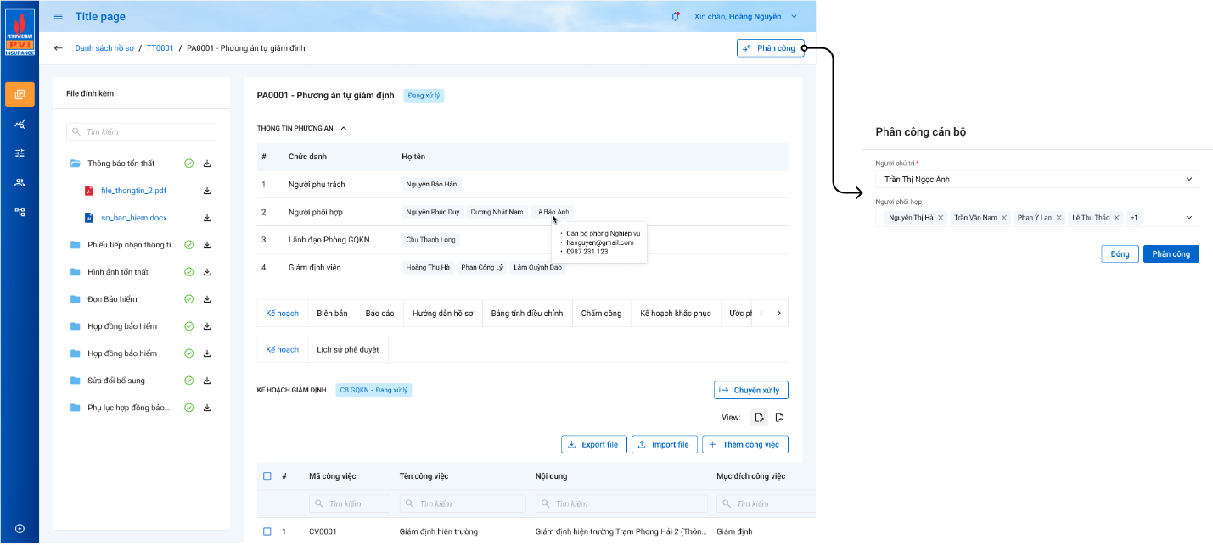

###### Mô tả giao diện

|  |  |  |  |
| --- | --- | --- | --- |
| **STT** | **Trường**  **thông tin** | **Kiểu điều khiển** | **Mô tả** |
| 1 | Phân công | Button | Click button Phân công để mở popup phân công |
| 2 | Người chủ trì | Cobobox | * Hệ thống mặc định người phân công theo lần chỉnh sửa gần nhất.   Dữ liệu mặc định lấy tại:  *Select u.ten_user from pa_gdinh_ctu pa join tthai_hso hs on pa.pr_key = hs.ma_type join user_tthai tt on hs.pr_key = tt.fr_key join user_infor u on tt.ma_user = u.pr_key where tt.phan_cong = 1 and pa.pr_key = :id phương án and hs.ma_tientrinh = ‘THGD’ or hs.ma_tientrinh = ‘PAGD’ sort by hs.ngay_tao desc*   * Chọn người chủ trì mới theo combobox: * Hệ thống kiểm tra nếu HSBT đang thao tác có phòng/ban/đơn vị thì liệt kê danh sách các user nằm trong phòng/ban/đơn GQKN và Cấp đơn * Hệ thống kiểm tra nếu HSBT trả về chỉ có đơn vị thì liệt kê danh sách các user trong đơn vị đó, dựa vào mã user login * Dữ liệu lưu tại: * *Insert into tthai_hs(ma_user, fr_key, ma_type, type, ma_tientrinh, ngay_tao, guid, ngay_cnhat) values (:ma_user, :id bctt, :id phương án, 2, ‘THGD’, today, :tự sinh, today)* * *Insert into user_tthai(fr_key, phan_cong, ma_user, ngay_cnhat, ngay_tao) values (:id trạng thái hồ sơ, 1, :ma_user login, today, today)* |
| 3 | Người phối hợp | Mul | * Hệ thống mặc định người phối hợp theo lần chỉnh sửa gần nhất. * Dữ liệu mặc định lấy tại:   *Select u.ten_user from pa_gdinh_ctu pa join tthai_hso hs on pa.pr_key = hs.ma_type join user_tthai tt on hs.pr_key = tt.fr_key join user_infor u on tt.ma_user = u.pr_key where tt.phan_cong = 2 and pa.pr_key = :id phương án and hs.ma_tientrinh = ‘THGD’ or hs.ma_tientrinh = ‘PAGD’ sort by hs.ngay_tao desc*   * Chọn người phối hợp mới theo combobox: Danh sách user của đơn vị GQKN và đơn vị Cấp đơn, trong đó: * Hệ thống kiểm tra nếu KBTT trả về phòng/ban thì liệt kê danh sách các user trong phòng/ban dựa vào mã ma_donvi_gqkn (Của đơn vị GQKN)+ ma_pkt (Của đơn vị cấp đơn) * Hệ thống kiểm tra nếu BCTT trả về chỉ trả về đơn vị thì liệt kê danh sách các user trong 2 đơn vị: Đơn vị GQKN và Đơn vị cấp đơn. * Nếu danh sách người phối hơp lớn hơn 2 thì hiển thị tooltip và icon + bên cạnh. Click vào icon + thì hiển thị hết các danh sách người phối hợp * Dữ liệu lưu vào bảng:   *Insert into tthai_hs(ma_user, fr_key, ma_type, type, ma_tientrinh, ngay_tao) values (:ma_user, :id bctt, :id phương án, 2, ‘THGD’, today)*  *Insert into user_tthai(fr_key, phan_cong) values (:id trạng thái hồ sơ, 2)* |
| 4 |  | Button | * Click button Phân công để thực hiện phân công công việc cho người chủ trì và người phối hợp đã chọn. |
| 5 |  | Button | * Click button 🡪 hệ thống đóng màn hình popup * Không lưu dữ liệu vào DB |

###### Luồng xử lý

|  |  |  |
| --- | --- | --- |
| **Mã BR** | **Tên** | **Mô tả** |
| BR1 | Quy tắc xử lí màn hình | * Đưa ra thông báo lỗi và Highlight viền màu đỏ với các trường bắt buộc mà người dùng không nhập hoặc nhập sai dữ liệu. * Không nhập trường bắt buộc, hệ thống hiển thị “Tên trường không được để trống” * Nhập sai định dạng, hệ thống hiển thị “Tên trường không đúng định dạng” * Lưu thành công, hệ thống hiển thị “Thêm mới công việc thành công” |
| BR2 | Phân công | * Dựa vào id phương án để lấy ra bản ghi tthai_hso của phương án (điều kiện tthai_hso.ma_type = id phương án và type = 2) * *Select hs.* from pa_gdinh_ctu pa join tthai_hso hs on pa.pr_key = hs.ma_type where hs.type = 2* * **TH người chủ trì:** *Select * from pa_gdinh_ctu pa join tthai_hso hs on pa.pr_key = hs.ma_type join user_tthai tt on hs.pr_key = tt.fr_key where hs.type = 2 and tt.phan_cong = 1* * Nếu có bản ghi thì: *update user_tthai set ma_user = :ma_user, ngay_cnhat = :today where pr_key = :mã người chủ trì được chọn* * Nếu không có: *Insert into user_tthai (ma_user, fr_key, phan_cong, ngay_tao, ngay_cnhat) values (:ma_user, :tthai_hso.pr_key, 1, today, today)* * **TH người phối hợp:** *Select * from pa_gdinh_ctu pa join tthai_hso hs on pa.pr_key = hs.ma_type join user_tthai tt on hs.pr_key = tt.fr_key where hs.type = 2 and tt.phan_cong = 2* * *Delete from user_tthai where fr_key = :tthai_hso.pr_key and phan_cong = 2* * *Insert into user_tthai(ma_user, fr_key, phan_cong, ngay_tao, ngay_cnhat) values (:ma_user_1, : tthai_hso.pr_key_1, 2, today, today), (:ma_user_2, : tthai_hso.pr_key_2, 2, today, today)…* * *Insert into kbtt_lsu_ttac(fr_key, ten_su_kien) values (:tthai_hso.pr_key , ‘Phân công người thực hiện giám định’)* |

###### Luồng dữ liệu

Insert bảng User_tthai

|  |  |  |
| --- | --- | --- |
| **STT** | **Trường dữ liệu** | **Mô tả** |
| 1 | pr_key | ID tự tăng |
| 2 | fr_key | tthai_hso.pr_key |
| 3 | ma_user | user_infor.pr_key |
| 5 | phan_cong | 1: chủ trì hoặc xử lý, 2 phối hợp, |
| 6 | ma_trangthai | DAXL |
| 7 | emailcc | null |
| 8 | nhom_user | null |
| 9 | da_doc_notify | null |
| 10 | ngay_cnhat | Ngày cập nhật |
| 11 | ngay_tao | Ngày tạo |
| 12 | uy_quyen | Null |
| 13 | ma_user_cha | Null |
| 14 | hoidong_id | Null |

##### **Dừng giám định**

###### Quy trình

*PVI tự thực hiện/PVI thuê chuyên gia*

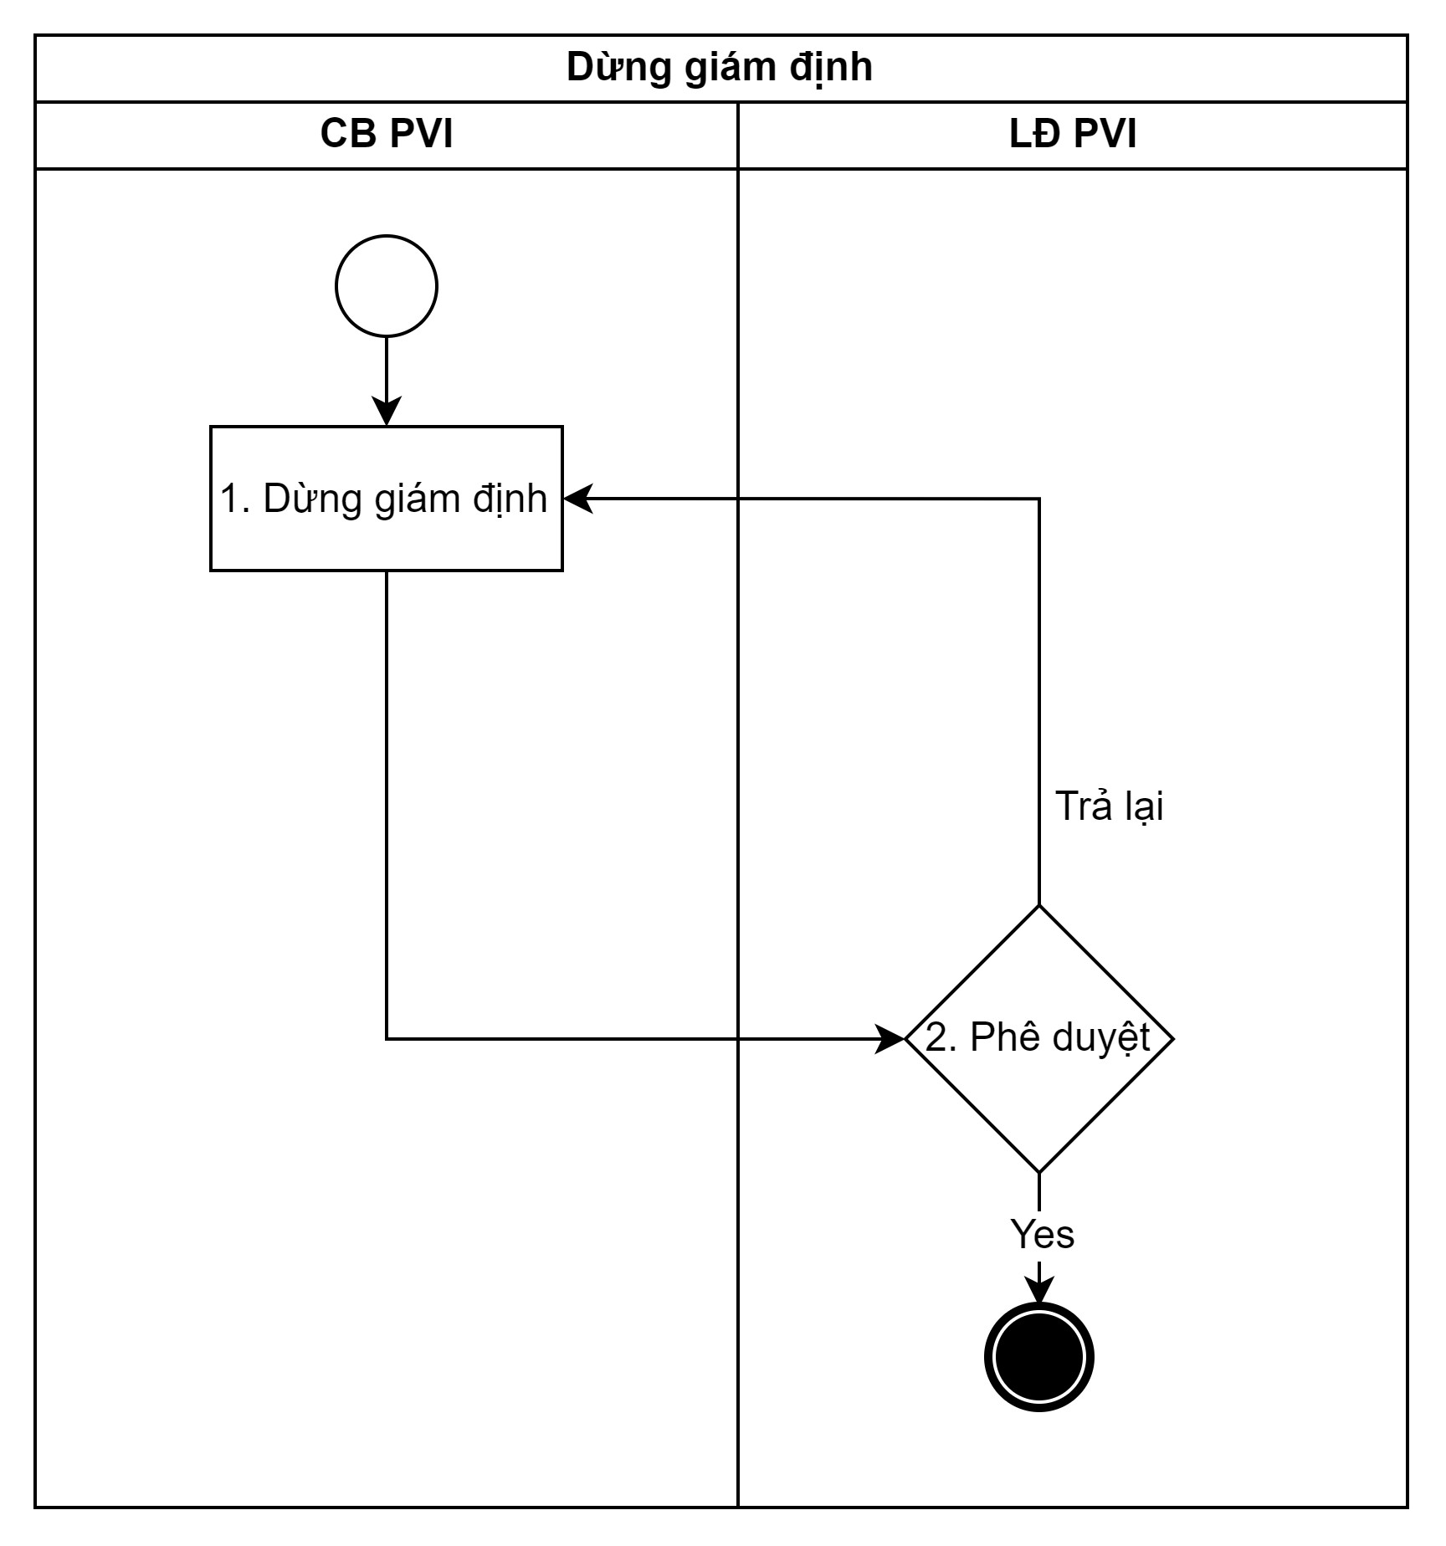

**Mô tả quy trình:**

|  |  |  |  |
| --- | --- | --- | --- |
| **STT** | **Bước** | **Role** | **Nội dung thực hiện** |
| 1 | Bước 1 | CB PVI | Kiểm tra và quyết định dừng giám định. Điền lý do đề nghị, đề xuất và ấn xác nhận |
| 2 | Bước 2 | LĐ PVI | Lãnh đạo PVI kiểm tra và thực hiện Phê duyệt hoặc Từ chối việc dừng giám định |
| 3 | Bước 3 | Hệ thống | Kết thúc. |

*Chỉ định công ty giám định/Cty giám định thuê chuyên gia*

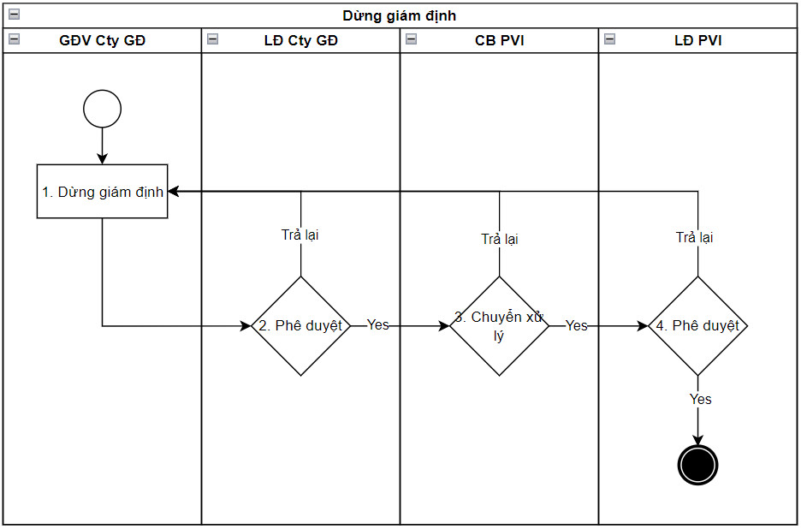

**Mô tả quy trình:**

|  |  |  |  |
| --- | --- | --- | --- |
| **STT** | **Bước** | **Role** | **Nội dung thực hiện** |
| 1 | Bước 1 | GĐV cty GĐ | Kiểm tra và quyết định dừng giám định. Điền lý do đề nghị, đề xuất và ấn xác nhận. |
| 2 | Bước 2 | LĐ cty GĐ | Lãnh đạo Cty GĐ kiểm tra và thực hiện Phê duyệt hoặc Từ chối việc dừng giám định |
| 3 | Bước 3 | CB PVI | CB PVI (Chủ trì/phối hợp) thực hiện chuyển xử lý việc dừng giám định. |
| 4 | Bước 4 | LĐ PVI | Lãnh đạo PVI kiểm tra và thực hiện Phê duyệt hoặc Từ chối BCGĐ |
| 5 | Bước 5 | Hệ thống | Kết thúc. |

###### Danh sách chức năng

|  |  |  |  |
| --- | --- | --- | --- |
| **STT** | **Chức năng** | **Mô tả** | **Ghi chú** |
|  | Dừng giám định |  |  |
|  | Chuyển xử lý dừng giám định |  |  |
|  | Phê duyệt dừng giám định |  |  |
|  | Trả lại lý dừng giám định |  |  |

###### Nghiệp vụ chi tiết

Dừng giám định

1. Tác nhân và phân quyền

|  |  |  |  |  |
| --- | --- | --- | --- | --- |
| **STT** | **Màn hình** | **Loại PAGĐ** | **Tác nhân (gán theo vai trò)** | **Hành động** |
| **1** | Dừng giám định | Tự giám định/ PVI thuê chuyên gia | KH/MG | Không có quyền |
| CB PVI (Người chủ trì, Người phối hợp) | Dừng GĐ |
| Cty GĐ | Không có quyền |
| Chỉ định Cty GĐ/Cty GĐ thuê chuyên gia | KH/MG | Không có quyền |
| CB PVI | Không có quyền |
| Cty GĐ | Dừng GĐ |

1. Thông tin chung

|  |  |
| --- | --- |
| **Tên chức năng** | Dừng giám định |
| **Mô tả** | * + Chức năng này cho phép người có quyền dừng giám định khi cần thiết. |
| **Tác nhân** | * + CB PVI, Công ty GĐ |
| **Điều kiện trước** | * + Người dùng đăng nhập hệ thống thành công và có phân quyền Dừng giám định |
| **Điều kiện sau** | * + Dừng giám định đi vào luồng duyệt đã được cấu hình |

1. Giao diện chức năng

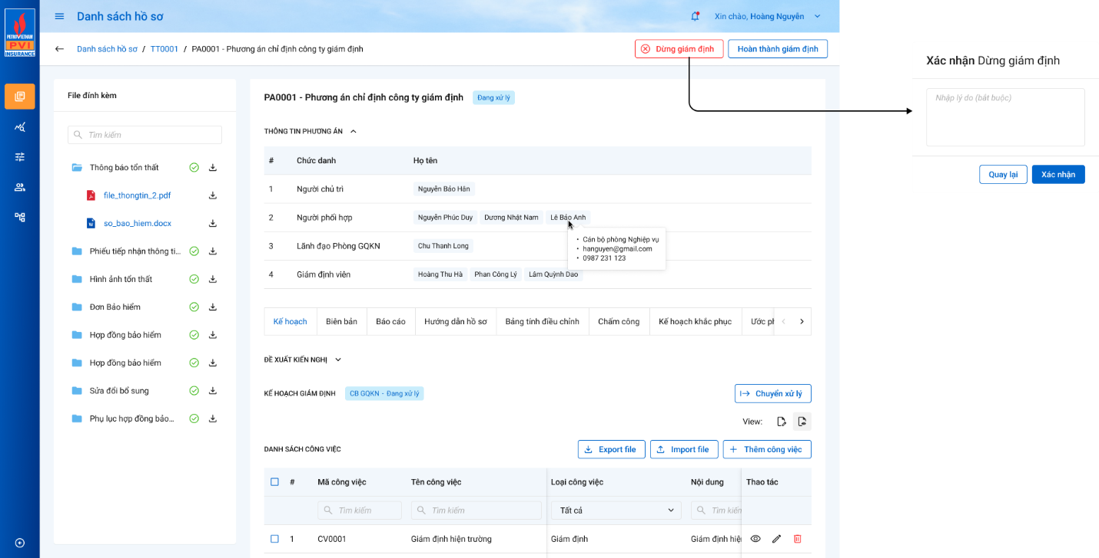

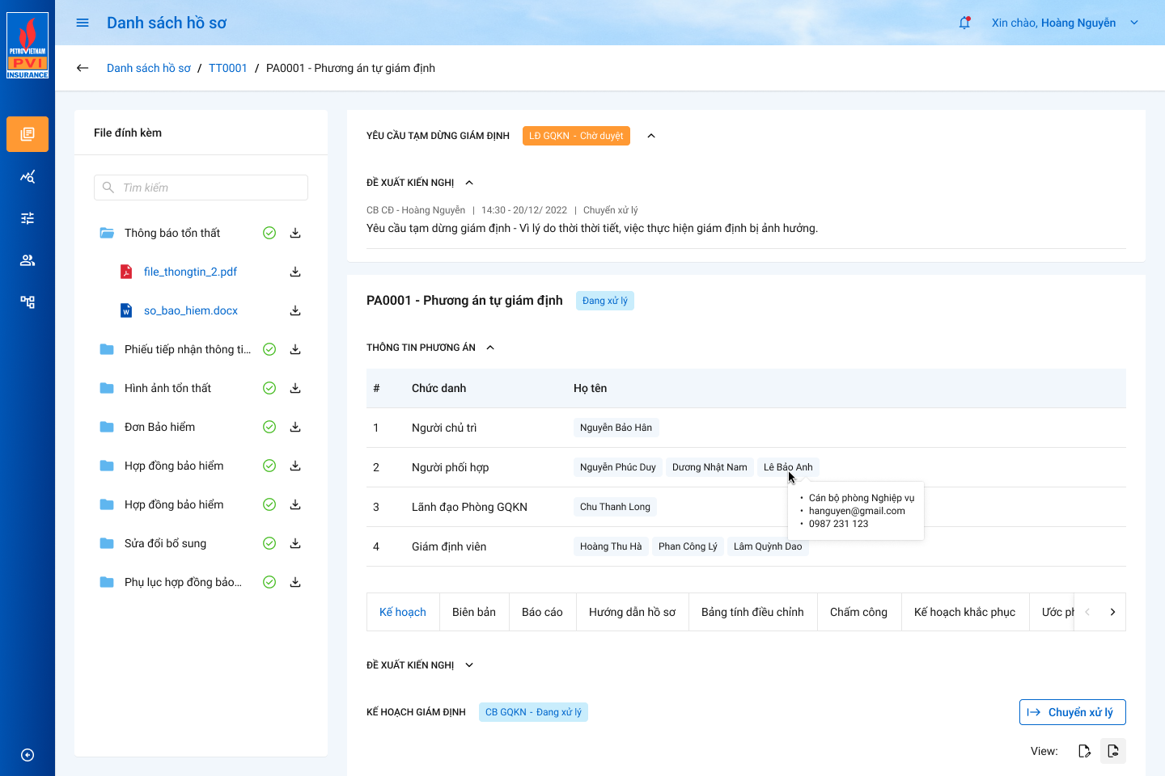

1. Mô tả giao diện

|  |  |  |  |
| --- | --- | --- | --- |
| **STT** | **Trường**  **thông tin** | **Kiểu điều khiển** | **Mô tả** |
| 1 | Dừng giám định | Button | * Click Button Dừng giám định để thực hiện dừng dám định |
| 2 | Nội dung | Textbox | * Cho phép nhập đề nghị/ đề xuất * Giới hạn 250 ký tự, chặn từ ký tự 251 * Dữ liệu lưu tại: *dexuat_kiennghi*. *noi_dung* |
| 3 |  | Button | * Click button Xác nhận để xác nhận Dừng giám định |
| 4 |  | Button | * Click button 🡪 hệ thống đóng màn hình popup * Không lưu dữ liệu vào DB |

1. Luồng xử lý

|  |  |  |
| --- | --- | --- |
| **Mã BR** | **Tên** | **Mô tả** |
| BR1 | Quy tắc xử lí màn hình | * Đưa ra thông báo lỗi và Highlight viền màu đỏ với các trường bắt buộc mà người dùng không nhập hoặc nhập sai dữ liệu. * Không nhập trường bắt buộc, hệ thống hiển thị “Tên trường không được để trống” |
| BR2 | Xác nhận Dừng giám định | * Hệ thống kiểm trả trường bắt buộc và đưa ra cảnh báo như BR 1.   **Sau khi người dùng click “Xác nhận” hệ thống thực hiện:**   * Insert 1 bản ghi vào bảng *kbtt_lsu_ttac* * Insert 1 bản ghi vào bảng *tthai_hso th với type = 25 với trạng thái DAXL lấy lấy ra th.pr_key* * Sau khi ấn xác nhận, gọi vào phân cấp duyệt * Trường hợp đã có luồng duyệt Cấu hình, insert n bản ghi với n user tìm được tại bước duyệt vào bảng user_tthai ut với ut.fr_key = th.pr_key vừa lấy được * Trường hợp chưa có luồng duyệt cấu hình, hệ thống thông báo lỗi “Đơn vị chưa có phân cấp duyệt cho loại phương án này” * Gửi email thông báo cho những user được tìm thấy theo Phân cấp duyệt |
| BR3 | Quay lại | * Xóa toàn bộ dữ liệu đã nhập (nếu có) và không lưu vào DB |

1. Luồng dữ liệu

* Insert 1 bản ghi vào bảng tthai_hso với type = 25

|  |  |  |
| --- | --- | --- |
| **STT** | **Trường dữ liệu** | **Mô tả** |
| 1 | pr_key | ID bảng trạng thái (Tự tăng) |
| 2 | ma_trangthai | Dang_xu_ly |
| 3 | ma_user | Lưu thông tin User tác động |
| 4 | fr_key | join bang kbtt_ctu.pr_key |
| 5 | ma_type | Lưu thông tin pa_gdinh_ctu.pr_key |
| 6 | type | 25 |
| 7 | ma_tientrinh | THGD |
| 8 | ma_tthaihso_cha |  |
| 9 | guid | mã tự sinh |
| 10 | ngay_cnhat | Lưu thông tin Ngày hiện tại |
| 11 | ngay_tao | Lưu thông tin Ngày hiện tại |

Insert 1 bản ghi vào bảng *kbtt_lsu_ttac*

|  |  |  |
| --- | --- | --- |
| **STT** | **Trường dữ liệu** | **Mô tả** |
| 1 | pr_key | ID Lịch sử thao tác (Tự tăng) |
| 2 | fr_key | Lưu thông tin ID tthai_hso.pr_key |
| 3 | tg_xay_ra | Lưu thông tin ngày hiện tại |
| 4 | ten_su_kien | Dừng giám định |
| 5 | noi_dung | Dừng giám định |
| 6 | ma_user | Lưu thông tin Mã user tác động |
| 7 | ma_type | Lưu thông tin ID phương án giám định pa_gdinh_ctu.pr_key |
| 8 | type | 2 |

Chuyển xử lý Dừng giám định

1. Tác nhân và phân quyền

|  |  |  |  |  |
| --- | --- | --- | --- | --- |
| **STT** | **Màn hình** | **Loại PAGĐ** | **Tác nhân (gán theo vai trò)** | **Hành động** |
| **1** | Chuyển xử lý việc Dừng giám định | Tự giám định/ PVI thuê chuyên gia | KH/MG | Không có quyền |
| CB PVI | Chuyển xử lý |
| Cty GĐ | Không có quyền |
| Chỉ định Cty GĐ/Cty GĐ thuê chuyên gia | KH/MG | Không có quyền |
| CB PVI | Chuyển xử lý |
| Cty GĐ | Chuyển xử lý |

1. Thông tin chung

|  |  |
| --- | --- |
| **Tên chức năng** | Chuyển xử lý việc Dừng giám định |
| **Mô tả** | * + Chức năng này cho phép người dừng có quyền Chuyển xử lý việc Dừng giám định |
| **Tác nhân** | * + CB PVI |
| **Điều kiện trước** | * + Người dùng đăng nhập hệ thống thành công và có phân quyền chức năng này |
| **Điều kiện sau** | * + Chuyển xử lý việc Dừng giám định |

1. Giao diện chức năng

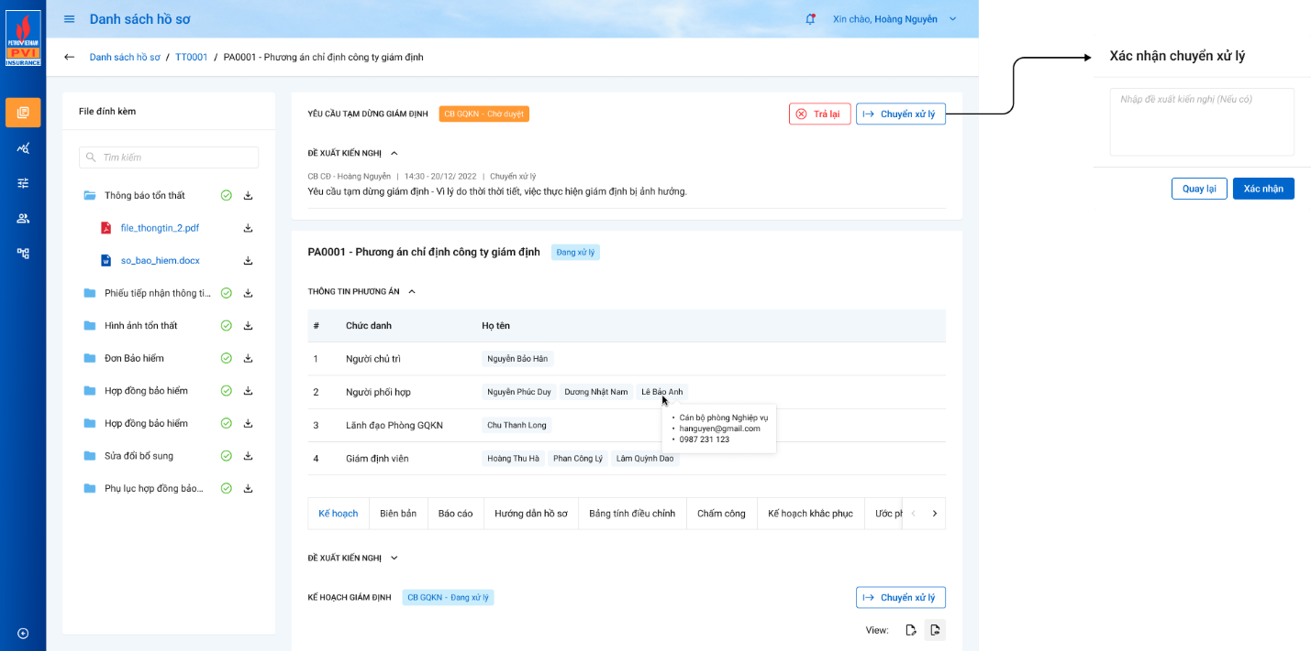

*Màn chuyển xử lý*



*Màn xem lại thông tin sau khi chuyển xử lý*

1. Mô tả giao diện

|  |  |  |  |  |  |  |
| --- | --- | --- | --- | --- | --- | --- |
| **STT** | **Trường**  **thông tin** | **Kiểu điều khiển** | **Kiểu dữ liệu** | **Bắt buộc** | **Giá trị mặc định** | **Mô tả** |
| 1. 1 | Phòng ban – Trạng thái |  |  |  |  | **1) pa_gdinh_ctu.phuongthuc_thien = 1**   * Hiển thị trạng thái của Yêu cầu dừng giám định bên canh Title YÊU CẦU DỪNG GIÁM ĐỊNH theo cấu trúc: Phòng/ban – Trạng thái.   *pa_gdinh_ctu join tthai_hso* on *pa_gdinh_ctu.pr_key = tthai_hso.ma_type*  *join user_tthai on user_tthai.fr_key = tthai_hso.pr_key where tthai_hso.ma_tientrinh = ‘THGD’ and tthai_hso.type = 25 and tthai_hso.ma_type = :id phương án giám định*   * Phòng/ban/: * Hiển thị thông tin Phòng/ban đang thực hiện. * Thông tin phòng ban được lấy: *select kh.ten_kh, u.ten_user from user_info u join dm_khach kh on u.ma_ban = kh.ma_pban where u.pr_key = :user_tthai.ma_user ở SQL trên* * Trạng thái: Hiển thị trạng thái tương ứng của kế hoạch GĐ * Chờ duyệt: Khi người dùng thực hiện click “Xác nhận” saukhi click button “Dừng GĐ" hoặc CB PVI click “Chuyển xử lý” * Đã duyệt: Khi cấp cuối cùng của luồng phân cấp duyệt thực hiện “Phê duyệt” * Trả lại: Hiển thị khi người dùng thực hiện “Trả lại   **2) pa_gdinh_ctu.phuongthuc_thien = 2,3**  Không cần phê duyệt nên không không có trạng thái |
| 1. 2 | Để xuất kiện nghị |  |  |  |  | * Bao gồm các thông tin * User thao tác:   *Select ten_user from user_infor where pr_key = dexuat_kiennghi.ma_user*   * Thời gian   *dexuat_kiennghi. ngay_cnhat*   * Thao tác:   *dexuat_kiennghi .trang_thai_dexuat*   * Nội dung:   *dexuat_kiennghi.noi_dung* |
| 1. 3 | Chuyển xử lý | Button | Input |  |  | * Click Button Chuyển xử lý để chuyển xử lý Dừng giám định * Bắt đầu gọi luồng duyệt cho Tab Kế hoạch giám định. |
|  | Lý do dừng giám định | Popup | Input | Có |  | * Cho phép nhập đề nghị/ đề xuất * Giới hạn 250 ký tự, chặn từ ký tự 251 * Dữ liệu lưu tại: *dexuat_kiennghi*. *noi_dung* |
|  |  | Button | Input |  |  | * Click button Xác nhận để xác nhận Dừng giám định |
|  |  | Button | Input |  |  | * Click button 🡪 hệ thống đóng màn hình popup * Không lưu dữ liệu vào DB |

1. Luồng xử lý

|  |  |  |
| --- | --- | --- |
| **Mã BR** | **Tên** | **Mô tả** |
| BR1 | Click Button Chuyển xử lý | * Đối với Button chuyển xử lý, hệ thống hiển thị popup xác nhận |
| BR2 | Xác nhận Dừng giám định | * Hệ thống kiểm trả trường bắt buộc và đưa ra cảnh báo như BR 1. * Sau khi người dùng click “Xác nhận” hệ thống thực hiện: * Insert 1 bản ghi vào bảng *dexuat_kiennghi* * Update bảng tthai_hso với type = 25 trạng thái chờ duyệt lấy th.pr_key * insert n bản ghi với n user tìm được tại bước duyệt vào bảng user_tthai ut với ut.fr_key = th.pr_key vừa lấy được * Insert 1 bản ghi vào bảng *kbtt_lsu_ttac* * Gửi email thông báo cho những user được tìm thấy theo Phân cấp duyệt |
| BR3 | Quay lại | * Không lưu vào DB |

1. Luồng dữ liệu

Insert 1 bản ghi vào bảng dexuat_kiennghi

|  |  |  |
| --- | --- | --- |
| **STT** | **Trường dữ liệu** | **Mô tả** |
| 1 | pr_key | ID Đề xuất kiến nghị (Tự tăng) |
| 2 | fr_key | Lưu thông tin ID kbtt_ctu.pr_key |
| 3 | ma_tientrinh | THGD |
| 4 | noi_dung | Lưu thông tin Nội dung |
| 5 | ten_vaitro |  |
| 6 | trang_thai_dexuat | 3 |
| 8 | nhom_action |  |
| 9 | guid | Mã tự sinh |
| 10 | ngay_cnhat | Lưu thông tin Ngày hiện tại |
| 11 | ma_user | Lưu thông tin User tác động |
| 12 | ma_type | Lưu thông tin ID phương án pa_gdinh_ctu.pr_key |
| 13 | type | 25 |

* Update trạng thái bản ghi vào bảng tthai_hso với type = 25

|  |  |  |
| --- | --- | --- |
| **STT** | **Trường dữ liệu** | **Mô tả** |
| 1 | pr_key | ID bảng trạng thái (Tự tăng) |
| 2 | ma_trangthai | Cho_duyet |
| 3 | ma_user | Lưu thông tin User tác động |
| 4 | fr_key | join bang kbtt_ctu.pr_key |
| 5 | ma_type | Lưu thông tin pa_gdinh_ctu.pr_key |
| 6 | type | 25 |
| 7 | ma_tientrinh | THGD |
| 8 | ma_tthaihso_cha |  |
| 9 | guid | mã tự sinh |
| 10 | ngay_cnhat | Lưu thông tin Ngày hiện tại |
| 11 | ngay_tao | Lưu thông tin Ngày hiện tại |

Insert 1 bản ghi vào bảng kbtt_lsu_ttac

|  |  |  |
| --- | --- | --- |
| **STT** | **Trường dữ liệu** | **Mô tả** |
| 1 | pr_key | ID Lịch sử thao tác (Tự tăng) |
| 2 | fr_key | Lưu thông tin ID tthai_hso.pr_key |
| 3 | tg_xay_ra | Lưu thông tin ngày hiện tại |
| 4 | ten_su_kien | Dừng giám định |
| 5 | noi_dung | Dừng giám định |
| 6 | ma_user | Lưu thông tin Mã user tác động |
| 7 | ma_type | Lưu thông tin ID phương án giám định pa_gdinh_ctu.pr_key |
| 8 | type | 25 |

Phê duyệt Dừng giám định

1. Tác nhân và phân quyền

|  |  |  |  |  |
| --- | --- | --- | --- | --- |
| **STT** | **Màn hình** | **Loại PAGĐ** | **Tác nhân (gán theo vai trò)** | **Hành động** |
| **1** | Chuyển xử lý việc Dừng giám định | Tự giám định/ PVI thuê chuyên gia | KH/MG | Không có quyền |
| CB PVI (Người chủ trì, Người phối hợp) | Chuyển xử lý |
| Cty GĐ | Không có quyền |
| Chỉ định Cty GĐ/Cty GĐ thuê chuyên gia | KH/MG | Không có quyền |
| CB PVI | Chuyển xử lý |
| Cty GĐ | Chuyển xử lý |

1. Thông tin chung

|  |  |
| --- | --- |
| **Tên chức năng** | Chuyển xử lý việc Dừng giám định |
| **Mô tả** | * + Chức năng này cho phép người dừng có quyền Chuyển xử lý việc Dừng giám định |
| **Tác nhân** | * + CB PVI |
| **Điều kiện trước** | * + Người dùng đăng nhập hệ thống thành công và có phân quyền chức năng này |
| **Điều kiện sau** | * + Chuyển xử lý việc Dừng giám định |

1. Giao diện chức năng

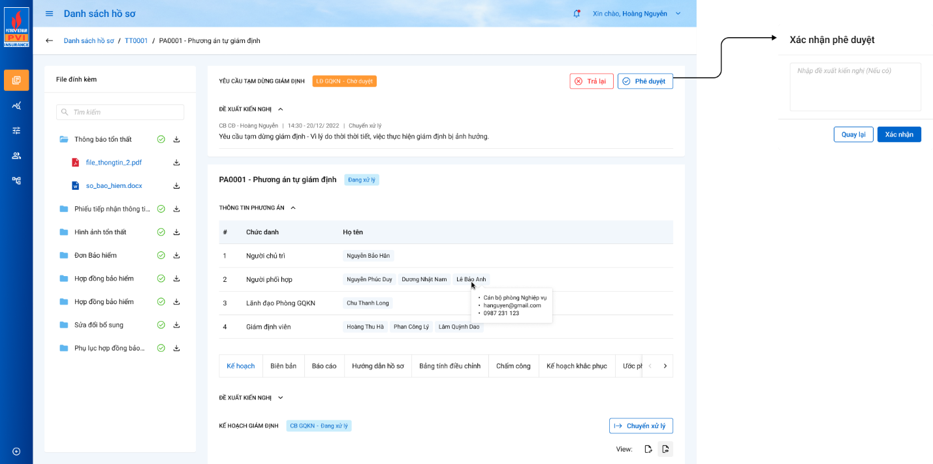

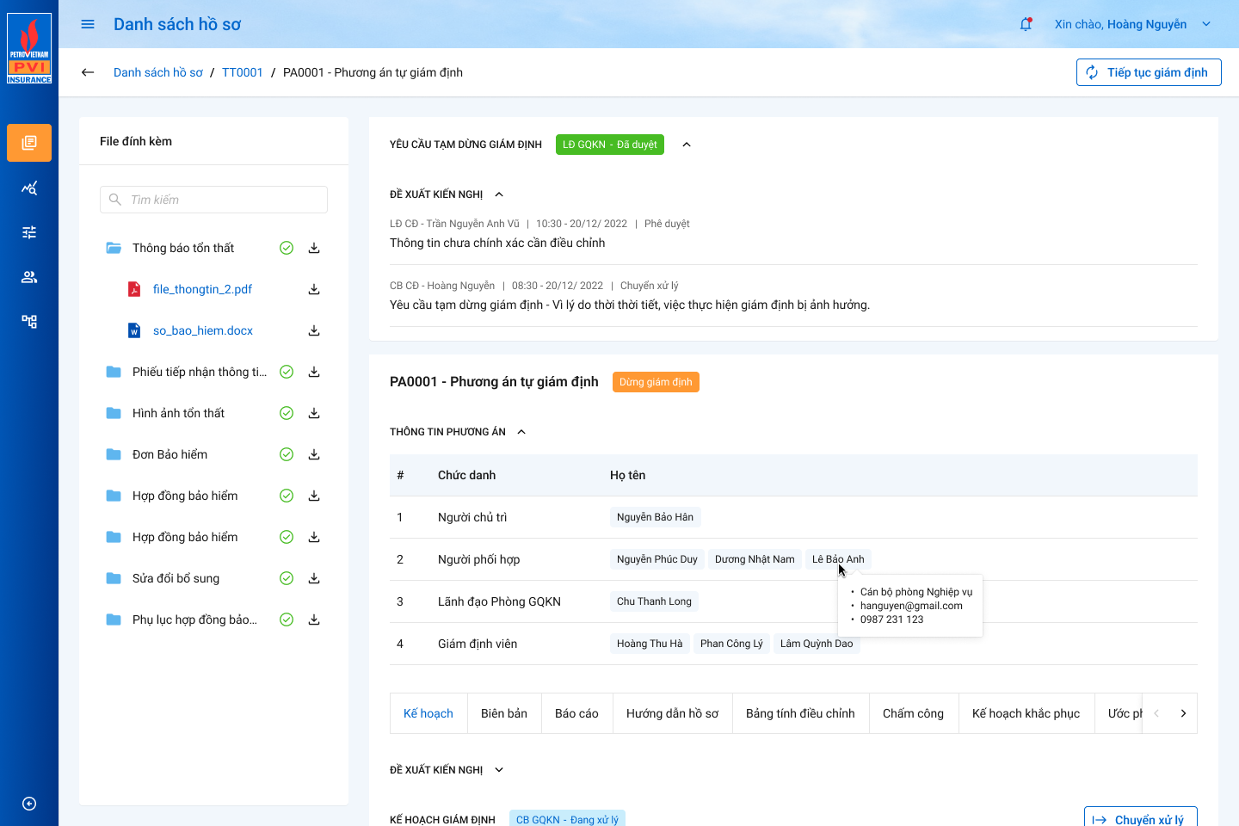

1. Mô tả giao diện

|  |  |  |  |  |  |  |
| --- | --- | --- | --- | --- | --- | --- |
| **STT** | **Trường**  **thông tin** | **Kiểu điều khiển** | **Kiểu dữ liệu** | **Bắt buộc** | **Giá trị mặc định** | **Mô tả** |
| 1 | Phòng ban – Trạng thái |  |  |  |  | **1) pa_gdinh_ctu.phuongthuc_thien = 1**   * Hiển thị trạng thái của Yêu cầu dừng giám định bên canh Title YÊU CẦU DỪNG GIÁM ĐỊNH theo cấu trúc: Phòng/ban – Trạng thái.   *pa_gdinh_ctu join tthai_hso* on *pa_gdinh_ctu.pr_key = tthai_hso.ma_type*  *join user_tthai on user_tthai.fr_key = tthai_hso.pr_key where tthai_hso.ma_tientrinh = ‘THGD’ and tthai_hso.type = 25 and tthai_hso.ma_type = :id phương án giám định*   * Phòng/ban/: * Hiển thị thông tin Phòng/ban đang thực hiện. * Thông tin phòng ban được lấy: *select kh.ten_kh, u.ten_user from user_info u join dm_khach kh on u.ma_ban = kh.ma_pban where u.pr_key = :user_tthai.ma_user ở SQL trên* * Trạng thái: Hiển thị trạng thái tương ứng của kế hoạch GĐ * Chờ duyệt: Khi người dùng thực hiện click “Xác nhận” saukhi click button “Dừng GĐ" hoặc CB PVI click “Chuyển xử lý” * Đã duyệt: Khi cấp cuối cùng của luồng phân cấp duyệt thực hiện “Phê duyệt” * Trả lại: Hiển thị khi người dùng thực hiện “Trả lại   **2) pa_gdinh_ctu.phuongthuc_thien = 2,3** |
| 2 | Để xuất kiện nghị |  |  |  |  | * Bao gồm các thông tin * User thao tác:   *Select ten_user from user_infor where pr_key = dexuat_kiennghi.ma_user*   * Thời gian   *dexuat_kiennghi. ngay_cnhat*   * Thao tác:   *dexuat_kiennghi .trang_thai_dexuat*   * Nội dung: * *dexuat_kiennghi.noi_dung* |
| 3 | Phê duyệt | Button | Input |  |  | * Click Button phê duyệt để thực hiện phê duyệt việc dừng dám định |
| * Popup Xác nhận Trả lại việc Dừng giám định | | | | | | |
| 4 | Lý do dừng giám định | Popup | Input | Có |  | * Nhập đề nghị/ đề xuất * Giới hạn 250 ký tự, chặn từ ký tự 251 * Dữ liệu lưu tại: *dexuat_kiennghi*. *noi_dung* |
| 5 |  | Button | Input |  |  | * Click button Xác nhận để xác nhận trả lại việc Dừng giám định |
| 6 |  | Button | Input |  |  | * Click button 🡪 hệ thống đóng màn hình popup * Không lưu dữ liệu vào DB |

1. Luồng xử lý

|  |  |  |
| --- | --- | --- |
| **Mã BR** | **Tên** | **Mô tả** |
| BR1 | Quy tắc xử lí màn hình | * Đưa ra thông báo lỗi và Highlight viền màu đỏ với các trường bắt buộc mà người dùng không nhập hoặc nhập sai dữ liệu. * Không nhập trường bắt buộc, hệ thống hiển thị “Tên trường không được để trống” |
| BR2 | Xác nhận | * Hệ thống kiểm trả trường bắt buộc và đưa ra cảnh báo như BR 1. * Sau khi người dung click xác nhận, * Nếu là cấp phê duyệt cuối cùng, sau khi xác nhận, tất cả các button bên trong PAGĐ sẽ bị disable, không thao tác được. Trừ Button tiếp tục giám định và Tab Yêu cầu thanh toán. * Insert 1 bản ghi vào bảng *dexuat_kiennghi* * Nếu là cấp duyệt cuối * Update trạng thái của phương án trong bảng *tthai_hso với type =2 là Dừng giám định* * Ppdate trạng thái của Yêu cầu dừng giám định trong bảng *tthai_hso với type =25 là Đã duyệt* * Nếu chưa phải cấp duyệt cuối * Update trạng thái Yêu cầu dừng giám định trong bảng *tthai_hso với type =25 là* Chờ cấp duyệt tiếp theo duyệt * Insert 1 bản ghi vào bảng *kbtt_lsu_ttac với type =25* (Nếu cấp duyệt cuối thì insert thêm 1 bản ghi với type =2) * Gửi email thông báo cho user nằm trong phân cấp duyệt tiếp theo |
| BR3 | Quay lại | * Không lưu vào DB |

1. Luồng dữ liệu

Insert 1 bản ghi vào bảng dexuat_kiennghi

|  |  |  |
| --- | --- | --- |
| **STT** | **Trường dữ liệu** | **Mô tả** |
| 1 | pr_key | ID Đề xuất kiến nghị (Tự tăng) |
| 2 | fr_key | Lưu thông tin ID kbtt_ctu.pr_key |
| 3 | ma_tientrinh | THGD |
| 4 | noi_dung | Lưu thông tin Nội dung |
| 5 | ten_vaitro |  |
| 6 | trang_thai_dexuat | 2 |
| 8 | nhom_action |  |
| 9 | guid | Mã tự sinh |
| 10 | ngay_cnhat | Lưu thông tin Ngày hiện tại |
| 11 | ma_user | Lưu thông tin User tác động |
| 12 | ma_type | Lưu thông tin ID phương án pa_gdinh_ctu.pr_key |
| 13 | type | 25 |

* Update trạng thái của phương án trong bảng tthai_hso với type = 25 (Nếu là bước duyệt cuối cùng)

|  |  |  |
| --- | --- | --- |
| **STT** | **Trường dữ liệu** | **Mô tả** |
| 1 | pr_key | Giữ nguyên |
| 2 | ma_trangthai | Da_duyet |
| 3 | ma_user | Lưu thông tin User tác động |
| 4 | fr_key | Giữ nguyên |
| 5 | ma_type | Giữ nguyên |
| 6 | type | Giữ nguyên |
| 7 | ma_tientrinh | Giữ nguyên |
| 8 | ma_tthaihso_cha | Giữ nguyên |
| 9 | guid | Giữ nguyên |
| 10 | ngay_cnhat | Lưu thông tin Ngày hiện tại |
| 11 | ngay_tao | Giữ nguyên |

* Update bản ghi bảng tthai_hso đối với type = 25 (Nếu không phải cấp duyệt cuối)

|  |  |  |
| --- | --- | --- |
| **STT** | **Trường dữ liệu** | **Mô tả** |
| 1 | pr_key | Giữ nguyên |
| 2 | ma_trangthai | Cho_duyet |
| 3 | ma_user | Lưu thông tin User tác động |
| 4 | fr_key | Giữ nguyên |
| 5 | ma_type | Giữ nguyên |
| 6 | type | Giữ nguyên |
| 7 | ma_tientrinh | Giữ nguyên |
| 8 | ma_tthaihso_cha | Giữ nguyên |
| 9 | guid | Giữ nguyên |
| 10 | ngay_cnhat | Lưu thông tin Ngày hiện tại |
| 11 | ngay_tao | Giữ nguyên |

* Update trạng thái của phương án trong bảng tthai_hso với type = 2 (Nếu là cấp duyệt cuối)

|  |  |  |
| --- | --- | --- |
| **STT** | **Trường dữ liệu** | **Mô tả** |
| 1 | pr_key | Giữ nguyên |
| 2 | ma_trangthai | Dung_giam_dinh |
| 3 | ma_user | Lưu thông tin User tác động |
| 4 | fr_key | Giữ nguyên |
| 5 | ma_type | Giữ nguyên |
| 6 | type | Giữ nguyên |
| 7 | ma_tientrinh | Giữ nguyên |
| 8 | ma_tthaihso_cha | Giữ nguyên |
| 9 | guid | Giữ nguyên |
| 10 | ngay_cnhat | Lưu thông tin Ngày hiện tại |
| 11 | ngay_tao | Giữ nguyên |

* Insert 1 bản ghi vào bảng kbtt_lsu_ttac

|  |  |  |
| --- | --- | --- |
| **STT** | **Trường dữ liệu** | **Mô tả** |
| 1 | pr_key | ID Lịch sử thao tác (Tự tăng) |
| 2 | fr_key | Lưu thông tin ID tthai_hso.pr_key |
| 3 | tg_xay_ra | Lưu thông tin ngày hiện tại |
| 4 | ten_su_kien | Phê duyệt - Dừng giám định |
| 5 | noi_dung | Phê duyệt - Dừng giám định |
| 6 | ma_user | Lưu thông tin Mã user tác động |
| 7 | ma_type | Lưu thông tin ID phương án giám định pa_gdinh_ctu.pr_key |
| 8 | type | 25 |

* Insert 1 bản ghi vào bảng kbtt_lsu_ttac (Nếu là cấp duyệt cuối)

|  |  |  |
| --- | --- | --- |
| **STT** | **Trường dữ liệu** | **Mô tả** |
| 1 | pr_key | ID Lịch sử thao tác (Tự tăng) |
| 2 | fr_key | Lưu thông tin ID tthai_hso.pr_key |
| 3 | tg_xay_ra | Lưu thông tin ngày hiện tại |
| 4 | ten_su_kien | Dừng giám định |
| 5 | noi_dung | Dừng giám định |
| 6 | ma_user | Lưu thông tin Mã user tác động |
| 7 | ma_type | Lưu thông tin ID phương án giám định pa_gdinh_ctu.pr_key |
| 8 | type | 2 |

Trả lại Dừng giám định

1. Tác nhân và phân quyền

|  |  |  |  |  |
| --- | --- | --- | --- | --- |
| **STT** | **Màn hình** | **Loại PAGĐ** | **Tác nhân (gán theo vai trò)** | **Hành động** |
| **1** | Trả lại việc Dừng giám định | Tự giám định/ PVI thuê chuyên gia | KH/MG | Không có quyền |
| CB PVI (Người chủ trì, Người phối hợp) | Trả lại |
| Cty GĐ | Không có quyền |
| Chỉ định Cty GĐ/Cty GĐ thuê chuyên gia | KH/MG | Không có quyền |
| CB PVI | Trả lại |
| Cty GĐ | Trả lại |

1. Thông tin chung

|  |  |
| --- | --- |
| **Tên chức năng** | Trả lại việc Dừng giám định |
| **Mô tả** | * + Chức năng này cho phép người dừng có quyền Trả lại việc Dừng giám định |
| **Tác nhân** | * + CB PVI |
| **Điều kiện trước** | * + Người dùng đăng nhập hệ thống thành công và có phân quyền chức năng này |
| **Điều kiện sau** | * + Trả lại việc Dừng giám định |

1. Giao diện chức năng

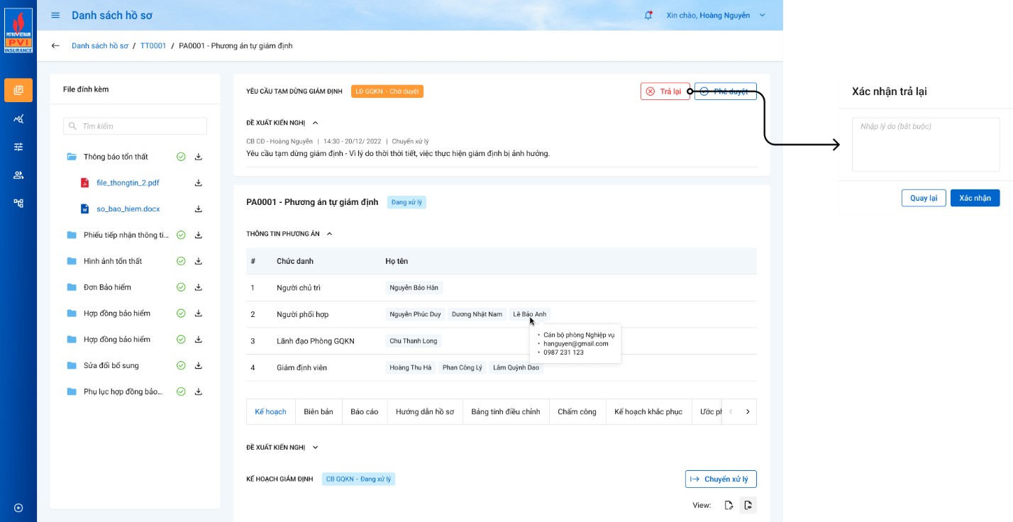

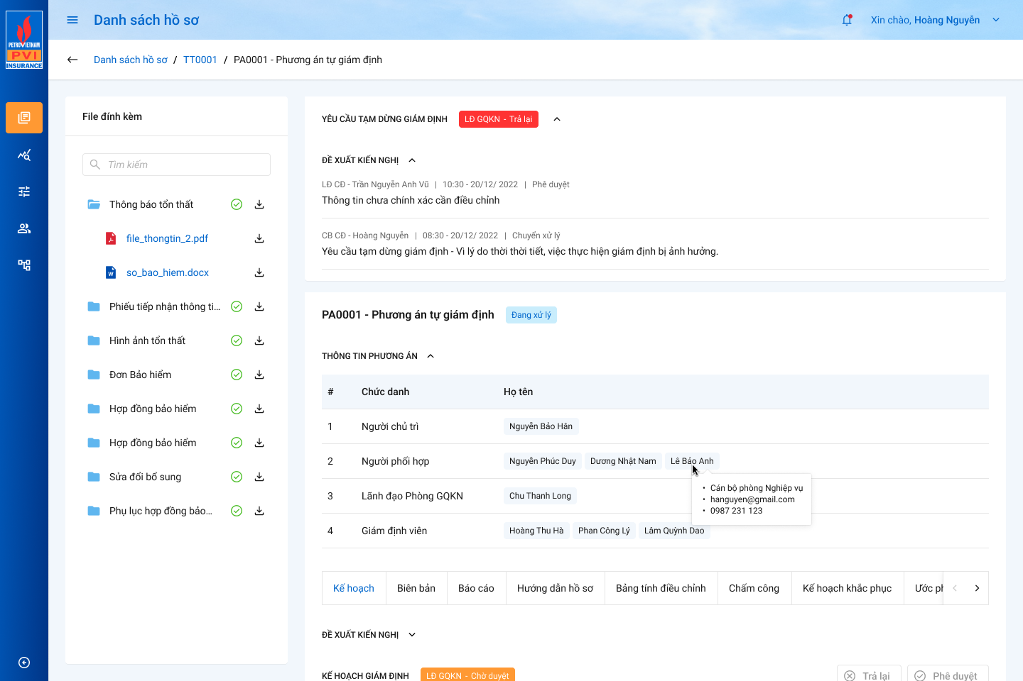

1. Mô tả giao diện

|  |  |  |  |  |  |  |
| --- | --- | --- | --- | --- | --- | --- |
| **STT** | **Trường**  **thông tin** | **Kiểu điều khiển** | **Kiểu dữ liệu** | **Bắt buộc** | **Giá trị mặc định** | **Mô tả** |
| **1** | Phòng ban – Trạng thái | Lable |  |  |  | **1) pa_gdinh_ctu.phuongthuc_thien = 1**   * Hiển thị trạng thái của Yêu cầu dừng giám định bên canh Title YÊU CẦU DỪNG GIÁM ĐỊNH theo cấu trúc: Phòng/ban – Trạng thái.   *pa_gdinh_ctu join tthai_hso* on *pa_gdinh_ctu.pr_key = tthai_hso.ma_type*  *join user_tthai on user_tthai.fr_key = tthai_hso.pr_key where tthai_hso.ma_tientrinh = ‘THGD’ and tthai_hso.type = 25 and tthai_hso.ma_type = :id phương án giám định*   * Phòng/ban/: * Hiển thị thông tin Phòng/ban đang thực hiện. * Thông tin phòng ban được lấy: *select kh.ten_kh, u.ten_user from user_info u join dm_khach kh on u.ma_ban = kh.ma_pban where u.pr_key = :user_tthai.ma_user ở SQL trên* * Trạng thái: Hiển thị trạng thái tương ứng của kế hoạch GĐ * Chờ duyệt: Khi người dùng thực hiện click “Xác nhận” saukhi click button “Dừng GĐ" hoặc CB PVI click “Chuyển xử lý” * Đã duyệt: Khi cấp cuối cùng của luồng phân cấp duyệt thực hiện “Phê duyệt” * Trả lại: Hiển thị khi người dùng thực hiện “Trả lại   **2) pa_gdinh_ctu.phuongthuc_thien = 2,3** |
| **2** | Để xuất kiện nghị | Lable |  |  |  | * Bao gồm các thông tin * User thao tác:   *Select ten_user from user_infor where pr_key = dexuat_kiennghi.ma_user*   * Thời gian   *dexuat_kiennghi. ngay_cnhat*   * Thao tác:   *dexuat_kiennghi .trang_thai_dexuat*   * Nội dung:   *dexuat_kiennghi.noi_dung* |
| 3 | Trả lại | Button | Input |  |  | * Click Button Trả lại để thực hiện trả lại việc dừng dám định |
| * Popup Xác nhận Trả lại việc Dừng giám định | | | | | | |
| 4 | Lý do dừng giám định | Popup | Input | Có |  | * Nhập đề nghị/ đề xuất * Giới hạn 250 ký tự, chặn từ ký tự 251 * Dữ liệu lưu tại: *dexuat_kiennghi*. *noi_dung* |
| 5 |  | Button | Input |  |  | * Click button Xác nhận để xác nhận trả lại việc Dừng giám định |
| 6 |  | Button | Input |  |  | * Click button 🡪 hệ thống đóng màn hình popup * Không lưu dữ liệu vào DB |

1. Luồng xử lý

|  |  |  |
| --- | --- | --- |
| **Mã BR** | **Tên** | **Mô tả** |
| BR1 | Quy tắc xử lí màn hình | * Đưa ra thông báo lỗi và Highlight viền màu đỏ với các trường bắt buộc mà người dùng không nhập hoặc nhập sai dữ liệu. * Không nhập trường bắt buộc, hệ thống hiển thị “Tên trường không được để trống” |
| BR2 | Xác nhận Dừng giám định | * Hệ thống kiểm trả trường bắt buộc và đưa ra cảnh báo như BR 1. * Insert 1 bản ghi vào bảng dexuat_kiennghi * Update trạng thái của phương án trong bảng *tthai_hso* với type =25 là Trả lại * Insert 1 bản ghi vào bảng kbtt_lsu_ttac * Gửi email thông báo cho user tạo |
| BR3 | Quay lại | * Không lưu vào DB |

1. Luồng dữ liệu

Insert 1 bản ghi vào bảng dexuat_kiennghi

|  |  |  |
| --- | --- | --- |
| **STT** | **Trường dữ liệu** | **Mô tả** |
| 1 | pr_key | ID Đề xuất kiến nghị (Tự tăng) |
| 2 | fr_key | Lưu thông tin ID kbtt_ctu.pr_key |
| 3 | ma_tientrinh | THGD |
| 4 | noi_dung | Lưu thông tin Nội dung |
| 5 | ten_vaitro |  |
| 6 | trang_thai_dexuat | 1 |
| 8 | nhom_action |  |
| 9 | guid | Mã tự sinh |
| 10 | ngay_cnhat | Lưu thông tin Ngày hiện tại |
| 11 | ma_user | Lưu thông tin User tác động |
| 12 | ma_type | Lưu thông tin ID phương án pa_gdinh_ctu.pr_key |
| 13 | type | 25 |

Update trạng thái của phương án trong bảng tthai_hso có type = 25

|  |  |  |
| --- | --- | --- |
| **STT** | **Trường dữ liệu** | **Mô tả** |
| 1 | pr_key | Giữ nguyên |
| 2 | ma_trangthai | Tra_lai |
| 3 | ma_user | Lưu thông tin User tác động |
| 4 | fr_key | Giữ nguyên |
| 5 | ma_type | Giữ nguyên |
| 6 | type | Giữ nguyên |
| 7 | ma_tientrinh | Giữ nguyên |
| 8 | ma_tthaihso_cha | Giữ nguyên |
| 9 | guid | Giữ nguyên |
| 10 | ngay_cnhat | Lưu thông tin Ngày hiện tại |
| 11 | ngay_tao | Giữ nguyên |

Insert 1 bản ghi vào bảng kbtt_lsu_ttac

|  |  |  |
| --- | --- | --- |
| **STT** | **Trường dữ liệu** | **Mô tả** |
| 1 | pr_key | ID Lịch sử thao tác (Tự tăng) |
| 2 | fr_key | Lưu thông tin ID tthai_hso.pr_key |
| 3 | tg_xay_ra | Lưu thông tin ngày hiện tại |
| 4 | ten_su_kien | Trả lại - Dừng giám định |
| 5 | noi_dung | Trả lại - Dừng giám định |
| 6 | ma_user | Lưu thông tin Mã user tác động |
| 7 | ma_type | Lưu thông tin ID phương án giám định pa_gdinh_ctu.pr_key |
| 8 | type | 25 |

##### **Hoàn thành giám định**

###### Tác nhân và phân quyền

|  |  |  |  |  |
| --- | --- | --- | --- | --- |
| **STT** | **Màn hình** | **Loại PAGĐ** | **Tác nhân (gán theo vai trò)** | **Hành động** |
| **1** | Hoàn thành giám định | Tự giám định/ PVI thuê chuyên gia | KH/MG | Không có quyền |
| CB PVI (Người chủ trì, Người phối hợp) | Hoàn thành GĐ |
| Cty GĐ | Không có quyền |
| Chỉ định Cty GĐ/Cty GĐ thuê chuyên gia | KH/MG | Không có quyền |
| CB PVI | Không có quyền |
| Cty GĐ | Hoàn thành GĐ |

###### Thông tin chung

|  |  |
| --- | --- |
| **Tên chức năng** | Dừng giám định |
| **Mô tả** | * + Chức năng này cho phép người có quyền Hoàn thành giám định khi cần thiết. (Hiện tại chức năng này giống với Dừng giám định, nhưng không cần phê duyệt) |
| **Tác nhân** | * + CB PVI |
| **Điều kiện trước** | * + Người dùng đăng nhập hệ thống thành công và có phân quyền chức năng này |
| **Điều kiện sau** | * + Hoàn thành giám định thành công |

###### Giao diện chức năng

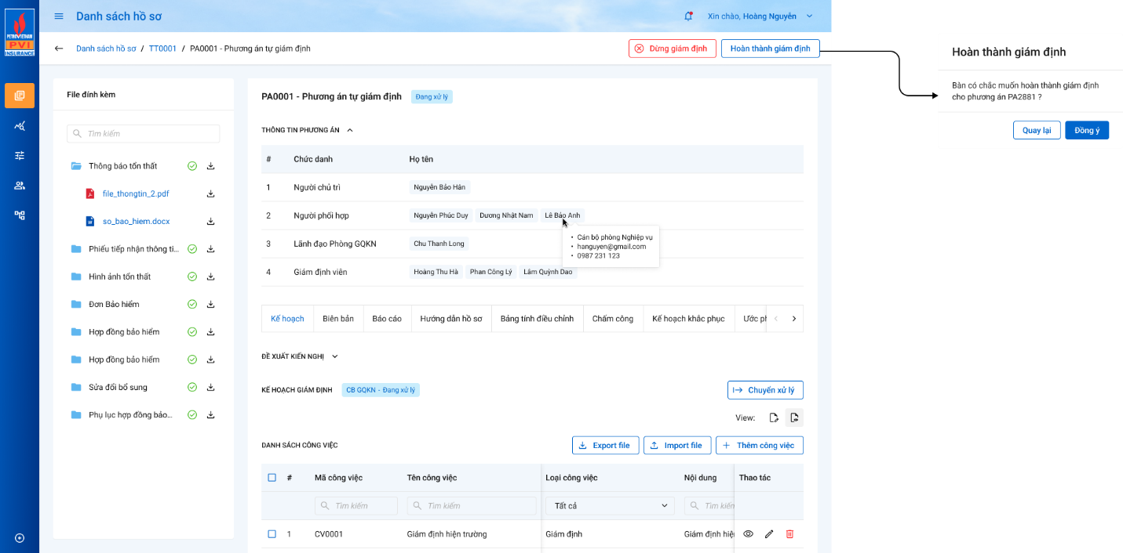

###### Mô tả giao diện

|  |  |  |  |  |  |  |
| --- | --- | --- | --- | --- | --- | --- |
| **STT** | **Trường**  **thông tin** | **Kiểu điều khiển** | **Kiểu dữ liệu** | **Bắt buộc** | **Giá trị mặc định** | **Mô tả** |
| 1 | Hoàn thành giám định | Button | Input |  |  | * Click Button Hoàn thành giám định để thực hiện hoàn thành dám định |
| * Popup Xác nhận dừng giám định | | | | | | |
| 3 |  | Button | Input |  |  | * Click button Đồng ý để xác nhận Hoàn thành giám định |
| 4 |  | Button | Input |  |  | * Click button 🡪 hệ thống đóng màn hình popup * Không lưu dữ liệu vào DB |

###### Luồng xử lý

|  |  |  |
| --- | --- | --- |
| **Mã BR** | **Tên** | **Mô tả** |
| BR2 | Xác nhận Hoàn thành giám định | Sau khi người dung click Đồng ý   * Hệ thống Update trạng thái của phương án trong bảng tthai_hso * Tất cả các button bên trong PAGĐ sẽ bị disable, không thao tác được. Trừ Button tiếp tục giám định và Tab Yêu cầu thanh toán. * Update bảng *tthai_hso* với type = 2 trạng thái là “Đã xử lý” * Insert 1 bản ghi vào bảng kbtt_lsu_ttac |
| BR3 | Quay lại | * Không lưu vào DB |

###### Luồng dữ liệu

Update trạng thái của phương án trong bảng tthai_hso type =2

|  |  |  |
| --- | --- | --- |
| **STT** | **Trường dữ liệu** | **Mô tả** |
| 1 | pr_key | Giữ nguyên |
| 2 | ma_trangthai | Da_xu_ly |
| 3 | ma_user | Lưu thông tin User tác động |
| 4 | fr_key | Giữ nguyên |
| 5 | ma_type | Giữ nguyên |
| 6 | type | Giữ nguyên |
| 7 | ma_tientrinh | Giữ nguyên |
| 8 | ma_tthaihso_cha | Giữ nguyên |
| 9 | guid | Giữ nguyên |
| 10 | ngay_cnhat | Lưu thông tin Ngày hiện tại |
| 11 | ngay_tao | Giữ nguyên |

Insert 1 bản ghi vào bảng kbtt_lsu_ttac

|  |  |  |
| --- | --- | --- |
| **STT** | **Trường dữ liệu** | **Mô tả** |
| 1 | pr_key | ID Lịch sử thao tác (Tự tăng) |
| 2 | fr_key | Lưu thông tin ID tthai_hso.pr_key |
| 3 | tg_xay_ra | Lưu thông tin ngày hiện tại |
| 4 | ten_su_kien | Hoàn thành giám định |
| 5 | noi_dung | Hoàn thành giám định |
| 6 | ma_user | Lưu thông tin Mã user tác động |
| 7 | ma_type | Lưu thông tin ID phương án giám định pa_gdinh_ctu.pr_key |
| 8 | type | 2 |

##### **Tiếp tục giám định**

###### Tác nhân và phân quyền

|  |  |  |  |  |
| --- | --- | --- | --- | --- |
| **STT** | **Màn hình** | **Loại PAGĐ** | **Tác nhân (gán theo vai trò)** | **Hành động** |
| **1** | Tiếp tục giám định | Tự giám định/ PVI thuê chuyên gia | KH/MG | Không có quyền |
| CB PVI (Người chủ trì, Người phối hợp) | Tiếp tục giám định |
| Cty GĐ | Không có quyền |
| Chỉ định Cty GĐ/Cty GĐ thuê chuyên gia | KH/MG | Không có quyền |
| CB PVI | Không có quyền |
| Cty GĐ | Tiếp tục giám định |

###### Thông tin chung

|  |  |
| --- | --- |
| **Tên chức năng** | Tiếp tục giám định |
| **Mô tả** | * + Chức năng này cho phép người có quyền Tiếp tục giám định khi cần thiết. |
| **Tác nhân** | * + CB PVI |
| **Điều kiện trước** | * + Người dùng đăng nhập hệ thống thành công và có phân quyền chức năng này |
| **Điều kiện sau** | * + Tiếp tục giám định thành công |

###### Giao diện chức năng

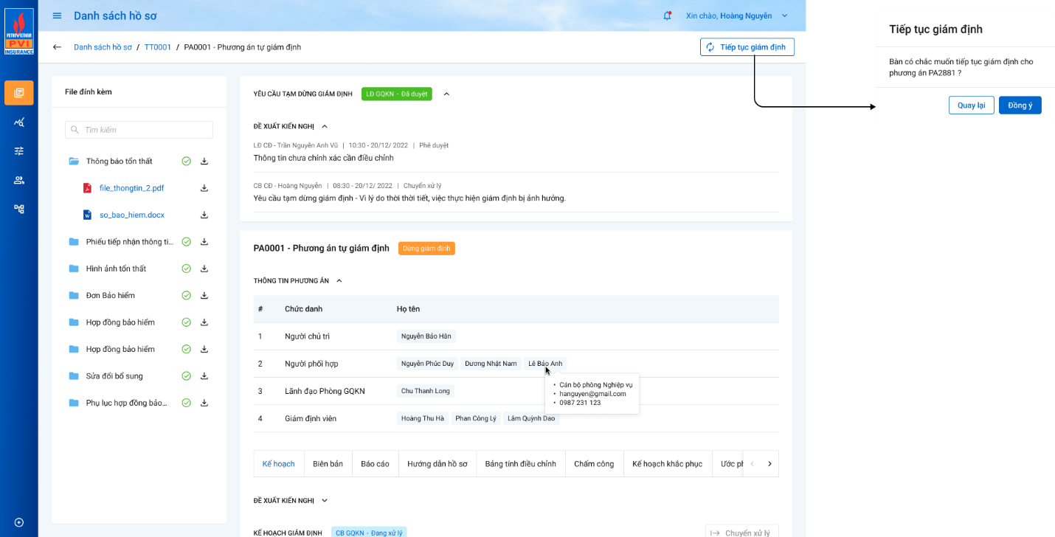

###### Mô tả giao diện

|  |  |  |  |  |  |  |
| --- | --- | --- | --- | --- | --- | --- |
| **STT** | **Trường**  **thông tin** | **Kiểu điều khiển** | **Kiểu dữ liệu** | **Bắt buộc** | **Giá trị mặc định** | **Mô tả** |
| 1 | Hoàn thành giám định | Button | Input |  |  | * Click Button Hoàn thành giám định để thực hiện hoàn thành dám định |
| * Popup Xác nhận Tiếp tục giám định | | | | | | |
| 3 |  | Button | Input |  |  | * Click button Đồng ý để xác nhận Hoàn thành giám định |
| 4 |  | Button | Input |  |  | * Click button 🡪 hệ thống đóng màn hình popup * Không lưu dữ liệu vào DB |

###### Luồng xử lý

|  |  |  |
| --- | --- | --- |
| **Mã BR** | **Tên** | **Mô tả** |
| BR2 | Xác nhận Tiếp tục giám định | Sau khi người dung click xác nhận, hệ thống   * Update trạng thái của phương án trong bảng *tthai_hso với type = 2 là Đang xử lý* * Insert 1 bản ghi vào bảng kbtt_lsu_ttac |
| BR3 | Quay lại | * Không lưu vào DB |

###### Luồng dữ liệu

Update trạng thái của phương án trong bảng tthai_hso với type =2

|  |  |  |
| --- | --- | --- |
| **STT** | **Trường dữ liệu** | **Mô tả** |
| 1 | pr_key | Giữ nguyên |
| 2 | ma_trangthai | Dang_xu_ly |
| 3 | ma_user | Lưu thông tin User tác động |
| 4 | fr_key | Giữ nguyên |
| 5 | ma_type | Giữ nguyên |
| 6 | type | Giữ nguyên |
| 7 | ma_tientrinh | Giữ nguyên |
| 8 | ma_tthaihso_cha | Giữ nguyên |
| 9 | guid | Giữ nguyên |
| 10 | ngay_cnhat | Lưu thông tin Ngày hiện tại |
| 11 | ngay_tao | Giữ nguyên |

Insert 1 bản ghi vào bảng kbtt_lsu_ttac

|  |  |  |
| --- | --- | --- |
| **STT** | **Trường dữ liệu** | **Mô tả** |
| 1 | pr_key | ID Lịch sử thao tác (Tự tăng) |
| 2 | fr_key | Lưu thông tin ID tthai_hso.pr_key |
| 3 | tg_xay_ra | Lưu thông tin ngày hiện tại |
| 4 | ten_su_kien | Tiếp tục giám định |
| 5 | noi_dung | Tiếp tục giám định |
| 6 | ma_user | Lưu thông tin Mã user tác động |
| 7 | ma_type | Lưu thông tin ID phương án giám định pa_gdinh_ctu.pr_key |
| 8 | type | 2 |

##### **Tab kế hoạch (KHGĐ)**

###### Quy trình

Quy trình có phê duyệt này áp dụng cho Phương án giám định có pa_gdinh_ctu.phuongthuc_thien = 1 : PVI tự thực hiện. (Loại =2: Tái fronting/chỉ định tự thực hiện và = 3: Nhờ PVI lập phương án không cần phê duyệt)

Tự giám định/PVI thuê chuyên gia

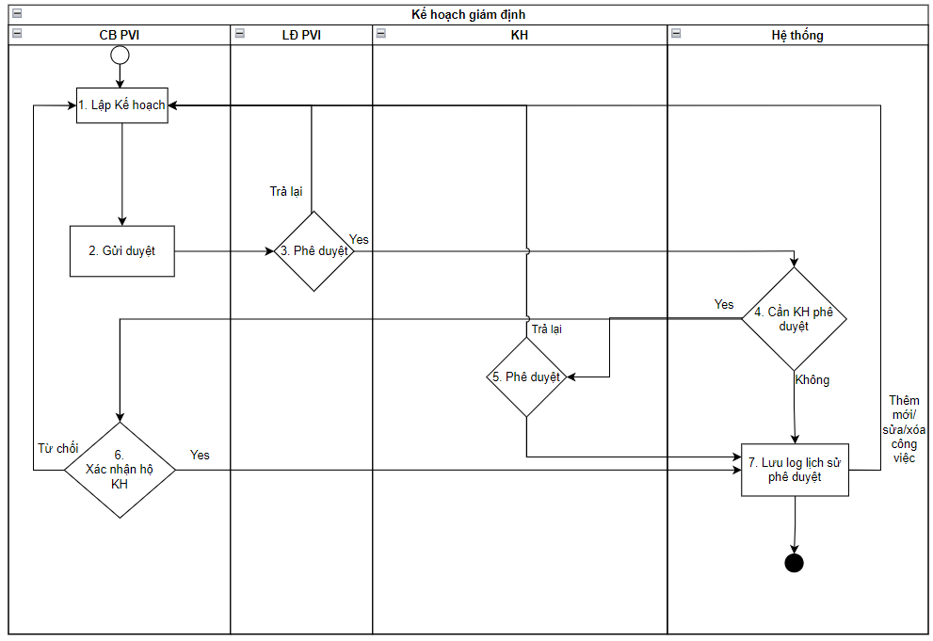

*Quy trình lập kế hoạch – Tự giám định/PVI thuê chuyên gia*

**Mô tả quy trình:**

|  |  |  |  |
| --- | --- | --- | --- |
| **STT** | **Bước** | **Role** | **Nội dung thực hiện** |
| 1 | Bước 1 | CB PVI | Lập kế hoạch giám định bằng cách thêm các công việc cần thực hiện. |
| 2 | Bước 2 | CB PVI | Sau khi lập xong kế hoạch, CB PVI thực hiện chuyển xử lý kế hoạch |
| 3 | Bước 3 | LĐ PVI | Lãnh đạo PVI kiểm tra và thực hiện Phê duyệt hoặc Từ chối kế hoạch |
| 4 | Bước 4 | Hệ thống | Hệ thống kiểm tra Cần KH xác nhận hay không.  Nếu có chuyển sang bước 6.  Nếu không chuyển sang bước 7. |
| 5 | Bước 5 | KH | KH thực hiện kiểm tra và thực hiện Phê duyệt hoặc Từ chối kế hoạch |
| 6 | Bước 6 | CB PVI | CB PVI có thể thực hiện Xác nhận hộ khách hàng là đồng ý hay từ chối (upload file xác nhận kèm theo nếu có). |
| 7 | Bước 7 | Hệ thống | Lưu log lịch sử phê duyệt và kết thúc 1 luồng phê duyệt. CBPVI có thể quay lại Bước 1 lập kệ hoạch bằng cách thêm mới, sửa, xóa các công việc và tiếp tục thực hiện phê duyệt. |
| 8 | Bước 8 | Hệ thống | Kết thúc. |

Công ty giám định/CTy GĐ thuê chuyên gia

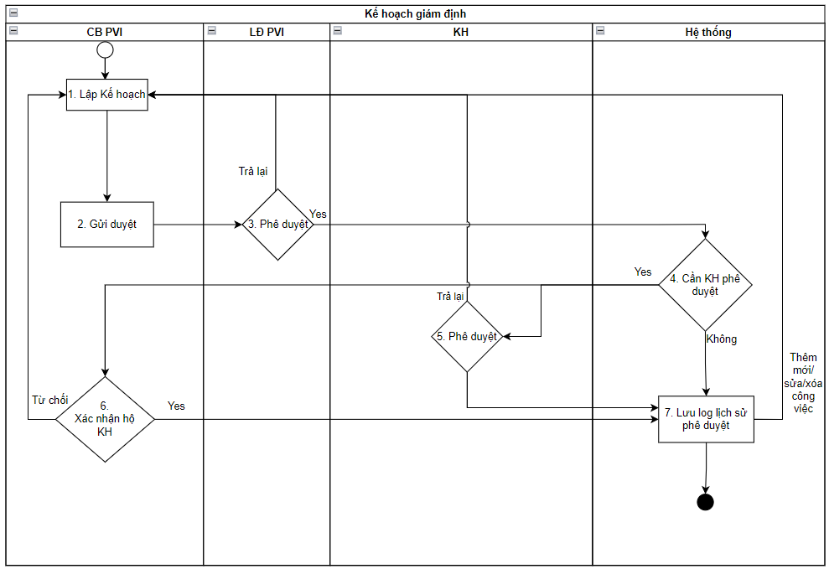

*Quy trình lập kế hoạch – Thuê công ty giám định/Công ty giám định - thuê chuyên gia*

**Mô tả quy trình:**

|  |  |  |  |
| --- | --- | --- | --- |
| **STT** | **Bước** | **Role** | **Nội dung thực hiện** |
| 1 | Bước 1 | GĐV Cty GĐ | Lập kế hoạch giám định bằng cách thêm các công việc cần thực hiện |
| 2 | Bước 2 | GĐV Cty GĐ | GĐV thực hiện chuyển xử lý kế hoạch |
| 3 | Bước 3 | LĐ Cty GĐ | LĐ Cty GĐ kiểm tra và thực hiện Phê duyệt hoặc từ chối kế hoạch |
| 4 | Bước 4 | CB PVI | CB PVI kiểm tra và thực hiện Chuyển xử lý hoặc Trả lại kế hoạch |
| 5 | Bước 5 | LĐ PVI | Lãnh đạo PVI kiểm tra và thực hiện Phê duyệt hoặc Từ chối |
| 6 | Bước 6 | KH | KH kiểm tra và thực hiện Phê duyệt hoặc Từ chối |
| 7 | Bước 7 | CB PVI | CB PVI có thể thực hiện Xác nhận hộ khách hàng là đồng ý hay từ chối (upload file xác nhận kèm theo nếu có). |
| 8 | Bước 8 | Hệ thống | Lưu log lịch sử phê duyệt và kết thúc 1 luồng phê duyệt. CBPVI có thể quay lại Bước 1 lập kệ hoạch bằng cách thêm mới, sửa, xóa các công việc và tiếp tục thực hiện phê duyệt. |
| 9 | Bước 9 | Hệ thống | Kết thúc. |

###### Danh sách chức năng

|  |  |  |  |
| --- | --- | --- | --- |
| **STT** | **Chức năng** | **Mô tả** | **Ghi chú** |
|  | Xem danh sách công việc trong kế hoạch |  |  |
|  | Thêm mới công việc |  |  |
|  | Import nhiều công việc theo teomplate |  |  |
|  | Xem chi tiết công việc |  |  |
|  | Chỉnh sửa công việc |  |  |
|  | Xóa công việc |  |  |
|  | View dạng PDF |  |  |
|  | Cảnh báo trùng công việc |  |  |
|  | Chuyển xử lý kế hoạch |  |  |
|  | Phê duyệt kế hoạch |  |  |
|  | Trả lại kế hoạch |  |  |
|  | Xác nhận hộ khách hàng |  |  |
|  | Lịch sử phê duyệt |  |  |

###### Nghiệp vụ chi tiết

Xem Danh sách công việc

1. Tác nhân và phân quyền

|  |  |  |  |  |
| --- | --- | --- | --- | --- |
| **STT** | **Màn hình** | **Loại PAGĐ** | **Tác nhân (gán theo vai trò)** | **Hành động** |
| **1** | Xem danh sách công việc | Tự giám định/ PVI thuê chuyên gia | KH/MG | Không có quyền |
| CB PVI (Người chủ trì, Người phối hợp) | Xem |
| Cty GĐ | Không có quyền |
| Chỉ định Cty GĐ/Cty GĐ thuê chuyên gia | KH/MG | Không có quyền |
| CB PVI | Xem |
| Cty GĐ | Xem |

1. Thông tin chung

|  |  |
| --- | --- |
| **Tên chức năng** | Xem Danh sách công việc |
| **Mô tả** | * + Chức năng cho phép người dung xem Danh sách các công việc đã tạo tại kế hoạch |
| **Tác nhân** | * + KH/MG, CB PVI, Cty GĐ |
| **Điều kiện trước** | * + Người dùng đăng nhập hệ thống thành công và có phân quyền Xem danh sách công việc trong kế hoạch |
| **Điều kiện sau** | * + Xem danh sách các công việc trong kế hoạch |

1. Giao diện chức năng

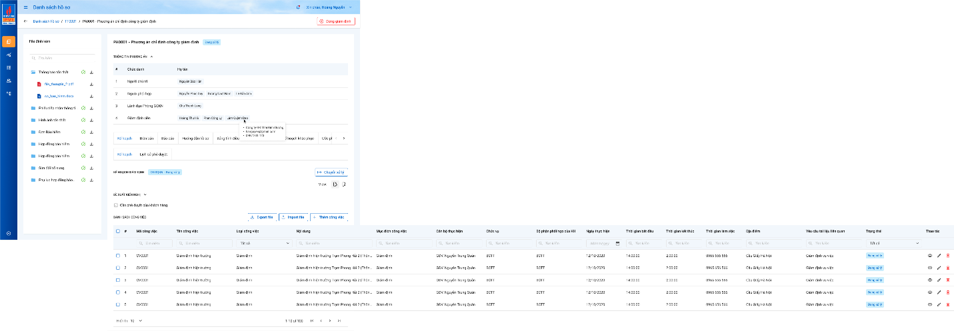

*Danh sách Kế hoạch giám định với loại PAGĐ có pa_gdinh_ctu.phuongthuc_thien = 1,3 (PVI tự thực hiện hoặc Nhờ PVI lập phương án)*

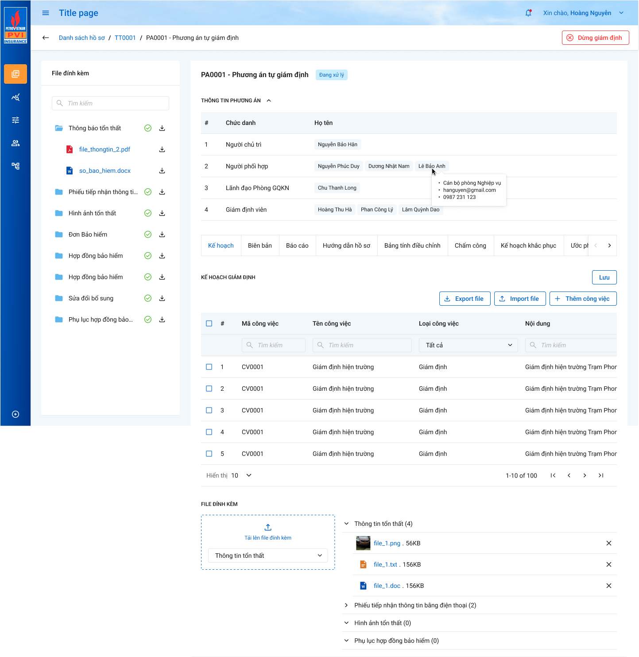

*Danh sách Kế hoạch giám định với loại PAGĐ có pa_gdinh_ctu.phuongthuc_thien = 2 (tái fronting/chỉ địng tự thực hiện)*

1. Mô tả giao diện

|  |  |  |  |  |
| --- | --- | --- | --- | --- |
| **STT** | **Trường**  **thông tin** | **Kiểu điều khiển** | **Kiểu dữ liệu** | **Mô tả** |
|  | Phòng ban – Trạng thái | Label | Output | **1) pa_gdinh_ctu.phuongthuc_thien = 1**   * Hiển thị trạng thái của kế hoạch giám định bên canh Title KẾ HOẠCH GIÁM ĐỊNH theo cấu trúc: Phòng/ban – Trạng thái.   *Lấy ra danh sách mã phòng, mã ban của phương án của các user được insert vào bảng user_tthai:*  **SELECT** u.ma_ban, u.ma_phong **from** pvi_uat_qa.dbo.user_infor u  **inner** **join** pvi_uat_qa.dbo.user_tthai tt **on** u.pr_key = tt.ma_user  **inner** **join** pvi_uat_qa.dbo.tthai_hso hs **on** tt.fr_key = hs.pr_key  **where** hs.ma_tientrinh = 'THGD' **and** hs.**type** = 3 **and** hs.ma_type = id PAGĐ   * Phòng/ban/: * Hiển thị thông tin Phòng/ban đang thực hiện.   Thông tin phòng ban được lấy:  **select** **DISTINCT** (kh.ten_kh) **from** pvi_uat_qa.dbo.dm_khach kh **where** ma_kh in (list ma_ban ở câu SQL trên) or ma_kh in (list ma_phong ở câu SQL trên)   * Trạng thái: Hiển thị trạng thái tương ứng của kế hoạch GĐ * Đang xử lý: Khi người dùng tạo Kế hoạch giám định nhưng chưa click “Chuyển xử lý”. * Chờ duyệt: Khi người dùng thực hiện click “Chuyển xử lý” để đi vào luồng duyệt * Đã duyệt: Khi cấp cuối cùng của luồng phân cấp duyệt thực hiện “Phê duyệt” * Trả lại: Hiển thị khi người dùng thực hiện “Trả lại”   Lấy từ trường: tthai_hso.ma_trangthai  **2) pa_gdinh_ctu.phuongthuc_thien = 2 hoặc 3**   * Không có trạng thái, bỏ trống trường này |
|  | Cần xác nhận của KH | Checkbox |  | * Người lập chọn check hay không để thêm KH vào luồng phê duyệt. * Có check: Cần phê duyệt của KH để kết thúc luồng duyệt * Không check: Luồng duyệt kết thúc theo cấu hình Duyệt tại PVI.   Dữ liệu lấy tại: select tthai_hso.is_khang_bbuoc from tthai_hso where type = 3 and ma_type = :id Phuong an and ma_tientrinh = ‘THGD’ |
|  | Mã công việc | Label column | Output | * Mã công việc, tự động gen theo theo công thức: * Lấy tại trường khoach_gdinh.ma_cviec |
|  | Tên công việc | Label column | Output | * Tên công việc cần thực hiện giám định * Lấy tại trường khoach_gdinh.ten_cviec |
|  | Nội dung công việc | Label column | Output | * Nội dung công việc cần thực hiện giám định * Lấy tại trường khoach_gdinh.ndung_cviec |
|  | Mục địch công việc | Label column | Output | * Mục đích thực hiện công việc giám định * Lấy tại trường khoach_gdinh.mucdich_cviec |
|  | Loại công việc | Label column | Output | * Loại công việc * Lấy tại khoach_gdinh. loai_cviec |
|  | Cán bộ thực hiện | Label column | Output | * Người thực hiện công việc giám định   *khoach_gdinh .* *ten_cbo_thien* |
|  | Chức vụ | Label column | Output | * Người thực hiện công việc giám định   *khoach_gdinh .* *cvu_cbo_thien* |
|  | Bộ phận phối hợp của KH | Label column | Output | * Thông tin người phối hợp của KH * Lấy tại trường khoach_gdinh.bphan_phoihop_kh |
|  | Ngày thực hiện | Label column | Output | * Ngày thực hiện công việc giám định * Lấy tại trường *khoach_gdinh.ngay_thuchien* |
|  | Thời gian bắt đầu | Label column | Output | * Thời gian bắt đầu thực hiện công việc giám định * Lấy tại trường *khoach_gdinh.gio_dau* |
|  | Thời gian kết thúc | Label column | Output | * Thời gian kết thúc thực hiện công việc giám định * Lấy tại trường *khoach_gdinh.gio_cuoi* |
|  | Thời gian làm việc | Label column | Output | * Tổng thời gian thực hiện giám định theo ngày * Lấy tại trường *khoach_gdinh.tgian_lamviec* |
|  | Địa điểm | Label column | Output | * Địa điểm thực hiện giám định * Lấy tại trường *khoach_gdinh.dia_diem* |
|  | Yêu cầu tài liệu liên quan | Label column | Output | * Danh sách các tài liệu liên quan * Lấy tại trường *khoach_gdinh.tlieu_lienquan* |
|  | Trạng thái | Label column | Output | Trạng thái thực hiện của công việc:   * Chưa thực hiện: Công việc chưa được thực hiện chấm công tại Chức năng chấm công   *trang_thai = 1*   * Đang thực hiện: Công việc đang được thực hiện chấm công tại chức năng chấm công (Click start mà chưa Stop)   *trang_thai = 2*   * Đã thực hiện: Công việc đã thực hiện chấm công tại chức năng chấm công.   *trang_thai = 3* |
|  | Hyperlink |  |  | Với trạng thái Đã chấm công/Đang chấm công khi click vào hyper link sẽ mở popup chấm công. |
|  |  | Icon |  | Xem chi tiết 1 công việc |
|  |  | Icon |  | Sửa công việc |
|  |  | Icon |  | Xóa công việc. |

1. Luồng xử lý

|  |  |  |
| --- | --- | --- |
| **Mã BR** | **Tên** | **Mô tả** |
| BR1 | Quy tắc xử lí màn hình | * Mặc định hiển thị toàn bộ dữ liệu Danh sách công việc hiện tại trên hệ thống. * Danh sách công việc được sắp xếp theo thứ tự thời gian tạo, dữ liệu tạo mới nhất ở trên. |
| **BR**2 | Quy tắc tìm kiếm tại Grid | * Nhập giá trị và enter hoặc nhấn chọn tại combobox để tìm kiếm: * Gần đúng với các trường là textbox. * Chính xác với các trường là combobox. |
| BR3 | Xem | * Người dùng click icon🡺 Mở Popup xem tiết công việc. |
| BR4 | Sửa | * Người dùng click icon🡺 Mở Popup Sửa tiết công việc. * **Điều kiện sửa:** * Chỉ sửa các công việc khi kế hoạch ở trạng thái “Đang xử lý” Hoặc “Đã duyệt” hoặc “Trả lại” xong ở bước duyệt cuối cùng. |
| BR5 | Xóa | **1)Xóa 1 công việc**   * Người dùng click icon🡺 Mở Popup xác nhận confirm xóa.   **2)Xóa nhiều công việc**   * Người dùng click vào checkbox để chọn nhiều bản ghi muốn xóa. * Hiển thị Button Xóa mục đã chọn  , click Xóa các mục đã chọn. * Mở Popup xác nhận confirm xóa. * Xóa cứng bản ghi. * Insert 1 record vào bảng kbtt_lsu_ttac với kbtt_lsu_ttac.fr_key = tthai_hso.pr_key lấy được ở trên và ten_su_kien = “Xóa công việc – Kế hoạch giám định” * **Điều kiện xóa:** * Chỉ enable button xóa hoặc icon checkbox nhiều các công việc khi trạng thái của Tab kế hoạch # trạng thái “Chờ duyệt”. VÀ công việc đó phải ở trạng thái “Chưa chấm công” * Nếu pa_gdinh_ctu.phuongthuc_thien = 2, 3 thì Tab kế hoạch không có trạng thái |
| BR5 | Hyperlink | * Đối với trạng thái Đang/Đã thực hiện, có hyperlink để mở poup xem chi tiết công việc đó được chấm công như thế nào. * *Select * from cham_cong_gdinh where fr_key = :id công việc của kế hoạch* |

1. Xử lý dữ liệu

*Khi xóa công việc, Tạo mới 1 bản ghi vào bảng kbtt_lsu_ttac*

|  |  |  |
| --- | --- | --- |
| **STT** | **Trường dữ liệu** | **Mô tả** |
| 1 | pr_key | ID Lịch sử thao tác (Tự tăng) |
| 2 | fr_key | Lưu thông tin ID join với bảng tthai_hso qua pr_key |
| 3 | tg_xay_ra | Lưu thông tin thời gian xảy ra |
| 4 | ten_su_kien | Xóa công việc – Kế hoạch giám định |
| 5 | noi_dung | Lưu thông tin Nội dung |
| 6 | ma_user | Lưu thông tin user tác động |
| 7 | ma_type | Lưu thông tin ID công việc của kế hoạch giám định |
| 8 | type | 3 |

Upload file trên màn danh sách

Áp dụng PAGĐ có pa_gdinh_ctu.phuongthuc_thien = 2

1. Tác nhân và phân quyền

|  |  |  |  |  |
| --- | --- | --- | --- | --- |
| **STT** | **Màn hình** | **Loại PAGĐ** | **Tác nhân (gán theo vai trò)** | **Hành động** |
| **1** | Upload file trên màn danh sách | Tự giám định/ PVI thuê chuyên gia | KH/MG | Không có quyền |
| CB PVI (Người chủ trì, Người phối hợp) | Upload file |
| Cty GĐ | Không có quyền |
| Chỉ định Cty GĐ/Cty GĐ thuê chuyên gia | KH/MG | Không có quyền |
| CB PVI | Không có quyền |
| Cty GĐ | Upload file |

1. Thông tin chung

|  |  |
| --- | --- |
| **Tên chức năng** | Thêm mới công việc |
| **Mô tả** | * + Chức năng cho phép người dùng thêm mới công/sửa việc trong kế hoạch |
| **Tác nhân** | CB PVI (Người chủ trì, Người phối hợp), Cty GĐ. *(Chi tiết như bên trên)* |
| **Điều kiện trước** | * + Người dùng đăng nhập hệ thống thành công và có phân quyền thêm mới công việc tại Kế hoạch   + PAGĐ có pa_gdinh_ctu.phuongthuc_thien = 2 |
| **Điều kiện sau** | * + Thêm upload file thành công |

1. Giao diện chức năng



1. Mô tả giao diện

|  |  |  |  |  |  |  |
| --- | --- | --- | --- | --- | --- | --- |
| 1 | Thư mục file đính kèm | Combo box | Input | Không |  | Chọn thư mục để upload file.  Dữ liệu lấy tại: *select tt.pr_key, ms.ten from dm_master ms inner join thumuc_tientrinh tt on ms.ma_master = tt.ma_thumuc where tt.ma_tientrinh = ‘THGD’* |
| 2 | Upload file | Button | Input | Không |  | Tải lên file đính kèm. Cho phép tải nhiều file vào nhiều thư mục. |
| 3 | Xóa file | Icon |  |  |  | Click dấu X để xóa file |
| 4 | Lưu | Button | Input |  |  | Lưu file đã thềm vào hệ thống |

1. Luồng xử lý

|  |  |  |
| --- | --- | --- |
| **Mã BR** | **Tên** | **Mô tả** |
| BR1 | Click Lưu | * Button Lưu chỉ enable khi **loại PAGĐ có pa_gdinh_ctu.phuongthuc_thien = 2** * Insert n bản ghi vào thumuc_hso * Insert n bản ghi vào tailieu_hs |

1. Luồng dữ liệu

Insert n bản ghi vào thumuc_hso

|  |  |  |
| --- | --- | --- |
| **STT** | **Trường dữ liệu** | **Mô tả** |
| 1 | pr_key | ID Thư mục (Tự tăng) |
| 2 | fr_key | Lưu thông tin Id kbtt (pa_gdinh_ctu join gqkn_ctu join bctt_ctu để lấy bctt_ctu.pr_key) |
| 3 | ma_thumuc | Lưu thông tin ma_thumuc |
| 4 | tinh_trang | Null |
| 5 | ghi_chu | null |
| 6 | is_delete | 0 |
| 7 | Guid | Mã tự sinh |
| 8 | ngay_cnhat | Lưu thông tin Ngày hiện tại |
| 9 | ma_user | Lưu thông tin User tác động |

* Insert bảng tailieu_hs

|  |  |  |
| --- | --- | --- |
| **STT** | **Trường dữ liệu** | **Mô tả** |
| 1 | pr_key | ID Tài liệu tự tăng |
| 2 | fr_key | Lấy *Pr_key* người dùng chọntừ *select tt.pr_key, ms.ten from dm_master ms inner join thumuc_tientrinh tt on ms.ma_master = tt.ma_thumuc where tt.ma_tientrinh = ‘THGD’* |
| 3 | ma_vitri | Thông tin chung |
| 4 | ten_tailieu | Lưu thông tin Tên tài liệu |
| 5 | duong_dan | Lưu thông tin Đường dẫn tài liệu |
| 6 | kich_thuoc | Lưu kích thước file (Hệ thống tính khi upload file) |
| 7 | guid | Mã tự sinh |
| 8 | is_delete | 1: đã xóa, 0 chưa xóa (Mặc định 0) |
| 9 | loai_tailieu | Lưu Loại tài liệu (.fdf, .doc...) |
| 10 | ngay_cnhat | Lưu thông tin Ngày tạo |
| 11 | ma_user | Lưu thông tin ID người tạo |
| 12 | type | 3 |
| 13 | ma_type | Lưu thông tin ID join với bảng pa_gdinh qua pr_key |

* Xóa file: Delete from tailieu_hs where pr_key = :id tài liệu muốn xóa, update is_delete = 1

Thêm mới từng công việc

1. Tác nhân và phân quyền

|  |  |  |  |  |
| --- | --- | --- | --- | --- |
| **STT** | **Màn hình** | **Loại PAGĐ** | **Tác nhân (gán theo vai trò)** | **Hành động** |
| **1** | Thêm mới từng công việc | Tự giám định/ PVI thuê chuyên gia | KH/MG | Không có quyền |
| CB PVI (Người chủ trì, Người phối hợp) | Thêmmới |
| Cty GĐ | Không có quyền |
| Chỉ định Cty GĐ/Cty GĐ thuê chuyên gia | KH/MG | Không có quyền |
| CB PVI | Không có quyền |
| Cty GĐ | Thêmmới |

1. Thông tin chung

|  |  |
| --- | --- |
| **Tên chức năng** | Thêm mới công việc |
| **Mô tả** | * + Chức năng cho phép người dùng thêm mới công/sửa việc trong kế hoạch |
| **Tác nhân** | * Nếu Loại PAGĐ là Tự giám định/PVI thuê chuyên gia thì phải là người chủ trì hoặc phối hợp của PAGĐ đó. * Nếu Loại PAGĐ là Công ty giám định/Cty giám định thuê chuyên gia thì phải là các GĐV được thêm ở D4 của PAGĐ đó. |
| **Điều kiện trước** | * Người dùng đăng nhập hệ thống thành công và có phân quyền thêm mới công việc tại Kế hoạch Và: * PAGĐ có pa_gdinh_ctu.phuongthuc_thien = 1 (Đơn không có Tái fronting) * Kế hoạch chưa có bất kỳ công việc nào **hoặc** nếu kế hoạch đã có công việc thì Trạng thái của Tab kế hoạch ≠ Chờ duyệt * PAGĐ có pa_gdinh_ctu.phuongthuc_thien = 2,3((Đơn có Tái fronting) * Không có trạng thái của Tab kế hoạch nên không cần check. |
| **Điều kiện sau** | * + Thêm mới công việc thành công |

1. Giao diện chức năng

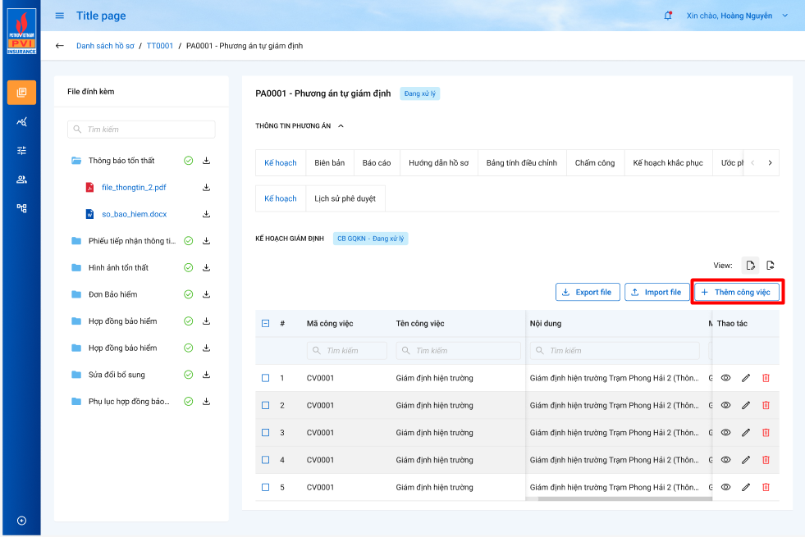

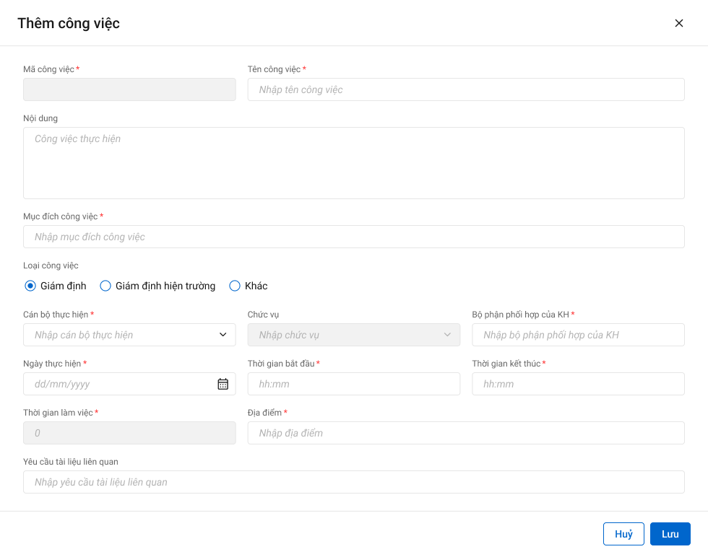

*Loại PAGĐ có pa_gdinh_ctu.phuongthuc_thien = 1,2*

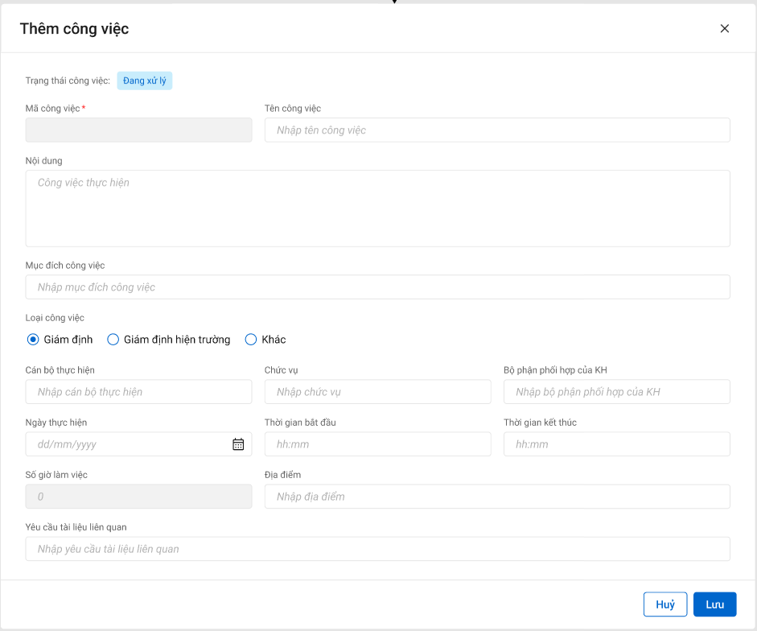

*Loại PAGĐ có pa_gdinh_ctu.phuongthuc_thien = 3*

1. Mô tả giao diện

|  |  |  |  |  |  |  |
| --- | --- | --- | --- | --- | --- | --- |
| **STT** | **Trường**  **thông tin** | **Kiểu điều khiển** | **Kiểu dữ liệu** | **Bắt buộc** | **Giá trị mặc định** | **Mô tả** |
|  | Thêm mới công việc | Button |  |  |  | * Click button để thực hiện thêm mới công việc   *(Điều kiện xem Tại BR2)* |
|  | Mã công việc | Text box | Input | Có |  | * Hệ thống tự sinh theo định dạng: * Dữ liệu lưu tại: *khoach_gdinh. ma_cviec* |
|  | Tên công việc | Text box | Input | Có |  | * Nhập tên công việc cần thực hiện. Tối đa 250 ký tự   Dữ liệu lưu tại *khoach_gdinh. ten_cviec* |
|  | Nội dung | Text area | Input | Không |  | * Nhập nội dung công việc cần thực hiện. Tối đa 2000 ký tự   Dữ liệu lưu tại *khoach_gdinh. ndung_cviec* |
|  | Mục đích công việc | Text box | Input | Có |  | * Nhập mục đích công việc cần thực hiện. Tối đa 250 ký tự   Dữ liệu lưu tại *khoach_gdinh. mucdich_cviec*   * Loại PAGĐ có **pa_gdinh_ctu.phuongthuc_thien = 2,** trường này không bắt buộc |
|  | Loại công việc | Radio button | Input | Có | Giám định | * Gồm 3 giá trị fix: * Giám định * Giám định hiện trường * Khác   Dữ liệu lưu tại: *khoach_gdinh .loai_cviec,* với*:*  *1: Giám định,*  *2: Giám định hiện trường,*  *3: Khác* |
|  | Cán bộ thực hiện | Combo box | Input | Có |  | 1. **pa_gdinh_ctu.phuongthuc_thien = 1 hoặc 3**   Drop down list Cán bộ thực hiện phụ thuộc vào loại PAGĐ. Các xác định loại PAGĐ:   * Cách xác định loại PAGĐ: * **Tự giám định:** Check bảng pa_gdinh_ctu.loai_pa = 1   **+** Cùng đơn vị: pa_gdinh_ctu.cung_donvi =1  **+** Khác đơn vị: pa_gdinh_ctu.cung_donvi =0   * **PVI thuê chuyên gia:** Check bảng pa_gdinh_ctu.loai_pa = 2. Sau đó lấy pa_gdinh_ctu.ma_user join với bảng user_infor.loai_tai_khoan, với loai_tai_khoan = 4 * **Chỉ định công ty GĐ:** Check bảng pa_gdinh_ctu.loai_pa = 3 * **Cty GĐ thuê chuyên gia:** Check bảng pa_gdinh_ctu.loai_pa = 2. Sau đó lấy pa_gdinh_ctu.ma_user join với bảng user_infor.loai_tai_khoan, với loai_tai_khoan = 3   Danh sách drop down list Cán bộ thực hiện theo loại PAGĐ:   * **Tự giám định – cùng đơn** **vị:** * Tất cả các GĐV cùng đơn vị với người chủ trì   Người chủ trì được lấy bằng cách:  *select u.pr_key, u. ten_user from user_infor u INNER JOIN user_tthai t on u. pr_key = t. fr_key INNER JOIN tthai_hso h ON u. pr_key = h.ma_user where t. phan_cong = 1 and h. ma_tientrinh = ‘THGD’ or h.ma_tientrinh = ‘PAGD’ and u.is_delete = false sortby h.ngay_tao desc*  Dữ liệu GĐV lấy tại:  *select u.pr_key, u. ten_user from user_infor u where u. ma_donvi = :ma_donvi cua nguoi chu tri phuong an giam dinh and u.is_delete = false*  Dữ liệu lưu tại:  *khoach_gdinh. ma_cbo_thuchien*   * **Tự giám định – khác đơn** **vị:** * Tất cả các GĐV cùng đơn vị với người chủ trì hoặc tất cả các GĐV cùng đơn vị với Lãnh đạo phòng GQKN   Dữ liệu lấy tại:  *select u.pr_key, u. ten_user from user_infor u where u. ma_donvi = :ma_donvi cua nguoi chu tri phuong an giam dinh or u. ma_donvi = pa_gdinh_ctu.*ma_lanhdao_gqkn *and u. is_delete = false*  Dữ liệu lưu tại:  *khoach_gdinh. ma_cbo_thuchien*   * **Chỉ định công ty giám định** * Tất cả GĐV của công ty giám định được chọn   Dữ liệu lấy tại:  *select u.pr_key, u. ten_user from user_infor u where u. fr_congty = pa_gdinh_ctu.ma_cty_gdinh and u. is_delete = false*   * **Cty giám định thuê chuyên gia/PVI Thuê chuyên gia** * Tất cả chuyên gia được thêm tại D4   Dữ liệu lấy tại:  *select pa.pr_key, pa.ten_chuyengia from pa_gdinh_ct pa where pa.fr_key = :id phương án giám định*  **2) pa_gdinh_ctu.phuongthuc_thien = 2**   * Cán bộ thực hiện là trường text box, không bắt buộc nhập * Tối đa 250 ký tự. * Dữ liệu lưu tại:   *khoach_gdinh .* *ten_cbo_thien* |
|  | Chức vụ | Combo box | Input | Không |  | **1) pa_gdinh_ctu.phuongthuc_thien = 1 hoặc 3**   * Hiển thị chức vụ theo cán bộ thực hiện nếu có. Không được nhập.   Dữ liệu lấy tại: select ten_chucvu from dm_chucvu where dm_chucvu.ma_user = :ma_user được chọn từ combobox cán bộ thực hiện ở trên   * Dữ liệu lưu tại: khoach_gdinh.cvu_cbo_thien   **2) pa_gdinh_ctu.phuongthuc_thien = 2**   * Chức vụ là trường text box. * Tối đa 250 ký tự. * Dữ liệu lưu tại:   *khoach_gdinh .* *cvu_cbo_thien* |
|  | Bộ phận phối hợp của KH | Text box | Input | Có |  | * Nhập thông tin người phối hợp của KH. Tối đa 500 ký tự.   Dữ liệu lưu tại: *khoach_gdinh. bphan_phoihop_kh*   * Loại PAGĐ có **pa_gdinh_ctu.phuongthuc_thien = 2,** thìtrường này không bắt buộc |
|  | Ngày thực hiện | Date Editer | Input | Có |  | * Chọn/nhập ngày thực hiện theo định dạng ddmmyyyy. (Chỉ một ngày, không chặn ngày quá khứ)   Dữ liệu lưu tại: *khoach_gdinh.ngay_thuchien*   * Loại PAGĐ có **pa_gdinh_ctu.phuongthuc_thien = 2,** thìtrường này không bắt buộc |
|  | Thời gian bắt đầu | Time editer | Input | Có |  | * Nhập thời gian bắt đầu theo định dạng hh:mm   Dữ liệu lưu tại:  *khoach_gdinh.gio_dau*   * Loại PAGĐ có **pa_gdinh_ctu.phuongthuc_thien = 2,** thìtrường này không bắt buộc |
|  | Thời gian kết thúc | Time editer | Input | Có |  | * Nhập thời gian kết thúc theo định dạng hh:mm. * Thời gian kết thúc > thời gian bắt đầu   Dữ liệu lưu tại:  *khoach_gdinh.gio_cuoi*   * Loại PAGĐ có **pa_gdinh_ctu.phuongthuc_thien = 2,** trường này không bắt buộc |
|  | Số giờ làm việc | Number | Input | Có |  | * Không được sửa * Thời gian làm việc = Thời gian kết thúc – Thời gian bắt đầu   Dữ liệu lưu tại:  *khoach_gdinh.tgian_lamviec*   * Loại PAGĐ có **pa_gdinh_ctu.phuongthuc_thien = 2,** trường này không bắt buộc |
|  | Địa điểm | Text box | Input | Có |  | * Nhập thông tin địa điểm thực hiện. Tối đa 500 ký tự.   Dữ liệu lưu tại:  *khoach_gdinh.dia_diem*   * Loại PAGĐ có **pa_gdinh_ctu.phuongthuc_thien = 2,** trường này không bắt buộc |
|  | Yêu cầu tài liệu liên quan | Text box | Input | Không |  | * Nhập tên các tài liệu liên quan. Tối đa 500 ký tự.   Dữ liệu lưu tại:  *khoach_gdinh.tlieu_lienquan* |

1. Luồng xử lý

|  |  |  |
| --- | --- | --- |
| **Mã BR** | **Tên** | **Mô tả** |
| BR1 | Quy tắc xử lí màn hình | * Đưa ra thông báo lỗi và Highlight viễn màu đỏ với các trường bắt buộc mà người dùng không nhập hoặc nhập sai dữ liệu. * Không nhập trường bắt buộc, hệ thống hiển thị “Tên trường không được để trống” * Nhập sai định dạng, hệ thống hiển thị “Tên trường không đúng định dạng” * Lưu thành công, hệ thống hiển thị “Thêm mới công việc thành công” |
| BR2 | Số giờ thực hiện theo loại công việc | * Tùy loại công việc sẽ check số giờ làm việc tối đa: * Loại Giám định, số giờ làm việc tối đa là 24h * Loại Giám định hiện trường, số giờ làm việc tối đa là 24h * Loại Khác, số giờ làm việc tối đa là 8h |
| BR3 | Thêm mới | **1)pa_gdinh_ctu.phuongthuc_thien = 1**   * Hệ thống cho phép người dùng thêm mới công việc và thực hiện phê duyệt nhiều bản kế hoạch khác nhau. Tại tab Kế hoạch, tại 1 thời điểm chỉ bao gồm danh sách các công việc hiện tại và mới nhất. Các phiên bản kế hoạch đã duyệt được lưu vết tại Tab Lịch sử phê duyệt. * Button “Thêm mới” chỉ enable khi Tab Kế hoạch chưa tồn tại công việc nào, hoặc trạng thái của Tab kế hoạch # “Chờ duyệt” như biểu đồ trạng thái dưới đây: * Biểu đồ trạng thái:     **2)pa_gdinh_ctu.phuongthuc_thien = 2 hoặc 3**   * Luồng không có phê duyệt, thêm mới khi nào cũng được |
| **BR**4 | Lưu | **Khi click “Lưu”, hệ thống thực hiện:**   * Kiểm tra các trường bắt buộc, định dạng và đưa ra cảnh báo như BR1 * Hệ thống tiến hành check trùng các Công việc trong Kế hoạch giám định theo thời gian bắt đầu và kết thúc công việc. Nếu công việc mới tạo có thời gian bắt đầu nằm trong khoảng thời gian bắt đầu và thời gian kết thúc của các công việc trước đó 🡪 Hiển thị công việc trùng theo design * Insert 1 bản ghi vào bảng khoach_gdinh   *Insert into khoach_gdinh(fr_key, ma_cviec, ndung_cviec, ma_cbo_thuchien, bphan_phoihop_kh, ngay_thuchien, gio_dau, gio_cuoi, tgian_lamviec, dia_diem, tlieu_lienquan, mucdich_cviec, guid, ngay_cnhat, ma_user, loai_cviec, ten_cviec, cvu_cbo_thien, ten_cbo_thien) values (:id phương án, : ma_cviec, :ndung_cviec, :ma_cbo_thuchien, :bphan_phoihop_kh, :ngay_thuchien, :gio_dau, :gio_cuoi, :tgian_lamviec, :dia_diem, :tlieu_lienquan, :mucdich_cviec, tự sinh, :ngay_cnhat, :ma_user login, :loai_cviec, :ten_cviec, :cvu_cbo_thien, :ten_cbo_thien).*   * **Update trạng thái PAGĐ:** Nếu insert thành công công việc thì: *update tthai_hso set ma_trangthai = ‘dang_xu_ly’ where ma_type = id phương án giám định and type = 2 and ma_tientrinh = ‘THGD’**and ma_ tthai_hso.trangthai = 'chua_xu_ly'* * **Lưu lịch sử:** Insert 1 record vào bảng kbtt_lsu_ttac với ten_su_kien*= ‘Thêm mới công việc – Kế hoạch giám định* * **Gọi phân cấp duyệt:** * Gọi phân cấp duyệt trả về user to và user cc. * **Thực hiện gửi email + notification cho danh sách user trên.** |

1. Xử lý dữ liệu

Tạo mới 1 bản ghi vào bảng khoach_gdinh

|  |  |  |
| --- | --- | --- |
| **STT** | **Trường dữ liệu** | **Mô tả** |
| 1 | pr_key | Id công việc trong kế hoạch(Tự tăng) |
| 2 | fr_key | Id phương án giám định |
| 3 | ma_cviec | CV + 2 số cuối của Năm + 4 ký tự random |
| 4 | ndung_cviec | Lưu thông tin nội dung công việc |
| 5 | ma_cbo_thuchien | Lưu thông tin mã cán bộ thực hiện |
| 6 | bphan_phoihop_kh | Lưu thông tin bộ phận phối hợp khách hàng |
| 7 | ngay_thuchien | Lưu thông tin ngày thực hiện |
| 8 | gio_dau | Lưu thông tin thời gian bắt đầu |
| 9 | gio_cuoi | Lưu thông tin thời gian kết thúc |
| 10 | tgian_lamviec | Lưu thông tin thời gian làm việc |
| 11 | dia_diem | Lưu thông tin Địa điểm |
| 12 | tlieu_lienquan | Lưu thông tin Tài liệu liên quan |
| 13 | mucdich_cviec | Lưu thông tin Mục đích công việc |
| 14 | guid | mã tự sinh |
| 15 | ngay_cnhat | Lưu ngày giờ hiện tại dd/mm/yyyy hh:mm:ss |
| 16 | ma_user | Lưu thông tin ID người tạo |
| 17 | loai_cviec | Lưu thông tin Loại công việc |
| 18 | ten_cviec | Lưu thông tin Tên công việc |
| 19 | ma_chuyengia | Lưu thông tin Mã chuyên gia |
| 20 | ma_cty | Lưu thông tin Mã công ty |
| 22 | ten_cbo_thien | Lưu thông tin Tên cán bộ thực hiện |
| 23 | cvu_cbo_thien | Lưu thông tin Chức vụ cán bộ thực hiện |

* **Update trạng thái PAGĐ:** Nếu insert thành công công việc thì: *update tthai_hso set ma_trangthai = ‘dang_xu_ly’ where ma_type = :id phương án giám định and type = 2 and ma_tientrinh = ‘THGD’*

|  |  |  |
| --- | --- | --- |
| **STT** | **Trường dữ liệu** | **Mô tả** |
| 1 | pr_key | Giữ nguyên |
| 2 | ma_trangthai | *dang_xu_ly* |
| 3 | ma_user | User tác động |
| 4 | fr_key | Giữ nguyên |
| 5 | ma_type | Giữ nguyên |
| 6 | type | Giữ nguyên |
| 7 | ma_tientrinh | Giữ nguyên |
| 8 | ma_tthaihso_cha | Giữ nguyên |
| 9 | guid | Giữ nguyên |
| 10 | ngay_cnhat | Lưu ngày giờ hiện tại dd/mm/yyyy hh:mm:ss |
| 11 | ngay_tao | Giữ nguyên |

* *Tạo mới 1 bản ghi vào bảng kbtt_lsu_ttac*

|  |  |  |
| --- | --- | --- |
| **STT** | **Trường dữ liệu** | **Mô tả** |
| 1 | pr_key | ID Lịch sử thao tác (Tự tăng) |
| 2 | fr_key | Lưu thông tin ID join với bảng tthai_hso qua pr_key |
| 3 | tg_xay_ra | Lưu thông tin thời gian xảy ra |
| 4 | ten_su_kien | Thêm mới công việc – Kế hoạch giám định |
| 5 | noi_dung | Lưu thông tin Nội dung |
| 6 | ma_user | Lưu thông tin user tác động |
| 7 | ma_type | Lưu thông tin ID công việc của kế hoạch giám định |
| 8 | type | 3 |

Import nhiều công việc

1. Tác nhân và phân quyền

|  |  |  |  |  |
| --- | --- | --- | --- | --- |
| **STT** | **Màn hình** | **Loại PAGĐ** | **Tác nhân (gán theo vai trò)** | **Hành động** |
| **1** | Import công việc | Tự giám định/ PVI thuê chuyên gia | KH/MG | Không có quyền |
| CB PVI (Người chủ trì, Người phối hợp) | Import file |
| Cty GĐ | Không có quyền |
| Chỉ định Cty GĐ/Cty GĐ thuê chuyên gia | KH/MG | Không có quyền |
| CB PVI | Không có quyền |

1. Thông tin chung

|  |  |
| --- | --- |
| **Tên chức năng** | Import nhiều công việc |
| **Mô tả** | * + Chức năng cho phép người dùng import nhiều công việc giám định cùng 1 lúc bằng cách điền các công việc vào file excel theo template đã có và import lên hệ thống. |
| **Tác nhân** | * Nếu Loại PAGĐ là Tự giám định/PVI thuê chuyên gia thì phải là người chủ trì hoặc phối hợp của PAGĐ đó. * Nếu Loại PAGĐ là Công ty giám định/Cty giám định thuê chuyên gia thì phải là các GĐV được thêm ở D4 của PAGĐ đó. |
| **Điều kiện trước** | * Người dùng đăng nhập hệ thống thành công và có phân quyền import công việc tại kế hoạch. * PAGĐ có pa_gdinh_ctu.phuongthuc_thien = 1 (Đơn không có Tái fronting) * Kế hoạch chưa có bất kỳ công việc nào **hoặc** nếu kế hoạch đã có công việc thì Trạng thái của Tab kế hoạch ≠ Chờ duyệt * PAGĐ có pa_gdinh_ctu.phuongthuc_thien = 2,3((Đơn có Tái fronting) * Không có trạng thái của Tab kế hoạch nên không cần check. |
| **Điều kiện sau** | * + Import công việc thành công |

1. Giao diện chức năng

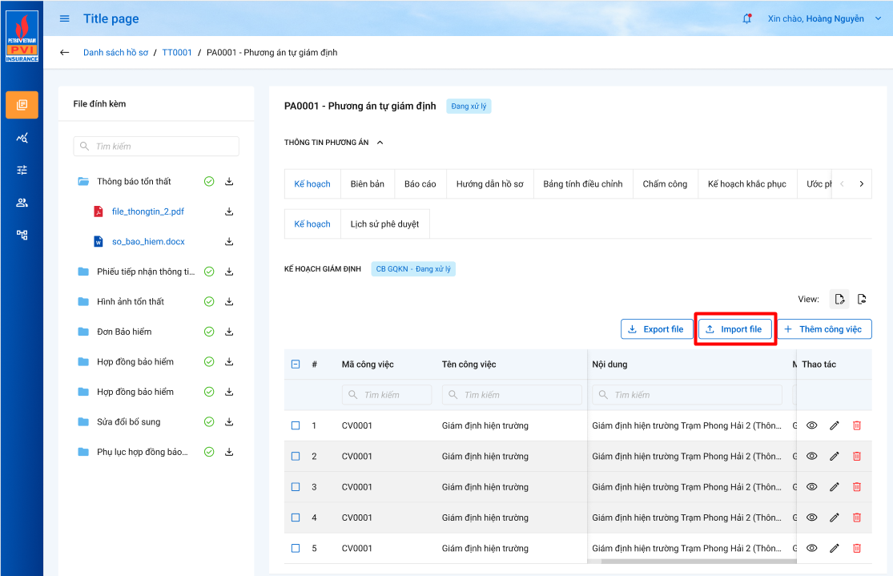

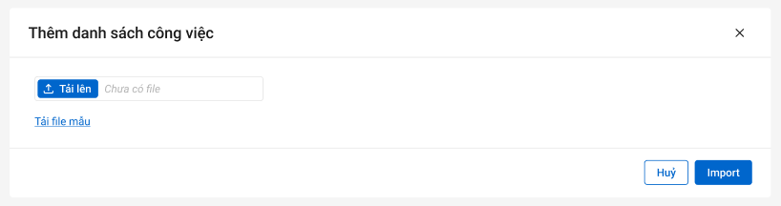

1. Mô tả giao diện

|  |  |  |  |  |  |  |
| --- | --- | --- | --- | --- | --- | --- |
| **STT** | **Trường**  **thông tin** | **Kiểu điều khiển** | **Kiểu dữ liệu** | **Bắt buộc** | **Giá trị mặc định** | **Mô tả** |
|  | Import file | Button |  |  |  | * Click button để thực hiện thêm mới công việc. * *(Điều kiện xem Tại BR2)* |
|  | Tải file mẫu | Hyper link | Output |  |  | **1) pa_gdinh_ctu.phuongthuc_thien = 1 hoặc 3**   * File mẫu   **2)pa_gdinh_ctu.phuongthuc_thien = 2**   * File mẫu * Tải về template để import file |
|  | Import | Button | Input |  |  | * Click button này hệ thống bắt đầu đọc file, nếu toàn bộ các dòng đúng sẽ lưu vào hệ thống, nếu có bất kỳ dòng nào sai sẽ trả ra lỗi sai. |
|  | Hủy | Button | Input | Không |  | * Click button để huy import |

1. Luồng xử lý

|  |  |  |
| --- | --- | --- |
| **Mã BR** | **Tên** | **Mô tả** |
| BR1 | Quy tắc hiển thị cảnh báo | * Đưa ra thông báo lỗi với các trường bắt buộc mà người dùng không nhập hoặc nhập sai dữ liệu. * Không nhập trường bắt buộc, hệ thống hiển thị “Tên trường không được để trống” * Nhập sai định dạng, hệ thống hiển thị “Tên trường không đúng định dạng” * Import thành công, hệ thống hiển thị “Thêm mới công việc thành công” |
| BR1 | Button Import file | * Hệ thống cho phép người dùng thêm mới công việc và thực hiện phê duyệt nhiều bản kế hoạch khác nhau. Tại tab Kế hoạch, tại 1 thời điểm chỉ bao gồm danh sách các công việc hiện tại và mới nhất. Các phiên bản kế hoạch đã duyệt được lưu vết tại Tab Lịch sử phê duyệt.   **1)Với pa_gdinh_ctu.phuongthuc_thien = 1, 3**   * Button “Import file” chỉ enable khi Kế hoạch chưa tồn tại công việc nào hoặc trạng thái của Tab kế hoạch # Chờ duyệt như biểu đồ trạng thái dưới đây:   Biểu đồ trạng thái:    **2)Với pa_gdinh_ctu.phuongthuc_thien = 2,**  Không có luồng duyệt nên không có trạng thái của Kế hoạch giám định. Button Import lúc nào cũng enable. |
| BR2 | Quy tắc đọc file và lưu dữ liệu vào DB | Khi click “Import”, hệ thống thực hiện:   * Hệ thống đọc toàn bộ dữ liệu trong file tải lên, kiểm tra các trường bắt buộc, định dạng. Nếu toàn bộ bản ghi đúng thì insert dữ liệu vào DB. * Insert n bản ghi vào bảng khoach_gdinh. * **Update trạng thái PAGĐ nếu đây là thao tác insert vào DB đầu tiên của PAGĐ:** Nếu insert thành công công việc thì: *update tthai_hso set ma_trangthai = ‘dang_xu_ly’ where ma_type = id phương án giám định and type = 2 and ma_tientrinh = ‘THGD’**and ma_ tthai_hso.trangthai = 'chua_xu_ly'* * Insert 1 record vào bảng kbtt_lsu_ttac với ten_su_kien*= ‘Thêm mới công việc –Import công việc – Kế hoạch giám* * Nếu có bất kỳ bản ghi nào lỗi, hiển thị thông báo và trả ra file có thêm cột thông báo lỗi cho từng bản ghi, không lưu những bản ghi đúng. * **Gọi phân cấp duyệt:** * Gọi phân cấp duyệt trả về user to và user cc. * **Thực hiện gửi email + notification cho danh sách user trên.** |
|  |  |  |

1. Xử lý dữ liệu

Insert n bản ghi vào bảng khoach_gdinh

|  |  |  |
| --- | --- | --- |
| **STT** | **Trường dữ liệu** | **Mô tả** |
| 1 | pr_key | Id công việc trong kế hoạch(Tự tăng) |
| 2 | fr_key | Id phương án giám định |
| 3 | ma_cviec | CV + 2 số cuối của Năm + 4 ký tự random |
| 4 | ndung_cviec | Lưu thông tin nội dung công việc |
| 5 | ma_cbo_thuchien | Lưu thông tin mã cán bộ thực hiện |
| 6 | bphan_phoihop_kh | Lưu thông tin bộ phận phối hợp khách hàng |
| 7 | ngay_thuchien | Lưu thông tin ngày thực hiện |
| 8 | gio_dau | Lưu thông tin thời gian bắt đầu |
| 9 | gio_cuoi | Lưu thông tin thời gian kết thúc |
| 10 | tgian_lamviec | Lưu thông tin thời gian làm việc |
| 11 | dia_diem | Lưu thông tin Địa điểm |
| 12 | tlieu_lienquan | Lưu thông tin Tài liệu liên quan |
| 13 | mucdich_cviec | Lưu thông tin Mục đích công việc |
| 14 | guid | mã tự sinh |
| 15 | ngay_cnhat | Lưu ngày giờ hiện tại dd/mm/yyyy hh:mm:ss |
| 16 | ma_user | Lưu thông tin ID người tạo |
| 17 | loai_cviec | Lưu thông tin Loại công việc |
| 18 | ten_cviec | Lưu thông tin Tên công việc |
| 19 | ma_chuyengia | Lưu thông tin Mã chuyên gia |
| 20 | ma_cty | Lưu thông tin Mã công ty |
| 22 | ten_cbo_thien | Lưu thông tin Tên cán bộ thực hiện |
| 23 | cvu_cbo_thien | Lưu thông tin Chức vụ cán bộ thực hiện |

* **Update trạng thái PAGĐ:** Nếu insert thành công công việc thì: *update tthai_hso set ma_trangthai = ‘dang_xu_ly’ where ma_type = :id phương án giám định and type = 2 and ma_tientrinh = ‘THGD’*

|  |  |  |
| --- | --- | --- |
| **STT** | **Trường dữ liệu** | **Mô tả** |
| 1 | pr_key | Giữ nguyên |
| 2 | ma_trangthai | *dang_xu_ly* |
| 3 | ma_user | User tác động |
| 4 | fr_key | Giữ nguyên |
| 5 | ma_type | Giữ nguyên |
| 6 | type | Giữ nguyên |
| 7 | ma_tientrinh | Giữ nguyên |
| 8 | ma_tthaihso_cha | Giữ nguyên |
| 9 | guid | Giữ nguyên |
| 10 | ngay_cnhat | Lưu ngày giờ hiện tại dd/mm/yyyy hh:mm:ss |
| 11 | ngay_tao | Giữ nguyên |

*Tạo mới 1 bản ghi vào bảng kbtt_lsu_ttac*

|  |  |  |
| --- | --- | --- |
| **STT** | **Trường dữ liệu** | **Mô tả** |
| 1 | pr_key | ID Lịch sử thao tác (Tự tăng) |
| 2 | fr_key | Lưu thông tin ID join với bảng tthai_hso qua pr_key |
| 3 | tg_xay_ra | Lưu thông tin thời gian xảy ra |
| 4 | ten_su_kien | Import công việc – Kế hoạch giám định |
| 5 | noi_dung | Import công việc – Kế hoạch giám định |
| 6 | ma_user | Lưu thông tin user tác động |
| 7 | ma_type | Lưu thông tin ID công việc của kế hoạch giám định |
| 8 | type |  |

Xem chi tiết từng công việc

1. Tác nhân và phân quyền

|  |  |  |  |
| --- | --- | --- | --- |
| **STT** | **Màn hình** | **Tác nhân (gán theo vai trò)** | **Hành động** |
|  | Kế hoạch giám định | KH/MG | Xem |
| CB PVI | Xem |
| CT GĐ | Xem |

1. Thông tin chung

|  |  |
| --- | --- |
| **Tên chức năng** | Xem chi tiết 1 công việc |
| **Mô tả** | * + Chức năng cho phép người dùng chi tiết một công việc trong kế hoạch |
| **Tác nhân** | * + KH/MG, CB PVI, CTy GĐ |
| **Điều kiện trước** | * + Người dùng đăng nhập hệ thống thành công và có phân quyền xem trong hệ thống. |
| **Điều kiện sau** | * + Xem chi tiết công việc |

1. Giao diện chức năng



1. Mô tả giao diện

|  |  |  |  |  |
| --- | --- | --- | --- | --- |
| **STT** | **Trường**  **thông tin** | **Kiểu điều khiển** | **Kiểu dữ liệu** | **Mô tả** |
|  | Mã công việc | Text box | Input | * Mã công việc * Dữ liệu lấy tại: *khoach_gdinh.ma_cviec* |
|  | Tên công việc | Text box | Input | * Tên công việc * Dữ liệu lấy tại: *khoach_gdinh.ten_cviec* |
|  | Nội dung | Text area | Input | * Nội dung công việc cần thực hiện. * Dữ liệu lấy tại: *khoach_gdinh.ndung_cviec* |
|  | Mục đích công việc | Text box | Input | * Mục đích công việc cần thực hiện. * Dữ liệu lấy tại: *khoach_gdinh.mucdich_cviec* |
|  | Loại công việc | Radio button | Input | * Loại công việc thực hiện   Dữ liệu lấy tại: *khoach_gdinh.loai_cviec* |
|  | Cán bộ thực hiện | Combo box | Input | * Dữ liệu lấy tại: *khoach_gdinh.ma_cbo_thuchien* |
|  | Chức vụ | Combo box | Input | * Hiển thị chức vụ theo cán bộ thực hiện nếu có. * Dữ liệu lấy tại: *khoach_gdinh.cvu_cbo_thien* |
|  | Bộ phận phối hợp của KH | Text box | Input | * Thông tin người phối hợp của KH. * Dữ liệu lấy tại: *khoach_gdinh.bphan_phoihop_kh* |
|  | Ngày thực hiện | Date Editer | Input | * Ngày thực hiện công việc * Dữ liệu lấy tại: *khoach_gdinh.ngay_thuchien* |
|  | Thời gian bắt đầu | Time editer | Input | * Thời gian bắt đầu * Dữ liệu lấy tại: *khoach_gdinh.gio_dau* |
|  | Thời gian kết thúc | Time editer | Input | * Thời gian kết thúc. * Thời gian kết thúc > thời gian bắt đầu * Dữ liệu lấy tại: *khoach_gdinh.gio_cuoi* |
|  | Thời gian làm việc | Number | Input | * Thời gian làm việc * Dữ lấy lấy tại: *khoach_gdinh.tgian_lamviec* |
|  | Địa điểm | Text box | Input | * Thông tin địa điểm thực hiện. * Dữ liệu lấy tại: *khoach_gdinh.dia_diem* |
|  | Yêu cầu tài liệu liên quan | Text box | Input | * Tên các tài liệu liên quan. * Dữ liệu lấy tại: *khoach_gdinh.tlieu_lienquan* |

1. Luồng xử lý
2. Xử lý dữ liệu

Sửa công việc

1. Tác nhân và phân quyền

|  |  |  |  |  |
| --- | --- | --- | --- | --- |
| **STT** | **Màn hình** | **Loại PAGĐ** | **Tác nhân (gán theo vai trò)** | **Hành động** |
| **1** | Sửa từng công việc | Tự giám định/ PVI thuê chuyên gia | KH/MG | Không có quyền |
| CB PVI (Người chủ trì, Người phối hợp) | Sửa |
| Cty GĐ | Không có quyền |
| Chỉ định Cty GĐ/Cty GĐ thuê chuyên gia | KH/MG | Không có quyền |
| CB PVI | Không có quyền |
| Cty GĐ | Sửa |

1. Thông tin chung

|  |  |
| --- | --- |
| **Tên chức năng** | Sửa công việc |
| **Mô tả** | * + Chức năng cho phép người dùng sửa công việc trong kế hoạch |
| **Tác nhân** | * Nếu Loại PAGĐ là Tự giám định/PVI thuê chuyên gia thì phải là người chủ trì hoặc phối hợp của PAGĐ đó. * Nếu Loại PAGĐ là Công ty giám định/Cty giám định thuê chuyên gia thì phải là các GĐV được thêm ở D4 của PAGĐ đó. |
| **Điều kiện trước** | * Người dùng đăng nhập hệ thống thành công và có phân quyền Sửa công việc tại Kế hoạch Và: * PAGĐ có pa_gdinh_ctu.phuongthuc_thien = 1 (Đơn không có Tái fronting) * Kế hoạch có trạng thái # Chờ duyệt * Công việc ở trạng thái = Chưa chấm công * PAGĐ có pa_gdinh_ctu.phuongthuc_thien = 2,3((Đơn có Tái fronting) * Không có trạng thái của Kế hoạch nên không cần check * Công việc ở trạng thái = Chưa chấm công |
| **Điều kiện sau** | * + Sửa công việc thành công |

1. Giao diện chức năng

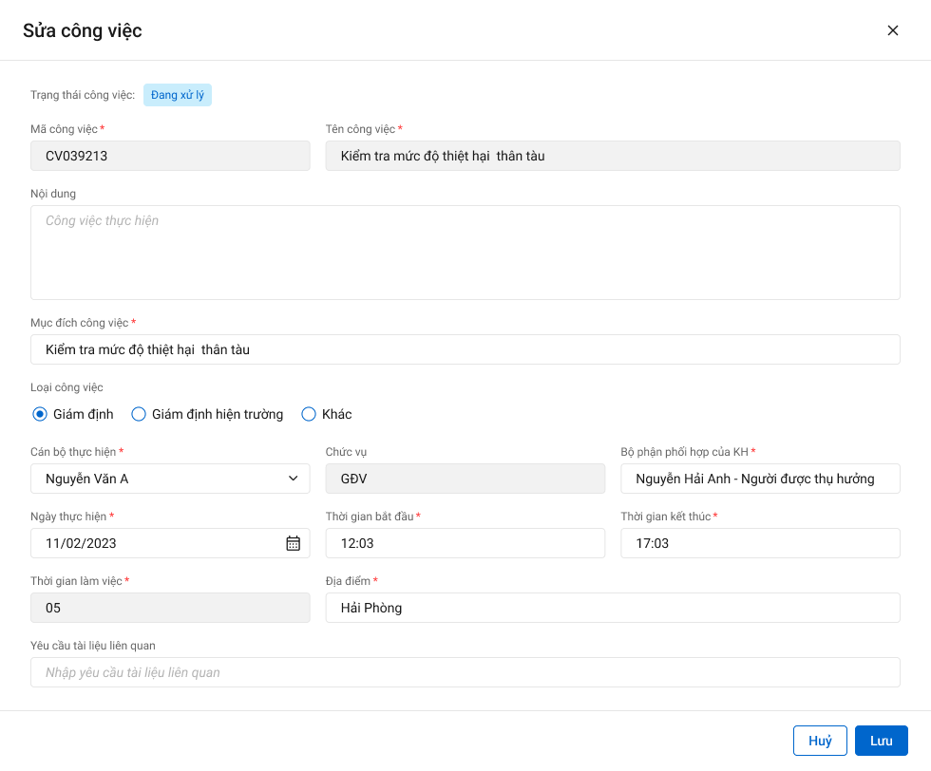

1. Mô tả giao diện

|  |  |  |  |  |  |  |
| --- | --- | --- | --- | --- | --- | --- |
| **STT** | **Trường**  **thông tin** | **Kiểu điều khiển** | **Kiểu dữ liệu** | **Bắt buộc** | **Giá trị mặc định** | **Mô tả** |
| * 1. 1 | Mã công việc | Text box | Input | Có |  | * Mã công việc của công việc, không sửa được. * Dữ liệu lấy và lưu tại: *khoach_gdinh. ma_cviec* |
|  | Tên công việc | Text box | Input | Có |  | Tên công việc cần thực hiện. Hiển thị dữ liệu đã được tạo trước đó, cho phép sửa.   * Tối đa 250 ký tự   Dữ liệu lấy và lưu tại *khoach_gdinh.ten_cviec* |
|  | Nội dung | Text area | Input | Không |  | Hiển thị dữ liệu đã được tạo trước đó, cho phép sửa.   * Nội dung công việc cần thực hiện. Tối đa 2000 ký tự   Dữ liệu lấy và lưu tại  *khoach_gdinh.ndung_cviec* |
|  | Mục đích công việc | Text box | Input | Có |  | Hiển thị dữ liệu đã được tạo, cho phép sửa.   * Mục đích công việc cần thực hiện. Tối đa 250 ký tự   Dữ liệu lấy và lưu tại  *khoach_gdinh.mucdich_cviec* |
|  | Loại công việc | Radio button | Input | Có | Giám định | Hiển thị dữ liệu đã được tạo, cho phép sửa.   * Gồm 3 giá trị fix: * Giám định * Giám định hiện trường * Khác   Dữ liệu lấy và lưu tại  *khoach_gdinh.loai_cviec* |
|  | Cán bộ thực hiện | Combo box | Input | Có |  | 1. **pa_gdinh_ctu.phuongthuc_thien = 1 hoặc 3**   Drop down list Cán bộ thực hiện phụ thuộc vào loại PAGĐ. Các xác định loại PAGĐ:   * Cách xác định loại PAGĐ: * **Tự giám định:** Check bảng pa_gdinh_ctu.loai_pa = 1   **+** Cùng đơn vị: pa_gdinh_ctu.cung_donvi =1  **+** Khác đơn vị: pa_gdinh_ctu.cung_donvi =0   * **PVI thuê chuyên gia:** Check bảng pa_gdinh_ctu.loai_pa = 2. Sau đó lấy pa_gdinh_ctu.ma_user join với bảng user_infor.loai_tai_khoan, với loai_tai_khoan = 4 * **Chỉ định công ty GĐ:** Check bảng pa_gdinh_ctu.loai_pa = 3 * **Cty GĐ thuê chuyên gia:** Check bảng pa_gdinh_ctu.loai_pa = 2. Sau đó lấy pa_gdinh_ctu.ma_user join với bảng user_infor.loai_tai_khoan, với loai_tai_khoan = 3   Danh sách drop down list Cán bộ thực hiện theo loại PAGĐ:   * **Tự giám định – cùng đơn** **vị:** * Tất cả các GĐV cùng đơn vị với người chủ trì   Người chủ trì được lấy bằng cách:  *select u.pr_key, u. ten_user from user_infor u INNER JOIN user_tthai t on u. pr_key = t. fr_key INNER JOIN tthai_hso h ON u. pr_key = h.ma_user where t. phan_cong = 1 and h. ma_tientrinh = ‘THGD’ or h.ma_tientrinh = ‘PAGD’ and u.is_delete = false sortby h.ngay_tao desc*  Dữ liệu GĐV lấy tại:  *select u.pr_key, u. ten_user from user_infor u where u. ma_donvi = :ma_donvi cua nguoi chu tri phuong an giam dinh and u.is_delete = false*   * **Tự giám định – khác đơn** **vị:** * Tất cả các GĐV cùng đơn vị với người chủ trì hoặc tất cả các GĐV cùng đơn vị với Lãnh đạo phòng GQKN   Dữ liệu lấy tại:  *select u.pr_key, u. ten_user from user_infor u where u. ma_donvi = :ma_donvi cua nguoi chu tri phuong an giam dinh or u. ma_donvi = pa_gdinh_ctu.*ma_lanhdao_gqkn *and u. is_delete = false*   * **Chỉ định công ty giám định** * Tất cả GĐV của công ty giám định được chọn   Dữ liệu lấy tại:  *select u.pr_key, u. ten_user from user_infor u where u. fr_congty = pa_gdinh_ctu.ma_cty_gdinh and u. is_delete = false*   * **Cty giám định thuê chuyên gia/PVI Thuê chuyên gia** * Tất cả chuyên gia được thêm tại D4   Dữ liệu lấy tại:  *select pa.pr_key, pa.ten_chuyengia from pa_gdinh_ct pa where pa.fr_key = :id phương án giám định*  Dữ liệu lưu tại:  *khoach_gdinh. ma_cbo_thuchien*  **2) pa_gdinh_ctu.phuongthuc_thien = 2**   * Cán bộ thực hiện là trường text box, không bắt buộc nhập * Tối đa 250 ký tự. * Dữ liệu lưu tại:   *khoach_gdinh .* *ten_cbo_thien* |
|  | Chức vụ | Combo box | Input | Không |  | **2) pa_gdinh_ctu.phuongthuc_thien = 1 hoặc 3**   * Hiển thị chức vụ theo cán bộ thực hiện nếu có. Không được nhập. * Dữ liệu lấy tại: select ten_chucvu from dm_chucvu where dm_chucvu.ma_user = :ma_user được chọn từ combobox cán bộ thực hiện ở trên * Dữ liệu lấy và lưu tại trường: khoach_gdinh.cvu_cbo_thien   **2) pa_gdinh_ctu.phuongthuc_thien = 2**   * Hiển thị chức vụ theo lần sửa gần nhất. * Chức vụ là trường text box. * Tối đa 250 ký tự. * Dữ liệu lưu tại:   *khoach_gdinh .* *cvu_cbo_thien* |
|  | Bộ phận phối hợp của KH | Text box | Input | Có |  | * Nhập thông tin người phối hợp của KH. Tối đa 500 ký tự. * Loại PAGĐ có **pa_gdinh_ctu.phuongthuc_thien = 2,** trường này không bắt buộc   Dữ liệu lấy lên màn sửa và lưu tại: *khoach_gdinh. bphan_phoihop_kh* |
|  | Ngày thực hiện | Date Editer | Input | Có |  | * Chọn/nhập ngày thực hiện theo định dạng ddmmyyyy. (Chỉ một ngày, k * Loại PAGĐ có **pa_gdinh_ctu.phuongthuc_thien = 2,** trường này không bắt buộc hông chặn ngày quá khứ) * Dữ liệu load lên màn sửa và lưu tại: *khoach_gdinh. ngay_thuchien* |
|  | Thời gian bắt đầu | Time editer | Input | Có |  | * Nhập thời gian bắt đầu theo định dạng hh:mm * Loại PAGĐ có **pa_gdinh_ctu.phuongthuc_thien = 2,** trường này không bắt buộc   Dữ liệu load lên màn sửa và lưu tại: *khoach_gdinh. gio_dau* |
|  | Thời gian kết thúc | Time editer | Input | Có |  | * Nhập thời gian kết thúc theo định dạng hh:mm. * Thời gian kết thúc > thời gian bắt đầu * Loại PAGĐ có **pa_gdinh_ctu.phuongthuc_thien = 2,** trường này không bắt buộc   Dữ liệu lưu tại: *khoach_gdinh. gio_cuoi* |
|  | Thời gian làm việc | Number | Input | Có |  | * Không được sửa * Thời gian làm việc = Thời gian kết thúc – Thời gian bắt đầu * Loại PAGĐ có **pa_gdinh_ctu.phuongthuc_thien = 2,** trường này không bắt buộc * Dữ liệu load lên màn sửa và lưu tại: *khoach_gdinh. tgian_lamviec* |
|  | Địa điểm | Text box | Input | Có |  | * Nhập thông tin địa điểm thực hiện. Tối đa 500 ký tự. * Loại PAGĐ có **pa_gdinh_ctu.phuongthuc_thien = 2,** trường này không bắt buộc * Dữ liệu load lên màn sửa và lưu tại: *khoach_gdinh. dia_diem* |
|  | Yêu cầu tài liệu liên quan | Text box | Input | Không |  | * Nhập tên các tài liệu liên quan. Tối đa 500 ký tự.   Dữ liệu load lên màn sửa và lưu tại: *khoach_gdinh. tlieu_lienquan* |

1. Luồng xử lý

|  |  |  |
| --- | --- | --- |
| **Mã BR** | **Tên** | **Mô tả** |
| BR1 | Quy tắc xử lí màn hình | * Đưa ra thông báo lỗi và Highlight viễn màu đỏ với các trường bắt buộc mà người dùng không nhập hoặc nhập sai dữ liệu. * Không nhập trường bắt buộc, hệ thống hiển thị “Tên trường không được để trống” * Nhập sai định dạng, hệ thống hiển thị “Tên trường không đúng định dạng” * Lưu thành công, hệ thống hiển thị “Thêm mới công việc thành công” |
| BR2 | Sửa | * Hệ thống cho phép người dùng sửa công việc và thực hiện phê duyệt nhiều bản kế hoạch khác nhau. * Icon Sửa của 1 công việc chỉ enable khi Kế hoạch đang ở trạng thái # chờ chuyệt lại như biểu đồ trạng thái dưới đây: |
| **BR**2 | Lưu | * Khi click “Lưu”, hệ thống thực hiện: * Kiểm tra các trường bắt buộc, định dạng và đưa ra cảnh báo như BR1 * Update trạng thái của Kế hoạch giám định trong tthai_hso = DXL * Insert 1 record vào bảng kbtt_lsu_ttac với kbtt_lsu_ttac.fr_key = tthai_hso.pr_key lấy được ở trên và ten_su_kien = “Sửa công việc – Kế hoạch giám định” |

1. Xử lý dữ liệu

Sửa công việc theo guid

|  |  |  |
| --- | --- | --- |
| **STT** | **Trường dữ liệu** | **Mô tả** |
| 1 | pr_key | Giữ nguyên |
| 2 | fr_key | Giữ nguyên |
| 3 | ma_cviec | Giữ nguyên |
| 4 | ndung_cviec | Lưu thông tin nội dung công việc |
| 5 | ma_cbo_thuchien | Lưu thông tin mã cán bộ thực hiện |
| 6 | bphan_phoihop_kh | Lưu thông tin bộ phận phối hợp khách hàng |
| 7 | ngay_thuchien | Lưu thông tin ngày thực hiện |
| 8 | gio_dau | Lưu thông tin thời gian bắt đầu |
| 9 | gio_cuoi | Lưu thông tin thời gian kết thúc |
| 10 | tgian_lamviec | Lưu thông tin thời gian làm việc |
| 11 | dia_diem | Lưu thông tin Địa điểm |
| 12 | tlieu_lienquan | Lưu thông tin Tài liệu liên quan |
| 13 | mucdich_cviec | Lưu thông tin Mục đích công việc |
| 14 | guid | Giữ nguyên |
| 15 | ngay_cnhat | Lưu ngày giờ hiện tại dd/mm/yyyy hh:mm:ss |
| 16 | ma_user | Lưu thông tin ID người tạo |
| 17 | loai_cviec | Lưu thông tin Loại công việc |
| 18 | ten_cviec | Lưu thông tin Tên công việc |
| 19 | ma_chuyengia | Lưu thông tin Mã chuyên gia |
| 20 | ma_cty | Lưu thông tin Mã công ty |
| 22 | ten_cbo_thien | Lưu thông tin Tên cán bộ thực hiện |
| 23 | cvu_cbo_thien | Lưu thông tin Chức vụ cán bộ thực hiện |

*Tạo mới 1 bản ghi vào bảng kbtt_lsu_ttac*

|  |  |  |
| --- | --- | --- |
| **STT** | **Trường dữ liệu** | **Mô tả** |
| 1 | pr_key | ID Lịch sử thao tác (Tự tăng) |
| 2 | fr_key | Lưu thông tin ID join với bảng tthai_hso qua pr_key |
| 3 | tg_xay_ra | Lưu thông tin thời gian xảy ra |
| 4 | ten_su_kien | Sửa công việc – Kế hoạch giám định |
| 5 | noi_dung | Sửa công việc – Kế hoạch giám định |
| 6 | ma_user | Lưu thông tin user tác động |
| 7 | ma_type | Lưu thông tin ID công việc của kế hoạch giám định |
| 8 | type | 3 |

Cảnh báo trùng công việc

1. Tác nhân và phân quyền

|  |  |  |  |  |
| --- | --- | --- | --- | --- |
| **STT** | **Màn hình** | **Loại PAGĐ** | **Tác nhân (gán theo vai trò)** | **Hành động** |
| **1** | Xem cảnh báo trùng công việc | Tự giám định/ PVI thuê chuyên gia | KH/MG | Không có quyền |
| CB PVI (Người chủ trì, Người phối hợp) | Không có quyền |
| Lãnh đạo PVI | Xem cảnh báo |
| Cty GĐ | Không có quyền |
| Chỉ định Cty GĐ/Cty GĐ thuê chuyên gia | KH/MG | Không có quyền |
| CB/ LĐ PVI | Xem cảnh báo |
| Cty GĐ | Không có quyền |

1. Thông tin chung

|  |  |
| --- | --- |
| **Tên chức năng** | Xem cảnh báo trùng công viêc |
| **Mô tả** | * + Chức năng cho phép người dùng xem cảnh báo trùng các công việc trong kế hoạch mà bị trùng với các công việc khác trong hệ thống |
| **Tác nhân** | CB PVI (Người chủ trì, Người phối hợp), Cty GĐ. *(Chi tiết như bên trên)* |
| **Điều kiện trước** | * + Người dùng đăng nhập hệ thống thành công và có phân quyền xem cảnh báo trùng công việc của Kế hoạch   + PAGĐ có **pa_gdinh_ctu.phuongthuc_thien = 1 hoặc 2**   (pa_gdinh_ctu.phuongthuc_thien =3,GĐV chỉ nhập tên vào textbox nên không check trùng) |
| **Điều kiện sau** | * + Xem cảnh báo trùng công việc |

1. Giao diện chức năng

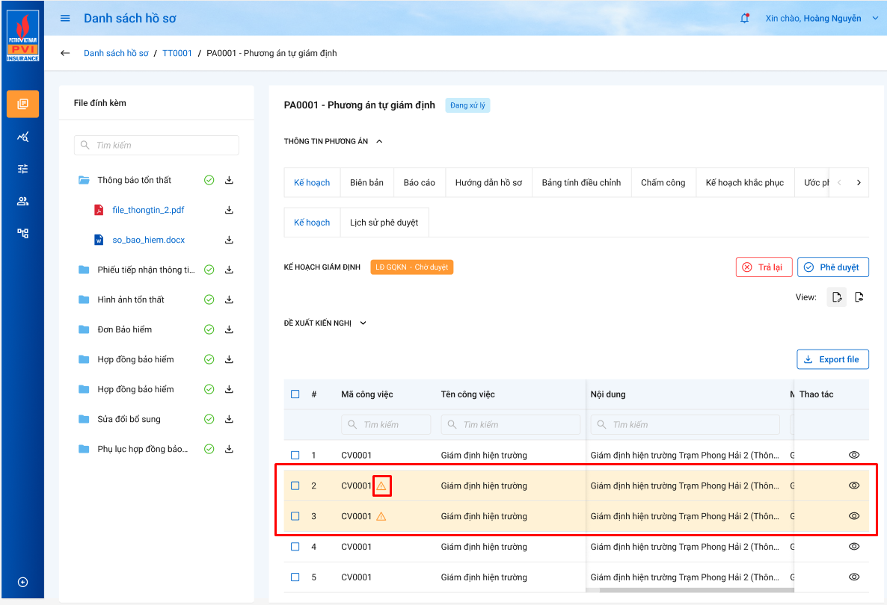

1. Mô tả giao diện

|  |  |  |  |  |
| --- | --- | --- | --- | --- |
| **STT** | **Trường**  **thông tin** | **Kiểu điều khiển** | **Kiểu dữ liệu** | **Mô tả** |
|  | Cảnh báo trùng | Icon |  | * Hệ thống hiển thị cảnh báo công việc do cùng 1 người thực hiện bị trùng khoảng thời gian làm việc với các công việc khác trong hệ thống. * Đối với PA Tự giám định/PVI thuê chuyên gia: Chỉ hiển thị cảnh báo cho role LĐ phê duyệt kế hoạch, không hiển thị với role người chủ trì/Phối hợp và KH * Đối với PA chỉ định công ty giám định/Công ty giám định thuê chuyên gia: Chỉ hiển thị cảnh báo với role PVI, không hiển thị cảnh báo với Công ty giám định và KH. |

1. Luồng xử lý

|  |  |  |
| --- | --- | --- |
| **Mã BR** | **Tên** | **Mô tả** |
| BR1 | Quy tắc xử lí màn hình | * Trên danh sách công việc tại kế hoạch, theo role được xem cảnh báo sẽ hiển thị cảnh cáo và highlight toàn bộ record có công việc bị trùng người thực hiện và trùng thời gian thực hiện. |
| BR2 | Hiển thị thanh màu trùng | * Khi user có quyền xem cảnh báo trùng, truy cập vào màn hình sẽ hiển thị thanh cảnh báo trùng      * *Select kh.*, pa.ma_pa_gdinh, gqkn.so_hsbt from khoach_gdinh kh*   *join tthai_hso hs on hs.ma_type = kh.fr_key join pa_gdinh_ctu pa on kh.fr_key = pa.pr_key join gqkn_ctu gqkn on pa.fr_key = gqkn.pr_key*  *where kh.ma_cbo_thuchien = :maCanBo and kh.ngay_thuchien = :ngayThucHien and*  *( :gio_dau <= gio_dau <= :gio_cuoi) or (:gio_dau <= gio_cuoi <= :gio_cuoi) or (gio_dau < :gio_dau and :gio_cuoi < gio_cuoi) and hs.type = 3 and hs.ma_tientrinh = ‘thgd’ and hs.ma_trangthai != ‘da_xu_ly’ and hs.ma_trangthai != ‘dung_giam_dinh’ and kh.pr_key != :id kế hoạch* |
|  | Click icon cảnh báo | * Khi click icon “Cảnh báo” hiển thị Popup danh sách tất cả các công việc trong hệ thống bị trùng người thực hiện và thời gian thực hiện. (Thêm cột Mã hồ sơ và mã PAGĐ vì check cả các Hồ sơ khác)      * *Select kh.*, pa.ma_pa_gdinh, gqkn.so_hsbt from khoach_gdinh kh join tthai_hso hs on hs.ma_type = kh.fr_key join pa_gdinh_ctu pa on kh.fr_key = pa.pr_key join gqkn_ctu gqkn on pa.fr_key = gqkn.pr_key*   *where kh.ma_cbo_thuchien = :maCanBo and kh.ngay_thuchien = :ngayThucHien and (:gio_dau <= gio_dau <= :gio_cuoi) or (:gio_dau <= gio_cuoi <= :gio_cuoi) or (gio_dau < :gio_dau and :gio_cuoi < gio_cuoi) and hs.type = 3 and hs.ma_tientrinh = ‘thgd’ and hs.ma_trangthai != ‘da_xu_ly’ and hs.ma_trangthai != ‘dung_giam_dinh’ and kh.pr_key != :id kế hoạch*   * Click “Đóng” Để tắt popup công việc trùng. |
| BR4 | Clickicon | * Khi click icon “Xem” hệ thống hiển thị Poup xem chi tiết 1 công việc như mục 5.3.5.4. Xem chi tiết từng công việc   Và hiển thị them thanh cảnh báo Mã các công việc bị trùng với công việc đang xem.     * Dữ liệu lấy tại: *Select kh.*, pa.ma_pa_gdinh, gqkn.so_hsbt from khoach_gdinh kh join tthai_hso hs on hs.ma_type = kh.fr_key join pa_gdinh_ctu pa on kh.fr_key = pa.pr_key join gqkn_ctu gqkn on pa.fr_key = gqkn.pr_key*   *where kh.ma_cbo_thuchien = :maCanBo and kh.ngay_thuchien = :ngayThucHien and (:gio_dau <= gio_dau <= :gio_cuoi) or (:gio_dau <= gio_cuoi <= :gio_cuoi) or (gio_dau < :gio_dau and :gio_cuoi < gio_cuoi) and hs.type = 3 and hs.ma_tientrinh = ‘thgd’ and hs.ma_trangthai != ‘da_xu_ly’ and hs.ma_trangthai != ‘dung_giam_dinh’ and kh.pr_key != :id kế hoạch* |
| BR3 | Click Phê duyệt/Trả lại/Chuyển xử lý | * Tại poup Xác nhận, khi người dùng được phân quyền xem cảnh báo, click Phê duyệt/trả lại/chuyển xử lý, hệ thống hiển thị cảnh báo trùng. (Người dùng vẫn thực hiện các thao tác như bình thường, chỉ hiển thị cảnh) |

1. Xử lý dữ liệu

Gen dạng PDF

1. Tác nhân và phân quyền

|  |  |  |  |  |
| --- | --- | --- | --- | --- |
| **STT** | **Màn hình** | **Loại PAGĐ** | **Tác nhân (gán theo vai trò)** | **Hành động** |
| **1** | Gen dạng PDF | Tự giám định/ PVI thuê chuyên gia | KH/MG | Không có quyền |
| CB PVI (Người chủ trì, Người phối hợp) | Gen dạng PDF |
| Cty GĐ | Không có quyền |
| Chỉ định Cty GĐ/Cty GĐ thuê chuyên gia | KH/MG | Không có quyền |
| CB PVI | Gen dạng PDF |
| Cty GĐ | Gen dạng PDF |

1. Thông tin chung

|  |  |
| --- | --- |
| **Tên chức năng** | Gen KHGĐ dạng PDF |
| **Mô tả** | * + Chức năng cho phép người dùng View KHGĐ dạng PDF |
| **Tác nhân** | CB PVI (Người chủ trì, Người phối hợp), Cty GĐ. *(Chi tiết như bên trên)* |
| **Điều kiện trước** | * + Người dùng đăng nhập hệ thống thành công và có phân quyền sửa BCGĐ   + KHGĐ đã được tạo   + PAGĐ có *pa_gdinh_ctu.phuongthuc_thien = 1*   (loại khác không có chức năng này) |
| **Điều kiện sau** | * + Gen KHGĐ dạng PDF thành công |

1. Giao diện chức năng

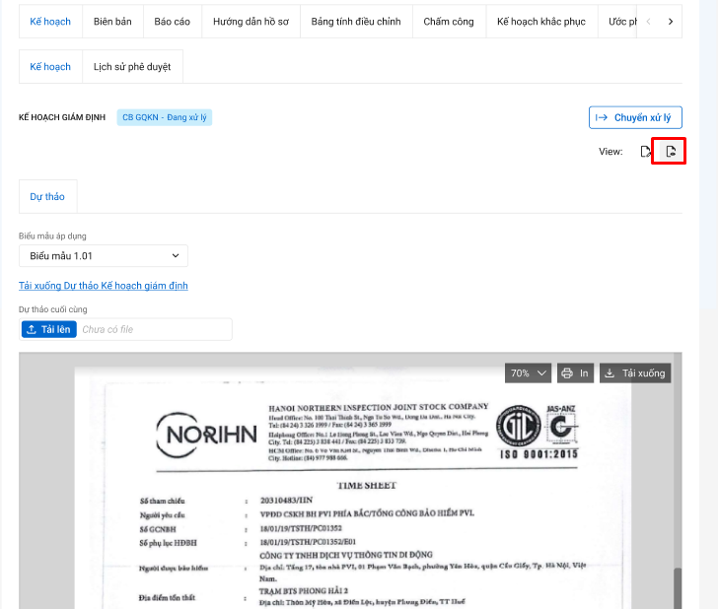

1. Mô tả giao diện

|  |  |  |  |  |  |  |
| --- | --- | --- | --- | --- | --- | --- |
| **STT** | **Trường**  **thông tin** | **Kiểu điều khiển** | **Kiểu dữ liệu** | **Bắt buộc** | **Giá trị mặc định** | **Mô tả** |
|  | Icon view dự thảo | Icon |  | NA | NA | * Click icon để view KHGĐ dạng dự thảo PDF |
| Tab Báo cáo giám định | | | | | | |
|  | Biểu mẫu áp dụng | Combobox | Input | Có |  | * Chọn biểu mẫu áp dụng để gen file dự thảo. Mặc định chọn biểu mẫu được tạo/sửa mới nhất * Dữ liệu lấy tại *dm_template.tieu_de where dm_template.type = 3 và dm_template.ma_tientrinh = THGD* |
|  | Tải xuống dự thảo báo cáo | Hyperlink | Input | Có |  | * Link tải xuống bản dự thảo PDF đã được gen |
|  | Tải lên dự thảo cuối | Button |  |  |  | * Cho phép tải lên bản sau khi đã được chỉnh sửa. Dữ liệu không cập nhật lại vào view control. * Dữ liệu lưu tại: tailieu_duthao_banhanh. duong_dan |

1. Luồng xử lý

|  |  |  |
| --- | --- | --- |
| **Mã BR** | **Tên** | **Mô tả** |
| BR 1 | **Gen dự thảo** | * **Hệ thống gen docx** * Mặc định chọn biểu mẫu mới nhất (tạo/sửa mới nhất). * Hệ thống sẽ tự động gen dự thảo tương ứng theo biểu mẫu được chọn. * Hệ thống Fill dữ liệu từ view control vào biểu mẫu theo các trường được cấu hình trong biểu mẫu tương ứng. * Sau khi gen thành công, insert 1 bản ghi vào tailieu_duthao_banhanh.duong_dan |
| **BR4** | **Click Chọn biểu mẫu khác** | * Khi click chọn biểu mẫu khác * Trường “Chọn biểu mẫu áp dụng” chỉ enable khi KHGĐ ở trạng thái “Đang xử lý” để GĐV được thay đổi biểu mẫu. * Hệ thống gen file dự thảo theo biểu mẫu mới được chọn. Cần click “Lưu” để xác nhận chọn biểu mẫu mới đã chọn. |

1. Luồng dữ liệu

Chuyển xử lý

1. Tác nhân và phân quyền

|  |  |  |  |  |
| --- | --- | --- | --- | --- |
| **STT** | **Màn hình** | **Loại PAGĐ** | **Tác nhân (gán theo vai trò)** | **Hành động** |
| **1** | Chuyển xử lý kế hoạch | Tự giám định/ PVI thuê chuyên gia | KH/MG | Không có quyền |
| CB PVI (Người chủ trì, Người phối hợp) | Chuyển xử lý |
| Cty GĐ | Không có quyền |
| Chỉ định Cty GĐ/Cty GĐ thuê chuyên gia | KH/MG | Không có quyền |
| CB PVI | Chuyển xử lý |
| Cty GĐ | Chuyển xử lý |

1. Thông tin chung

|  |  |
| --- | --- |
| **Tên chức năng** | Chuyển xử lý kế hoạch giám định |
| **Mô tả** | * + Chức năng cho phép người dùng chuyển xử lý kế hoạch giám định |
| **Tác nhân** | * + CB PVI, Cty GĐ |
| **Điều kiện trước** | * + Người dùng đăng nhập hệ thống thành công và có phân quyền chức năng   + PAGĐ có *pa_gdinh_ctu.phuongthuc_thien = 1*   (loại khác không có chức năng này) |
| **Điều kiện sau** | * + Chuyển xử lý công việc kế hoạch thành công |

1. Giao diện chức năng

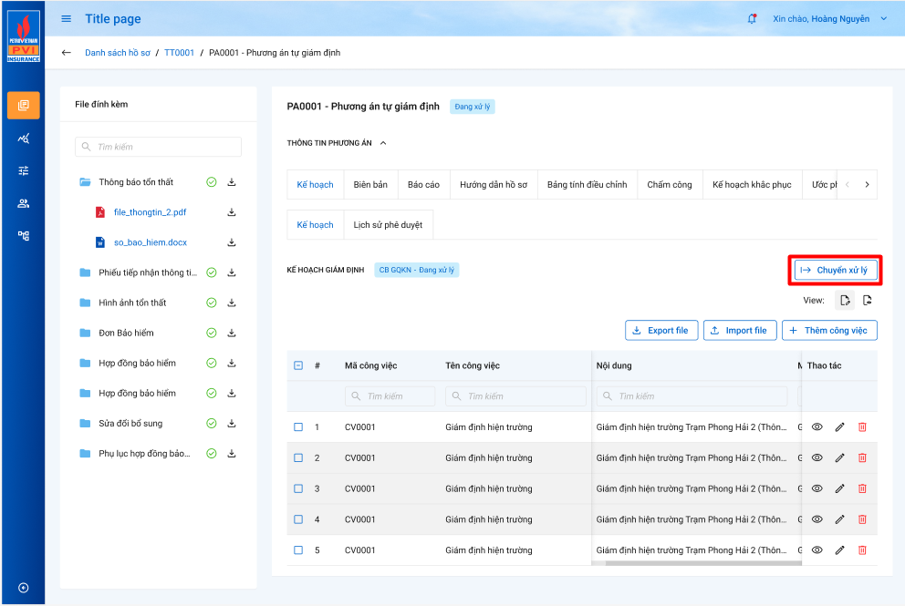

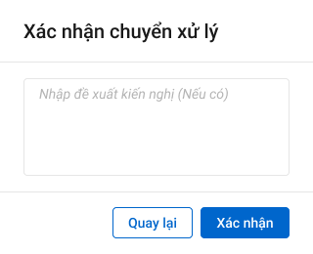

1. Mô tả giao diện

|  |  |  |  |  |  |
| --- | --- | --- | --- | --- | --- |
| **STT** | **Trường**  **thông tin** | **Kiểu điều khiển** | **Kiểu dữ liệu** | **Bắt buộc** | **Mô tả** |
| 1 | Phòng ban – Trạng thái | Lable |  |  | **1) pa_gdinh_ctu.phuongthuc_thien = 1**   * Hiển thị trạng thái của kế hoạch giám định bên canh Title KẾ HOẠCH GIÁM ĐỊNH theo cấu trúc: Phòng/ban – Trạng thái.   *Lấy ra danh sách mã phòng, mã ban của phương án của các user được insert vào bảng user_tthai:*  **SELECT** u.ma_ban, u.ma_phong **from** pvi_uat_qa.dbo.user_infor u  **inner** **join** pvi_uat_qa.dbo.user_tthai tt **on** u.pr_key = tt.ma_user  **inner** **join** pvi_uat_qa.dbo.tthai_hso hs **on** tt.fr_key = hs.pr_key  **where** hs.ma_tientrinh = 'THGD' **and** hs.**type** = 3 **and** hs.ma_type = id PAGĐ   * Phòng/ban/: * Hiển thị thông tin Phòng/ban đang thực hiện.   Thông tin phòng ban được lấy:  **select** **DISTINCT** (kh.ten_kh) **from** pvi_uat_qa.dbo.dm_khach kh **where** ma_kh in (list ma_ban ở câu SQL trên) or ma_kh in (list ma_phong ở câu SQL trên)   * Trạng thái: Hiển thị trạng thái tương ứng của kế hoạch GĐ * Đang xử lý: Khi người dùng tạo Kế hoạch giám định nhưng chưa click “Chuyển xử lý”. * Chờ duyệt: Khi người dùng thực hiện click “Chuyển xử lý” để đi vào luồng duyệt * Đã duyệt: Khi cấp cuối cùng của luồng phân cấp duyệt thực hiện “Phê duyệt” * Trả lại: Hiển thị khi người dùng thực hiện “Trả lại”   Lấy từ trường: tthai_hso.ma_trangthai  **2) pa_gdinh_ctu.phuongthuc_thien = 2 hoặc 3**   * Không có phê duyệt |
| 3 | Để xuất kiện nghị | Lable |  |  | * Bao gồm các thông tin * User thao tác:   *Select ten_user from user_infor where pr_key = dexuat_kiennghi.ma_user*   * Thời gian   *dexuat_kiennghi. ngay_cnhat*   * Thao tác:   *dexuat_kiennghi .trang_thai_dexuat*   * Nội dung: * *dexuat_kiennghi* |
|  | Cần xác nhận của KH | Checkbox |  |  | * Người lập chọn check hay không để thêm KH vào luồng phê duyệt. * Có check: Cần phê duyệt của KH để kết thúc luồng duyệt * Không check: Luồng duyệt kết thúc theo cấu hình Duyệt tại PVI. * Dữ liệu lưu tại: |
| 2 |  | Button |  |  | * Click button Chuyển xử lý 🡺 hệ thống hiển thị popup Chuyển xử lý |
| Popup Chuyển xử lý | | | | | |
| 3 | Nhập đề xuất kiến nghị nếu có | Textarea |  | Không | * Cho phép nhập đề nghị/ đề xuất * Giới hạn 250 ký tự, chặn từ ký tự 251 * Dữ liệu lưu tại:   *dexuat_kiennghi*. *noi_dung* |
| 4 |  | Button |  |  | * Hủy việc chuyển xử lý kế hoạch |
| 5 |  | Button |  |  | * Xác nhận chuyển xử lý kế hoạch. |

1. Luồng xử lý

|  |  |  |
| --- | --- | --- |
| **Mã BR** | **Tên** | **Mô tả** |
| BR1 | Quy tắc xử lí màn hình | * Trường hợp chưa có bản ghi công việc nào được tạo, Disble button “Chuyển xử lý” * Thông báo thành công, hiển thị toast message “*Chuyển xử lý Kế hoạch giám định thành công*” bên trên góc phải màn hình |
| BR2 | Click **“Chuyển xử lý”** | * Kiểm tra có công việc nào tồn tại trong DB chưa và hiển thị cảnh báo như BR 1. |
| BR3 | Click **“Xác nhận:** | * Update bảng tthai_hso type =3 trạng thái là “Phòng ban_Chờ duyệt” * Insert bảng *dexuat_kiennghi*   *Insert into dexuat_kiennghi(fr_key, ma_tientrinh, noi_dung, trang_thai_dexuat, ma_type, type) values (:id khai báo tổn thất, ‘THGD’, ‘nội dung nhập’, 3, :id phương án, 3)*   * Insert bảng *kbtt_lsu_ttac*   *Insert into kbtt_lsu_ttac(fr_key, tg_xay_ra, ten_su_kien, noi_dung, ma_user) values (:id tthai_hso ở trên, today, ‘Chuyển xử lý – Kế hoạch giám định’, null, :mã user login)*   * Đồng thời gửi thông báo tới các user có vai trò nằm trong luồng duyệt kế tiếp. |
| BR4 | Rule ẩn/hiện các button | * Disable tất cả các button trong tab Kế hoạch giám định |
| BR5 | Click **“Quay lại”** | * Hệ thống không lưu thông tin đã nhập vào CSDL |

1. Xử lý dữ liệu

Thêm bản ghi vào bảng *dexuat_kiennghi*

|  |  |  |
| --- | --- | --- |
| **STT** | **Trường dữ liệu** | **Mô tả** |
| 1 | pr_key | ID Đề xuất kiến nghị (Tự tăng) |
| 2 | fr_key | Lưu thông tin ID join với bảng kbtt_ctu qua fr_key |
| 3 | ma_tientrinh | *THGD* |
| 4 | noi_dung | Lưu thông tin Nội dung |
| 5 | ten_vaitro |  |
| 6 | trang_thai_dexuat | 3 |
| 8 | nhom_action |  |
| 9 | guid | Tự sinh |
| 10 | ngay_cnhat | Lưu ngày giờ hiện tại dd/mm/yyyy hh:mm:ss |
| 11 | ma_user | User tác động |
| 12 | ma_type | Lưu thông tin ID join với bảng pa_gdinh_ctu qua fr_key |
| 13 | type | 3 |

* Update trạng thái bản ghi vào bảng tthai_hso với type = 3

|  |  |  |
| --- | --- | --- |
| **STT** | **Trường dữ liệu** | **Mô tả** |
| 1 | pr_key | ID bảng trạng thái (Tự tăng) |
| 2 | ma_trangthai | Cho_duyet |
| 3 | ma_user | Lưu thông tin User tác động |
| 4 | fr_key | join bang kbtt_ctu.pr_key |
| 5 | ma_type | Lưu thông tin pa_gdinh_ctu.pr_key |
| 6 | type | Giữ nguyên |
| 7 | ma_tientrinh | THGD |
| 8 | ma_tthaihso_cha |  |
| 9 | guid | mã tự sinh |
| 10 | ngay_cnhat | Lưu thông tin Ngày hiện tại |
| 11 | ngay_tao | Lưu thông tin Ngày hiện tại |

*Tạo mới 1 bản ghi vào bảng kbtt_lsu_ttac*

|  |  |  |
| --- | --- | --- |
| **STT** | **Trường dữ liệu** | **Mô tả** |
| 1 | pr_key | ID Lịch sử thao tác |
| 2 | fr_key | Lưu thông tin ID join với bảng tthai_hso qua fr_key |
| 3 | tg_xay_ra | Lưu ngày giờ hiện tại dd/mm/yyyy hh:mm:ss |
| 4 | ten_su_kien | *Chuyển xử lý – Ước phí giám định* |
| 5 | noi_dung | *Chuyển xử lý – Ước phí giám định* |
| 6 | ma_user | User tác động |

Phê duyệt

1. Tác nhân và phân quyền

|  |  |  |  |  |
| --- | --- | --- | --- | --- |
| **STT** | **Màn hình** | **Loại PAGĐ** | **Tác nhân (gán theo vai trò)** | **Hành động** |
| **1** | Phê duyệt kế hoạch | Tự giám định/ PVI thuê chuyên gia | KH/MG | Phê duyệt |
| CB PVI | Phê duyệt |
| Cty GĐ | Không có quyền |
| Chỉ định Cty GĐ/Cty GĐ thuê chuyên gia | KH/MG | Phê duyệt |
| CB PVI | Phê duyệt |
| Cty GĐ | Phê duyệt |

1. Thông tin chung

|  |  |
| --- | --- |
| **Tên chức năng** | Phê duyệt Kế hoạch giám định |
| **Mô tả** | * + Chức năng cho phép người dùng phê duyệt kế hoạch giám định |
| **Tác nhân** | * + CB PVI, KH/MG, Cty GĐ |
| **Điều kiện trước** | * + Người dùng đăng nhập hệ thống thành công và có phân quyền phê duyệt   + Kế hoạch GĐ đã được user có phân quyền lập và chuyển xử lý   + PAGĐ có *pa_gdinh_ctu.phuongthuc_thien = 1*   (loại khác không có chức năng này) |
| **Điều kiện sau** | * + Phê duyệt thành công |

1. Giao diện chức năng

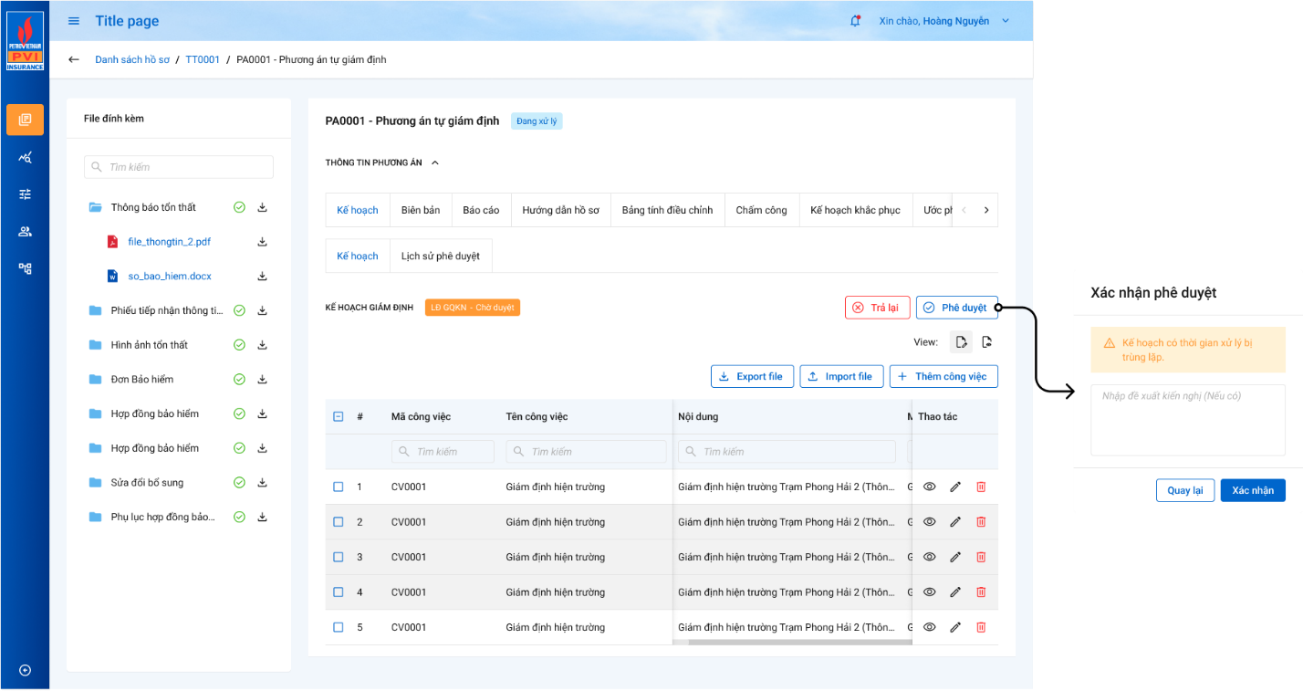

1. Mô tả giao diện

|  |  |  |  |  |  |
| --- | --- | --- | --- | --- | --- |
| **STT** | **Trường**  **thông tin** | **Kiểu điều khiển** | **Kiểu dữ liệu** | **Bắt buộc** | **Mô tả** |
| 1 | Phòng ban – Trạng thái |  |  |  | **1) pa_gdinh_ctu.phuongthuc_thien = 1**   * Hiển thị trạng thái của kế hoạch giám định bên canh Title KẾ HOẠCH GIÁM ĐỊNH theo cấu trúc: Phòng/ban – Trạng thái.   *Lấy ra danh sách mã phòng, mã ban của phương án của các user được insert vào bảng user_tthai:*  **SELECT** u.ma_ban, u.ma_phong **from** pvi_uat_qa.dbo.user_infor u  **inner** **join** pvi_uat_qa.dbo.user_tthai tt **on** u.pr_key = tt.ma_user  **inner** **join** pvi_uat_qa.dbo.tthai_hso hs **on** tt.fr_key = hs.pr_key  **where** hs.ma_tientrinh = 'THGD' **and** hs.**type** = 3 **and** hs.ma_type = id PAGĐ   * Phòng/ban/: * Hiển thị thông tin Phòng/ban đang thực hiện.   Thông tin phòng ban được lấy:  **select** **DISTINCT** (kh.ten_kh) **from** pvi_uat_qa.dbo.dm_khach kh **where** ma_kh in (list ma_ban ở câu SQL trên) or ma_kh in (list ma_phong ở câu SQL trên)   * Trạng thái: Hiển thị trạng thái tương ứng của kế hoạch GĐ * Đang xử lý: Khi người dùng tạo Kế hoạch giám định nhưng chưa click “Chuyển xử lý”. * Chờ duyệt: Khi người dùng thực hiện click “Chuyển xử lý” để đi vào luồng duyệt * Đã duyệt: Khi cấp cuối cùng của luồng phân cấp duyệt thực hiện “Phê duyệt” * Trả lại: Hiển thị khi người dùng thực hiện “Trả lại”   Lấy từ trường: tthai_hso.ma_trangthai  **2) pa_gdinh_ctu.phuongthuc_thien = 2 hoặc 3**   * Không có phê duyệt |
| 3 | Để xuất kiện nghị |  |  |  | * Bao gồm các thông tin * User thao tác:   *Select ten_user from user_infor where pr_key = dexuat_kiennghi.ma_user*   * Thời gian   *dexuat_kiennghi. ngay_cnhat*   * Thao tác:   *dexuat_kiennghi .trang_thai_dexuat*   * Nội dung: * *dexuat_kiennghi* |
| 1 |  | Button |  |  | * Click button Phê duyệt 🡺 hệ thống hiển thị popup Xác nhận phê duyệt |
| Popup Chuyển xử lý | | | | | |
| 2 | Nhập đề xuất kiến nghị nếu có | Textarea |  | Không | * Cho phép nhập đề nghị/ đề xuất * Giới hạn 250 ký tự, chặn từ ký tự 251 |
| 3 |  | Button |  |  | * Hủy việc phê duyệt kế hoạch |
| 4 |  | Button |  |  | * Xác nhận phê duyệt kế hoạch. |

1. Luồng xử lý

|  |  |  |
| --- | --- | --- |
| **Mã BR** | **Tên** | **Mô tả** |
| BR1 | Quy tắc xử lí màn hình | * Khi phê duyệt thành công, hệ thống hiển thị toast message “*Phê duyệt Kế hoạch giám định thành công*” bên trên góc phải màn hình |
| BR3 | Click **“Xác nhận:** | **Khi click Xác nhận Phê duyệt**   * Update trang thái trong bảng tthai_hso * Nếu là cấp duyệt cuối: Update trạng thái của Ước phí trong bảng *tthai_hso với type =3* là “Phòng ban_đã duyệt” * Nếu không phải cấp duyệt cuối: Update trạng thái của Ước phí trong bảng *tthai_hso với type =3* là “Phòng ban_Chờ duyệt” * Insert 1 bản ghi vào dexuat_kiennghi * Insert 1 bản ghi vào bảng kbtt_lsu_ttac với kbtt_lsu_ttac.fr_key = tthai_hso.pr_key lấy được ở trên và ten_su_kien = “Phê duyệt Kế hoạch giám định” * Đồng thời gửi thông báo email tới các user có vai trò nằm trong luồng phê duyệt tiếp theo |
| BR4 | Click **“Quay lại”** | * Quay lại màn hình kế hoạch, Dữ liệu không lưu vào CSDL |

1. Xử lý dữ liệu

Thêm bản ghi vào bảng *dexuat_kiennghi*

|  |  |  |
| --- | --- | --- |
| **STT** | **Trường dữ liệu** | **Mô tả** |
| 1 | pr_key | ID Đề xuất kiến nghị (Tự tăng) |
| 2 | fr_key | Lưu thông tin ID join với bảng kbtt_ctu qua fr_key |
| 3 | ma_tientrinh | *THGD* |
| 4 | noi_dung | Lưu thông tin Nội dung |
| 5 | ten_vaitro |  |
| 6 | trang_thai_dexuat | 2 |
| 8 | nhom_action |  |
| 9 | guid | Tự sinh |
| 10 | ngay_cnhat | Lưu ngày giờ hiện tại dd/mm/yyyy hh:mm:ss |
| 11 | ma_user | User tác động |
| 12 | ma_type | Lưu thông tin ID join với bảng pa_gdinh_ctu qua fr_key |
| 13 | type | 3 |

* Update bản ghi bảng tthai_hso đối với type = 3 (Nếu không phải cấp duyệt cuối)

|  |  |  |
| --- | --- | --- |
| **STT** | **Trường dữ liệu** | **Mô tả** |
| 1 | pr_key | Giữ nguyên |
| 2 | ma_trangthai | Cho_duyet |
| 3 | ma_user | Lưu thông tin User tác động |
| 4 | fr_key | Giữ nguyên |
| 5 | ma_type | Giữ nguyên |
| 6 | type | Giữ nguyên |
| 7 | ma_tientrinh | Giữ nguyên |
| 8 | ma_tthaihso_cha | Giữ nguyên |
| 9 | guid | Giữ nguyên |
| 10 | ngay_cnhat | Lưu thông tin Ngày hiện tại |
| 11 | ngay_tao | Giữ nguyên |

* Update trạng thái của phương án trong bảng tthai_hso với type = 3 (Nếu là bước duyệt cuối cùng)

|  |  |  |
| --- | --- | --- |
| **STT** | **Trường dữ liệu** | **Mô tả** |
| 1 | pr_key | Giữ nguyên |
| 2 | ma_trangthai | Da_duyet |
| 3 | ma_user | Lưu thông tin User tác động |
| 4 | fr_key | Giữ nguyên |
| 5 | ma_type | Giữ nguyên |
| 6 | type | Giữ nguyên |
| 7 | ma_tientrinh | Giữ nguyên |
| 8 | ma_tthaihso_cha | Giữ nguyên |
| 9 | guid | Giữ nguyên |
| 10 | ngay_cnhat | Lưu thông tin Ngày hiện tại |
| 11 | ngay_tao | Giữ nguyên |

* *Tạo mới 1 bản ghi vào bảng kbtt_lsu_ttac*

|  |  |  |
| --- | --- | --- |
| **STT** | **Trường dữ liệu** | **Mô tả** |
| 1 | pr_key | ID Lịch sử thao tác |
| 2 | fr_key | Lưu thông tin ID join với bảng tthai_hso qua fr_key |
| 3 | tg_xay_ra | Lưu ngày giờ hiện tại dd/mm/yyyy hh:mm:ss |
| 4 | ten_su_kien | *Phê duyệt – Ước phí giám định* |
| 5 | noi_dung | *Phê duyệt – Ước phí giám định* |
| 6 | ma_user | User tác động |

Trả lại

1. Tác nhân và phân quyền

|  |  |  |  |  |
| --- | --- | --- | --- | --- |
| **STT** | **Màn hình** | **Loại PAGĐ** | **Tác nhân (gán theo vai trò)** | **Hành động** |
| **1** | Trả lại kế hoạch | Tự giám định/ PVI thuê chuyên gia | KH/MG | Trả lại |
| CB PVI | Trả lại |
| Cty GĐ | Không có quyền |
| Chỉ định Cty GĐ/Cty GĐ thuê chuyên gia | KH/MG | Trả lại |
| CB PVI | Trả lại |
| Cty GĐ | Trả lại |

1. Thông tin chung

|  |  |
| --- | --- |
| **Tên chức năng** | Trả lại Kế hoạch giám định |
| **Mô tả** | * + Chức năng cho phép người dùng Trả lại kế hoạch giám định |
| **Tác nhân** | * + CB PVI, KH/MG, Cty GĐ |
| **Điều kiện trước** | * + Người dùng đăng nhập hệ thống thành công và có phân quyền Trả lại   + Kế hoạch GĐ đã được user có phân quyền lập và chuyển xử lý   + PAGĐ có *pa_gdinh_ctu.phuongthuc_thien = 1*   (loại khác không có chức năng này) |
| **Điều kiện sau** | * + Trả lại thành công |

1. Giao diện chức năng

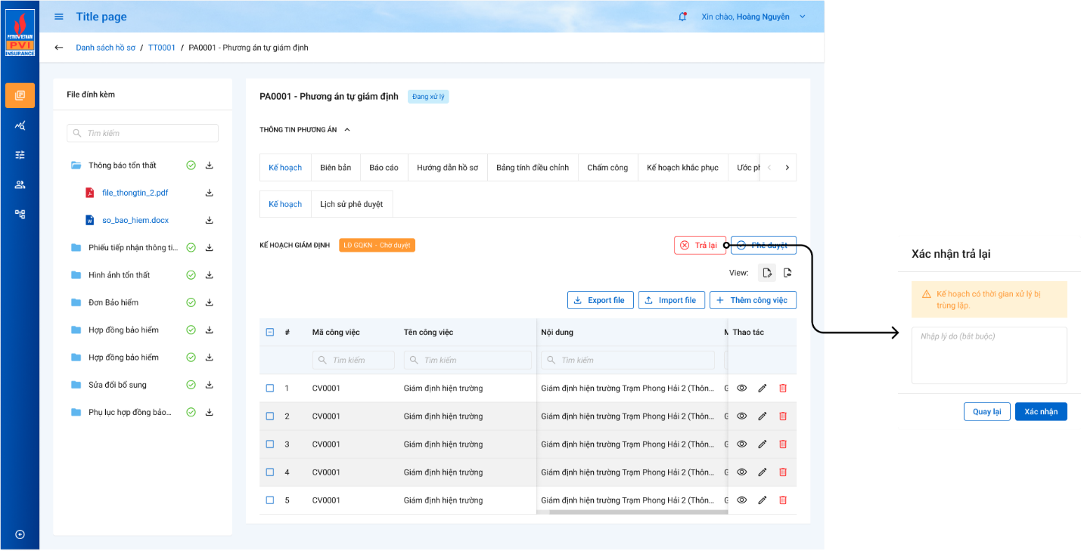

1. Mô tả giao diện

|  |  |  |  |  |  |
| --- | --- | --- | --- | --- | --- |
| **STT** | **Trường**  **thông tin** | **Kiểu điều khiển** | **Kiểu dữ liệu** | **Bắt buộc** | **Mô tả** |
| 1. 1 | Phòng ban – Trạng thái |  |  |  | **1) pa_gdinh_ctu.phuongthuc_thien = 1**   * Hiển thị trạng thái của kế hoạch giám định bên canh Title KẾ HOẠCH GIÁM ĐỊNH theo cấu trúc: Phòng/ban – Trạng thái.   *Lấy ra danh sách mã phòng, mã ban của phương án của các user được insert vào bảng user_tthai:*  **SELECT** u.ma_ban, u.ma_phong **from** pvi_uat_qa.dbo.user_infor u  **inner** **join** pvi_uat_qa.dbo.user_tthai tt **on** u.pr_key = tt.ma_user  **inner** **join** pvi_uat_qa.dbo.tthai_hso hs **on** tt.fr_key = hs.pr_key  **where** hs.ma_tientrinh = 'THGD' **and** hs.**type** = 3 **and** hs.ma_type = id PAGĐ   * Phòng/ban/: * Hiển thị thông tin Phòng/ban đang thực hiện.   Thông tin phòng ban được lấy:  **select** **DISTINCT** (kh.ten_kh) **from** pvi_uat_qa.dbo.dm_khach kh **where** ma_kh in (list ma_ban ở câu SQL trên) or ma_kh in (list ma_phong ở câu SQL trên)   * Trạng thái: Hiển thị trạng thái tương ứng của kế hoạch GĐ * Đang xử lý: Khi người dùng tạo Kế hoạch giám định nhưng chưa click “Chuyển xử lý”. * Chờ duyệt: Khi người dùng thực hiện click “Chuyển xử lý” để đi vào luồng duyệt * Đã duyệt: Khi cấp cuối cùng của luồng phân cấp duyệt thực hiện “Phê duyệt” * Trả lại: Hiển thị khi người dùng thực hiện “Trả lại”   Lấy từ trường: tthai_hso.ma_trangthai  **2) pa_gdinh_ctu.phuongthuc_thien = 2 hoặc 3**  Không có phê duyệt |
| 1. 3 | Để xuất kiện nghị |  |  |  | * Bao gồm các thông tin * User thao tác:   *Select ten_user from user_infor where pr_key = dexuat_kiennghi.ma_user*   * Thời gian   *dexuat_kiennghi. ngay_cnhat*   * Thao tác:   *dexuat_kiennghi .trang_thai_dexuat*   * Nội dung:   *dexuat_kiennghi* |
| 1. 1 |  | Button |  |  | * Click button Trả lại 🡺 hệ thống hiển thị popup Xác nhận trả lại |
| 1. Popup Chuyển xử lý | | | | | |
| 1. 2 | Nhập đề xuất kiến | Textarea |  | Có | * Cho phép nhập đề nghị/ đề xuất * Giới hạn 250 ký tự, chặn từ ký tự 251 |
| 1. 3 |  | Button |  |  | * Hủy việc trả lại kế hoạch |
| 1. 4 |  | Button |  |  | * Xác nhận trả lại kế hoạch. |

1. Luồng xử lý

|  |  |  |
| --- | --- | --- |
| **Mã BR** | **Tên** | **Mô tả** |
| BR1 | Quy tắc xử lí màn hình | * Khi trả lại thành công, hệ thống hiển thị toast message “*Trả lại Kế hoạch giám định thành công*” bên trên góc phải màn hình |
| BR3 | Click **“Xác nhận:** | * Update bảng tthai_hso trường thái = “Phòng ban_Trả lại” * Insert 1 bản ghi vào kiennghi_dexuat   Insert into dexuat_kiennghi(fr_key, ma_tientrinh, noi_dung, trang_thai_dexuat, ma_type, type) values (:id khai báo tổn thất, ‘THGD’, ‘nội dung nhập’, 1, :id phương án, 3)   * Insert 1 bản ghi vàoBảng lichsu_thaotac 1 record với user đang thao tác và ten_su_kien = “Trả lại Kế hoạch giám định” * Trả lại kế hoạch: * Nếu Loại PAGĐ là Tự giám định/PVI thuê chuyên gia sẽ trả lại cho người chủ trì/phối hợp * Nếu Loại PAGĐ là Chỉ định công ty giám định/Công ty giám định thuê chuyên gia sẽ trả lại cho người lập |
| BR4 | Click **“Quay lại”** | * Quay lại màn hình kế hoạch, Dữ liệu không lưu vào CSDL |

1. Xử lý dữ liệu

Thêm bản ghi vào bảng *dexuat_kiennghi*

|  |  |  |
| --- | --- | --- |
| **STT** | **Trường dữ liệu** | **Mô tả** |
| 1 | pr_key | ID Đề xuất kiến nghị (Tự tăng) |
| 2 | fr_key | Lưu thông tin ID join với bảng kbtt_ctu qua fr_key |
| 3 | ma_tientrinh | *THGD* |
| 4 | noi_dung | Lưu thông tin Nội dung |
| 5 | ten_vaitro |  |
| 6 | trang_thai_dexuat | 1 |
| 8 | nhom_action |  |
| 9 | guid | Tự sinh |
| 10 | ngay_cnhat | Lưu ngày giờ hiện tại dd/mm/yyyy hh:mm:ss |
| 11 | ma_user | User tác động |
| 12 | ma_type | Lưu thông tin ID join với bảng pa_gdinh_ctu qua fr_key |
| 13 | type | 3 |

Update trạng thái của phương án trong bảng tthai_hso

|  |  |  |
| --- | --- | --- |
| **STT** | **Trường dữ liệu** | **Mô tả** |
| 1 | pr_key | Giữ nguyên |
| 2 | ma_trangthai | Tra_lai |
| 3 | ma_user | Lưu thông tin User tác động |
| 4 | fr_key | Giữ nguyên |
| 5 | ma_type | Giữ nguyên |
| 6 | type | Giữ nguyên |
| 7 | ma_tientrinh | Giữ nguyên |
| 8 | ma_tthaihso_cha | Giữ nguyên |
| 9 | guid | Giữ nguyên |
| 10 | ngay_cnhat | Lưu thông tin Ngày hiện tại |
| 11 | ngay_tao | Giữ nguyên |

*Tạo mới 1 bản ghi vào bảng kbtt_lsu_ttac*

|  |  |  |
| --- | --- | --- |
| **STT** | **Trường dữ liệu** | **Mô tả** |
| 1 | pr_key | ID Lịch sử thao tác |
| 2 | fr_key | Lưu thông tin ID join với bảng tthai_hso qua fr_key |
| 3 | tg_xay_ra | Lưu ngày giờ hiện tại dd/mm/yyyy hh:mm:ss |
| 4 | ten_su_kien | *Trả lại – Kế hoạch giám định* |
| 5 | noi_dung | *Trả lại – Kế hoạch giám định* |
| 6 | ma_user | User tác động |

Xác nhận hộ khách hàng

1. Tác nhân và phân quyền

|  |  |  |  |  |
| --- | --- | --- | --- | --- |
| **STT** | **Màn hình** | **Loại PAGĐ** | **Tác nhân (gán theo vai trò)** | **Hành động** |
| **1** | Xác nhận hộ khách hàng | Tự giám định/ PVI thuê chuyên gia | KH/MG | Không có quyền |
| CB PVI | Trả lại |
| Cty GĐ | Không có quyền |
| Chỉ định Cty GĐ/Cty GĐ thuê chuyên gia | KH/MG | Trả lại |
| CB PVI | Trả lại |

1. Thông tin chung

|  |  |
| --- | --- |
| **Tên chức năng** | Xác nhận hộ khách hàng |
| **Mô tả** | * + Chức năng cho phép CB PVI xác nhận hộ KH (Phê duyệt hoặc Trả lại) trong trường hợp KH không tự xác nhận được. |
| **Tác nhân** | * + CB PVI |
| **Điều kiện trước** | * + Người dùng đăng nhập hệ thống thành công và có phân quyền xác nhận hộ KH.   + Kế hoạch đã được LĐ GQKN phê duyệt   + PAGĐ có *pa_gdinh_ctu.phuongthuc_thien = 1*   (loại khác không có chức năng này)   * + Checkbox cần xác nhận của KH được check có. |
| **Điều kiện sau** | * + Xác nhận hộ khác hang thành công |

1. Giao diện chức năng

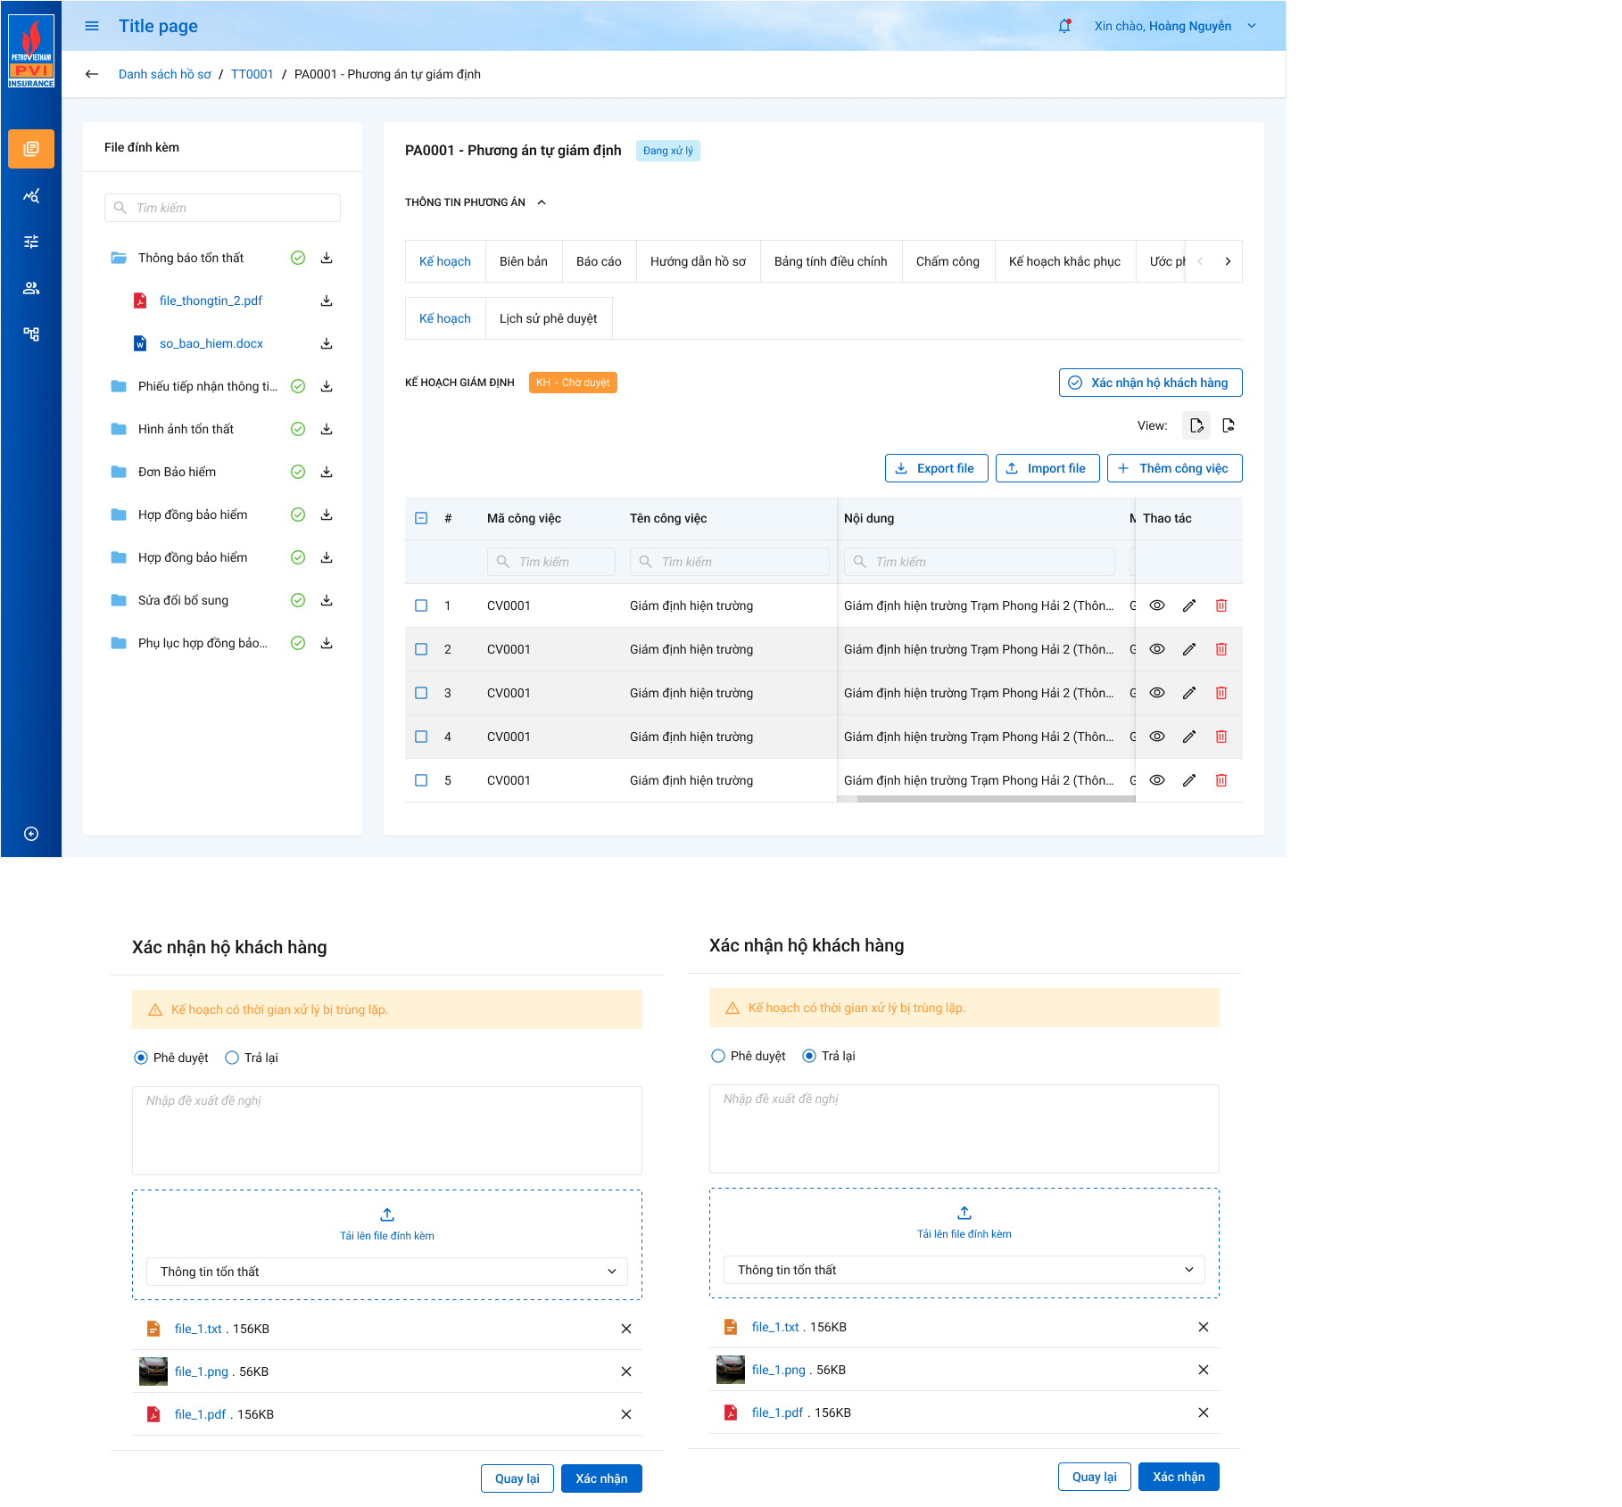

1. Mô tả giao diện

|  |  |  |  |  |  |
| --- | --- | --- | --- | --- | --- |
| **STT** | **Trường**  **thông tin** | **Kiểu điều khiển** | **Kiểu dữ liệu** | **Bắt buộc** | **Mô tả** |
| 1. 1 | Phòng ban – Trạng thái |  |  |  | **1) pa_gdinh_ctu.phuongthuc_thien = 1**   * Hiển thị trạng thái của kế hoạch giám định bên canh Title KẾ HOẠCH GIÁM ĐỊNH theo cấu trúc: Phòng/ban – Trạng thái.   *Lấy ra danh sách mã phòng, mã ban của phương án của các user được insert vào bảng user_tthai:*  **SELECT** u.ma_ban, u.ma_phong **from** pvi_uat_qa.dbo.user_infor u  **inner** **join** pvi_uat_qa.dbo.user_tthai tt **on** u.pr_key = tt.ma_user  **inner** **join** pvi_uat_qa.dbo.tthai_hso hs **on** tt.fr_key = hs.pr_key  **where** hs.ma_tientrinh = 'THGD' **and** hs.**type** = 3 **and** hs.ma_type = id PAGĐ   * Phòng/ban/: * Hiển thị thông tin Phòng/ban đang thực hiện.   Thông tin phòng ban được lấy:  **select** **DISTINCT** (kh.ten_kh) **from** pvi_uat_qa.dbo.dm_khach kh **where** ma_kh in (list ma_ban ở câu SQL trên) or ma_kh in (list ma_phong ở câu SQL trên)   * Trạng thái: Hiển thị trạng thái tương ứng của kế hoạch GĐ * Đang xử lý: Khi người dùng tạo Kế hoạch giám định nhưng chưa click “Chuyển xử lý”. * Chờ duyệt: Khi người dùng thực hiện click “Chuyển xử lý” để đi vào luồng duyệt * Đã duyệt: Khi cấp cuối cùng của luồng phân cấp duyệt thực hiện “Phê duyệt” * Trả lại: Hiển thị khi người dùng thực hiện “Trả lại”   Lấy từ trường: tthai_hso.ma_trangthai  **2) pa_gdinh_ctu.phuongthuc_thien = 2 hoặc 3**  Không có phê duyệt |
| 1. 3 | Để xuất kiện nghị |  |  |  | * Bao gồm các thông tin * User thao tác:   *Select ten_user from user_infor where pr_key = dexuat_kiennghi.ma_user*   * Thời gian   *dexuat_kiennghi. ngay_cnhat*   * Thao tác:   *dexuat_kiennghi .trang_thai_dexuat*   * Nội dung:   *dexuat_kiennghi* |
| 1. 1 |  | Button |  |  | * Click button Xác nhận hộ KH 🡺 hệ thống hiển thị popup Xác nhận hộ KH |
| 1. Popup Xác nhận hộ | | | | | |
| 1. 2 | Chọn phê duyệt/Trả lại | Radio button | Input | Có | * Chọn phê duyệt/trả lại báo Kế hoạch. * Mặc định focus vào phê duyệt |
| 1. 3 | Nhập đề xuất kiến nghị nếu có | Textarea | Input | Không | * Cho phép nhập đề nghị/ đề xuất * Giới hạn 250 ký tự, chặn từ ký tự 251 * Dữ liệu lưu tại: *dexuat_kiennghi.noidung* |
| 1. 4 | Chọn thư mục để upload file | Combo box | Output | Không | * Người dung bắt buộc chọn thư mục nếu muốn upload file, mặc định chọn thư mục đầu tiên. |
| 1. 5 | Tải lên file đính kèm | Tải file | Input | Không | * Cho phép người dùng tải lên file xác nhận của KH (nếu có) vào thư mục đã chọn. Tải được nhiều file 1 lúc. |
| 1. 5 |  | Button | Input |  | * Hủy việc trả lại kế hoạch |
| 1. 6 |  | Button | Input |  | * Xác nhận trả lại kế hoạch. |

1. Luồng xử lý

|  |  |  |
| --- | --- | --- |
| **Mã BR** | **Tên** | **Mô tả** |
| BR1 | Quy tắc xử lí màn hình | * Khi xác nhận hộ khách hàng thành công, hệ thống hiển thị toast message “*Xác nhận hộ khách hàng thành công*” bên trên góc phải màn hình. |
| BR3 | Click **“Xác nhận:** | * **Nếu chọn “Phê duyệt” và ấn “Xác nhận”** * Cập nhật trạng thái Kế hoạch là “KH_đã duyệt”   Insert into dexuat_kiennghi(fr_key, ma_tientrinh, noi_dung, trang_thai_dexuat, ma_type, type) values (:id khai báo tổn thất, ‘THGD’, ‘nội dung nhập’, 6, :id phương án, 3)   * Nếu upload file vào thư mục: Insert 1 bản ghi vào bảng thumuc_hoso, Insert n bản ghi tương ứng với n file vào bảng tailieu_hs * Update trạng thái bảng tthai_hso là da_duyet * Insert 1 record vào bảng kbtt_lsu_ttac với kbtt_lsu_ttac.fr_key = tthai_hso.pr_key lấy được ở trên và ten_su_kien = “Xác nhận hộ KH Phê duyệt- Kế hoạch giám định” * **Nếu chọn “Trả lại” và ấn “Xác nhận”** * Cập nhật trạng thái Kế hoạch là “KH_Trả lại”   Insert into dexuat_kiennghi(fr_key, ma_tientrinh, noi_dung, trang_thai_dexuat, ma_type, type) values (:id khai báo tổn thất, ‘THGD’, ‘nội dung nhập’, 7, :id phương án, 3)   * Nếu upload file vào thư mục (nếu có): Insert 1 bản ghi vào bảng thumuc_hoso, Insert n bản ghi tương ứng với n file vào bảng tailieu_hoso * Update trạng thái bảng tthai_hso là da_duyet * Insert 1 record vào bảng kbtt_lsu_ttac với kbtt_lsu_ttac.fr_key = tthai_hso.pr_key lấy được ở trên và ten_su_kien = “Xác nhận hộ KH – Trả lại- Kế hoạch giám định” |
| BR4 | Click **“Quay lại”** | * Quay lại màn hình kế hoạch, Dữ liệu không lưu vào CSDL |

1. Xử lý dữ liệu

**Xác nhận phê duyệt hộ khách hàng:**

* Thêm bản ghi vào bảng *dexuat_kiennghi*

|  |  |  |
| --- | --- | --- |
| **STT** | **Trường dữ liệu** | **Mô tả** |
| 1 | pr_key | ID Đề xuất kiến nghị (Tự tăng) |
| 2 | fr_key | Lưu thông tin ID join với bảng kbtt_ctu qua fr_key |
| 3 | ma_tientrinh | *THGD* |
| 4 | noi_dung | Lưu thông tin Nội dung |
| 5 | ten_vaitro |  |
| 6 | trang_thai_dexuat | 6 hoặc 7 |
| 8 | nhom_action |  |
| 9 | guid | Tự sinh |
| 10 | ngay_cnhat | Lưu ngày giờ hiện tại dd/mm/yyyy hh:mm:ss |
| 11 | ma_user | User tác động |
| 12 | ma_type | Lưu thông tin ID join với bảng pa_gdinh_ctu qua fr_key |
| 13 | type | 3 |

Update trạng thái của phương án trong bảng tthai_hso

|  |  |  |
| --- | --- | --- |
| **STT** | **Trường dữ liệu** | **Mô tả** |
| 1 | pr_key | Giữ nguyên |
| 2 | ma_trangthai | Da_duyet |
| 3 | ma_user | Lưu thông tin User tác động |
| 4 | fr_key | Giữ nguyên |
| 5 | ma_type | Giữ nguyên |
| 6 | type | Giữ nguyên |
| 7 | ma_tientrinh | Giữ nguyên |
| 8 | ma_tthaihso_cha | Giữ nguyên |
| 9 | guid | Giữ nguyên |
| 10 | ngay_cnhat | Lưu thông tin Ngày hiện tại |
| 11 | ngay_tao | Giữ nguyên |

* *Tạo mới 1 bản ghi vào bảng kbtt_lsu_ttac*

|  |  |  |
| --- | --- | --- |
| **STT** | **Trường dữ liệu** | **Mô tả** |
| 1 | pr_key | ID Lịch sử thao tác |
| 2 | fr_key | Lưu thông tin ID join với bảng tthai_hso qua fr_key |
| 3 | tg_xay_ra | Lưu ngày giờ hiện tại dd/mm/yyyy hh:mm:ss |
| 4 | ten_su_kien | Xác nhận hộ KH – Phê duyệt - Kế hoạch giám định |
| 5 | noi_dung | Xác nhận hộ KH – Phê duyệt - Kế hoạch giám định |
| 6 | ma_user | User tác động |

**Xác nhận trả lại hộ khách hàng**

* Thêm bản ghi vào bảng *dexuat_kiennghi*

|  |  |  |
| --- | --- | --- |
| **STT** | **Trường dữ liệu** | **Mô tả** |
| 1 | pr_key | ID Đề xuất kiến nghị (Tự tăng) |
| 2 | fr_key | Lưu thông tin ID join với bảng kbtt_ctu qua fr_key |
| 3 | ma_tientrinh | *THGD* |
| 4 | noi_dung | Lưu thông tin Nội dung |
| 5 | ten_vaitro |  |
| 6 | trang_thai_dexuat | 7 |
| 8 | nhom_action |  |
| 9 | guid | Tự sinh |
| 10 | ngay_cnhat | Lưu ngày giờ hiện tại dd/mm/yyyy hh:mm:ss |
| 11 | ma_user | User tác động |
| 12 | ma_type | Lưu thông tin ID join với bảng pa_gdinh_ctu qua fr_key |
| 13 | type | 3 |

* *Tạo mới 1 bản ghi vào bảng kbtt_lsu_ttac*

|  |  |  |
| --- | --- | --- |
| **STT** | **Trường dữ liệu** | **Mô tả** |
| 1 | pr_key | ID Lịch sử thao tác |
| 2 | fr_key | Lưu thông tin ID join với bảng tthai_hso qua fr_key |
| 3 | tg_xay_ra | Lưu ngày giờ hiện tại dd/mm/yyyy hh:mm:ss |
| 4 | ten_su_kien | Xác nhận hộ KH – Trả lại- Kế hoạch giám định |
| 5 | noi_dung | Xác nhận hộ KH – Trả lại- Kế hoạch giám định |
| 6 | ma_user | User tác động |

Lịch sử phê duyệt

1. Tác nhân và phân quyền

|  |  |  |  |  |
| --- | --- | --- | --- | --- |
| **STT** | **Màn hình** | **Loại PAGĐ** | **Tác nhân (gán theo vai trò)** | **Hành động** |
| **1** | Xem lịch sử phê duyệt | Tự giám định/ PVI thuê chuyên gia | KH/MG | Trả lại |
| CB PVI | Trả lại |
| Cty GĐ | Không có quyền |
| Chỉ định Cty GĐ/Cty GĐ thuê chuyên gia | KH/MG | Trả lại |
| CB PVI | Trả lại |
| Cty GĐ | Trả lại |

1. Thông tin chung

|  |  |
| --- | --- |
| **Tên chức năng** | Xem thông tin lịch sử phê duyệt |
| **Mô tả** | * + Chức năng cho phép người dùng xem lịch sử những lần phê duyệt và chi tiết các công việc trong lần phê duyệt đó |
| **Tác nhân** | * + KH/MG, CB PVI, LĐ PVI |
| **Điều kiện trước** | * + Người dùng đăng nhập hệ thống thành công và có phân quyền Xem lịch sử phê duyệt   + PAGĐ có *pa_gdinh_ctu.phuongthuc_thien = 1*   (loại khác không có chức năng này) |
| **Điều kiện sau** | * + Hiển thị thông tin lịch sử phê duyệt |

1. Giao diện chức năng

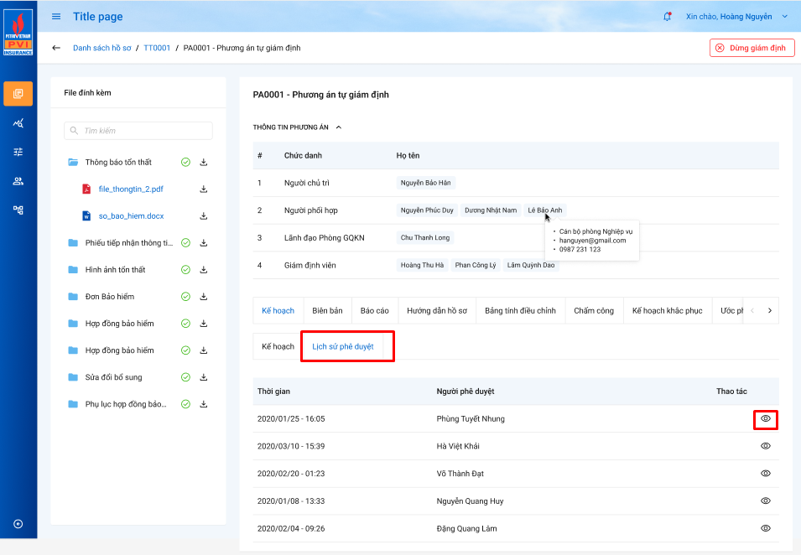

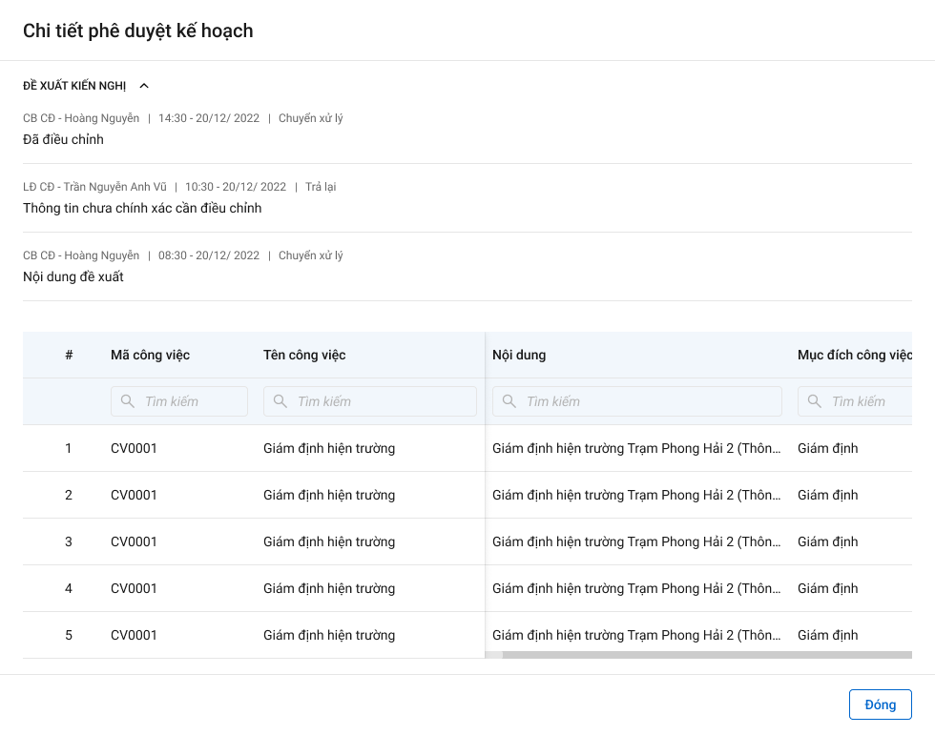

1. Mô tả giao diện

|  |  |  |  |  |
| --- | --- | --- | --- | --- |
| **STT** | **Trường**  **thông tin** | **Kiểu điều khiển** | **Kiểu dữ liệu** | **Mô tả** |
| Danh sách | | | | |
| 1 | Thời gian | Label | Output | * Thời gian hoàn tất luồng phê duyệt * Dữ liệu lấy tại:   kehoach_kphuc_gdinh_lsu. ngay_phe_duyet |
| 2 | Người phê duyệt | Label | Output | * Người phê duyệt cuối cùng * Dữ liệu lấy tại:   *Select ten_user from user_infor where pr_key = kehoach_kphuc_gdinh_lsu.ma_nguoi_phe_duyet* |
| 3 | Xem | Icon | Output | * Xem chi tiết thông tin trong lần phê duyệt đó |
| 5 | Đề xuất kiến nghị | Label column | Output | * Bao gồm các thông tin * User thao tác:   *Select ten_user from user_infor where pr_key = dexuat_kiennghi.ma_user*   * Thời gian   *dexuat_kiennghi. ngay_cnhat*   * Thao tác:   *dexuat_kiennghi .trang_thai_dexuat*   * Nội dung:   *dexuat_kiennghi* |
| Chi tiết 1 công việc | | | | |
|  | Mã công việc | Label column | Output | * Mã công việc, tự động gen theo theo công thức: * Lấy tại trường khoach_gdinh_lsu_lsu.ma_cviec |
|  | Tên công việc | Label column | Output | * Tên công việc cần thực hiện giám định * Lấy tại trường khoach_gdinh_lsu_lsu.ten_cviec |
|  | Nội dung công việc | Label column | Output | * Nội dung công việc cần thực hiện giám định * Lấy tại trường khoach_gdinh_lsu_lsu.ndung_cviec |
|  | Mục địch công việc | Label column | Output | * Mục đích thực hiện công việc giám định * Lấy tại trường khoach_gdinh_lsu_lsu.mucdich_cviec |
|  | Cán bộ thực hiện | Label column | Output | * Người thực hiện công việc giám định * *khoach_gdinh_lsu_lsu .* *ten_cbo_thien* |
|  | Chức vụ | Label column | Output | * Người thực hiện công việc giám định * *khoach_gdinh_lsu_lsu .* *cvu_cbo_thien* |
|  | Bộ phận phối hợp của KH | Label column | Output | * Thông tin người phối hợp của KH * Lấy tại trường khoach_gdinh_lsu_lsu.bphan_phoihop_kh |
|  | Ngày thực hiện | Label column | Output | * Ngày thực hiện công việc giám định * Lấy tại trường *khoach_gdinh_lsu_lsu.ngay_thuchien* |
|  | Thời gian bắt đầu | Label column | Output | * Thời gian bắt đầu thực hiện công việc giám định * Lấy tại trường *khoach_gdinh_lsu_lsu.gio_dau* |
|  | Thời gian kết thúc | Label column | Output | * Thời gian kết thúc thực hiện công việc giám định * Lấy tại trường *khoach_gdinh_lsu_lsu.gio_cuoi* |
|  | Thời gian làm việc | Label column | Output | * Tổng thời gian thực hiện giám định theo ngày * Lấy tại trường *khoach_gdinh_lsu_lsu.tgian_lamviec* |
|  | Địa điểm | Label column | Output | * Địa điểm thực hiện giám định * Lấy tại trường *khoach_gdinh_lsu_lsu.dia_diem* |
|  | Yêu cầu tài liệu liên quan | Label column | Output | * Danh sách các tài liệu liên quan * Lấy tại trường *khoach_gdinh_lsu_lsu.tlieu_lienquan* |

1. Luồng xử lý
2. Luồng dữ liệu

##### **Tab Biên bản giám định (BBGĐ)**

###### Danh sách chức năng

|  |  |  |  |
| --- | --- | --- | --- |
| **STT** | **Chức năng** | **Mô tả** | **Ghi chú** |
|  | Xem danh sách BBGĐ |  |  |
|  | Thêm mới BBGĐ |  |  |
|  | Xem BBGĐ |  |  |
|  | Sửa BBGĐ |  |  |
|  | Xóa BBGĐ |  |  |

###### Mô tả nghiệp vụ chi tiết

Xem danh sách BBGĐ

1. Tác nhân và phân quyền

|  |  |  |  |
| --- | --- | --- | --- |
| **STT** | **Màn hình** | **Tác nhân (gán theo vai trò)** | **Hành động** |
| **1** | Xem danh sách BBGĐ | KH/MG | Không có quyền |
| CB PVI (Chủ trì, Phối hợp) | Xem |
| Cty GĐ | Xem |

1. Thông tin chung

|  |  |
| --- | --- |
| **Tên chức năng** | Xem danh sách BB giám định |
| **Mô tả** | * + Chức năng cho phép người dung xem danh sách biên bản giám định |
| **Tác nhân** | * + CB PVI, Cty GĐ |
| **Điều kiện trước** | * + Người dùng đăng nhập hệ thống thành công và có phân quyền xem DS BBGĐ |
| **Điều kiện sau** | * + Xem được danh sách BBGĐ |

1. Giao diện chức năng

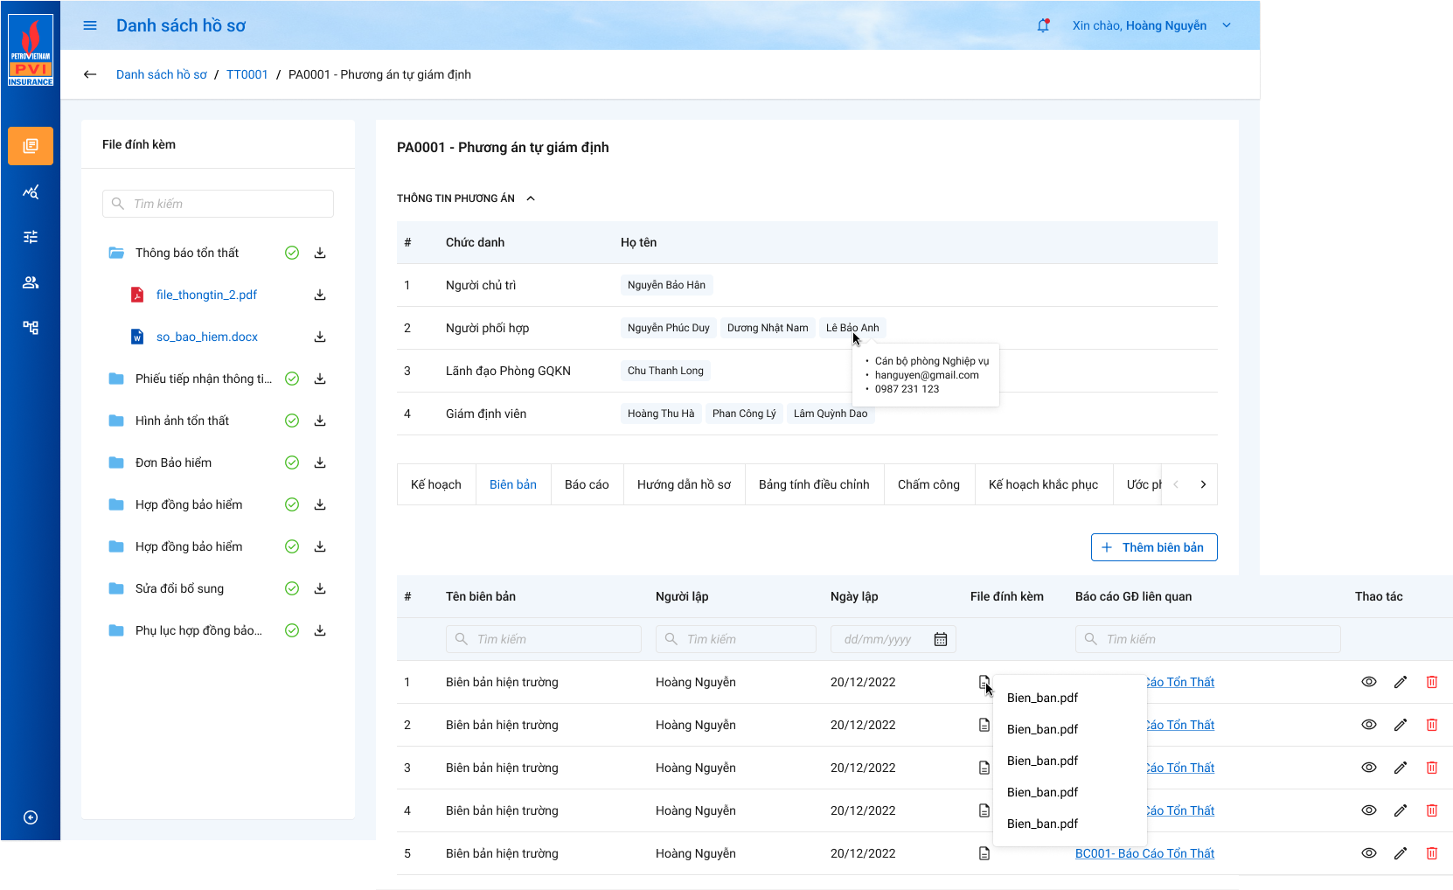

1. Mô tả giao diện

|  |  |  |  |  |
| --- | --- | --- | --- | --- |
| **STT** | **Trường**  **thông tin** | **Kiểu điều khiển** | **Kiểu dữ liệu** | **Mô tả** |
|  | Tên Biên bản | Label | Output | * Tên biên bản giám định   Dữ liệu lấy tại: *bban_gdinh. ten_bban* |
|  | Ngày lập | Label column | Output | * Ngày lập BBGĐ   Dữ liệu lấy tại: *bban_gdinh. ngay_thien* |
|  | Người lập | Label column | Output | * Người lập BBGĐ   Dữ liệu lấy tại: *bban_gdinh. nguoi_thien* |
|  | File đính kèm | Label column | Output | * File đính kèm, chỉ cần hiển thị tên file   Dữ liệu lấy tại: *Join tailieu_hs tl on tl.ma_bb = :id biên bản where tl.type = bban_gdinh* |
|  | Báo cáo GĐ liên quan | Hyper Link | Output | * Link các báo cáo giám định có liên quan. Tại BCGĐ khi them mới sẽ link đến các BB này.   Dữ liệu lấy tại: *Join bban_bcao_ct on ma_bcao_gdinh = :id biên bản* |
|  | Thêm mới | Button |  | Thêm mới BBGĐ |
|  |  | Icon |  | Xem chi tiết 1 BBGĐ |
|  |  | Icon |  | Sửa BBGĐ |
|  |  | Icon |  | Xóa BBGĐ |

1. Luồng xử lý

|  |  |  |
| --- | --- | --- |
| **Hoạt động** | **Mã BR** | **Mô tả** |
| BR 1 | Quy tắc xử lí màn hình | **Quy tắc xử lí màn hình**   * Hiển thị toàn bộ Danh sách phương Biên bản giám định đã them thành công, sắp xếp theo thứ tự thời gian tạo, mới nhất ở trên. |
| BR2 | Icon “Xem”: | * **Icon “Xem”:** * Người dùng click icon “Xem” 🡺 Mở màn hình “Xem chi tiết BBGĐ*)* |
| BR2 | Icon “Sửa”: | * **Icon “Sửa”:** * Người dùng click icon “Sửa” 🡺 Mở màn hình “Sửa BBGĐ*)* |
| BR2 | Icon “Xem”: | * **Icon “Xóa”:** * Người dùng click icon “Xóa” 🡺 Mở màn hình “Xóa BBGĐ*)* |

1. Luồng dữ liệu

Thêm mới BBGĐ

1. Tác nhân và phân quyền

|  |  |  |  |  |
| --- | --- | --- | --- | --- |
| **STT** | **Màn hình** | **Loại PAGĐ** | **Tác nhân (gán theo vai trò)** | **Hành động** |
| **1** | Thêm mới từng công việc | Tự giám định/ PVI thuê chuyên gia | KH/MG | Không có quyền |
| CB PVI (Người chủ trì, Người phối hợp) | Thêmmới |
| Cty GĐ | Không có quyền |
| Chỉ định Cty GĐ/Cty GĐ thuê chuyên gia | KH/MG | Không có quyền |
| CB PVI | Không có quyền |
| Cty GĐ | Thêmmới |

1. Thông tin chung

|  |  |
| --- | --- |
| **Tên chức năng** | Thêm mới BB giám định |
| **Mô tả** | * Chức năng cho phép người dung them mới biên bản giám định |
| **Tác nhân** | * Nếu Loại PAGĐ là Tự giám định/PVI thuê chuyên gia thì phải là người chủ trì hoặc phối hợp của PAGĐ đó. * Nếu Loại PAGĐ là Công ty giám định/Cty giám định thuê chuyên gia thì phải là các GĐV được thêm ở D4 của PAGĐ đó. |
| **Điều kiện trước** | * Người dùng đăng nhập hệ thống thành công và có phân quyền xem danh sách BBGĐ |
| **Điều kiện sau** | * Thêm mới thành công BBGĐ |

1. Giao diện chức năng

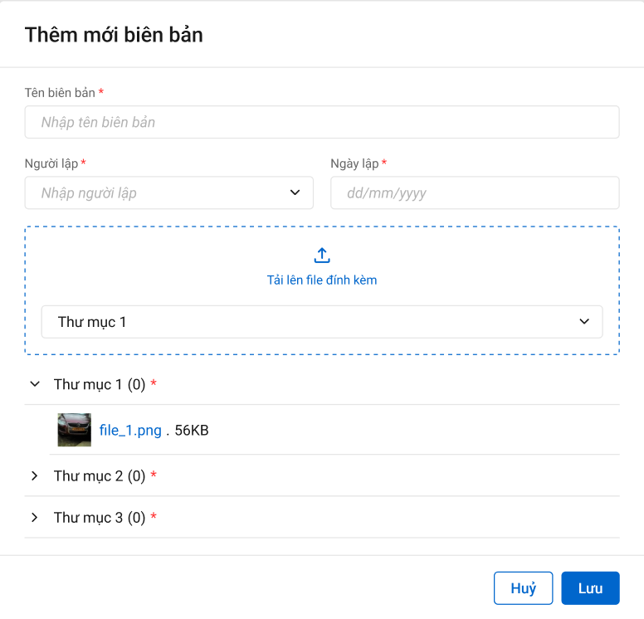

1. Mô tả giao diện

|  |  |  |  |  |  |  |
| --- | --- | --- | --- | --- | --- | --- |
| **STT** | **Trường**  **thông tin** | **Kiểu điều khiển** | **Kiểu dữ liệu** | **Bắt buộc** | **Giá trị mặc định** | **Mô tả** |
| 1 | Button Thêm mới | Button |  |  |  | * Click button để mở popup thêm mới BBGĐ. * Button **Thêm mới** chỉ enable khi: * **Tự giám định/PVI thuê chuyên gia:** CB PVI là người chủ trì/phối hợp * **Chỉ định cty giám định/cty GĐ thuê chuyên gia:** GĐV được thêm tại PAGĐ ở D4 |
| Popup thêm mới BCGĐ | | | | | | |
| 2 | Tên Biên bản | Text box | Input | Có |  | * Nhập tên Biên bản. Tối đa 250 ký tự. * Dữ liệu lưu tại *bban_gdinh.ten_bban* |
| 3 | Người lập | Combo box | Input | Có |  | Mặc định là user thao tác, cho phép chỉnh sửa, danh sách được sửa phụ thuộc vào loại PAGĐ.   * Cách xác định loại PAGĐ: * **Tự giám định:** Check bảng pa_gdinh_ctu.loai_pa = 1 * **PVI thuê chuyên gia:** Check bảng pa_gdinh_ctu.loai_pa = 2. Sau đó lấy pa_gdinh_ctu.ma_user join với bảng user_infor.loai_tai_khoan, nếu loai_tai_khoan = 4 * **Chỉ định công ty GĐ:** Check bảng pa_gdinh_ctu.loai_pa = 3 * **Cty GĐ thuê chuyên gia:** Check bảng pa_gdinh_ctu.loai_pa = 2. Sau đó lấy pa_gdinh_ctu.ma_user join với bảng user_infor.loai_tai_khoan, nếu loai_tai_khoan = 3   Danh sách user trong combobox người lập được xác định như sau:   * **Tự giám định/PVI thuê chuyên gia**: Danh sách người chủ trì hoặc phối hợp hiện tại của PAGĐ đang thao tác. * Dữ liệu lấy tại:   *Select u.pr_key, u.ten_user from pa_gdinh_ctu pa join tthai_hso hs on pa.pr_key = hs.ma_type join user_tthai tt on hs.pr_key = tt.fr_key join user_infor u on tt.ma_user = u.pr_key where hs.type = 2 and tt.phan_cong = 1 or tt.phan_cong = 2 and hs.ma_tientrinh = ‘THGD’ or hs.ma_tientrinh = ‘PAGD’ sortby hs.ngay_tao desc*   * **Chỉ định công ty GĐ/Cty GĐ thuê chuyên gia:** Danh sách GĐV được thêm tại PAGĐ ở D4. * Dữ liệu lấy tại: *select u.pr_key, u.ten_user from pa_gdinh_ct ct join user_infor u on ct.ma_user_gdinh = u.pr_key* * Dữ liệu lưu tại   *bban_gdinh. nguoi_thien* |
| 4 | Ngày lập | Date time | Input | Có |  | * Mặc định là ngày hiện tại, cho phép chỉnh sửa về ngày trong quá khứ. Chặn ngày tương lai. * Định dạng dd/mm/yyyy   Disable ngày tương lai |
| 5 | Thư mục file đính kèm | Combo box | Input | Có |  | Chọn thư mục để upload file.  Dữ liệu lấy tại: *select tt.pr_key, ms.ten from dm_master ms inner join thumuc_tientrinh tt on ms.ma_master = tt.ma_thumuc where tt.ma_tientrinh = ‘THGD’* |
| 6 | Upload file |  | input | Có |  | Tải lên file BB đính kèm. Cho phép tải nhiều file vào nhiều thư mục. |

1. Luồng xử lý

|  |  |  |
| --- | --- | --- |
| **Mã BR** | **Tên** | **Mô tả** |
| BR1 | Quy tắc xử lí màn hình | * Đưa ra thông báo lỗi và Highlight viễn màu đỏ với các trường bắt buộc mà người dùng không nhập hoặc nhập sai dữ liệu. * Không nhập trường bắt buộc, hệ thống hiển thị “Tên trường không được để trống” * Nhập sai định dạng, hệ thống hiển thị “Tên trường không đúng định dạng” * Lưu thành công, hệ thống hiển thị “Thêm mới + tên trường thành công” |
| BR2 | Click Lưu | Click Button **Lưu,**   * Hệ thống kiểm tra và đưa ra cảnh báo như BR 1 * Insert 1 bản ghi vào bảng *bban_gdinh* * Insert n bản ghi vào thumuc_hso * Insert n bản ghi vào tailieu_hs * Insert 1 record vào bảng kbtt_lsu_ttac với kbtt_lsu_ttac.fr_key = tthai_hso.pr_key lấy được ở trên và ten_su_kien = “Thêm mới biên bản giám định” * **Update trạng thái PAGĐ nếu đây là thao tác insert vào DB đầu tiên của PAGĐ:** Nếu insert thành công BBGĐ: *update tthai_hso set ma_trangthai = ‘dang_xu_ly’ where ma_type = id phương án giám định and type = 2 and ma_tientrinh = ‘THGD’**and ma_ tthai_hso.trangthai = 'chua_xu_ly'* |
| BR3 | Click Hủy | * Hủy thao tác thêm mới không lưu vào CSDL |

1. Luồng dữ liệu

Thêm mới 1 bản ghi vào bảng bban_gdinh

|  |  |  |
| --- | --- | --- |
| **STT** | **Trường dữ liệu** | **Mô tả** |
| 1 | pr_key | Id biên bản (Tự tăng) |
| 2 | fr_key | Lưu thông tin ID join với bảng pa_gdinh_ctu qua pr_key |
| 3 | ten_bban | Lưu thông tin Tên biên bản |
| 7 | ma_bb | BB + 2 số cuối của Năm + 4 ký tự random |
| 10 | nguoi_lap | Lưu thông tin Người lập |
| 13 | guid | mã tự sinh |
| 14 | ngay_cnhat | Lưu ngày giờ hiện tại dd/mm/yyyy hh:mm:ss |
| 15 | ma_user | Lưu thông tin User tác động |
| 16 | ngay_thien | Lưu thông tin Ngày lập |
| 17 | is_delete | 0 |

Insert n bản ghi vào thumuc_hso

|  |  |  |
| --- | --- | --- |
| **STT** | **Trường dữ liệu** | **Mô tả** |
| 1 | pr_key | ID Thư mục (Tự tăng) |
| 2 | fr_key | Lưu thông tin Id kbtt (pa_gdinh_ctu join gqkn_ctu join bctt_ctu để lấy bctt_ctu.pr_key) |
| 3 | ma_thumuc | Lưu thông tin ma_thumuc |
| 4 | tinh_trang |  |
| 5 | ghi_chu |  |
| 6 | is_delete | 0 |
| 7 | Guid | Mã tự sinh |
| 8 | ngay_cnhat | Lưu thông tin Ngày hiện tại |
| 9 | ma_user | Lưu thông tin User tác động |

Upload file, insert vào bảng tailieu_hs

* Insert bảng tailieu_hs

|  |  |  |
| --- | --- | --- |
| **STT** | **Trường dữ liệu** | **Mô tả** |
| 1 | pr_key | ID Tài liệu tự tăng |
| 2 | fr_key | Lấy *Pr_key* người dùng chọntừ *select tt.pr_key, ms.ten from dm_master ms inner join thumuc_tientrinh tt on ms.ma_master = tt.ma_thumuc where tt.ma_tientrinh = ‘THGD’* |
| 4 | ten_tailieu | Lưu thông tin Tên tài liệu |
| 5 | duong_dan | Lưu thông tin Đường dẫn tài liệu |
| 6 | kich_thuoc | Lưu kích thước file (Hệ thống tính khi upload file) |
| 7 | guid | Mã tự sinh |
| 8 | is_delete | 1: đã xóa, 0 chưa xóa (Mặc định 0) |
| 9 | loai_tailieu | Lưu Loại tài liệu (.fdf, .doc...) |
| 10 | ngay_cnhat | Lưu thông tin Ngày tạo |
| 11 | ma_user | Lưu thông tin ID người tạo |
| 12 | type | 4 |
| 13 | ma_type | Lưu thông tin ID join với bảng bban_gdinh qua pr_key |

*Tạo mới 1 bản ghi vào bảng kbtt_lsu_ttac*

|  |  |  |
| --- | --- | --- |
| **STT** | **Trường dữ liệu** | **Mô tả** |
| 1 | pr_key | ID Lịch sử thao tác (Tự tăng) |
| 2 | fr_key |  |
| 3 | tg_xay_ra | Lưu thông tin thời gian xảy ra |
| 4 | ten_su_kien | Thêm mới BBGĐ |
| 5 | noi_dung | Thêm mới BBGĐ |
| 6 | ma_user | Lưu thông tin user tác động |
| 7 | ma_type | ID bb |
| 8 | type | 4 |

Xem chi tiết BBGĐ

1. Tác nhân và phân quyền

|  |  |  |  |
| --- | --- | --- | --- |
| **STT** | **Màn hình** | **Tác nhân (gán theo vai trò)** | **Hành động** |
| **1** | Xem chi tiết BBGĐ | KH/MG | Không có quyền |
| CB PVI (Chủ trì, Phối hợp) | Xem |
| Cty GĐ | Xem |

1. Thông tin chung

|  |  |
| --- | --- |
| **Tên chức năng** | Xem chi tiết BB giám định |
| **Mô tả** | * + Chức năng cho phép người dung xem chi tiết 1 BBGĐ |
| **Tác nhân** | * + CB PVI, Cty GĐ |
| **Điều kiện trước** | * + Người dùng đăng nhập hệ thống thành công và có phân quyền xem DS BBGĐ |
| **Điều kiện sau** | * + Xem được danh sách BBGĐ |

1. Giao diện chức năng

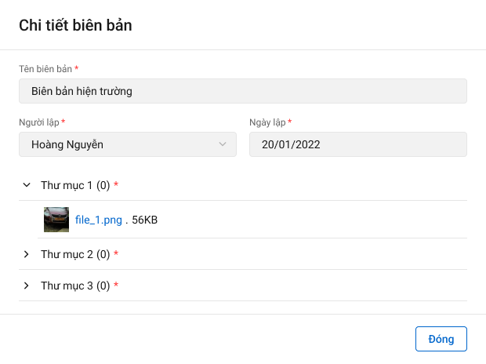

1. Mô tả giao diện

|  |  |  |  |  |
| --- | --- | --- | --- | --- |
| **STT** | **Trường**  **thông tin** | **Kiểu điều khiển** | **Kiểu dữ liệu** | **Mô tả** |
| 1 | Tên Biên bản | Text box | Output | * Tên Biên bản. * Không cho sửa * Dữ liệu lấy tại *bban_gdinh.ten_bban* |
| 2 | Người lập | Combo box | Output | * Người lập BB * Không cho sửa * Dữ liệu lưu tại   *Bban_gdinh. nguoi_thien* |
| 4 | Ngày lập | Date time | Output | * Ngày lập BB * Không cho sửa * Dữ liệu lưu tại   BBan_gdinh.ngay_thien |
| 5 | File đính kèm | Combo box | Output | * Dữ liệu lấy tại: *Join tailieu_hs tl on tl.ma_bb = :id bien ban where type = ‘bban_gdinh’* |

1. Luồng xử lý
2. Luồng dữ liệu

Sửa BBGĐ

1. Tác nhân và phân quyền

|  |  |  |  |  |
| --- | --- | --- | --- | --- |
| **STT** | **Màn hình** | **Loại PAGĐ** | **Tác nhân (gán theo vai trò)** | **Hành động** |
| **1** | Thêm mới từng công việc | Tự giám định/ PVI thuê chuyên gia | KH/MG | Không có quyền |
| CB PVI (Người chủ trì, Người phối hợp) | Sửa |
| Cty GĐ | Không có quyền |
| Chỉ định Cty GĐ/Cty GĐ thuê chuyên gia | KH/MG | Không có quyền |
| CB PVI | Không có quyền |
| Cty GĐ | Sửa |

1. Thông tin chung

|  |  |
| --- | --- |
| **Tên chức năng** | Sửa BB giám định |
| **Mô tả** | * + Chức năng cho phép người dùng sửa biên bản giám định |
| **Tác nhân** | * + Nếu Loại PAGĐ là Tự giám định/PVI thuê chuyên gia thì phải là người chủ trì hoặc phối hợp của PAGĐ đó.   + Nếu Loại PAGĐ là Công ty giám định/Cty giám định thuê chuyên gia thì phải là các GĐV được thêm ở D4 của PAGĐ đó. |
| **Điều kiện trước** | * + Người dùng đăng nhập hệ thống thành công và có phân quyền sửa BBGĐ |
| **Điều kiện sau** | * + Sửa thành công BBGĐ |

1. Giao diện chức năng

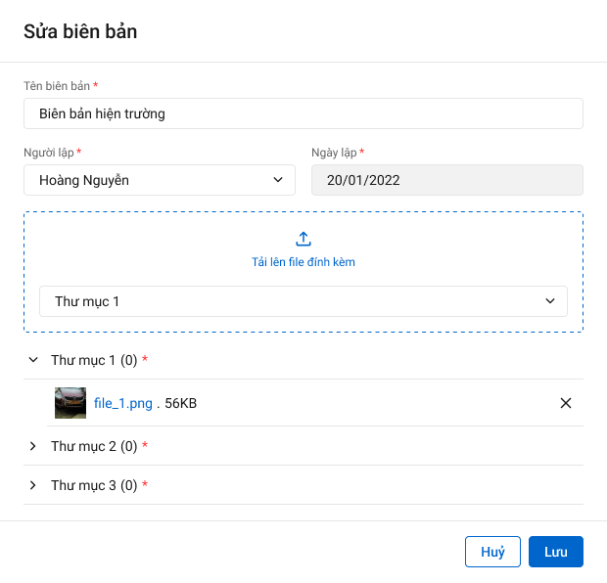

1. Mô tả giao diện

|  |  |  |  |  |  |  |
| --- | --- | --- | --- | --- | --- | --- |
| **STT** | **Trường**  **thông tin** | **Kiểu điều khiển** | **Kiểu dữ liệu** | **Bắt buộc** | **Giá trị mặc định** | **Mô tả** |
| 1 | Tên Biên bản | Text box | Input | Có |  | * Tên Biên bản hiện tại * Chỉnh sửa tên Biên bản. Tối đa 250 ký tự. * Dữ liệu lấy và lưu tại *bban_gdinh.ten_bban* |
| 2 | Người lập | Combo box | Input | Có |  | * Người lập, dữ liệu lấy tại *Bban_gdinh. nguoi_thien* * Không cho sửa |
| 3 | Ngày lập | Date time | Input | Có |  | * Ngày lập, dữ liệu lấy tại *Bban_gdinh. ngay_thien* * Không cho sửa |
| 5 | Thư mục file đính kèm | Combo box | Input | Có |  | * Chọn thư mục để upload file.   Dữ liệu lấy tại: select ma_master, ten from dm_master inner join thumuc_tientrinh on ma_master = ma_thumuc where ma_tientrinh = ‘THGD’ |
| 6 | Upload file |  | input | Có |  | Load ra các file theo lần chỉnh sửa gần nhất. Sau đó thực hiện xóa hoặc thêm mới file. |

1. Luồng xử lý

|  |  |  |
| --- | --- | --- |
| **Mã BR** | **Tên** | **Mô tả** |
| BR1 | Quy tắc xử lí màn hình | * Đưa ra thông báo lỗi và Highlight viễn màu đỏ với các trường bắt buộc mà người dùng không nhập hoặc nhập sai dữ liệu. * Không nhập trường bắt buộc, hệ thống hiển thị “Tên trường không được để trống” * Nhập sai định dạng, hệ thống hiển thị “Tên trường không đúng định dạng” * Lưu thành công, hệ thống hiển thị “Sửa + tên trường thành công” |
| BR2 | Click Lưu | * Click Button **Lưu,** * Hệ thống kiểm tra và đưa ra cảnh báo như BR 1 * Cập nhật các trường chỉnh sửa vào bảng bban_gdinh với guid tương ứng. * Insert 1 record vào bảng kbtt_lsu_ttac với kbtt_lsu_ttac.fr_key = tthai_hso.pr_key và ten_su_kien = “Sửa biên bản giám định” |
| BR3 | Click Hủy | * Hủy thao sửa, không lưu vào CSDL |

1. Luồng dữ liệu

Các trường update sẽ update vào các bảng như Chức năng tạo mới.

*Tạo mới 1 bản ghi vào bảng kbtt_lsu_ttac*

|  |  |  |
| --- | --- | --- |
| **STT** | **Trường dữ liệu** | **Mô tả** |
| 1 | pr_key | ID Lịch sử thao tác (Tự tăng) |
| 2 | fr_key |  |
| 3 | tg_xay_ra | Lưu thông tin thời gian xảy ra |
| 4 | ten_su_kien | Thêm mới BBGĐ |
| 5 | noi_dung | Thêm mới BBGĐ |
| 6 | ma_user | Lưu thông tin user tác động |
| 7 | ma_type | Id bienban |
| 8 | type | 4 |

Xóa BBGĐ

1. Tác nhân và phân quyền

|  |  |  |  |  |
| --- | --- | --- | --- | --- |
| **STT** | **Màn hình** | **Loại PAGĐ** | **Tác nhân (gán theo vai trò)** | **Hành động** |
| **1** | Thêm mới từng công việc | Tự giám định/ PVI thuê chuyên gia | KH/MG | Không có quyền |
| CB PVI (Người chủ trì, Người phối hợp) | Xóa |
| Cty GĐ | Không có quyền |
| Chỉ định Cty GĐ/Cty GĐ thuê chuyên gia | KH/MG | Không có quyền |
| CB PVI | Không có quyền |
| Cty GĐ | Xóa |

1. Thông tin chung

|  |  |
| --- | --- |
| **Tên chức năng** | Xóa BB giám định |
| **Mô tả** | * + Chức năng cho phép người dùng xóa biên bản giám định |
| **Tác nhân** | * + CB PVI, Cty GĐ |
| **Điều kiện trước** | * + Người dùng đăng nhập hệ thống thành công và có phân quyền xóa BBGĐ |
| **Điều kiện sau** | * + Xóa thành công BBGĐ |

1. Giao diện chức năng

* Popup xác nhận xóa

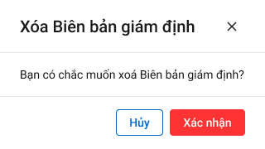

* Popup cảnh báo nếu Biên bản giám định được link tại 1 báo cáo cáo giám định khác

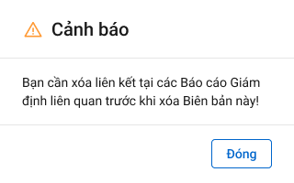

1. Mô tả giao diện
2. Luồng xử lý

|  |  |  |
| --- | --- | --- |
| **Mã BR** | **Tên** | **Mô tả** |
| BR1 | Quy tắc xử lí màn hình | * Đưa ra thông báo xóa thành công, hệ thống hiển thị “Xóa + tên trường thành công” |
| BR2 | Click Xác nhận Xóa | * Click Button **Xác nhận “Xóa”,** * Hệ thống kiểm tra và đưa ra cảnh báo như BR 1 * Select * from bban_bcao_ct where ma_bban_gdinh = :id biên bản định xóa * Nếu có bản ghi thì thông báo Không được xóa * Nếu không thì cập nhật bảng bban_gdinh với pr_key là BBGĐ tương ứng is_deleted = 1, . * Insert 1 record vào bảng kbtt_lsu_ttac với kbtt_lsu_ttac.type = 4 và ma_type = id Biên bản và ten_su_kien = “Xóa biên bản giám định” |
| BR3 | Click Hủy | * Hủy thao tác Xóa, không lưu vào CSDL |

1. Luồng dữ liệu

Update bản ghi trong bảng bban_gdinh

|  |  |  |
| --- | --- | --- |
| **STT** | **Trường dữ liệu** | **Mô tả** |
| 1 | pr_key | Giữ nguyên |
| 2 | fr_key | Giữ nguyên |
| 3 | ten_bban | Giữ nguyên |
| 7 | ma_bb | Giữ nguyên |
| 10 | nguoi_lap | Giữ nguyên |
| 13 | guid | Giữ nguyên |
| 14 | ngay_cnhat | Giữ nguyên |
| 15 | ma_user | Giữ nguyên |
| 16 | ngay_thien | Giữ nguyên |
| 17 | is_delete | 1 |

Tạo mới 1 bản ghi vào bảng kbtt_lsu_ttac

|  |  |  |
| --- | --- | --- |
| **STT** | **Trường dữ liệu** | **Mô tả** |
| 1 | pr_key | ID Lịch sử thao tác (Tự tăng) |
| 2 | fr_key |  |
| 3 | tg_xay_ra | Lưu thông tin thời gian xảy ra |
| 4 | ten_su_kien | Xoá biên bản giám định |
| 5 | noi_dung | Xoá biên bản giám định |
| 6 | ma_user | Lưu thông tin user tác động |
| 7 | ma_type | Lưu thông tin ID biên bản giám định bban_gdinh.pr_key |
| 8 | type | 4 |

##### Tab Báo cáo giám định (BCGĐ)

###### Quy trình

Tự giám định/PAVI thuê chuyên gia

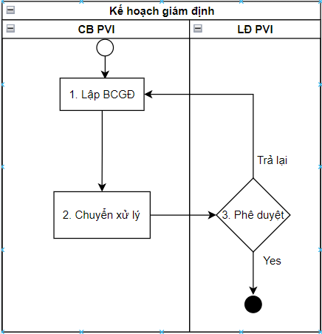

**Mô tả quy trình:**

|  |  |  |  |
| --- | --- | --- | --- |
| **STT** | **Bước** | **Role** | **Nội dung thực hiện** |
| 1 | Bước 1 | CB PVI | Lập kế báo cáo giám định |
| 2 | Bước 2 | CB PVI | Sau khi lập báo cáo xong, CB PVI thực hiện chuyển xử lý kế hoạch |
| 3 | Bước 3 | LĐ PVI | Lãnh đạo PVI kiểm tra và thực hiện Phê duyệt hoặc Từ chối kế hoạch |
| 4 | Bước 4 | Hệ thống | Kết thúc. |

Công ty giám định/CTy GĐ thuê chuyên gia

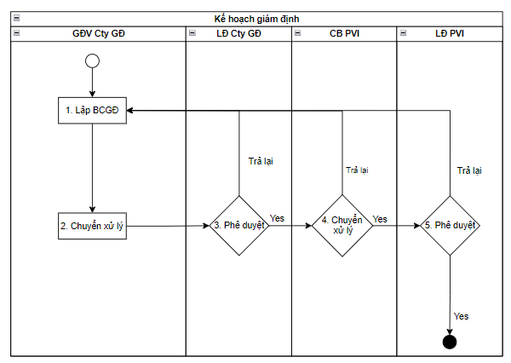

**Mô tả quy trình:**

|  |  |  |  |
| --- | --- | --- | --- |
| **STT** | **Bước** | **Role** | **Nội dung thực hiện** |
| 1 | Bước 1 | CB PVI | Lập kế hoạch giám định bằng cách thêm các công việc cần thực hiện. |
| 2 | Bước 2 | GĐV Cty GĐ | Sau khi lập xong BCGĐ, CB PVI thực hiện chuyển xử lý BC. |
| 3 | Bước 3 | LĐ cty GĐ | Lãnh đạo Cty GĐ kiểm tra và thực hiện Phê duyệt hoặc Từ chối BCGĐ |
| 4 | Bước 4 | CB PVI | CB PVI (Chủ trì/phối hợp) thực hiện chuyển xử lý BC. |
| 5 | Bước 5 | LĐ PVI | Lãnh đạo PVI kiểm tra và thực hiện Phê duyệt hoặc Từ chối BCGĐ |
| 6 | Bước 6 | Hệ thống | Kết thúc. |

###### Danh sách chức năng

|  |  |  |  |
| --- | --- | --- | --- |
| **STT** | **Chức năng** | **Mô tả** | **Ghi chú** |
|  | Xem danh sách BCGĐ |  |  |
|  | Thêm mới BCGĐ |  |  |
|  | Xem chi tiết BCGĐ |  |  |
|  | Chỉnh sửa BCGĐ |  |  |
|  | Xóa BCGĐ |  |  |
|  | Chuyển xử lý BCGĐ |  |  |
|  | Phê duyệt BCGĐ |  |  |
|  | Trả lại BCGĐ |  |  |

###### Nghiệp vụ chi tiết

Xem danh sách BCGĐ

1. Tác nhân và phân quyền

|  |  |  |  |  |
| --- | --- | --- | --- | --- |
| **STT** | **Màn hình** | **Loại PAGĐ** | **Tác nhân (gán theo vai trò)** | **Hành động** |
| **1** | Xem danh sách BCGĐ | Tự giám định/ PVI thuê chuyên gia | KH/MG | Không có quyền |
| CB PVI (Người chủ trì, Người phối hợp) | Xem |
| Cty GĐ | Không có quyền |
| Chỉ định Cty GĐ/Cty GĐ thuê chuyên gia | KH/MG | Không có quyền |
| CB PVI | Xem |
| Cty GĐ | Xem |

1. Thông tin chung

|  |  |
| --- | --- |
| **Tên chức năng** | Xem Danh sách BCGĐ |
| **Mô tả** | * + Chức năng cho phép người dùng xem Danh sách BCGĐ |
| **Tác nhân** | * + CB PVI, Cty GĐ |
| **Điều kiện trước** | * + Người dùng đăng nhập hệ thống thành công và có phân quyền xem BCGĐ |
| **Điều kiện sau** | * + Xem danh sách các BCGĐ |

1. Giao diện chức năng

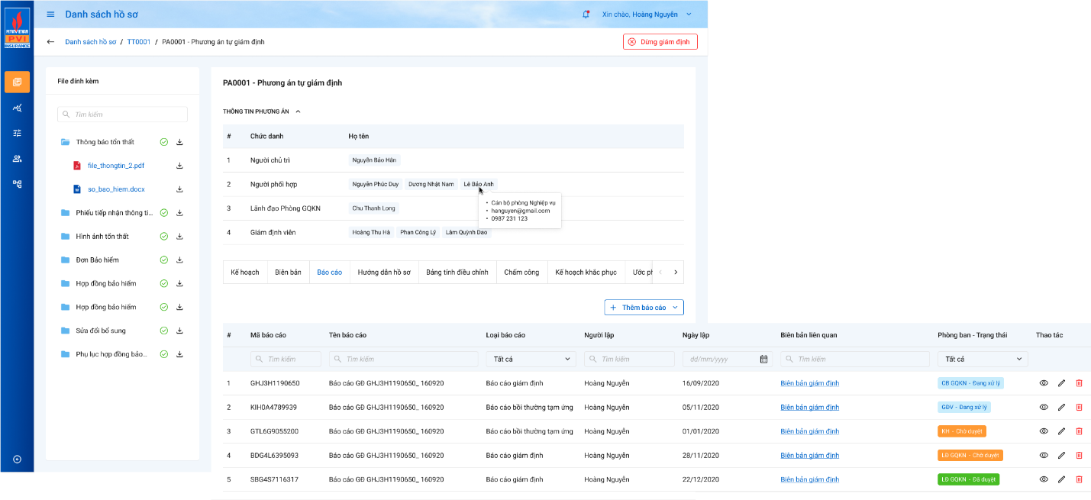

1. Mô tả giao diện

|  |  |  |  |  |
| --- | --- | --- | --- | --- |
| **STT** | **Trường**  **thông tin** | **Kiểu điều khiển** | **Kiểu dữ liệu** | **Mô tả** |
|  | Mã báo cáo | Label column | Output | Hệ thống tự sinh.  Dữ liệu lấy tại: *bcao_gdinh. ma_bcao* |
|  | Tên báo cáo | Label column | Output | Tên báo cáo giám định  Dữ liệu lấy tại: *bcao_gdinh.ten_bcao* |
|  | Người lập | Label column | Output | Người lập báo cáo giám định  Dữ liệu lấy tại: *bcao_gdinh.nguoi_lap* |
|  | Ngày lập | Label column | Output | Ngày lập báo cáo giám định  Hiển thị theo format DD/MM/YYYY  Dữ liệu lấy tại: *bcao_gdinh.ngay_lap* |
|  | Biên bản giám định liên quan | Hyperlink | Output | Các biên bản giám định liên quan. Click để mở BBGĐ liên quan. (Dạng Popup)  Dữ liệu lấy tại: *select * from bban_bcao_ct join bban_gdinh on bban_bcao_ct.ma_bban_gdinh = bban_gdinh.pr_key where bban_bcao_ct .ma_bcao_gdinh = :id báo cáo* |
|  | Phòng ban- Trạng thái | Label column |  | **1) pa_gdinh_ctu.phuongthuc_thien = 1**  Trạng thái xử lý của BCGĐ theo cấu trúc: Phòng/ban– Trạng thái.   * Phòng/ban/:   *Lấy ra danh sách mã phòng, mã ban của phương án của các user được insert vào bảng user_tthai:*  **SELECT** u.ma_ban, u.ma_phong **from** pvi_uat_qa.dbo.user_infor u  **inner** **join** pvi_uat_qa.dbo.user_tthai tt **on** u.pr_key = tt.ma_user  **inner** **join** pvi_uat_qa.dbo.tthai_hso hs **on** tt.fr_key = hs.pr_key  **where** hs.ma_tientrinh = 'THGD' **and** hs.**type** = 5 **and** hs.ma_type = id BCGĐ   * Hiển thị thông tin Phòng/ban đang thực hiện.   Thông tin phòng ban được lấy:  **select** **DISTINCT** (kh.ten_kh) **from** pvi_uat_qa.dbo.dm_khach kh **where** ma_kh in (list ma_ban ở câu SQL trên) or ma_kh in (list ma_phong ở câu SQL trên)   * Trạng thái: Hiển thị trạng thái tương ứng của kế hoạch GĐ * **Đang xử lý**: Khi người dùng tạo BCGĐ giám định nhưng chưa click “Chuyển xử lý”. * **Chờ duyệt**: Khi người dùng thực hiện click “Chuyển xử lý” để đi vào luồng duyệt * **Đã duyệt**: Khi cấp cuối cùng của luồng phân cấp duyệt thực hiện “Phê duyệt” * **Trả lại**: Hiển thị khi người dùng thực hiện “Trả lại” * Thông tin trạng thái được lấy qua trường *tthai_hso.ma_trangthai*   **2) pa_gdinh_ctu.phuongthuc_thien = 2 hoặc 3**  Không có trạng thái, bỏ trống trường này |
|  |  | Icon |  | Xem chi tiết BCGĐ |
|  |  | Icon |  | Sửa BCGĐ |
|  |  | Icon |  | Xóa BCGĐ |

1. Luồng xử lý

|  |  |  |
| --- | --- | --- |
| **Mã BR** | **Tên** | **Mô tả** |
| BR1 | Quy tắc xử lí màn hình | * Danh sách BCGĐ được sắp xếp theo thứ tự thời gian tạo, dữ liệu tạo mới nhất ở trên. |
| **BR**2 | Quy tắc tìm kiếm tại Grid | * Nhập giá trị và enter hoặc nhấn chọn tại combobox để tìm kiếm: * Gần đúng với các trường là textbox. * Chính xác với các trường là combobox. |
| BR3 | Xem | * Người dùng click icon🡺 Mở Popup xem tiết công việc. |
| BR4 | Sửa | * Người dùng click icon🡺 Mở Popup Sửa tiết công việc. * **Điều kiện sửa:** * Icon “Sửa” chỉ enable khi BCGĐ ở trạng thái “Đang xử lý”, “Trả lại” |
| BR5 | Xóa | * Người dùng click icon🡺 Mở Popup xác nhận confirm xóa. * Cập nhật bảng bcao_gdinh với pr_key là BCGĐ tương ứng is_deleted = 1, . * Insert 1 record vào bảng kbtt_lsu_ttac với kbtt_lsu_ttac.type = 4 và ma_type = id Biên bản và ten_su_kien = “Xóa BCGĐ” * **Điều kiện xóa:** * Chỉ xóa các BCGĐ ở trạng thái “Đang xử lý” |

1. Luồng dữ liệu

Update bản ghi trong bảng bcao_gdinh

|  |  |  |
| --- | --- | --- |
| **STT** | **Trường dữ liệu** | **Mô tả** |
| 1 | pr_key | Giữ nguyên |
| 2 | fr_key | Giữ nguyên |
| 3 | …. | …. |
| 30 | is_delete | 1 |

Tạo mới 1 bản ghi vào bảng kbtt_lsu_ttac

|  |  |  |
| --- | --- | --- |
| **STT** | **Trường dữ liệu** | **Mô tả** |
| 1 | pr_key | ID Lịch sử thao tác (Tự tăng) |
| 2 | fr_key | Lưu thông tin ID join với bảng tthai_hso qua pr_key |
| 3 | tg_xay_ra | Lưu thông tin thời gian xảy ra |
| 4 | ten_su_kien | Xoá BCGĐ |
| 5 | noi_dung | Xoá BCGĐ |
| 6 | ma_user | Lưu thông tin user tác động |
| 7 | ma_type | Lưu thông tin ID biên bản giám định bcao_gdinh.pr_key |
| 8 | type | 5 |

Thêm mới BCGĐ

1. Tác nhân và phân quyền

|  |  |  |  |  |
| --- | --- | --- | --- | --- |
| **STT** | **Màn hình** | **Loại PAGĐ** | **Tác nhân (gán theo vai trò)** | **Hành động** |
| **1** | Thêm mới BCGĐ | Tự giám định/ PVI thuê chuyên gia | KH/MG | Không có quyền |
| CB PVI (Người chủ trì, Người phối hợp) | Thêmmới |
| Cty GĐ | Không có quyền |
| Chỉ định Cty GĐ/Cty GĐ thuê chuyên gia | KH/MG | Không có quyền |
| CB PVI | Không có quyền |
| Cty GĐ | Thêmmới |

1. Thông tin chung

|  |  |
| --- | --- |
| **Tên chức năng** | Thêm mới BCGĐ |
| **Mô tả** | * + Chức năng cho phép người dùng thêm mới BCGĐ |
| **Tác nhân** | * Nếu Loại PAGĐ là Tự giám định/PVI thuê chuyên gia thì phải là người chủ trì hoặc phối hợp của PAGĐ đó. * Nếu Loại PAGĐ là Công ty giám định/Cty giám định thuê chuyên gia thì phải là các GĐV được thêm ở D4 của PAGĐ đó. |
| **Điều kiện trước** | * Người dùng đăng nhập hệ thống thành công và có phân quyền thêm mới BCGĐ |
| **Điều kiện sau** | * + Thêm mới BCGĐ thành công |

1. Giao diện chức năng

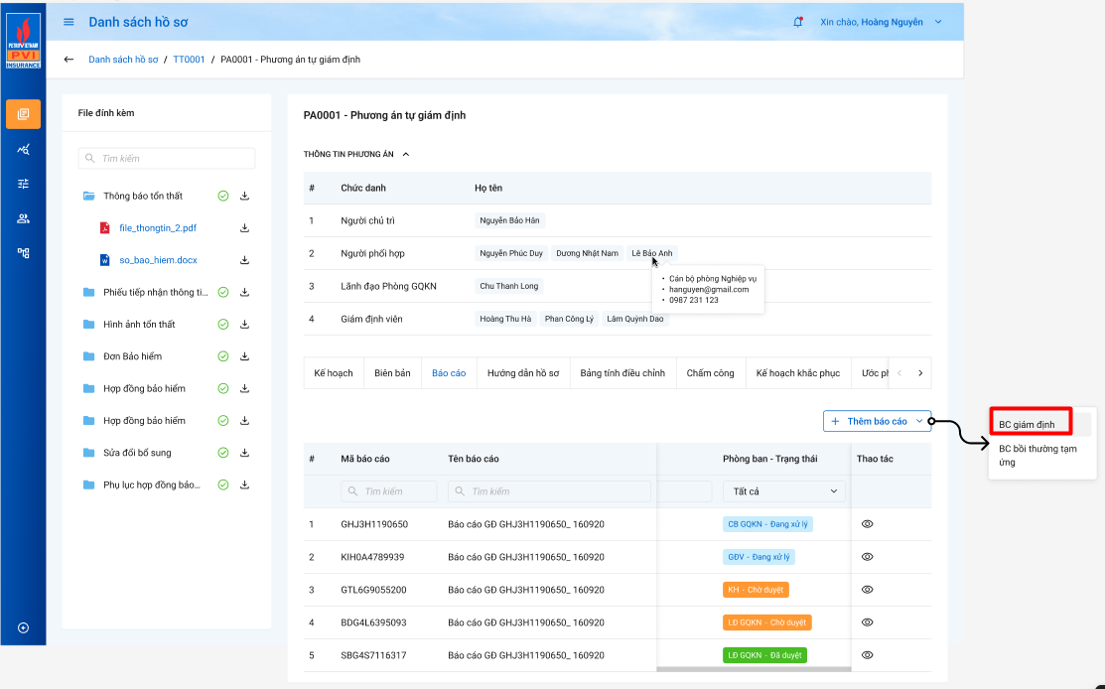

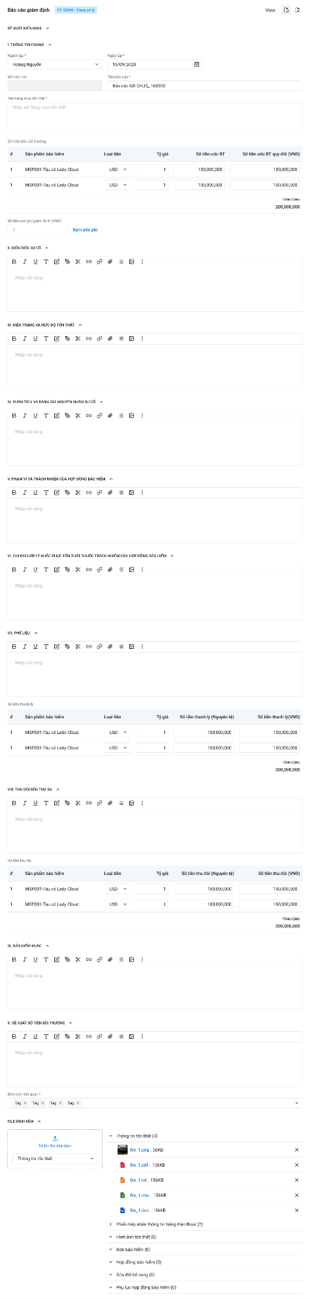

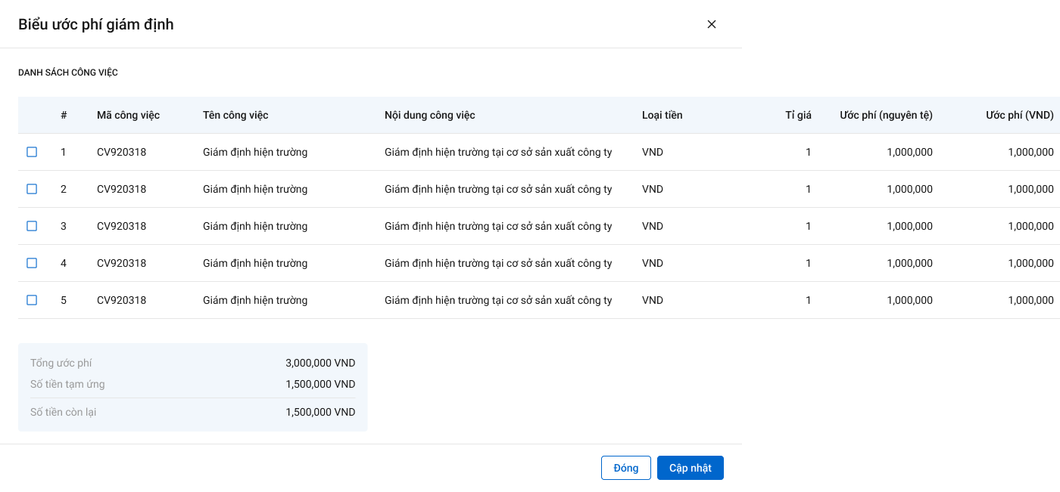

*Biểu ước phí giám định*

1. Mô tả giao diện

* Với loại PAGĐ có pa_gdinh_ctu.phuongthuc_thien = 1,2

|  |  |  |  |  |  |  |
| --- | --- | --- | --- | --- | --- | --- |
| **STT** | **Trường**  **thông tin** | **Kiểu điều khiển** | **Kiểu dữ liệu** | **Bắt buộc** | **Giá trị mặc định** | **Mô tả** |
|  | Báo cáo giám định | Label | Output | NA | NA | * Text lable báo cáo giám định. * Dữ liệu lấy tại: bcao_gdinh.type = 1 |
|  | Phòng ban- trạng thái | Lable | Output |  |  | **1) pa_gdinh_ctu.phuongthuc_thien = 1**   * Hiển thị trạng thái của kế hoạch giám định bên canh Title BÁO CÁO GIÁM ĐỊNH theo cấu trúc: Phòng/ban – Trạng thái. * Phòng/ban/:   *Lấy ra danh sách mã phòng, mã ban của phương án của các user được insert vào bảng user_tthai:*  **SELECT** u.ma_ban, u.ma_phong **from** pvi_uat_qa.dbo.user_infor u  **inner** **join** pvi_uat_qa.dbo.user_tthai tt **on** u.pr_key = tt.ma_user  **inner** **join** pvi_uat_qa.dbo.tthai_hso hs **on** tt.fr_key = hs.pr_key  **where** hs.ma_tientrinh = 'THGD' **and** hs.**type** = 5 **and** hs.ma_type = id BCGĐ   * Hiển thị thông tin Phòng/ban đang thực hiện.   Thông tin phòng ban được lấy:  **select** **DISTINCT** (kh.ten_kh) **from** pvi_uat_qa.dbo.dm_khach kh **where** ma_kh in (list ma_ban ở câu SQL trên) or ma_kh in (list ma_phong ở câu SQL trên)   * Trạng thái: Hiển thị trạng thái tương ứng của kế hoạch GĐ * Đang xử lý: Khi người dùng tạo Kế hoạch giám định nhưng chưa click “Chuyển xử lý”. * Chờ duyệt: Khi người dùng thực hiện click “Chuyển xử lý” để đi vào luồng duyệt * Đã duyệt: Khi cấp cuối cùng của luồng phân cấp duyệt thực hiện “Phê duyệt” * Trả lại: Hiển thị khi người dùng thực hiện “Trả lại”   Lấy từ trường: tthai_hso.ma_trangthai  **2) pa_gdinh_ctu.phuongthuc_thien = 2 hoặc 3**   * Không có trạng thái, bỏ trống trường này |
| * Thông tin chung | | | | | | |
|  | Mã báo cáo | Textbox | Input | Có |  | * Mã báo cáo tự sinh. * Dữ liệu lưu tại: *bcao_gdinh. ma_bcao* |
|  | Tên báo cáo | Textbox | Input | Có |  | * Nhập tên báo cáo * Giới hạn 250 ký tự * Dữ liệu lấy tại: *bcao_gdinh.ten_bcao* |
|  | Ngày lập | Datetime | Input | Có |  | * Ngày lập BCGĐ * Định dạng : dd\mm\yyyy * Dữ liệu lưu tai: *bcao_gdinh. ngay_lap* |
|  | Người lập | Textbox | Input | Có |  | * Người lập báo cáo giám định. Mặc định là user thao tác, cho phép chỉnh sửa, danh sách được sửa phụ thuộc vào loại PAGĐ. * Cách xác định loại PAGĐ: * **Tự giám định:** Check bảng pa_gdinh_ctu.loai_pa = 1 * **PVI thuê chuyên gia:** Check bảng pa_gdinh_ctu.loai_pa = 2. Sau đó lấy pa_gdinh_ctu.ma_user join với bảng user_infor.loai_tai_khoan, nếu loai_tai_khoan = 4 * **Chỉ định công ty GĐ:** Check bảng pa_gdinh_ctu.loai_pa = 3 * **Cty GĐ thuê chuyên gia:** Check bảng pa_gdinh_ctu.loai_pa = 2. Sau đó lấy pa_gdinh_ctu.ma_user join với bảng user_infor.loai_tai_khoan, nếu loai_tai_khoan = 3   Danh sách user trong combobox người lập được xác định như sau:   * **Tự giám định/PVI thuê chuyên gia**: Danh sách người chủ trì hoặc phối hợp hiện tại của PAGĐ đang thao tác. * Dữ liệu lấy tại:   *Select u.pr_key, u.ten_user from pa_gdinh_ctu pa join tthai_hso hs on pa.pr_key = hs.ma_type join user_tthai tt on hs.pr_key = tt.fr_key join user_infor u on tt.ma_user = u.pr_key where hs.type = 2 and tt.phan_cong = 1 or tt.phan_cong = 2 and hs.ma_tientrinh = ‘THGD’ or hs.ma_tientrinh = ‘PAGD’ sortby hs.ngay_tao desc*   * **Chỉ định công ty GĐ/Cty GĐ thuê chuyên gia:** Danh sách GĐV được thêm tại PAGĐ ở D4. * Dữ liệu lấy tại: *select u.pr_key, u.ten_user from pa_gdinh_ct ct join user_infor u on ct.ma_user_gdinh = u.pr_key* * Dữ liệu lưu tai: *bcao_gdinh. nguoi_lap* |
|  | Tên hạng mục tổn thất | Textbox | Input | Có |  | * Tên hạng mục tổn thất, lấy theo D4 PAGĐ, cho phép sửa * Giới hạn 500 ký tự * Dữ liệu lấy tại: *pa_gdinh_ctu. hangmuc_yeucau_gd* * Dữ liệu lưu tại: *bcao_gdinh. ten_hangmuc_tthat* |
| * Chi tiết Ước bồi thường (Dạng bảng – dựa theo bctt_ctu.pr_key join bảng bctt_ct để lấy ra danh sách sản phẩm bảo hiểm) | | | | | | |
|  | Sản phẩm bảo hiểm | Lable column |  | Có |  | * Lấy từ D2 Báo cáo tổn thất: Mã SPBH – Tên SPBH, không cho sửa. * Dữ liệu lấy tại: *select bctt.ma_sp, dmsp.ten_sp from bctt_ct bctt join bctt_ctu bcctu on bctt.fr_key = bcctu.pr_key join gqkn_ctu gqkn on bcctu.pr_key = gqkn.fr_key join pa_gdinh_ctu pa on gqkn.pr_key = pa.fr_key join dm_sp dmsp on bctt.ma_sp = dmsp.ma_sp where pa.pr_key = :id Phuong an* |
|  | Loại tiền | Combobox |  | Có |  | * Chọn loại tiền * Dữ liệu lưu tai:   *gqkn_ct. ma_ttebt* |
|  | Tỷ giá | Textbox |  | Có |  | * Sau khi chọn loại tiền dữ liệu fill từ Pias, cho phép sửa. * Dữ liệu lưu tai:   *gqkn_ct. tygia_bt* |
|  | Số tiền Ước BT(Nguyên tệ) | Textbox | Input | Có |  | * Nhập số tiền Ước BT(nguyên tệ) * Dữ liệu lưu tại:   *gqkn_ct .nguyen_teubt* |
|  | Số tiền ước BT (VNĐ) | Textbox | Input | Có |  | * Số tiền ước bồi thường quy đổi =Số tiền Ước BT * Tỷ giá. Cho phép sửa để nhập số làm tròn * Dữ liệu lưu tại:   *gqkn_ct . nguyen_teubt_quydoi* |
|  | Tổng cộng | Textbox | Input | Có |  | * Tổng cộng số tiền ước bồi thường quy đổi * Dữ liệu lưu tại:   bcao_gdinh . tong_tien_uoc_bthuong |
|  | Số tiền ước phí giám định | Number | Input | Không |  | * Cho phép nhập số tiền ước phí giám định nếu như Tab Ước phí chưa có. * Dữ liệu lưu tại: *bcao_gdinh. tien_uocphi_gdinh* |
|  | Xem Ước phí | Button | Input | Không |  | * Click button Xem Ước phí để lấy số tiền ước phí giám định tại Tab Ước phí. Hiển thị popup Biểu Ước phí giám định hiện tại của Tab Ước phí.   Dữ liệu lấy tại: *Chi tiết Popup Xem Ước phí bên dưới*   * Chọn các dòng Ước phí và ấn “Cập nhật” để lấy số tiền ở trường “Số tiền còn lại” lưu vào trường “Số tiền ước phí giám định”   Dữ liệu lưu tại:  *bcao_gdinh. tien_uocphi_gdinh* |
| Popup Biểu ước phí giám định | | | | | | |
|  | Checkbox | Lable column |  |  |  | * Check để chọn các ước phí cho BCGĐ này. |
|  | Mã công việc | Lable column | Output |  |  | * Dữ liệu lấy tại:   uoc_phi_gdinh. ma_cviec |
|  | Tên công việc | Lable column | Output |  |  | * Dữ liệu lấy tại:   uoc_phi_gdinh. ten_cviec |
|  | Nội dung công việc | Lable column | Output |  |  | * Dữ liệu lấy tại:   uoc_phi_gdinh. noidung_cviec |
|  | Loại tiền | Lable column | Output |  |  | * Dữ liệu lấy tại:   uoc_phi_gdinh. noidung_cviec |
|  | Tỷ giá | Lable column | Output |  |  | * Dữ liệu lấy tại:   uoc_phi_gdinh. ty_gia |
|  | Ước phí nguyên tệ | Lable column | Output |  |  | * Dữ liệu lấy tại:   uoc_phi_gdinh. uoc_phi_nte |
|  | Ước phí VNĐ | Lable column | Output |  |  | * Dữ liệu lấy tại:   uoc_phi_gdinh. uoc_phi_vnd |
|  | Tổng Ước phí | Lable column | Output |  |  | * Tổng các ước phí VNĐ của các bản ghi được tích chọn. |
|  | Số tiền tạm ứng | Lable column | Output |  |  | * Dữ liệu lấy tại (D6 tờ trình thanh toán phí giám định) |
|  | Số tiền còn lại | Lable column | Output |  |  | * Tổng ước phí – Số tiền tạm ứng |
|  | DIỄN BIẾN SỰ CỐ VÀ QUÁ TRÌNH GIÁM ĐỊNH | Text editer | Input | Không |  | * Nhập thông tin diễn biến sự số và quá trình giám định nếu có * Giới hạn 500 ký tự * Dữ liệu lưu tại: *bcao_gdinh. dienbien_suco* |
|  | HIỆN TRẠNG VÀ MỨC ĐỘ TỔN THẤT | Text editer | Input | Không |  | * Nhập thông tin hiện trạng và mức độ tổn thất * Giới hạn 500 ký tự * Dữ liệu lưu tại: *bcao_gdinh. hientrang_mucdo_tthat* |
|  | PHÂN TÍCH VÀ ĐÁNH GIÁ NGUYÊN NHÂN SỰ CỐ | Text editer | Input | Không |  | * Nhập thông tin phân tích và đánh giá nguyên nhân sự cố * Giới hạn 500 ký tự * Dữ liệu lưu tại: *bcao_gdinh. dgia_nnhan_suco* |
|  | PHẠM VI VÀ TRÁCH NHIỆM CỦA HỢP ĐỒNG BẢO HIỂM | Text editer | Input | Không |  | * Nhập thông tin phạm vi và trách nhiệm của hợp đồng bảo hiểm * Giới hạn 500 ký tự * Dữ liệu lưu tại: *bcao_gdinh. phamvi_hdong_bhiep* |
|  | CHI PHÍ HỢP LÝ KHẮC PHỤC TỔN THẤT THUỘC TRÁCH NHIỆM CỦA HỢP ĐỒNG BẢO HIỂM | Text editer | Input | Không |  | * Nhập thông tin chi phí hợp lý khắc phục tổn thất thuộc trách nhiệm của hợp đồng bảo hiểm * Giới hạn 500 ký tự * Dữ liệu lưu tại: *bcao_gdinh. cphi_kphuc_tthat* |
|  | PHẾ LIỆU | Text editer | Input | Không |  | * Nhập thông tin phế liệu * Giới hạn 500 ký tự * Dữ liệu lưu tại: *bcao_gdinh. phe_lieu* |
| Số tiền thanh lý (Dạng bảng – dựa theo bctt_ctu.pr_key join bảng bctt_ct để lấy ra danh sách sản phẩm bảo hiểm) | | | | | | |
|  | Sản phẩm bảo hiểm | Lable column |  | Có |  | * Lấy từ D2 Báo cáo tổn thất: Mã SPBH – Tên SPBH, không cho sửa. * Dữ liệu lấy tại: *select bctt.ma_sp, dmsp.ten_sp from bctt_ct bctt join bctt_ctu bcctu on bctt.fr_key = bcctu.pr_key join gqkn_ctu gqkn on bcctu.pr_key = gqkn.fr_key join pa_gdinh_ctu pa on gqkn.pr_key = pa.fr_key join dm_sp dmsp on bctt.ma_sp = dmsp.ma_sp where pa.pr_key = :id Phuong an* |
|  | Loại tiền | Combobox |  | Không |  | * Chọn loại tiền * Dữ liệu lưu tai:   *gqkn_ct.ma_ttebt* |
|  | Tỷ giá | Textbox |  | Không |  | * Sau khi chọn loại tiền dữ liệu fill từ Pias, cho phép sửa. * Dữ liệu lưu tai:   *gqkn_ct. tygia_bt* |
|  | Số tiền thanh lý (Nguyên tệ) | Textbox | Input | Không |  | * Nhập số tiền thanh lý (nguyên tệ) * Dữ liệu lưu tại:   *gqkn_ct. nguyen_teubt* |
|  | Số tiền thanh lý(VNĐ) | Textbox | Input | Không |  | * Số tiền ước bồi thường quy đổi =Số tiền thanh lý (nguyên tệ) * Tỷ giá. * Cho phép sửa để nhập số làm tròn * Dữ liệu lưu tại:   *gqkn_ct. nguyen_teubt_quydoi* |
|  | Tổng cộng | Textbox | Input | Không |  | * Tổng cộng số tiền thanh lý (VNĐ) * Dữ liệu lưu tại:   *bcao_gdinh .tong_thanh_ly* |
|  | Thu đòi bên thứ ba | Text area | Input | Không |  | * Nhập thông tin thu đòi bên thứ ba * Giới hạn 500 ký tự * Dữ liệu lưu tại: *bcao_gdinh. tdoi_ben_thu3* |
| Số tiền thu đòi (Dạng bảng – dựa theo bctt_ctu.pr_key join bảng bctt_ct để lấy ra danh sách sản phẩm bảo hiểm) | | | | | | |
|  | Sản phẩm bảo hiểm | Lable column |  | Không |  | * Lấy từ D2 Báo cáo tổn thất: Mã SPBH – Tên SPBH, không cho sửa. * Dữ liệu lấy tại: *select bctt.ma_sp, dmsp.ten_sp from bctt_ct bctt join bctt_ctu bcctu on bctt.fr_key = bcctu.pr_key join gqkn_ctu gqkn on bcctu.pr_key = gqkn.fr_key join pa_gdinh_ctu pa on gqkn.pr_key = pa.fr_key join dm_sp dmsp on bctt.ma_sp = dmsp.ma_sp where pa.pr_key = :id Phuong an* |
|  | Loại tiền | Combobox |  | Không |  | * Chọn loại tiền * Dữ liệu lưu tai: *gqkn_ct.ma_ttebt* |
|  | Tỷ giá | Textbox |  | Không |  | * Sau khi chọn loại tiền dữ liệu fill từ Pias, cho phép sửa. * Dữ liệu lưu tai:   *gqkn_ct. tygia_bt* |
|  | Số tiền thu đòi (Nguyên tệ) | Textbox | Input | Không |  | * Nhập số tiền Ước BT(nguyên tệ) * Dữ liệu lưu tại:   *gqkn_ct. nguyen_teubt* |
|  | Số tiền thu đòi (VNĐ) | Textbox | Input | Không |  | * Số tiền ước bồi thường quy đổi =Số tiền Ước BT * Tỉ giá. Cho phép sửa để nhập số làm tròn * Dữ liệu lưu tại:   *gqkn_ct. nguyen_teubt_quydoi* |
|  | Tổng cộng | Textbox | Input | Không |  | * Tổng cộng số tiền ước bồi thường quy đổi * Dữ liệu lưu tại:   *bcao_gdinh .tong_thu_doi* |
|  | Bảo hiểm khác | Text editer | Input | Không |  | * Nhập thông tin bảo hiểm khác * Giới hạn 500 ký tự * Dữ liệu lưu tại: *bcao_gdinh. bhiem_khac* |
|  | Đề xuất số tiền bồi thường | Text editer | Input | Không |  | * Nhập thông tin đề xuất số tiền bồi thường * Giới hạn 500 ký tự * Dữ liệu lưu tại: *bcao_gdinh. de_xuat_tien_bthuong* |
|  | Biên bản giám định liên quan | Droplist | Input | Không |  | * Hiển thị dạng droplist danh sách các biên bản giám định liên quan đã được upload lên hệ thống, cho phép người dùng click chọn một hoặc nhiều biên bản. * Dữ liệu lưu tại: *insert into bban_bcao_ct(ma_bban_gdinh, ma_bcao_gdinh) values (:id biên bản 1, :id báo cáo), (:id biên bản 2, :id báo cáo)* |
|  | Chọn thư mục upload file |  |  |  |  | Chọn thư mục để upload file.   * Dữ liệu lấy tại: *select tt.pr_key, ms.ten from dm_master ms inner join thumuc_tientrinh tt on ms.ma_master = tt.ma_thumuc where tt.ma_tientrinh = ‘THGD’* |
|  | Tài liệu đính kèm | Button | Input | Không |  | Cho phép người dung chọn thư mục và upload tài liệu đính kèm liên quan. |
|  |  | Button |  |  |  | Click lưu để lưu BCGĐ |

**Với loại PAGĐ có pa_gdinh_ctu.phuongthuc_thien = 2**, tất cả các trường đều không bắt buộc, trừ trường “Tên Báo cáo”.

1. Luồng xử lý

|  |  |  |
| --- | --- | --- |
| **Mã BR** | **Tên** | **Mô tả** |
| BR1 | Quy tắc xử lí màn hình | * Đưa ra thông báo lỗi và Highlight viễn màu đỏ với các trường bắt buộc mà người dùng không nhập hoặc nhập sai dữ liệu. * Không nhập trường bắt buộc, hệ thống hiển thị “Tên trường không được để trống” * Nhập sai định dạng, hệ thống hiển thị “Tên trường không đúng định dạng” * Lưu thành công, hệ thống hiển thị “Thêm mới BCGĐ thành công” |
| BR 2 | **Button Xem Ước phí** | * **Khi click button “Xem Ước phí”** * Hiển thị popup Biểu Ước phí giám định hiện tại của Tab Ước phí   *select * from uoc_phi_gdinh where fr_key = :id phương án and ma_bcao is null and ma_uocphi is null*)   * Chọn các dòng Ước phí bằng cách tích vào các dòng và ấn “Cập nhật” * Sau khi tích và Click C**ập nhật**, hệ thống lấy trường “Số tiền còn lại” lưu vào trường “Số tiền ước phí giám định” |
| **BR3** | Lưu | * Khi click “Lưu”, hệ thống thực hiện: * Kiểm tra các trường bắt buộc, định dạng và đưa ra cảnh báo như BR1 * Insert 1 bản ghi vào bảng bcao_gdinh * Insert n bản ghi của bảng chi tiết ước bồi thường vào bảng gqkn_ct * Insert n bản ghi của bảng số tiền thanh lý vào bảng gqkn_ct * Insert n bản ghi của bảng số tiền thu đòi vào bảng gqkn_ct * Insert n bản ghi ước phí được chọn vào bảng uoc_phi_gdinh * Insert n bản ghi vào bảng tailieu_hs * **Update trạng thái PAGĐ nếu đây là thao tác insert vào DB đầu tiên của PAGĐ:** Nếu insert thành công BCGĐ thì sẽ update bản ghi trong bảng tthai_hso.ma_trangthai = ‘dang_xu_ly’ với điều kiện tthai_hso.ma_type = id phương án giám định, type = 2, ma_tientrinh = ‘thgd’*and ma_ tthai_hso.trangthai = 'chua_xu_ly'* * Insert 1 record vào bảng kbtt_lsu_ttac với ten_su_kien = “Thêm mới BCGĐ” * **Gọi phân cấp duyệt:** * Gọi phân cấp duyệt trả về user to và user cc. * **Thực hiện gửi email + notification cho danh sách user trên.** |

1. Luồng dữ liệu

Thêm mới bản ghi vào bảng bcao_gdinh

|  |  |  |
| --- | --- | --- |
| **STT** | **Trường dữ liệu** | **Mô tả** |
| 1 | pr_key | Id báo cáo giám định (Tự tăng) |
| 2 | fr_key | Lưu thông tin ID join pa_gdinh_ctu qua pr_key |
| 3 | ma_bcao | BC + 2 số cuối của Năm + 4 ký tự random |
| 4 | type | Lưu thông tin loại báo cáo giám định |
| 5 | ten_bcao | Lưu thông tin tên báo cáo |
| 6 | ten_hangmuc_tthat | Lưu thông tin Tên hạng mục tổn thất |
| 7 | tong_tien_thanh_ly | Lưu thông tin Tổng số tiền thanh lý |
| 8 | tong_tien_uoc_bthuong | Lưu thông tin Tổng số tiền ước bồi thường |
| 9 | tien_uocphi_gdinh | Lưu thông tin Số tiền ước phí giám định |
| 10 | dienbien_suco | Lưu thông tin Diễn biến sự cố |
| 11 | hientrang_mucdo_tthat | Lưu thông tin Hiện trạng và mức độ tổn thất |
| 12 | dgia_nnhan_suco | Lưu thông tin Phân tích và đánh giá nguyên nhân sự cố |
| 13 | phamvi_hdong_bhiep | Lưu thông tin Phạm vi và trách nhiệm của hợp đồng bảo hiểm |
| 14 | cphi_kphuc_tthat | Lưu thông tin Chi phí khách phục tổn thất |
| 15 | phe_lieu | Lưu thông tin Phế liệu |
| 16 | tdoi_ben_thu3 | Lưu thông tin Thu đòi bên thứ 3 |
| 17 | bhiem_khac | Lưu thông tin Bảo hiểm khác |
| 18 | guid | mã tự sinh |
| 19 | ngay_cnhat | Lưu ngày giờ hiện tại dd/mm/yyyy hh:mm:ss |
| 20 | ma_user | Lưu thông tin User tác động |
| 21 | ngay_lap | Lưu thông tin Ngày lập |
| 22 | nguoi_lap | Lưu thông tin Người lập |
| 23 | bban_lquan | Biên bản liên quan |
| 24 | de_xuat_tien_bthuong | Lưu thông tin **ĐỀ XUẤT SỐ TIỀN BỒI THƯỜNG** |
| 25 | dinh_kem_khoach_kp | Lưu thông tin Đính kèm kế hoạch khắc phục không? |
| 26 | dinh_kem_bang_tinh | Lưu thông tin Đính kèm bảng tính điều chỉnh không? |
| 27 | tong_thu_doi | Lưu thông tin Tổng số tiền thu đòi |

**Insert n bản ghi của bảng chi tiết ước bồi thường vào bảng gqkn_ct**

|  |  |  |
| --- | --- | --- |
|  | **Trường dữ liệu** | **Mô tả** |
| 1 | pr_key | Id gqkn ct (Tự tăng) |
| 2 | fr_key | Lưu thông tin ID của bảng gqkn_ctu qua pr_key |
| 3 | bctt_ct_pr_key | Lưu thông tin ID của bảng bctt_ct bằng cách từ ma_sp lấy ID của bctt_ct |
| 4 | **ngay_ps** | Lưu ngày giờ hiện tại dd/mm/yyyy hh:mm:ss |
| 6 | ma_ttrang_bt | 01 |
| 7 | ma_loaibt | BT |
| 8 | ma_ttebt | Lưu thông tin loại tiền tệ |
| 15 | tyle_reten |  |
| 16 | nguyen_teubt | Lưu thông tin Số tiền ước bồi thường |
| 17 | tygia_bt | Lưu thông tin tỷ giá bồi thường |
| 18 | nguyen_teubt_reten |  |
| 19 | nguyen_teubt_quydoi | Lưu thông tin Số tiền ước bồi thường nguyên tệ |
| 20 | nguyen_teubt_reten_quydoi |  |
| 22 | guid | Tự sinh |
| 23 | ngay_cnhat | Lưu ngày giờ hiện tại dd/mm/yyyy hh:mm:ss |
| 24 | ma_user | Lưu thông tin user thao tác |
|  | nguyen_tebt |  |
|  | so_tienbt |  |
|  | type | bcao_gdinh |
|  | ma_bcgd | Lưu ID bcao_gdinh |
|  | so_tienbt_xol_usd |  |
|  | so_tienbt_tuchiu_usd |  |

**Insert n bản ghi của bảng số tiền thu đòi bên thứ 3 vào bảng gqkn_ct**

|  |  |  |
| --- | --- | --- |
|  | **Trường dữ liệu** | **Mô tả** |
| 1 | pr_key | Id gqkn ct (Tự tăng) |
| 2 | fr_key | Lưu thông tin ID của bảng gqkn_ctu qua pr_key |
| 3 | bctt_ct_pr_key | Lưu thông tin ID của bảng bctt_ct bằng cách từ ma_sp lấy ID của bctt_ct |
| 4 | **ngay_ps** | Lưu ngày giờ hiện tại dd/mm/yyyy hh:mm:ss |
| 6 | ma_ttrang_bt | 01 |
| 7 | ma_loaibt | TDNT3 |
| 8 | ma_ttebt | Lưu thông tin loại tiền tệ |
| 15 | tyle_reten |  |
| 16 | nguyen_teubt | Lưu thông tin Số tiền ước bồi thường |
| 17 | tygia_bt | Lưu thông tin tỷ giá bồi thường |
| 18 | nguyen_teubt_reten |  |
| 19 | nguyen_teubt_quydoi | Lưu thông tin Số tiền ước bồi thường nguyên tệ |
| 20 | nguyen_teubt_reten_quydoi |  |
| 22 | guid | Tự sinh |
| 23 | ngay_cnhat | Lưu ngày giờ hiện tại dd/mm/yyyy hh:mm:ss |
| 24 | ma_user | Lưu thông tin user thao tác |
|  | nguyen_tebt |  |
|  | so_tienbt |  |
|  | type | bcao_gdinh |
|  | ma_bcgd | Lưu ID bcao_gdinh |
|  | so_tienbt_xol_usd |  |
|  | so_tienbt_tuchiu_usd |  |

**Insert n bản ghi của bảng chi số tiền thanh lý vào bảng gqkn_ct**

|  |  |  |
| --- | --- | --- |
|  | **Trường dữ liệu** | **Mô tả** |
| 1 | pr_key | Id gqkn ct (Tự tăng) |
| 2 | fr_key | Lưu thông tin ID của bảng gqkn_ctu qua pr_key |
| 3 | bctt_ct_pr_key | Lưu thông tin ID của bảng bctt_ct bằng cách từ ma_sp lấy ID của bctt_ct |
| 4 | **ngay_ps** | Lưu ngày giờ hiện tại dd/mm/yyyy hh:mm:ss |
| 6 | ma_ttrang_bt | 01 |
| 7 | ma_loaibt | TLTS |
| 8 | ma_ttebt | Lưu thông tin loại tiền tệ |
| 15 | tyle_reten |  |
| 16 | nguyen_teubt | Lưu thông tin Số tiền ước bồi thường |
| 17 | tygia_bt | Lưu thông tin tỷ giá bồi thường |
| 18 | nguyen_teubt_reten |  |
| 19 | nguyen_teubt_quydoi | Lưu thông tin Số tiền ước bồi thường nguyên tệ |
| 20 | nguyen_teubt_reten_quydoi |  |
| 22 | guid | Tự sinh |
| 23 | ngay_cnhat | Lưu ngày giờ hiện tại dd/mm/yyyy hh:mm:ss |
| 24 | ma_user | Lưu thông tin user thao tác |
| 25 | nguyen_tebt |  |
| 26 | so_tienbt |  |
| 27 | type | bcao_gdinh |
| 28 | ma_bcgd | Lưu ID bcao_gdinh |
| 29 | so_tienbt_xol_usd |  |
| 30 | so_tienbt_tuchiu_usd |  |

Insert n bản ghi ước phí được chọn vào bảng uoc_phi_gdinh

|  |  |  |
| --- | --- | --- |
| **STT** | **Trường dữ liệu** | **Mô tả** |
| 1 | pr_key | ID ước phí giám định (Tự tăng) |
| 2 | fr_key | Lưu thông tin Id phương án giám định |
| 3 | ma_baocao | Lưu thông tin ID báo cáo |
| 4 | ma_uocphi | Lưu thông tin mã ước phí = ID ước phí được chọn đính kèm |
| 5 | ma_cviec | Lưu thông tin mã công việc |
| 6 | ten_cviec | Lưu thông tin tên công việc |
| 7 | noidung_cviec | Lưu thông tin nội dung công việc |
| 8 | uoc_phi_nte | Lưu thông tin Ước phí nguyên tệ |
| 9 | ma_tte | Lưu thông tin mã tiền tệ |
| 10 | ty_gia | Lưu thông tin Tỷ giá |
| 11 | uoc_phi_vnd | Lưu thông tin ước phí vnd |
| 12 | guid | mã tự sinh |
| 13 | ngay_cnhat | Lưu thông tin Ngày hiện tại |
| 14 | ma_user | Lưu thông tin Mã user tác động |

Insert n bản ghi vào thumuc_hso

|  |  |  |
| --- | --- | --- |
| **STT** | **Trường dữ liệu** | **Mô tả** |
| 1 | pr_key | ID Thư mục (Tự tăng) |
| 2 | fr_key | Lưu thông tin Id kbtt (pa_gdinh_ctu join gqkn_ctu join bctt_ctu để lấy bctt_ctu.pr_key) |
| 3 | ma_thumuc | Lưu thông tin ma_thumuc |
| 4 | tinh_trang |  |
| 5 | ghi_chu |  |
| 6 | is_delete | 0 |
| 7 | Guid | Mã tự sinh |
| 8 | ngay_cnhat | Lưu thông tin Ngày hiện tại |
| 9 | ma_user | Lưu thông tin User tác động |

Insert n bản ghi vào bảng tailieu_hs

|  |  |  |
| --- | --- | --- |
| **STT** | **Trường dữ liệu** | **Mô tả** |
| 1 | pr_key | ID Tài liệu (Tự tăng) |
| 2 | fr_key | ID thư mục |
| 4 | ma_vitri | Ma dinh danh |
| 5 | ten_tailieu | Ten tai liệu |
| 6 | duong_dan | Link đường dẫn |
| 7 | kich_thuoc | Kích thước |
| 8 | loai_tailieu | Loại tài liệu |
| 9 | is_delete | 0 |
| 10 | guid | mã tự sinh |
| 11 | ngay_cnhat | Lưu thông tin Ngày hiện tại |
| 12 | ma_user | Lưu thông tin Mã user tác động |
| 13 | ma_type | Lưu thông tin ID báo cáo |
| 14 | type | 5 |

**Update trạng thái PAGĐ:**

|  |  |  |
| --- | --- | --- |
| **STT** | **Trường dữ liệu** | **Mô tả** |
| 1 | pr_key | Giữ nguyên |
| 2 | ma_trangthai | *dang_xu_ly* |
| 3 | ma_user | User tác động |
| 4 | fr_key | Giữ nguyên |
| 5 | ma_type | Giữ nguyên |
| 6 | type | Giữ nguyên |
| 7 | ma_tientrinh | Giữ nguyên |
| 8 | ma_tthaihso_cha | Giữ nguyên |
| 9 | guid | Giữ nguyên |
| 10 | ngay_cnhat | Lưu ngày giờ hiện tại dd/mm/yyyy hh:mm:ss |
| 11 | ngay_tao | Giữ nguyên |

*Tạo mới 1 bản ghi vào bảng kbtt_lsu_ttac*

|  |  |  |
| --- | --- | --- |
| **STT** | **Trường dữ liệu** | **Mô tả** |
| 1 | pr_key | ID Lịch sử thao tác (Tự tăng) |
| 2 | fr_key |  |
| 3 | tg_xay_ra | Lưu thông tin thời gian xảy ra |
| 4 | ten_su_kien | Thêm mới BCGĐ |
| 5 | noi_dung | Thêm mới BCGĐ |
| 6 | ma_user | Lưu thông tin user tác động |
| 7 | ma_type | Id BCGĐ |
| 8 | type | 5 |

Xem chi tiết BCGĐ

1. Tác nhân và phân quyền

|  |  |  |  |  |
| --- | --- | --- | --- | --- |
| **STT** | **Màn hình** | **Loại PAGĐ** | **Tác nhân (gán theo vai trò)** | **Hành động** |
| **1** | Xem chi tiết BCGĐ | Tự giám định/ PVI thuê chuyên gia | KH/MG | Xem |
| CB PVI (Người chủ trì, Người phối hợp) | Xem |
| Cty GĐ | Không có quyền |
| Chỉ định Cty GĐ/Cty GĐ thuê chuyên gia | KH/MG | Xem |
| CB PVI | Xem |
| Cty GĐ | Xem |

1. Thông tin chung

|  |  |
| --- | --- |
| **Tên chức năng** | Xem chi tiết BCGĐ |
| **Mô tả** | * + Chức năng cho phép người dùng xem chi tiết BCGĐ |
| **Tác nhân** | CB PVI (Người chủ trì, Người phối hợp), Cty GĐ. *(Chi tiết như bên trên)* |
| **Điều kiện trước** | * + Người dùng đăng nhập hệ thống thành công và có phân quyền xem BCGĐ |
| **Điều kiện sau** | * + Xem BCGĐ thành công |

1. Giao diện chức năng

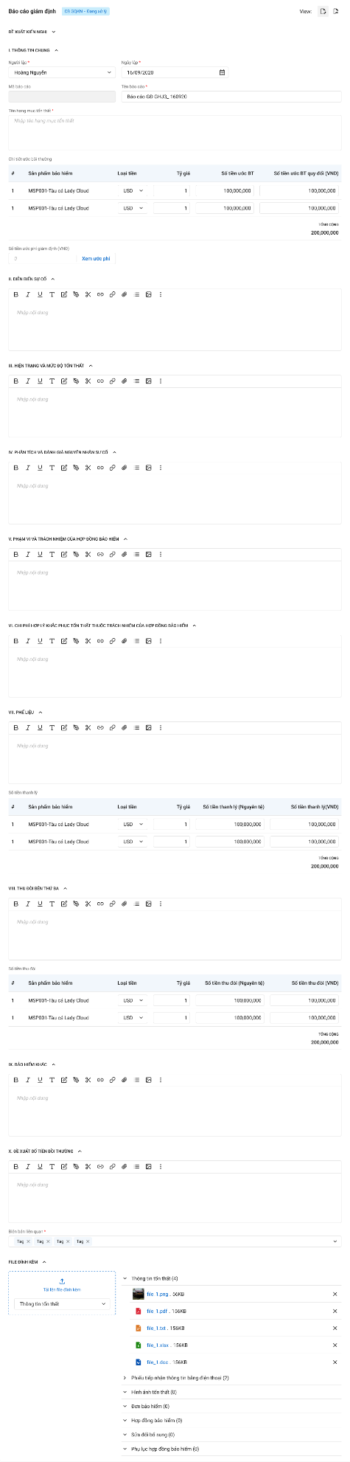

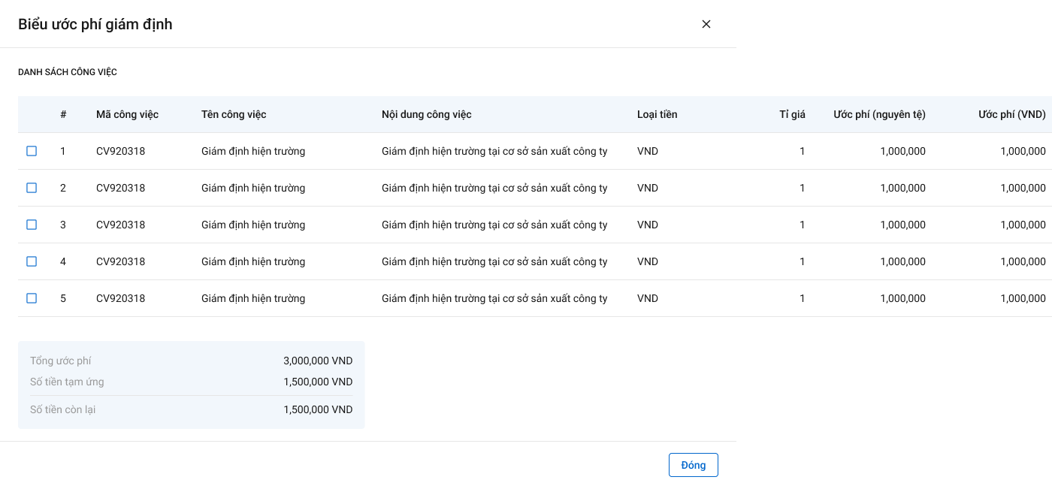

Xem Ước phí

1. Mô tả giao diện

* Với loại PAGĐ có pa_gdinh_ctu.phuongthuc_thien = 1,2

|  |  |  |  |  |  |  |
| --- | --- | --- | --- | --- | --- | --- |
| **STT** | **Trường**  **thông tin** | **Kiểu điều khiển** | **Kiểu dữ liệu** | **Bắt buộc** | **Giá trị mặc định** | **Mô tả** |
|  | Báo cáo giám định | Label | Output | NA | NA | * Text lable báo cáo giám định. * Dữ liệu lấy tại: bcao_gdinh.type = 1 |
|  | Phòng ban – trạng thái | Label | Output | NA | NA | **1) pa_gdinh_ctu.phuongthuc_thien = 1**   * Hiển thị trạng thái của kế hoạch giám định bên canh Title BÁO CÁO GIÁM ĐỊNH theo cấu trúc: Phòng/ban – Trạng thái. * Phòng/ban/:   *Lấy ra danh sách mã phòng, mã ban của phương án của các user được insert vào bảng user_tthai:*  **SELECT** u.ma_ban, u.ma_phong **from** pvi_uat_qa.dbo.user_infor u  **inner** **join** pvi_uat_qa.dbo.user_tthai tt **on** u.pr_key = tt.ma_user  **inner** **join** pvi_uat_qa.dbo.tthai_hso hs **on** tt.fr_key = hs.pr_key  **where** hs.ma_tientrinh = 'THGD' **and** hs.**type** = 5 **and** hs.ma_type = id BCGĐ   * Hiển thị thông tin Phòng/ban đang thực hiện.   Thông tin phòng ban được lấy:  **select** **DISTINCT** (kh.ten_kh) **from** pvi_uat_qa.dbo.dm_khach kh **where** ma_kh in (list ma_ban ở câu SQL trên) or ma_kh in (list ma_phong ở câu SQL trên)   * Trạng thái: Hiển thị trạng thái tương ứng của kế hoạch GĐ * Đang xử lý: Khi người dùng tạo Kế hoạch giám định nhưng chưa click “Chuyển xử lý”. * Chờ duyệt: Khi người dùng thực hiện click “Chuyển xử lý” để đi vào luồng duyệt * Đã duyệt: Khi cấp cuối cùng của luồng phân cấp duyệt thực hiện “Phê duyệt” * Trả lại: Hiển thị khi người dùng thực hiện “Trả lại”   Lấy từ trường: tthai_hso.ma_trangthai  **2) pa_gdinh_ctu.phuongthuc_thien = 2 hoặc 3**   * Không có trạng thái, bỏ trống trường này |
| * Thông tin chung | | | | | | |
|  | Mã báo cáo | Textbox | Input | Có |  | * Dữ liệu lấy tại: *bcao_gdinh. ma_bcao* |
|  | Tên báo cáo | Textbox | Input | Có |  | * Dữ liệu lấy tại: *bcao_gdinh.ten_bcao* |
|  | Ngày lập | Datetime | Input | Có |  | * Dữ liệu lấy tai: *bcao_gdinh. ngay_lap* |
|  | Người lập | Textbox | Input | Có |  | * Dữ liệu lấy tai: *bcao_gdinh. nguoi_lap* |
|  | Tên hạng mục tổn thất | Textbox | Input | Có |  | * Dữ liệu lấy tại: *pa_gdinh_ctu. hangmuc_yeucau_gd* |
| * Chi tiết Ước bồi thường (Dạng bảng – dựa theo bctt_ctu.pr_key join bảng bctt_ct để lấy ra danh sách sản phẩm bảo hiểm) | | | | | | |
|  | Sản phẩm bảo hiểm | Lable column |  | Có |  | * Lấy từ D2 Báo cáo tổn thất: Mã SPBH – Tên SPBH, không cho sửa. * Dữ liệu lấy tại: *select bctt.ma_sp, dmsp.ten_sp from bctt_ct bctt join bctt_ctu bcctu on bctt.fr_key = bcctu.pr_key join gqkn_ctu gqkn on bcctu.pr_key = gqkn.fr_key join pa_gdinh_ctu pa on gqkn.pr_key = pa.fr_key join dm_sp dmsp on bctt.ma_sp = dmsp.ma_sp where pa.pr_key = :id Phuong an* |
|  | Loại tiền | Combobox |  | Có |  | * Dữ liệu lấy tại:   *gqkn_ct. ma_ttebt* |
|  | Tỷ giá | Textbox |  | Có |  | * Dữ liệu lấy tại:   *gqkn_ct. tygia_bt* |
|  | Số tiền Ước BT(Nguyên tệ) | Textbox | Input | Có |  | * Dữ liệu lấy tại:   *gqkn_ct .nguyen_teubt* |
|  | Số tiền ước BT (VNĐ) | Textbox | Input | Có |  | * Dữ liệu lấy tại:   *gqkn_ct . nguyen_teubt_quydoi* |
|  | Tổng cộng | Textbox | Input | Có |  | * Tổng cộng số tiền ước bồi thường quy đổi * Dữ liệu lưu tại: bcao_gdinh. tong_tien_uoc_bthuong |
|  | Số tiền ước phí giám định | Number | Input | Không |  | * Dữ liệu lấy tại: *bcao_gdinh. tien_uocphi_gdinh* |
|  | Xem Ước phí | Button | Input | Không |  | * Click button Xem Ước phí để lấy số tiền ước phí giám định tại Tab Ước phí. Hiển thị popup Biểu Ước phí giám định hiện tại của Tab Ước phí.   Dữ liệu lấy tại: *Chi tiết Popup Xem Ước phí bên dưới* |
| Popup Biểu ước phí giám định | | | | | | |
|  | Checkbox | Lable column |  |  |  | * Check các Ước phí đã chọn   Không được sửa |
|  | Mã công việc | Lable column | Output |  |  | * Dữ liệu lấy tại: (Bảng khác lịch sử khác) * Không được sửa: uoc_phi_gdinh. ma_cviec |
|  | Tên công việc | Lable column | Output |  |  | * Dữ liệu lấy tại: * Không được sửa: uoc_phi_gdinh. ten_cviec |
|  | Nội dung công việc | Lable column | Output |  |  | * Dữ liệu lấy tại: * Không được sửa: uoc_phi_gdinh. noidung_cviec |
|  | Loại tiền | Lable column | Output |  |  | * Dữ liệu lấy tại: * Không được sửa: uoc_phi_gdinh. ma_tte |
|  | Tỷ giá | Lable column | Output |  |  | * Dữ liệu lấy tại: * Không được sửa: uoc_phi_gdinh. ty_gia |
|  | Ước phí nguyên tệ | Lable column | Output |  |  | * Dữ liệu lấy tại: * Không được sửa: uoc_phi_gdinh. uoc_phi_nte |
|  | Ước phí VNĐ | Lable column | Output |  |  | * Dữ liệu lấy tại: * Không được sửa: uoc_phi_gdinh. uoc_phi_vnd |
|  | Tổng Ước phí | Lable column | Output |  |  | * Tổng các ước phí VNĐ của các bản ghi được tích chọn. * Không được sửa |
|  | Số tiền tạm ứng | Lable column | Output |  |  | * Dữ liệu lấy tại (D6 tờ trình thanh toán phí giám định) * Không được sửa |
|  | Số tiền còn lại | Lable column | Output |  |  | * Tổng ước phí – Số tiền tạm ứng * Không được sửa |
|  | Đóng | Button |  |  |  | * Tắt popup Danh sách Ước phí |
|  | Diễn biến sự cố và quá trình giám định | Text editer | Input | Không |  | * Dữ liệu lấy tại: *bcao_gdinh. dienbien_suco* * Không được sửa |
|  | Hiện trạng và mức độ tổn thất | Text editer | Input | Không |  | * Dữ liệu lấy tại: *bcao_gdinh. hientrang_mucdo_tthat* * Không được sửa |
|  | Phân tích và đánh giá nguyên nhân sự cố | Text editer | Input | Không |  | * Dữ liệu lấy tại: *bcao_gdinh. dgia_nnhan_suco* * Không được sửa |
|  | Phạm vi và trách nhiệm của hợp đồng bảo hiểm | Text editer | Input | Không |  | * Dữ liệu lấy tại: *bcao_gdinh. phamvi_hdong_bhiep* * Không được sửa |
|  | Chi phí hợp lý khắc phục tổn thất thuộc trách nhiệm của hợp đồng bảo hiểm | Text editer | Input | Không |  | * Dữ liệu lấy tại: *bcao_gdinh. cphi_kphuc_tthat* * Không được sửa |
|  | Phế liệu | Text editer | Input | Không |  | * Dữ liệu lấy tại: *bcao_gdinh. phe_lieu* * Không được sửa |
| Số tiền thanh lý (Dạng bảng – dựa theo bctt_ctu.pr_key join bảng bctt_ct để lấy ra danh sách sản phẩm bảo hiểm) | | | | | | |
|  | Sản phẩm bảo hiểm | Lable column |  | Có |  | * Lấy từ D2 Báo cáo tổn thất: Mã SPBH – Tên SPBH, không cho sửa. * Dữ liệu lấy tại: *select bctt.ma_sp, dmsp.ten_sp from bctt_ct bctt join bctt_ctu bcctu on bctt.fr_key = bcctu.pr_key join gqkn_ctu gqkn on bcctu.pr_key = gqkn.fr_key join pa_gdinh_ctu pa on gqkn.pr_key = pa.fr_key join dm_sp dmsp on bctt.ma_sp = dmsp.ma_sp where pa.pr_key = :id Phuong an* * Không được sửa |
|  | Loại tiền | Combobox |  | Không |  | * Dữ liệu lấy tai:   *gqkn_ct.ma_ttebt*  Không được sửa |
|  | Tỷ giá | Textbox |  | Không |  | * Dữ liệu lưu tai:   *gqkn_ct. tygia_bt*  Không được sửa |
|  | Số tiền thanh lý (Nguyên tệ) | Textbox | Input | Không |  | * Dữ liệu lấy tại:   *gqkn_ct. nguyen_teubt*  Không được sửa |
|  | Số tiền thanh lý(VNĐ) | Textbox | Input | Không |  | * Dữ liệu lấy tại:   *gqkn_ct. nguyen_teubt_quydoi*  Không được sửa |
|  | Tổng cộng | Textbox | Input | Không |  | * Tổng cộng số tiền thanh lý (VNĐ) * Dữ liệu lưu tại: *bcao_gdinh. tong_tien_thanh_ly* * Không được sửa |
|  | Thu đòi bên thứ ba | Text area | Input | Không |  | * Dữ liệu lưu tại: *bcao_gdinh. tdoi_ben_thu3* * Không được sửa |
| Số tiền thu đòi (Dạng bảng – dựa theo bctt_ctu.pr_key join bảng bctt_ct để lấy ra danh sách sản phẩm bảo hiểm) | | | | | | |
|  | Sản phẩm bảo hiểm | Lable column |  | Không |  | * Lấy từ D2 Báo cáo tổn thất: Mã SPBH – Tên SPBH, không cho sửa. * Dữ liệu lấy tại: *select bctt.ma_sp, dmsp.ten_sp from bctt_ct bctt join bctt_ctu bcctu on bctt.fr_key = bcctu.pr_key join gqkn_ctu gqkn on bcctu.pr_key = gqkn.fr_key join pa_gdinh_ctu pa on gqkn.pr_key = pa.fr_key join dm_sp dmsp on bctt.ma_sp = dmsp.ma_sp where pa.pr_key = :id Phuong an* * Không được sửa |
|  | Loại tiền | Combobox |  | Không |  | * Không được sửa * Dữ liệu lấy tai: *gqkn_ct.ma_ttebt* |
|  | Tỷ giá | Textbox |  | Không |  | * Không được sửa * Dữ liệu lấy tai:   *gqkn_ct. tygia_bt* |
|  | Số tiền thu đòi (Nguyên tệ) | Textbox | Input | Không |  | * Không được sửa * Dữ liệu lấy tại:   *gqkn_ct. nguyen_teubt* |
|  | Số tiền thu đòi (VNĐ) | Textbox | Input | Không |  | * Không được sửa * Dữ liệu lấy tại:   *gqkn_ct. nguyen_teubt_quydoi* |
|  | Tổng cộng | Textbox | Input | Không |  | * Không được sửa * Dữ liệu lấy tại:   bcao_gdinh. tong_thu_doi |
|  | Bảo hiểm khác | Text editer | Input | Không |  | * Không được sửa * Dữ liệu lấy tại: *bcao_gdinh. bhiem_khac* |
|  | Đề xuất số tiền bồi thường | Text editer | Input | Không |  | * Không được sửa * Dữ liệu lấy tại: *bcao_gdinh. de_xuat_tien_bthuong* |
|  | Biên bản giám định liên quan | Droplist | Input | Không |  | * Không được sửa * Dữ liệu lấy tại: *insert into bban_bcao_ct(ma_bban_gdinh, ma_bcao_gdinh) values (:id biên bản 1, :id báo cáo), (:id biên bản 2, :id báo cáo)* |
|  | Tài liệu đính kèm | Button | Input | Không |  | * Hiển thị các file đính kèm theo thư mục. |
|  |  | Button |  |  |  | Click lưu để lưu BCGĐ |

1. Luồng xử lý

|  |  |  |
| --- | --- | --- |
| **Mã BR** | **Tên** | **Mô tả** |
| BR 1 | **Click button “Xem”** | Toàn bộ các trường thông tin tại BCGĐ đều disable, chỉ xem không sửa được |
| BR 1 | **Button “Xem Ước phí** | **Khi click button “Xem Ước phí”**   * Hiển thị danh sách Ước phí đã được chọn đính kèm trước đó (có ma_baocao và ma_uocphi khác null) và những ước phí có ma_baocao is null, ma_uocphi is null và pr_key not in (list id ước phí đã được chọn đính kèm) * *Select * from uoc_phi_gdinh where ma_baocao = :id báo cáo đang xem and ma_uocphi is not null* * *Select * from uoc_phi_gdinh where ma_baocao is null and ma_uocphi is null and pr_key not in (list id từ câu select trên)* * Disable checkbox và click đóng để tắt popup. |

1. Luồng dữ liệu

Sửa BCGĐ

1. Tác nhân và phân quyền

|  |  |  |  |  |
| --- | --- | --- | --- | --- |
| **STT** | **Màn hình** | **Loại PAGĐ** | **Tác nhân (gán theo vai trò)** | **Hành động** |
| **1** | Sửa BCGĐ | Tự giám định/ PVI thuê chuyên gia | KH/MG | Không có quyền |
| CB PVI (Người chủ trì, Người phối hợp) | Sửa |
| Cty GĐ | Không có quyền |
| Chỉ định Cty GĐ/Cty GĐ thuê chuyên gia | KH/MG | Không có quyền |
| CB PVI | Không có quyền |
| Cty GĐ | Sửa |

1. Thông tin chung

|  |  |
| --- | --- |
| **Tên chức năng** | Sửa BCGĐ |
| **Mô tả** | * + Chức năng cho phép người dùng Sửa BCGĐ |
| **Tác nhân** | * Nếu Loại PAGĐ là Tự giám định/PVI thuê chuyên gia thì phải là người chủ trì hoặc phối hợp của PAGĐ đó. * Nếu Loại PAGĐ là Công ty giám định/Cty giám định thuê chuyên gia thì phải là các GĐV được thêm ở D4 của PAGĐ đó. |
| **Điều kiện trước** | * Người dùng đăng nhập hệ thống thành công và có phân quyền thêm mới BCGĐ * PAGĐ có pa_gdinh_ctu.phuongthuc_thien = 1 (Đơn không có Tái fronting) * BCGĐ đang ở trạng thái : Đang xử lý hoặc Trả lại * PAGĐ có pa_gdinh_ctu.phuongthuc_thien = 2,3((Đơn có Tái fronting) * Không có trạng thái nên không cần check. |
| **Điều kiện sau** | * + Sửa BCGĐ thành công |

1. Giao diện chức năng





*Biểu ước phí giám định*

1. Mô tả giao diện

|  |  |  |  |  |  |  |
| --- | --- | --- | --- | --- | --- | --- |
| **STT** | **Trường**  **thông tin** | **Kiểu điều khiển** | **Kiểu dữ liệu** | **Bắt buộc** | **Giá trị mặc định** | **Mô tả** |
|  | Báo cáo giám định | Label | Output | NA | NA | * Không được sửa |
|  | Phòng ban – trạng thái | Label | Output | NA | NA | **1) pa_gdinh_ctu.phuongthuc_thien = 1**  Hiển thị trạng thái của BCGĐ bên cạnh Title BÁO CÁO GIÁM ĐỊNH theo cấu trúc: Phòng/ban/User – Trạng thái.  *bcao_gdinh join tthai_hso* on *bcao_gdinh.pr_key = tthai_hso.ma_type*  *join user_tthai on user_tthai.fr_key = tthai_hso.pr_key where tthai_hso.ma_tientrinh = ‘THGD’ and tthai_hso.type = 4 and tthai_hso.ma_type = :id báo cáo giám định*   * Phòng/ban/: * Hiển thị thông tin Phòng/ban/user đang thực hiện. * Nếu là bước Đang xử lý, phê duyệt cuối cùng hoặc trả lại hiển thị chính xác User * Thông tin phòng ban được lấy qua trường *user_tthai*.*ma_user join với bảng user_infor* * Trạng thái: Hiển thị trạng thái tương ứng của BCGĐ * Đang xử lý: Khi người dùng tạo BCGĐ nhưng chưa click “Chuyển xử lý”. * Chờ duyệt: Khi người dùng thực hiện click “Chuyển xử lý” để đi vào luồng duyệt * Đã duyệt: Khi cấp cuối cùng của luồng phân cấp duyệt thực hiện “Phê duyệt” * Trả lại: Hiển thị khi người dùng thực hiện “Trả lại” * Thông tin trạng thái được lấy qua trường *tthai_hso.*ma_trangthai   **2) pa_gdinh_ctu.phuongthuc_thien = 2 hoặc 3**   * Không có trạng thái, bỏ trống trường này |
| * Thông tin chung | | | | | | |
|  | Mã báo cáo | Textbox | Input | Có |  | * Dữ liệu lấy tại: *bcao_gdinh. ma_bcao* |
|  | Tên báo cáo | Textbox | Input | Có |  | * Sửa tên báo cáo * Giới hạn 250 ký tự * Dữ liệu lấy và lưu tại: *bcao_gdinh.ten_bcao* |
|  | Ngày lập | Datetime | Input | Có |  | * Hiển thị thông tin ngày lập báo cáo. Không được sửa * Định dạng : dd\mm\yyyy * Dữ liệu lưu tai: *bcao_gdinh. ngay_lap* |
|  | Người lập | Textbox | Input | Có |  | * Hiển thị thông tin người lập báo cáo. Không được sửa * Giới hạn 250 ký tự * Dữ liệu lấy tai: *bcao_gdinh. nguoi_lap* |
|  | Tên hạng mục tổn thất | Textbox | Input | Có |  | * Tên hạng mục tổn thất, lấy theo PAGĐ, cho phép sửa * Giới hạn 500 ký tự * Dữ liệu lấy và lưu tại: *bcao_gdinh. ten_hangmuc_tthat* |
| * Chi tiết Ước Bồi thường (select * from bcao_gdinh bc join pa_gdinh_ctu pa on bc.fr_key = pa.pr_key join gqkn_ct on pa.pr_key = gqkn_ct.ma_bcgd join bctt_ct on gqkn_ct. bctt_ct_pr_key = bctt_ct.pr_key where gqkn_ct.type =’bcao_gdinh’ and gqkn_ct.ma_loaibt = ‘BT’ and bc.pr_key = :id báo cáo đang sửa) | | | | | | |
|  | Sản phẩm bảo hiểm | Lable column |  | Có |  | * Có được sửa * Dữ liệu lấy và lưu tại: bctt.ma_sp |
|  | Loại tiền | Combobox |  | Có |  | * Có được sửa * Dữ liệu lấy và lưu tại   Gqkn_ct. ma_ttebt |
|  | Tỷ giá | Textbox |  | Có |  | * Có được sửa * Dữ liệu lưu và lấy tại:   Gqkn_ct. tygia_bt |
|  | Số tiền Ước BT (Nguyên tệ) | Textbox | Input | Có |  | * Có được sửa * Dữ liệu lưu và lấy tại:   Gqkn_ct. nguyen_teubt |
|  | Số tiền ước BT (VNĐ) | Textbox | Input | Có |  | * Số tiền ước bồi thường quy đổi = Số tiền Ước BT * Tỉ giá * Có được sửa * Dữ liệu lấy và lưu tại:   gqkn_ct. nguyen_teubt_quydoi |
|  | Tổng cộng | Textbox | Input | Có |  | * Tổng cộng số tiền ước bồi thường quy đổi. * Dữ liệu lưu tại:   bcao_gdinh. tong_tien_uoc_bthuong |
|  | Số tiền ước phí giám định | Number | Input | Không |  | * Cho phép sửa số tiền ước phí giám định nếu như Tab Ước phí chưa có. * Dữ liệu lấy và lưu tại: *bcao_gdinh.tien_uocphi_gdinh* |
|  | Xem Ước phí | Button | Input | Không |  | * Click button Xem Ước phí để lấy số tiền ước phí giám định tại Tab Ước phí. * Hiển thị popup Biểu Ước phí giám định gồm tất cả các ước phí hiện tại của Tab Ước phí. * Tích vào những Ước Phí được chọn theo lần sửa gần nhất (Nếu Ước phí đó bị xóa khỏi Tab Ước phí, thì cũng sẽ bị xóa tại BCGĐ, nếu Ước phí đó được sửa thì vẫn tích) * Chỉnh sửa tích chọn các dòng Ước phí và ấn “Cập nhật” để lấy số tiền ở trường “Số tiền còn lại” lưu vào trường “Số tiền ước phí giám định”   Dữ liệu lưu tại:   * *bcao_gdinh. tien_uocphi_gdinh*. |
| Popup Biểu ước phí giám định | | | | | | |
|  | Checkbox | Lable column |  |  |  | * Check các Ước phí đã chọn * Chọn lại để chỉnh sửa |
|  | Mã công việc | Lable column | Output |  |  | * Dữ liệu lấy tại: uoc_phi_gdinh. ma_cviec * Không được sửa |
|  | Tên công việc | Lable column | Output |  |  | * Dữ liệu lấy tại: uoc_phi_gdinh. ten_cviec * Không được sửa |
|  | Nội dung công việc | Lable column | Output |  |  | * Dữ liệu lấy tại: uoc_phi_gdinh. noidung_cviec * Không được sửa |
|  | Loại tiền | Lable column | Output |  |  | * Dữ liệu lấy tại: uoc_phi_gdinh. ma_tte * Không được sửa |
|  | Tỷ giá | Lable column | Output |  |  | * Dữ liệu lấy tại: uoc_phi_gdinh. ty_gia * Không được sửa |
|  | Ước phí nguyên tệ | Lable column | Output |  |  | * Dữ liệu lấy tại: uoc_phi_gdinh. uoc_phi_nte * Không được sửa |
|  | Ước phí VNĐ | Lable column | Output |  |  | * Dữ liệu lấy tại: uoc_phi_gdinh. uoc_phi_vnd * Không được sửa |
|  | Tổng Ước phí | Lable column | Output |  |  | * Tổng các ước phí VNĐ của các bản ghi được tích chọn. * Không được sửa |
|  | Số tiền tạm ứng | Lable column | Output |  |  | * Dữ liệu lấy tại (D6 tờ trình thanh toán phí giám định) * Không được sửa |
|  | Số tiền còn lại | Lable column | Output |  |  | * Tổng ước phí – Số tiền tạm ứng * Không được sửa |
|  | Đóng | Button |  |  |  | * Tắt popup Danh sách Ước phí |
|  | Phạm vi và trách nhiệm của hợp đồng bảo hiểm | Text area | Input | Không |  | * Thông tin phạm vi và trách nhiệm của hợp đồng bảo hiểm. Cho phép sửa * Giới hạn 500 ký tự * Dữ liệu lấy và lưu tại: *bcao_gdinh. phamvi_hdong_bhiep* |
|  | Chi phí hợp lý khắc phục tổn thất thuộc trách nhiệm của hợp đồng bảo hiểm | Text area | Input | Không |  | * Thông tin chi phí hợp lý khắc phục tổn thất thuộc trách nhiệm của hợp đồng bảo hiểm. Cho phép sửa * Giới hạn 500 ký tự * Dữ liệu lấy và lưu tại: *bcao_gdinh. cphi_kphuc_tthat* |
|  | Phế liệu | Text area | Input | Không |  | * Thông tin phế liệu. Cho phép sửa * Giới hạn 500 ký tự * Dữ liệu lấy và lưu tại: *bcao_gdinh. phe_lieu* |
| * Số tiền thanh lý (select * from bcao_gdinh bc join pa_gdinh_ctu pa on bc.fr_key = pa.pr_key join gqkn_ct on pa.pr_key = gqkn_ct.ma_bcgd join bctt_ct on gqkn_ct. bctt_ct_pr_key = bctt_ct.pr_key where gqkn_ct.type =’bcao_gdinh’ and gqkn_ct.ma_loaibt = ‘TLTS’ and bc.pr_key = :id báo cáo đang sửa) | | | | | | |
|  | Sản phẩm bảo hiểm | Lable column |  | Có |  | * Có được sửa * Dữ liệu lấy và lưu tại: bctt.ma_sp |
|  | Loại tiền | Combobox |  | Có |  | * Có được sửa * Dữ liệu lấy và lưu tại   Gqkn_ct. ma_ttebt |
|  | Tỷ giá | Textbox |  | Có |  | * Có được sửa * Dữ liệu lưu và lấy tại:   Gqkn_ct. tygia_bt |
|  | Số tiền thanh lý (Nguyên tệ) | Textbox | Input | Có |  | * Có được sửa * Dữ liệu lưu và lấy tại:   Gqkn_ct. nguyen_teubt |
|  | Số tiền thanh lý (VNĐ) | Textbox | Input | Có |  | * Số tiền thanh lý (VNĐ) = Số tiền thanh lý (nguyên tệ) * Tỷ giá * Có được sửa * Dữ liệu lưu tại: * gqkn_ct. nguyen_teubt_quydoi |
|  | Tổng cộng | Textbox | Input | Có |  | * Tổng cộng số tiền ước bồi thường quy đổi. Không được sửa   Dữ liệu lưu tại: bcao_gdinh. tong_tien_thanh_ly |
|  | Thu đòi bên thứ ba | Text area | Input | Không |  | * Thông tin thu đòi bên thứ ba. Cho phép sửa * Giới hạn 500 ký tự * Dữ liệu lấy và lưu tại: *bcao_gdinh. tdoi_ben_thu3* |
| Số tiền thu đòi (select * from bcao_gdinh bc join pa_gdinh_ctu pa on bc.fr_key = pa.pr_key join gqkn_ct on pa.pr_key = gqkn_ct.ma_bcgd join bctt_ct on gqkn_ct. bctt_ct_pr_key = bctt_ct.pr_key where gqkn_ct.type =’bcao_gdinh’ and gqkn_ct.ma_loaibt = ‘TDNT3’ and bc.pr_key = :id báo cáo đang sửa) | | | | | | |
|  | Sản phẩm bảo hiểm | Lable column |  | Có |  | * Dữ liệu lấy tại: bctt.ma_sp |
|  | Loại tiền | Combobox |  | Có |  | * Dữ liệu lấy và lưu tại   Gqkn_ct. ma_ttebt |
|  | Tỷ giá | Textbox |  | Có |  | Dữ liệu lưu và lấy tại:  Gqkn_ct. tygia_bt |
|  | Số tiền thu đòi (Nguyên tệ) | Textbox | Input | Có |  | * Dữ liệu lưu và lấy tại:   Gqkn_ct. nguyen_teubt |
|  | Số tiền thu đòi (VNĐ) | Textbox | Input | Có |  | * Số tiền thu đòi (VNĐ) = Số tiền thu đòi (Nguyên tế) * Tỷ giá * Có được sửa * Dữ liệu lưu tại:   gqkn_ct. nguyen_teubt_quydoi |
|  | Tổng cộng | Textbox | Input | Có |  | * Tổng cộng số tiền ước bồi thường quy đổi. Không được sửa   Dữ liệu lưu tại: *bcao_gdinh. tong_thu_doi* |
|  | Bảo hiểm khác | Text area | Input | Không |  | * Thông tin bảo hiểm khác. Cho phép sửa * Giới hạn 500 ký tự * Dữ liệu lấy và lưu tại: *bcao_gdinh. bhiem_khac* |
|  | Đề xuất số tiền bồi thường | Text area | Input | Không |  | * Thông tin đề xuất số tiền bồi thường. Cho phép sửa * Giới hạn 500 ký tự * Dữ liệu lấy và lưu tại: *bcao_gdinh. de_xuat_tien_bthuong* |
|  | Biên bản giám định liên quan | Droplist | Input | Không |  | * Hiển thị dạng droplist danh sách các biên bản giám định liên quan đã được upload lên hệ thống, cho phép người dùng click chọn một hoặc nhiều biên bản. Cho phép sửa * Dữ liệu lấy và lưu tại: *bcao_gdinh. bban_lquan* |
|  | Tài liệu đính kèm | Button | Input | Không |  | * Cho phép người dung chọn thư mục và upload tài liệu đính kèm liên quan. * Cho phép sửa |
|  |  | Button |  |  |  | Click lưu để lưu BCGĐ |

1. Luồng xử lý

|  |  |  |
| --- | --- | --- |
| **Mã BR** | **Tên** | **Mô tả** |
| BR1 | Quy tắc xử lí màn hình | * Đưa ra thông báo lỗi và Highlight viễn màu đỏ với các trường bắt buộc mà người dùng không nhập hoặc nhập sai dữ liệu. * Không nhập trường bắt buộc, hệ thống hiển thị “Tên trường không được để trống” * Nhập sai định dạng, hệ thống hiển thị “Tên trường không đúng định dạng” * Lưu thành công, hệ thống hiển thị “Thêm mới công việc thành công” |
| BR2 | **Biểu đồ trạng thái:** | * **Biểu đồ trạng thái:** |
| BR 3 | **Button “Xem Ước phí”** | * **Khi click button “Xem Ươc phí”** * Hệ thống kiểm tra dữ liệu từ Ước phí, bảng *uoc_phi_gdinh* * Nếu Ước phí trước đó nhập tay: Hiển thị danh sách các Ước phí mới nhất, không tích vào dòng nào. Nếu ấn tích sau đó cập nhật sẽ update “Số tiền còn lại” Vào trường “Số tiền Ước phí giám định” * Nếu Ước phí trước đó là cập nhật từ Ước phí: Hiển thị danh sách các Ước phí mới nhất, tích vào các dòng đã tích trước đó. Tick các dòng sau đó ấn cập nhật sẽ update “Số tiền còn lại” Vào trường “Số tiền Ước phí giám định”. Trường hợp nếu các dòng đã tích trước đó mà có thay đổi (Sửa) khi ấn “Xem Ước phí”, dòng đó sẽ vẫn giữ nguyên tích. Trường hợp dòng đó bị xóa tại Ước phí thì khi ấn “Xem Ước Phí” ở BCGĐ cũng sẽ mất. * Danh sách ước phí được lấy từ bảng cham_cong_gdinh theo id phương án * Dựa vào bảng bcao_gdinh_uoc_phi với id_bcao = id báo cáo đang sửa để lấy ra những ước phí đã gắn vào báo cáo |
| **BR4** | Lưu | * Khi click “Lưu”, hệ thống thực hiện: * Kiểm tra các trường bắt buộc, định dạng và đưa ra cảnh báo như BR1 * Update các trường sửa vào bảng bcao_gdinh với bản ghi thực hiện sửa. * Insert 1 record vào bảng kbtt_lsu_ttac với ten_su_kien = “Sửa BCGĐ” |

1. Luồng dữ liệu

Update bản ghi bảng bcao_gdinh

|  |  |  |
| --- | --- | --- |
| **STT** | **Trường dữ liệu** | **Mô tả** |
| 1 | pr_key | Giữ nguyên |
| 2 | fr_key | Giữ nguyên |
| 3 | ma_bcao | Giữ nguyên |
| 4 | type | Giữ nguyên |
| 5 | ten_bcao | Lưu thông tin tên báo cáo |
| 6 | ten_hangmuc_tthat | Lưu thông tin Tên hạng mục tổn thất |
| 7 | tong_tien_thanh_ly | Lưu thông tin Tổng số tiền thanh lý |
| 8 | tong_tien_uoc_bthuong | Lưu thông tin Tổng số tiền ước bồi thường |
| 9 | tien_uocphi_gdinh | Lưu thông tin Số tiền ước phí giám định |
| 10 | dienbien_suco | Lưu thông tin Diễn biến sự cố |
| 11 | hientrang_mucdo_tthat | Lưu thông tin Hiện trạng và mức độ tổn thất |
| 12 | dgia_nnhan_suco | Lưu thông tin Phân tích và đánh giá nguyên nhân sự cố |
| 13 | phamvi_hdong_bhiep | Lưu thông tin Phạm vi và trách nhiệm của hợp đồng bảo hiểm |
| 14 | cphi_kphuc_tthat | Lưu thông tin Chi phí khách phục tổn thất |
| 15 | phe_lieu | Lưu thông tin Phế liệu |
| 16 | tdoi_ben_thu3 | Lưu thông tin Thu đòi bên thứ 3 |
| 17 | bhiem_khac | Lưu thông tin Bảo hiểm khác |
| 18 | guid | mã tự sinh |
| 19 | ngay_cnhat | Lưu ngày giờ hiện tại dd/mm/yyyy hh:mm:ss |
| 20 | ma_user | Lưu thông tin User tác động |
| 21 | ngay_lap | Lưu thông tin Ngày lập |
| 22 | nguoi_lap | Lưu thông tin Người lập |
| 23 | bban_lquan | Biên bản liên quan |
| 24 | de_xuat_tien_bthuong | Lưu thông tin **ĐỀ XUẤT SỐ TIỀN BỒI THƯỜNG** |
| 25 | dinh_kem_khoach_kp | Lưu thông tin Đính kèm kế hoạch khắc phục không? |
| 26 | dinh_kem_bang_tinh | Lưu thông tin Đính kèm bảng tính điều chỉnh không? |
| 27 | tong_thu_doi | Lưu thông tin Tổng số tiền thu đòi |

**Insert n bản ghi của bảng chi tiết ước bồi thường vào bảng gqkn_ct – TH nếu có thêm mới ước bồi thường**

|  |  |  |
| --- | --- | --- |
|  | **Trường dữ liệu** | **Mô tả** |
| 1 | pr_key | Id gqkn ct (Tự tăng) |
| 2 | fr_key | Lưu thông tin ID của bảng gqkn_ctu qua pr_key |
| 3 | bctt_ct_pr_key | Lưu thông tin ID của bảng bctt_ct bằng cách từ ma_sp lấy ID của bctt_ct |
| 4 | **ngay_ps** | Lưu ngày giờ hiện tại dd/mm/yyyy hh:mm:ss |
| 6 | ma_ttrang_bt | 01 |
| 7 | ma_loaibt | BT |
| 8 | ma_ttebt | Lưu thông tin loại tiền tệ |
| 15 | tyle_reten |  |
| 16 | nguyen_teubt | Lưu thông tin Số tiền ước bồi thường |
| 17 | tygia_bt | Lưu thông tin tỷ giá bồi thường |
| 18 | nguyen_teubt_reten |  |
| 19 | nguyen_teubt_quydoi | Lưu thông tin Số tiền ước bồi thường nguyên tệ |
| 20 | nguyen_teubt_reten_quydoi |  |
| 22 | guid | Tự sinh |
| 23 | ngay_cnhat | Lưu ngày giờ hiện tại dd/mm/yyyy hh:mm:ss |
| 24 | ma_user | Lưu thông tin user thao tác |
|  | nguyen_tebt |  |
|  | so_tienbt |  |
|  | type | bcao_gdinh |
|  | ma_bcgd | Lưu thông tin Id của pa_gdinh_ctu qua pr_key |
|  | so_tienbt_xol_usd |  |
|  | so_tienbt_tuchiu_usd |  |

**Update n bản ghi của bảng chi tiết ước bồi thường vào bảng gqkn_ct – TH nếu có sửa ước bồi thường có sẵn**

|  |  |  |
| --- | --- | --- |
|  | **Trường dữ liệu** | **Mô tả** |
| 1 | pr_key | Giữ nguyên |
| 2 | fr_key | Giữ nguyên |
| 3 | bctt_ct_pr_key | Giữ nguyên |
| 4 | **ngay_ps** | Lưu ngày giờ hiện tại dd/mm/yyyy hh:mm:ss |
| 6 | ma_ttrang_bt | Giữ nguyên |
| 7 | ma_loaibt | Giữ nguyên |
| 8 | ma_ttebt | Lưu thông tin loại tiền tệ |
| 15 | tyle_reten |  |
| 16 | nguyen_teubt | Lưu thông tin Số tiền ước bồi thường |
| 17 | tygia_bt | Lưu thông tin tỷ giá bồi thường |
| 18 | nguyen_teubt_reten |  |
| 19 | nguyen_teubt_quydoi | Lưu thông tin Số tiền ước bồi thường nguyên tệ |
| 20 | nguyen_teubt_reten_quydoi |  |
| 22 | guid | Giữ nguyên |
| 23 | ngay_cnhat | Lưu ngày giờ hiện tại dd/mm/yyyy hh:mm:ss |
| 24 | ma_user | Lưu thông tin user thao tác |
|  | nguyen_tebt |  |
|  | so_tienbt |  |
|  | type | bcao_gdinh |
|  | ma_bcgd | Lưu thông tin Id của pa_gdinh_ctu qua pr_key |
|  | so_tienbt_xol_usd |  |
|  | so_tienbt_tuchiu_usd |  |

**Insert n bản ghi của bảng số tiền thu đòi bên thứ 3 vào bảng gqkn_ct – nếu có thêm mới thu đòi bên thứ 3**

|  |  |  |
| --- | --- | --- |
|  | **Trường dữ liệu** | **Mô tả** |
| 1 | pr_key | Id gqkn ct (Tự tăng) |
| 2 | fr_key | Lưu thông tin ID của bảng gqkn_ctu qua pr_key |
| 3 | bctt_ct_pr_key | Lưu thông tin ID của bảng bctt_ct bằng cách từ ma_sp lấy ID của bctt_ct |
| 4 | **ngay_ps** | Lưu ngày giờ hiện tại dd/mm/yyyy hh:mm:ss |
| 6 | ma_ttrang_bt | 01 |
| 7 | ma_loaibt | TDNT3 |
| 8 | ma_ttebt | Lưu thông tin loại tiền tệ |
| 15 | tyle_reten |  |
| 16 | nguyen_teubt | Lưu thông tin Số tiền ước bồi thường |
| 17 | tygia_bt | Lưu thông tin tỷ giá bồi thường |
| 18 | nguyen_teubt_reten |  |
| 19 | nguyen_teubt_quydoi | Lưu thông tin Số tiền ước bồi thường nguyên tệ |
| 20 | nguyen_teubt_reten_quydoi |  |
| 22 | guid | Tự sinh |
| 23 | ngay_cnhat | Lưu ngày giờ hiện tại dd/mm/yyyy hh:mm:ss |
| 24 | ma_user | Lưu thông tin user thao tác |
|  | nguyen_tebt |  |
|  | so_tienbt |  |
|  | type | bcao_gdinh |
|  | ma_bcgd | Lưu thông tin Id của pa_gdinh_ctu qua pr_key |
|  | so_tienbt_xol_usd |  |
|  | so_tienbt_tuchiu_usd |  |

**Update n bản ghi của bảng số tiền thu đòi bên thứ 3 vào bảng gqkn_ct – TH nếu có sửa thu đòi bên thứ 3**

|  |  |  |
| --- | --- | --- |
|  | **Trường dữ liệu** | **Mô tả** |
| 1 | pr_key | Giữ nguyên |
| 2 | fr_key | Giữ nguyên |
| 3 | bctt_ct_pr_key | Giữ nguyên |
| 4 | **ngay_ps** | Lưu ngày giờ hiện tại dd/mm/yyyy hh:mm:ss |
| 6 | ma_ttrang_bt | Giữ nguyên |
| 7 | ma_loaibt | Giữ nguyên |
| 8 | ma_ttebt | Lưu thông tin loại tiền tệ |
| 15 | tyle_reten |  |
| 16 | nguyen_teubt | Lưu thông tin Số tiền ước bồi thường |
| 17 | tygia_bt | Lưu thông tin tỷ giá bồi thường |
| 18 | nguyen_teubt_reten |  |
| 19 | nguyen_teubt_quydoi | Lưu thông tin Số tiền ước bồi thường nguyên tệ |
| 20 | nguyen_teubt_reten_quydoi |  |
| 22 | guid | Giữ nguyên |
| 23 | ngay_cnhat | Lưu ngày giờ hiện tại dd/mm/yyyy hh:mm:ss |
| 24 | ma_user | Lưu thông tin user thao tác |
|  | nguyen_tebt |  |
|  | so_tienbt |  |
|  | type | bcao_gdinh |
|  | ma_bcgd | Lưu thông tin Id của pa_gdinh_ctu qua pr_key |
|  | so_tienbt_xol_usd |  |
|  | so_tienbt_tuchiu_usd |  |

**Insert n bản ghi của bảng chi số tiền thanh lý vào bảng gqkn_ct – nếu có thêm mới số tiền thanh lý**

|  |  |  |
| --- | --- | --- |
|  | **Trường dữ liệu** | **Mô tả** |
| 1 | pr_key | Id gqkn ct (Tự tăng) |
| 2 | fr_key | Lưu thông tin ID của bảng gqkn_ctu qua pr_key |
| 3 | bctt_ct_pr_key | Lưu thông tin ID của bảng bctt_ct bằng cách từ ma_sp lấy ID của bctt_ct |
| 4 | **ngay_ps** | Lưu ngày giờ hiện tại dd/mm/yyyy hh:mm:ss |
| 6 | ma_ttrang_bt | 01 |
| 7 | ma_loaibt | TLTS |
| 8 | ma_ttebt | Lưu thông tin loại tiền tệ |
| 15 | tyle_reten |  |
| 16 | nguyen_teubt | Lưu thông tin Số tiền ước bồi thường |
| 17 | tygia_bt | Lưu thông tin tỷ giá bồi thường |
| 18 | nguyen_teubt_reten |  |
| 19 | nguyen_teubt_quydoi | Lưu thông tin Số tiền ước bồi thường nguyên tệ |
| 20 | nguyen_teubt_reten_quydoi |  |
| 22 | guid | Tự sinh |
| 23 | ngay_cnhat | Lưu ngày giờ hiện tại dd/mm/yyyy hh:mm:ss |
| 24 | ma_user | Lưu thông tin user thao tác |
| 25 | nguyen_tebt |  |
| 26 | so_tienbt |  |
| 27 | type | bcao_gdinh |
| 28 | ma_bcgd | Lưu thông tin Id của pa_gdinh_ctu qua pr_key |
| 29 | so_tienbt_xol_usd |  |
| 30 | so_tienbt_tuchiu_usd |  |

**Update n bản ghi của bảng chi số tiền thanh lý vào bảng gqkn_ct – TH nếu có sửa số tiền thanh lý**

|  |  |  |
| --- | --- | --- |
|  | **Trường dữ liệu** | **Mô tả** |
| 1 | pr_key | Giữ nguyên |
| 2 | fr_key | Giữ nguyên |
| 3 | bctt_ct_pr_key | Giữ nguyên |
| 4 | **ngay_ps** | Lưu ngày giờ hiện tại dd/mm/yyyy hh:mm:ss |
| 6 | ma_ttrang_bt | Giữ nguyên |
| 7 | ma_loaibt | Giữ nguyên |
| 8 | ma_ttebt | Lưu thông tin loại tiền tệ |
| 15 | tyle_reten |  |
| 16 | nguyen_teubt | Lưu thông tin Số tiền ước bồi thường |
| 17 | tygia_bt | Lưu thông tin tỷ giá bồi thường |
| 18 | nguyen_teubt_reten |  |
| 19 | nguyen_teubt_quydoi | Lưu thông tin Số tiền ước bồi thường nguyên tệ |
| 20 | nguyen_teubt_reten_quydoi |  |
| 22 | guid | Giữ nguyên |
| 23 | ngay_cnhat | Lưu ngày giờ hiện tại dd/mm/yyyy hh:mm:ss |
| 24 | ma_user | Lưu thông tin user thao tác |
| 25 | nguyen_tebt |  |
| 26 | so_tienbt |  |
| 27 | type | bcao_gdinh |
| 28 | ma_bcgd | Lưu thông tin Id của pa_gdinh_ctu qua pr_key |
| 29 | so_tienbt_xol_usd |  |
| 30 | so_tienbt_tuchiu_usd |  |

Insert n bản ghi ước phí được chọn vào bảng uoc_phi_gdinh – trường hợp check chọn thêm ước phí

|  |  |  |
| --- | --- | --- |
| **STT** | **Trường dữ liệu** | **Mô tả** |
| 1 | pr_key | ID ước phí giám định (Tự tăng) |
| 2 | fr_key | Lưu thông tin Id phương án giám định |
| 3 | ma_baocao | Lưu thông tin ID báo cáo |
| 4 | ma_uocphi | Lưu thông tin mã ước phí = ID ước phí được chọn đính kèm |
| 5 | ma_cviec | Lưu thông tin mã công việc |
| 6 | ten_cviec | Lưu thông tin tên công việc |
| 7 | noidung_cviec | Lưu thông tin nội dung công việc |
| 8 | uoc_phi_nte | Lưu thông tin Ước phí nguyên tệ |
| 9 | ma_tte | Lưu thông tin mã tiền tệ |
| 10 | ty_gia | Lưu thông tin Tỷ giá |
| 11 | uoc_phi_vnd | Lưu thông tin ước phí vnd |
| 12 | guid | mã tự sinh |
| 13 | ngay_cnhat | Lưu thông tin Ngày hiện tại |
| 14 | ma_user | Lưu thông tin Mã user tác động |

Delete n bản ghi ước phí được chọn – trường hợp bỏ check chọn những ước phí mà trước đó đã check chọn: Delete from uoc_phi_gdinh where guid = :guid ước phí xóa

*Tạo mới 1 bản ghi vào bảng kbtt_lsu_ttac*

|  |  |  |
| --- | --- | --- |
| **STT** | **Trường dữ liệu** | **Mô tả** |
| 1 | pr_key | ID Lịch sử thao tác (Tự tăng) |
| 2 | fr_key |  |
| 3 | tg_xay_ra | Lưu thông tin thời gian xảy ra |
| 4 | ten_su_kien | Sửa BCGĐ |
| 5 | noi_dung | Sửa BCGĐ |
| 6 | ma_user | Lưu thông tin user tác động |
| 7 | ma_type | ID BCGĐ |
| 8 | type | 5 |

View dạng PDF

1. Tác nhân và phân quyền

|  |  |  |  |  |
| --- | --- | --- | --- | --- |
| **STT** | **Màn hình** | **Loại PAGĐ** | **Tác nhân (gán theo vai trò)** | **Hành động** |
| **1** | View dạng PDF | Tự giám định/ PVI thuê chuyên gia | KH/MG | Không có quyền |
| CB PVI (Người chủ trì, Người phối hợp) | View dạng PDF |
| Cty GĐ | Không có quyền |
| Chỉ định Cty GĐ/Cty GĐ thuê chuyên gia | KH/MG | Không có quyền |
| CB PVI | View dạng PDF |
| Cty GĐ | View dạng PDF |

1. Thông tin chung

|  |  |
| --- | --- |
| **Tên chức năng** | View BCGĐ dạng PDF |
| **Mô tả** | * + Chức năng cho phép người dùng View BCGĐ dạng PDF |
| **Tác nhân** | CB PVI (Người chủ trì, Người phối hợp), Cty GĐ. *(Chi tiết như bên trên)* |
| **Điều kiện trước** | * + Người dùng đăng nhập hệ thống thành công và có phân quyền sửa BCGĐ   + BCGĐ đã được tạo |
| **Điều kiện sau** | * + View BCGĐ dạng PDF thành công |

1. Giao diện chức năng

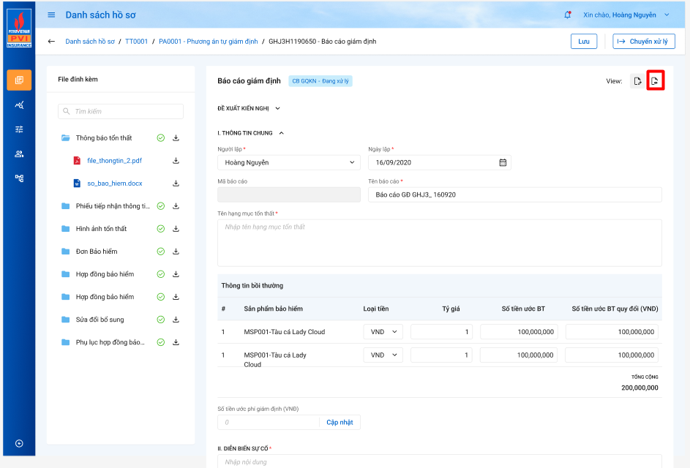

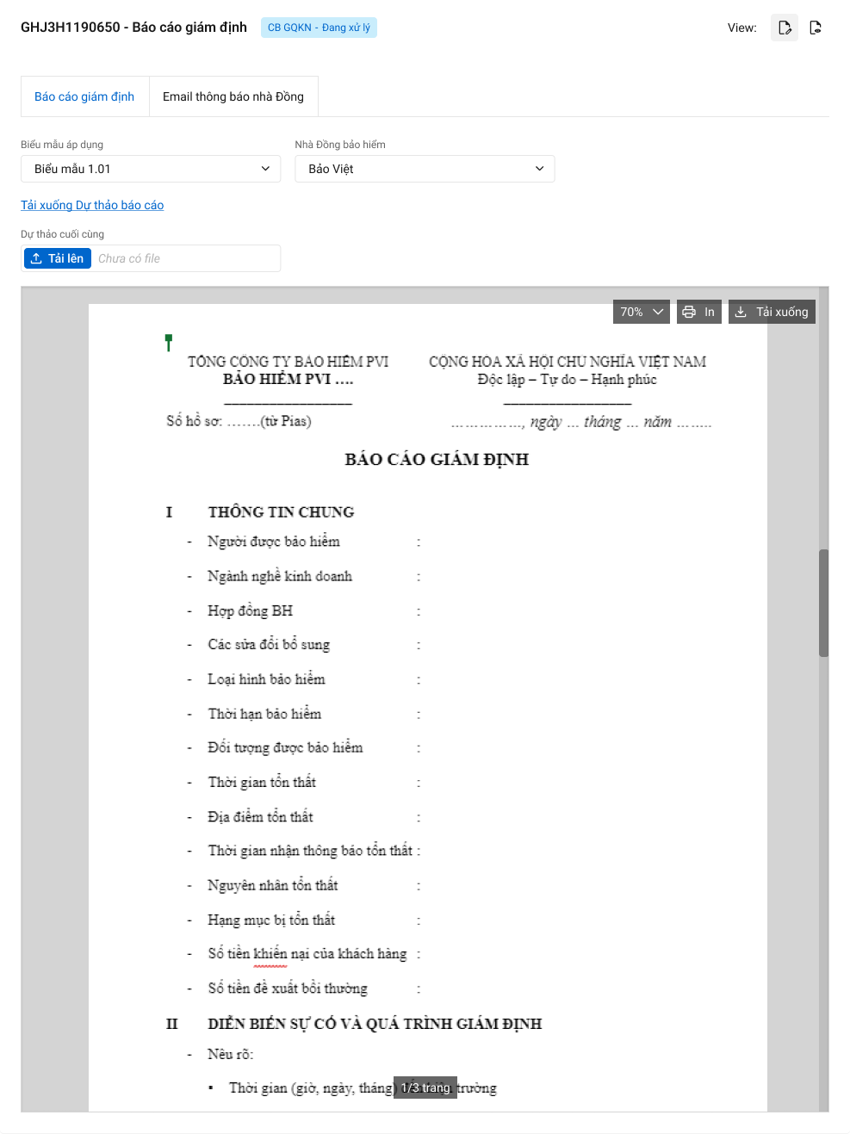

1. Mô tả giao diện

|  |  |  |  |  |  |  |
| --- | --- | --- | --- | --- | --- | --- |
| **STT** | **Trường**  **thông tin** | **Kiểu điều khiển** | **Kiểu dữ liệu** | **Bắt buộc** | **Giá trị mặc định** | **Mô tả** |
|  | Icon view dự thảo | Icon |  | NA | NA | * Click icon để view BCGĐ dạng dự thảo PDF |
| Tab Báo cáo giám định | | | | | | |
|  | Biểu mẫu áp dụng | Combobox | Input | Có |  | * Chọn biểu mẫu áp dụng để gen công văn. Mặc định chọn biểu mẫu được tạo/sửa mới nhất * Dữ liệu lấy tại |
|  | Nhà Đồng bảo hiểm | Combobox | Input | Có |  | * Chọn nhà Đồng bảo hiểm tương ứng để hiển thị công văn. * Dữ liệu lấy tại |
|  | Tải xuống dự thảo báo cáo | Hyperlink | Input | Có |  | * Link tải xuống bản dự thảo PDF đã được gen |
|  | Tải lên dự thảo cuối cùng | Button |  |  |  | * Cho phép tải lên bản sau khi đã được chỉnh sửa. Dữ liệu không cập nhật lại vào view control |

1. Luồng xử lý

|  |  |  |
| --- | --- | --- |
| **Mã BR** | **Tên** | **Mô tả** |
| BR 1 | **Icon view dự thảo** | * **Khi click button “icon view dự thảo”** * Mặc định chọn biểu mẫu mới nhất (tạo/sửa mới nhất). * Hệ thống sẽ tự động gen dự thảo tương ứng với số nhà đồng của hồ sơ theo biểu mẫu được chọn. Hiển thị nhà đồng đầu tiên trong danh sách. * Hệ thống Fill dữ liệu từ view control vào biểu mẫu theo các trường được cấu hình trong biểu mẫu tương ứng. |
| **BR4** | **Click Chọn biểu mẫu khác** | * Khi click chọn biểu mẫu khác * Trường “Chọn biểu mẫu áp dụng” chỉ enable khi BCGĐ ở trạng thái “Đang xử lý” để GĐV được thay đổi biểu mẫu. * Hệ thống gen file dự thảo theo biểu mẫu mới được chọn. Cần click “Lưu” để xác nhận chọn biểu mẫu mới đã chọn. * Trường “Nhà đồng bảo hiểm” Luôn enable để xem được BCGĐ của từng nhà Đồng. |

1. Luồng dữ liệu

Gen Email gửi nhà Đồng

1. Tác nhân và phân quyền

|  |  |  |  |  |
| --- | --- | --- | --- | --- |
| **STT** | **Màn hình** | **Loại PAGĐ** | **Tác nhân (gán theo vai trò)** | **Hành động** |
| **1** | Gen Email gửi nhà Đồng | Tự giám định/ PVI thuê chuyên gia | KH/MG | Không có quyền |
| CB PVI (Người chủ trì, Người phối hợp) | Gen email gửi nhà Đồng |
| Cty GĐ | Không có quyền |
| Chỉ định Cty GĐ/Cty GĐ thuê chuyên gia | KH/MG | Không có quyền |
| CB PVI | Gen email gửi nhà Đồng |
| Cty GĐ | Gen email gửi nhà Đồng |

1. Thông tin chung

|  |  |
| --- | --- |
| **Tên chức năng** | Soạn email gửi nhà Đồng |
| **Mô tả** | * + Chức năng cho phép người dùng Soạn email gửi nhà Đồng |
| **Tác nhân** | CB PVI (Người chủ trì, Người phối hợp), Cty GĐ. *(Chi tiết như bên trên)* |
| **Điều kiện trước** | * + Người dùng đăng nhập hệ thống thành công và có phân quyền Soạn email gửi nhà Đồng   + BCGĐ đã được tạo |
| **Điều kiện sau** | * + Gen email gửi nhà Đồng thành công |

1. Giao diện chức năng



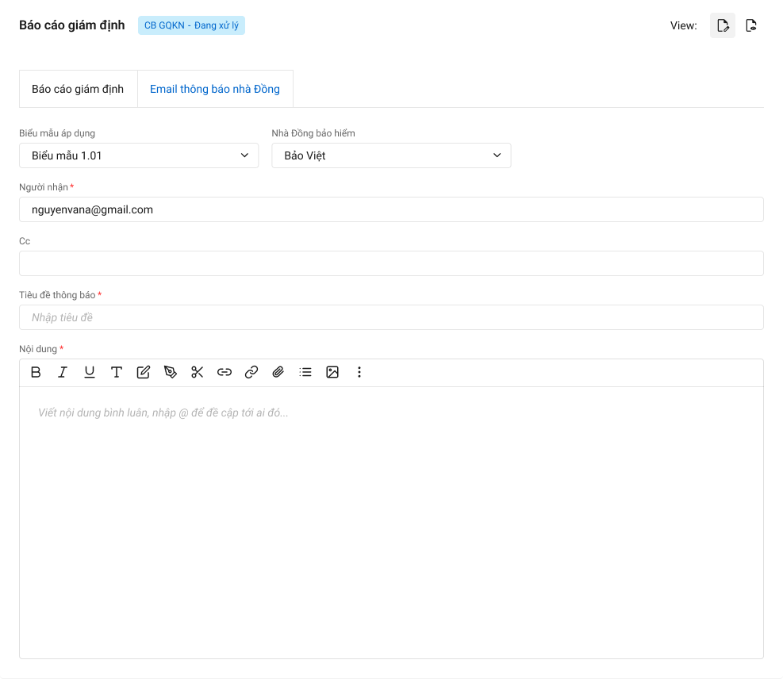

1. Mô tả giao diện

|  |  |  |  |  |  |  |
| --- | --- | --- | --- | --- | --- | --- |
| **STT** | **Trường**  **thông tin** | **Kiểu điều khiển** | **Kiểu dữ liệu** | **Bắt buộc** | **Giá trị mặc định** | **Mô tả** |
|  | Icon view dự thảo | Icon |  | NA | NA | * Click icon để view BCGĐ |
| Tab Email thông báo nhà Đồng | | | | | | |
|  | Biểu mẫu áp dụng | Combobox | Input | Có |  | * Chọn biểu mẫu áp dụng để gen email. Mặc định chọn biểu mẫu được tạo/sửa mới nhất * Dữ liệu lấy tại |
|  | Nhà Đồng bảo hiểm | Combobox | Input | Có |  | * Chọn nhà Đồng bảo hiểm tương ứng để hiển thị email. * Dữ liệu lấy tại |
|  | Người nhận | Textbox | Input | Có |  | * Người nhận email theo từng nhà đồng * Dữ liệu lấy tại: bctt_dongtai_lhe. email |
|  | Tiêu đề | Textbox |  |  |  | * Tiêu đề email. Dữ liệu lấy theo template được chọn. |
|  | Nội dung | Text area |  |  |  | * Nội dung email gửi thông báo. * Dữ liệu lấy theo template email được chọn |

1. Luồng xử lý

|  |  |  |
| --- | --- | --- |
| **Mã BR** | **Tên** | **Mô tả** |
| BR 1 | **Click tab Dự thảo BCGĐ** | * **Khi click Tab dự thảo BCGĐ** * Mặc định chọn biểu mẫu mới nhất (tạo/sửa mới nhất). * Hệ thống sẽ tự động gen dự thảo email tương ứng với số nhà đồng của hồ sơ theo biểu mẫu được chọn. Hiển thị nhà đồng đầu tiên trong danh sách. * Hệ thống Fill dữ liệu từ view control vào biểu mẫu theo các trường được cấu hình trong biểu mẫu tương ứng. |
| **BR4** | **Click Chọn biểu mẫu khác** | * Khi click chọn biểu mẫu khác * Trường “Chọn biểu mẫu áp dụng” chỉ enable khi BCGĐ ở trạng thái “Đang xử lý” để GĐV được thay đổi biểu mẫu. * Hệ thống gen file dự thảo email theo biểu mẫu mới được chọn. Cần click “Lưu” để xác nhận chọn biểu mẫu mới đã chọn. * Trường “Nhà đồng bảo hiểm” Luôn enable để xem được BCGĐ của từng nhà Đồng. |

Chuyển xử lý BCGĐ

1. Tác nhân và phân quyền

|  |  |  |  |  |
| --- | --- | --- | --- | --- |
| **STT** | **Chức năng** | **Loại PAGĐ** | **Tác nhân (gán theo vai trò)** | **Hành động** |
| **1** | Chuyển xử lý BCGĐ | Tự giám định/ PVI thuê chuyên gia | KH/MG | Không có quyền |
| CB PVI (Người chủ trì, Người phối hợp) | Chuyển xử lý |
| Cty GĐ | Không có quyền |
| Chỉ định Cty GĐ/Cty GĐ thuê chuyên gia | KH/MG | Không có quyền |
| CB PVI | Chuyển xử lý |
| Cty GĐ | Chuyển xử lý |

1. Thông tin chung

|  |  |
| --- | --- |
| **Tên chức năng** | Chuyển xử lý BCGĐ |
| **Mô tả** | * + Chức năng cho phép người dùng Chuyển xử lý BCGĐ |
| **Tác nhân** | CB PVI (Người chủ trì, Người phối hợp), Cty GĐ. *(Chi tiết như bên trên)* |
| **Điều kiện trước** | * + Người dùng đăng nhập hệ thống thành công và có phân quyền Chuyển xử lý BCGĐ |
| **Điều kiện sau** | * + Chuyển xử lý BCGĐ thành công |

1. Giao diện chức năng

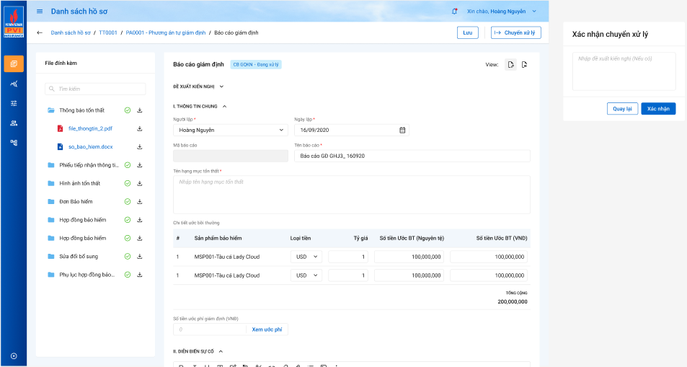

1. Mô tả giao diện

|  |  |  |  |  |  |
| --- | --- | --- | --- | --- | --- |
| **STT** | **Trường**  **thông tin** | **Kiểu điều khiển** | **Kiểu dữ liệu** | **Bắt buộc** | **Mô tả** |
| 1. 1 | Phòng ban – Trạng thái | Lable |  |  | **1) pa_gdinh_ctu.phuongthuc_thien = 1**   * Hiển thị trạng thái của kế hoạch giám định bên canh Title BÁO CÁO GIÁM ĐỊNH theo cấu trúc: Phòng/ban – Trạng thái. * Phòng/ban/:   *Lấy ra danh sách mã phòng, mã ban của phương án của các user được insert vào bảng user_tthai:*  **SELECT** u.ma_ban, u.ma_phong **from** pvi_uat_qa.dbo.user_infor u  **inner** **join** pvi_uat_qa.dbo.user_tthai tt **on** u.pr_key = tt.ma_user  **inner** **join** pvi_uat_qa.dbo.tthai_hso hs **on** tt.fr_key = hs.pr_key  **where** hs.ma_tientrinh = 'THGD' **and** hs.**type** = 5 **and** hs.ma_type = id BCGĐ   * Hiển thị thông tin Phòng/ban đang thực hiện.   Thông tin phòng ban được lấy:  **select** **DISTINCT** (kh.ten_kh) **from** pvi_uat_qa.dbo.dm_khach kh **where** ma_kh in (list ma_ban ở câu SQL trên) or ma_kh in (list ma_phong ở câu SQL trên)   * Trạng thái: Hiển thị trạng thái tương ứng của kế hoạch GĐ * Đang xử lý: Khi người dùng tạo Kế hoạch giám định nhưng chưa click “Chuyển xử lý”. * Chờ duyệt: Khi người dùng thực hiện click “Chuyển xử lý” để đi vào luồng duyệt * Đã duyệt: Khi cấp cuối cùng của luồng phân cấp duyệt thực hiện “Phê duyệt” * Trả lại: Hiển thị khi người dùng thực hiện “Trả lại”   Lấy từ trường: tthai_hso.ma_trangthai  **2) pa_gdinh_ctu.phuongthuc_thien = 2 hoặc 3**  Không có phê duyệt |
| 1. **2** | **Kiến nghị, đề xuất** | Lable |  |  | * Bao gồm các thông tin * User thao tác:   *Select ten_user from user_infor where pr_key = dexuat_kiennghi.ma_user*   * Thời gian   *dexuat_kiennghi. ngay_cnhat*   * Thao tác:   *dexuat_kiennghi .trang_thai_dexuat*   * Nội dung:   *dexuat_kiennghi* |
| 1. 1 |  | Button |  |  | * Click button Chuyển xử lý 🡺 hệ thống hiển thị popup Chuyển xử lý |
| 1. Popup Chuyển xử lý | | | | | |
| 1. 2 | Nhập đề xuất kiến nghị nếu có | Textarea |  | Không | * Cho phép nhập đề nghị/ đề xuất * Giới hạn 250 ký tự, chặn từ ký tự 251 * Dữ liệu lưu tại: *dexuat_kiennghi*. *noi_dung* |
| 1. 3 |  | Button |  |  | * Hủy việc chuyển xử lý kế hoạch |
| 1. 4 |  | Button |  |  | * Xác nhận chuyển xử lý kế hoạch. |

1. Luồng xử lý

|  |  |  |
| --- | --- | --- |
| **Mã BR** | **Tên** | **Mô tả** |
| BR1 | Quy tắc xử lí màn hình | * Đưa ra thông báo lỗi và Highlight viễn màu đỏ với các trường bắt buộc mà người dùng không nhập hoặc nhập sai dữ liệu. * Không nhập trường bắt buộc, hệ thống hiển thị “Tên trường không được để trống” * Nhập sai định dạng, hệ thống hiển thị “Tên trường không đúng định dạng” |
| BR2 | Click **“Chuyển xử lý”** | * Người dùng có thể thêm mới, sửa nhiều lần rồi ấn lưu, khi đã chuyển xử lý thì không thể sửa được nữa. * Khi thêm mới hoặc sửa, click button “Chuyển xử lý” Hệ thống kiểm tra Kiểm tra các trường bắt buộc và hiển thị cảnh báo như BR 1, đồng thời thực hiện lưu vào DB sau đó chuyển xử lý. |
| BR3 | Click **“Xác nhận:** | * Cập nhật trạng thái Kế hoạch là “Phòng ban_Chờ duyệt”   *Insert into dexuat_kiennghi(fr_key, ma_tientrinh, noi_dung, trang_thai_dexuat, ma_type, type) values (:id khai báo tổn thất, ‘THGD’, ‘nội dung nhập’, 3, :id phương án, 5)*   * Đồng thời gửi thông báo tới các user có vai trò nằm trong luồng duyệt kế tiếp. * Update dữ liệu bảng tthai_hso * *Insert into kbtt_lsu_ttac(fr_key, tg_xay_ra, ten_su_kien, noi_dung, ma_user) values (:id tthai_hso ở trên, today, ‘*Chuyển xử lý BCGĐ*’, null, :mã user login)* * Chuyển BCGĐ tới bước xử lý của các user có phân quyền xử lý tiếp theo. |
| BR4 | Click **“Quay lại”** | * Hệ thống không lưu thông tin đã nhập vào CSDL |

1. Luồng dữ liệu

Thêm bản ghi vào bảng *dexuat_kiennghi*

|  |  |  |
| --- | --- | --- |
| **STT** | **Trường dữ liệu** | **Mô tả** |
| 1 | pr_key | ID Đề xuất kiến nghị (Tự tăng) |
| 2 | fr_key | Lưu thông tin ID join với bảng kbtt_ctu qua fr_key |
| 3 | ma_tientrinh | *THGD* |
| 4 | noi_dung | Lưu thông tin Nội dung |
| 5 | ten_vaitro |  |
| 6 | trang_thai_dexuat | 3 |
| 8 | nhom_action |  |
| 9 | guid | Tự sinh |
| 10 | ngay_cnhat | Lưu ngày giờ hiện tại dd/mm/yyyy hh:mm:ss |
| 11 | ma_user | User tác động |
| 12 | ma_type | Lưu thông tin ID join với bảng bcao_gdinh qua fr_key |
| 13 | type | 5 |

Update bản ghi bảng tthai_hso *– với TH phương thức thực hiện = 1 – Tự giám định*

|  |  |  |
| --- | --- | --- |
| **STT** | **Trường dữ liệu** | **Mô tả** |
| 1 | pr_key | ID bảng trạng thái (Tự tăng) |
| 2 | ma_trangthai | chuyen_xu_ly |
| 3 | ma_user | Mã user tác động |
| 4 | fr_key | Lưu thông tin ID join bang kbtt_ctu.pr_key |
| 5 | ma_type | Lưu thông tin ID báo cáo giám định bcao_gdinh.pr_key |
| 6 | type | 5 |
| 7 | ma_tientrinh | THGD |
| 8 | ma_tthaihso_cha |  |
| 9 | guid | mã tự sinh |
| 10 | ngay_cnhat | Lưu thông tin Ngày hiện tại |
| 11 | ngay_tao | Lưu thông tin Ngày hiện tại |

*Tạo mới 1 bản ghi vào bảng kbtt_lsu_ttac*

|  |  |  |
| --- | --- | --- |
| **STT** | **Trường dữ liệu** | **Mô tả** |
| 1 | pr_key | ID Lịch sử thao tác |
| 2 | fr_key | Lưu thông tin ID join với bảng tthai_hso qua fr_key |
| 3 | tg_xay_ra | Lưu ngày giờ hiện tại dd/mm/yyyy hh:mm:ss |
| 4 | ten_su_kien | Chuyển xử lý BCGĐ |
| 5 | noi_dung | Chuyển xử lý BCGĐ |
| 6 | ma_user | User tác động |

Phê duyệt BCGĐ

1. Tác nhân và phân quyền

|  |  |  |  |  |
| --- | --- | --- | --- | --- |
| **STT** | **Màn hình** | **Loại PAGĐ** | **Tác nhân (gán theo vai trò)** | **Hành động** |
| **1** | Phê duyệt BCGĐ | Tự giám định/ PVI thuê chuyên gia | KH/MG | Không có quyền |
| CB PVI | Phê duyệt |
| Cty GĐ | Không có quyền |
| Chỉ định Cty GĐ/Cty GĐ thuê chuyên gia | KH/MG | Không có quyền |
| CB PVI | Phê duyệt |
| Cty GĐ | Phê duyệt |

1. Thông tin chung

|  |  |
| --- | --- |
| **Tên chức năng** | Phê duyệt BCGĐ |
| **Mô tả** | * + Chức năng cho phép người dùng phê duyệt BCGĐ |
| **Tác nhân** | * + CB PVI, Cty GĐ |
| **Điều kiện trước** | * + Người dùng đăng nhập hệ thống thành công và có phân quyền phê duyệt   + BCGĐ đã được user có phân quyền lập và chuyển xử lý |
| **Điều kiện sau** | * + Phê duyệt thành công |

1. Giao diện chức năng

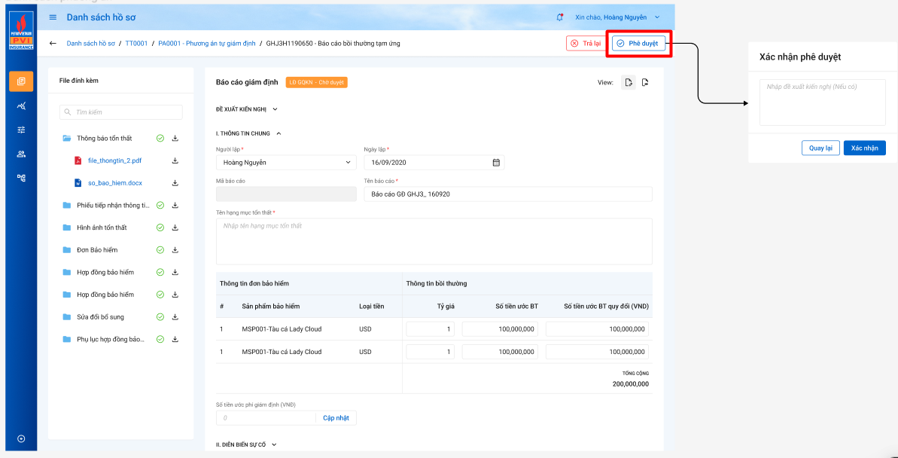

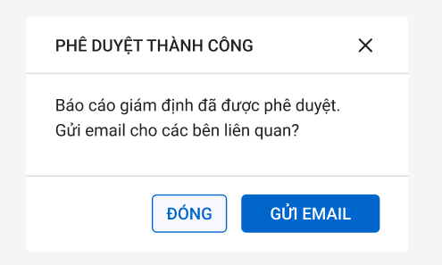

1. Mô tả giao diện

|  |  |  |  |  |  |
| --- | --- | --- | --- | --- | --- |
| **STT** | **Trường**  **thông tin** | **Kiểu điều khiển** | **Kiểu dữ liệu** | **Bắt buộc** | **Mô tả** |
|  | Phòng ban trạng thái | Lable |  |  | **1) pa_gdinh_ctu.phuongthuc_thien = 1**   * Hiển thị trạng thái của kế hoạch giám định bên canh Title BÁO CÁO GIÁM ĐỊNH theo cấu trúc: Phòng/ban – Trạng thái. * Phòng/ban/:   *Lấy ra danh sách mã phòng, mã ban của phương án của các user được insert vào bảng user_tthai:*  **SELECT** u.ma_ban, u.ma_phong **from** pvi_uat_qa.dbo.user_infor u  **inner** **join** pvi_uat_qa.dbo.user_tthai tt **on** u.pr_key = tt.ma_user  **inner** **join** pvi_uat_qa.dbo.tthai_hso hs **on** tt.fr_key = hs.pr_key  **where** hs.ma_tientrinh = 'THGD' **and** hs.**type** = 5 **and** hs.ma_type = id BCGĐ   * Hiển thị thông tin Phòng/ban đang thực hiện.   Thông tin phòng ban được lấy:  **select** **DISTINCT** (kh.ten_kh) **from** pvi_uat_qa.dbo.dm_khach kh **where** ma_kh in (list ma_ban ở câu SQL trên) or ma_kh in (list ma_phong ở câu SQL trên)   * Trạng thái: Hiển thị trạng thái tương ứng của kế hoạch GĐ * Đang xử lý: Khi người dùng tạo Kế hoạch giám định nhưng chưa click “Chuyển xử lý”. * Chờ duyệt: Khi người dùng thực hiện click “Chuyển xử lý” để đi vào luồng duyệt * Đã duyệt: Khi cấp cuối cùng của luồng phân cấp duyệt thực hiện “Phê duyệt” * Trả lại: Hiển thị khi người dùng thực hiện “Trả lại”   Lấy từ trường: tthai_hso.ma_trangthai  **2) pa_gdinh_ctu.phuongthuc_thien = 2 hoặc 3**  Không có phê duyệt |
|  | Kiến nghị, đề xuất | Lable |  |  | * Bao gồm các thông tin * User thao tác:   *Select ten_user from user_infor where pr_key = dexuat_kiennghi.ma_user*   * Thời gian   *dexuat_kiennghi. ngay_cnhat*   * Thao tác:   *dexuat_kiennghi .trang_thai_dexuat*   * Nội dung:   *dexuat_kiennghi* |
| 1. 1 |  | Button |  |  | * Click button Phê duyệt 🡺 hệ thống hiển thị popup Xác nhận phê duyệt |
| 1. Popup Chuyển xử lý | | | | | |
| 1. 2 | Nhập đề xuất kiến nghị nếu có | Textarea |  | Không | * Cho phép nhập đề nghị/ đề xuất * Giới hạn 250 ký tự, chặn từ ký tự 251 * Dữ liệu lưu tại: *dexuat_kiennghi*. *noi_dung* |
| 1. 3 |  | Button |  |  | * Hủy việc phê duyệt BCGĐ |
| 1. 4 |  | Button |  |  | * Xác nhận phê duyệt BCGĐ. |
| 1. 5 |  | Button |  |  | * Nếu ở bước duyệt cuối cùng, sẽ có popup xác nhận gửi email cho các bên liên quan nằm ngoài hệ thống (Nhà Đồng) |
| 1. 6 |  | Button |  |  | * Bỏ qua việc gửi email cho các bên liên quan nằm ngoài hệ thống. |

1. Luồng xử lý

|  |  |  |
| --- | --- | --- |
| **Mã BR** | **Tên** | **Mô tả** |
| BR1 | Quy tắc xử lí màn hình | * Khi phê duyệt thành công, hệ thống hiển thị toast message “*Phê duyệt BCGĐ thành công*” bên trên góc phải màn hình |
| BR2 | Click **“Xác nhận:** | * Cập nhật trạng thái BCGĐ * Nếu là cấp duyệt cuối cùng thì cập nhật là “Phòng ban_đã duyệt” * Nếu là không phải cấp duyệt cuối cùng thì cập nhật là “Phòng ban_Chờ duyệt” * Update dữ liệu bảng tthai_hso với type =5 * Insert 1 record vào bảng kbtt_lsu_ttac với kbtt_lsu_ttac.fr_key = tthai_hso.pr_key lấy được ở trên và ten_su_kien = “Phê duyệt BCGĐ” * Chuyển BCGĐ tới bước xử lý của các user có phân quyền xử lý tiếp theo. |
| BR3 | Click **“Gửi email”** | * Nếu là bước phê duyệt cuối cùng, sau khi xác nhận phê duyệt, hệ thống hiển thị popup gửi email cho các bên liên quan. Email này đã được gen tự động khi tạo BCGĐ. * Nếu click “Gửi email” Email đã soạn sẽ được gửi đi. * Nếu click “Bỏ qua”, Sẽ không gửi email đi. (Chỉ áp dụng đối với email được tạo để gửi cho các bên nằm ngoài hệ thống, không áp dụng với thông báo tự động gửi trong hệ thống)   Xem chi tiết tại chức năng “Gen email” |
| BR4 | Click **“Quay lại”** | * Quay lại màn hình BCGĐ, Dữ liệu không lưu vào CSDL |

1. Xử lý dữ liệu

Thêm bản ghi vào bảng *dexuat_kiennghi*

|  |  |  |
| --- | --- | --- |
| **STT** | **Trường dữ liệu** | **Mô tả** |
| 1 | pr_key | ID Đề xuất kiến nghị (Tự tăng) |
| 2 | fr_key | Lưu thông tin ID join với bảng kbtt_ctu qua fr_key |
| 3 | ma_tientrinh | *BCGD* |
| 4 | noi_dung | Lưu thông tin Nội dung |
| 5 | ten_vaitro |  |
| 6 | trang_thai_dexuat | 2 |
| 8 | nhom_action |  |
| 9 | guid | Tự sinh |
| 10 | ngay_cnhat | Lưu ngày giờ hiện tại dd/mm/yyyy hh:mm:ss |
| 11 | ma_user | User tác động |
| 12 | ma_type | Lưu thông tin ID join với bảng bcao_gdinh qua fr_key |
| 13 | type | 5 |

* Update bản ghi bảng tthai_hso đối với type = 5 (Nếu không phải cấp duyệt cuối)

|  |  |  |
| --- | --- | --- |
| **STT** | **Trường dữ liệu** | **Mô tả** |
| 1 | pr_key | Giữ nguyên |
| 2 | ma_trangthai | Cho_duyet |
| 3 | ma_user | Lưu thông tin User tác động |
| 4 | fr_key | Giữ nguyên |
| 5 | ma_type | Giữ nguyên |
| 6 | type | Giữ nguyên |
| 7 | ma_tientrinh | Giữ nguyên |
| 8 | ma_tthaihso_cha | Giữ nguyên |
| 9 | guid | Giữ nguyên |
| 10 | ngay_cnhat | Lưu thông tin Ngày hiện tại |
| 11 | ngay_tao | Giữ nguyên |

* Update trạng thái của phương án trong bảng tthai_hso với type = 5 (Nếu là bước duyệt cuối cùng)

|  |  |  |
| --- | --- | --- |
| **STT** | **Trường dữ liệu** | **Mô tả** |
| 1 | pr_key | Giữ nguyên |
| 2 | ma_trangthai | Da_duyet |
| 3 | ma_user | Lưu thông tin User tác động |
| 4 | fr_key | Giữ nguyên |
| 5 | ma_type | Giữ nguyên |
| 6 | type | Giữ nguyên |
| 7 | ma_tientrinh | Giữ nguyên |
| 8 | ma_tthaihso_cha | Giữ nguyên |
| 9 | guid | Giữ nguyên |
| 10 | ngay_cnhat | Lưu thông tin Ngày hiện tại |
| 11 | ngay_tao | Giữ nguyên |

*Tạo mới 1 bản ghi vào bảng kbtt_lsu_ttac*

|  |  |  |
| --- | --- | --- |
| **STT** | **Trường dữ liệu** | **Mô tả** |
| 1 | pr_key | ID Lịch sử thao tác |
| 2 | fr_key | Lưu thông tin ID join với bảng tthai_hso qua fr_key |
| 3 | tg_xay_ra | Lưu ngày giờ hiện tại dd/mm/yyyy hh:mm:ss |
| 4 | ten_su_kien | Phê duyệt BCGĐ |
| 5 | noi_dung | Phê duyệt BCGĐ |
| 6 | ma_user | User tác động |

Trả lại BCGĐ

1. Tác nhân và phân quyền

|  |  |  |  |  |
| --- | --- | --- | --- | --- |
| **STT** | **Màn hình** | **Loại PAGĐ** | **Tác nhân (gán theo vai trò)** | **Hành động** |
| **1** | Trả lại BCGĐ | Tự giám định/ PVI thuê chuyên gia | KH/MG | Không có quyền |
| CB PVI | Trả lại |
| Cty GĐ | Không có quyền |
| Chỉ định Cty GĐ/Cty GĐ thuê chuyên gia | KH/MG | Không có quyền |
| CB PVI | Trả lại |
| Cty GĐ | Trả lại |

1. Thông tin chung

|  |  |
| --- | --- |
| **Tên chức năng** | Trả lại BCGĐ |
| **Mô tả** | * + Chức năng cho phép người dùng Trả lại BCGĐ |
| **Tác nhân** | * + CB PVI, Cty GĐ |
| **Điều kiện trước** | * + Người dùng đăng nhập hệ thống thành công và có phân quyền Trả lại   + BCGĐ đã được user có phân quyền lập và chuyển xử lý |
| **Điều kiện sau** | * + Trả lại thành công |

1. Giao diện chức năng

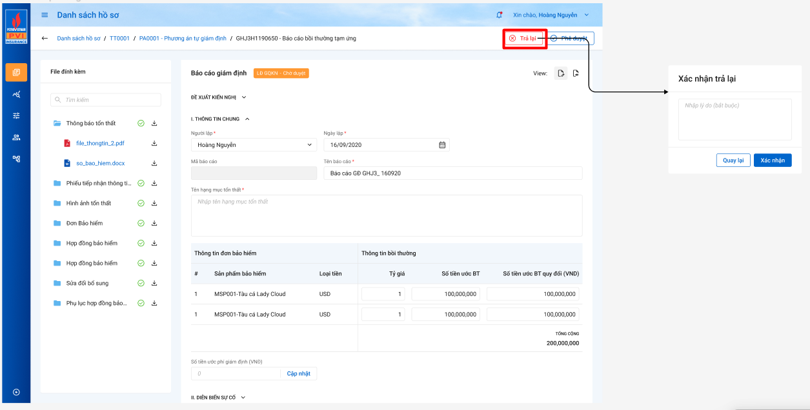

1. Mô tả giao diện

|  |  |  |  |  |  |
| --- | --- | --- | --- | --- | --- |
| **STT** | **Trường**  **thông tin** | **Kiểu điều khiển** | **Kiểu dữ liệu** | **Bắt buộc** | **Mô tả** |
|  | Phòng ban trạng thái | Lable |  |  | **1) pa_gdinh_ctu.phuongthuc_thien = 1**   * Hiển thị trạng thái của kế hoạch giám định bên canh Title BÁO CÁO GIÁM ĐỊNH theo cấu trúc: Phòng/ban – Trạng thái. * Phòng/ban/:   *Lấy ra danh sách mã phòng, mã ban của phương án của các user được insert vào bảng user_tthai:*  **SELECT** u.ma_ban, u.ma_phong **from** pvi_uat_qa.dbo.user_infor u  **inner** **join** pvi_uat_qa.dbo.user_tthai tt **on** u.pr_key = tt.ma_user  **inner** **join** pvi_uat_qa.dbo.tthai_hso hs **on** tt.fr_key = hs.pr_key  **where** hs.ma_tientrinh = 'THGD' **and** hs.**type** = 5 **and** hs.ma_type = id BCGĐ   * Hiển thị thông tin Phòng/ban đang thực hiện.   Thông tin phòng ban được lấy:  **select** **DISTINCT** (kh.ten_kh) **from** pvi_uat_qa.dbo.dm_khach kh **where** ma_kh in (list ma_ban ở câu SQL trên) or ma_kh in (list ma_phong ở câu SQL trên)   * Trạng thái: Hiển thị trạng thái tương ứng của kế hoạch GĐ * Đang xử lý: Khi người dùng tạo Kế hoạch giám định nhưng chưa click “Chuyển xử lý”. * Chờ duyệt: Khi người dùng thực hiện click “Chuyển xử lý” để đi vào luồng duyệt * Đã duyệt: Khi cấp cuối cùng của luồng phân cấp duyệt thực hiện “Phê duyệt” * Trả lại: Hiển thị khi người dùng thực hiện “Trả lại”   Lấy từ trường: tthai_hso.ma_trangthai  **2) pa_gdinh_ctu.phuongthuc_thien = 2 hoặc 3**  Không có phê duyệt |
|  | Kiến nghị, đề xuất | Lable |  |  | * Bao gồm các thông tin * User thao tác:   *Select ten_user from user_infor where pr_key = dexuat_kiennghi.ma_user*   * Thời gian   *dexuat_kiennghi. ngay_cnhat*   * Thao tác:   *dexuat_kiennghi .trang_thai_dexuat*   * Nội dung:   *dexuat_kiennghi* |
| 1. 1 |  | Button |  |  | * Click button Trả lại 🡺 hệ thống hiển thị popup Xác nhận trả lại |
| 1. Popup Chuyển xử lý | | | | | |
| 1. 2 | Nhập đề xuất kiến | Textarea |  | Có | * Cho phép nhập đề nghị/ đề xuất * Giới hạn 250 ký tự, chặn từ ký tự 251 * Dữ liệu lưu tại: *dexuat_kiennghi*. *noi_dung* |
| 1. 3 |  | Button |  |  | * Hủy việc trả lại BCGĐ |
| 1. 4 |  | Button |  |  | * Xác nhận trả lại BCGĐ |

1. Luồng xử lý

|  |  |  |
| --- | --- | --- |
| **Mã BR** | **Tên** | **Mô tả** |
| BR1 | Quy tắc xử lí màn hình | * Khi trả lại thành công, hệ thống hiển thị toast message “*Trả lại BCGĐ thành công*” bên trên góc phải màn hình |
| BR3 | Click **“Xác nhận:** | * Cập nhật trạng thái BCGĐ là “User_Trả lại”   *Insert into dexuat_kiennghi(fr_key, ma_tientrinh, noi_dung, trang_thai_dexuat, ma_type, type) values (:id khai báo tổn thất, ‘THGD’, ‘nội dung nhập’, 1, :id phương án, 5)*   * Update dữ liệu bảng tthai_hso * Đồng thời gửi thông báo email tới user tạo mới ban đầu. * Insert 1 bản ghi vàoBảng lichsu_thaotac 1 record với user đang thao tác và ten_su_kien = “Trả lại BCGĐ” * Trả lại BCGĐ: * Nếu Loại PAGĐ là Tự giám định/PVI thuê chuyên gia sẽ trả lại cho người chủ trì/phối hợp * Nếu Loại PAGĐ là Chỉ định công ty giám định/Công ty giám định thuê chuyên gia sẽ trả lại cho người lập |
| BR4 | Click **“Quay lại”** | * Quay lại màn hình kế hoạch, Dữ liệu không lưu vào CSDL |

1. Xử lý dữ liệu

Thêm bản ghi vào bảng *dexuat_kiennghi*

|  |  |  |
| --- | --- | --- |
| **STT** | **Trường dữ liệu** | **Mô tả** |
| 1 | pr_key | ID Đề xuất kiến nghị (Tự tăng) |
| 2 | fr_key | Lưu thông tin ID join với bảng kbtt_ctu qua fr_key |
| 3 | ma_tientrinh | *KHGD* |
| 4 | noi_dung | Lưu thông tin Nội dung |
| 5 | ten_vaitro |  |
| 6 | trang_thai_dexuat | 1 |
| 8 | nhom_action |  |
| 9 | guid | Tự sinh |
| 10 | ngay_cnhat | Lưu ngày giờ hiện tại dd/mm/yyyy hh:mm:ss |
| 11 | ma_user | User tác động |
| 12 | ma_type | Lưu thông tin ID join với bảng pa_gdinh_ctu qua fr_key |
| 13 | type | 5 |

Update bản ghi bảng tthai_hso với type =5

|  |  |  |
| --- | --- | --- |
| **STT** | **Trường dữ liệu** | **Mô tả** |
| 1 | pr_key | ID bảng trạng thái (Tự tăng) |
| 2 | ma_trangthai | TL |
| 3 | ma_user | Mã user tác động |
| 4 | fr_key | Lưu thông tin ID join bang kbtt_ctu.pr_key |
| 5 | ma_type | Lưu thông tin ID báo cáo giám định bcao_gdinh.pr_key |
| 6 | type | 5 |
| 7 | ma_tientrinh | THGD |
| 8 | ma_tthaihso_cha |  |
| 9 | guid | mã tự sinh |
| 10 | ngay_cnhat | Lưu thông tin Ngày hiện tại |
| 11 | ngay_tao | Lưu thông tin Ngày hiện tại |

*Tạo mới 1 bản ghi vào bảng kbtt_lsu_ttac*

|  |  |  |
| --- | --- | --- |
| **STT** | **Trường dữ liệu** | **Mô tả** |
| 1 | pr_key | ID Lịch sử thao tác |
| 2 | fr_key | Lưu thông tin ID join với bảng tthai_hso qua fr_key |
| 3 | tg_xay_ra | Lưu ngày giờ hiện tại dd/mm/yyyy hh:mm:ss |
| 4 | ten_su_kien | Trả lại BCGĐ |
| 5 | noi_dung | Trả lại BCGĐ |
| 6 | ma_user | User tác động |

##### **Tab Ước phí**

###### Quy trình

Tự giám định/PVI thuê chuyên gia

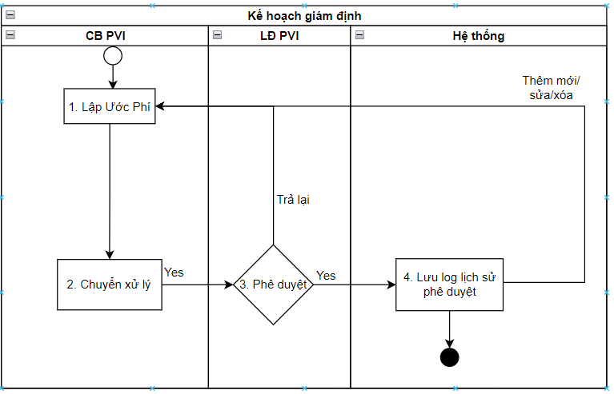

*Quy trình lập Ước phí – Tự giám định/PVI thuê chuyên gia*

**Mô tả quy trình:**

|  |  |  |  |
| --- | --- | --- | --- |
| **STT** | **Bước** | **Role** | **Nội dung thực hiện** |
| 1 | Bước 1 | CB PVI | Lập kế Ước phí bằng cách thêm các công việc và nhập số tiền ước lượng cho việc thực hiện công việc đó. Công việc này ở dạng tổng quát, không liên quan đến công việc tại kế hoạch. |
| 2 | Bước 2 | CB PVI | Sau khi lập Ước phí, CB PVI thực hiện chuyển xử lý kế hoạch |
| 3 | Bước 3 | LĐ PVI | Lãnh đạo PVI kiểm tra và thực hiện Phê duyệt hoặc Từ chối Ước phí |
| 4 | Bước 4 | Hệ thống | Lưu log lịch sử phê duyệt và kết thúc 1 luồng phê duyệt. CBPVI có thể quay lại Bước 1 thêm mới, sửa, xóa các các Ước phí và tiếp tục thực hiện phê duyệt. |
| 5 | Bước 5 | Hệ thống | Kết thúc. |

Công ty giám định/CTy GĐ thuê chuyên gia

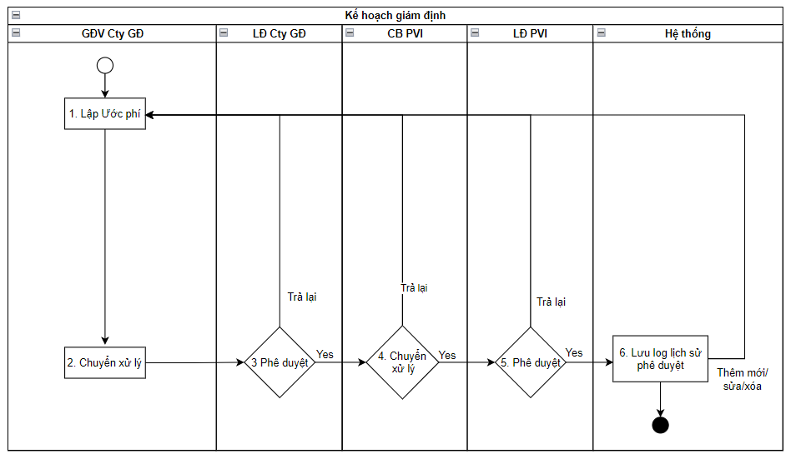

*Quy trình lập Ước phí – Thuê công ty giám định/Công ty giám định - thuê chuyên gia*

**Mô tả quy trình:**

|  |  |  |  |
| --- | --- | --- | --- |
| **STT** | **Bước** | **Role** | **Nội dung thực hiện** |
| 1 | Bước 1 | GĐV Cty GĐ | Lập kế hoạch giám định bằng cách thêm các công việc cần thực hiện |
| 2 | Bước 2 | GĐV Cty GĐ | GĐV thực hiện chuyển xử lý kế hoạch |
| 3 | Bước 3 | LĐ Cty GĐ | LĐ Cty GĐ kiểm tra và thực hiện Phê duyệt hoặc từ chối kế hoạch |
| 4 | Bước 4 | CB PVI | CB PVI kiểm tra và thực hiện Chuyển xử lý hoặc Trả lại kế hoạch |
| 4 | Bước 4 | LĐ PVI | Lãnh đạo PVI kiểm tra và thực hiện Phê duyệt hoặc Từ chối |
| 5 | Bước 5 | Hệ thống | Lưu log lịch sử phê duyệt và kết thúc 1 luồng phê duyệt. CBPVI có thể quay lại Bước 1 lập kệ hoạch bằng cách thêm mới, sửa, xóa các công việc và tiếp tục thực hiện phê duyệt. (Các công việc có trạng thái đã/đang thực hiện sẽ không được phép xóa. *Chi tiết mô tả phía dưới*) |
| 6 | Bước 6 | Hệ thống | Kết thúc. |

###### Danh sách chức năng

|  |  |  |  |
| --- | --- | --- | --- |
| **STT** | **Chức năng** | **Mô tả** | **Ghi chú** |
|  | Xem danh sách Ước phí |  |  |
|  | Thêm mới Ước phí |  |  |
|  | Import Ước phí |  |  |
|  | Xem chi tiết Ước phí |  |  |
|  | Chỉnh sửa Ước phí |  |  |
|  | Xóa Ước phí |  |  |
|  | View dạng PDF |  |  |
|  | Chuyển xử lý Ước phí |  |  |
|  | Phê duyệt Ước phí |  |  |
|  | Trả lại Ước phí |  |  |
|  | Lịch sử phê duyệt |  |  |

###### Nghiệp vụ chi tiết

Xem Danh sách Ước phí

1. Tác nhân và phân quyền

|  |  |  |  |  |
| --- | --- | --- | --- | --- |
| **STT** | **Màn hình** | **Loại PAGĐ** | **Tác nhân (gán theo vai trò)** | **Hành động** |
| **1** | Xem danh sách Ước phí | Tự giám định/ PVI thuê chuyên gia | KH/MG | Không có quyền |
| CB PVI (Người chủ trì, Người phối hợp) | Xem |
| Cty GĐ | Không có quyền |
| Chỉ định Cty GĐ/Cty GĐ thuê chuyên gia | KH/MG | Không có quyền |
| CB PVI | Xem |
| Cty GĐ | Xem |

1. Thông tin chung

|  |  |
| --- | --- |
| **Tên chức năng** | Xem Danh sách Ước |
| **Mô tả** | * + Chức năng cho phép người dung xem Danh sách các Ước phí |
| **Tác nhân** | * + KH/MG, CB PVI, Cty GĐ |
| **Điều kiện trước** | * + Người dùng đăng nhập hệ thống thành công và có phân quyền Xem Danh sách Ước phí |
| **Điều kiện sau** | * + Xem danh sách Ước phí |

1. Giao diện chức năng

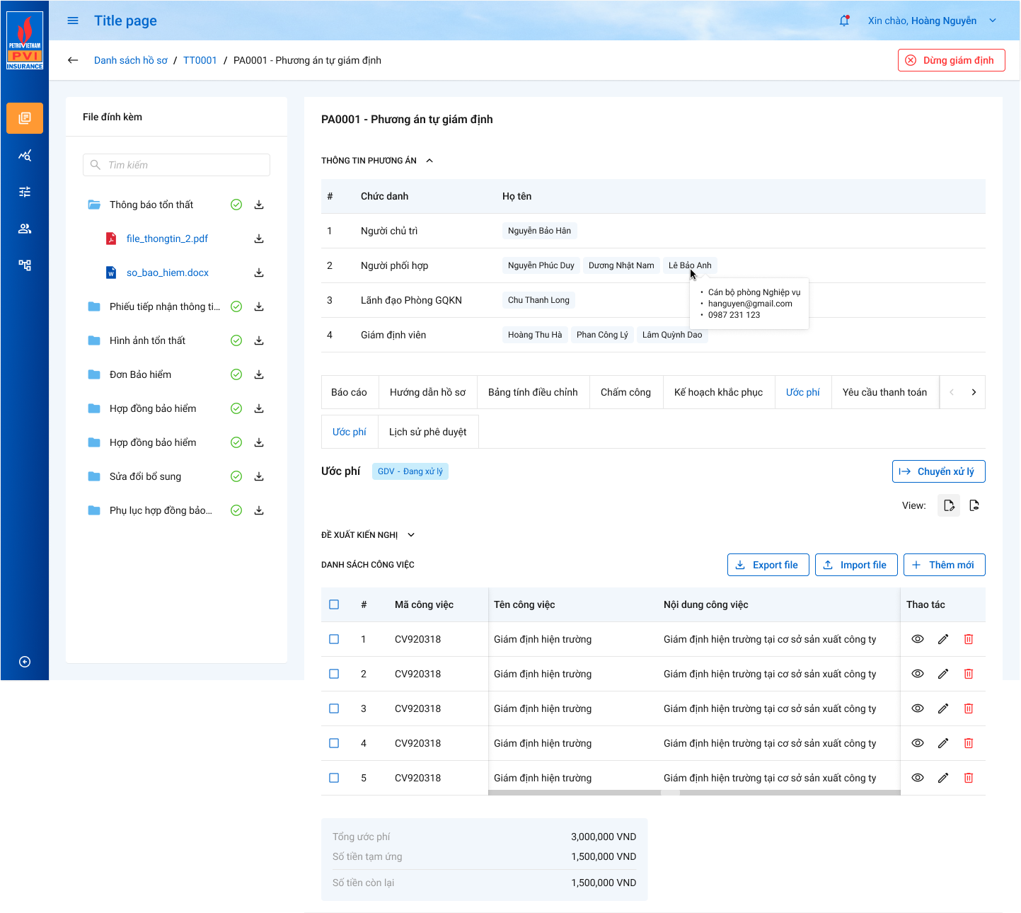

*Danh sách Ước phí với loại PAGĐ có pa_gdinh_ctu.phuongthuc_thien = 1,3 (PVI tự thực hiện hoặc Nhờ PVI lập phương án)*

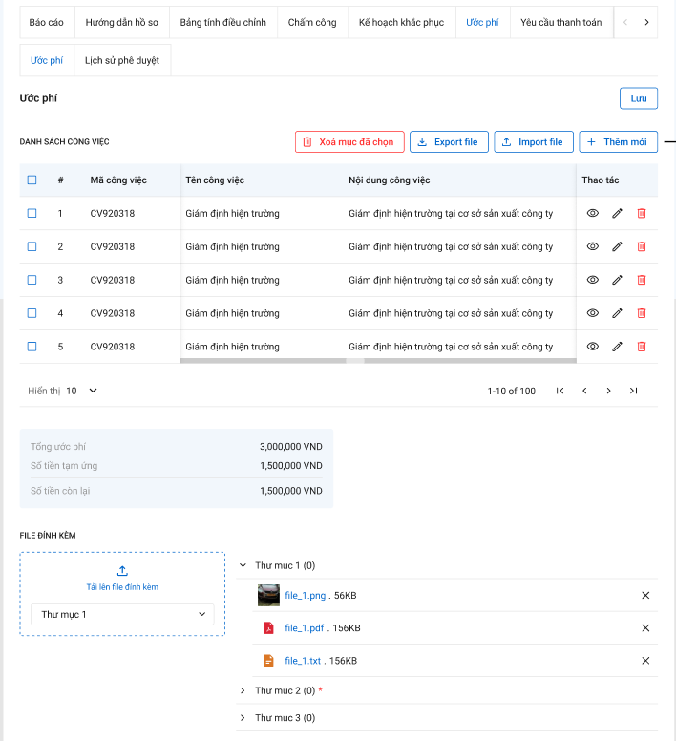

*Danh sách Ước phí giám định với loại PAGĐ có pa_gdinh_ctu.phuongthuc_thien = 2 (tái fronting/chỉ địng tự thực hiện)*

1. Mô tả giao diện

|  |  |  |  |  |
| --- | --- | --- | --- | --- |
| **STT** | **Trường**  **thông tin** | **Kiểu điều khiển** | **Kiểu dữ liệu** | **Mô tả** |
|  | Phòng ban – Trạng thái | Label | Output | **1)pa_gdinh_ctu.phuongthuc_thien = 1**   * Hiển thị trạng thái của kế hoạch giám định bên canh Title ƯỚC PHÍ theo cấu trúc: Phòng/ban – Trạng thái. * Phòng/ban/:   *Lấy ra danh sách mã phòng, mã ban của phương án của các user được insert vào bảng user_tthai:*  **SELECT** u.ma_ban, u.ma_phong **from** pvi_uat_qa.dbo.user_infor u  **inner** **join** pvi_uat_qa.dbo.user_tthai tt **on** u.pr_key = tt.ma_user  **inner** **join** pvi_uat_qa.dbo.tthai_hso hs **on** tt.fr_key = hs.pr_key  **where** hs.ma_tientrinh = 'THGD' **and** hs.**type** = 6 **and** hs.ma_type = id PAGĐ   * Hiển thị thông tin Phòng/ban đang thực hiện.   Thông tin phòng ban được lấy:  **select** **DISTINCT** (kh.ten_kh) **from** pvi_uat_qa.dbo.dm_khach kh **where** ma_kh in (list ma_ban ở câu SQL trên) or ma_kh in (list ma_phong ở câu SQL trên)   * Trạng thái: Hiển thị trạng thái tương ứng của kế hoạch GĐ * Đang xử lý: Khi người dùng tạo Kế hoạch giám định nhưng chưa click “Chuyển xử lý”. * Chờ duyệt: Khi người dùng thực hiện click “Chuyển xử lý” để đi vào luồng duyệt * Đã duyệt: Khi cấp cuối cùng của luồng phân cấp duyệt thực hiện “Phê duyệt” * Trả lại: Hiển thị khi người dùng thực hiện “Trả lại”   Lấy từ trường: tthai_hso.ma_trangthai  **2) pa_gdinh_ctu.phuongthuc_thien = 2 hoặc 3**  Không có trạng thái, bỏ trống trường này |
|  | Mã công việc | Label column | Output | * Mã công việc, tự động gen theo theo công thức: * Lấy tại trường: uoc_phi_gdinh. ma_cviec |
|  | Tên công việc | Label column | Output | * Tên công việc cần thực hiện giám định * Lấy tại trường: uoc_phi_gdinh. ten_cviec |
|  | Nội dung công việc | Label column | Output | * Nội công việc cần thực hiện giám định * Lấy tại trường: uoc_phi_gdinh. ten_cviec |
|  | Loại tiền | Label column | Output | * Loại tiền * Lấy tại trường : uoc_phi_gdinh.ma_tte |
|  | Tỷ giá | Label column | Output | * Lấy tại trường : uoc_phi_gdinh. ty_gia |
|  | Ước phí (Nguyên tệ) | Label column | Output | * Số tiền Ước phí nguyên tệ * Lấy tại trường: uoc_phi_gdinh. uoc_phi_nte |
|  | Ước phí (VNĐ) | Label column | Output | * Số tiền Ước phí quy đổi (VNĐ) * Lấy tại trường: uoc_phi_gdinh. uoc_phi_vnd |
|  | Tổng tiền | Label column | Output | * Tổng số tiền Ước phí (VNĐ) * Lấy tại trường: cham_cong_gdinh. thanh_tien |
|  | Số tiền tạm ứng | Label column | Output | * Lấy tại trường (Ở Tờ trình thanh toán phí giám định ở D6) |
|  | Số tiền còn lại | Label column | Output | * Số tiền còn lại = Tổng tiền – Số tiền tạm ứng * Lấy tại trường |
|  | Upload file | Button |  | * Đối với PAGĐ có pa_gdinh_ctu.phuongthuc_thien = 2, sẽ có thêm chức năng upload file vào thư mục. |
|  |  | Icon |  | Xem chi tiết 1 Ước phí |
|  |  | Icon |  | Sửa Ước phí |
|  |  | Icon |  | Xóa Ước phí |

1. Luồng xử lý

|  |  |  |
| --- | --- | --- |
| **Mã BR** | **Tên** | **Mô tả** |
| BR1 | Quy tắc xử lí màn hình | * Mặc định hiển thị toàn bộ dữ liệu Danh sách Ước phí hiện tại trên hệ thống. * Danh sách Ước phí được sắp xếp theo thứ tự thời gian tạo, dữ liệu tạo mới nhất ở trên. |
| **BR**2 | Quy tắc tìm kiếm tại Grid | * Nhập giá trị và enter hoặc nhấn chọn tại combobox để tìm kiếm: * Gần đúng với các trường là textbox. * Chính xác với các trường là combobox. |
| BR3 | Xem | * Người dùng click icon🡺 Mở Popup xem tiết Ước phí   (Xem chi tiết tại mục) |
| BR4 | Sửa | * Người dùng click icon🡺 Mở Popup Sửa tiết Ước phí   (Xem chi tiết tại mục)   * **Điều kiện sửa:** * Chỉ sửa chi tiết 1 Ước phí khi tab Ước phí ở trạng thái “Đang xử lý” Hoặc “Đã duyệt” hoặc “Trả lại” xong ở bước duyệt cuối cùng. |
| BR5 | Xóa | * Người dùng click icon🡺 Mở Popup xóa Ước phí. * Có xác nhận confirm xóa. * **Điều kiện xóa:** * Chỉ xóa các Ước phí 1 công việc khi Tab Ươc phí ở trạng thái “Đang xử lý” Hoặc “Đã duyệt” xong ở bước duyệt cuối cùng hoặc “Trả lại”. |
| BR6 | Upload file | * Cho phép xóa file đã up lên * Cho phép up file lên |

1. Xử lý dữ liệu

Chọn xóa 1 file đã up lên

Delete from tailieu_hs where pr_key = :id tài liệu muốn xóa

Up file mới lên -> Insert vào bảng tailieu_hs với ma_vitri = ‘Thông tin chung’

|  |  |  |
| --- | --- | --- |
| **STT** | **Trường dữ liệu** | **Mô tả** |
| 1 | pr_key | ID Tài liệu (Tự tăng) |
| 2 | fr_key | Lưu thông tin ID thư mục |
| 4 | ma_vitri | Thông tin chung |
| 5 | ten_tailieu |  |
| 6 | duong_dan |  |
| 7 | kich_thuoc |  |
| 8 | loai_tailieu |  |
| 9 | is_delete | 0 |
| 10 | guid | mã tự sinh |
| 11 | ngay_cnhat | Lưu thông tin Ngày hiện tại |
| 12 | ma_user | Lưu thông tin User tác động |
| 13 | ma_type | Lưu thông tin ID công việc của pa_gdinh_ctu.pr_key |
| 14 | type | 6 |

Upload file trên màn danh sách

Áp dụng PAGĐ có pa_gdinh_ctu.phuongthuc_thien = 2

1. Tác nhân và phân quyền

|  |  |  |  |  |
| --- | --- | --- | --- | --- |
| **STT** | **Màn hình** | **Loại PAGĐ** | **Tác nhân (gán theo vai trò)** | **Hành động** |
| **1** | Upload file trên màn danh sách | Tự giám định/ PVI thuê chuyên gia | KH/MG | Không có quyền |
| CB PVI (Người chủ trì, Người phối hợp) | Upload file |
| Cty GĐ | Không có quyền |
| Chỉ định Cty GĐ/Cty GĐ thuê chuyên gia | KH/MG | Không có quyền |
| CB PVI | Không có quyền |
| Cty GĐ | Upload file |

1. Thông tin chung

|  |  |
| --- | --- |
| **Tên chức năng** | Upload file tại màn danh sách Ước phí |
| **Mô tả** | * + Chức năng cho phép người dùng thêm mới công/sửa việc trong kế hoạch |
| **Tác nhân** | CB PVI (Người chủ trì, Người phối hợp), Cty GĐ. *(Chi tiết như bên trên)* |
| **Điều kiện trước** | * + Người dùng đăng nhập hệ thống thành công và có phân quyền thêm mới công việc tại Ước phí   + PAGĐ có pa_gdinh_ctu.phuongthuc_thien = 2 |
| **Điều kiện sau** | * + Thêm upload file thành công |

1. Giao diện chức năng

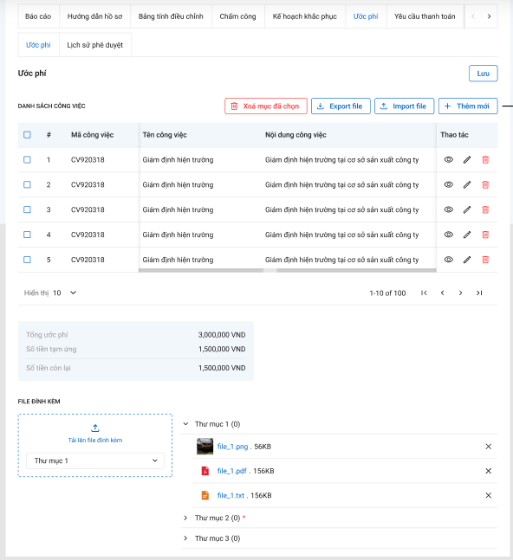

1. Mô tả giao diện

|  |  |  |  |  |  |  |
| --- | --- | --- | --- | --- | --- | --- |
| 1 | Thư mục file đính kèm | Combo box | Input | Không |  | Chọn thư mục để upload file.  Dữ liệu lấy tại: *select tt.pr_key, ms.ten from dm_master ms inner join thumuc_tientrinh tt on ms.ma_master = tt.ma_thumuc where tt.ma_tientrinh = ‘THGD’* |
| 2 | Upload file | Button | Input | Không |  | Tải lên file đính kèm. Cho phép tải nhiều file vào nhiều thư mục. |
| 3 | Xóa file | Icon |  |  |  | Click dấu X để xóa file |
| 4 | Lưu | Button | Input |  |  | Lưu file đã thềm vào hệ thống |

1. Luồng xử lý

|  |  |  |
| --- | --- | --- |
| **Mã BR** | **Tên** | **Mô tả** |
| BR1 | Click Lưu | * Button Lưu chỉ enable khi **loại PAGĐ có pa_gdinh_ctu.phuongthuc_thien = 2** * Insert n bản ghi vào thumuc_hso * Insert n bản ghi vào tailieu_hs |

1. Luồng dữ liệu

Insert n bản ghi vào thumuc_hso

|  |  |  |
| --- | --- | --- |
| **STT** | **Trường dữ liệu** | **Mô tả** |
| 1 | pr_key | ID Thư mục (Tự tăng) |
| 2 | fr_key | Lưu thông tin Id kbtt (pa_gdinh_ctu join gqkn_ctu join bctt_ctu để lấy bctt_ctu.pr_key) |
| 3 | ma_thumuc | Lưu thông tin ma_thumuc |
| 4 | tinh_trang |  |
| 5 | ghi_chu |  |
| 6 | is_delete | 0 |
| 7 | Guid | Mã tự sinh |
| 8 | ngay_cnhat | Lưu thông tin Ngày hiện tại |
| 9 | ma_user | Lưu thông tin User tác động |

* Insert bảng tailieu_hs

|  |  |  |
| --- | --- | --- |
| **STT** | **Trường dữ liệu** | **Mô tả** |
| 1 | pr_key | ID Tài liệu tự tăng |
| 2 | fr_key | Lấy *Pr_key* người dùng chọntừ *select tt.pr_key, ms.ten from dm_master ms inner join thumuc_tientrinh tt on ms.ma_master = tt.ma_thumuc where tt.ma_tientrinh = ‘THGD’* |
| 3 | ma_vitri | Thông tin chung |
| 4 | ten_tailieu | Lưu thông tin Tên tài liệu |
| 5 | duong_dan | Lưu thông tin Đường dẫn tài liệu |
| 6 | kich_thuoc | Lưu kích thước file (Hệ thống tính khi upload file) |
| 7 | guid | Mã tự sinh |
| 8 | is_delete | 1: đã xóa, 0 chưa xóa (Mặc định 0) |
| 9 | loai_tailieu | Lưu Loại tài liệu (.fdf, .doc...) |
| 10 | ngay_cnhat | Lưu thông tin Ngày tạo |
| 11 | ma_user | Lưu thông tin ID người tạo |
| 12 | type | 6 |
| 13 | ma_type | Lưu thông tin ID join với bảng pa_gdinh qua pr_key |

* Xóa file: Delete from tailieu_hs where pr_key = :id tài liệu muốn xóa, update is_delete = 1

Thêm mới từng Ước phí 1 công việc

1. Tác nhân và phân quyền

|  |  |  |  |  |
| --- | --- | --- | --- | --- |
| **STT** | **Màn hình** | **Loại PAGĐ** | **Tác nhân (gán theo vai trò)** | **Hành động** |
| **1** | Thêm mới từng Ước phí 1 công việc | Tự giám định/ PVI thuê chuyên gia | KH/MG | Không có quyền |
| CB PVI (Người chủ trì, Người phối hợp) | Thêmmới |
| Cty GĐ | Không có quyền |
| Chỉ định Cty GĐ/Cty GĐ thuê chuyên gia | KH/MG | Không có quyền |
| CB PVI | Không có quyền |
| Cty GĐ | Thêmmới |

1. Thông tin chung

|  |  |
| --- | --- |
| **Tên chức năng** | Thêm mới Ước phí cho 1 công việc |
| **Mô tả** | * + Chức năng cho phép người dùng thêm Ước phí cho 1 công việc |
| **Tác nhân** | * Nếu Loại PAGĐ là Tự giám định/PVI thuê chuyên gia thì phải là người chủ trì hoặc phối hợp của PAGĐ đó. * Nếu Loại PAGĐ là Công ty giám định/Cty giám định thuê chuyên gia thì phải là các GĐV được thêm ở D4 của PAGĐ đó. |
| **Điều kiện trước** | * Người dùng đăng nhập hệ thống thành công và có phân quyền thêm mới công việc tại Ước phí. * PAGĐ có pa_gdinh_ctu.phuongthuc_thien = 1 (Đơn không có Tái fronting) * Ước phí chưa có bất kỳ công việc nào **hoặc** nếu Ước phí đã có công việc thì Trạng thái của Tab Ước phí ≠ Chờ duyệt * PAGĐ có pa_gdinh_ctu.phuongthuc_thien = 2,3((Đơn có Tái fronting) * Không có trạng thái của Tab Ước phí nên không cần check. |
| **Điều kiện sau** | * + Thêm mới Ươc phí 1 công việc thành công |

1. Giao diện chức năng

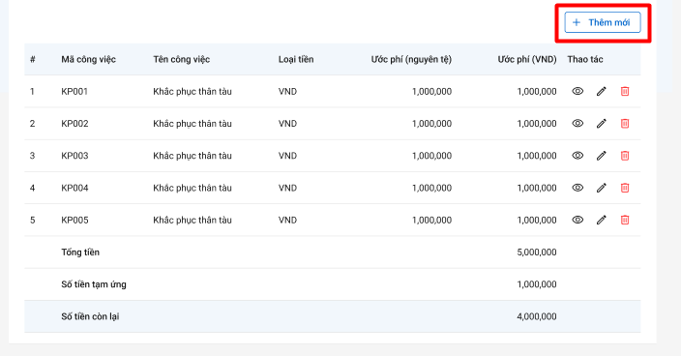

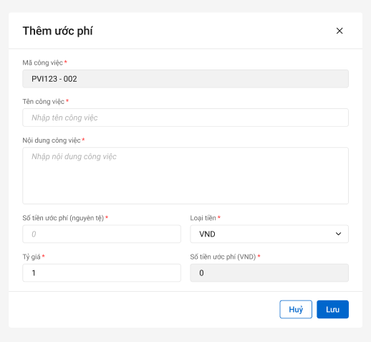

1. Mô tả giao diện

|  |  |  |  |  |  |  |
| --- | --- | --- | --- | --- | --- | --- |
| **STT** | **Trường**  **thông tin** | **Kiểu điều khiển** | **Kiểu dữ liệu** | **Bắt buộc** | **Giá trị mặc định** | **Mô tả** |
|  | Thêm mới công việc | Button |  |  |  | * Click button để thực hiện thêm mới Ước phí cho 1 công việc   *(Điều kiện xem Tại BR2)* |
|  | Mã công việc | Text box | Input | Có |  | * Hệ thống tự sinh theo định dạng: * Dữ liệu lưu tại: uoc_phi_gdinh. ma_cviec |
|  | Tên công việc | Text box | Input | Có |  | * Nhập tên công việc cần thực hiện. Tối đa 255 ký tự   Dữ liệu lưu tại  uoc_phi_gdinh. ten_cviec |
|  | Nội dung | Text area | Input | Không |  | * Nhập nội dung công việc cần thực hiện. Tối đa 500 ký tự   Dữ liệu lưu tại  uoc_phi_gdinh. noi_dung_cviec |
|  | Số tiền ước phí (Nguyên tệ) | Textbox | Input | Có |  | * Nhập số tiền ước phí nguyên tệ * Số tiền ≥ 0 * Dữ liệu lưu tại   uoc_phi_gdinh. uoc_phi_nte |
|  | Loại tiền | Combobox | Input | Có |  | * Chọn loại tiền   Dữ liệu lưu tại:  uoc_phi_gdinh. ma_tte |
|  | Tỷ giá | Textbox | Input | Có |  | Sau khi chọn loại tiền, tỷ giá sẽ được lấy từ Pias, và được phép sửa.   * Số tiền ≥ 0   Dữ liệu lưu tại:  uoc_phi_gdinh. ty_gia |
|  | Số tiền Ước phí (VNĐ) | Number | Input | Có |  | * Số tiền ước phí = Ước phí nguyên tệ * Tỷ giá   Dữ liệu lưu tại:  uoc_phi_gdinh. uoc_phi_vnd |

1. Luồng xử lý

|  |  |  |
| --- | --- | --- |
| **Mã BR** | **Tên** | **Mô tả** |
| BR1 | Quy tắc xử lí màn hình | * Đưa ra thông báo lỗi và Highlight viễn màu đỏ với các trường bắt buộc mà người dùng không nhập hoặc nhập sai dữ liệu. * Không nhập trường bắt buộc, hệ thống hiển thị “Tên trường không được để trống” * Nhập sai định dạng, hệ thống hiển thị “Tên trường không đúng định dạng” * Lưu thành công, hệ thống hiển thị “Thêm mới công việc thành công” |
| BR2 | Thêm mới | * Hệ thống cho phép người dùng thêm mới Ươc phí và thực hiện phê duyệt nhiều lần khác nhau. Tại tab Ước phí, tại 1 thời điểm chỉ bao gồm danh sách các dòng công việc và ước phí tương ứng hiện tại và mới nhất. Các phiên bản đã duyệt được lưu vết tại Tab Lịch sử phê duyệt. * Button “Thêm mới” chỉ enable khi Ước phí chưa tồn tại công việc nào, hoặc Tab Ước phí đang # trạng thái Chờ duyệt như biểu đồ trạng thái dưới đây: * **Biểu đồ trạng thái:** |
| **BR**2 | Lưu | * Khi click “Lưu”, hệ thống thực hiện: * Kiểm tra các trường bắt buộc, định dạng và đưa ra cảnh báo như BR1 * Insert 1 bản ghi vào bảng: uoc_phi_gdinh * **Update trạng thái PAGĐ nếu đây là thao tác insert đầu tiên vào DB của PAGĐ:** Nếu insert thành công Ước phí thì sẽ update bản ghi trong bảng tthai_hso.ma_trangthai = ‘dang_xu_ly’ với điều kiện tthai_hso.ma_type = id phương án giám định, type = 2, ma_tientrinh = ‘thgd’*and ma_ tthai_hso.trangthai = 'chua_xu_ly'* * Insert 1 record vào bảng kbtt_lsu_ttac với ten_su_kien = “Thêm mới Ước phí”   **Thực hiện gửi email + notification cho danh sách user trên.** |

1. Xử lý dữ liệu

Tạo mới 1 bản ghi vào bảng uoc_phi_gdinh

|  |  |  |
| --- | --- | --- |
| **STT** | **Trường dữ liệu** | **Mô tả** |
| 1 | pr_key | Id ước phí (Tự tăng) |
| 2 | fr_key | Lưu thông tin ID của bảng pa_gdinh_ctu qua pr_key |
| 3 | ma_cviec | mã công việc theo quy tắc |
| 4 | ten_cviec | Lưu thông tin tên công việc |
| 5 | noidung_cviec | Lưu thông tin nội dung công việc |
| 6 | uoc_phi_nte | Lưu thông tin Ước phí nguyên tệ |
| 7 | ma_tte | Lưu thông tin Mã tiền tệ |
| 8 | ty_gia | Lưu thông tin Tỷ giá |
| 9 | uoc_phi_vnd | Lưu thông tin Ước phí VND |
| 10 | guid | mã tự sinh |
| 11 | ngay_cnhat | Lưu ngày giờ hiện tại dd/mm/yyyy hh:mm:ss |
| 12 | ma_user | Lưu thông tin User tác động |

* **Update trạng thái PAGĐ:** Nếu insert thành công công việc thì: *update tthai_hso set ma_trangthai = ‘dang_xu_ly’ where ma_type = :id phương án giám định and type = 2 and ma_tientrinh = ‘THGD’*

|  |  |  |
| --- | --- | --- |
| **STT** | **Trường dữ liệu** | **Mô tả** |
| 1 | pr_key | Giữ nguyên |
| 2 | ma_trangthai | *dang_xu_ly* |
| 3 | ma_user | User tác động |
| 4 | fr_key | Giữ nguyên |
| 5 | ma_type | Giữ nguyên |
| 6 | type | Giữ nguyên |
| 7 | ma_tientrinh | Giữ nguyên |
| 8 | ma_tthaihso_cha | Giữ nguyên |
| 9 | guid | Giữ nguyên |
| 10 | ngay_cnhat | Lưu ngày giờ hiện tại dd/mm/yyyy hh:mm:ss |
| 11 | ngay_tao | Giữ nguyên |

*Tạo mới 1 bản ghi vào bảng kbtt_lsu_ttac*

|  |  |  |
| --- | --- | --- |
| **STT** | **Trường dữ liệu** | **Mô tả** |
| 1 | pr_key | ID Lịch sử thao tác (Tự tăng) |
| 2 | fr_key | Lưu thông tin ID join với bảng tthai_hso qua pr_key |
| 3 | tg_xay_ra | Lưu thông tin thời gian xảy ra |
| 4 | ten_su_kien | Thêm mới Ước phí |
| 5 | noi_dung | Thêm mới Ước phí |
| 6 | ma_user | Lưu thông tin user tác động |
| 7 | ma_type | Lưu id công việc của Ước phí giám định |
| 8 | type | 6 |

Import nhiều Ước phí

1. Tác nhân và phân quyền

|  |  |  |  |  |
| --- | --- | --- | --- | --- |
| **STT** | **Màn hình** | **Loại PAGĐ** | **Tác nhân (gán theo vai trò)** | **Hành động** |
| **1** | Import nhiều ước phí | Tự giám định/ PVI thuê chuyên gia | KH/MG | Không có quyền |
| CB PVI (Người chủ trì, Người phối hợp) | Import file |
| Cty GĐ | Không có quyền |
| Chỉ định Cty GĐ/Cty GĐ thuê chuyên gia | KH/MG | Không có quyền |
| CB PVI | Không có quyền |
| Cty GĐ | Import file |

1. Thông tin chung

|  |  |
| --- | --- |
| **Tên chức năng** | Import nhiều Ước phí |
| **Mô tả** | * + Chức năng cho phép người dùng import nhiều Ước phí cùng 1 lúc bằng cách điền các công việc vào file excel theo template đã có và import lên hệ thống. |
| **Tác nhân** | * Nếu Loại PAGĐ là Tự giám định/PVI thuê chuyên gia thì phải là người chủ trì hoặc phối hợp của PAGĐ đó. * Nếu Loại PAGĐ là Công ty giám định/Cty giám định thuê chuyên gia thì phải là các GĐV được thêm ở D4 của PAGĐ đó. |
| **Điều kiện trước** | * Người dùng đăng nhập hệ thống thành công và có phân quyền import công việc tại Ước phí. * PAGĐ có pa_gdinh_ctu.phuongthuc_thien = 1 (Đơn không có Tái fronting) * Ước phí chưa có bất kỳ công việc nào **hoặc** nếu Ước phí đã có công việc thì Trạng thái của Tab Ước phí ≠ Chờ duyệt * PAGĐ có pa_gdinh_ctu.phuongthuc_thien = 2,3((Đơn có Tái fronting) * Không có trạng thái của Tab Ước phí nên không cần check. |
| **Điều kiện sau** | * + Import công việc thành công |

1. Giao diện chức năng

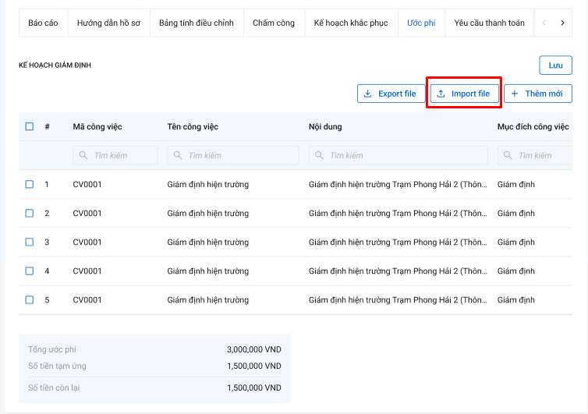

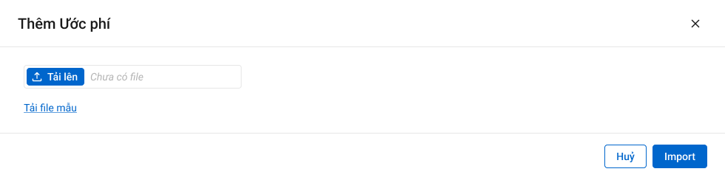

1. Mô tả giao diện

|  |  |  |  |  |  |  |
| --- | --- | --- | --- | --- | --- | --- |
| **STT** | **Trường**  **thông tin** | **Kiểu điều khiển** | **Kiểu dữ liệu** | **Bắt buộc** | **Giá trị mặc định** | **Mô tả** |
|  | Import file | Button |  |  |  | * Click button để thực hiện thêm mới công việc. * *(Điều kiện xem Tại BR2)* |
|  | Tải file mẫu | Hyper link | Output |  |  | **1) pa_gdinh_ctu.phuongthuc_thien = 1 hoặc 3**   * File mẫu     **2)pa_gdinh_ctu.phuongthuc_thien = 2**   * File mẫu      * Tải về template để import file |
|  | Import | Button | Input |  |  | * Click button này hệ thống bắt đầu đọc file, nếu toàn bộ các dòng đúng sẽ lưu vào hệ thống, nếu có bất kỳ dòng nào sai sẽ trả ra lỗi sai. |
|  | Hủy | Button | Input | Không |  | * Click button để huy import |

1. Luồng xử lý

|  |  |  |
| --- | --- | --- |
| **Mã BR** | **Tên** | **Mô tả** |
| BR1 | Quy tắc hiển thị cảnh báo | * Đưa ra thông báo lỗi với các trường bắt buộc mà người dùng không nhập hoặc nhập sai dữ liệu. * Không nhập trường bắt buộc, hệ thống hiển thị “Tên trường không được để trống” * Nhập sai định dạng, hệ thống hiển thị “Tên trường không đúng định dạng” * Import thành công, hệ thống hiển thị “Thêm mới công việc thành công” |
| BR1 | Button Import file | * Hệ thống cho phép người dùng thêm mới công việc và thực hiện phê duyệt nhiều bản kế hoạch khác nhau. Tại tab Kế hoạch, tại 1 thời điểm chỉ bao gồm danh sách các công việc hiện tại và mới nhất. Các phiên bản kế hoạch đã duyệt được lưu vết tại Tab Lịch sử phê duyệt.   **1)Với pa_gdinh_ctu.phuongthuc_thien = 1**   * Button “Import file” chỉ enable khi Ước phí chưa tồn tại công việc nào hoặc trạng thái của Tab Ước phí # Chờ duyệt như biểu đồ trạng thái dưới đây:   Biểu đồ trạng thái:  Diagram  Description automatically generated  **2)Với pa_gdinh_ctu.phuongthuc_thien = 2,3**   * Không có luồng duyệt nên không có trạng thái của Ước phí giám định. Button Import lúc nào cũng enable. |
| BR2 | Quy tắc đọc file và lưu dữ liệu vào DB | Khi click “Import”, hệ thống thực hiện:   * Hệ thống đọc toàn bộ dữ liệu trong file tải lên, kiểm tra các trường bắt buộc, định dạng. Nếu toàn bộ bản ghi đúng thì insert dữ liệu vào DB. * Insert n bản ghi vào bảng khoach_gdinh. * **Update trạng thái PAGĐ nếu đây là thao tác insert vào DB đầu tiên của PAGĐ:** Nếu insert thành công công việc thì: *update tthai_hso set ma_trangthai = ‘dang_xu_ly’ where ma_type = id phương án giám định and type = 2 and ma_tientrinh = ‘THGD’**and ma_ tthai_hso.trangthai = 'chua_xu_ly'* * Insert 1 record vào bảng kbtt_lsu_ttac với ten_su_kien*= ‘Thêm mới công việc –Import công việc – Ước phí* * Nếu có bất kỳ bản ghi nào lỗi, hiển thị thông báo và trả ra file có thêm cột thông báo lỗi cho từng bản ghi, không lưu những bản ghi đúng. * **Gọi phân cấp duyệt:** * Gọi phân cấp duyệt trả về user to và user cc. * **Thực hiện gửi email + notification cho danh sách user trên.** |
|  |  |  |

1. Xử lý dữ liệu

Insert n bản ghi vào bảng uoc_phi_gdinh

|  |  |  |
| --- | --- | --- |
| **STT** | **Trường dữ liệu** | **Mô tả** |
| 1 | pr_key | Id ước phí (Tự tăng) |
| 2 | fr_key | Lưu thông tin ID của bảng pa_gdinh_ctu qua pr_key |
| 3 | ma_cviec | mã công việc theo quy tắc |
| 4 | ten_cviec | Lưu thông tin tên công việc |
| 5 | noidung_cviec | Lưu thông tin nội dung công việc |
| 6 | uoc_phi_nte | Lưu thông tin Ước phí nguyên tệ |
| 7 | ma_tte | Lưu thông tin Mã tiền tệ |
| 8 | ty_gia | Lưu thông tin Tỷ giá |
| 9 | uoc_phi_vnd | Lưu thông tin Ước phí VND |
| 10 | guid | mã tự sinh |
| 11 | ngay_cnhat | Lưu ngày giờ hiện tại dd/mm/yyyy hh:mm:ss |
| 12 | ma_user | Lưu thông tin User tác động |

* **Update trạng thái PAGĐ:** Nếu insert thành công công việc thì: *update tthai_hso set ma_trangthai = ‘dang_xu_ly’ where ma_type = :id phương án giám định and type = 2 and ma_tientrinh = ‘THGD’*

|  |  |  |
| --- | --- | --- |
| **STT** | **Trường dữ liệu** | **Mô tả** |
| 1 | pr_key | Giữ nguyên |
| 2 | ma_trangthai | *dang_xu_ly* |
| 3 | ma_user | User tác động |
| 4 | fr_key | Giữ nguyên |
| 5 | ma_type | Giữ nguyên |
| 6 | type | Giữ nguyên |
| 7 | ma_tientrinh | Giữ nguyên |
| 8 | ma_tthaihso_cha | Giữ nguyên |
| 9 | guid | Giữ nguyên |
| 10 | ngay_cnhat | Lưu ngày giờ hiện tại dd/mm/yyyy hh:mm:ss |
| 11 | ngay_tao | Giữ nguyên |

*Tạo mới 1 bản ghi vào bảng kbtt_lsu_ttac*

|  |  |  |
| --- | --- | --- |
| **STT** | **Trường dữ liệu** | **Mô tả** |
| 1 | pr_key | ID Lịch sử thao tác (Tự tăng) |
| 2 | fr_key |  |
| 3 | tg_xay_ra | Lưu thông tin thời gian xảy ra |
| 4 | ten_su_kien | Import Ước phí |
| 5 | noi_dung | Import Ước phí |
| 6 | ma_user | Lưu thông tin user tác động |
| 7 | ma_type | ID PAGĐ |
| 8 | type | 6 |

Xem chi tiết từng ước phí

1. Tác nhân và phân quyền

|  |  |  |  |
| --- | --- | --- | --- |
| **STT** | **Màn hình** | **Tác nhân (gán theo vai trò)** | **Hành động** |
|  | Xem chi tiết 1 Ước phí | KH/MG | Xem |
| CB PVI | Xem |
| CT GĐ | Xem |

1. Thông tin chung

|  |  |
| --- | --- |
| **Tên chức năng** | Xem chi tiết 1 Ước phí |
| **Mô tả** | * + Chức năng cho phép người dùng chi tiết ước phí |
| **Tác nhân** | * + KH/MG, CB PVI, CTy GĐ |
| **Điều kiện trước** | * + Người dùng đăng nhập hệ thống thành công và có phân quyền xem trong hệ thống. |
| **Điều kiện sau** | * + Xem chi tiết 1 ước phí |

1. Giao diện chức năng

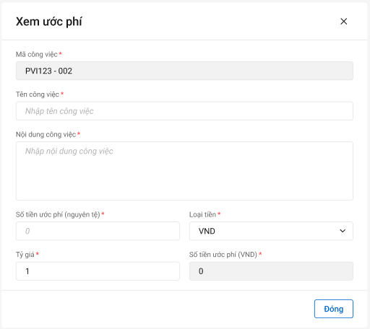

1. Mô tả giao diện

|  |  |  |  |  |  |  |
| --- | --- | --- | --- | --- | --- | --- |
| **STT** | **Trường**  **thông tin** | **Kiểu điều khiển** | **Kiểu dữ liệu** | **Bắt buộc** | **Giá trị mặc định** | **Mô tả** |
|  | Icon Xem | Icon |  |  |  | * Click icon Xem để thực hiện Sửa Ước phí cho 1 công việc   *(Điều kiện xem Tại BR2)* |
|  | Mã công việc | Text box | Input | Có |  | * Xem mã Ước phí * Dữ liệu lấy tại:   uoc_phi_gdinh. ma_cviec |
|  | Tên công việc | Text box | Input | Có |  | * Dữ liệu lấy từ lần sửa gần nhất. * Dữ liệu lấy   uoc_phi_gdinh. ten_cviec |
|  | Nội dung | Text area | Input | Không |  | * Dữ liệu lấy từ lần sửa gần nhất.   Dữ liệu lấy tại  uoc_phi_gdinh. noi_dung_cviec |
|  | Số tiền ước phí (Nguyên tệ) | Textbox | Input | Có |  | * Dữ liệu lấy từ lần sửa gần nhất. * Dữ liệu lấy tại   uoc_phi_gdinh. uoc_phi_nte |
|  | Loại tiền | Combobox | Input | Có |  | * Dữ liệu lấy từ lần sửa gần nhất. * Dữ liệu lấy tại:   uoc_phi_gdinh. ma_tte |
|  | Tỷ giá | Textbox | Input | Có |  | * Dữ liệu lấy từ lần sửa gần nhất.   Dữ liệu lấy tại:  uoc_phi_gdinh. ty_gia |
|  | Số tiền Ước phí (VNĐ) | Number | Input | Có |  | * Dữ liệu lấy từ lần sửa gần nhất.   Dữ liệu lấy tại:  uoc_phi_gdinh. uoc_phi_vnd |

1. Luồng xử lý
2. Xử lý dữ liệu

Sửa Ước phí

1. Tác nhân và phân quyền

|  |  |  |  |  |
| --- | --- | --- | --- | --- |
| **STT** | **Màn hình** | **Loại PAGĐ** | **Tác nhân (gán theo vai trò)** | **Hành động** |
| **1** | Sửa từng Ước phí | Tự giám định/ PVI thuê chuyên gia | KH/MG | Không có quyền |
| CB PVI (Người chủ trì, Người phối hợp) | Sửa |
| Cty GĐ | Không có quyền |
| Chỉ định Cty GĐ/Cty GĐ thuê chuyên gia | KH/MG | Không có quyền |
| CB PVI | Không có quyền |
| Cty GĐ | Sửa |

1. Thông tin chung

|  |  |
| --- | --- |
| **Tên chức năng** | Sửa Ước phí |
| **Mô tả** | * + Chức năng cho phép người dùng sửa Ước phí |
| **Tác nhân** | * Nếu Loại PAGĐ là Tự giám định/PVI thuê chuyên gia thì phải là người chủ trì hoặc phối hợp của PAGĐ đó. * Nếu Loại PAGĐ là Công ty giám định/Cty giám định thuê chuyên gia thì phải là các GĐV được thêm ở D4 của PAGĐ đó. |
| **Điều kiện trước** | * Người dùng đăng nhập hệ thống thành công và có phân quyền sửa Ước phí * **PAGĐ có pa_gdinh_ctu.phuongthuc_thien = 1** * Tab Ước phí có trạng thái # Chờ duyệt * **PAGĐ có pa_gdinh_ctu.phuongthuc_thien = 2 hoặc 3** * Không có trạng thái của Kế hoạch nên không cần check |
| **Điều kiện sau** | * + Sửa Ước phí cho 1 công việc thành công |

1. Giao diện chức năng

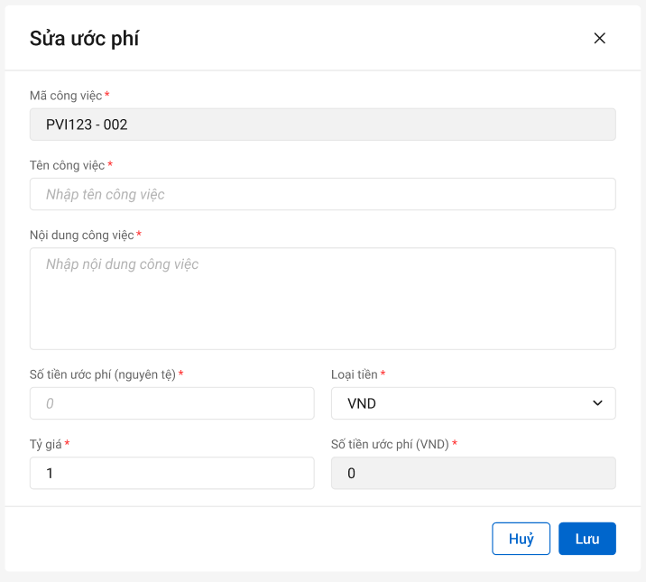

1. Mô tả giao diện

|  |  |  |  |  |  |  |
| --- | --- | --- | --- | --- | --- | --- |
| **STT** | **Trường**  **thông tin** | **Kiểu điều khiển** | **Kiểu dữ liệu** | **Bắt buộc** | **Giá trị mặc định** | **Mô tả** |
|  | Icon Sửa | Icon |  |  |  | * Click icon Sửa để thực hiện Sửa Ước phí cho 1 công việc   *(Điều kiện xem Tại BR2)* |
|  | Mã công việc | Text box | Input | Có |  | * Không sửa được. * Dữ liệu lấy tại:   uoc_phi_gdinh. ma_cviec |
|  | Tên công việc | Text box | Input | Có |  | * Dữ liệu lấy từ lần sửa gần nhất. Cho phép sửa. Tối đa 250 ký tự * Dữ liệu lấy và lưu tại   uoc_phi_gdinh. ten_cviec |
|  | Nội dung | Text area | Input | Không |  | * Dữ liệu lấy từ lần sửa gần nhất. Cho phép sửa. Tối đa 500 ký tự   Dữ liệu lấy và lưu tại  uoc_phi_gdinh. noi_dung_cviec   * Loại PAGĐ có **pa_gdinh_ctu.phuongthuc_thien = 2,** trường này không bắt buộc |
|  | Số tiền ước phí (Nguyên tệ) | Textbox | Input | Có |  | * Dữ liệu lấy từ lần sửa gần nhất. Cho phép sửa. * Số tiền >0 * Dữ liệu lấy và lưu tại   uoc_phi_gdinh. uoc_phi_nte   * Loại PAGĐ có **pa_gdinh_ctu.phuongthuc_thien = 2,** trường này không bắt buộc |
|  | Loại tiền | Combobox | Input | Có |  | * Dữ liệu lấy từ lần sửa gần nhất. Cho phép sửa. * Dữ liệu lấy và lưu tại:   uoc_phi_gdinh. ma_tte   * Loại PAGĐ có **pa_gdinh_ctu.phuongthuc_thien = 2,** trường này không bắt buộc |
|  | Tỷ giá | Textbox | Input | Có |  | * Dữ liệu lấy từ lần sửa gần nhất. Cho phép sửa.   Dữ liệu lưu tại:  uoc_phi_gdinh. ty_gia   * Loại PAGĐ có **pa_gdinh_ctu.phuongthuc_thien = 2,** trường này không bắt buộc |
|  | Số tiền Ước phí (VNĐ) | Number | Input | Có |  | * Dữ liệu lấy từ lần sửa gần nhất, Cho phép sửa * Số tiền ước phí = Ước phí nguyên tệ * Tỷ giá   Dữ liệu lấy và lưu tại:  uoc_phi_gdinh. uoc_phi_vnd   * Loại PAGĐ có **pa_gdinh_ctu.phuongthuc_thien = 2,** trường này không bắt buộc |

1. Luồng xử lý

|  |  |  |
| --- | --- | --- |
| **Mã BR** | **Tên** | **Mô tả** |
| BR1 | Quy tắc xử lí màn hình | * Đưa ra thông báo lỗi và Highlight viễn màu đỏ với các trường bắt buộc mà người dùng không nhập hoặc nhập sai dữ liệu. * Không nhập trường bắt buộc, hệ thống hiển thị “Tên trường không được để trống” * Nhập sai định dạng, hệ thống hiển thị “Tên trường không đúng định dạng” * Lưu thành công, hệ thống hiển thị “Thêm mới công việc thành công” |
| BR2 | Thêm mới | * Hệ thống cho phép người dùng sửa Ước phí của 1 công việc và thực hiện phê duyệt nhiều bản tổng Ước phí khác nhau * Icon Sửa chỉ enable khi Tab Ước phí đang ở trạng thái Đang xử lý/Đã duyệt/Trả lại như biểu đồ trạng thái dưới đây: * **Biểu đồ trạng thái:**   Diagram  Description automatically generated |
| **BR**2 | Lưu | * Khi click “Lưu”, hệ thống thực hiện: * Kiểm tra các trường bắt buộc, định dạng và đưa ra cảnh báo như BR1 * Update data sửa mới nhất vào bản ghi thực hiện thao tác sửa vào bảng uoc_phi_gdinh * Insert 1 record vào bảng kbtt_lsu_ttac với ten_su_kien = “Sửa Ước phí” |

1. Xử lý dữ liệu

Sửa ước phí theo guid

|  |  |  |
| --- | --- | --- |
| **STT** | **Trường dữ liệu** | **Mô tả** |
| 1 | pr_key | Giữ nguyên |
| 2 | fr_key | Giữ nguyên |
| 3 | ma_cviec | Giữ nguyên |
| 4 | ten_cviec | Lưu thông tin Tên công việc |
| 5 | noidung_cviec | Lưu thông tin Nội dung công việc |
| 6 | uoc_phi_nte | Lưu thông tin Ước phí nguyên tệ |
| 7 | ma_tte | Lưu thông tin Mã tiền tệ |
| 8 | ty_gia | Lưu thông tin Tỷ giá |
| 9 | uoc_phi_vnd | Lưu thông tin Ước phí VND |
| 10 | guid | Giữ nguyên |
| 11 | ngay_cnhat | Lưu thông tin ngày hiện tại |
| 12 | ma_user | Lưu thông tin user tác động |

*Tạo mới 1 bản ghi vào bảng kbtt_lsu_ttac*

|  |  |  |
| --- | --- | --- |
| **STT** | **Trường dữ liệu** | **Mô tả** |
| 1 | pr_key | ID Lịch sử thao tác (Tự tăng) |
| 2 | fr_key | Lưu thông tin ID join với bảng tthai_hso qua pr_key |
| 3 | tg_xay_ra | Lưu thông tin thời gian xảy ra |
| 4 | ten_su_kien | Sửa Ước phí |
| 5 | noi_dung | Sửa Ước phí |
| 6 | ma_user | Lưu thông tin user tác động |
| 7 | ma_type | ID PAGĐ |
| 8 | type | 6 |

Chuyển xử lý

1. Tác nhân và phân quyền

|  |  |  |  |  |
| --- | --- | --- | --- | --- |
| **STT** | **Màn hình** | **Loại PAGĐ** | **Tác nhân (gán theo vai trò)** | **Hành động** |
| **1** | Chuyển xử lý ước phí | Tự giám định/ PVI thuê chuyên gia | KH/MG | Không có quyền |
| CB PVI (Người chủ trì, Người phối hợp) | Chuyển xử lý |
| Cty GĐ | Không có quyền |
| Chỉ định Cty GĐ/Cty GĐ thuê chuyên gia | KH/MG | Không có quyền |
| CB PVI | Chuyển xử lý |
| Cty GĐ | Chuyển xử lý |

1. Thông tin chung

|  |  |
| --- | --- |
| **Tên chức năng** | Chuyển xử lý Ước phí |
| **Mô tả** | * + Chức năng cho phép người dùng chuyển xử lý Ước phí |
| **Tác nhân** | * + CB PVI, Cty GĐ |
| **Điều kiện trước** | * + Người dùng đăng nhập hệ thống thành công và có phân quyền chức năng   + PAGĐ có *pa_gdinh_ctu.phuongthuc_thien = 1*   (loại khác không có chức năng này) |
| **Điều kiện sau** | * + CHuyển xử lý Ước phí thành công |

1. Giao diện chức năng

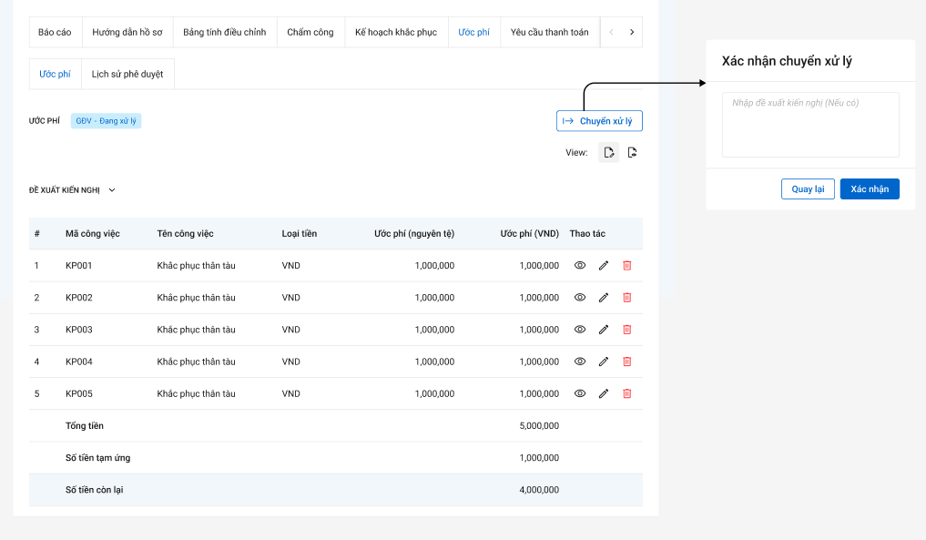

1. Mô tả giao diện

|  |  |  |  |  |  |
| --- | --- | --- | --- | --- | --- |
| **STT** | **Trường**  **thông tin** | **Kiểu điều khiển** | **Kiểu dữ liệu** | **Bắt buộc** | **Mô tả** |
|  | Phòng ban – Trạng thái | Lable |  |  | **1)pa_gdinh_ctu.phuongthuc_thien = 1**   * Hiển thị trạng thái của kế hoạch giám định bên canh Title ƯỚC PHÍ theo cấu trúc: Phòng/ban – Trạng thái. * Phòng/ban/:   *Lấy ra danh sách mã phòng, mã ban của phương án của các user được insert vào bảng user_tthai:*  **SELECT** u.ma_ban, u.ma_phong **from** pvi_uat_qa.dbo.user_infor u  **inner** **join** pvi_uat_qa.dbo.user_tthai tt **on** u.pr_key = tt.ma_user  **inner** **join** pvi_uat_qa.dbo.tthai_hso hs **on** tt.fr_key = hs.pr_key  **where** hs.ma_tientrinh = 'THGD' **and** hs.**type** = 6 **and** hs.ma_type = id PAGĐ   * Hiển thị thông tin Phòng/ban đang thực hiện.   Thông tin phòng ban được lấy:  **select** **DISTINCT** (kh.ten_kh) **from** pvi_uat_qa.dbo.dm_khach kh **where** ma_kh in (list ma_ban ở câu SQL trên) or ma_kh in (list ma_phong ở câu SQL trên)   * Trạng thái: Hiển thị trạng thái tương ứng của kế hoạch GĐ * Đang xử lý: Khi người dùng tạo Kế hoạch giám định nhưng chưa click “Chuyển xử lý”. * Chờ duyệt: Khi người dùng thực hiện click “Chuyển xử lý” để đi vào luồng duyệt * Đã duyệt: Khi cấp cuối cùng của luồng phân cấp duyệt thực hiện “Phê duyệt” * Trả lại: Hiển thị khi người dùng thực hiện “Trả lại”   Lấy từ trường: tthai_hso.ma_trangthai  **2) pa_gdinh_ctu.phuongthuc_thien = 2 hoặc 3**  Không có trạng thái, bỏ trống trường này |
|  | Để xuất kiện nghị | Lable |  |  | * Bao gồm các thông tin * User thao tác:   *Select ten_user from user_infor where pr_key = dexuat_kiennghi.ma_user*   * Thời gian   *dexuat_kiennghi. ngay_cnhat*   * Thao tác:   *dexuat_kiennghi .trang_thai_dexuat*   * Nội dung:   *dexuat_kiennghi* |
| 1. 1 |  | Button |  |  | * Click button Chuyển xử lý 🡺 hệ thống hiển thị popup Chuyển xử lý |
| 1. Popup Chuyển xử lý | | | | | |
| 1. 2 | Nhập đề xuất kiến nghị nếu có | Textarea |  | Không | * Cho phép nhập đề nghị/ đề xuất * Giới hạn 250 ký tự, chặn từ ký tự 251 * Dữ liệu lưu tại: dexuat_kiennghi.noi_dung |
| 1. 3 |  | Button |  |  | * Hủy việc chuyển xử lý Ước phí |
| 1. 4 |  | Button |  |  | * Xác nhận chuyển xử lý Ước phí. |

1. Luồng xử lý

|  |  |  |
| --- | --- | --- |
| **Mã BR** | **Tên** | **Mô tả** |
| BR1 | Quy tắc xử lí màn hình | * Trường hợp chưa có bản ghi Ước phí nào được tạo, Disable button “Chuyển xử lý” * Thông báo thành công, hiển thị toast message “*Chuyển xử lý Ước phí thành công*” bên trên góc phải màn hình |
| BR2 | Click **“Chuyển xử lý”** | * Kiểm tra có công việc nào tồn tại trong DB chưa và hiển thị cảnh báo như BR 1. |
| BR3 | Click **“Xác nhận:** | * **Gọi phân cấp duyệt:** * Gọi phân cấp duyệt trả về user to và user cc. * Update bảng tthai_hso type =6 trạng thái là “Phòng ban_Chờ duyệt” * Insert 1 bản ghi vào kbtt_lsu_ttac   *Insert into kbtt_lsu_ttac(fr_key, tg_xay_ra, ten_su_kien, noi_dung, ma_user) values (:id tthai_hso ở trên, today, ‘Chuyển xử lý – Kế hoạch giám định’, null, :mã user login)*   * Insert bảng *dexuat_kiennghi*   *Insert into dexuat_kiennghi(fr_key, ma_tientrinh, noi_dung, trang_thai_dexuat, ma_type, type) values (:id khai báo tổn thất, ‘THGD’, ‘nội dung nhập’, 3, :id phương án, 6)*   * Đồng thời gửi thông báo tới các user có vai trò nằm trong luồng duyệt kế tiếp. |
| BR4 | Click **“Quay lại”** | * Hệ thống không lưu thông tin đã nhập vào CSDL |

1. Xử lý dữ liệu

Thêm bản ghi vào bảng *dexuat_kiennghi*

|  |  |  |
| --- | --- | --- |
| **STT** | **Trường dữ liệu** | **Mô tả** |
| 1 | pr_key | ID Đề xuất kiến nghị (Tự tăng) |
| 2 | fr_key | Lưu thông tin ID join với bảng kbtt_ctu qua fr_key |
| 3 | ma_tientrinh | *UPGD* |
| 4 | noi_dung | Lưu thông tin Nội dung |
| 5 | ten_vaitro |  |
| 6 | trang_thai_dexuat | 3 |
| 8 | nhom_action |  |
| 9 | guid | Tự sinh |
| 10 | ngay_cnhat | Lưu ngày giờ hiện tại dd/mm/yyyy hh:mm:ss |
| 11 | ma_user | User tác động |
| 12 | ma_type | Lưu thông tin ID join với bảng pa_gdinh_ctu qua fr_key |
| 13 | type | 6 |

* Update trạng thái bản ghi vào bảng tthai_hso với type = 6

|  |  |  |
| --- | --- | --- |
| **STT** | **Trường dữ liệu** | **Mô tả** |
| 1 | pr_key | ID bảng trạng thái (Tự tăng) |
| 2 | ma_trangthai | Cho_duyet |
| 3 | ma_user | Lưu thông tin User tác động |
| 4 | fr_key | join bang kbtt_ctu.pr_key |
| 5 | ma_type | Lưu thông tin pa_gdinh_ctu.pr_key |
| 6 | type | Giữ nguyên |
| 7 | ma_tientrinh | THGD |
| 8 | ma_tthaihso_cha |  |
| 9 | guid | mã tự sinh |
| 10 | ngay_cnhat | Lưu thông tin Ngày hiện tại |
| 11 | ngay_tao | Lưu thông tin Ngày hiện tại |

*Tạo mới 1 bản ghi vào bảng kbtt_lsu_ttac*

|  |  |  |
| --- | --- | --- |
| **STT** | **Trường dữ liệu** | **Mô tả** |
| 1 | pr_key | ID Lịch sử thao tác |
| 2 | fr_key | Lưu thông tin ID join với bảng tthai_hso qua fr_key |
| 3 | tg_xay_ra | Lưu ngày giờ hiện tại dd/mm/yyyy hh:mm:ss |
| 4 | ten_su_kien | Chuyển xử lý Ước phí |
| 5 | noi_dung | Chuyển xử lý Ước phí |
| 6 | ma_user | User tác động |

Phê duyệt

1. Tác nhân và phân quyền

|  |  |  |  |  |
| --- | --- | --- | --- | --- |
| **STT** | **Màn hình** | **Loại PAGĐ** | **Tác nhân (gán theo vai trò)** | **Hành động** |
| **1** | Phê duyệt Ước phí | Tự giám định/ PVI thuê chuyên gia | KH/MG | Phê duyệt |
| CB PVI | Phê duyệt |
| Cty GĐ | Không có quyền |
| Chỉ định Cty GĐ/Cty GĐ thuê chuyên gia | KH/MG | Phê duyệt |
| CB PVI | Phê duyệt |
| Cty GĐ | Phê duyệt |

1. Thông tin chung

|  |  |
| --- | --- |
| **Tên chức năng** | Phê duyệt Ước phí |
| **Mô tả** | * + Chức năng cho phép người dùng phê duyệt Ước phí |
| **Tác nhân** | * + CB PVI, KH/MG, Cty GĐ |
| **Điều kiện trước** | * + Người dùng đăng nhập hệ thống thành công và có phân quyền phê duyệt   + Ước phí đã được user có phân quyền lập và chuyển xử lý   + PAGĐ có *pa_gdinh_ctu.phuongthuc_thien = 1*   (loại khác không có chức năng này) |
| **Điều kiện sau** | * + Phê duyệt thành công |

1. Giao diện chức năng

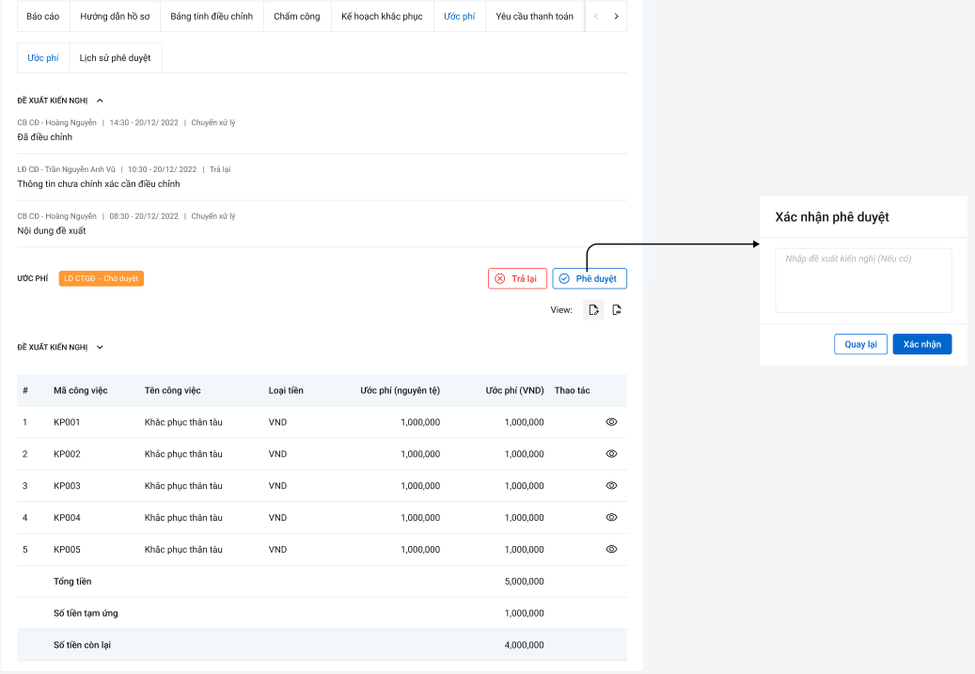

1. Mô tả giao diện

|  |  |  |  |  |  |
| --- | --- | --- | --- | --- | --- |
| **STT** | **Trường**  **thông tin** | **Kiểu điều khiển** | **Kiểu dữ liệu** | **Bắt buộc** | **Mô tả** |
|  | Phòng ban – Trạng thái | Lable |  |  | **1)pa_gdinh_ctu.phuongthuc_thien = 1**   * Hiển thị trạng thái của kế hoạch giám định bên canh Title ƯỚC PHÍ theo cấu trúc: Phòng/ban – Trạng thái. * Phòng/ban/:   *Lấy ra danh sách mã phòng, mã ban của phương án của các user được insert vào bảng user_tthai:*  **SELECT** u.ma_ban, u.ma_phong **from** pvi_uat_qa.dbo.user_infor u  **inner** **join** pvi_uat_qa.dbo.user_tthai tt **on** u.pr_key = tt.ma_user  **inner** **join** pvi_uat_qa.dbo.tthai_hso hs **on** tt.fr_key = hs.pr_key  **where** hs.ma_tientrinh = 'THGD' **and** hs.**type** = 6 **and** hs.ma_type = id PAGĐ   * Hiển thị thông tin Phòng/ban đang thực hiện.   Thông tin phòng ban được lấy:  **select** **DISTINCT** (kh.ten_kh) **from** pvi_uat_qa.dbo.dm_khach kh **where** ma_kh in (list ma_ban ở câu SQL trên) or ma_kh in (list ma_phong ở câu SQL trên)   * Trạng thái: Hiển thị trạng thái tương ứng của kế hoạch GĐ * Đang xử lý: Khi người dùng tạo Kế hoạch giám định nhưng chưa click “Chuyển xử lý”. * Chờ duyệt: Khi người dùng thực hiện click “Chuyển xử lý” để đi vào luồng duyệt * Đã duyệt: Khi cấp cuối cùng của luồng phân cấp duyệt thực hiện “Phê duyệt” * Trả lại: Hiển thị khi người dùng thực hiện “Trả lại”   Lấy từ trường: tthai_hso.ma_trangthai  **2) pa_gdinh_ctu.phuongthuc_thien = 2 hoặc 3**  Không có trạng thái, bỏ trống trường này |
|  | Để xuất kiện nghị | Lable |  |  | * Bao gồm các thông tin * User thao tác:   *Select ten_user from user_infor where pr_key = dexuat_kiennghi.ma_user*   * Thời gian   *dexuat_kiennghi. ngay_cnhat*   * Thao tác:   *dexuat_kiennghi .trang_thai_dexuat*   * Nội dung:   *dexuat_kiennghi* |
| 1. 1 |  | Button |  |  | * Click button Phê duyệt 🡺 hệ thống hiển thị popup Xác nhận phê duyệt |
| 1. Popup Chuyển xử lý | | | | | |
| 1. 2 | Nhập đề xuất kiến nghị nếu có | Textarea |  | Không | * Cho phép nhập đề nghị/ đề xuất * Giới hạn 250 ký tự, chặn từ ký tự 251 * Dữ liệu lưu tại: dexuat_kiennghi.noi_dung |
| 1. 3 |  | Button |  |  | * Hủy việc phê duyệt Ước phí |
| 1. 4 |  | Button |  |  | * Xác nhận phê duyệt Ước phí |

1. Luồng xử lý

|  |  |  |
| --- | --- | --- |
| **Mã BR** | **Tên** | **Mô tả** |
| BR1 | Quy tắc xử lí màn hình | * Khi phê duyệt thành công, hệ thống hiển thị toast message “*Phê duyệt Ước phí giám định thành công*” bên trên góc phải màn hình |
| BR3 | Click **“Xác nhận:** | **Khi click Xác nhận Phê duyệt**   * Update trang thái trong bảng tthai_hso * Nếu là cấp duyệt cuối: Update trạng thái của Ước phí trong bảng *tthai_hso với type =6* là “Phòng ban_đã duyệt” * Nếu không phải cấp duyệt cuối: Update trạng thái của Ước phí trong bảng *tthai_hso với type =6* là “Phòng ban_Chờ duyệt” * Insert 1 bản ghi vào dexuat_kiennghi * Insert 1 bản ghi vào bảng kbtt_lsu_ttac với kbtt_lsu_ttac.fr_key = tthai_hso.pr_key lấy được ở trên và ten_su_kien = “Phê duyệt Kế hoạch giám định” * Đồng thời gửi thông báo email tới các user có vai trò nằm trong luồng phê duyệt tiếp theo |
| BR4 | Click **“Quay lại”** | * Quay lại màn hình Ước phí, Dữ liệu không lưu vào CSDL |

1. Xử lý dữ liệu

Thêm bản ghi vào bảng *dexuat_kiennghi*

|  |  |  |
| --- | --- | --- |
| **STT** | **Trường dữ liệu** | **Mô tả** |
| 1 | pr_key | ID Đề xuất kiến nghị (Tự tăng) |
| 2 | fr_key | Lưu thông tin ID join với bảng kbtt_ctu qua fr_key |
| 3 | ma_tientrinh | *UPGD* |
| 4 | noi_dung | Lưu thông tin Nội dung |
| 5 | ten_vaitro |  |
| 6 | trang_thai_dexuat | 2 |
| 8 | nhom_action |  |
| 9 | guid | Tự sinh |
| 10 | ngay_cnhat | Lưu ngày giờ hiện tại dd/mm/yyyy hh:mm:ss |
| 11 | ma_user | User tác động |
| 12 | ma_type | Lưu thông tin ID join với bảng pa_gdinh_ctu qua fr_key |
| 13 | type | 6 |

* Update bản ghi bảng tthai_hso đối với type = 6 (Nếu không phải cấp duyệt cuối)

|  |  |  |
| --- | --- | --- |
| **STT** | **Trường dữ liệu** | **Mô tả** |
| 1 | pr_key | Giữ nguyên |
| 2 | ma_trangthai | Cho_duyet |
| 3 | ma_user | Lưu thông tin User tác động |
| 4 | fr_key | Giữ nguyên |
| 5 | ma_type | Giữ nguyên |
| 6 | type | Giữ nguyên |
| 7 | ma_tientrinh | Giữ nguyên |
| 8 | ma_tthaihso_cha | Giữ nguyên |
| 9 | guid | Giữ nguyên |
| 10 | ngay_cnhat | Lưu thông tin Ngày hiện tại |
| 11 | ngay_tao | Giữ nguyên |

* Update trạng thái của phương án trong bảng tthai_hso với type = 6 (Nếu là bước duyệt cuối cùng)

|  |  |  |
| --- | --- | --- |
| **STT** | **Trường dữ liệu** | **Mô tả** |
| 1 | pr_key | Giữ nguyên |
| 2 | ma_trangthai | Da_duyet |
| 3 | ma_user | Lưu thông tin User tác động |
| 4 | fr_key | Giữ nguyên |
| 5 | ma_type | Giữ nguyên |
| 6 | type | Giữ nguyên |
| 7 | ma_tientrinh | Giữ nguyên |
| 8 | ma_tthaihso_cha | Giữ nguyên |
| 9 | guid | Giữ nguyên |
| 10 | ngay_cnhat | Lưu thông tin Ngày hiện tại |
| 11 | ngay_tao | Giữ nguyên |

*Tạo mới 1 bản ghi vào bảng kbtt_lsu_ttac*

|  |  |  |
| --- | --- | --- |
| **STT** | **Trường dữ liệu** | **Mô tả** |
| 1 | pr_key | ID Lịch sử thao tác |
| 2 | fr_key | Lưu thông tin ID join với bảng tthai_hso qua fr_key |
| 3 | tg_xay_ra | Lưu ngày giờ hiện tại dd/mm/yyyy hh:mm:ss |
| 4 | ten_su_kien | Phê duyệt Ước phí giám định |
| 5 | noi_dung | Phê duyệt Ước phí giám định |
| 6 | ma_user | User tác động |

Trả lại

1. Tác nhân và phân quyền

|  |  |  |  |  |
| --- | --- | --- | --- | --- |
| **STT** | **Màn hình** | **Loại PAGĐ** | **Tác nhân (gán theo vai trò)** | **Hành động** |
| **1** | Trả lại Ước phí | Tự giám định/ PVI thuê chuyên gia | KH/MG | Trả lại |
| CB PVI | Trả lại |
| Cty GĐ | Không có quyền |
| Chỉ định Cty GĐ/Cty GĐ thuê chuyên gia | KH/MG | Trả lại |
| CB PVI | Trả lại |
| Cty GĐ | Trả lại |

1. Thông tin chung

|  |  |
| --- | --- |
| **Tên chức năng** | Trả lại Ước phí |
| **Mô tả** | * + Chức năng cho phép người dùng Ước phí giám định |
| **Tác nhân** | * + CB PVI, KH/MG, Cty GĐ |
| **Điều kiện trước** | * + Người dùng đăng nhập hệ thống thành công và có phân quyền Trả lại   + Ước phí GĐ đã được user có phân quyền lập và chuyển xử lý   + PAGĐ có *pa_gdinh_ctu.phuongthuc_thien = 1*   (loại khác không có chức năng này) |
| **Điều kiện sau** | * + Trả lại thành công |

1. Giao diện chức năng

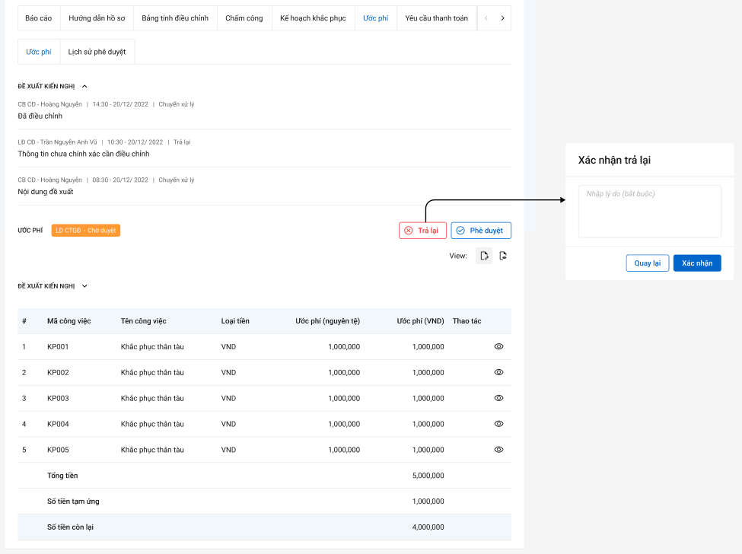

1. Mô tả giao diện

|  |  |  |  |  |  |
| --- | --- | --- | --- | --- | --- |
| **STT** | **Trường**  **thông tin** | **Kiểu điều khiển** | **Kiểu dữ liệu** | **Bắt buộc** | **Mô tả** |
|  | Phòng ban – Trạng thái | Lable |  |  | **1)pa_gdinh_ctu.phuongthuc_thien = 1**   * Hiển thị trạng thái của kế hoạch giám định bên canh Title ƯỚC PHÍ theo cấu trúc: Phòng/ban – Trạng thái. * Phòng/ban/:   *Lấy ra danh sách mã phòng, mã ban của phương án của các user được insert vào bảng user_tthai:*  **SELECT** u.ma_ban, u.ma_phong **from** pvi_uat_qa.dbo.user_infor u  **inner** **join** pvi_uat_qa.dbo.user_tthai tt **on** u.pr_key = tt.ma_user  **inner** **join** pvi_uat_qa.dbo.tthai_hso hs **on** tt.fr_key = hs.pr_key  **where** hs.ma_tientrinh = 'THGD' **and** hs.**type** = 6 **and** hs.ma_type = id PAGĐ   * Hiển thị thông tin Phòng/ban đang thực hiện.   Thông tin phòng ban được lấy:  **select** **DISTINCT** (kh.ten_kh) **from** pvi_uat_qa.dbo.dm_khach kh **where** ma_kh in (list ma_ban ở câu SQL trên) or ma_kh in (list ma_phong ở câu SQL trên)   * Trạng thái: Hiển thị trạng thái tương ứng của kế hoạch GĐ * Đang xử lý: Khi người dùng tạo Kế hoạch giám định nhưng chưa click “Chuyển xử lý”. * Chờ duyệt: Khi người dùng thực hiện click “Chuyển xử lý” để đi vào luồng duyệt * Đã duyệt: Khi cấp cuối cùng của luồng phân cấp duyệt thực hiện “Phê duyệt” * Trả lại: Hiển thị khi người dùng thực hiện “Trả lại”   Lấy từ trường: tthai_hso.ma_trangthai  **2) pa_gdinh_ctu.phuongthuc_thien = 2 hoặc 3**   * Không có trạng thái, bỏ trống trường này |
|  | Để xuất kiện nghị | Lable |  |  | * Bao gồm các thông tin * User thao tác:   *Select ten_user from user_infor where pr_key = dexuat_kiennghi.ma_user*   * Thời gian   *dexuat_kiennghi. ngay_cnhat*   * Thao tác:   *dexuat_kiennghi .trang_thai_dexuat*   * Nội dung: * *dexuat_kiennghi* |
| 1. 1 |  | Button |  |  | * Click button Trả lại 🡺 hệ thống hiển thị popup Xác nhận trả lại |
|  | Nhập đề xuất kiến nghị nếu có | Textarea |  | Không | * Cho phép nhập đề nghị/ đề xuất * Giới hạn 250 ký tự, chặn từ ký tự 251 * Dữ liệu lưu tại: dexuat_kiennghi.noi_dung |
| 1. 3 |  | Button |  |  | * Hủy việc trả lại kế hoạch |
| 1. 4 |  | Button |  |  | * Xác nhận trả lại Ước phí |

1. Luồng xử lý

|  |  |  |
| --- | --- | --- |
| **Mã BR** | **Tên** | **Mô tả** |
| BR1 | Quy tắc xử lí màn hình | * Khi trả lại thành công, hệ thống hiển thị toast message “*Trả lại Ước phí giám định thành công*” bên trên góc phải màn hình |
| BR3 | Click **“Xác nhận”:** | * Update bảng tthai_hso trường thái = “Phòng ban_Trả lại” * Insert 1 bản ghi vào kiennghi_dexuat   Insert into dexuat_kiennghi(fr_key, ma_tientrinh, noi_dung, trang_thai_dexuat, ma_type, type) values (:id khai báo tổn thất, ‘THGD’, ‘nội dung nhập’, 1, :id phương án, 6)   * Insert 1 bản ghi vàoBảng lichsu_thaotac 1 record với user đang thao tác và ten_su_kien = “Trả lại Ước phí giám định” * Trả lại kế hoạch: * Nếu Loại PAGĐ là Tự giám định/PVI thuê chuyên gia sẽ trả lại cho người chủ trì/phối hợp * Nếu Loại PAGĐ là Chỉ định công ty giám định/Công ty giám định thuê chuyên gia sẽ trả lại cho người lập |
| BR4 | Click **“Quay lại”** | * Quay lại màn hình kế hoạch, Dữ liệu không lưu vào CSDL |

1. Xử lý dữ liệu

Thêm bản ghi vào bảng *dexuat_kiennghi*

|  |  |  |
| --- | --- | --- |
| **STT** | **Trường dữ liệu** | **Mô tả** |
| 1 | pr_key | ID Đề xuất kiến nghị (Tự tăng) |
| 2 | fr_key | Lưu thông tin ID join với bảng kbtt_ctu qua fr_key |
| 3 | ma_tientrinh | *THGD* |
| 4 | noi_dung | Lưu thông tin Nội dung |
| 5 | ten_vaitro |  |
| 6 | trang_thai_dexuat | 1 |
| 8 | nhom_action |  |
| 9 | guid | Tự sinh |
| 10 | ngay_cnhat | Lưu ngày giờ hiện tại dd/mm/yyyy hh:mm:ss |
| 11 | ma_user | User tác động |
| 12 | ma_type | Lưu thông tin ID join với bảng pa_gdinh_ctu qua fr_key |
| 13 | type | 6 |

Update trạng thái của phương án trong bảng tthai_hso

|  |  |  |
| --- | --- | --- |
| **STT** | **Trường dữ liệu** | **Mô tả** |
| 1 | pr_key | Giữ nguyên |
| 2 | ma_trangthai | Tra_lai |
| 3 | ma_user | Lưu thông tin User tác động |
| 4 | fr_key | Giữ nguyên |
| 5 | ma_type | Giữ nguyên |
| 6 | type | Giữ nguyên |
| 7 | ma_tientrinh | Giữ nguyên |
| 8 | ma_tthaihso_cha | Giữ nguyên |
| 9 | guid | Giữ nguyên |
| 10 | ngay_cnhat | Lưu thông tin Ngày hiện tại |
| 11 | ngay_tao | Giữ nguyên |

*Tạo mới 1 bản ghi vào bảng kbtt_lsu_ttac*

|  |  |  |
| --- | --- | --- |
| **STT** | **Trường dữ liệu** | **Mô tả** |
| 1 | pr_key | ID Lịch sử thao tác |
| 2 | fr_key | Lưu thông tin ID join với bảng tthai_hso qua fr_key |
| 3 | tg_xay_ra | Lưu ngày giờ hiện tại dd/mm/yyyy hh:mm:ss |
| 4 | ten_su_kien | Trả lại Ước phí giám định |
| 5 | noi_dung | Trả lại Ước phí giám định |
| 6 | ma_user | User tác động |

Lịch sử phê duyệt

1. Tác nhân và phân quyền

|  |  |  |  |  |
| --- | --- | --- | --- | --- |
| **STT** | **Màn hình** | **Loại PAGĐ** | **Tác nhân (gán theo vai trò)** | **Hành động** |
| **1** | Xem lịch sử phê duyệt | Tự giám định/ PVI thuê chuyên gia | KH/MG | Không có quyền |
| CB PVI | Xem |
| Cty GĐ | Không có quyền |
| Chỉ định Cty GĐ/Cty GĐ thuê chuyên gia | KH/MG | Xem |
| CB PVI | Xem |

1. Thông tin chung

|  |  |
| --- | --- |
| **Tên chức năng** | Xem thông tin lịch sử phê duyệt |
| **Mô tả** | * + Chức năng cho phép người dùng xem lịch sử những lần phê duyệt và chi tiết các công việc trong lần phê duyệt đó |
| **Tác nhân** | * + KH/MG, CB PVI, LĐ PVI |
| **Điều kiện trước** | * + Người dùng đăng nhập hệ thống thành công và có phân quyền Xem lịch sử phê duyệt   + PAGĐ có *pa_gdinh_ctu.phuongthuc_thien = 1*   (loại khác không có chức năng này) |
| **Điều kiện sau** | * + Hiển thị thông tin lịch sử phê duyệt |

1. Giao diện chức năng

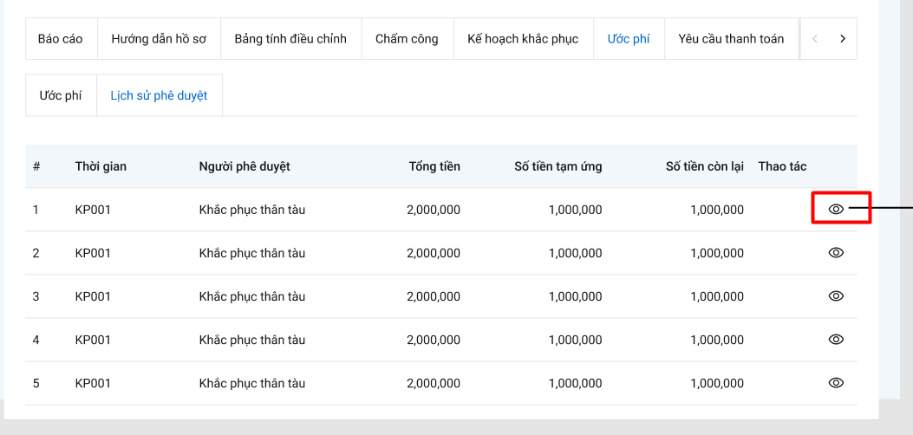

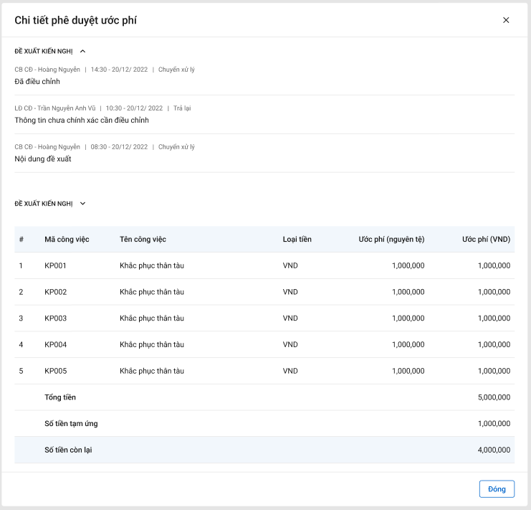

1. Mô tả giao diện

|  |  |  |  |  |  |
| --- | --- | --- | --- | --- | --- |
| **STT** | **Trường**  **thông tin** | **Kiểu điều khiển** | **Kiểu dữ liệu** | **Bắt buộc** | **Mô tả** |
| 1 | Thời gian | Label |  | Có | * Thời gian hoàn tất luồng phê duyệt * Dữ liệu lấy tại: *uoc_phi_gdinh_lsu. ngay_phe_duyet* |
| 2 | Người phê duyệt | Label |  |  | * Người phê duyệt ở bước cuối cùng * Dữ liệu lấy tại: *uoc_phi_gdinh_lsu. ma_nguoi_phe_duyet* |
| 3 | Tổng tiền | Label |  |  | * Tổng số tiền Ước phí: cộng tổng số tiền ước phí |
| 4 | Số tiền tạm ứng | Label |  |  | * Số tiền tạm ứng là tổng tất cả **Phí giám định** của tất cả các tờ trình thanh toán phí giám định đã được phê duyệt ở D6.2 * Dữ liệu lấy tại |
| 5 | Số tiền còn lại | Label |  |  | * Số tiền còn lại = tổng tiền – Số tiền tạm ứng |
| 6 | Thao tác Xem | Icon |  |  | * Xem chi tiết thông tin trong lần phê duyệt đó |
| 7 | Popup chi tiết phê duyệt |  |  |  | * Các trường tương tự như màn xem của kế hoạch. Nhưng thông tin là các ước phí, lịch sử đề xuất kiến nghị của lần phê duyệt đó. |

1. Luồng xử lý
2. Luồng dữ liệu

##### Tab Chấm công

###### Quy trình

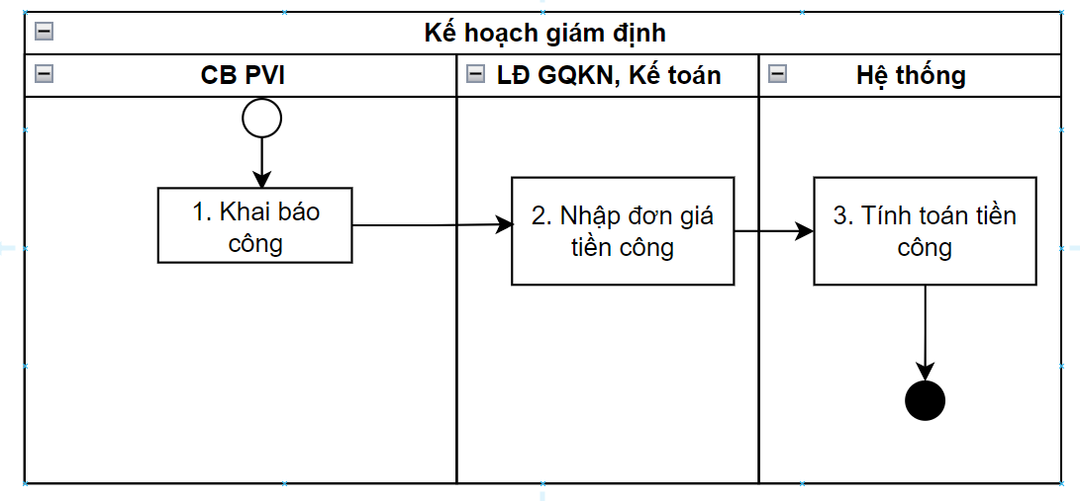

**Mô tả quy trình:**

|  |  |  |  |
| --- | --- | --- | --- |
| **STT** | **Bước** | **Role** | **Nội dung thực hiện** |
| 1 | Bước 1 | CB PVI | GĐV thực hiện chấm công theo công việc kế hoạch đã tạo trược đó hoặc thêm mới công việc tại màn chấm công rồi thực hiện chấm công. |
| 2 | Bước 2 | LĐ PVI, Kế toán | Thực hiện nhập đơn giá theo từng loại công việc |
| 3 | Bước 3 | Hệ thống | Tính toán tiền công theo các tham số đã có |

###### Danh sách chức năng

|  |  |  |  |
| --- | --- | --- | --- |
| **STT** | **Chức năng** | **Mô tả** | **Ghi chú** |
| Tab Chấm công | | | |
|  | Xem Danh sách công việc/công của user login |  |  |
|  | Thêm mới công việc |  |  |
|  | Chấm công thủ công |  |  |
|  | Chấm công tự động |  |  |
|  | Xem công việc/công của user login |  |  |
|  | Sửa công việc/công của user login |  |  |
| Tab Danh sách công | | | |
|  | Danh sách công |  |  |
|  | Xem chi tiết công |  |  |
| Tiền lương/công | | | |
|  | Xem bảng tiền công |  |  |
|  | Cập nhật đơn giá |  |  |

###### Nghiệp vụ chi tiết – Tab Chấm công

Xem Danh sách công việc/công của user login

1. Tác nhân và phân quyền

|  |  |  |  |  |
| --- | --- | --- | --- | --- |
| **STT** | **Chức năng** | **Loại PAGĐ** | **Tác nhân (gán theo vai trò)** | **Hành động** |
| **1** | Xem danh sách công việc/công của user login | Tự giám định/ PVI thuê chuyên gia | KH/MG | Không có quyền |
| CB PVI | Xem |
| Cty GĐ | Không có quyền |
| Chỉ định Cty GĐ/Cty GĐ thuê chuyên gia | KH/MG | Không có quyền |
| CB PVI | Không có quyền |
| Cty GĐ | Xem |

1. Thông tin chung

|  |  |
| --- | --- |
| **Tên chức năng** | Xem danh sách công việc/công của user login |
| **Mô tả** | * + Chức năng cho phép người dùng Xem danh sách công việc/công của user login |
| **Tác nhân** | * + CB PVI, Cty GĐ |
| **Điều kiện trước** | * + Người dùng đăng nhập hệ thống thành công và có phân quyền Xem   + User nào thực hiện công việc nào thì chỉ nhìn thấy công việc đó, không nhìn thấy các công việc của người khác. |
| **Điều kiện sau** | * + Xem danh sách công việc |

1. Giao diện chức năng

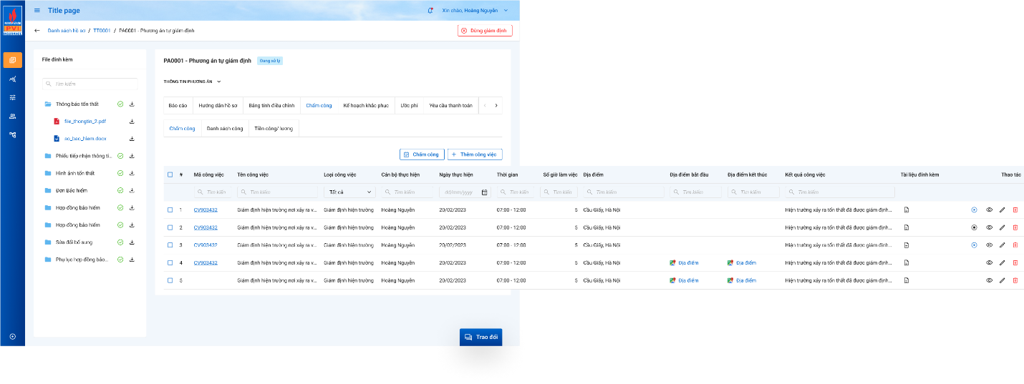

1. Mô tả giao diện

|  |  |  |  |  |
| --- | --- | --- | --- | --- |
| **STT** | **Trường**  **thông tin** | **Kiểu điều khiển** | **Kiểu dữ liệu** | **Mô tả** |
| Tab Chấm công (select * from [cham_cong_view]) | | | | |
|  | Checkbox | Checkbox | Input-Output | * Đã check: Đã chấm công hoặc Đang chấm công * Chưa check: Chưa chấm công |
|  | Mã công việc | Label column | Hyper link | * Mã công việc của công việc được thêm từ kế hoạch. Click vào sẽ mở popup Công việc tại kế hoạch. * Dữ liệu lấy tại cham_cong_view*.ma_cviec* * Công việc nào không có mã công việc là công việc được thêm từ màn chấm công. |
|  | Tên công việc | Label column | Output | Tên công việc cần thực hiện giám định.   * Dữ liệu lấy tại cham_cong_view*.ten_cviec*   Nếu công việc có ở chấm công sẽ lấy theo bảng chấm công, nếu công việc chỉ có ở kế hoạch sẽ lấy từ bảng kế hoạch |
|  | Loại công việc | Label column | Output | Loại công việc cần thực hiện giám định.  Nếu công việc có ở chấm công sẽ lấy theo bảng chấm công, nếu công việc chỉ có ở kế hoạch sẽ lấy từ bảng kế hoạch  Dữ liệu lấy tại: cham_cong_view*.loai_cviec* |
|  | Cán bộ thực hiện | Label column | Output | Cán bộ thực hiện giám định.  Nếu công việc có ở chấm công sẽ lấy theo bảng chấm công, nếu công việc chỉ có ở kế hoạch sẽ lấy từ bảng kế hoạch  Người thực hiện công việc giám định  Join *user_infor u on u.pr_key =* cham_cong_view*.* ma_cbo_thuchien |
|  | Ngày thực hiện | Label column | Output | Ngày thực hiện công việc giám định. Nếu công việc có ở chấm công sẽ lấy theo bảng chấm công, nếu công việc chỉ có ở kế hoạch sẽ lấy từ bảng kế hoạch  Lấy tại trường cham_cong_view*.ngay_thuchien* |
|  | Thời gian | Label column | Output | Thời gian bắt đầu – Thời gian kết thúc.  Nếu công việc có ở chấm công sẽ lấy theo bảng chấm công, nếu công việc chỉ có ở kế hoạch sẽ lấy từ bảng kế hoạch  Thời gian bắt đầu thực hiện công việc giám định  Lấy tại trường cham_cong_view*.gio_dau -* cham_cong_gdinh*.gio_cuoi* |
|  | Số giờ làm việc | Label column | Output | Tổng thời gian thực hiện giám định theo ngày  Lấy tại trường cham_cong_view*.tgian_lamviec* |
|  | Địa điểm | Label column | Output | Địa điểm thực hiện giám định  Lấy tại trường cham_cong_view*.dia_diem* |
|  | Địa điểm bắt đầu | Hyper link | Output | Link địa điểm bắt đầu chấm công tự động bằng định vị. Lấy tại trường cham_cong_view. dia_diem_bat_dau |
|  | Địa điểm kết thúc | Hyper link | Output | Link địa điểm kết thúc chấm công tự động bằng định vị. Lấy tại trường cham_cong_view. dia_diem_bat_dau |
|  | Kết quả công việc | Lable column | Output | Kết quả công việc. Dữ liệu lấy tại  cham_cong_view. kqua_cviec |
|  | Tài liệu đính kèm | Lable column | Output | Danh sách các tài liệu đính kèm |
|  |  | Icon |  | Chấm công tự động |
|  |  | Icon |  | Dừng chấm công tự động |
|  |  | Icon |  | Xem chi tiết chấm công |
|  |  | Icon |  | Sửa chấm công |
|  |  | Icon |  | Xóa công việc thêm tại chấm công |

1. Luồng xử lý

|  |  |  |
| --- | --- | --- |
| **Mã BR** | **Tên** | **Mô tả** |
| BR1 | Quy tắc xử lí màn hình | * Mặc định hiển thị toàn bộ dữ liệu công việc ở kế hoạch và các công việc được thêm mới ở màn chấm công. * Danh sách được sắp xếp theo thứ tự thời gian tạo, dữ liệu tạo mới nhất ở trên. |
| **BR**2 | Quy tắc tìm kiếm tại Grid | * Nhập giá trị và enter hoặc nhấn chọn tại combobox để tìm kiếm: * Gần đúng với các trường là textbox. * Chính xác với các trường là combobox. |
| BR3 | Chấm công tự động | * Người dùng click icon🡺 Mở Popup xác nhận chấm công tự động * (Xem chi tiết tại mục) |
| BR4 | Dừng chấm chấm công tự động | * Người dùng click icon🡺 Mở Popup xác nhận dừng chấm công tự động * (Xem chi tiết tại mục) |
| BR5 | Xem | * Người dùng click icon🡺 Mở Popup xem tiết * (Xem chi tiết tại mục) |
| BR6 | Sửa | * Người dùng click icon🡺 Mở Popup Sửa tiết   (Xem chi tiết tại mục) |
| BR7 | Xóa | * Người dùng click icon🡺 Mở Popup xác nhận xóa. * **Điều kiện xóa:** * Chỉ xóa các công việc thêm ở chấm công mà chưa chấm công. |
| BR8 | Upload file | * Cho phép xóa file đã up lên * Cho phép up file lên |

1. Xử lý dữ liệu

Chọn xóa 1 file đã up lên

Delete from tailieu_hs where pr_key = :id tài liệu muốn xóa

Up file mới lên -> Insert vào bảng tailieu_hs với ma_vitri = ‘Thông tin chung’

|  |  |  |
| --- | --- | --- |
| **STT** | **Trường dữ liệu** | **Mô tả** |
| 1 | pr_key | ID Tài liệu (Tự tăng) |
| 2 | fr_key | Lưu thông tin ID thư mục |
| 4 | ma_vitri | Thông tin chung |
| 5 | ten_tailieu |  |
| 6 | duong_dan |  |
| 7 | kich_thuoc |  |
| 8 | loai_tailieu |  |
| 9 | is_delete | 0 |
| 10 | guid | mã tự sinh |
| 11 | ngay_cnhat | Lưu thông tin Ngày hiện tại |
| 12 | ma_user | Lưu thông tin User tác động |
| 13 | ma_type | Lưu thông tin ID công việc của pa_gdinh_ctu.pr_key |
| 14 | type | 10 |

Thêm mới công việc

1. Tác nhân và phân quyền

|  |  |  |  |  |
| --- | --- | --- | --- | --- |
| **STT** | **Chức năng** | **Loại PAGĐ** | **Tác nhân (gán theo vai trò)** | **Hành động** |
| **1** | Thêm mới công việc tại chấm công | Tự giám định/ PVI thuê chuyên gia | KH/MG | Không có quyền |
| CB PVI | Thêmmới |
| Cty GĐ | Không có quyền |
| Chỉ định Cty GĐ/Cty GĐ thuê chuyên gia | KH/MG | Không có quyền |
| CB PVI | Không có quyền |
| Cty GĐ | Thêmmới |

1. Thông tin chung

|  |  |
| --- | --- |
| **Tên chức năng** | Thêm mới 1 công việc để thực hiện chấm công |
| **Mô tả** | * + Chức năng cho phép người dùng thêm 1 công việc chưa có trong kế hoạch để thực hiện chấm công |
| **Tác nhân** | CB PVI, Cty GĐ. |
| **Điều kiện trước** | * + Người dùng đăng nhập hệ thống thành công và có phân quyền thêm mới công việc tại chấm công |
| **Điều kiện sau** | * + Thêm mới công việc thành công |

1. Giao diện chức năng

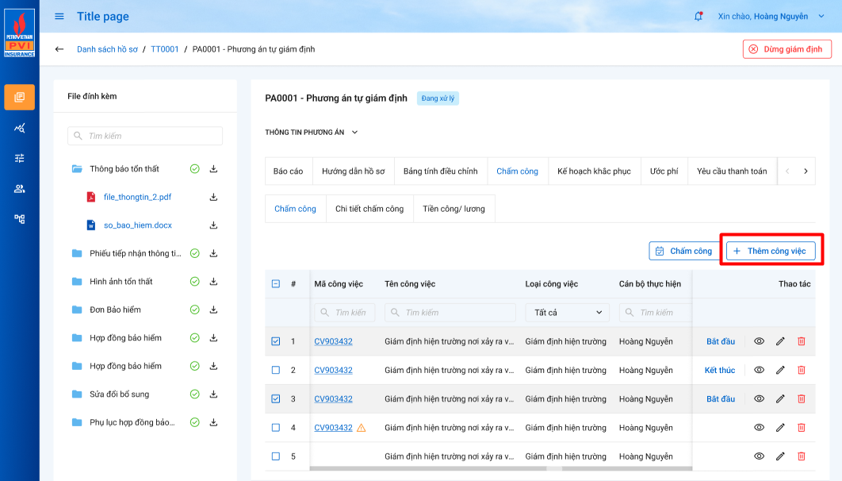

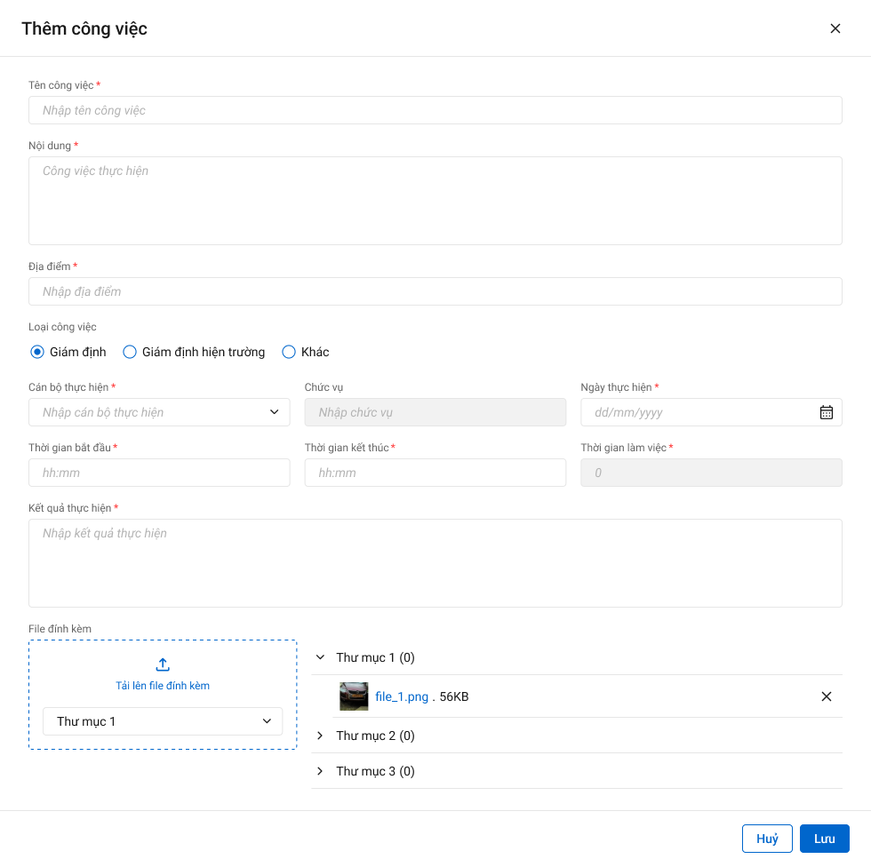

*Thêm mới công việc Giám định/Giám định hiện trường*

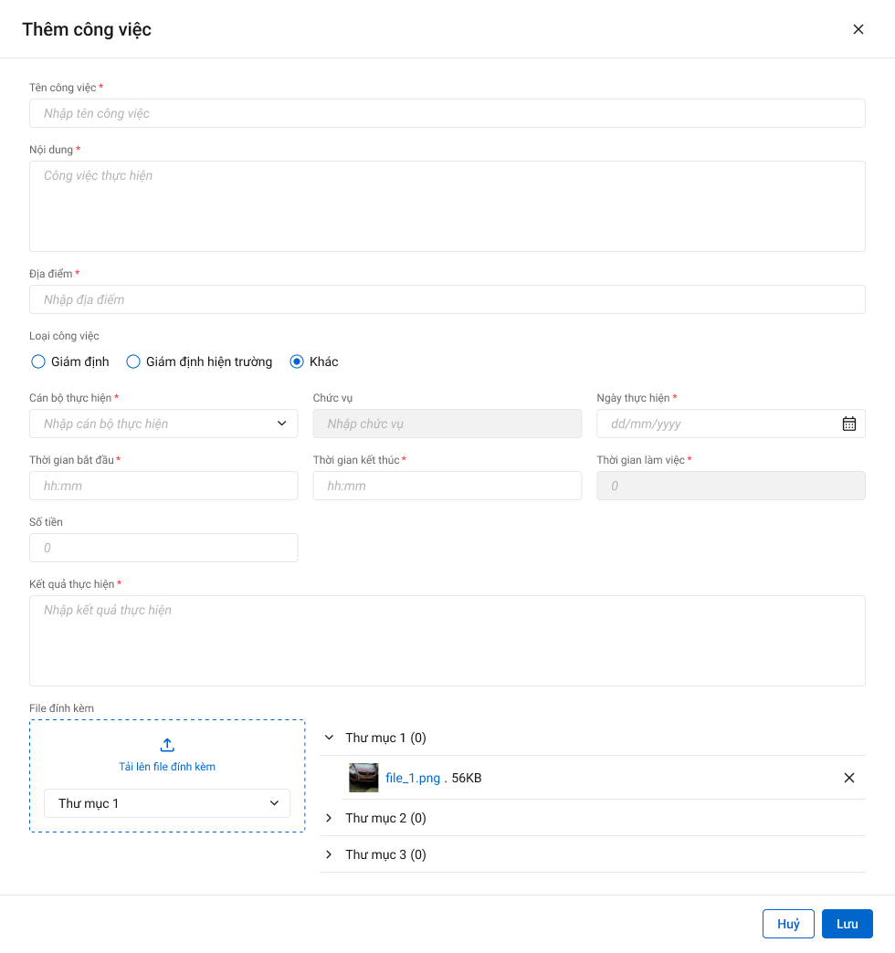

*Thêm mới công việc loại khác*

1. Mô tả giao diện

|  |  |  |  |  |  |  |
| --- | --- | --- | --- | --- | --- | --- |
| **STT** | **Trường**  **thông tin** | **Kiểu điều khiển** | **Kiểu dữ liệu** | **Bắt buộc** | **Giá trị mặc định** | **Mô tả** |
|  | Thêm công việc | Button |  |  |  | * Click button để thực hiện thêm mới công việc |
|  | Tên công việc | Text box | Input | Có |  | * Nhập tên công việc cần thực hiện. Tối đa 255 ký tự   Dữ liệu lưu tại: cham_cong_gdinh. ten_cviec |
|  | Nội dung | Text area | Input | Không |  | * Nhập nội dung công việc cần thực hiện. Tối đa 500 ký tự   Dữ liệu lưu tại: cham_cong_gdinh. ndung_cviec |
|  | Địa điểm | Textbox | Input | Có |  | * Nhập địa điểm. Tối đa 255 ký tự * Dữ liệu lưu tại:   cham_cong_gdinh. dia_diem |
|  | Loại công việc | Combobox | Input | Có |  | * Chọn loại công việc   Dữ liệu lưu tại:  cham_cong_gdinh. loai_cviec |
|  | Cán bộ thực hiện | Textbox | Input | Có |  | * Mặc định là user login, không sửa được. (Chỉ thêm dược công việc cho bản thân mình)   Dữ liệu lưu tại:  cham_cong_gdinh.ma_cbo_thuchien |
|  | Chức vụ | Number | Input | Có |  | * Tự fill theo user login   Dữ liệu lưu tại:  cham_cong_gdinh. cvu_cbo_thien |
|  | Ngày thực hiện | Date picker | Input | Có |  | * Ngày thực hiện chấm công * Dữ liệu lưu tại:   cham_cong_gdinh. ngay_thuchien |
|  | Thời gian bắt đầu | Time picker | Input |  |  | * Thời gian bắt đầu chấm công: * Nếu loại Giám định/Giám định hiện trường thì trường này là bắt buộc * Nếu là loại khác thì trường này không bắt buộc   Dữ liệu lưu tại:  cham_cong_gdinh. gio_dau |
|  | Thời gian kết thúc | Time picker | Input |  |  | * Thời gian kết thúc chấm công: * Nếu loại Giám định/Giám định hiện trường thì trường này là bắt buộc * Nếu là loại khác thì trường này không bắt buộc * THời gian kết thúc phải lớn hơn thời gian bắt đầu * Dữ liệu lưu tại:   cham_cong_gdinh. gio_cuoi |
|  | Số giờ làm việc | Number | Input |  |  | * Số giờ làm việc= Thời gian kết thúc – thời gian bắt đầu * Dữ liệu lưu tại:   cham_cong_gdinh. tgian_lamviec |
|  | Số tiền | number | Input | Không |  | * Nếu chọn loại công việc là loại khác, sẽ có thêm mục số tiền. Đây là các chi phí khác cần phục vụ cho công việc này. Ví dụ tiền in ấn, thuê taxi, nhà nghỉ…. * Dữ liệu lưu tại:   cham_cong_gdinh. so_tien |
|  | Kết quả làm việc |  |  | Có |  | * Nhập kết quả làm việc * Dữ liệu lưu tại:   cham_cong_gdinh. kqua_cviec |
|  | Đính kèm tài liệu |  |  | Không |  |  |
|  | Lưu | Button |  |  |  | * Lưu tạo mới công việc |
|  | Hùy | Button |  |  |  | * Hủy tạo mới công việc |

1. Luồng xử lý

|  |  |  |
| --- | --- | --- |
| **Mã BR** | **Tên** | **Mô tả** |
| BR1 | Quy tắc xử lí màn hình | * Đưa ra thông báo lỗi và Highlight viễn màu đỏ với các trường bắt buộc mà người dùng không nhập hoặc nhập sai dữ liệu. * Không nhập trường bắt buộc, hệ thống hiển thị “Tên trường không được để trống” * Nhập sai định dạng, hệ thống hiển thị “Tên trường không đúng định dạng” * Lưu thành công, hệ thống hiển thị “Thêm mới công việc thành công” |
| **BR**2 | Loại công việc | * Số giờ tối đa cho từng loại công việc: * Giám định: tối đa 24h * Giám định hiện trường: tối đa 24h * Khác: tối đa 8h |
| **BR**2 | Lưu | * Khi click “Lưu”, hệ thống thực hiện: * Kiểm tra các trường bắt buộc, định dạng và đưa ra cảnh báo như BR1 * Insert 1 bản ghi vào bảng: cham_cong_gdinh * Insert n bản ghi vào bảng tailieu_hs dựa theo số lượng file được up lên * **Update trạng thái PAGĐ nếu đây là thao tác insert đầu tiên vào DB của PAGĐ:** Nếu insert thành công công việc thì sẽ update bản ghi trong bảng tthai_hso.ma_trangthai = ‘dang_xu_ly’ với điều kiện tthai_hso.ma_type = id phương án giám định, type = 2, ma_tientrinh = ‘THGD’*and ma_ tthai_hso.trangthai = 'chua_xu_ly'* * Insert 1 record vào bảng kbtt_lsu_ttac với ten_su_kien = “Thêm mới công việc – Chấm công” |

1. Xử lý dữ liệu

* Insert 1 bản ghi vào bảng: cham_cong_gdinh

|  |  |  |
| --- | --- | --- |
| **STT** | **Trường dữ liệu** | **Mô tả** |
| 1 | pr_key | Id chấm công (Tự tăng) |
| 2 | fr_key |  |
| 3 | ma_cviec | Mã công việc tự sinh |
| 4 | ndung_cviec | Lưu thông tin Nội dung công việc |
| 5 | ma_cbo_thuchien | Lưu thông tin Mã cán bộ thực hiện |
| 7 | ngay_thuchien | Lưu thông tin Ngày thực hiện |
| 8 | gio_dau | Lưu thông tin Thời gian bắt đầu |
| 9 | gio_cuoi | Lưu thông tin Thời gian kết thúc |
| 10 | tgian_lamviec | Lưu thông tin Thời gian làm việc |
| 11 | dia_diem | Lưu thông tin Địa điểm |
| 14 | guid | mã tự sinh |
| 15 | ngay_cnhat | Lưu thông tin Ngày hiện tại |
| 16 | ma_user | Lưu thông tin User tác động |
| 17 | loai_cviec | Lưu thông tin Loại công việc |
| 18 | ten_cviec | Lưu thông tin Tên công việc |
| 21 | trang_thai | 1 |
| 22 | ten_cbo_thien | Lưu thông tin Tên cán bộ thực hiện |
| 23 | cvu_cbo_thien | Lưu thông tin Chức vụ cán bộ thực hiện |
| 25 | dia_diem_bat_dau |  |
| 26 | dia_diem_ket_thuc |  |
|  | kqua_cviec | Lưu thông tin Kết quả công việc |
|  | so_tien | Lưu thông tin Số tiền khi chọn loại công việc: Khác |

Nếu người dung Up file sẽ insert thumuc_hs (chỉ insert những thư mục có file) vào bảng tailieu_hs

Insert bảng thumuc_hs (Chỉ insert những thư mục chứa file)

|  |  |  |
| --- | --- | --- |
| **STT** | **Trường dữ liệu** | **Mô tả** |
| 1 | pr_key | ID Tự tăng |
| 2 | fr_key | Id khai báo tổn thất giữ nguyên |
| 3 | ma_thumuc | Lưu ma_thumuc ở bảng dm_master với những thư mục có file |
| 4 | tinh_trang | Trạng thái (1: Đủ tài liệu, hoặc 0: chưa đủ), mặc định Null chưa check |
| 5 | ghi_chu | Nhập tài liệu còn thiếu |
| 6 | is_delete | 0 |
| 7 | Guid | Sinh tự động |
| 8 | ngay_cnhat | Ngày tạo |
| 9 | ma_user | User tác động |

Insert bảng tailieu_hs

|  |  |  |
| --- | --- | --- |
| **STT** | **Trường dữ liệu** | **Mô tả** |
| 1 | pr_key | ID Tài liệu tự tăng |
| 2 | fr_key | Thumuc_hs.pr_key (Lưu thông tin ID thư mục) |
| 3 | action_id | Lưu mã của button (với những action gọi tạo file tự động: Công văn, BCTT…) |
| 4 | ten_tailieu | Lưu thông tin Tên tài liệu |
| 5 | duong_dan | Lưu thông tin Đường dẫn tài liệu |
| 6 | kich_thuoc | Lưu kích thước file (Hệ thống tính khi upload file) |
| 7 | guid | Mã tự sinh |
| 8 | is_delete | 1: đã xóa, 0 chưa xóa (Mặc định 0) |
| 9 | loai_tailieu | Lưu Loại tài liệu (.fdf, .doc...) |
| 10 | ngay_cnhat | Lưu thông tin Ngày tạo |
| 11 | ma_user | Lưu thông tin ID người tạo |
| 12 | type | 10 |
| 13 | ma_type | Lưu thông tin ID join với bảng cham_cong_gdinh qua pr_key |

* **Update trạng thái PAGĐ:** Nếu insert thành công công việc thì: *update tthai_hso set ma_trangthai = ‘dang_xu_ly’ where ma_type = :id phương án giám định and type = 2 and ma_tientrinh = ‘THGD’*

|  |  |  |
| --- | --- | --- |
| **STT** | **Trường dữ liệu** | **Mô tả** |
| 1 | pr_key | Giữ nguyên |
| 2 | ma_trangthai | *dang_xu_ly* |
| 3 | ma_user | User tác động |
| 4 | fr_key | Giữ nguyên |
| 5 | ma_type | Giữ nguyên |
| 6 | type | Giữ nguyên |
| 7 | ma_tientrinh | Giữ nguyên |
| 8 | ma_tthaihso_cha | Giữ nguyên |
| 9 | guid | Giữ nguyên |
| 10 | ngay_cnhat | Lưu ngày giờ hiện tại dd/mm/yyyy hh:mm:ss |
| 11 | ngay_tao | Giữ nguyên |

*Tạo mới 1 bản ghi vào bảng kbtt_lsu_ttac*

|  |  |  |
| --- | --- | --- |
| **STT** | **Trường dữ liệu** | **Mô tả** |
| 1 | pr_key | ID Lịch sử thao tác (Tự tăng) |
| 2 | fr_key |  |
| 3 | tg_xay_ra | Lưu thông tin thời gian xảy ra |
| 4 | ten_su_kien | Thêm mới công việc – Chấm công |
| 5 | noi_dung | Thêm mới công việc – Chấm công |
| 6 | ma_user | Lưu thông tin user tác động |
| 7 | ma_type | ID chấm công |
| 8 | type | 10 |

Chấm công thủ công

1. Tác nhân và phân quyền

|  |  |  |  |  |
| --- | --- | --- | --- | --- |
| **STT** | **Chức năng** | **Loại PAGĐ** | **Tác nhân (gán theo vai trò)** | **Hành động** |
| **1** | Chấm công thủ công | Tự giám định/ PVI thuê chuyên gia | KH/MG | Không có quyền |
| CB PVI | Chấm công |
| Cty GĐ | Không có quyền |
| Chỉ định Cty GĐ/Cty GĐ thuê chuyên gia | KH/MG | Không có quyền |
| CB PVI | Không có quyền |
| Cty GĐ | Chấm công |

1. Thông tin chung

|  |  |
| --- | --- |
| **Tên chức năng** | Chấm công thủ công |
| **Mô tả** | * + Chức năng cho phép người dùng thực hiện chấm công thủ công 1 hoặc nhiều công việc. |
| **Tác nhân** | CB PVI, Cty GĐ. |
| **Điều kiện trước** | * + Người dùng đăng nhập hệ thống thành công và có phân quyền chấm công |
| **Điều kiện sau** | * + Thêm mới công việc thành công |

1. Giao diện chức năng

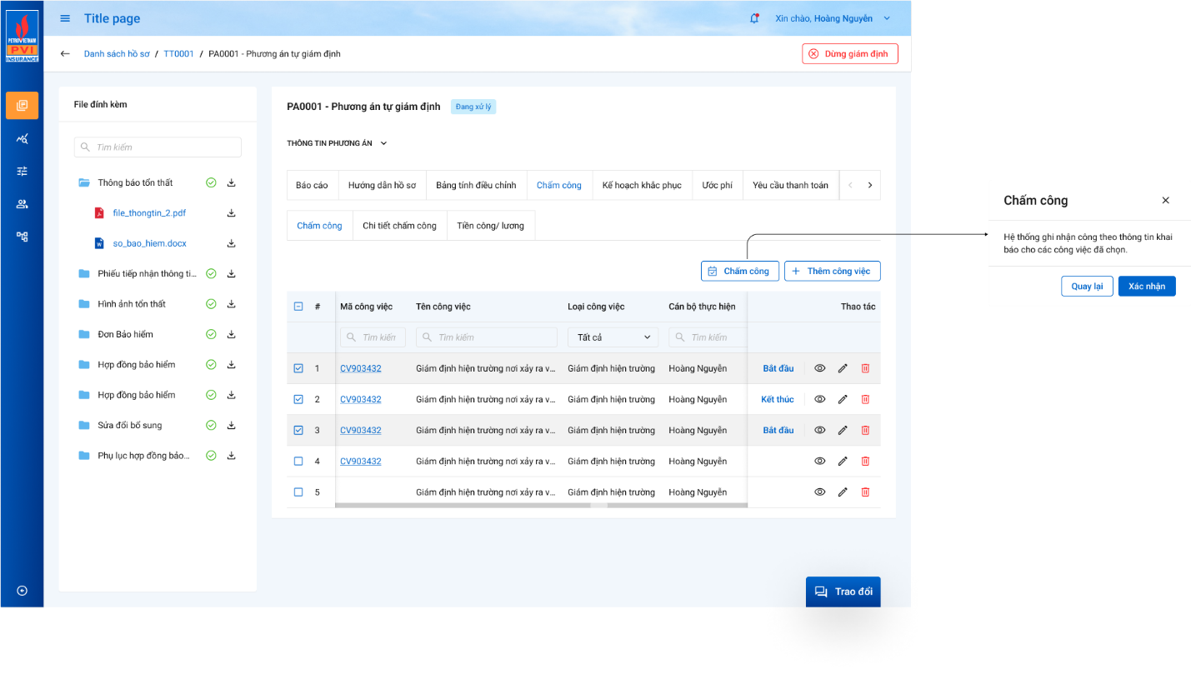

1. Mô tả giao diện

|  |  |  |  |  |  |  |
| --- | --- | --- | --- | --- | --- | --- |
| **STT** | **Trường**  **thông tin** | **Kiểu điều khiển** | **Kiểu dữ liệu** | **Bắt buộc** | **Giá trị mặc định** | **Mô tả** |
|  | Checkbox chọn công việc | Checkbox | Input | Có |  | * Click vào check box những records muốn chấm công để thực hiện chấm công thủ công. |
|  | Chấm công | Button | Input | Có |  | * Click button chấm công để thực hiện chấm công cho các bản ghi đã chọn |
|  | Xác nhận | Button | Input | Không |  | * Xác nhận việc chấm công |
|  | Quay lại | Button | Input | Có |  | * Hủy bỏ chấm công |

1. Luồng xử lý

|  |  |  |
| --- | --- | --- |
| **Mã BR** | **Tên** | **Mô tả** |
| **BR**1 | Số giờ thực hiện | * Đối với chấm công thủ công, 1 công việc không được chấm quá 1h. Nếu thời gian quá 1h sẽ có thông báo lỗi không thể chấm công. * Người dùng cần vào chỉnh sửa để sửa lại thời gian ≤ 1h để thực hiện chấm công thủ công. * Hoặc người dung có thể chuyển sang chấm công tự động. |
| **BR**2 | Chấm công tương lai | * Hệ thống sẽ so sánh nếu “Thời gian kết thúc” theo “Ngày thực hiện” ≥ thời điểm chấm công thì hệ thống sẽ đưa ra cảnh báo. * Người dùng vẫn có thể chọn tiếp tục hoặc quay lại. |
| **BR**3 | Xác nhận | * Step 1: Chọn 1 hoặc nhiều bản ghi để thực hiện chấm công thủ công. (Chỉ chọn những bản ghi chưa được được chấm công) * Click button “Chấm công”. Hệ thống kiểm tra các trường đưa ra cảnh báo như BR1 hoặc BR2. * Nếu Số giờ quá 1h, hiển thị cảnh báo BR1 và không thể chấm công      * Nếu có công việc khai báo trong tương lai, chỉ hiển thị cảnh báo, nếu tiếp sẽ hiển thị tiếp popup xác nhận để xác nhận chấm công.      * Khi click “Xác nhận”, hệ thống thực hiện – Xử lý vòng lặp với n bản ghi, một bản ghi sẽ thực hiện: * Nếu trường fr_key của bản ghi có giá trị null thì: update cham_cong_gdinh set trang_thai = 3 * Nếu trường fr_key của bản ghi có giá trị khác null thì: Insert into cham_cong_gdinh * Insert 1 record vào bảng kbtt_lsu_ttac với ten_su_kien = “Chấm công thành công” |
| **BR4** | Quay lại | * Hủy bỏ thao tác chấm công và không lưu dữ liệu vào DB |

1. Xử lý dữ liệu

* Nếu trường fr_key của bản ghi có giá trị null thì: update cham_cong_gdinh set trang_thai = 3

|  |  |  |
| --- | --- | --- |
| **STT** | **Trường dữ liệu** | **Mô tả** |
| 1 | pr_key | Giữ nguyên |
| 2 | fr_key |  |
| 3 | ma_cviec | Giữ nguyên |
| 4 | ndung_cviec | Giữ nguyên |
| 5 | ma_cbo_thuchien | Giữ nguyên |
| 7 | ngay_thuchien | Giữ nguyên |
| 8 | gio_dau | Giữ nguyên |
| 9 | gio_cuoi | Giữ nguyên |
| 10 | tgian_lamviec | Giữ nguyên |
| 11 | dia_diem | Giữ nguyên |
| 14 | guid | Giữ nguyên |
| 15 | ngay_cnhat | Lưu thông tin Ngày hiện tại |
| 16 | ma_user | Lưu thông tin User tác động |
| 17 | loai_cviec | Giữ nguyên |
| 18 | ten_cviec | Giữ nguyên |
| 21 | trang_thai | 3 |
| 22 | ten_cbo_thien | Giữ nguyên |
| 23 | cvu_cbo_thien | Giữ nguyên |
| 25 | dia_diem_bat_dau |  |
| 26 | dia_diem_ket_thuc |  |
|  | kqua_cviec | Giữ nguyên |
|  | so_tien | Giữ nguyên |

* Nếu trường fr_key của bản ghi có giá trị khác null thì: Insert into cham_cong_gdinh

|  |  |  |
| --- | --- | --- |
| **STT** | **Trường dữ liệu** | **Mô tả** |
| 1 | pr_key | Id chấm công (Tự tăng) |
| 2 | fr_key | Lưu thông tin ID kế hoạch |
| 3 | ma_cviec | Lưu thông tin Mã công việc |
| 4 | ndung_cviec | Lưu thông tin Nội dung công việc |
| 5 | ma_cbo_thuchien | Lưu thông tin Mã cán bộ thực hiện |
| 7 | ngay_thuchien | Lưu thông tin Ngày thực hiện |
| 8 | gio_dau | Lưu thông tin Thời gian bắt đầu |
| 9 | gio_cuoi | Lưu thông tin Thời gian kết thúc |
| 10 | tgian_lamviec | Lưu thông tin Thời gian làm việc |
| 11 | dia_diem | Lưu thông tin Địa điểm |
| 14 | guid | mã tự sinh |
| 15 | ngay_cnhat | Lưu thông tin Ngày hiện tại |
| 16 | ma_user | Lưu thông tin User tác động |
| 17 | loai_cviec | Lưu thông tin Loại công việc |
| 18 | ten_cviec | Lưu thông tin Tên công việc |
| 21 | trang_thai | 3 |
| 22 | ten_cbo_thien | Lưu thông tin Tên cán bộ thực hiện |
| 23 | cvu_cbo_thien | Lưu thông tin Chức vụ cán bộ thực hiện |
| 25 | dia_diem_bat_dau |  |
| 26 | dia_diem_ket_thuc |  |
|  | kqua_cviec | Lưu thông tin Kết quả công việc |
|  | so_tien | Lưu thông tin Số tiền khi chọn loại công việc: Khác |

* *Tạo mới 1 bản ghi vào bảng kbtt_lsu_ttac*

|  |  |  |
| --- | --- | --- |
| **STT** | **Trường dữ liệu** | **Mô tả** |
| 1 | pr_key | ID Lịch sử thao tác (Tự tăng) |
| 2 | fr_key |  |
| 3 | tg_xay_ra | Lưu thông tin thời gian xảy ra |
| 4 | ten_su_kien | Chấm công thành công |
| 5 | noi_dung | Chấm công thành công |
| 6 | ma_user | Lưu thông tin user tác động |
| 7 | ma_type | ID chấm công |
| 8 | type | 10 |

Chấm công tự động

1. Tác nhân và phân quyền

|  |  |  |  |  |
| --- | --- | --- | --- | --- |
| **STT** | **Màn hình** | **Loại PAGĐ** | **Tác nhân (gán theo vai trò)** | **Hành động** |
| **1** | Chấm công tự động | Tự giám định/ PVI thuê chuyên gia | KH/MG | Không có quyền |
| CB PVI | Chấm công |
| Cty GĐ | Không có quyền |
| Chỉ định Cty GĐ/Cty GĐ thuê chuyên gia | KH/MG | Không có quyền |
| CB PVI | Không có quyền |
| Cty GĐ | Chấm công |

1. Thông tin chung

|  |  |
| --- | --- |
| **Tên chức năng** | Thêm mới 1 công việc để thực hiện chấm công |
| **Mô tả** | * + Chức năng cho phép người dùng thêm 1 công việc chưa có trong kế hoạch để thực hiện chấm công |
| **Tác nhân** | CB PVI, Cty GĐ. *(Chi tiết như bên trên)* |
| **Điều kiện trước** | * + Người dùng đăng nhập hệ thống thành công và có phân quyền thêm mới công việc tại chấm công |
| **Điều kiện sau** | * + Thêm mới công việc thành công |

1. Giao diện chức năng

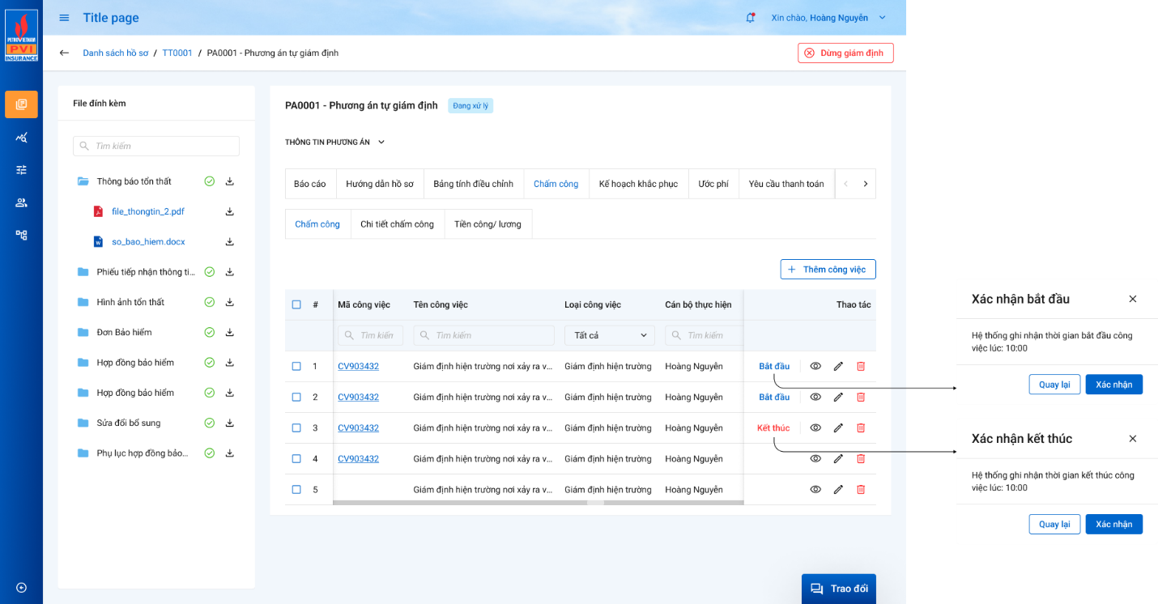

1. Mô tả giao diện

|  |  |  |  |  |  |  |
| --- | --- | --- | --- | --- | --- | --- |
| **STT** | **Trường**  **thông tin** | **Kiểu điều khiển** | **Kiểu dữ liệu** | **Bắt buộc** | **Giá trị mặc định** | **Mô tả** |
|  | Băt đầu | Button | Input |  |  | * Click button Bắt đầu của record cần thực hiện chấm công tự động để thực hiện chấm công. |
|  | Kết thúc | Text box | Input |  |  | * Click button Kết thúc của record cần thực hiện dừng chấm công tự động. |
|  | Xác nhận | Button | Input |  |  | * Tùy theo Bắt đầu hay kết thúc hệ thống hiển thị poup xác nhận kèm thời gian thao tác để người dung xác nhận. * Click xác nhận để xác nhận thao tác |
|  | Quay lại | Button | Input | Có |  | * Click quay lại để hủy bỏ thao tác. |

1. Luồng xử lý

|  |  |  |
| --- | --- | --- |
| **Mã BR** | **Tên** | **Mô tả** |
| **BR**1 | Số giờ thực hiện | * Đối với chấm công tự động, thời gian chấm công sẽ phụ thuộc vào loại công việc * .Giám định ≤ 24h * Giám định hiện trường ≤ 24h * Khác ≤ 8h |
| **BR2** | Chỉ chấm công 1 công việc tại 1 thời điểm | * Tại một thời điểm chỉ có thể chấm công tự động cho 1 công việc. * Khi 1 công việc đã được click “Bắt đầu”, các công việc khác sẽ disable button “Bắt đầu” (Vẫn có thể chấm công thủ công) |
| **BR**3 | Luồng chấm công | * Step 1: Chọn record cần thực hiện chấm công. (Chỉ chọn những bản ghi chưa được được chấm công) * Step 2: Click button “Bắt đầu”. Hệ thống hiển thị popup xác nhận thời gian thực hiện chấm công tự động:   Graphical user interface, text, application, chat or text message  Description automatically generated   * Step 3: Click button “Xác nhận”, hệ thống thực hiện: * Nếu trường fr_key của bản ghi có giá trị null thì: update cham_cong_gdinh set trang_thai = 2, gio_dau = now * Nếu trường fr_key của bản ghi có giá trị khác null thì: Insert into cham_cong_gdinh * Insert 1 record vào bảng kbtt_lsu_ttac với kbtt_lsu_ttac.fr_key = tthai_hso.pr_key lấy được ở trên và ten_su_kien = “Bắt đầu công việc thành công” * Step 4: Click button “Kết thúc”, hệ thống hiển thị popup xác nhận thời gian kết thúc chấm công tự động của bản ghi được chọn:   Graphical user interface, text, application, chat or text message  Description automatically generated   * Step 5: Click button “Xác nhận”, hệ thống thực hiện: * update cham_cong_gdinh set trang_thai = 3, gio_cuoi = now * Insert 1 record vào bảng kbtt_lsu_ttac với kbtt_lsu_ttac.fr_key = tthai_hso.pr_key lấy được ở trên và ten_su_kien = “Kết thúc công việc thành công” * Các công việc đã được click “Bắt đầu”, khi đến thời gian tối đa theo loại công việc được quy định tại BR1 mà người dùng không thực hiện “Kết thúc”, hệ thống sẽ tự động kết thúc công việc và ghi nhận thời gian kết thúc. |
| **BR4** | Quay lại | * Hủy bỏ thao tác chấm công và không lưu dữ liệu vào DB |

1. Xử lý dữ liệu

Click button “Bắt đầu”, Click button “Xác nhận”

* Kiểm tra dữ liệu bản ghi:

+ Nếu trường fr_key của bản ghi có giá trị null thì: update cham_cong_gdinh set trang_thai = 2, gio_dau = now

|  |  |  |
| --- | --- | --- |
| **STT** | **Trường dữ liệu** | **Mô tả** |
| 1 | pr_key | Giữ nguyên |
| 2 | fr_key |  |
| 3 | ma_cviec | Giữ nguyên |
| 4 | ndung_cviec | Giữ nguyên |
| 5 | ma_cbo_thuchien | Giữ nguyên |
| 7 | ngay_thuchien | Giữ nguyên |
| 8 | gio_dau | now |
| 9 | gio_cuoi |  |
| 10 | tgian_lamviec |  |
| 11 | dia_diem | Giữ nguyên |
| 14 | guid | Giữ nguyên |
| 15 | ngay_cnhat | Lưu thông tin Ngày hiện tại |
| 16 | ma_user | Lưu thông tin User tác động |
| 17 | loai_cviec | Giữ nguyên |
| 18 | ten_cviec | Giữ nguyên |
| 21 | trang_thai | 2 |
| 22 | ten_cbo_thien | Giữ nguyên |
| 23 | cvu_cbo_thien | Giữ nguyên |
| 25 | dia_diem_bat_dau | Lưu thông tin địa điểm hiện tại |
| 26 | dia_diem_ket_thuc |  |
|  | kqua_cviec | Giữ nguyên |
|  | so_tien | Giữ nguyên |

+ Nếu trường fr_key của bản ghi có giá trị khác null thì:

*Insert into cham_cong_gdinh*

|  |  |  |
| --- | --- | --- |
| **STT** | **Trường dữ liệu** | **Mô tả** |
| 1 | pr_key | ID công việc chấm công (Tự tăng) |
| 2 | fr_key | Lưu thông tin ID kế hoạch giám định |
| 3 | ma_cviec | Lưu thông tin Mã công việc |
| 4 | ndung_cviec | Lưu thông tin Nội dung công việc |
| 5 | ma_cbo_thuchien | Lưu thông tin Mã cán bộ thực hiện |
| 7 | ngay_thuchien | Ngày hiện tại |
| 8 | gio_dau | Now |
| 9 | gio_cuoi |  |
| 10 | tgian_lamviec |  |
| 11 | dia_diem | Lưu thông tin Địa điểm |
| 14 | guid | Tự sinh |
| 15 | ngay_cnhat | Lưu thông tin Ngày hiện tại |
| 16 | ma_user | Lưu thông tin User tác động |
| 17 | loai_cviec | Lưu thông tin Loại công việc |
| 18 | ten_cviec | Lưu thông tin Tên công việc |
| 21 | trang_thai | 2 |
| 22 | ten_cbo_thien | Lưu thông tin Tên cán bộ thực hiện |
| 23 | cvu_cbo_thien | Lưu thông tin Cán bộ thực hiện |
| 25 | dia_diem_bat_dau | Lưu thông tin địa điểm hiện tại |
| 26 | dia_diem_ket_thuc |  |
|  | kqua_cviec |  |
|  | so_tien | Lưu thông tin Số tiền |

* *Tạo mới 1 bản ghi vào bảng kbtt_lsu_ttac*

|  |  |  |
| --- | --- | --- |
| **STT** | **Trường dữ liệu** | **Mô tả** |
| 1 | pr_key | ID Lịch sử thao tác (Tự tăng) |
| 2 | fr_key |  |
| 3 | tg_xay_ra | Lưu thông tin thời gian xảy ra |
| 4 | ten_su_kien | Bắt đầu công việc thành công |
| 5 | noi_dung | Bắt đầu công việc thành công |
| 6 | ma_user | Lưu thông tin user tác động |
| 7 | ma_type | ID chấm công |
| 8 | type | 10 |

**Click button “Kết thúc”, click button “Xác nhận”:**

update cham_cong_gdinh set trang_thai = 3, gio_cuoi = now

|  |  |  |
| --- | --- | --- |
| **STT** | **Trường dữ liệu** | **Mô tả** |
| 1 | pr_key | Giữ nguyên |
| 2 | fr_key | Giữ nguyên |
| 3 | ma_cviec | Giữ nguyên |
| 4 | ndung_cviec | Giữ nguyên |
| 5 | ma_cbo_thuchien | Giữ nguyên |
| 7 | ngay_thuchien | Giữ nguyên |
| 8 | gio_dau | Giữ nguyên |
| 9 | gio_cuoi | now |
| 10 | tgian_lamviec | gio_cuoi – gio_dau |
| 11 | dia_diem | Giữ nguyên |
| 14 | guid | Giữ nguyên |
| 15 | ngay_cnhat | Lưu thông tin Ngày hiện tại |
| 16 | ma_user | Lưu thông tin User tác động |
| 17 | loai_cviec | Giữ nguyên |
| 18 | ten_cviec | Giữ nguyên |
| 21 | trang_thai | 3 |
| 22 | ten_cbo_thien | Giữ nguyên |
| 23 | cvu_cbo_thien | Giữ nguyên |
| 25 | dia_diem_bat_dau | Lưu thông tin địa điểm hiện tại |
| 26 | dia_diem_ket_thuc |  |
|  | kqua_cviec | Giữ nguyên |
|  | so_tien | Giữ nguyên |

*Tạo mới 1 bản ghi vào bảng kbtt_lsu_ttac*

|  |  |  |
| --- | --- | --- |
| **STT** | **Trường dữ liệu** | **Mô tả** |
| 1 | pr_key | ID Lịch sử thao tác (Tự tăng) |
| 2 | fr_key |  |
| 3 | tg_xay_ra | Lưu thông tin thời gian xảy ra |
| 4 | ten_su_kien | Kết thúc công việc thành công |
| 5 | noi_dung | Kết thúc công việc thành công |
| 6 | ma_user | Lưu thông tin user tác động |
| 7 | ma_type | ID chấm công |
| 8 | type | 10 |

Xem chi tiết công việc/công của user login

1. Tác nhân và phân quyền

|  |  |  |  |  |
| --- | --- | --- | --- | --- |
| **STT** | **Chức năng** | **Loại PAGĐ** | **Tác nhân (gán theo vai trò)** | **Hành động** |
| **1** | Xem chi tiết công việc/công của user login | Tự giám định/ PVI thuê chuyên gia | KH/MG | Không có quyền |
| CB PVI | Xem |
| Cty GĐ | Không có quyền |
| Chỉ định Cty GĐ/Cty GĐ thuê chuyên gia | KH/MG | Không có quyền |
| CB PVI | Không có quyền |
| Cty GĐ | Xem |

1. Thông tin chung

|  |  |
| --- | --- |
| **Tên chức năng** | Xem chi tiết công việc/công của user login |
| **Mô tả** | Xem chi tiết công việc/công của user login |
| **Tác nhân** | CB PVI, Cty GĐ. |
| **Điều kiện trước** | Người dùng đăng nhập hệ thống thành công và có phân quyền Xem tại tab chấm công |
| **Điều kiện sau** | Xem thành công |

1. Giao diện chức năng

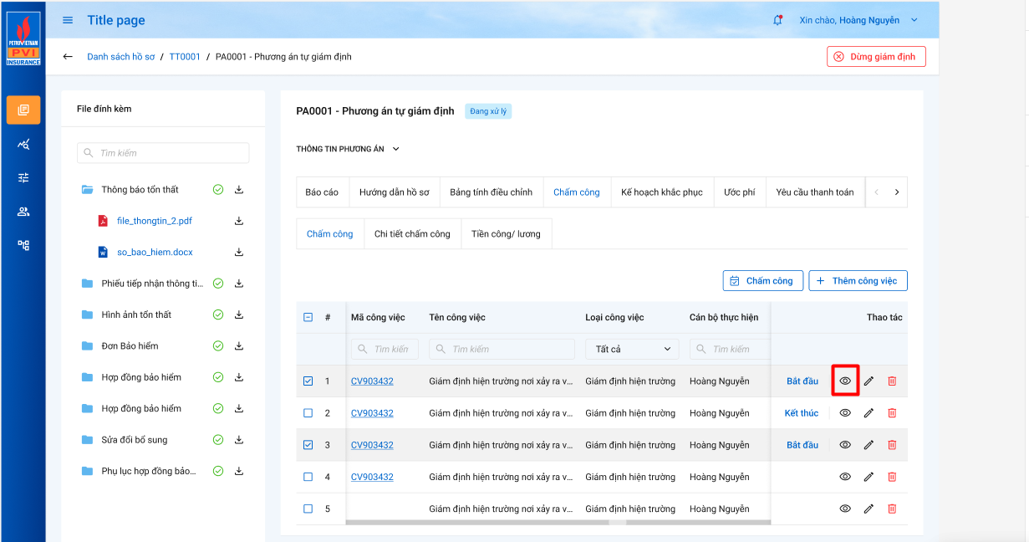

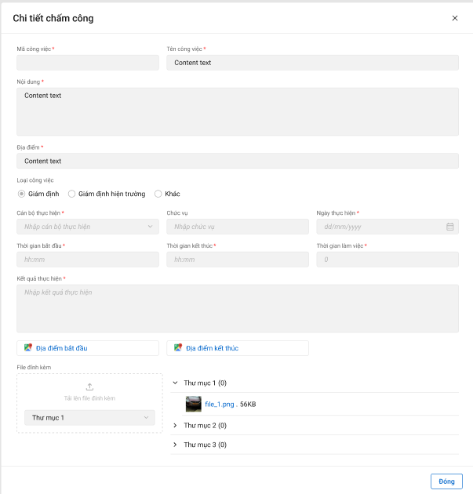

1. Mô tả giao diện

|  |  |  |  |  |
| --- | --- | --- | --- | --- |
| **STT** | **Trường**  **thông tin** | **Kiểu điều khiển** | **Kiểu dữ liệu** | **Mô tả** |
|  |  | Icon |  | * Click icon xem để xem chi tiết |
|  | Tên công việc | Text box | Output | * Tên công việc. * Dữ liệu lấy tại: cham_cong_view.ten_cviec |
|  | Nội dung | Text area | Output | * Nội dung công việc * Dữ liệu lấy tại cham_cong_view. ndung_cviec |
|  | Địa điểm | Textbox | Output | * Địa điểm * Dữ liệu lấy tại cham_cong_view. dia_diem |
|  | Loại công việc | Combobox | Output | * Loại công việc * Dữ liệu lấy tại cham_cong_view. loai_cviec |
|  | Cán bộ thực hiện | Textbox | Output | * Cán bộ thực hiện * Dữ liệu lấy tại cham_cong_view. ten_cbo_thien |
|  | Chức vụ | Number | Output | * Chức vụ của cán bộ thực hiện * Dữ liệu lấy tại cham_cong_view. cvu_cbo_thien |
|  | Ngày thực hiện | Date picker | Output | * Ngày thực hiện chấm công * Dữ liệu lấy tại: cham_cong_view. ngay_thuchien |
|  | Thời gian bắt đầu | Time picker | Output | * Thời gian bắt đầu chấm công: * Dữ liệu lấy tại cham_cong_view. gio_dau |
|  | Thời gian kết thúc | Time picker | Output | * Thời gian kết thúc chấm công: * Dữ liệu lấ tại cham_cong_view. gio_cuoi |
|  | Số giờ làm việc | Number | Output | * Số giờ làm việc= Thời gian kết thúc – thời gian bắt đầu * Dữ liệu lấy tại cham_cong_view. tgian_lamviec |
|  | Số tiền | number | Output | * Nếu chọn loại công việc là loại khác, sẽ có thêm mục số tiền. Đây là các chi phí khác cần phục vụ cho công việc này. Ví dụ tiền in ấn, thuê taxi, nhà nghỉ…. * Dữ liệu lấy tại: cham_cong_view. so_tien |
|  | Kết quả làm việc |  | Output | * Kết quả làm việc * Dữ liệu lấy tại cham_cong_view. kqua_cviec |
|  | Đính kèm tài liệu |  | Output | * Các tài liệu đính kèm * Dữ liệu lấy tại *Join tailieu_hs tl on tl.* ma_type *= :id công việc chấm công where type = 5* |
|  | Đóng | Button | Output | * Đóng popup xem |

1. Luồng xử lý

|  |  |  |
| --- | --- | --- |
| **Mã BR** | **Tên** | **Mô tả** |
| BR1 | Quy tắc xử lí màn hình | * Click xem để xem chi tiết công việc hoặc chấm công * Chỉ xem không sửa được bất cứ trường nào. |

1. Xử lý dữ liệu

Sửa công việc/công của user login

1. Tác nhân và phân quyền

|  |  |  |  |  |
| --- | --- | --- | --- | --- |
| **STT** | **Chức năng** | **Loại PAGĐ** | **Tác nhân (gán theo vai trò)** | **Hành động** |
| **1** | Sửa công việc/công của user login | Tự giám định/ PVI thuê chuyên gia | KH/MG | Không có quyền |
| CB PVI | Sửa |
| Cty GĐ | Không có quyền |
| Chỉ định Cty GĐ/Cty GĐ thuê chuyên gia | KH/MG | Không có quyền |
| CB PVI | Không có quyền |
| Cty GĐ | Sửa |

1. Thông tin chung

|  |  |
| --- | --- |
| **Tên chức năng** | Sửa công việc/công của user login |
| **Mô tả** | * + Chức năng cho phép người dùng có thể thực hiện Sửa công việc/công của user login |
| **Tác nhân** | CB PVI, Cty GĐ.*)* |
| **Điều kiện trước** | * + Người dùng đăng nhập hệ thống thành công và có phân quyền sửa công việc/sửa công tại chấm công |
| **Điều kiện sau** | * + Sửa thành công |

1. Giao diện chức năng

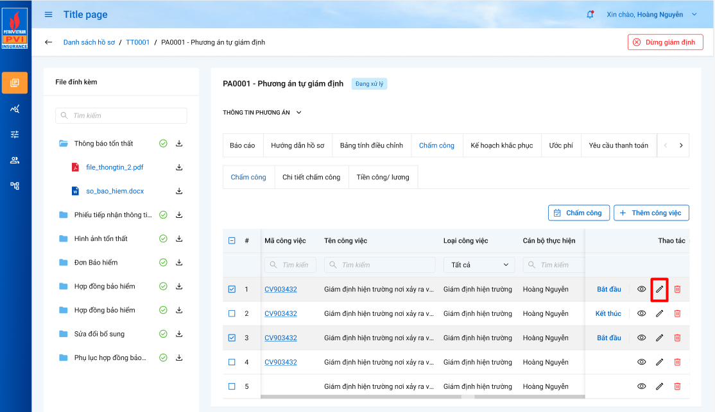

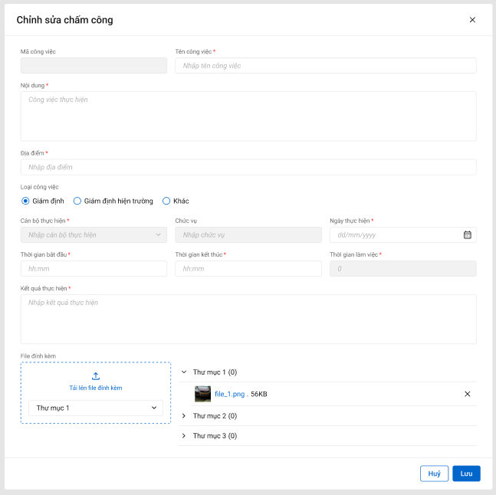

1. Mô tả giao diện

|  |  |  |  |  |  |  |
| --- | --- | --- | --- | --- | --- | --- |
| **STT** | **Trường**  **thông tin** | **Kiểu điều khiển** | **Kiểu dữ liệu** | **Bắt buộc** | **Giá trị mặc định** | **Mô tả** |
|  |  | Icon |  |  |  | * Click button để thực hiện sửa công việc |
|  | Tên công việc | Text box | Input | Có |  | * Tên công việc, dữ liệu lấy từ lần sửa gần nhất tại * Có cho sửa. Nhập tên công việc mới cần thực hiện. Tối đa 255 ký tự   Dữ liệu lưu tại cham_cong_gdinh.ten_cviec |
|  | Nội dung | Text area | Input | Không |  | * Nội dung công việc, dữ liệu lấy từ lần sửa gần nhất tại * Có cho sửa. Nhập nội dung công việc mới cần thực hiện. Tối đa 500 ký tự   Dữ liệu lưu tại  cham_cong_gdinh.ndung_cviec |
|  | Địa điểm | Textbox | Input | Có |  | * Địa điểm, dữ liệu lấy từ lần sửa gần nhất tại * Có cho sửa. Nhập địa điểm mới. Tối đa 255 ký tự   Dữ liệu lưu tại  cham_cong_gdinh.dia_diem |
|  | Loại công việc | Combobox | Input | Có |  | * Loại công việc, dữ liệu lấy từ lần sửa gần nhất tại * Chỉ được sửa nếu chưa chấm công, nếu chấm công rồi sẽ disable. * Chọn địa điểm mới.   Dữ liệu lưu tại:  cham_cong_gdinh.loai_cviec |
|  | Cán bộ thực hiện | Textbox | Input | Có |  | * Mặc định là user login, không sửa được   Dữ liệu lấy tại:  cham_cong_gdinh. ten_cbo_thien |
|  | Chức vụ | Number | Input | Có |  | * Chức vụ của người thực hiện. Không sửa được.   Dữ liệu lấy tại:  cham_cong_gdinh. cvu_cbo_thien |
|  | Ngày thực hiện | Date picker | Input | Có |  | * Ngày thực hiện công việc, dữ liệu lấy từ lần sửa gần nhất tại * Chỉ được sửa khi: * Chưa chấm công * Đã chấm công thủ công, nhưng ngày thực hiện không quá không quá 7 ngày trong quá khứ so với ngày hiện tại.   (Chấm công tự động không được sửa ngày)   * Nhập ngày thực hiện mới * Dữ liệu lưu tại:   cham_cong_gdinh. ngay_thuchien |
|  | Thời gian bắt đầu | Time picker | Input |  |  | * Thời gian bắt đầu thực hiện công việc, dữ liệu lấy từ lần sửa gần nhất tại * Chỉ được sửa khi: * Chưa chấm công * Đã chấm công thủ công, nhưng ngày thực hiện không quá không quá 7 ngày trong quá khứ so với ngày hiện tại.   (Chấm công tự động không được sửa thời gian)   * Nhập thời gian bắt đầu mới * Nếu loại công việc là loại khác, thì trường này không bắt buộc. Loại Giám định/Giám định hiện trường thì có bắt buộc   Dữ liệu lưu tại:  cham_cong_gdinh. gio_dau |
|  | Thời gian kết thúc | Time picker | Input |  |  | * Thời gian kết thúc thực hiện công việc, dữ liệu lấy từ lần sửa gần nhất tại * Chỉ được sửa khi: * Chưa chấm công * Đã chấm công thủ công, nhưng ngày thực hiện không quá không quá 7 ngày trong quá khứ so với ngày hiện tại.   (Chấm công tự động không được sửa thời gian)   * Nhập thời gian kết thúc mới * Nếu loại công việc là loại khác, thì trường này không bắt buộc. Loại Giám định/Giám định hiện trường thì có bắt buộc * Thời gian kết thúc > thời gian bắt đầu   Dữ liệu lưu tại:  cham_cong_gdinh. gio_cuoi |
|  | Số giờ làm việc | Number | Input |  |  | * Số giờ làm việc= Thời gian kết thúc – thời gian bắt đầu. Không được sửa * Dữ liệu lưu tại   cham_cong_gdinh. tgian_lamviec |
|  | Số tiền | number | Input | Không |  | * Chi phí khác khi thực hiện giám định với loại công việc là “Khác”, dữ liệu lấy từ lần sửa gần nhất tại * Có cho sửa. Nhập số tiền mới nhất. * Dữ liệu lưu tại   cham_cong_gdinh. so_tien |
|  | Kết quả làm việc |  |  | Có |  | * Kết quả làm việc, dữ liệu lấy từ lần sửa gần nhất tại * Có cho sửa.Nhập thông tin mới nhất. Tối đã 255 ký tự   Dữ liệu lưu tại:  cham_cong_gdinh. kqua_cviec |
|  | Đính kèm tài liệu |  |  | Không |  | * Tài liệu đính kèm, dữ liệu lấy từ lần sửa gần nhất tại * Có cho sửa. upload các tài liệu đính kèm khác. * Dữ liệu lưu tại: |
|  | Lưu | Button |  |  |  | * Lưu chỉnh sửa công việc/chấm công |
|  | Hủy | Button |  |  |  | * Hủy bỏ chỉnh sửa |

1. Luồng xử lý

|  |  |  |
| --- | --- | --- |
| **Mã BR** | **Tên** | **Mô tả** |
| BR1 | Quy tắc xử lí màn hình | * Đưa ra thông báo lỗi và Highlight viễn màu đỏ với các trường bắt buộc mà người dùng không nhập hoặc nhập sai dữ liệu. * Không nhập trường bắt buộc, hệ thống hiển thị “Tên trường không được để trống” * Nhập sai định dạng, hệ thống hiển thị “Tên trường không đúng định dạng” * Lưu thành công, hệ thống hiển thị “Thêm mới công việc thành công” |
| **BR**2 | Loại công việc | * Số giờ tối đa cho từng loại công việc: * Giám định: tối đa 24h * Giám định hiện trường: tối đa 24h * Khác: tối đa 8h |
| **BR3** | Quy tắc sửa | * Quy tắc sửa: * Công việc chưa chấm công: Có thể sửa hầu hết các trường (Chi tiết các trường như đã mô tả) * Đã chấm công – Tự động: Chỉ được sửa thông tin nội dung, ngày giờ thực hiện không được sửa * Đã chấm công – Thủ công: Được sửa hầu hết các trường, ngày giờ thực hiện chỉ được sửa khi ngày thực hiện trong quá khứ không vượt quá 7 ngày so với ngày hiện tại (Chi tiết các trường như đã mô tả) |
| **BR**2 | Lưu | * Khi click “Lưu”, hệ thống thực hiện: * Kiểm tra các trường bắt buộc, định dạng và đưa ra cảnh báo như BR1 * Cập nhật 1 bản ghi vào bảng: cham_cong_gdinh * Insert 1 record vào bảng kbtt_lsu_ttac với kbtt_lsu_ttac.fr_key = tthai_hso.pr_key lấy được ở trên và ten_su_kien = “Sửa công việc/công – Chấm công” |

1. Xử lý dữ liệu

* Nếu trường fr_key của bản ghi có giá trị null thì:

*update cham_cong_gdinh set trang_thai = 3*

|  |  |  |
| --- | --- | --- |
| **STT** | **Trường dữ liệu** | **Mô tả** |
| 1 | pr_key | Giữ nguyên |
| 2 | fr_key |  |
| 3 | ma_cviec | Giữ nguyên |
| 4 | ndung_cviec | Giữ nguyên |
| 5 | ma_cbo_thuchien | Giữ nguyên |
| 7 | ngay_thuchien | Giữ nguyên |
| 8 | gio_dau | Giữ nguyên |
| 9 | gio_cuoi | Giữ nguyên |
| 10 | tgian_lamviec | Giữ nguyên |
| 11 | dia_diem | Giữ nguyên |
| 14 | guid | Giữ nguyên |
| 15 | ngay_cnhat | Lưu thông tin Ngày hiện tại |
| 16 | ma_user | Lưu thông tin User tác động |
| 17 | loai_cviec | Giữ nguyên |
| 18 | ten_cviec | Giữ nguyên |
| 21 | trang_thai | 3 |
| 22 | ten_cbo_thien | Giữ nguyên |
| 23 | cvu_cbo_thien | Giữ nguyên |
| 25 | dia_diem_bat_dau |  |
| 26 | dia_diem_ket_thuc |  |
|  | kqua_cviec | Giữ nguyên |
|  | so_tien | Giữ nguyên |

* Nếu trường fr_key của bản ghi có giá trị khác null thì:

*Insert into cham_cong_gdinh*

|  |  |  |
| --- | --- | --- |
| **STT** | **Trường dữ liệu** | **Mô tả** |
| 1 | pr_key | Id chấm công (Tự tăng) |
| 2 | fr_key | Lưu thông tin ID kế hoạch |
| 3 | ma_cviec | Lưu thông tin Mã công việc |
| 4 | ndung_cviec | Lưu thông tin Nội dung công việc |
| 5 | ma_cbo_thuchien | Lưu thông tin Mã cán bộ thực hiện |
| 7 | ngay_thuchien | Lưu thông tin Ngày thực hiện |
| 8 | gio_dau | Lưu thông tin Thời gian bắt đầu |
| 9 | gio_cuoi | Lưu thông tin Thời gian kết thúc |
| 10 | tgian_lamviec | Lưu thông tin Thời gian làm việc |
| 11 | dia_diem | Lưu thông tin Địa điểm |
| 14 | guid | mã tự sinh |
| 15 | ngay_cnhat | Lưu thông tin Ngày hiện tại |
| 16 | ma_user | Lưu thông tin User tác động |
| 17 | loai_cviec | Lưu thông tin Loại công việc |
| 18 | ten_cviec | Lưu thông tin Tên công việc |
| 21 | trang_thai | 3 |
| 22 | ten_cbo_thien | Lưu thông tin Tên cán bộ thực hiện |
| 23 | cvu_cbo_thien | Lưu thông tin Chức vụ cán bộ thực hiện |
| 25 | dia_diem_bat_dau |  |
| 26 | dia_diem_ket_thuc |  |
|  | kqua_cviec | Lưu thông tin Kết quả công việc |
|  | so_tien | Lưu thông tin Số tiền khi chọn loại công việc: Khác |

*Tạo mới 1 bản ghi vào bảng kbtt_lsu_ttac*

|  |  |  |
| --- | --- | --- |
| **STT** | **Trường dữ liệu** | **Mô tả** |
| 1 | pr_key | ID Lịch sử thao tác (Tự tăng) |
| 2 | fr_key |  |
| 3 | tg_xay_ra | Lưu thông tin thời gian xảy ra |
| 4 | ten_su_kien | Sửa công việc/công – Chấm công |
| 5 | noi_dung | Sửa công việc/công – Chấm công |
| 6 | ma_user | Lưu thông tin user tác động |
| 7 | ma_type | ID chấm công |
| 8 | type | 10 |

###### Nghiệp vụ chi tiết – Danh sách công

Xem Danh sách công

1. Tác nhân và phân quyền

|  |  |  |  |  |
| --- | --- | --- | --- | --- |
| **STT** | **Chức năng** | **Loại PAGĐ** | **Tác nhân (gán theo vai trò)** | **Hành động** |
| **1** | Xem danh sách công | Tự giám định/ PVI thuê chuyên gia | KH/MG | Không có quyền |
| CB PVI | Xem |
| Cty GĐ | Không có quyền |
| Chỉ định Cty GĐ/Cty GĐ thuê chuyên gia | KH/MG | Không có quyền |
| CB PVI | Xem |
| Cty GĐ | Xem |

1. Thông tin chung

|  |  |
| --- | --- |
| **Tên chức năng** | Xem Danh sách công |
| **Mô tả** | * + Chức năng cho phép người dùng xem danh sách công của tất cả GĐV |
| **Tác nhân** | * + CB PVI, Cty GĐ |
| **Điều kiện trước** | * + Người dùng đăng nhập hệ thống thành công và có phân quyền Xem |
| **Điều kiện sau** | * + Có thể xem toàn bộ công theo PAGD đó |

1. Giao diện chức năng

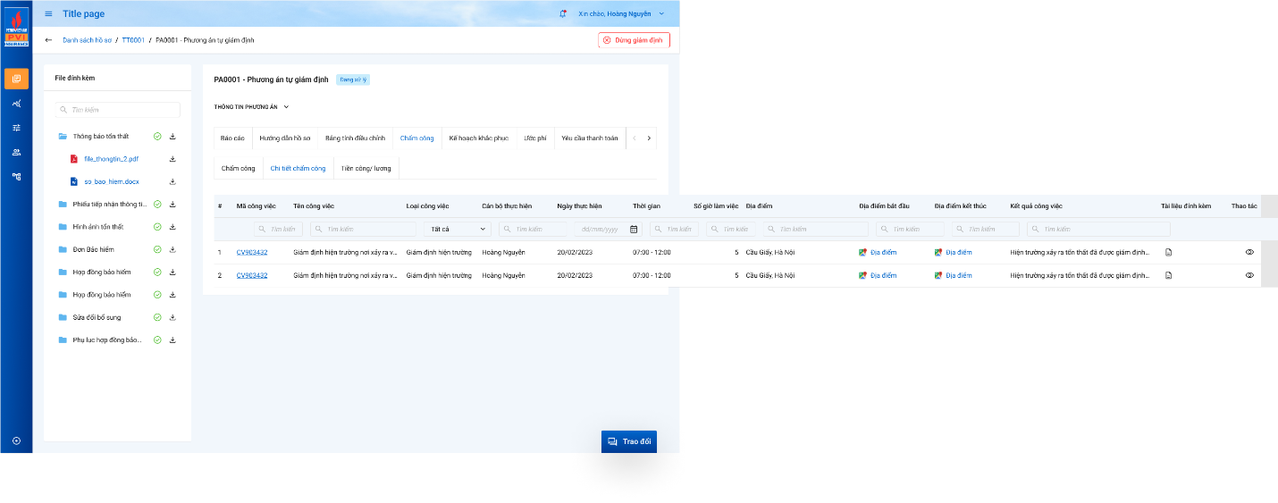

1. Mô tả giao diện

|  |  |  |  |  |
| --- | --- | --- | --- | --- |
| **STT** | **Trường**  **thông tin** | **Kiểu điều khiển** | **Kiểu dữ liệu** | **Mô tả** |
|  | Mã công việc | Label column | Hyper link | * Mã công việc của công việc được thêm từ kế hoạch. Click vào sẽ mở popup Công việc tại kế hoạch. * Dữ liệu lấy tại cham_cong_gdinh*. ma_cviec* * Công việc nào không có mã công việc là công việc được thêm từ màn chấm công. |
|  | Tên công việc | Label column | Output | * Tên công việc cần thực hiện giám định. * Dữ liệu lấy tại cham_cong_gdinh. ten_cviec |
|  | Loại công việc | Label column | Output | * Loại công việc. * Dữ liệu lấy tại cham_cong_gdinh. loai_cviec |
|  | Cán bộ thực hiện | Label column | Output | * Cán bộ thực hiện giám định. * Dữ liệu lấy tại cham_cong_gdinh. ten_cbo_thien |
|  | Ngày thực hiện | Label column | Output | * Ngày thực hiện công việc giám định. * Dữ liệu lấy tại cham_cong_gdinh. ngay_thuchien |
|  | Thời gian | Label column | Output | * Thời gian bắt đầu – Thời gian kết thúc. * Dữ liệu lấy tại cham_cong_gdinh. gio_dau – cham_cong_gdinh. gio_cuoi |
|  | Số giờ làm việc | Label column | Output | * Tổng thời gian thực hiện giám định theo ngày * Dữ liệu lấy tại cham_cong_gdinh. tgian_lamviec |
|  | Địa điểm | Label column | Output | * Địa điểm thực hiện giám định * Dữ liệu lấy tại cham_cong_gdinh. dia_diem |
|  | Địa điểm bắt đầu | Hyper link | Output | * Link địa điểm bắt đầu chấm công tự động bằng định vị. * Dữ liệu lấy tại cham_cong_gdinh. dia_diem_bat_dau |
|  | Địa điểm kết thúc | Hyper link | Output | * Link địa điểm kết thúc chấm công tự động bằng định vị. * Dữ liệu lấy tại cham_cong_gdinh. dia_diem_ket_thuc |
|  | Kết quả công việc | Lable column | Output | * Kết quả công việc. * Dữ liệu lấy tại cham_cong_gdinh. kqua_cviec |
|  | Tài liệu đính kèm | Lable column | Output | * Danh sách các tài liệu đính kèm * Dữ liệu lấy tại |
|  |  | Icon |  | Xem chi tiết chấm công |

1. Luồng xử lý

|  |  |  |
| --- | --- | --- |
| **Mã BR** | **Tên** | **Mô tả** |
| BR1 | Quy tắc xử lí màn hình | * Hiển thị toàn bộ công đã được khai * Danh sách được sắp xếp theo thứ tự thời thao tác, dữ liệu tạo mới nhất ở trên. |
| **BR**2 | Quy tắc tìm kiếm tại Grid | * Nhập giá trị và enter hoặc nhấn chọn tại combobox để tìm kiếm: * Gần đúng với các trường là textbox. * Chính xác với các trường là combobox. |
| BR3 | Xem | * Người dùng click icon🡺 Mở Popup xem tiết |

1. Xử lý dữ liệu

Cảnh báo trùng khi chấm công

1. Tác nhân và phân quyền

|  |  |  |  |  |
| --- | --- | --- | --- | --- |
| **STT** | **Chức năng** | **Loại PAGĐ** | **Tác nhân (gán theo vai trò)** | **Hành động** |
| **1** | Xem cảnh báo trùng chấm công | Tự giám định/ PVI thuê chuyên gia | KH/MG | Không có quyền |
| CB PVI (Người chủ trì, Người phối hợp) | Không có quyền |
| Lãnh đạo PVI | Xem cảnh báo |
| Cty GĐ | Không có quyền |
| Chỉ định Cty GĐ/Cty GĐ thuê chuyên gia | KH/MG | Không có quyền |
| CB PVI | Xem cảnh báo |
| Cty GĐ | Không có quyền |

1. Thông tin chung

|  |  |
| --- | --- |
| **Tên chức năng** | Xem cảnh báo trùng công viêc |
| **Mô tả** | * + Chức năng cho phép người dùng xem cảnh báo trùng các công việc trong kế hoạch mà bị trùng với các công việc khác trong hệ thống |
| **Tác nhân** | CB PVI (Người chủ trì, Người phối hợp), Cty GĐ. *(Chi tiết như bên trên)* |
| **Điều kiện trước** | * + Người dùng đăng nhập hệ thống thành công và có phân quyền xem cảnh báo trùng công việc của Kế hoạch (Thêm quyền này tại phân quyền) |
| **Điều kiện sau** | * + Xem cảnh báo trùng công việc |

1. Giao diện chức năng



1. Mô tả giao diện

|  |  |  |  |  |
| --- | --- | --- | --- | --- |
| **STT** | **Trường**  **thông tin** | **Kiểu điều khiển** | **Kiểu dữ liệu** | **Mô tả** |
|  |  | Icon |  | * Hệ thống hiển thị cảnh báo công việc do cùng 1 người thực hiện bị trùng khoảng thời gian làm việc với các công việc khác trong hệ thống. |

1. Luồng xử lý

|  |  |  |
| --- | --- | --- |
| **Mã BR** | **Tên** | **Mô tả** |
| BR1 | Quy tắc xử lí màn hình | * Trên danh sách công việc tại kế hoạch, theo role được xem cảnh báo sẽ hiển thị cảnh cáo và highlight toàn bộ record có công việc bị trùng người thực hiện và trùng thời gian thực hiện. |
| BR2 | Hiển thị thanh màu trùng | * Khi user có quyền xem cảnh báo trùng, truy cập vào màn hình sẽ hiển thị thanh cảnh báo trùng      * *Select kh.*, pa.ma_pa_gdinh, gqkn.so_hsbt from cham_cong_gdinh kh*   *join pa_gdinh_ctu pa on kh.fr_key = pa.pr_key*  *join gqkn_ctu gqkn on pa.fr_key = gqkn.pr_key*  *where kh.ma_cbo_thuchien = :maCanBo and kh.ngay_thuchien = :ngayThucHien*  *and ( :gio_dau <= gio_dau <= :gio_cuoi) or (:gio_dau <= gio_cuoi <= :gio_cuoi) or (gio_dau < :gio_dau and :gio_cuoi < gio_cuoi) and kh.pr_key != :id chấm công* |
| BR2 |  | * Khi click icon “Cảnh báo” hiển thị Popup danh sách tất cả các công việc trong hệ thống bị trùng người thực hiện và thời gian thực hiện. (Thêm cột Mã hồ sơ và mã PAGĐ vì check cả các Hồ sơ khác)   Graphical user interface, application  Description automatically generated   * *Select kh.*, pa.ma_pa_gdinh, gqkn.so_hsbt from cham_cong_gdinh kh*   *join pa_gdinh_ctu pa on kh.fr_key = pa.pr_key*  *join gqkn_ctu gqkn on pa.fr_key = gqkn.pr_key*  *where kh.ma_cbo_thuchien = :maCanBo and kh.ngay_thuchien = :ngayThucHien*  *and ( :gio_dau <= gio_dau <= :gio_cuoi) or (:gio_dau <= gio_cuoi <= :gio_cuoi) or (gio_dau < :gio_dau and :gio_cuoi < gio_cuoi) and kh.pr_key != :id chấm công*   * Click “Đóng” Để tắt popup công việc trùng. |
| BR3 |  | * Khi click icon “Xem” hệ thống hiển thị Poup xem chi tiết 1 công việc như mục Xem chi tiết công.   Và hiển thị them thanh cảnh báo Mã các công việc bị trùng với công việc đang xem.     * *Select kh.*, pa.ma_pa_gdinh, gqkn.so_hsbt from cham_cong_gdinh kh*   *join pa_gdinh_ctu pa on kh.fr_key = pa.pr_key*  *join gqkn_ctu gqkn on pa.fr_key = gqkn.pr_key*  *where kh.ma_cbo_thuchien = :maCanBo and kh.ngay_thuchien = :ngayThucHien*  *and ( :gio_dau <= gio_dau <= :gio_cuoi) or (:gio_dau <= gio_cuoi <= :gio_cuoi) or (gio_dau < :gio_dau and :gio_cuoi < gio_cuoi) and kh.pr_key != :id chấm công* |

Xem chi tiết công

1. Tác nhân và phân quyền

|  |  |  |  |  |
| --- | --- | --- | --- | --- |
| **STT** | **Chức năng** | **Loại PAGĐ** | **Tác nhân (gán theo vai trò)** | **Hành động** |
| **1** | Xem chi tiết công | Tự giám định/ PVI thuê chuyên gia | KH/MG | Không có quyền |
| CB PVI | Xem |
| Cty GĐ | Không có quyền |
| Chỉ định Cty GĐ/Cty GĐ thuê chuyên gia | KH/MG | Không có quyền |
| CB PVI | Xem |
| Cty GĐ | Xem |

1. Thông tin chung

|  |  |
| --- | --- |
| **Tên chức năng** | Xem chi tiết công |
| **Mô tả** | Xem chi tiết công |
| **Tác nhân** | CB PVI, Cty GĐ. |
| **Điều kiện trước** | Người dùng đăng nhập hệ thống thành công và có phân quyền Xem tại tab danh sách công |
| **Điều kiện sau** | Xem thành công |

1. Giao diện chức năng

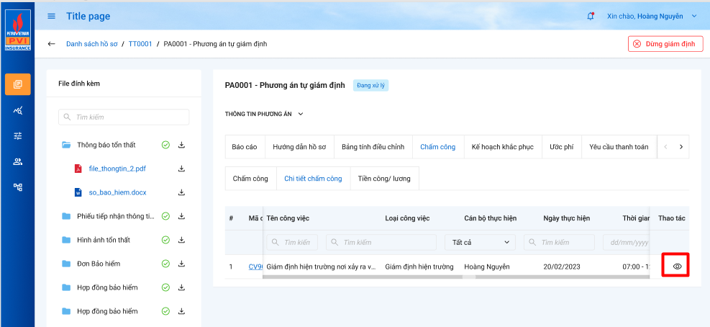



1. Mô tả giao diện

|  |  |  |  |  |
| --- | --- | --- | --- | --- |
| **STT** | **Trường**  **thông tin** | **Kiểu điều khiển** | **Kiểu dữ liệu** | **Mô tả** |
|  |  | Icon |  | * Click icon xem để xem chi tiết |
|  | Tên công việc | Text box | Output | * Tên công việc. * Dữ liệu lấy tại cham_cong_gdinh. ten_cviec |
|  | Nội dung | Text area | Output | * Nội dung công việc * Dữ liệu lấy tại cham_cong_gdinh. ndung_cviec |
|  | Địa điểm | Textbox | Output | * Địa điểm * Dữ liệu lấy tại cham_cong_gdinh. dia_diem |
|  | Loại công việc | Combobox | Output | * Loại công việc * Dữ liệu lấy tại cham_cong_gdinh. loai_cviec |
|  | Cán bộ thực hiện | Textbox | Output | * Cán bộ thực hiện * Dữ liệu lấy tại cham_cong_gdinh. ten_cbo_thien |
|  | Chức vụ | Number | Output | * Chức vụ của cán bộ thực hiện * Dữ liệu lấy tại cham_cong_gdinh. cvu_cbo_thien |
|  | Ngày thực hiện | Date picker | Output | * Ngày thực hiện chấm công * Dữ liệu lấy tại: cham_cong_gdinh. ngay_thuchien |
|  | Thời gian bắt đầu | Time picker | Output | * Thời gian bắt đầu chấm công: * Dữ liệu lấy tại cham_cong_gdinh. gio_dau |
|  | Thời gian kết thúc | Time picker | Output | * Thời gian kết thúc chấm công: * Dữ liệu lấ tại cham_cong_gdinh. gio_cuoi |
|  | Số giờ làm việc | Number | Output | * Số giờ làm việc= Thời gian kết thúc – thời gian bắt đầu * Dữ liệu lấy tại cham_cong_gdinh. tgian_lamviec |
|  | Số tiền | number | Output | * Nếu chọn loại công việc là loại khác, sẽ có thêm mục số tiền. Đây là các chi phí khác cần phục vụ cho công việc này. Ví dụ tiền in ấn, thuê taxi, nhà nghỉ…. * Dữ liệu lấy tại: cham_cong_gdinh. so_tien |
|  | Kết quả làm việc |  | Output | * Kết quả làm việc * Dữ liệu lấy tại cham_cong_gdinh. kqua_cviec |
|  | Đính kèm tài liệu |  | Output | * Các tài liệu đính kèm * Dữ liệu lấy tại *Join tailieu_hs tl on tl.* ma_type *= :id công việc chấm công where type = 5* |
|  | Đóng | Button | Output | * Đóng popup xem |

1. Luồng xử lý

|  |  |  |
| --- | --- | --- |
| **Mã BR** | **Tên** | **Mô tả** |
| BR1 | Quy tắc xử lí màn hình | * Click xem để xem chi tiết công việc hoặc chấm công * Chỉ xem không sửa được bất cứ trường nào. |

1. Xử lý dữ liệu

###### Nghiệp vụ chi tiết – Tiền công/lương

Xem bảng tiền công

1. Tác nhân và phân quyền

|  |  |  |  |  |
| --- | --- | --- | --- | --- |
| **STT** | **Chức năng** | **Loại PAGĐ** | **Tác nhân (gán theo vai trò)** | **Hành động** |
| **1** | Xem bảng tiền công | Tự giám định/ PVI thuê chuyên gia | KH/MG | Không có quyền |
| CB PVI | Xem |
| Cty GĐ | Không có quyền |
| Chỉ định Cty GĐ/Cty GĐ thuê chuyên gia | KH/MG | Không có quyền |
| CB PVI | Xem |
| Cty GĐ | Xem |

1. Thông tin chung

|  |  |
| --- | --- |
| **Tên chức năng** | Xem bảng tiền công |
| **Mô tả** | * + Chức năng cho phép người dùng bảng tiền công của các GĐV |
| **Tác nhân** | * + CB PVI, Cty GĐ |
| **Điều kiện trước** | * + Người dùng đăng nhập hệ thống thành công và có phân quyền Xem |
| **Điều kiện sau** | * + Có thể xem toàn bộ bảng tiền công theo PAGD đó |

1. Giao diện chức năng

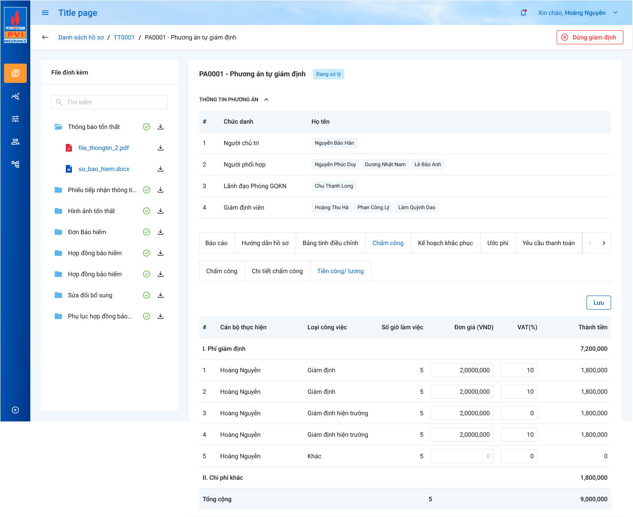

1. Mô tả giao diện

|  |  |  |  |  |
| --- | --- | --- | --- | --- |
| **STT** | **Trường**  **thông tin** | **Kiểu điều khiển** | **Kiểu dữ liệu** | **Mô tả** |
|  | Cán bộ thực hiện | Label column | Output | * Cán bộ thực hiện giám định. * Dữ liệu lấy tại cham_cong_gdinh. ten_cbo_thien |
|  | Loại công việc | Label column | Output | * Loại công việc. * Dữ liệu lấy tại cham_cong_gdinh. loai_cviec |
|  | Số giờ làm việc | Label column | Output | * Tổng thời gian thực hiện giám định * Dữ liệu lấy tại cham_cong_gdinh. tgian_lamviec |
|  | Đơn giá | Textbox |  | * Đơn giá: Nhập và sửa trên màn hình * Dữ liệu lấy tại cham_cong_gdinh. don_gia |
|  | VAT | Textbox | Output | * VAT (%): Nhập và sửa trên màn hình * Dữ liệu lấy tại cham_cong_gdinh. vat |
|  | Thành tiền | Label column | Output | * Thành tiền = Số giờ làm việc * Đơn giá* (100+VAT)/100 * Dữ liệu lấy tại cham_cong_gdinh. thanh_tien |
|  | Chi phí khác | Label column | Output | * Tổng số tiền chi phí khác * Dữ liệu lấy tại tien_luong_cong_gdinh. chi_phi_khac |
|  | Tổng cộng | Label column | Output | * Tổng cộng số tiền = tổng các cột “Thành tiền” + Chi phí khác * Dữ liệu lấy tại tien_luong_cong_gdinh. tong_cong |

1. Luồng xử lý

|  |  |  |
| --- | --- | --- |
| **Mã BR** | **Tên** | **Mô tả** |
| BR1 | Quy tắc xử lí màn hình | * Hiển thị toàn bộ công đã được khai * Danh sách được sắp xếp theo thứ tự thời thao tác, dữ liệu tạo mới nhất ở trên. |
| **BR**2 | Quy tắc tìm kiếm tại Grid | * Nhập giá trị và enter hoặc nhấn chọn tại combobox để tìm kiếm: * Gần đúng với các trường là textbox. * Chính xác với các trường là combobox. |
| BR3 | Xem | * Người dùng click icon🡺 Mở Popup xem tiết * (Xem chi tiết tại mục) |

1. Xử lý dữ liệu

Cập nhật đơn giá

1. Tác nhân và phân quyền

|  |  |  |  |  |
| --- | --- | --- | --- | --- |
| **STT** | **Chức năng** | **Loại PAGĐ** | **Tác nhân (gán theo vai trò)** | **Hành động** |
| **1** | Xem bảng tiền công | Tự giám định/ PVI thuê chuyên gia | KH/MG | Không có quyền |
| CB PVI | Cập nhật |
| Cty GĐ | Không có quyền |
| Chỉ định Cty GĐ/Cty GĐ thuê chuyên gia | KH/MG | Không có quyền |
| CB PVI | Cập nhật |
| Cty GĐ | Không có quyền |

1. Thông tin chung

|  |  |
| --- | --- |
| **Tên chức năng** | Cập nhật đơn giá/VAT |
| **Mô tả** | * + Chức năng cho phép người dùng Cập nhật đơn giá/VAT |
| **Tác nhân** | * + CB PVI, Cty GĐ |
| **Điều kiện trước** | * + Người dùng đăng nhập hệ thống thành công và có phân quyền cập nhật đơn giá |
| **Điều kiện sau** | * + Có cập nhật đơn giá/VAT cho GĐV |

1. Giao diện chức năng

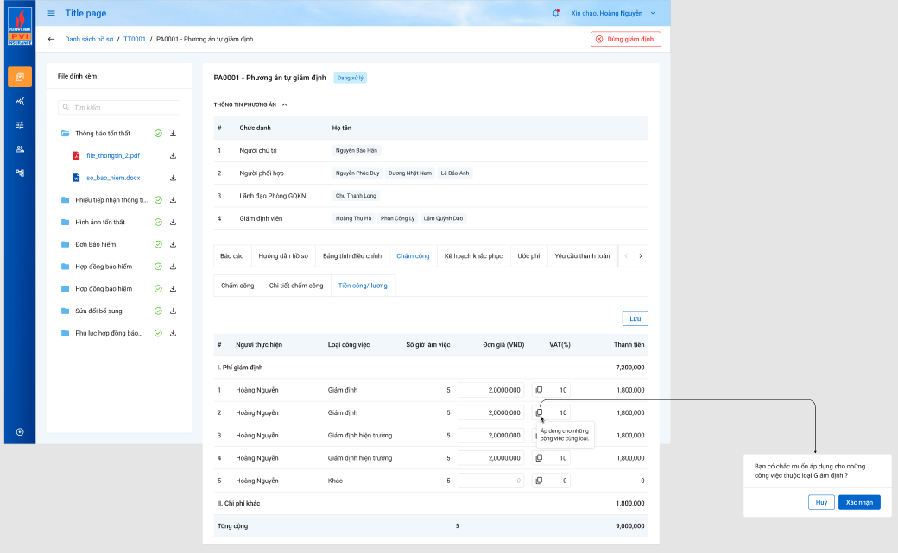

1. Mô tả giao diện

|  |  |  |  |  |  |
| --- | --- | --- | --- | --- | --- |
| **STT** | **Trường**  **thông tin** | **Kiểu điều khiển** | **Kiểu dữ liệu** | **Bắt buộc** | **Mô tả** |
|  | Cán bộ thực hiện | Label column | Output |  | * Cán bộ thực hiện giám định. * Dữ liệu lấy tại cham_cong_gdinh. ten_cbo_thien |
|  | Loại công việc | Label column | Output |  | * Loại công việc. * Dữ liệu lấy tại cham_cong_gdinh. loai_cviec |
|  | Số giờ làm việc | Label column | Output |  | * Tổng thời gian thực hiện giám định * Dữ liệu lấy tại cham_cong_gdinh. tgian_lamviec |
|  | Đơn giá | Checkbox | Input |  | * Đơn giá. Nhập đơn giá cho từng loại công việc, từng GĐV * Dữ liệu lưu tại: cham_cong_gdinh. don_gia |
|  | VAT | Checkbox | Input |  | * VAT (%). Nhập giá trị VAT cho từng loại công việc, từng GĐV * Dữ liệu lưu tại cham_cong_gdinh. vat |
|  | Icon clone | Icon |  |  | * Clone đơn giá/VAT theo từng công việc khác nhau, tránh phải nhập lại nhiều lần |
|  | Thành tiền | Label column | Output |  | * Thành tiền = Số giờ làm việc * Đơn giá* (100*VAT)/100 * Dữ liệu lấy tại cham_cong_gdinh. thanh_tien |
|  | Chi phí khác | Label column | Output |  | * Tổng số tiền chi phí khác * Dữ liệu lấy tại   tien_luong_cong_gdinh. chi_phi_khac |
|  | Tổng cộng | Label column | Output |  | * Tổng cộng số tiền = tổng các cột “Thành tiền” + Chi phí khác * Dữ liệu lấy tại   tien_luong_cong_gdinh. tong_cong |
|  | Lưu | Button |  |  | * Lưu đơn giá/VAT đã nhập |

1. Luồng xử lý

|  |  |  |
| --- | --- | --- |
| **Mã BR** | **Tên** | **Mô tả** |
| BR1 | Quy tắc xử lí màn hình | * Hiển thị toàn bộ công đã được khai * Danh sách được sắp xếp theo thứ tự nhân viên giám định và loại công việc. |
| **BR**2 | Quy tắc tìm kiếm tại Grid | * Nhập giá trị và enter hoặc nhấn chọn tại combobox để tìm kiếm: * Gần đúng với các trường là textbox. * Chính xác với các trường là combobox. |
| BR3 |  | * Người dùng nhập đơn giá và VAT cho từng GĐV * Hệ thống tự tính toán số tiền theo công thức: * Thành tiền = Thành tiền = Số giờ làm việc * Đơn giá* (100*VAT)/100 |

1. Xử lý dữ liệu

Update n bản ghi của bảng cham_cong_gdinh theo mã công việc chấm công đã sửa:

|  |  |  |
| --- | --- | --- |
| **STT** | **Trường dữ liệu** | **Mô tả** |
| 1 | pr_key | Giữ nguyên |
| 2 | fr_key | Giữ nguyên |
| 3 | ma_cviec | Giữ nguyên |
| 4 | ndung_cviec | Giữ nguyên |
| 5 | ma_cbo_thuchien | Giữ nguyên |
| 7 | ngay_thuchien | Giữ nguyên |
| 8 | gio_dau | Giữ nguyên |
| 9 | gio_cuoi | Giữ nguyên |
| 10 | tgian_lamviec | Giữ nguyên |
| 11 | dia_diem | Giữ nguyên |
| 14 | guid | Giữ nguyên |
| 15 | ngay_cnhat | Lưu thông tin Ngày hiện tại |
| 16 | ma_user | Mã user tác động |
| 17 | loai_cviec | Giữ nguyên |
| 18 | ten_cviec | Giữ nguyên |
| 21 | trang_thai | Giữ nguyên |
| 22 | ten_cbo_thien | Giữ nguyên |
| 23 | cvu_cbo_thien | Giữ nguyên |
| 25 | dia_diem_bat_dau | Giữ nguyên |
| 26 | dia_diem_ket_thuc | Giữ nguyên |
| 27 | kqua_cviec | Giữ nguyên |
| 28 | so_tien | Giữ nguyên |
| 29 | don_gia | Lưu thông tin Đơn giá công việc |
| 30 | vat | Lưu thông tin Thuế VAT |
| 31 | thanh_tien | Lưu thông tin Thành tiền |

Update n bản ghi của bảng cham_cong_gdinh theo mã công việc chấm công đã sửa:

Select count(pr_key) from tien_luong_cong_gdinh where fr_key = :id phương án and ma_user = :ma_cbo_thien của bản ghi

Nếu kết quả > 0 thì thực hiện: Update bản ghi trong bảng tien_luong_cong_gdinh với điề kiện fr_key = :id phương án and ma_user = :ma_cbo_thien của bản ghi

|  |  |  |
| --- | --- | --- |
| **STT** | **Trường dữ liệu** | **Mô tả** |
| 1 | pr_key | Giữ nguyên |
| 2 | fr_key | Giữ nguyên |
| 3 | chi_phi_khac | Lưu thông tin Số tiền chi phí khác |
| 4 | tong_cong | Lưu thông tin Số tiền tổng |
| 5 | ma_user | Giữ nguyên |
| 7 | ngay_tao | Giữ nguyên |
| 14 | guid | Giữ nguyên |
| 15 | ngay_cnhat | Lưu thông tin Ngày hiện tại |
| 16 | ma_user_tac_dong | Mã user tác động |

Nếu kết quả = 0 thì thực hiện: Insert 1 bản ghi mới vào bảng tien_luong_cong_gdinh

|  |  |  |
| --- | --- | --- |
| **STT** | **Trường dữ liệu** | **Mô tả** |
| 1 | pr_key | Id bảng tiền lương, công (Tự tăng) |
| 2 | fr_key | Lưu thông tin ID phương án join bảng pa_gdinh_ctu.pr_key |
| 3 | chi_phi_khac | Lưu thông tin Số tiền chi phí khác |
| 4 | tong_cong | Lưu thông tin Số tiền tổng |
| 5 | ma_user | Lưu thông tin Mã user được chấm công - cham_cong_gdinh.ma_cbo_thien |
| 7 | ngay_tao | Lưu thông tin Ngày hiện tại |
| 14 | guid | Tự sinh |
| 15 | ngay_cnhat | Lưu thông tin Ngày hiện tại |
| 16 | ma_user_tac_dong | Mã user tác động |

##### Tab Bảng tính điều chỉnh

###### Danh sách chức năng

|  |  |  |  |
| --- | --- | --- | --- |
| **STT** | **Chức năng** | **Mô tả** | **Ghi chú** |
|  | Xem bảng tính điều chỉnh |  |  |
|  | Chỉnh sửa bảng tính điều chỉnh |  |  |
|  | Thêm mới hang mục tổn thất |  |  |
|  | Upload file Bảng tính điều chỉnh |  |  |
|  | Bookmark file |  |  |

###### Nghiệp vụ chi tiết

Xem bảng tính điều chỉnh

1. Tác nhân và phân quyền

|  |  |  |  |  |
| --- | --- | --- | --- | --- |
| **STT** | **Chức năng** | **Loại PAGĐ** | **Tác nhân (gán theo vai trò)** | **Hành động** |
| **1** | Xem bảng tính điều chỉnh | Tự giám định/ PVI thuê chuyên gia | KH/MG | Không có quyền |
| CB PVI | Xem |
| Cty GĐ | Không có quyền |
| Chỉ định Cty GĐ/Cty GĐ thuê chuyên gia | KH/MG | Không có quyền |
| CB PVI | Xem |
| Cty GĐ | Xem |

1. Thông tin chung

|  |  |
| --- | --- |
| **Tên chức năng** | Xem bảng tính điều chỉnh |
| **Mô tả** | * + Chức năng cho phép người dùng Xem bảng tính điều chỉnh |
| **Tác nhân** | * + Nếu Loại PAGĐ là Tự giám định/PVI thuê chuyên gia thì phải là người chủ trì hoặc phối hợp của PAGĐ đó.   + Nếu Loại PAGĐ là Công ty giám định/Cty giám định thuê chuyên gia thì phải là các GĐV được thêm ở D4 của PAGĐ đó. |
| **Điều kiện trước** | * + Người dùng đăng nhập hệ thống thành công và có phân quyền Xem |
| **Điều kiện sau** | * + Xem thành công bảng tính điều chỉnh |

1. Giao diện chức năng

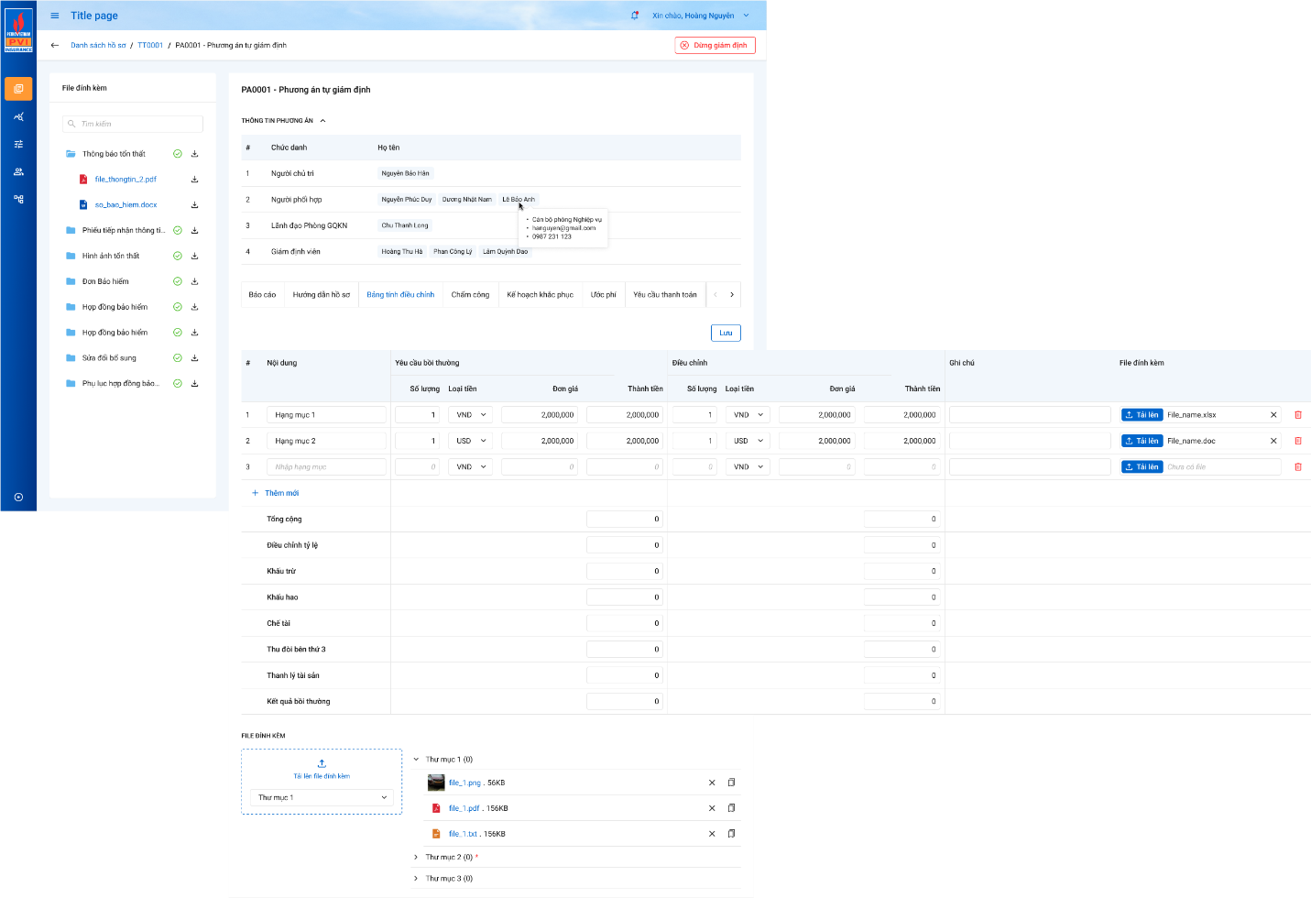

1. Mô tả giao diện

|  |  |  |  |  |
| --- | --- | --- | --- | --- |
| **STT** | **Trường**  **thông tin** | **Kiểu điều khiển** | **Kiểu dữ liệu** | **Mô tả** |
|  | Nội dung | Lable column | Output | * Các hạng mục tổn thất * Dữ liệu lấy tại: btinh_dchinh_hmuc. ten_hangmuc |
| * Yêu cầu bồi thường | | | | |
|  | Số lượng | Label column | Output | * Số lượng * Dữ liệu lấy tại: btinh_dchinh_hmuc. ycbt_so_luong |
|  | Loại tiền | Label column | Output | Loại tiền  Dữ liệu lấy tại: btinh_dchinh_hmuc. ycbt_ma_tte |
|  | Đơn giá | Label column | Output | Đơn giá  Dữ liệu lấy tại: btinh_dchinh_hmuc. ycbt_don_gia |
|  | Thành tiền | Label column | Output | Thành tiền  Dữ liệu lấy tại: btinh_dchinh_hmuc. ycbt_thanh_tien |
|  | Tổng cộng | Label column | Output | Tổng cộng cột thành tiền của các hạng mục tổn thất.  Cho phép sửa  Dữ liệu lấy tại: bangtinh_dieuchinh_gdinh. ycbt_tong_tien |
|  | Điều chỉnh tỉ lệ | Label column | Output | Dữ liệu lấy tại: bangtinh_dieuchinh_gdinh. ycbt_ty_le |
|  | Khấu trừ | Label column | Output | Dữ liệu lấy tại: bangtinh_dieuchinh_gdinh. ycbt_khau_tru |
|  | Khấu hao | Label column | Output | Dữ liệu lấy tại: bangtinh_dieuchinh_gdinh. ycbt_khau_hao |
|  | Chế tài | Label column | Output | Dữ liệu lấy tại: bangtinh_dieuchinh_gdinh. ycbt_che_tai |
|  | Thu đòi bên thứ 3 | Label column | Output | Dữ liệu lấy tại: bangtinh_dieuchinh_gdinh. ycbt_thu_doi_3 |
|  | Thanh lý tài sản | Label column | Output | Dữ liệu lấy tại: bangtinh_dieuchinh_gdinh. ycbt_thanh_ly_tsan |
|  | Kết quả bồi thường | Label column | Output | = Tổng cộng – Điều chỉnh tỷ lệ - Khấu trừ - Khấu hao – Chế tài – Thu đòi bên thứ 3 – Thanh lý tài sản  Dữ liệu lấy tại bangtinh_dieuchinh_gdinh. ycbt_kqua_bthuong |
| Điều chỉnh | | | | |
|  | Số lượng | Label column | Output | Dữ liệu lấy tại: btinh_dchinh_hmuc .dieuchinh_so_luong |
|  | Loại tiền | Label column | Output | Dữ liệu lấy tại: btinh_dchinh_hmuc . dieuchinh_ma_tte |
|  | Đơn giá | Label column | Output | Dữ liệu lấy tại btinh_dchinh_hmuc . dieuchinh_don_gia |
|  | Thành tiền | Label column | Output | Dữ liệu lấy tại btinh_dchinh_hmuc . dieuchinh_thanh_tien |
|  | Tổng cộng | Label column | Output | Dữ liệu lấy tại bangtinh_dieuchinh_gdinh. dchinh_tong_tien |
|  | Điều chỉnh tỉ lệ | Label column | Output | Dữ liệu lấy tại bangtinh_dieuchinh_gdinh. dchinh_ty_le |
|  | Khấu trừ | Label column | Output | Dữ liệu lấy tại bangtinh_dieuchinh_gdinh. dchinh_khau_tru |
|  | Khấu hao | Label column | Output | Dữ liệu lấy tại bangtinh_dieuchinh_gdinh. dchinh_khau_hao |
|  | Chế tài | Label column | Output | Dữ liệu lấy tại bangtinh_dieuchinh_gdinh. dchinh_che_tai |
|  | Thu đòi bên thứ 3 | Label column | Output | Dữ liệu lấy tại bangtinh_dieuchinh_gdinh. dchinh_thu_doi_3 |
|  | Thanh lý tài sản | Label column | Output | Dữ liệu lấy tại bangtinh_dieuchinh_gdinh. dchinh_thanh_ly_tsan |
|  | Kết quả bồi thường | Label column | Output | = Tổng cộng – Điều chỉnh tỷ lệ - Khấu trừ - Khấu hao – Chế tài – Thu đòi bên thứ 3 – Thanh lý tài sản  Dữ liệu lấy tại bangtinh_dieuchinh_gdinh. dchinh_kqua_bthuong |
|  | Ghi chú | Lable column | Output | Dữ liệu lấy tại btinh_dchinh_hmuc.ghi_chu |
|  | File đính kèm (Theo từng hạng mục) | Lable column | Output | Dữ liệu lấy tại: tailieu_hs. ten_tailieu với ma_vitri null |
|  | File chung tại thư mục |  |  | Dữ liệu lấy tại: tailieu_hs. ten_tailieu với ma_vitri = ‘Thông tin chung’ |
|  | Lưu | Button |  | Lưu bảng tính điều chỉnh |

1. Luồng xử lý

|  |  |  |
| --- | --- | --- |
| **Mã BR** | **Tên** | **Mô tả** |
| BR1 | Quy tắc xử lí màn hình | * Mặc định hiển thị toàn bộ dữ liệu bảng tính điều chỉnh theo lần them/sửa gần nhất. * Danh sách hạng mục được sắp xếp theo thứ tự tạo đầu tiên nằm ở trên cùng. |
|  |  | * Download file tại thư mục: |

1. Xử lý dữ liệu

Thêm mới/Sửa bảng tính điều chỉnh

1. Tác nhân và phân quyền

|  |  |  |  |  |
| --- | --- | --- | --- | --- |
| **STT** | **Chức năng** | **Loại PAGĐ** | **Tác nhân (gán theo vai trò)** | **Hành động** |
| **1** | Thêm mới/Sửa bảng tính điều chỉnh | Tự giám định/ PVI thuê chuyên gia | KH/MG | Không có quyền |
| CB PVI | Thêm mới/sửa |
| Cty GĐ | Không có quyền |
| Chỉ định Cty GĐ/Cty GĐ thuê chuyên gia | KH/MG | Không có quyền |
| CB PVI | Thêm mới/sửa |
| Cty GĐ | Thêm mới/sửa |

1. Thông tin chung

|  |  |
| --- | --- |
| **Tên chức năng** | Thêm mới/Sửa bảng tính điều chỉnh |
| **Mô tả** | * + Chức năng cho phép người dùng Thêm mới/Sửa bảng tính điều chỉnh |
| **Tác nhân** | * + Nếu Loại PAGĐ là Tự giám định/PVI thuê chuyên gia thì phải là người chủ trì hoặc phối hợp của PAGĐ đó.   + Nếu Loại PAGĐ là Công ty giám định/Cty giám định thuê chuyên gia thì phải là các GĐV được thêm ở D4 của PAGĐ đó. |
| **Điều kiện trước** | * + Người dùng đăng nhập hệ thống thành công và có phân quyền Thêm mới/Sửa |
| **Điều kiện sau** | * + Thêm mới/Sửa thành công bảng tính điều chỉnh |

1. Giao diện chức năng



1. Mô tả giao diện

|  |  |  |  |  |  |  |
| --- | --- | --- | --- | --- | --- | --- |
| **STT** | **Trường**  **thông tin** | **Kiểu điều khiển** | **Kiểu dữ liệu** | **Bắt buộc** | **Giá trị mặc định** | **Mô tả** |
|  | Nội dung | Textbox | Input | Có | Trống | * Click button thêm mới, nhập tên hạng mục tổn thất. * Dữ liệu lưu tại btinh_dchinh_hmuc .ten_hangmuc |
| Yêu cầu bồi thường | | | | | | |
|  | Số lượng | Textbox | Input | Có | 0 | * Nhập số lượng * Dạng số nguyên dương. * Dữ liệu lưu tại   btinh_dchinh_hmuc . ycbt_so_luong |
|  | Loại tiền | Combobox | Input | Có |  | * Chọn loại tiền * Dữ liệu lưu tại:   btinh_dchinh_hmuc . ycbt_ma_tte |
|  | Đơn giá | Textbox | Input | Có | 0 | * Sau khi chọn loại tiền, đơn giá được lấy từ Pias, nhưng được phép sửa * Dữ liệu lưu tại   btinh_dchinh_hmuc . ycbt_don_gia |
|  | Thành tiền | Textbox | Input | Có | 0 | * Thành tiền = Số lượng * đơn giá * Được phép sửa * Dữ liệu lưu tại btinh_dchinh_hmuc . ycbt_thanh_tien |
|  | Tổng cộng | Textbox | Input | Có | 0 | * Tổng cộng = Tổng Các cột thành tiền * Số ≥0 * Được phép sửa * Dữ liệu lưu tại bangtinh_dieuchinh_gdinh. ycbt_tong_tien |
|  | Điều chỉnh tỉ lệ | Textbox | Input | Không | 0 | * Số ≥0 * Dữ liệu lưu tại bangtinh_dieuchinh_gdinh. ycbt_ty_le |
|  | Khấu trừ | Textbox | Input | Không | 0 | * Số ≥0 * Dữ liệu lưu tại   bangtinh_dieuchinh_gdinh. ycbt_khau_tru |
|  | Khấu hao | Textbox | Input | Không | 0 | * Số ≥0 * Dữ liệu lưu tại   bangtinh_dieuchinh_gdinh. ycbt_khau_hao |
|  | Chế tài | Textbox | Input | Không | 0 | * Số ≥0 * Dữ liệu lưu tại   bangtinh_dieuchinh_gdinh. ycbt_che_tai |
|  | Thu đòi bên thứ 3 | Textbox | Input | Không | 0 | * Số ≥0 * Dữ liệu lưu tại   bangtinh_dieuchinh_gdinh. ycbt_thu_doi_3 |
|  | Thanh lý tài sản | Textbox | Input | Không | 0 | * Số ≥0 * Dữ liệu lưu tại   bangtinh_dieuchinh_gdinh. ycbt_thanh_ly_tsan |
|  | Kết quả bồi thường | Textbox | Input | Không | 0 | * Kết quả bồi thường = Tổng cộng – Điều chỉnh tỉ lệ - Khấu trừ - Khấu hao – Chế tài – Thu đòi người thứ 3 – Thanh lý tài sản * Dữ liệu lưu tại   bangtinh_dieuchinh_gdinh. ycbt_kqua_bthuong |
| * Điều chỉnh | | | | | | |
|  | Số lượng | Textbox | Input | Có | 0 | * Nhập số lượng * Dạng số nguyên dương. * Dữ liệu lưu tại   btinh_dchinh_hmuc. dieuchinh_so_luong |
|  | Loại tiền | Combobox | Input | Có |  | * Chọn loại tiền * Dữ liệu lưu tại:   btinh_dchinh_hmuc. dieuchinh_ma_tte |
|  | Đơn giá | Textbox | Input | Có | 0 | * Sau khi chọn loại tiền, đơn giá được lấy từ Pias, nhưng được phép sửa * Dữ liệu lưu tại   btinh_dchinh_hmuc. dieuchinh_don_gia |
|  | Thành tiền | Textbox | Input | Có | 0 | * Thành tiền = Số lượng * đơn giá * Được phép sửa * Dữ liệu lưu tại   btinh_dchinh_hmuc. dieuchinh_thanh_tien |
|  | Tổng cộng | Textbox | Input | Có | 0 | * Tổng cộng = Tổng Các cột thành tiền * Số ≥0 * Được phép sửa * Dữ liệu lưu tại   bangtinh_dieuchinh_gdinh. dchinh_tong_tien |
|  | Điều chỉnh tỉ lệ | Textbox | Input | Không | 0 | * Số ≥0 * Dữ liệu lưu tại   bangtinh_dieuchinh_gdinh. dchinh_ty_le |
|  | Khấu trừ | Textbox | Input | Không | 0 | * Số ≥0 * Dữ liệu lưu tại   bangtinh_dieuchinh_gdinh. dchinh_khau_tru |
|  | Khấu hao | Textbox | Input | Không | 0 | * Số ≥0 * Dữ liệu lưu tại   bangtinh_dieuchinh_gdinh. dchinh_khau_hao |
|  | Chế tài | Textbox | Input | Không | 0 | * Số ≥0 * Dữ liệu lưu tại   bangtinh_dieuchinh_gdinh. dchinh_che_tai |
|  | Thu đòi bên thứ 3 | Textbox | Input | Không | 0 | * Số ≥0 * Dữ liệu lưu tại   bangtinh_dieuchinh_gdinh. dchinh_thu_doi_3 |
|  | Thanh lý tài sản | Textbox | Input | Không | 0 | * Số ≥0 * Dữ liệu lưu tại   bangtinh_dieuchinh_gdinh. dchinh_thanh_ly_tsan |
|  | Kết quả bồi thường | Textbox | Input | Không | 0 | * Kết quả bồi thường = Tổng cộng – Điều chỉnh tỉ lệ - Khấu trừ - Khấu hao – Chế tài – Thu đòi người thứ 3 – Thanh lý tài sản * Dữ liệu lưu tại   bangtinh_dieuchinh_gdinh. dchinh_kqua_bthuong |
|  | Ghi chú | Textbox | input | Không |  | * Nhập ghi chú * Tối đa 250 ký tự * Dữ liệu lưu tại   btinh_dchinh_hmuc. ghi_chu |
|  | File đính kèm | Button |  | Không |  | * Tải file đính kèm, không cần chọn thư mục * Dữ liệu lưu tại tailieu_hs |
|  |  | icon |  |  |  | * Xóa dòng |
|  | Upload file chung vào thư mục | Button |  | Không |  | * Chọn thu mục, và tải file lên. * Cho phép tải nhiều file 1 lúc * Có thể tải nhiều thư mục (1 lần chỉ tải 1 thư mục) |

1. Luồng xử lý

|  |  |  |
| --- | --- | --- |
| **Mã BR** | **Tên** | **Mô tả** |
| BR1 | Quy tắc xử lí màn hình | * Mặc định hiển thị toàn bộ các dòng dữ liệu theo lần chỉnh sửa gần nhất. Các hạng mục tổn thất được sắp xếp theo thứ tự tạo, cũ nhất ở trên. * Đưa ra thông báo lỗi và Highlight viễn màu đỏ với các trường bắt buộc mà người dùng không nhập hoặc nhập sai dữ liệu. * Không nhập trường bắt buộc, hệ thống hiển thị “Tên trường không được để trống” * Nhập sai định dạng, hệ thống hiển thị “Tên trường không đúng định dạng” * Lưu thành công, hệ thống hiển thị “Thêm bảng tính điều chỉnh thành công” |
| BR2 | Thêm mới | * Click thêm mới, hiển thị thêm 1 dòng hạng mục tổn thất bên dưới |
| BR3 | Lưu | * Khi click lưu, kiểm tra các trường bắt buộc và hiển thị như BR 1. * Hệ thống insert 1 bản ghi vào bảng bangtinh_dieuchinh_gdinh * Hệ thống insert n bản ghi vào bảng btinh_dchinh_hmuc * Hệ thống insert n bản ghi vào tailieu_hs |
| BR4 | Xóa | * Người dùng click icon🡺 Mở Popup xác nhận xóa. |

1. Xử lý dữ liệu

Hệ thống insert 1 bản ghi vào bảng bangtinh_dieuchinh_gdinh

|  |  |  |
| --- | --- | --- |
| **STT** | **Trường dữ liệu** | **Mô tả** |
| 1 | pr_key | ID bảng tính điều chỉnh (Tự tăng) |
| 2 | fr_key | Lưu thông tin Id phương án giám định pa_gdinh_ctu.pr_key |
| 3 | ycbt_tong_tien | Lưu thông tin YCBT - Tổng tiền |
| 4 | ycbt_khau_tru | Lưu thông tin YCBT - Khấu trừ |
| 5 | ycbt_khau_hao | Lưu thông tin YCBT - Khấu hao |
| 6 | ycbt_ty_le | Lưu thông tin YCBT - Điều chỉnh tỷ lệ |
| 7 | ycbt_che_tai | Lưu thông tin YCBT - Chế tài |
| 8 | ycbt_thu_doi_3 | Lưu thông tin YCBT - Thu đòi bên thứ 3 |
| 9 | ycbt_thanh_ly_tsan | Lưu thông tin YCBT - Thanh lý tài sản |
| 10 | ycbt_kqua_bthuong | Lưu thông tin YCBT - Kết quả bồi thường |
| 11 | dchinh_tong_tien | Lưu thông tin Điều chỉnh - Tổng tiền |
| 12 | dchinh_khau_tru | Lưu thông tin Điều chỉnh - Khấu trừ |
| 13 | dchinh_khau_hao | Lưu thông tin Điều chỉnh - Khấu hao |
| 14 | dchinh_ty_le | Lưu thông tin Điều chỉnh - Điều chỉnh tỷ lệ |
| 15 | dchinh_che_tai | Lưu thông tin Điều chỉnh - Chế tài |
| 16 | dchinh_thu_doi_3 | Lưu thông tin Điều chỉnh - Thu đòi bên thứ 3 |
| 17 | dchinh_thanh_ly_tsan | Lưu thông tin Điều chỉnh – Thanh lý tài sản |
| 18 | dchinh_kqua_bthuong | Lưu thông tin Điều chỉnh - Kết quả bồi thường |
| 19 | guid | mã tự sinh |
| 20 | ngay_cnhat | Lưu thông tin Ngày hiện tại |
| 21 | ma_user | Lưu thông tin User tác động |

Hệ thống insert n bản ghi vào bảng btinh_dchinh_hmuc – n là số lượng hạng mục thêm mới

|  |  |  |
| --- | --- | --- |
| **STT** | **Trường dữ liệu** | **Mô tả** |
| 1 | pr_key | ID hạng mục (Tự tăng) |
| 2 | fr_key | Lưu thông tin ID bảng tinh_dieuchinh_gdinh.pr_key |
| 3 | ten_hangmuc | Lưu thông tin Tên hạng mục |
| 4 | ycbt_so_luong | Lưu thông tin YCBT - Số lượng |
| 5 | ycbt_ma_tte | Lưu thông tin YCBT - Mã tiền tệ |
| 6 | ycbt_don_gia | Lưu thông tin YCBT - Đơn giá |
| 7 | ycbt_thanh_tien | Lưu thông tin YCBT - Thành tiền |
| 8 | dieuchinh_so_luong | Lưu thông tin Điều chỉnh - Số lượng |
| 9 | dieuchinh_ma_tte | Lưu thông tin Điều chỉnh - Mã tiền tệ |
| 10 | dieuchinh_don_gia | Lưu thông tin Điều chỉnh - Đơn giá |
| 11 | dieuchinh_thanh_tien | Lưu thông tin Điều chỉnh - Thành tiền |
| 12 | ghi_chu | Lưu thông tin Ghi chú |
| 13 | guid | Tự sinh |
| 14 | ngay_cnhat | Lưu thông tin Ngày hiện tại |
| 15 | ma_user | Lưu thông tin Mã user tác động |

Hệ thống insert n bản ghi vào tailieu_hs – n là số lượng file tải lên của hạng mục

|  |  |  |
| --- | --- | --- |
| **STT** | **Trường dữ liệu** | **Mô tả** |
| 1 | pr_key | ID Tài liệu tự tăng |
| 2 | fr_key |  |
| 3 | action_id |  |
| 4 | ten_tailieu |  |
| 5 | duong_dan |  |
| 6 | kich_thuoc |  |
| 7 | guid | Mã tự sinh |
| 8 | is_delete | 0 |
| 9 | loai_tailieu |  |
| 10 | ngay_cnhat | Lưu thông tin Ngày hiện tại |
| 11 | ma_user | Lưu thông tin ID người tạo |
| 12 | type | 24 |
| 13 | ma_type | Lưu thông tin ID join với bảng btinh_dchinh_hmuc.pr_key |

Hệ thống insert n bản ghi vào bảng tailieu_hs – với n là số lượng file up lên ở mục File đính kèm ngoài màn danh sách bảng tỉnh điều chỉnh

|  |  |  |
| --- | --- | --- |
| **STT** | **Trường dữ liệu** | **Mô tả** |
| 1 | pr_key | ID Tài liệu tự tăng |
| 2 | fr_key | Lưu thông tin ID thư mục |
| 3 | action_id |  |
| 4 | ten_tailieu |  |
| 5 | duong_dan |  |
| 6 | kich_thuoc |  |
| 7 | guid | Mã tự sinh |
| 8 | is_delete | 0 |
| 9 | loai_tailieu |  |
| 10 | ngay_cnhat | Lưu thông tin Ngày hiện tại |
| 11 | ma_user | Lưu thông tin ID người tạo |
| 12 | type | 7 |
| 13 | ma_type | Lưu thông tin ID join với bảng bangtinh_dieuchinh_gdinh.pr_key |

Bookmark file excel

1. Tác nhân và phân quyền

|  |  |  |  |  |
| --- | --- | --- | --- | --- |
| **STT** | **Chức năng** | **Loại PAGĐ** | **Tác nhân (gán theo vai trò)** | **Hành động** |
| **1** | Bookmark file excel | Tự giám định/ PVI thuê chuyên gia | KH/MG | Không có quyền |
| CB PVI | Bookmark file excel |
| Cty GĐ | Không có quyền |
| Chỉ định Cty GĐ/Cty GĐ thuê chuyên gia | KH/MG | Không có quyền |
| CB PVI | Không có quyền |
| Cty GĐ | Bookmark file excel |

1. Thông tin chung

|  |  |
| --- | --- |
| **Tên chức năng** | Bookmark file excel |
| **Mô tả** | * + Chức năng cho phép người dùng Bookmark file excel |
| **Tác nhân** | * + CB PVI, Cty GĐ |
| **Điều kiện trước** | * + Người dùng đăng nhập hệ thống thành công và có phân quyền thêm mới/sửa   + File cần bookmark phải là file excel |
| **Điều kiện sau** | * + Bookmark file excel thành công |

1. Giao diện chức năng

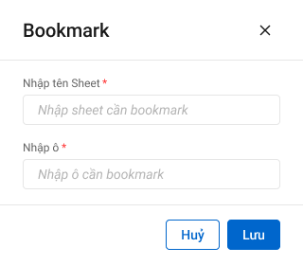

1. Mô tả giao diện

|  |  |  |  |  |  |  |
| --- | --- | --- | --- | --- | --- | --- |
| **STT** | **Trường**  **thông tin** | **Kiểu điều khiển** | **Kiểu dữ liệu** | **Bắt buộc** | **Giá trị mặc định** | **Mô tả** |
|  | Bookmark file | Button |  |  |  | * Click button để mở popup bookmark file |
|  | Nhập tên Sheet | Textbox | Input | Có |  | * Nhập đúng tên sheet trong file excel cần bookmark |
|  | Nhập ô cần bookmark | Textbox | Input | Có |  | * Nhập ô trong sheet của file excel cần bookmark |
|  | Lưu | Button | Input | Có |  | * Lưu thông tin bookmark file |
|  | Hủy | Button |  |  |  | Hủy bookmark file |

1. Luồng xử lý

|  |  |  |
| --- | --- | --- |
| **Mã BR** | **Tên** | **Mô tả** |
| BR1 | Quy tắc xử lí màn hình | * Mặc định hiển thị toàn bộ dữ liệu hạng mục ở bảng tính điều chỉnh. * Danh sách được sắp xếp theo thứ tự thời gian tạo, dữ liệu tạo mới nhất ở trên. |
| **BR**2 | Click | Hiển thị popup nhập thông tin bookmark file |
| **BR3** | Lưu | Hệ thống kiểm tra điều kiện bắt buộc  Nếu điều kiện bắt buộc đúng thì hệ thống thực hiện:  Tìm kiếm file của hạng mục được click bookmark: Select * from tailieu_hs where type = 24 and ma_type = :id hạng mục  Nếu có file thì thực hiện: Đọc dữ liệu lần lượt từ Sheet và ô mà người dùng nhập tại popup đến hết các cột của sheet đó tại file tải lên, sau đó thực hiện gen link tài liệu và insert vào cột bên cạnh vào file đó. Trả lại đường dẫn để cho người dùng tải file về.  Nếu không có file thì đưa ra thông báo: “Hạng mục chưa có file đính kèm” |

1. Xử lý dữ liệu

*Select * from tailieu_hs where type = 24 and ma_type = :id hạng mục*

* *Có dữ liệu -> hỏi lại quy tắc gen file*
* *Không có dữ liệu -> Thông báo:* “Hạng mục chưa có file đính kèm”

##### Tab kế hoạch khắc phục tổn thất

###### Quy trình

Quy trình phê duyệt áp dụng cho Phương án giám định có pa_gdinh_ctu.phuongthuc_thien = 1 : PVI tự thực hiện. (Loại =2: Tái fronting/chỉ định tự thực hiện và = 3: Nhờ PVI lập phương án không cần phê duyệt)

Tự giám định/PVI thuê chuyên gia

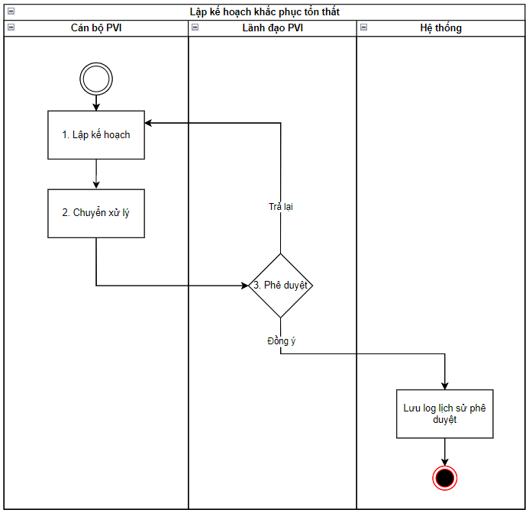

*Quy trình lập kế hoạch – Tự giám định/PVI - thuê chuyên gia*

**Mô tả quy trình:**

|  |  |  |  |
| --- | --- | --- | --- |
| **STT** | **Bước** | **Role** | **Nội dung thực hiện** |
| 1 | Bước 1 | CB PVI | Lập kế hoạch khắc phục tổn thất bằng cách thêm các công việc cần thực hiện |
| 2 | Bước 2 | CB PVI | Sau khi lập xong kế hoạch, CB PVI thực hiện chuyển xử lý kế hoạch |
| 3 | Bước 3 | LĐ PVI | Lãnh đạo PVI kiểm tra và thực hiện Phê duyệt hoặc Từ chối kế hoạch   * Nếu phê duyệt: Chuyển đến bước 4 * Nếu Từ chối: Trả lại cán bộ lập kế hoạch ở bước 1 |
| 4 | Bước 4 | Hệ thống | Lưu log lịch sử phê duyệt và kết thúc 1 luồng phê duyệt. CB PVI có thể quay lại Bước 1 lập kế hoạch khắc phục bằng cách thêm mới, sửa, xóa các công việc và tiếp tục thực hiện phê duyệt. |
| 5 | Bước 5 | Hệ thống | Kết thúc. |

Công ty giám định/CTy GĐ thuê chuyên gia

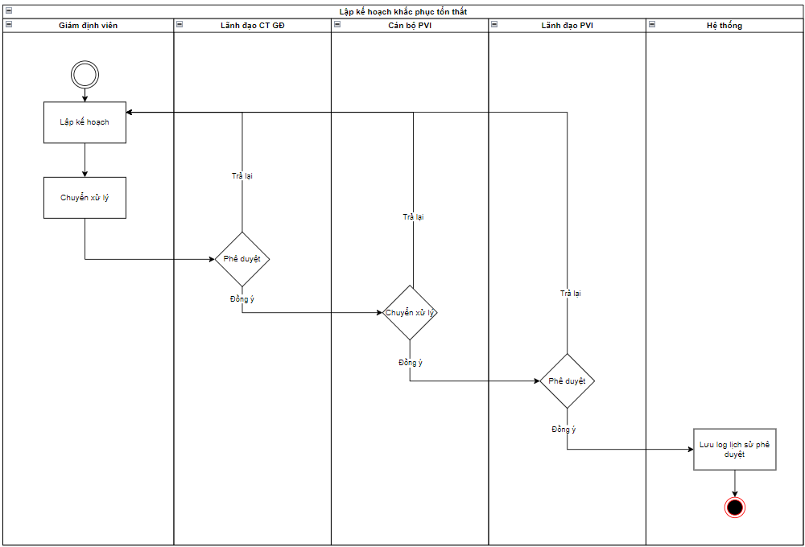

*Quy trình lập kế hoạch – Thuê công ty giám định/Công ty giám định - thuê chuyên gia*

**Mô tả quy trình:**

|  |  |  |  |
| --- | --- | --- | --- |
| **STT** | **Bước** | **Role** | **Nội dung thực hiện** |
| 1 | Bước 1 | GĐV Cty GĐ | Lập kế hoạch giám định bằng cách thêm các công việc cần thực hiện |
| 2 | Bước 2 | GĐV Cty GĐ | GĐV thực hiện chuyển xử lý kế hoạch |
| 3 | Bước 3 | LĐ Cty GĐ | LĐ Cty GĐ kiểm tra và thực hiện Phê duyệt hoặc từ chối kế hoạch   * Nếu phê duyệt: Chuyển đến bước 4 * Nếu Từ chối: Trả lại GĐV lập kế hoạch ở bước 1 |
| 4 | Bước 4 | CB PVI | CB PVI kiểm tra và thực hiện Chuyển xử lý hoặc Trả lại kế hoạch   * Nếu Chuyển xử lý: Chuyển đến bước 5 * Nếu Từ chối: Trả lại GĐV lập kế hoạch ở bước 1 |
| 4 | Bước 5 | LĐ PVI | Lãnh đạo PVI kiểm tra và thực hiện Phê duyệt hoặc Từ chối   * Nếu phê duyệt: Chuyển đến bước 6 * Nếu Từ chối: Trả lại GĐV lập kế hoạch ở bước 1 |
| 5 | Bước 6 | Hệ thống | Lưu log lịch sử phê duyệt và kết thúc 1 luồng phê duyệt. CBPVI có thể quay lại Bước 1 lập kế hoạch bằng cách thêm mới, sửa, xóa các công việc và tiếp tục thực hiện phê duyệt. |

###### Danh sách chức năng

|  |  |  |  |
| --- | --- | --- | --- |
| **STT** | **Chức năng** | **Mô tả** | **Ghi chú** |
|  | Xem danh sách công việc trong kế hoạch |  |  |
|  | Thêm mới công việc |  |  |
|  | Import nhiều công việc theo template |  |  |
|  | Xem chi tiết công việc |  |  |
|  | Chỉnh sửa công việc |  |  |
|  | Xóa công việc |  |  |
|  | Chuyển xử lý kế hoạch |  |  |
|  | Phê duyệt kế hoạch |  |  |
|  | Trả lại kế hoạch |  |  |

###### Nghiệp vụ chi tiết

Xem Danh sách công việc

1. Tác nhân và phân quyền

|  |  |  |  |  |
| --- | --- | --- | --- | --- |
| **STT** | **Màn hình** | **Loại PAGĐ** | **Tác nhân (gán theo vai trò)** | **Hành động** |
| **1** | Danh sách công việc của kế hoạch khắc phục tổn thất | Tự giám định/ PVI thuê chuyên gia | KH/MG | Không có quyền |
| CB PVI | Xem |
| CT GĐ | Không có quyền |
| Chỉ định Cty GĐ/Cty GĐ thuê chuyên gia | KH/MG | Không có quyền |
| CB PVI | Xem |
| CT GĐ | Xem |

1. Thông tin chung

|  |  |
| --- | --- |
| **Tên chức năng** | Xem Danh sách công việc |
| **Mô tả** | * + Chức năng cho phép người dùng xem Danh sách các công việc đã tạo tại kế hoạch |
| **Tác nhân** | * + CB PVI, CT GĐ: Chuyển xử lý, phê duyệt |
| **Điều kiện trước** | * + Người dùng đăng nhập hệ thống thành công và có phân quyền xem kế hoạch khắc phục tổn thất |
| **Điều kiện sau** | * + Hiển thị danh sách các công việc trong kế hoạch |

1. Giao diện chức năng

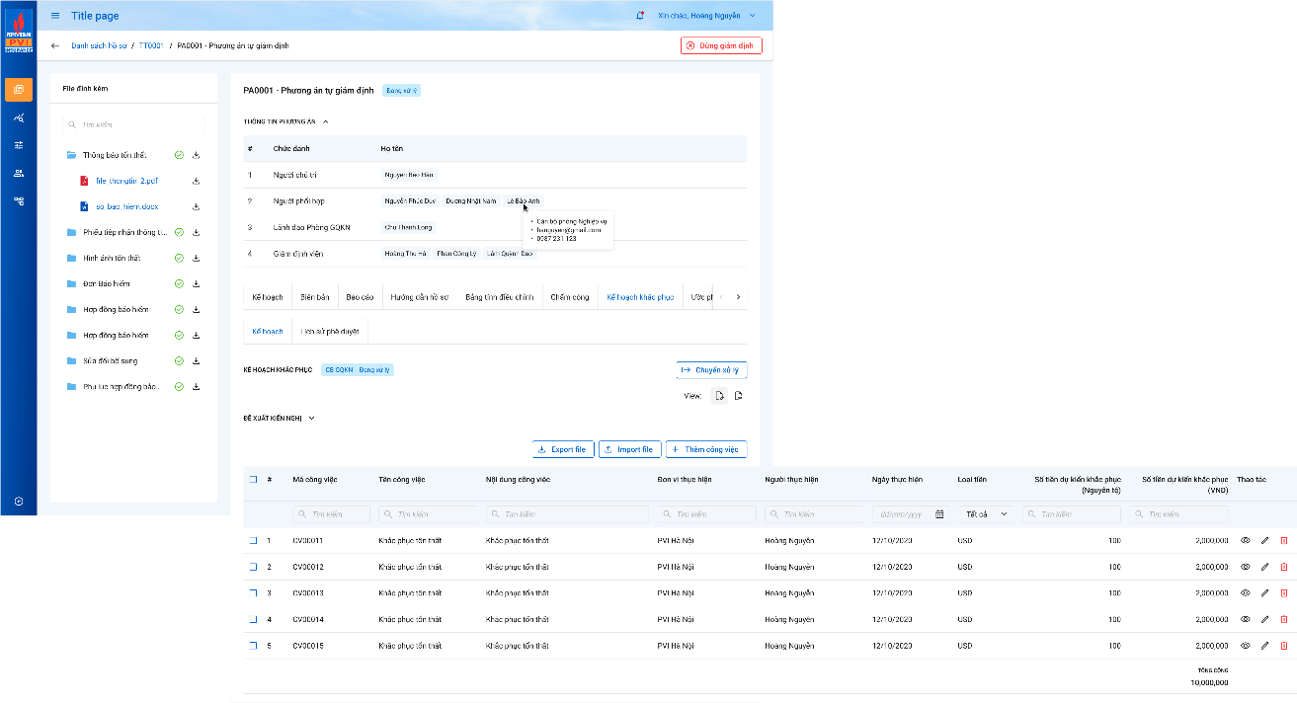

*Danh sách công việc của Phương thức thực hiện là* ***PVI tự thực hiện***

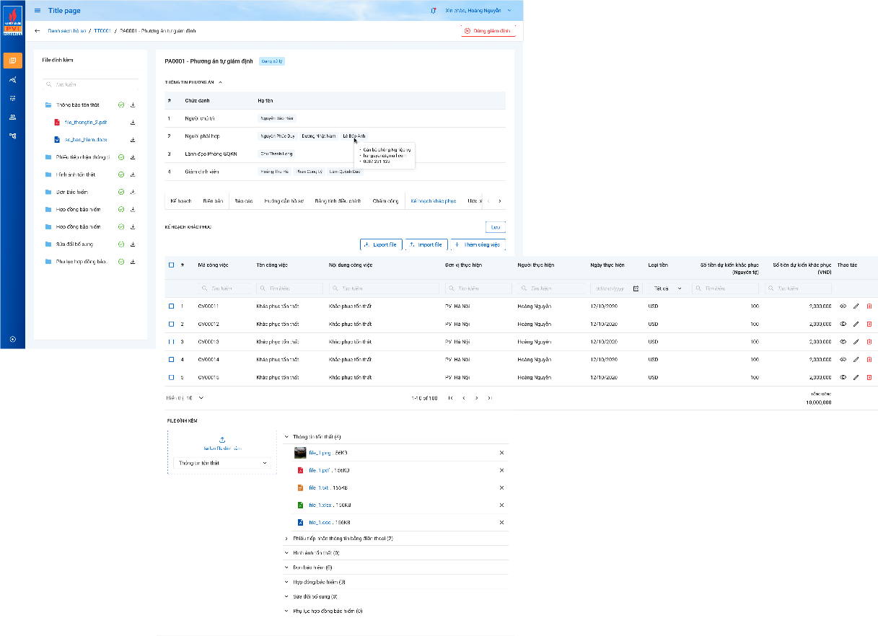

*Danh sách công việc của Phương thức thực hiện là* ***Tái Fronting/chỉ định tự thực hiện hoặc Nhờ PVI lập phương án***

1. Mô tả giao diện

|  |  |  |  |  |
| --- | --- | --- | --- | --- |
| **STT** | **Trường**  **thông tin** | **Kiểu điều khiển** | **Kiểu dữ liệu** | **Mô tả** |
|  | Phòng ban – Trạng thái | Label | Output | **1)pa_gdinh_ctu.phuongthuc_thien = 1**   * Hiển thị trạng thái của kế hoạch giám định bên canh Title ƯỚC PHÍ theo cấu trúc: Phòng/ban – Trạng thái. * Phòng/ban/:   *Lấy ra danh sách mã phòng, mã ban của phương án của các user được insert vào bảng user_tthai:*  **SELECT** u.ma_ban, u.ma_phong **from** pvi_uat_qa.dbo.user_infor u  **inner** **join** pvi_uat_qa.dbo.user_tthai tt **on** u.pr_key = tt.ma_user  **inner** **join** pvi_uat_qa.dbo.tthai_hso hs **on** tt.fr_key = hs.pr_key  **where** hs.ma_tientrinh = 'THGD' **and** hs.**type** = 8 **and** hs.ma_type = id PAGĐ   * Hiển thị thông tin Phòng/ban đang thực hiện.   Thông tin phòng ban được lấy:  **select** **DISTINCT** (kh.ten_kh) **from** pvi_uat_qa.dbo.dm_khach kh **where** ma_kh in (list ma_ban ở câu SQL trên) or ma_kh in (list ma_phong ở câu SQL trên)   * Trạng thái: Hiển thị trạng thái tương ứng của kế hoạch GĐ * Đang xử lý: Khi người dùng tạo Kế hoạch giám định nhưng chưa click “Chuyển xử lý”. * Chờ duyệt: Khi người dùng thực hiện click “Chuyển xử lý” để đi vào luồng duyệt * Đã duyệt: Khi cấp cuối cùng của luồng phân cấp duyệt thực hiện “Phê duyệt” * Trả lại: Hiển thị khi người dùng thực hiện “Trả lại”   Lấy từ trường: tthai_hso.ma_trangthai  **2) pa_gdinh_ctu.phuongthuc_thien = 2 hoặc 3**  Không có trạng thái, bỏ trống trường này |
|  | Mã công việc | Label column | Output | * Mã công việc, tự động gen theo theo công thức: * Lấy tại trường *kehoach_kphuc_gdinh. ma_cviec* |
|  | Nội dung công việc | Label column | Output | * Nội dung công việc cần thực hiện giám định * Lấy tại *kehoach_kphuc_gdinh. noi_dung_cviec* |
|  | Đơn vị thực hiện | Label column | Output | * Đơn vị thực hiện công việc giám định * Lấy tại *kehoach_kphuc_gdinh. donvi_thien* |
|  | Người thực hiện | Label column | Output | * Người thực hiện công việc giám định * Lấy tại *kehoach_kphuc_gdinh. nguoi_thien* |
|  | Ngày thực hiện | Label column | Output | * Ngày thực hiện công việc khắc phục tổn thất * Lấy tại trường *kehoach_kphuc_gdinh.ngay_thuchien* |
|  | Loại tiền | Label column | Output | * Loại tiền tính theo số tiền dự kiến khắc phục nguyên tệ * Lấy tại trường *kehoach_kphuc_gdinh.ma_tte* |
|  | Số tiền dự kiến khắc phục (Nguyên tệ) | Label column | Output | * Số tiền dự kiến khắc phục tính theo loại tiền là nguyên tệ * Lấy tại trường   *kehoach_kphuc_gdinh.sotien_dukien_kphuc_nte* |
|  | Số tiền dự kiến khắc phục (VND) | Label column | Output | * Số tiền dự kiến khắc phục tính theo loại tiền là VND * Lấy tại trường   *kehoach_kphuc_gdinh.sotien_dukien_kphuc_qdoi* |
|  | Tổng cộng (VND) | Label Column | Output | * Hệ thống tự tính tổng của VND, không được sửa * Phân cách dấu hàng nghìn bằng dấu ".".Dấu thập phân bằng dấu "," |
|  |  | Icon |  | Xem chi tiết 1 công việc |
|  |  | Icon |  | Sửa công việc |
|  |  | Icon |  | Xóa công việc. |
|  |  | Button |  | Click button 🡪 Xuất file kế hoạch để lưu về local, định dạng XLS, XLSX, |
|  |  | Button |  | Click button 🡪 Tải lên file kế hoạch, chi tiết tại mục “Import công việc” |
|  |  | Button |  | Click button 🡪 Mở popup thêm mới từng công việc, chi tiết tại mục “Thêm mới công việc” |
|  |  | Button |  | * Chỉ hiển thị với phương thức thực hiện là Loại 1 PVI tự thực hiện * Hiển thị theo trạng thái của phương án   + Trạng thái Đang xử lý/đã duyệt/trả lại: Button “Chuyển xử lý”   + Trạng thái Chờ duyệt: Button “Trả lại” / “Phê duyệt” với role LĐ PVI/ “Chuyển xử lý” với role CB PVI |
|  |  | Button |  | * Chỉ hiển thị với phương thức thực hiện là Loại 2 Tái fronting/chỉ định tự thực hiện; Loại 3 Nhờ PVI lập phương án * Click button 🡪 Lưu các file đính kèm |
|  |  | Label |  | * Chỉ hiển thị với phương thức thực hiện là Loại 2 Tái fronting/chỉ định tự thực hiện; Loại 3 Nhờ PVI lập phương án * Hiển thị danh sách file đính kèm |
|  |  | Button |  | * Chỉ hiển thị với phương thức thực hiện là Loại 2 Tái fronting/chỉ định tự thực hiện; Loại 3 Nhờ PVI lập phương án * Cho phép tải file đính kèm |
|  |  | Label |  | * Chỉ hiển thị với phương thức thực hiện là Loại 2 Tái fronting/chỉ định tự thực hiện; Loại 3 Nhờ PVI lập phương án * Danh sách các thư mục đính kèm tại kế hoạch khắc phục tổn thất, có thể thu gọn/mở rộng để xem chi tiết các file * Hiển thị tổng số file được tải vào trong thư mục bên cạnh tên thư mục |
|  |  | File |  | * Chỉ hiển thị với phương thức thực hiện là Loại 2 Tái fronting/chỉ định tự thực hiện; Loại 3 Nhờ PVI lập phương án * Đối với các file dạng ảnh: PDF, PNG, JPG, JPEG thì có thể xem trực tiếp trên hệ thống Đối với định dạng file như XLS, XLSX, DOC, DOCX, TEXT thì người dùng phải tải file về mới có thể đọc dữ liệu trong file * Cho phép xóa file |

1. Luồng xử lý

***Với Phương thức thực hiện = PVI tự thực hiện***

|  |  |  |
| --- | --- | --- |
| **Mã BR** | **Tên** | **Mô tả** |
| BR1 | Quy tắc xử lí màn hình | * Mặc định hiển thị toàn bộ dữ liệu Danh sách công việc đã được tạo, chưa xóa trên hệ thống. * Danh sách công việc được sắp xếp theo thứ tự thời gian tạo mới nhất ở trên |
| **BR**2 | Quy tắc tìm kiếm tại Grid | * Nhập giá trị và enter hoặc nhấn chọn tại combobox để tìm kiếm: * Gần đúng với các trường là textbox. * Chính xác với các trường là combobox. |
| BR3 | Xem | * Người dùng click icon🡺 Mở Popup xem chi tiết công việc. (Xem chi tiết tại mục “Xem chi tiết công việc” ) |
| BR4 | Sửa | * Người dùng click icon🡺 Mở Popup Sửa chi tiết công việc.   (Xem chi tiết tại mục “Sửa công việc”)   * **Điều kiện sửa:** * Chỉ sửa công việc nếu kế hoạch có trạng thái “Đang xử lý” / “Trả lại” / “Đã duyệt” (Đã duyệt với trường hợp duyệt ở phân cấp duyệt cuối cùng) |
| BR5 | Xóa | * Người dùng click icon🡺 Mở Popup xác nhận xóa công việc. * Có xác nhận confirm xóa. * **Điều kiện xóa:** * Chỉ xóa công việc nếu kế hoạch có trạng thái “Đang xử lý” / “Trả lại” / “Đã duyệt” (Đã duyệt với trường hợp duyệt ở phân cấp duyệt cuối cùng). |

***Với Phương thức thực hiện = Tái Fronting/Chỉ định tự thực hiện hoặc Nhờ PVI lập phương án***

|  |  |  |
| --- | --- | --- |
| **Mã BR** | **Tên** | **Mô tả** |
| BR1 | Quy tắc xử lí màn hình | Tương tự ***Phương thức thực hiện = PVI tự thực hiện*** |
| **BR**2 | Quy tắc tìm kiếm tại Grid | Tương tự ***Phương thức thực hiện = PVI tự thực hiện*** |
| BR3 | Xem | Tương tự ***Phương thức thực hiện = PVI tự thực hiện*** |
| BR4 | Sửa | * Người dùng click icon🡺 Mở Popup Sửa chi tiết công việc.   (Xem chi tiết tại mục “Sửa công việc”)   * **Điều kiện sửa:** * Có thể sửa bất cứ lúc nào |
| BR5 | Xóa | * Người dùng click icon🡺 Mở Popup xác nhận xóa công việc. * Có xác nhận confirm xóa. * **Điều kiện xóa:** * Có thể xóa bất cứ lúc nào |

1. Xử lý dữ liệu

Thêm mới từng công việc

1. Tác nhân và phân quyền

|  |  |  |  |  |
| --- | --- | --- | --- | --- |
| **STT** | **Màn hình** | **Loại PAGĐ** | **Tác nhân (gán theo vai trò)** | **Hành động** |
| **1** | Thêm mới từng công việc | Tự giám định/ PVI thuê chuyên gia | KH/MG | Không có quyền |
| CB PVI (Người chủ trì, Người phối hợp) | Thêmmới |
| Cty GĐ | Không có quyền |
| Chỉ định Cty GĐ/Cty GĐ thuê chuyên gia | KH/MG | Không có quyền |
| CB PVI | Không có quyền |
| Cty GĐ | Thêmmới |

1. Thông tin chung

|  |  |
| --- | --- |
| **Tên chức năng** | Thêm mới công việc |
| **Mô tả** | * + Chức năng cho phép người dùng thêm mới công việc trong kế hoạch |
| **Tác nhân** | CB PVI (Người chủ trì, Người phối hợp), Cty GĐ. *(Chi tiết như bên trên)* |
| **Điều kiện trước** | * + Người dùng đăng nhập hệ thống thành công và có phân quyền thêm mới Kế hoạch khắc phục   + Cty GĐ: User đăng nhập là GĐV được chỉ định thực hiện cho phương án giám định   + PVI: Được phân công là người chủ trì/phối hợp cho phương án giám định   + ***Phương thức thực hiện = PVI tự thực hiện***: Kế hoạch chưa có bất kỳ công việc nào hoặc nếu kế hoạch đã có công việc thì Trạng thái của kế hoạch = Đang xử lý/Trả lại/Đã duyệt (Duyệt xong bước cuối cùng)   + ***Phương thức thực hiện = Tái Fronting/chỉ định tự thực hiện/Nhờ PVI lập PA:*** Luôn được thêm |
| **Điều kiện sau** | * + Thêm mới công việc thành công |

1. Giao diện chức năng

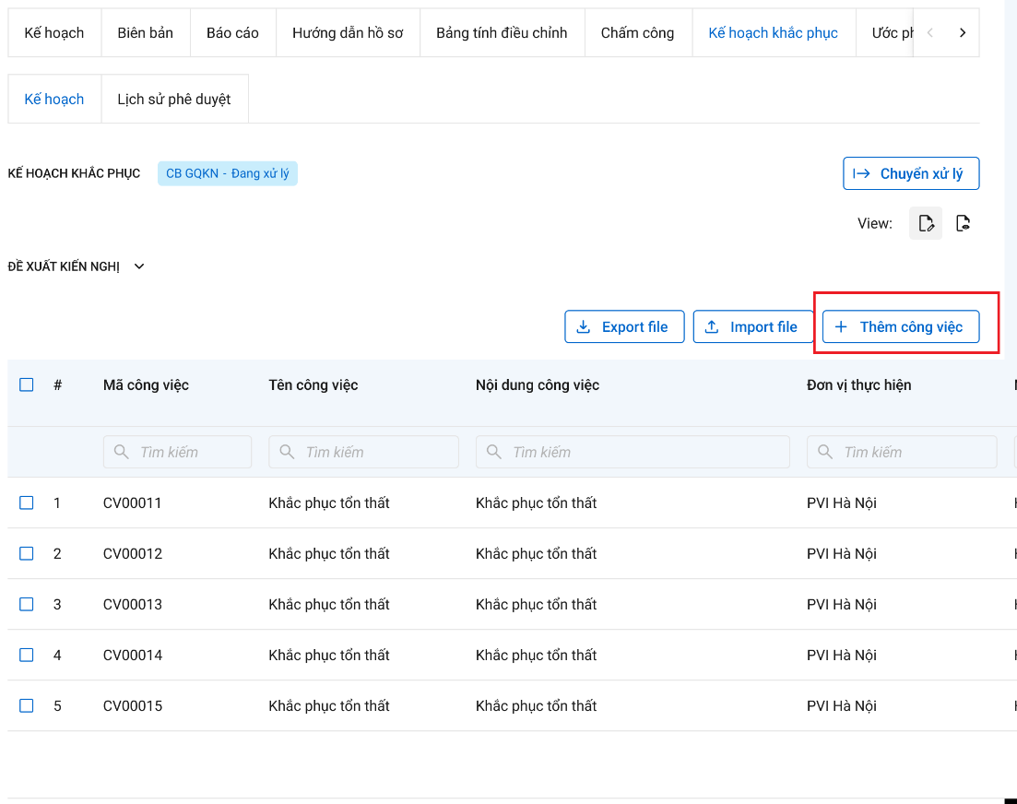

*Thêm mới của Phương thức thực hiện là* ***PVI tự thực hiện***

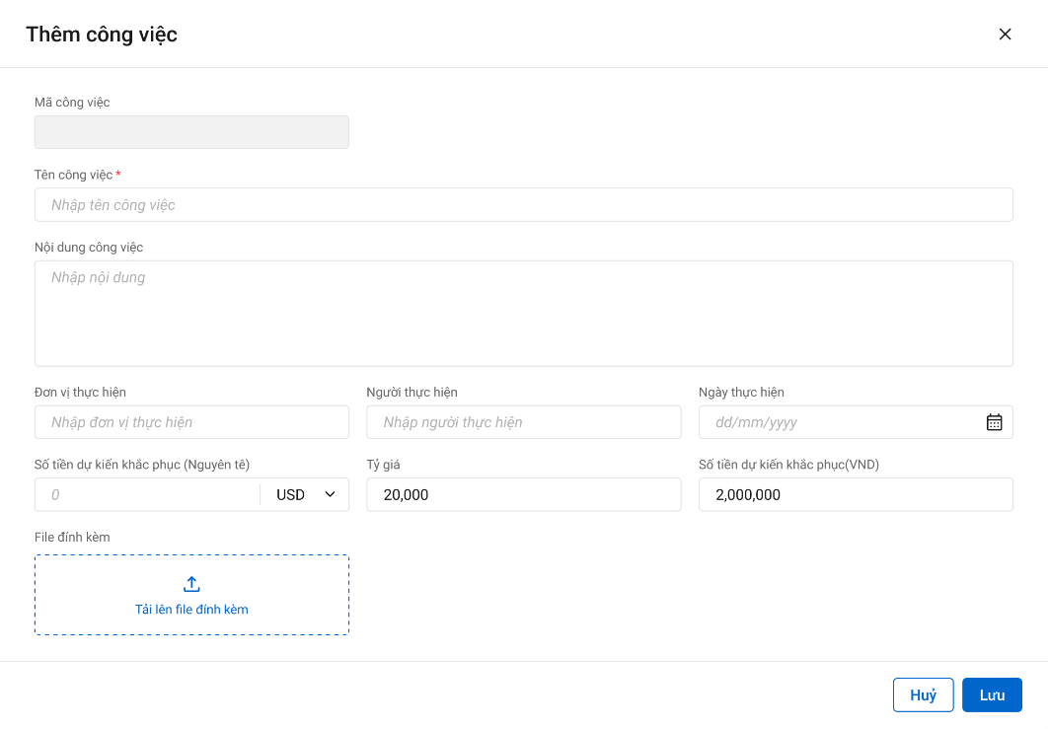

*Popup thêm mới của Phương thức thực hiện là* ***PVI tự thực hiện***

*(Nếu là Tái Fronting/chỉ định tự thực hiện hoặc Nhờ PVI lập phương án thì không bắt buộc trường Tên công việc)*

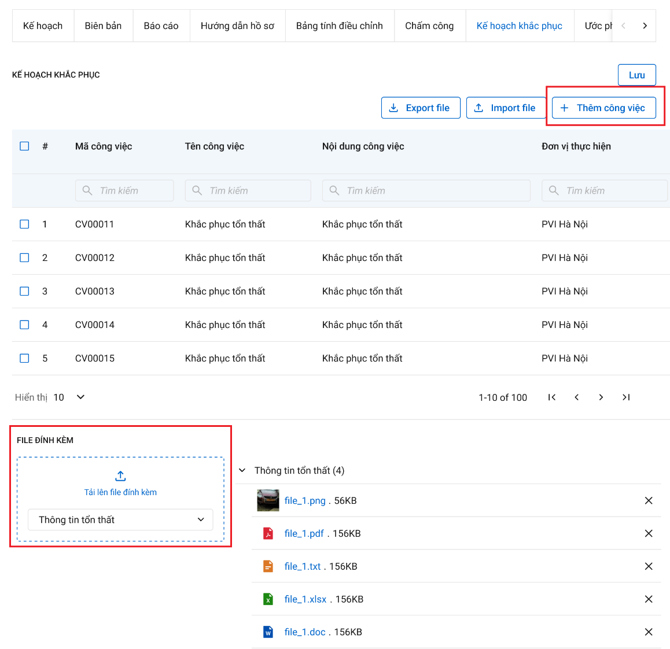

*Thêm mới công việc của Phương thức thực hiện là* ***Tái Fronting/chỉ định tự thực hiện hoặc Nhờ PVI lập phương án***

1. Mô tả giao diện

|  |  |  |  |  |  |  |
| --- | --- | --- | --- | --- | --- | --- |
| **STT** | **Trường**  **thông tin** | **Kiểu điều khiển** | **Kiểu dữ liệu** | **Bắt buộc** | **Giá trị mặc định** | **Mô tả** |
| 1 | Thêm mới công việc | Button |  |  |  | * Click button để thực hiện thêm mới công việc   *(Điều kiện xem Tại BR2)* |
| 2 | Mã công việc | Text box | Input | Có |  | * Hệ thống tự sinh theo định dạng: * Dữ liệu lưu tại: *kehoach_kphuc_gdinh. ma_cviec* |
| 3 | Tên công việc | Text box | Input | Có (nếu phương thực thực hiện là *Tái Fronting/chỉ định tự thực hiện thì không bắt buộc)* |  | * Nhập tên công việc cần thực hiện, tối đa 500 ký tự, chặn từ ký tự 501 |
| 4 | Nội dung công việc | Text area | Input | Không |  | * Nhập nội dung công việc cần thực hiện. Tối đa 500 ký tự, chặn từ ký tự 501 * Dữ liệu lưu tại   *kehoach_kphuc_gdinh. noi_dung_cviec* |
| 5 | Đơn vị thực hiện | Text box | Input | Không |  | * Nhập thông tin đơn vị thực hiện. Tối đa 250 ký tự, chặn từ ký tự 251 * Dữ liệu lưu tại:   *kehoach_kphuc_gdinh. donvi_thien* |
| 6 | Người thực hiện | Text box | Input | Không |  | * Nhập thông tin người thực hiện. Tối đa 250 ký tự, chặn từ ký tự 251 * Dữ liệu lưu tại:   *kehoach_kphuc_gdinh. nguoi_thien* |
| 7 | Ngày thực hiện | Date Editer | Input | Không |  | * Chọn/nhập ngày thực hiện theo định dạng ddmmyyyy. (Chỉ một ngày, có thể chọn ngày quá khứ, hiện tại, tương lai) * Dữ liệu lưu tại   *kehoach_kphuc_gdinh. ngay_thien* |
| 8 | Số tiền dự kiến khắc phục (Nguyên tệ) | Number | Input | Không |  | * Phân cách đơn vị tiền tệ theo cột loại tiền:   + Nếu loại tiền là VND:   Phân cách dấu hàng nghìn bằng dấu ".".Dấu thập phân bằng dấu ","   * + Nếu loại tiền là USD:   Phân cách dấu hàng nghìn bằng dấu "," .Dấu thập phân bằng dấu ".”   * + Các loại tiền khác định dạng giống USD * Giới hạn 20 ký tự, chỉ cho phép nhập số nguyên dương, chặn từ ký tự 21   Dữ liệu lưu tại:  *kehoach_kphuc_gdinh. sotien_dukien_kphuc_nte* |
| 9 | Loại tiền | Dropdownlist | Input | Có (Chỉ bắt buộc nếu có nhập số tiền dự kiến khắc phục) |  | * Mặc định là VND * Cho phép chọn 1 loại tiền, cho phép chỉnh sửa * Lấy dữ liệu từ pias * Dữ liệu lấy tại bảng:   Danh sách tiền tệ lấy từ bảng dm_tte   * Dữ liệu lưu tại bảng:   *kehoach_kphuc_gdinh. ma_tte* |
| 10 | Tỷ giá | Number | Input | Có |  | * Khi chọn Loại tiền, hệ thống hiển thị tỷ giá tương ứng theo Pias, cho phép chỉnh sửa * Giới hạn 15 ký tự, chặn từ ký tự 16 * Dữ liệu lấy tại bảng:   Lấy tỷ giá dựa vào mã tiền tệ được chọn từ combobox Loại tiền: join với bảng dm_tygia   * Dữ liệu lấy tại bảng:   *kehoach_kphuc_gdinh. ty_gia* |
| 11 | Số tiền dự kiến khắc phục (VND) | Label Column | Output | Có |  | * Hệ thống tự tính số tiền quy đổi theo công thức = nguyên giá*tỷ giá, không được sửa * Phân cách dấu hàng nghìn bằng dấu ".".Dấu thập phân bằng dấu "," * Dữ liệu lưu tại:   *kehoach_kphuc_gdinh. sotien_dukien_kphuc_qdoi* |
| 12 |  | Label |  |  |  | * Chỉ hiển thị với phương thức thực hiện là Loại 2 Tái fronting/chỉ định tự thực hiện; Loại 3 Nhờ PVI lập phương án * Hiển thị danh sách file đính kèm |
| 13 |  | Button |  |  |  | * Chỉ hiển thị với phương thức thực hiện là Loại 2 Tái fronting/chỉ định tự thực hiện; Loại 3 Nhờ PVI lập phương án * Cho phép tải file đính kèm |
| 14 |  | Label |  |  |  | * Chỉ hiển thị với phương thức thực hiện là Loại 2 Tái fronting/chỉ định tự thực hiện; Loại 3 Nhờ PVI lập phương án * Danh sách các thư mục đính kèm tại kế hoạch khắc phục tổn thất, có thể thu gọn/mở rộng để xem chi tiết các file * Hiển thị tổng số file được tải vào trong thư mục bên cạnh tên thư mục |
| 15 |  | File |  |  |  | * Chỉ hiển thị với phương thức thực hiện là Loại 2 Tái fronting/chỉ định tự thực hiện; Loại 3 Nhờ PVI lập phương án * Đối với các file dạng ảnh: PDF, PNG, JPG, JPEG thì có thể xem trực tiếp trên hệ thống Đối với định dạng file như XLS, XLSX, DOC, DOCX, TEXT thì người dùng phải tải file về mới có thể đọc dữ liệu trong file * Cho phép xóa file |

1. Luồng xử lý

***Với Phương thức thực hiện = PVI tự thực hiện***

|  |  |  |
| --- | --- | --- |
| **Mã BR** | **Tên** | **Mô tả** |
| BR1 | Quy tắc xử lí màn hình | * Đưa ra thông báo lỗi và Highlight viền màu đỏ với các trường bắt buộc mà người dùng không nhập hoặc nhập sai dữ liệu. * Không nhập trường bắt buộc, hệ thống hiển thị “Tên trường không được để trống” * Nhập sai định dạng, hệ thống hiển thị “Tên trường không đúng định dạng” * Nhập trùng tên công việc, hệ thống hiển thị “Tên trường bị trùng” * Lưu thành công, hệ thống hiển thị “Thêm mới công việc thành công” |
| BR2 | Thêm mới | * Hệ thống cho phép người dùng thêm mới công việc và thực hiện phê duyệt nhiều lần. Tại tab Kế hoạch khắc phục tổn thất, tại 1 thời điểm chỉ bao gồm danh sách các công việc hiện tại và mới nhất, chưa bị xóa. Các phiên bản kế hoạch đã duyệt được lưu vết tại Tab Lịch sử phê duyệt. * Button “Thêm mới” chỉ enable khi Kế hoạch khắc phục chưa tồn tại công việc nào, hoặc kế hoạch đang ở trạng thái Đang xử lý/Đã duyệt/Trả lại như biểu đồ trạng thái dưới đây: * **Biểu đồ trạng thái:** |
| **BR**2 | Lưu | * Khi click “Lưu”, hệ thống thực hiện: * Kiểm tra các trường bắt buộc, định dạng và đưa ra cảnh báo như BR1 * Kiểm tra không cho phép thêm mới các công việc trong cùng 1 phương án có tên trùng nhau * Insert 1 bản ghi vào bảng kehoach_kphuc_gdinh * Sau đó tìm trong bảng tthai_hso với ma_type = :id phương án and type = 8 and ma_tientrinh = ‘THGD’ -> nếu có bản ghi thì update ma_trangthai = ‘dang_xu_ly’, nếu ko có thì insert mới 1 bản ghi vào tthai_so với ma_type = id phương án, type = 8, ma_tientrinh = ‘THGD’, ma_trangthai = ‘dang_xu_ly’ * Insert n bản ghi vào thumuc_hso * Insert n bản ghi tương ứng n file đính kèm * Update trạng thái PAGĐ: Nếu insert thành công BCGĐ thì sẽ update bản ghi trong bảng tthai_hso.ma_trangthai = ‘dang_xu_ly’ với điều kiện tthai_hso.ma_type = id phương án giám định, type = 2, ma_tientrinh = ‘THGD’ * Insert 1 bản ghi vào bảng *kbtt_lsu_ttac* where user = user thao tác và ten_sư_kien = “Thêm mới công việc – Kế hoạch khắc phục” |

***Với Phương thức thực hiện = Tái Fronting/chỉ định tự thực hiện hoặc Nhờ PVI lập phương án***

|  |  |  |
| --- | --- | --- |
| **Mã BR** | **Tên** | **Mô tả** |
| BR1 | Quy tắc xử lí màn hình | * Đưa ra thông báo lỗi và Highlight viền màu đỏ với các nhập sai dữ liệu. * Nhập sai định dạng, hệ thống hiển thị “Tên trường không đúng định dạng” * Lưu thành công, hệ thống hiển thị “Thêm mới công việc thành công” |
| BR2 | Thêm mới | * Hệ thống cho phép người dùng thêm mới công việc/file đính kèm và không cần phê duyệt. Tại tab Kế hoạch khắc phục tổn thất, tại 1 thời điểm chỉ bao gồm danh sách các công việc hiện tại và mới nhất, chưa bị xóa. |
| **BR**2 | Lưu | * Khi click “Lưu”, hệ thống thực hiện: * Kiểm tra các trường bắt buộc, định dạng và đưa ra cảnh báo như BR1 * Insert 1 bản ghi vào bảng *kehoach_kphuc_gdinh* * Insert n bản ghi vào thumuc_hso * Insert n bản ghi vào tailieu_hs * **Update trạng thái PAGĐ:** Nếu insert thành công Kế hoạch khắc phục thì sẽ update bản ghi trong bảng tthai_hso.ma_trangthai = ‘dang_xu_ly’ với điều kiện tthai_hso.ma_type = id phương án giám định, type = 2, ma_tientrinh = ‘THGD’ * Insert 1 bản ghi vào bảng *kbtt_lsu_ttac* where user = user thao tác và ten_sư_kien = “Thêm mới công việc – Kế hoạch khắc phục” |

1. Xử lý dữ liệu

Insert 1 bản ghi vào bảng kehoach_kphuc_gdinh

|  |  |  |
| --- | --- | --- |
| **STT** | **Trường dữ liệu** | **Mô tả** |
| 1 | pr_key | Id kế hoạch khắc phục (Tự tăng) |
| 2 | fr_key | Id phương án giám định |
| 3 | ma_cviec | mã công việc tự sinh |
| 4 | ten_cviec | Lưu thông tin Tên công việc |
| 5 | noi_dung_cviec | Lưu thông tinNội dung công việc |
| 6 | donvi_thien | Lưu thông tinĐơn vị thực hiện |
| 7 | nguoi_thien | Lưu thông tinNgười thực hiện |
| 8 | sotien_dukien_kphuc_nte | Lưu thông tinSố tiền dự kiến khắc phục nguyên tệ |
| 9 | guid | mã tự sinh |
| 10 | ngay_cnhat | Lưu thông tin Ngày hiện tại |
| 11 | ma_user | Lưu thông tin Mã user tác động |
| 12 | ngay_thien | Lưu thông tin Ngày thực hiện |
| 13 | ty_gia | Lưu thông tin Tỷ giá |
| 14 | sotien_dukien_kphuc_qdoi | Lưu thông tin Số tiền dự kiến khắc phục quy đổi VND |
| 15 | ma_tte | Lưu thông tin Mã tiền tệ |

* *Select * from tthai_hso where ma_type = :id phương án and type = 8 and ma_tientrinh = ‘THGD’*
* *Nếu có bản ghi thì update trạng thái trong bảng tthai_hso: update tthai_hso set ma_trangthai = ‘dang_xu_ly’ where pr_key = :id tthai_hso ở trên*

|  |  |  |
| --- | --- | --- |
| **STT** | **Trường dữ liệu** | **Mô tả** |
| 1 | pr_key | Giữ nguyên |
| 2 | ma_trangthai | *dang_xu_ly* |
| 3 | ma_user | User tác động |
| 4 | fr_key | Giữ nguyên |
| 5 | ma_type | Giữ nguyên |
| 6 | type | Giữ nguyên |
| 7 | ma_tientrinh | Giữ nguyên |
| 8 | ma_tthaihso_cha | Giữ nguyên |
| 9 | guid | Giữ nguyên |
| 10 | ngay_cnhat | Lưu ngày giờ hiện tại dd/mm/yyyy hh:mm:ss |
| 11 | ngay_tao | Giữ nguyên |

Nếu không có thì thêm mới bản ghi vào bảng tthai_hso: *Insert into tthai_so(fr_key, ma_type, type, ma_tientrinh, ma_trangthai, guid, ngay_cnhat, ngay_tao) values(:id báo cáo tt, :id phương án, 8, ‘THGD’, ‘dang_xu_ly’, tự sinh, today, today)*

|  |  |  |
| --- | --- | --- |
| **STT** | **Trường dữ liệu** | **Mô tả** |
| 1 | pr_key | Id trạng thái hồ sơ (Tự tăng) |
| 2 | ma_trangthai | *dang_xu_ly* |
| 3 | ma_user | User tác động |
| 4 | fr_key | Lưu thông tin ID join với bảng kbtt_ctu qua fr_key |
| 5 | ma_type | Lưu thông tin ID join với bảng pa_gdinh_ctu qua fr_key |
| 6 | type | 8 |
| 7 | ma_tientrinh | THGD |
| 8 | ma_tthaihso_cha |  |
| 9 | guid | Tự sinh |
| 10 | ngay_cnhat | Lưu ngày giờ hiện tại dd/mm/yyyy hh:mm:ss |
| 11 | ngay_tao | Lưu ngày giờ hiện tại dd/mm/yyyy hh:mm:ss |

Insert n bản ghi vào thumuc_hso

|  |  |  |
| --- | --- | --- |
| **STT** | **Trường dữ liệu** | **Mô tả** |
| 1 | pr_key | ID Thư mục (Tự tăng) |
| 2 | fr_key | Lưu thông tin Id bctt (pa_gdinh_ctu join gqkn_ctu join bctt_ctu để lấy bctt_ctu.pr_key) |
| 3 | ma_thumuc | Lưu thông tin ma_thumuc |
| 4 | tinh_trang |  |
| 5 | ghi_chu |  |
| 6 | is_delete | 0 |
| 7 | Guid | Mã tự sinh |
| 8 | ngay_cnhat | Lưu thông tin Ngày hiện tại |
| 9 | ma_user | Lưu thông tin User tác động |

Insert n bản ghi tương ứng n file đính kèm

|  |  |  |
| --- | --- | --- |
| **STT** | **Trường dữ liệu** | **Mô tả** |
| 1 | pr_key | ID Tài liệu (Tự tăng) |
| 2 | fr_key | Lưu thông tin ID thư mục |
| 4 | ma_vitri |  |
| 5 | ten_tailieu | Lưu thông tin Tên tài liệu |
| 6 | duong_dan | Lưu thông tin Đường dẫn tài liệu |
| 7 | kich_thuoc | Lưu thông tin Kích thước file (KB) |
| 8 | loai_tailieu | Lưu thông tin Loại tài liệu (.fdf, .doc...) |
| 9 | is_delete | 0 |
| 10 | guid | mã tự sinh |
| 11 | ngay_cnhat | Lưu thông tin Ngày hiện tại |
| 12 | ma_user | Lưu thông tin User tác động |
| 13 | ma_type | Lưu thông tin ID công việc của kehoach_kphuc_gdinh.pr_key |
| 14 | type | 8 |

* **Update trạng thái PAGĐ:** Nếu insert thành công công việc thì: *update tthai_hso set ma_trangthai = ‘dang_xu_ly’ where ma_type = :id phương án giám định and type = 2 and ma_tientrinh = ‘THGD’*

|  |  |  |
| --- | --- | --- |
| **STT** | **Trường dữ liệu** | **Mô tả** |
| 1 | pr_key | Giữ nguyên |
| 2 | ma_trangthai | *dang_xu_ly* |
| 3 | ma_user | User tác động |
| 4 | fr_key | Giữ nguyên |
| 5 | ma_type | Giữ nguyên |
| 6 | type | Giữ nguyên |
| 7 | ma_tientrinh | Giữ nguyên |
| 8 | ma_tthaihso_cha | Giữ nguyên |
| 9 | guid | Giữ nguyên |
| 10 | ngay_cnhat | Lưu ngày giờ hiện tại dd/mm/yyyy hh:mm:ss |
| 11 | ngay_tao | Giữ nguyên |

*Tạo mới 1 bản ghi vào bảng kbtt_lsu_ttac*

|  |  |  |
| --- | --- | --- |
| **STT** | **Trường dữ liệu** | **Mô tả** |
| 1 | pr_key | ID Lịch sử thao tác (Tự tăng) |
| 2 | fr_key | Lưu thông tin ID join với bảng tthai_hso qua pr_key |
| 3 | tg_xay_ra | Lưu thông tin thời gian xảy ra |
| 4 | ten_su_kien | Thêm mới công việc – Kế hoạch khắc phục |
| 5 | noi_dung | Thêm mới công việc – Kế hoạch khắc phục |
| 6 | ma_user | Lưu thông tin user tác động |

Import nhiều công việc

1. Tác nhân và phân quyền

|  |  |  |  |  |
| --- | --- | --- | --- | --- |
| **STT** | **Màn hình** | **Loại PAGĐ** | **Tác nhân (gán theo vai trò)** | **Hành động** |
| **1** | Danh sách công việc của kế hoạch khắc phục tổn thất | Tự giám định/ PVI thuê chuyên gia | KH/MG | Không có quyền |
| CB PVI | Xem |
| CT GĐ | Không có quyền |
| Chỉ định Cty GĐ/Cty GĐ thuê chuyên gia | KH/MG | Không có quyền |
| CB PVI | Xem |
| CT GĐ | Xem |

1. Thông tin chung

|  |  |
| --- | --- |
| **Tên chức năng** | Import nhiều công việc |
| **Mô tả** | * + Chức năng cho phép người dùng import nhiều công việc khắc phục tổn thất cùng 1 lúc bằng cách điền các công việc vào file excel theo template đã có và import lên hệ thống. |
| **Tác nhân** | CB PVI, Cty giám định |
| **Điều kiện trước** | * + Người dùng đăng nhập hệ thống thành công và có phân quyền thêm mới công việc tại kế hoạch.   + Cty GĐ: User đăng nhập là GĐV được chỉ định thực hiện cho phương án giám định   + PVI: Được phân công là người chủ trì/phối hợp cho phương án giám định   + ***Phương thức thực hiện = PVI tự thực hiện***: Kế hoạch chưa có bất kỳ công việc nào hoặc nếu kế hoạch đã có công việc thì Trạng thái của kế hoạch = Đang xử lý/Trả lại/Đã duyệt (Duyệt xong bước cuối cùng)   + ***Phương thức thực hiện = Tái Fronting/chỉ định tự thực hiện/Nhờ PVI lập PA:*** *Luôn được thêm* |
| **Điều kiện sau** | * + Import công việc thành công |

1. Giao diện chức năng

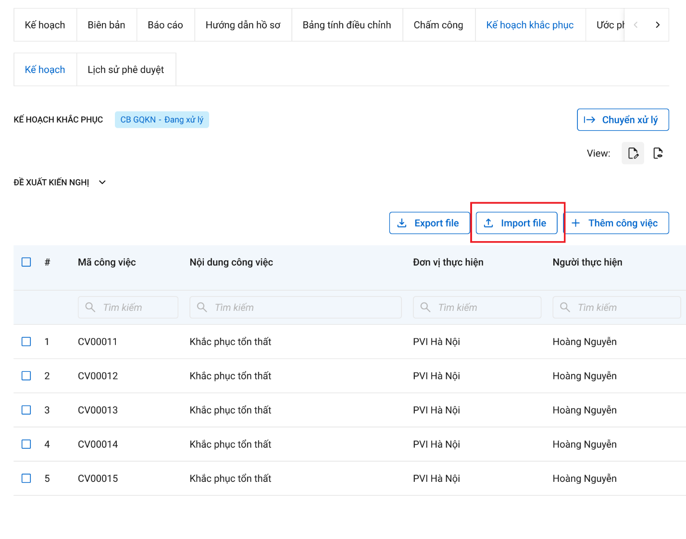

1. Mô tả giao diện

|  |  |  |  |  |  |  |
| --- | --- | --- | --- | --- | --- | --- |
| **STT** | **Trường**  **thông tin** | **Kiểu điều khiển** | **Kiểu dữ liệu** | **Bắt buộc** | **Giá trị mặc định** | **Mô tả** |
|  | Import file | Button |  |  |  | * Click button để thực hiện thêm mới công việc. * *(Điều kiện xem Tại BR2)* |
|  | Tải file mẫu | Hyper link | Output |  |  | * File mẫu * Tải về template để import file |
|  | Import | Button | Input | Có |  | * Click button này hệ thống bắt đầu đọc file, nếu toàn bộ các dòng đúng sẽ tự lưu vào hệ thống. * Dữ liệu lưu tại: Lưu dữ liệu vào bảng *kehoach_kphuc_gdinh* * Nếu sai trả ra cảnh báo. |
|  | Hủy | Button | Input | Không |  | * Click button để huy import |

1. Luồng xử lý

***Với Phương thức thực hiện = PVI tự thực hiện***

|  |  |  |
| --- | --- | --- |
| **Mã BR** | **Tên** | **Mô tả** |
| BR1 | Quy tắc hiển thị cảnh báo | * Đưa ra thông báo lỗi với các trường bắt buộc mà người dùng không nhập hoặc nhập sai dữ liệu. * Không nhập trường bắt buộc, hệ thống hiển thị “Tên trường không được để trống” * Nhập sai định dạng, hệ thống hiển thị “Tên trường không đúng định dạng” * Import thành công, hệ thống hiển thị “Thêm mới công việc thành công” |
| BR1 | Button Import file | * Hệ thống cho phép người dùng thêm mới công việc và thực hiện phê duyệt kế hoạch nhiều lần. Tại tab Kế hoạch khắc phục tổn thất, tại 1 thời điểm chỉ bao gồm danh sách các công việc hiện tại, mới nhất, chưa bị xóa. Các phiên bản kế hoạch đã duyệt được lưu vết tại Tab Lịch sử phê duyệt. * Button “Import file” chỉ enable khi Kế hoạch chưa tồn tại công việc nào, hoặc kế hoạch đang ở trạng thái Đang xử lý/Đã duyệt/Tra lại như biểu đồ trạng thái dưới đây: * Biểu đồ trạng thái: |
| BR2 | Quy tắc đọc file và lưu dữ liệu vào DB | Khi click “Import”, hệ thống thực hiện:   * Hệ thống đọc toàn bộ dữ liệu trong file tải lên, kiểm tra các trường bắt buộc, định dạng. Nếu toàn bộ bản ghi đúng thì insert dữ liệu vào DB. * Insert n bản ghi vào bảng *kehoach_kphuc_gdinh* * Sau đó tìm trong bảng tthai_hso với ma_type = id phương án and type = 8 and ma_tientrinh = ‘THGD’ * Nếu có bản ghi thì update ma_trangthai = ‘dang_xu_ly’. * Nếu không có thì insert mới 1 bản ghi vào tthai_so với ma_type = id phương án, type = 8, ma_tientrinh = ‘THGD’, ma_trangthai = ‘dang_xu_ly’ * **Update trạng thái PAGĐ:** Nếu insert thành công công việc thì sẽ update bản ghi trong bảng tthai_hso.ma_trangthai = ‘dang_xu_ly’ với điều kiện tthai_hso.ma_type = id phương án giám định, type = 2, ma_tientrinh = ‘THGD’ * Insert 1 record vào bảng kbtt_lsu_ttac với kbtt_lsu_ttac.fr_key = tthai_hso.pr_key lấy được ở trên và ten_su_kien = “Import file công việc – kế hoạch khắc phục” * Nếu có bất kỳ bản ghi nào lỗi, hiển thị thông báo và trả ra file có thêm cột thông báo lỗi cho từng bản ghi, không lưu những bản ghi đúng. |

***Với Phương thức thực hiện = Tái Fronting/chỉ định tự thực hiện hoặc Nhờ PVI lập phương án***

|  |  |  |
| --- | --- | --- |
| **Mã BR** | **Tên** | **Mô tả** |
| BR1 | Quy tắc hiển thị cảnh báo | * Đưa ra thông báo lỗi với các trường bắt buộc mà người dùng không nhập hoặc nhập sai dữ liệu. * Không nhập trường bắt buộc, hệ thống hiển thị “Tên trường không được để trống” * Nhập sai định dạng, hệ thống hiển thị “Tên trường không đúng định dạng” * Import thành công, hệ thống hiển thị “Thêm mới công việc thành công” |
| BR1 | Button Import file | * Hệ thống cho phép người dùng thêm mới công việc và không cần phê duyệt. Tại tab Kế hoạch khắc phục tổn thất, tại 1 thời điểm chỉ bao gồm danh sách các công việc hiện tại, mới nhất, chưa bị xóa. |
| BR2 | Quy tắc đọc file và lưu dữ liệu vào DB | Khi click “Import”, hệ thống thực hiện:   * Hệ thống đọc toàn bộ dữ liệu trong file tải lên, kiểm tra các trường bắt buộc, định dạng. Nếu toàn bộ bản ghi đúng thì insert dữ liệu vào DB. * Insert n bản ghi vào bảng *kehoach_kphuc_gdinh* * **Update trạng thái PAGĐ:** Nếu insert thành công công việc thì sẽ update bản ghi trong bảng tthai_hso.ma_trangthai = ‘dang_xu_ly’ với điều kiện tthai_hso.ma_type = id phương án giám định, type = 2, ma_tientrinh = ‘THGD’ * Insert 1 record vào bảng kbtt_lsu_ttac với kbtt_lsu_ttac.type = 8 và ma_type = id cong viec import thanh cong và ten_su_kien = “Import file công việc – kế hoạch khắc phục” * Nếu có bất kỳ bản ghi nào lỗi, hiển thị thông báo và trả ra file có thêm cột thông báo lỗi cho từng bản ghi, không lưu những bản ghi đúng. |

1. Xử lý dữ liệu

Insert n bản ghi vào bảng *kehoach_kphuc_gdinh*

|  |  |  |
| --- | --- | --- |
| **STT** | **Trường dữ liệu** | **Mô tả** |
| 1 | pr_key | ID kế hoạch khắc phục (Tự tăng) |
| 2 | fr_key | Id phương án giám định |
| 3 | ma_cviec | mã công việc |
| 4 | ten_cviec | Tên công việc |
| 5 | noi_dung_cviec | Nội dung công việc |
| 6 | donvi_thien | Đơn vị thực hiện |
| 7 | nguoi_thien | Người thực hiện |
| 8 | sotien_dukien_kphuc_nte | Số tiền dự kiến khắc phục nguyên tệ |
| 9 | guid | mã tự sinh |
| 10 | ngay_cnhat | Ngày cập nhật |
| 11 | ma_user | user_infor.pr_key |
| 12 | ngay_thien | Ngày thực hiện |
| 13 | ty_gia | Tỷ giá |
| 14 | sotien_dukien_kphuc_qdoi | Số tiền dự kiến khắc phục quy đổi VND |
| 15 | ma_tte | Mã tiền tệ |

* *Select * from tthai_hso where ma_type = :id phương án and type = 8 and ma_tientrinh = ‘THGD’*
* Nếu có bản ghi thì update trạng thái trong bảng tthai_hso: *update tthai_hso set ma_trangthai = ‘dang_xu_ly’ where pr_key = :id tthai_hso ở trên*

|  |  |  |
| --- | --- | --- |
| **STT** | **Trường dữ liệu** | **Mô tả** |
| 1 | pr_key | Giữ nguyên |
| 2 | ma_trangthai | *dang_xu_ly* |
| 3 | ma_user | User tác động |
| 4 | fr_key | Giữ nguyên |
| 5 | ma_type | Giữ nguyên |
| 6 | type | Giữ nguyên |
| 7 | ma_tientrinh | Giữ nguyên |
| 8 | ma_tthaihso_cha | Giữ nguyên |
| 9 | guid | Giữ nguyên |
| 10 | ngay_cnhat | Lưu ngày giờ hiện tại dd/mm/yyyy hh:mm:ss |
| 11 | ngay_tao | Giữ nguyên |

Nếu không có thì thêm mới bản ghi vào bảng tthai_hso: *Insert into tthai_so(fr_key, ma_type, type, ma_tientrinh, ma_trangthai, guid, ngay_cnhat, ngay_tao) values(:id báo cáo tt, :id phương án, 8, ‘THGD’, ‘dang_xu_ly’, tự sinh, today, today)*

|  |  |  |
| --- | --- | --- |
| **STT** | **Trường dữ liệu** | **Mô tả** |
| 1 | pr_key | Id trạng thái hồ sơ (Tự tăng) |
| 2 | ma_trangthai | *dang_xu_ly* |
| 3 | ma_user | User tác động |
| 4 | fr_key | Lưu thông tin ID join với bảng kbtt_ctu qua fr_key |
| 5 | ma_type | Lưu thông tin ID join với bảng pa_gdinh_ctu qua fr_key |
| 6 | type | 8 |
| 7 | ma_tientrinh | THGD |
| 8 | ma_tthaihso_cha |  |
| 9 | guid | Tự sinh |
| 10 | ngay_cnhat | Lưu ngày giờ hiện tại dd/mm/yyyy hh:mm:ss |
| 11 | ngay_tao | Lưu ngày giờ hiện tại dd/mm/yyyy hh:mm:ss |

* **Update trạng thái PAGĐ:** Nếu insert thành công công việc thì: *update tthai_hso set ma_trangthai = ‘dang_xu_ly’ where ma_type = :id phương án giám định and type = 2 and ma_tientrinh = ‘THGD’*

|  |  |  |
| --- | --- | --- |
| **STT** | **Trường dữ liệu** | **Mô tả** |
| 1 | pr_key | Giữ nguyên |
| 2 | ma_trangthai | *dang_xu_ly* |
| 3 | ma_user | User tác động |
| 4 | fr_key | Giữ nguyên |
| 5 | ma_type | Giữ nguyên |
| 6 | type | Giữ nguyên |
| 7 | ma_tientrinh | Giữ nguyên |
| 8 | ma_tthaihso_cha | Giữ nguyên |
| 9 | guid | Giữ nguyên |
| 10 | ngay_cnhat | Lưu ngày giờ hiện tại dd/mm/yyyy hh:mm:ss |
| 11 | ngay_tao | Giữ nguyên |

*Tạo mới 1 bản ghi vào bảng kbtt_lsu_ttac*

|  |  |  |
| --- | --- | --- |
| **STT** | **Trường dữ liệu** | **Mô tả** |
| 1 | pr_key | ID Lịch sử thao tác (Tự tăng) |
| 2 | fr_key | Lưu thông tin ID join với bảng tthai_hso qua pr_key |
| 3 | tg_xay_ra | Lưu thông tin thời gian xảy ra |
| 4 | ten_su_kien | Import file công việc – kế hoạch khắc phục |
| 5 | noi_dung | Import file công việc – kế hoạch khắc phục |
| 6 | ma_user | Lưu thông tin user tác động |

Xem chi tiết từng công việc

1. Tác nhân và phân quyền

|  |  |  |  |  |
| --- | --- | --- | --- | --- |
| **STT** | **Màn hình** | **Loại PAGĐ** | **Tác nhân (gán theo vai trò)** | **Hành động** |
| **1** | Chi tiết công việc của kế hoạch khắc phục tổn thất | Tự giám định/ PVI thuê chuyên gia | KH/MG | Không có quyền |
| CB PVI | Xem |
| CT GĐ | Không có quyền |
| Chỉ định Cty GĐ/Cty GĐ thuê chuyên gia | KH/MG | Không có quyền |
| CB PVI | Xem |
| CT GĐ | Xem |

1. Thông tin chung

|  |  |
| --- | --- |
| **Tên chức năng** | Xem chi tiết 1 công việc |
| **Mô tả** | * + Chức năng cho phép người dùng chi tiết một công việc trong kế hoạch |
| **Tác nhân** | * + CB PVI, CTy GĐ |
| **Điều kiện trước** | * + Người dùng đăng nhập hệ thống thành công và có phân quyền xem kế hoạch khắc phục tổn thất trong hệ thống. |
| **Điều kiện sau** | * + Xem chi tiết công việc |

1. Giao diện chức năng

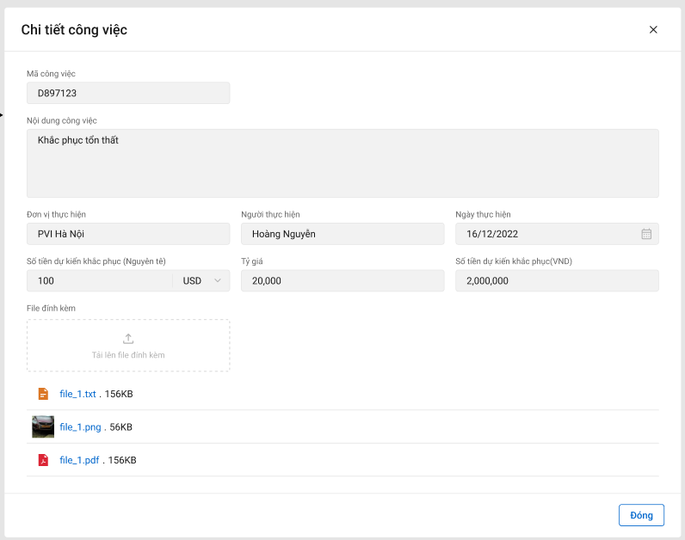

1. Mô tả giao diện

|  |  |  |  |  |
| --- | --- | --- | --- | --- |
| **STT** | **Trường**  **thông tin** | **Kiểu điều khiển** | **Kiểu dữ liệu** | **Mô tả** |
|  | Mã công việc | Label | Output | * Mã công việc * Dữ liệu lấy tại:   *kehoach_kphuc_gdinh. ma_cviec* |
|  | Tên công việc | Label |  | * Tên công việc |
|  | Nội dung công việc | Label | Output | * Nội dung công việc * Dữ liệu lấy tại   *kehoach_kphuc_gdinh. noi_dung_cviec* |
|  | Đơn vị thực hiện | Label | Output | * Thông tin đơn vị thực hiện. * Dữ liệu lấy tại:   *kehoach_kphuc_gdinh. donvi_thien* |
|  | Người thực hiện | Label | Output | * Thông tin người thực hiện. * Dữ liệu lấy tại:   *kehoach_kphuc_gdinh. nguoi_thien* |
|  | Ngày thực hiện | Label | Output | * Ngày thực hiện công việc * Dữ liệu lấy tại   *kehoach_kphuc_gdinh. ngay_thien* |
|  | Số tiền dự kiến khắc phục (Nguyên tệ) | Label | Output | * Số tiền dự kiến khắc phục tính theo loại tiền là nguyên tệ * Lấy tại trường   *kehoach_kphuc_gdinh. sotien_dukien_kphuc_nte* |
|  | Loại tiền | Dropdownlist | Output | * Loại tiền nguyên tệ của số tiền dự kiến khắc phục * Lấy tại trường   *kehoach_kphuc_gdinh. ma_tte* |
|  | Tỷ giá | Number | Output | * Tỷ giá quy đổi từ nguyên tệ sang VND * Lấy tại trường   *kehoach_kphuc_gdinh. ty_gia* |
|  | Số tiền dự kiến khắc phục (VND) | Label Column | Output | * Số tiền dự kiến khắc phục tính theo loại tiền là VND * Lấy tại trường   *kehoach_kphuc_gdinh. sotien_dukien_kphuc_qdoi* |

1. Luồng xử lý
2. Xử lý dữ liệu

Sửa công việc

1. Tác nhân và phân quyền

|  |  |  |  |  |
| --- | --- | --- | --- | --- |
| **STT** | **Màn hình** | **Loại PAGĐ** | **Tác nhân (gán theo vai trò)** | **Hành động** |
| **1** | Sửa công việc của kế hoạch khắc phục tổn thất | Tự giám định/ PVI thuê chuyên gia | KH/MG | Không có quyền |
| CB PVI (Người chủ trì, Người phối hợp) | Sửa |
| Cty GĐ | Không có quyền |
| Chỉ định Cty GĐ/Cty GĐ thuê chuyên gia | KH/MG | Không có quyền |
| CB PVI | Không có quyền |
| Cty GĐ | Sửa |

1. Thông tin chung

|  |  |
| --- | --- |
| **Tên chức năng** | Sửa công việc |
| **Mô tả** | * + Chức năng cho phép người dùng sửa công việc trong kế hoạch |
| **Tác nhân** | CB PVI (Người chủ trì, Người phối hợp), Cty GĐ. *(Chi tiết như bên trên)* |
| **Điều kiện trước** | * + Người dùng đăng nhập hệ thống thành công và có phân quyền sửa công việc tại Kế hoạch   + Cty GĐ: User đăng nhập là GĐV được chỉ định thực hiện cho phương án giám định   + PVI: Được phân công là người chủ trì/phối hợp cho phương án giám định   + ***Phương thức thực hiện = PVI tự thực hiện***: Kế hoạch có trạng thái = Đang xử lý/Trả lại/Đã duyệt (Duyệt xong bước cuối cùng)   + ***Phương thức thực hiện = Tái fronting/chỉ định tự thực hiện hoặc nhờ PVI lập PA:*** Luôn được sửa |
| **Điều kiện sau** | * + Sửa công việc thành công |

1. Giao diện chức năng

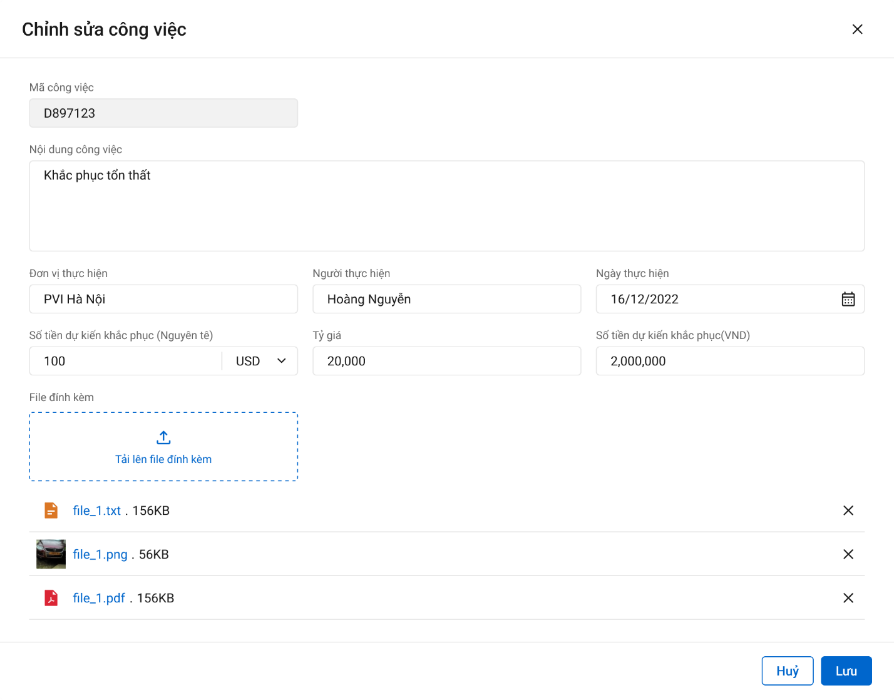

1. Mô tả giao diện

Tương tự như mục Thêm mới công việc

1. Luồng xử lý

Tương tự như mục Thêm mới công việc

Xóa công việc

1. Tác nhân và phân quyền

|  |  |  |  |  |
| --- | --- | --- | --- | --- |
| **STT** | **Màn hình** | **Loại PAGĐ** | **Tác nhân (gán theo vai trò)** | **Hành động** |
| **1** | Xóa công việc | Tự giám định/ PVI thuê chuyên gia | KH/MG | Không có quyền |
| CB PVI (Người chủ trì, Người phối hợp) | Xóa |
| Cty GĐ | Không có quyền |
| Chỉ định Cty GĐ/Cty GĐ thuê chuyên gia | KH/MG | Không có quyền |
| CB PVI | Không có quyền |
| Cty GĐ | Xóa |

1. Thông tin chung

|  |  |
| --- | --- |
| **Tên chức năng** | Xóa công việc khắc phục tổn thất |
| **Mô tả** | * + Chức năng cho phép người dùng xóa công việc khắc phục tổn thất |
| **Tác nhân** | * + CB PVI, Cty GĐ |
| **Điều kiện trước** | * + Người dùng đăng nhập hệ thống thành công và có phân quyền xóa công việc   + Cty GĐ: User đăng nhập là GĐV được chỉ định thực hiện cho phương án giám định   + PVI: Được phân công là người chủ trì/phối hợp cho phương án giám định   + ***Phương thức thực hiện = PVI tự thực hiện***: Kế hoạch có trạng thái = Đang xử lý/Trả lại/Đã duyệt (Duyệt xong bước cuối cùng)   + ***Phương thức thực hiện = Tái fronting/chỉ định tự thực hiện hoặc nhờ PVI lập PA:*** Luôn được xóa |
| **Điều kiện sau** | * + Xóa thành công công việc |

1. Giao diện chức năng

* Popup xác nhận xóa

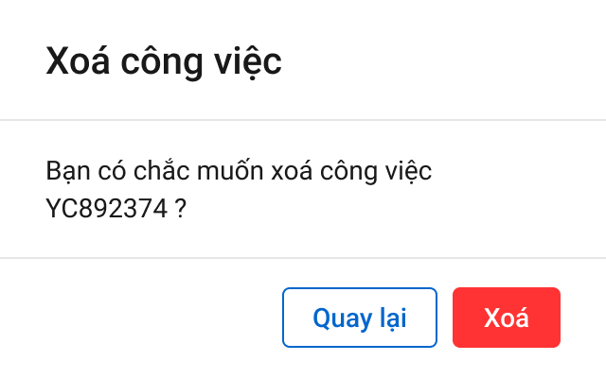

1. Mô tả giao diện

|  |  |  |  |  |  |  |
| --- | --- | --- | --- | --- | --- | --- |
| **STT** | **Trường**  **thông tin** | **Kiểu điều khiển** | **Kiểu dữ liệu** | **Bắt buộc** | **Giá trị mặc định** | **Mô tả** |
|  |  | Button |  |  |  | Chọn nếu muốn hủy bỏ thao tác  Click Quay lại 🡪 Hủy bỏ thao tác |
|  |  | Button |  |  |  | Chọn nếu đồng ý thao tác  Click Xóa 🡪 Xóa công việc, quay lại màn hình danh sách công văn |

1. Luồng xử lý

|  |  |  |
| --- | --- | --- |
| **Mã BR** | **Tên** | **Mô tả** |
| BR1 | Quy tắc xử lí màn hình | * Đưa ra thông báo xóa thành công, hệ thống hiển thị “Xóa + tên trường thành công” |
| BR2 | Click Xác nhận Xóa | * Click Button **Xác nhận “Xóa”,** * Hệ thống kiểm tra và đưa ra cảnh báo như BR 1   Cập nhật trường is_delete = 1 trong bảng kehoach_kphuc_gdinh đối với các bản ghi có guid được chọn xoá.   * Insert 1 bản ghi vào bảng lichsu_thaotac where user = user thao tác và ten_su_kien = “ Xóa kế hoạch khắc phục” |
| BR3 | Click Hủy | * Hủy thao tác Xóa, không lưu vào CSDL |

1. Luồng dữ liệu

Update n bản ghi được chọn xóa

|  |  |  |
| --- | --- | --- |
| **STT** | **Trường dữ liệu** | **Mô tả** |
| 1 | pr_key | Giữ nguyên |
| 2 | fr_key | Giữ nguyên |
| 3 | ma_cviec | Giữ nguyên |
| 4 | ten_cviec | Giữ nguyên |
| 5 | noi_dung_cviec | Giữ nguyên |
| 6 | donvi_thien | Giữ nguyên |
| 7 | nguoi_thien | Giữ nguyên |
| 8 | sotien_dukien_kphuc_nte | Giữ nguyên |
| 9 | guid | Giữ nguyên |
| 10 | ngay_cnhat | Lưu thông tin Ngày hiện tại |
| 11 | ma_user | Lưu thông tin Mã user tác động |
| 12 | ngay_thien | Giữ nguyên |
| 13 | ty_gia | Giữ nguyên |
| 14 | sotien_dukien_kphuc_qdoi | Giữ nguyên |
| 15 | ma_tte | Giữ nguyên |
| 16 | is_delete | 1 |

*Tạo mới 1 bản ghi vào bảng kbtt_lsu_ttac*

|  |  |  |
| --- | --- | --- |
| **STT** | **Trường dữ liệu** | **Mô tả** |
| 1 | pr_key | ID Lịch sử thao tác (Tự tăng) |
| 2 | fr_key | Lưu thông tin ID join với bảng tthai_hso qua pr_key |
| 3 | tg_xay_ra | Lưu thông tin thời gian xảy ra |
| 4 | ten_su_kien | Xóa kế hoạch khắc phục |
| 5 | noi_dung | Xóa kế hoạch khắc phục |
| 6 | ma_user | Lưu thông tin user tác động |

Chuyển xử lý

1. Tác nhân và phân quyền

|  |  |  |  |  |
| --- | --- | --- | --- | --- |
| **STT** | **Màn hình** | **Loại PAGĐ** | **Tác nhân (gán theo vai trò)** | **Hành động** |
| **1** | Chuyển xử lý kế hoạch khắc phục tổn thất | Tự giám định/ PVI thuê chuyên gia | KH/MG | Không có quyền |
| CB PVI (Người chủ trì, Người phối hợp) | Chuyển xử lý |
| Cty GĐ | Không có quyền |
| Chỉ định Cty GĐ/Cty GĐ thuê chuyên gia | KH/MG | Không có quyền |
| CB PVI | Chuyển xử lý |
| Cty GĐ | Chuyển xử lý |

1. Thông tin chung

|  |  |
| --- | --- |
| **Tên chức năng** | Chuyển xử lý kế hoạch khắc phục tổn thất |
| **Mô tả** | * + Chức năng cho phép người dùng chuyển xử lý kế hoạch khắc phục tổn thất |
| **Tác nhân** | * + CB PVI, Cty GĐ |
| **Điều kiện trước** | * + Người dùng đăng nhập hệ thống thành công và có phân quyền chức năng chuyển xử lý kế hoạch khắc phục tổn thất |
| **Điều kiện sau** | * + Chuyển xử lý công việc thành công |

1. Giao diện chức năng

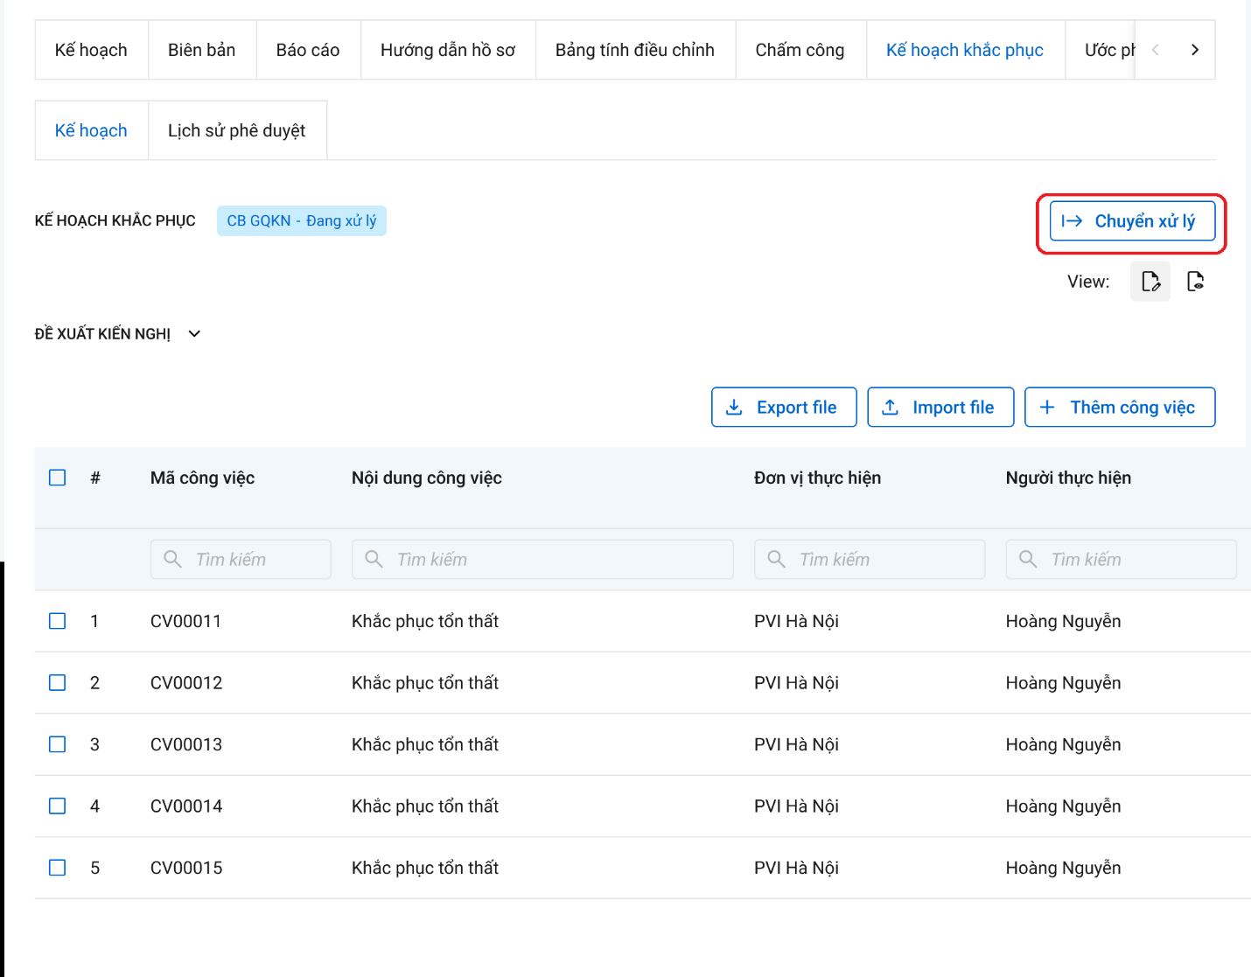



1. Mô tả giao diện

|  |  |  |  |  |  |
| --- | --- | --- | --- | --- | --- |
| **STT** | **Trường**  **thông tin** | **Kiểu điều khiển** | **Kiểu dữ liệu** | **Bắt buộc** | **Mô tả** |
| 1 |  | Button |  |  | * Click button Chuyển xử lý 🡺 hệ thống hiển thị popup Chuyển xử lý |
| Popup Chuyển xử lý | | | | | |
| 2 | Nhập đề xuất kiến nghị nếu có | Textarea |  | Không | * Cho phép nhập đề nghị/ đề xuất * Giới hạn 250 ký tự, chặn từ ký tự 251 * Lưu dữ liệu tại: dexuat_kiennghi.noi_dung |
| 3 |  | Button |  |  | * Hủy việc chuyển xử lý kế hoạch |
| 4 |  | Button |  |  | * Xác nhận chuyển xử lý kế hoạch. |

1. Luồng xử lý

|  |  |  |
| --- | --- | --- |
| **Mã BR** | **Tên** | **Mô tả** |
| BR1 | Quy tắc xử lí màn hình | * Trường hợp chưa có bản ghi công việc nào được tạo, click vào button “Chuyển xử lý”, hệ thống thông báo: “Bạn cần thêm công việc trước khi chuyển xử lý”. * Thông báo thành công, hiển thị toast message “*Chuyển xử lý Kế hoạch khắc phục tổn thất thành công*” bên trên góc phải màn hình |
| BR2 | Click **“Chuyển xử lý”** | * Kiểm tra có công việc nào tồn tại trong DB chưa và hiển thị cảnh báo như BR 1. |
| BR3 | Click **“Xác nhận:** | * Cập nhật trạng thái Kế hoạch là “Phòng ban_Chờ duyệt” * Insert kiến nghị/đề xuất nếu có vào bảng dexuat_kiennghi với *trang_thai_dexuat = 3, ma_tientrinh = ‘THGD’, noi_dung = noi dung nhap*, type = 8, ma_type = :id phương án * Insert vào bảng tthai_hso * Đồng thời gửi thông báo email tới các user với điều kiện user_infor.send_email = 1 * Insert 1 bản ghi vàoBảng lichsu_thaotac 1 record với user đang thao tác và ten_su_kien = “Chuyển xử lý Kế hoạch khắc phục” * Chuyển Kế hoạch tới bước xử lý của các user có phân quyền xử lý tiếp theo. |
| BR4 | Click **“Quay lại”** | * Hệ thống không lưu thông tin đã nhập vào CSDL. Vẫn ở lại màn hình chi tiết phương án giám định tại tab kế hoạch khắc phục tổn thất |

1. Xử lý dữ liệu

Update bảng tthai_hso

|  |  |  |
| --- | --- | --- |
| **STT** | **Trường dữ liệu** | **Mô tả** |
| 1 | pr_key | Giữ nguyên |
| 2 | ma_trangthai | *chuyen_xu_ly* |
| 3 | ma_user | User tác động |
| 4 | fr_key | Giữ nguyên |
| 5 | ma_type | Giữ nguyên |
| 6 | type | Giữ nguyên |
| 7 | ma_tientrinh | Giữ nguyên |
| 8 | ma_tthaihso_cha | Giữ nguyên |
| 9 | guid | Giữ nguyên |
| 10 | ngay_cnhat | Lưu ngày giờ hiện tại dd/mm/yyyy hh:mm:ss |
| 11 | ngay_tao | Giữ nguyên |

Thêm bản ghi vào bảng *dexuat_kiennghi*

|  |  |  |
| --- | --- | --- |
| **STT** | **Trường dữ liệu** | **Mô tả** |
| 1 | pr_key | ID Đề xuất kiến nghị (Tự tăng) |
| 2 | fr_key | Lưu thông tin ID join với bảng kbtt_ctu qua fr_key |
| 3 | ma_tientrinh | *THGD* |
| 4 | noi_dung | Lưu thông tin Nội dung |
| 5 | ten_vaitro |  |
| 6 | trang_thai_dexuat | 3 |
| 8 | nhom_action |  |
| 9 | guid | Tự sinh |
| 10 | ngay_cnhat | Lưu ngày giờ hiện tại dd/mm/yyyy hh:mm:ss |
| 11 | ma_user | User tác động |
| 12 | ma_type | Lưu thông tin ID join với bảng pa_gdinh_ctu qua fr_key |
| 13 | type | 8 |

*Tạo mới 1 bản ghi vào bảng kbtt_lsu_ttac*

|  |  |  |
| --- | --- | --- |
| **STT** | **Trường dữ liệu** | **Mô tả** |
| 1 | pr_key | ID Lịch sử thao tác |
| 2 | fr_key | Lưu thông tin ID join với bảng tthai_hso qua fr_key |
| 3 | tg_xay_ra | Lưu ngày giờ hiện tại dd/mm/yyyy hh:mm:ss |
| 4 | ten_su_kien | Chuyển xử lý Kế hoạch khắc phục |
| 5 | noi_dung | Chuyển xử lý Kế hoạch khắc phục |
| 6 | ma_user | User tác động |

Phê duyệt

1. Tác nhân và phân quyền

|  |  |  |  |  |
| --- | --- | --- | --- | --- |
| **STT** | **Màn hình** | **Loại PAGĐ** | **Tác nhân (gán theo vai trò)** | **Hành động** |
| **1** | Phê duyệt kế hoạch | Tự giám định/ PVI thuê chuyên gia | KH/MG | Không có quyền |
| CB PVI | Phê duyệt |
| Cty GĐ | Không có quyền |
| Chỉ định Cty GĐ/Cty GĐ thuê chuyên gia | KH/MG | Không có quyền |
| CB PVI | Phê duyệt |
| Cty GĐ | Phê duyệt |

1. Thông tin chung

|  |  |
| --- | --- |
| **Tên chức năng** | Phê duyệt Kế hoạch khắc phục |
| **Mô tả** | * + Chức năng cho phép người dùng phê duyệt kế hoạch khắc phục |
| **Tác nhân** | * + CB PVI, Cty GĐ |
| **Điều kiện trước** | * + Người dùng đăng nhập hệ thống thành công và có phân quyền phê duyệt   + Kế hoạch khắc phục đã được lập và chuyển xử lý |
| **Điều kiện sau** | * + Phê duyệt thành công |

1. Giao diện chức năng

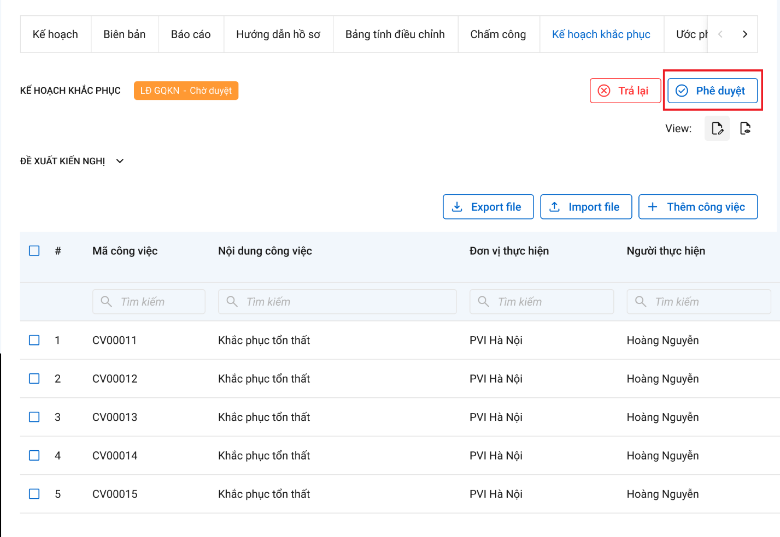

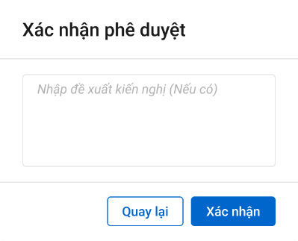

1. Mô tả giao diện

|  |  |  |  |  |  |
| --- | --- | --- | --- | --- | --- |
| **STT** | **Trường**  **thông tin** | **Kiểu điều khiển** | **Kiểu dữ liệu** | **Bắt buộc** | **Mô tả** |
| 1 |  | Button |  |  | * Click button Phê duyệt 🡺 hệ thống hiển thị popup Xác nhận phê duyệt |
| Popup Chuyển xử lý | | | | | |
| 2 | Nhập đề xuất kiến nghị nếu có | Textarea |  | Không | * Cho phép nhập đề nghị/ đề xuất * Giới hạn 250 ký tự, chặn từ ký tự 251 * Lưu dữ liệu tại: dexuat_kiennghi.noi_dung |
| 3 |  | Button |  |  | * Hủy việc phê duyệt kế hoạch |
| 4 |  | Button |  |  | * Xác nhận phê duyệt kế hoạch. |

1. Luồng xử lý

|  |  |  |
| --- | --- | --- |
| **Mã BR** | **Tên** | **Mô tả** |
| BR1 | Quy tắc xử lí màn hình | * Khi phê duyệt thành công, hệ thống hiển thị toast message “*Phê duyệt Kế hoạch khắc phục tổn thất thành công*” bên trên góc phải màn hình |
| BR3 | Click **“Xác nhận:** | * Cập nhật trạng thái Kế hoạch khắc phục là “Phòng ban_Chờ duyệt” hoặc “Phòng ban_Đã duyệt” (nếu duyệt ở cấp duyệt cuối) * Insert kiến nghị/đề xuất nếu có vào bảng dexuat_kiennghi với *trang_thai_dexuat = 2, ma_tientrinh = ‘THGD’, noi_dung = noi dung nhap*, type = 8, ma_type = :id phương án * Đồng thời gửi thông báo email tới các user với điều kiện user_infor.send_email = 1 * Insert 1 bản ghi vàoBảng lichsu_thaotac 1 record với user đang thao tác và ten_su_kien = “Phê duyệt kế hoạch khắc phục” * Chuyển Kế hoạch khắc phục tới bước xử lý của các user có phân quyền xử lý tiếp theo. |
| BR4 | Click **“Quay lại”** | * Quay lại màn hình kế hoạch, Dữ liệu không lưu vào CSDL |

1. Xử lý dữ liệu

Thêm bản ghi vào bảng *dexuat_kiennghi*

|  |  |  |
| --- | --- | --- |
| **STT** | **Trường dữ liệu** | **Mô tả** |
| 1 | pr_key | ID Đề xuất kiến nghị (Tự tăng) |
| 2 | fr_key | Lưu thông tin ID join với bảng kbtt_ctu qua fr_key |
| 3 | ma_tientrinh | *THGD* |
| 4 | noi_dung | Lưu thông tin Nội dung |
| 5 | ten_vaitro |  |
| 6 | trang_thai_dexuat | 2 |
| 8 | nhom_action |  |
| 9 | guid | Tự sinh |
| 10 | ngay_cnhat | Lưu ngày giờ hiện tại dd/mm/yyyy hh:mm:ss |
| 11 | ma_user | User tác động |
| 12 | ma_type | Lưu thông tin ID join với bảng pa_gdinh_ctu qua fr_key |
| 13 | type | 8 |

*Tạo mới 1 bản ghi vào bảng kbtt_lsu_ttac*

|  |  |  |
| --- | --- | --- |
| **STT** | **Trường dữ liệu** | **Mô tả** |
| 1 | pr_key | ID Lịch sử thao tác |
| 2 | fr_key | Lưu thông tin ID join với bảng tthai_hso qua fr_key |
| 3 | tg_xay_ra | Lưu ngày giờ hiện tại dd/mm/yyyy hh:mm:ss |
| 4 | ten_su_kien | Phê duyệt kế hoạch khắc phục |
| 5 | noi_dung | Phê duyệt kế hoạch khắc phục |
| 6 | ma_user | User tác động |

Trả lại

1. Tác nhân và phân quyền

|  |  |  |  |  |
| --- | --- | --- | --- | --- |
| **STT** | **Màn hình** | **Loại PAGĐ** | **Tác nhân (gán theo vai trò)** | **Hành động** |
| **1** | Trả lại kế hoạch | Tự giám định/ PVI thuê chuyên gia | KH/MG | Không có quyền |
| CB PVI | Trả lại |
| Cty GĐ | Không có quyền |
| Chỉ định Cty GĐ/Cty GĐ thuê chuyên gia | KH/MG | Không có quyền |
| CB PVI | Trả lại |
| Cty GĐ | Trả lại |

1. Thông tin chung

|  |  |
| --- | --- |
| **Tên chức năng** | Trả lại Kế hoạch khắc phục |
| **Mô tả** | * + Chức năng cho phép người dùng Trả lại kế hoạch khắc phục |
| **Tác nhân** | * + CB PVI, Cty GĐ |
| **Điều kiện trước** | * + Người dùng đăng nhập hệ thống thành công và có phân quyền Trả lại   + Kế hoạch khắc phục đã được lập và chuyển xử lý |
| **Điều kiện sau** | * + Trả lại thành công |

1. Giao diện chức năng

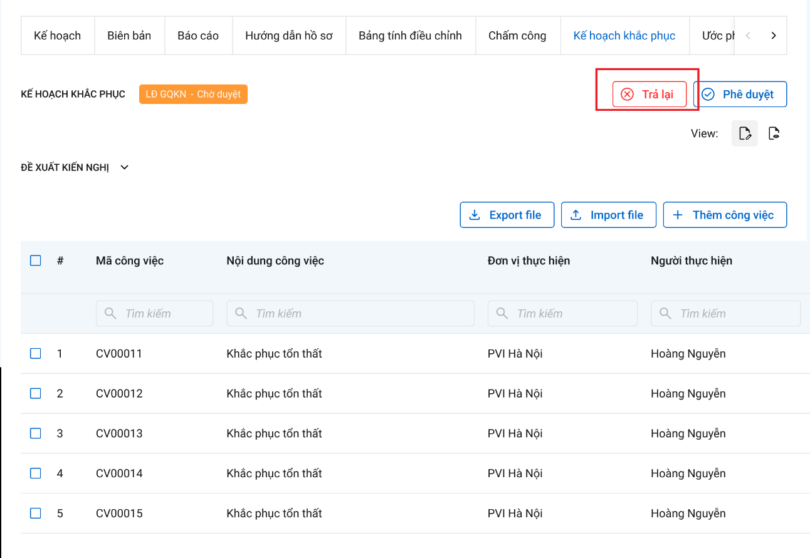

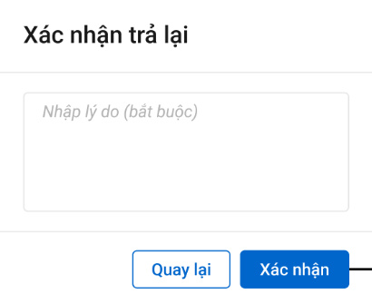

1. Mô tả giao diện

|  |  |  |  |  |  |
| --- | --- | --- | --- | --- | --- |
| **STT** | **Trường**  **thông tin** | **Kiểu điều khiển** | **Kiểu dữ liệu** | **Bắt buộc** | **Mô tả** |
| 1 |  | Button |  |  | * Click button Trả lại 🡺 hệ thống hiển thị popup Xác nhận trả lại |
| Popup Chuyển xử lý | | | | | |
| 2 | Nhập đề xuất kiến | Textarea |  | Có | * Cho phép nhập đề nghị/ đề xuất * Giới hạn 250 ký tự, chặn từ ký tự 251 * Lưu dữ liệu tại: dexuat_kiennghi.noi_dung |
| 3 |  | Button |  |  | * Hủy việc trả lại kế hoạch |
| 4 |  | Button |  |  | * Xác nhận trả lại kế hoạch. |

1. Luồng xử lý

|  |  |  |
| --- | --- | --- |
| **Mã BR** | **Tên** | **Mô tả** |
| BR1 | Quy tắc xử lí màn hình | * Khi trả lại thành công, hệ thống hiển thị toast message “*Trả lại Kế hoạch khắc phục tổn thất thành công*” bên trên góc phải màn hình |
| BR3 | Click **“Xác nhận:** | * Cập nhật trạng thái Kế hoạch là “Phòng ban_Trả lại” * Insert kiến nghị/đề xuất nếu có vào bảng dexuat_kiennghi với *trang_thai_dexuat = 1, ma_tientrinh = ‘THGD’, noi_dung = noi dung nhap*, type = 8, ma_type = :id phương án * Đồng thời gửi thông báo email tới các user với điều kiện user_infor.send_email = 1 * Insert 1 bản ghi vàoBảng lichsu_thaotac 1 record với user đang thao tác và ten_su_kien = “Trả lại Kế hoạch khắc phục” * Chuyển Kế hoạch tới user lập để thực hiện chỉnh sửa lại kế hoạch |
| BR4 | Click **“Quay lại”** | * Quay lại màn hình kế hoạch, Dữ liệu không lưu vào CSDL |

1. Xử lý dữ liệu

Thêm bản ghi vào bảng *dexuat_kiennghi*

|  |  |  |
| --- | --- | --- |
| **STT** | **Trường dữ liệu** | **Mô tả** |
| 1 | pr_key | ID Đề xuất kiến nghị (Tự tăng) |
| 2 | fr_key | Lưu thông tin ID join với bảng kbtt_ctu qua fr_key |
| 3 | ma_tientrinh | *THGD* |
| 4 | noi_dung | Lưu thông tin Nội dung |
| 5 | ten_vaitro |  |
| 6 | trang_thai_dexuat | 1 |
| 8 | nhom_action |  |
| 9 | guid | Tự sinh |
| 10 | ngay_cnhat | Lưu ngày giờ hiện tại dd/mm/yyyy hh:mm:ss |
| 11 | ma_user | User tác động |
| 12 | ma_type | Lưu thông tin ID join với bảng pa_gdinh_ctu qua fr_key |
| 13 | type | 8 |

*Tạo mới 1 bản ghi vào bảng kbtt_lsu_ttac*

|  |  |  |
| --- | --- | --- |
| **STT** | **Trường dữ liệu** | **Mô tả** |
| 1 | pr_key | ID Lịch sử thao tác |
| 2 | fr_key | Lưu thông tin ID join với bảng tthai_hso qua fr_key |
| 3 | tg_xay_ra | Lưu ngày giờ hiện tại dd/mm/yyyy hh:mm:ss |
| 4 | ten_su_kien | Trả lại Kế hoạch khắc phục |
| 5 | noi_dung | Trả lại Kế hoạch khắc phục |
| 6 | ma_user | User tác động |

Lịch sử phê duyệt

1. Tác nhân và phân quyền

|  |  |  |  |
| --- | --- | --- | --- |
| **STT** | **Màn hình** | **Tác nhân (gán theo vai trò)** | **Hành động** |
|  | Danh sách công việc của kế hoạch giám định | KH/MG | Không có quyền |
| CB PVI | Xem |
| CT GĐ | Không có quyền |

1. Thông tin chung

|  |  |
| --- | --- |
| **Tên chức năng** | Xem thông tin lịch sử phê duyệt |
| **Mô tả** | * + Chức năng cho phép người dùng xem lịch sử những lần phê duyệt và chi tiết các công việc trong lần phê duyệt đó |
| **Tác nhân** | * + CB PVI |
| **Điều kiện trước** | * + Người dùng đăng nhập hệ thống thành công và có phân quyền Xem lịch sử phê duyệt |
| **Điều kiện sau** | * + Hiển thị thông tin lịch sử phê duyệt |

1. Giao diện chức năng

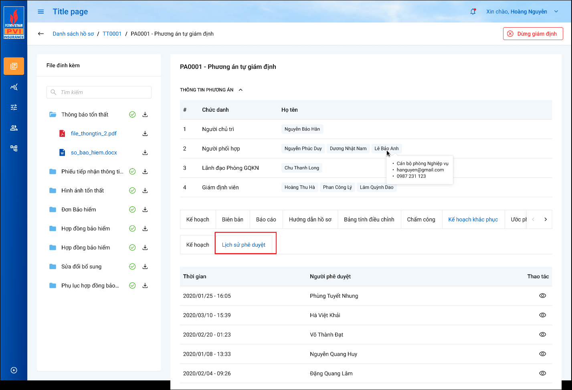

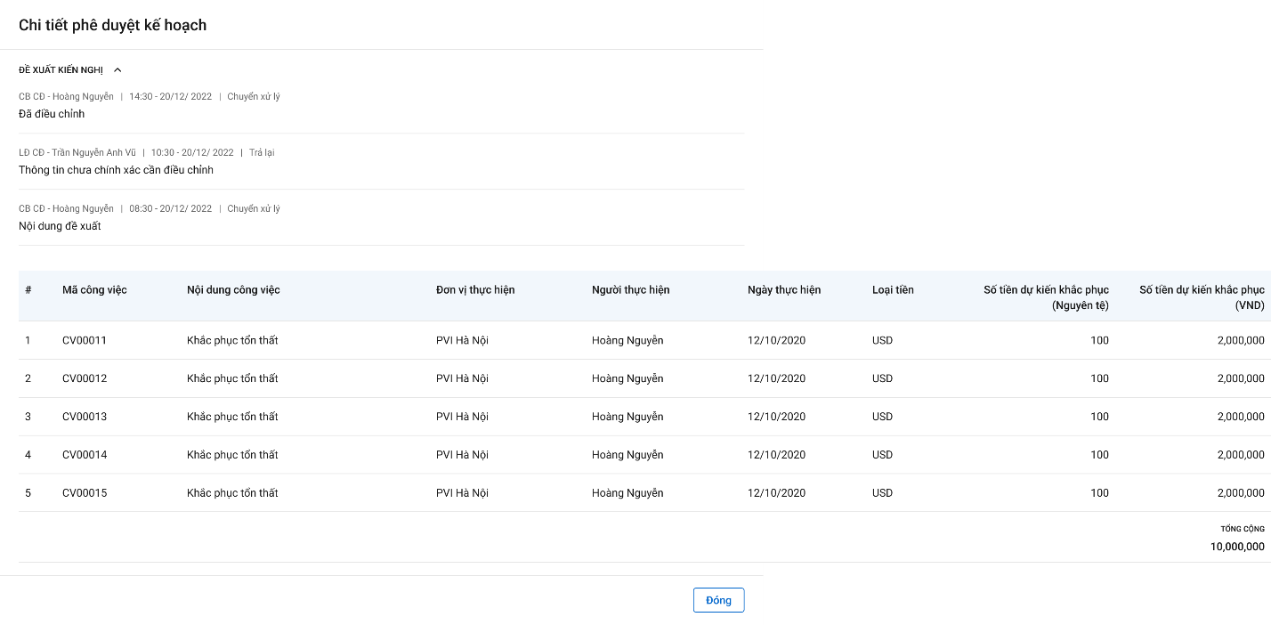

1. Mô tả giao diện

Màn hình danh sách lịch sử phê duyệt kế hoạch: Select distinct(*) from *kehoach_kphuc_gdinh_lsu*

|  |  |  |  |  |
| --- | --- | --- | --- | --- |
| **STT** | **Trường**  **thông tin** | **Kiểu điều khiển** | **Kiểu dữ liệu** | **Mô tả** |
| 1 | Thời gian | Label | Output | * Thời gian hoàn tất luồng phê duyệt * Dữ liệu lấy tại:   *kehoach_kphuc_gdinh_lsu*ngay_phe_duyet |
| 2 | Người phê duyệt | Label | Output | * Người phê duyệt cuối cùng * Dữ liệu lấy tại:   *Select ten_user from user_infor where pr_key = kehoach_kphuc_gdinh_lsu.ma_nguoi_phe_duyet* |
| 3 | Xem | Icon | Output | * Xem chi tiết thông tin trong lần phê duyệt đó |

Popup chi tiết lịch sử phê duyệt kế hoạch khắc phục

|  |  |  |  |  |
| --- | --- | --- | --- | --- |
| **STT** | **Trường**  **thông tin** | **Kiểu điều khiển** | **Kiểu dữ liệu** | **Mô tả** |
| Kiến nghị, đề xuất | | | | |
| 4 | Phòng ban | Label column | Output | * Phòng ban người thao tác * *Select ten_kh from dm_khach kh join user_infor u on kh.ma_pban = u.ma_ban where u.pr_key = dexuat_kiennghi.ma_user* |
| 5 | User | Label column | Output | * User thao tác * Dữ liệu lấy tại   *Select ten_user from user_infor where pr_key = dexuat_kiennghi.ma_user* |
| 6 | Thời gian thao tác | Label column | Output | * Thời gian thao tác * Dữ liệu lấy tại dexuat_kiennghi. ngay_cnhat |
| 7 | Thao tác | Label column | Output |  |
| 8 | Nội dung | Label column | Output | * Thời gian thao tác * Dữ liệu lấy tại dexuat_kiennghi. noi_dung |
| Danh sách công việc | | | | |
|  | Mã công việc | Label column | Output | * Mã công việc * Lấy tại trường kehoach_kphuc_gdinh_lsu.ma_cviec |
|  | Tên công việc | Label column | Output | * Tên công việc cần thực hiện giám định * Lấy tại trường kehoach_kphuc_gdinh_lsu.ten_cviec |
|  | Nội dung công việc | Label column | Output | * Nội dung công việc cần thực hiện giám định * Lấy tại trường kehoach_kphuc_gdinh_lsu.ndung_cviec |
|  | Đơn vị thực hiện | Label column | Output | * Đơn vị thực hiện công việc giám định * kehoach_kphuc_gdinh_lsu*.* donvi_thien |
|  | Người thực hiện | Label column | Output | * Người thực hiện công việc giám định * kehoach_kphuc_gdinh_lsu*.* nguoi_thien |
|  | Ngày thực hiện | Label column | Output | * Ngày thực hiện công việc giám định * Lấy tại trường *khoach_gdinh_lsu_lsu.ngay_thuchien* |
|  | Loại tiền | Label column | Output | * Loại tiền * Lấy tại trường *khoach_gdinh_lsu_lsu.* ma_tte |
|  | Số tiền dự kiến khắc phục (Nguyên tệ) | Label column | Output | * Thời gian bắt đầu thực hiện công việc giám định * Lấy tại trường *khoach_gdinh_lsu_lsu.* sotien_dukien_kphuc_nte |
|  | Số tiền dự kiến khắc phục (VND) | Label column | Output | * Thời gian kết thúc thực hiện công việc giám định * Lấy tại trường *khoach_gdinh_lsu_lsu.* sotien_dukien_kphuc_qdoi |

1. Luồng xử lý

|  |  |  |
| --- | --- | --- |
| **Hoạt động** | **Mã BR** | **Mô tả** |
| BR 1 | Quy tắc xử lí màn hình | **Quy tắc xử lí màn hình**   * Hiển thị toàn bộ Danh sách lịch sử phê duyệt kế hoạch khắc phục, sắp xếp theo thứ tự thời gian tạo, mới nhất ở trên. |
| BR2 | Icon “Xem”: | * **Icon “Xem”:** * Người dùng click icon “Xem” 🡺 Mở Popup “Chi tiết phê duyệt kế hoạch” |

1. Luồng dữ liệu

##### Tab Công văn hướng dẫn hồ sơ

###### Quy trình

Quy trình phê duyệt áp dụng cho Phương án giám định có pa_gdinh_ctu.phuongthuc_thien = 1 : PVI tự thực hiện. (Loại =2: Tái fronting/chỉ định tự thực hiện và = 3: Nhờ PVI lập phương án không cần phê duyệt)

Tự giám định/PVI thuê chuyên gia

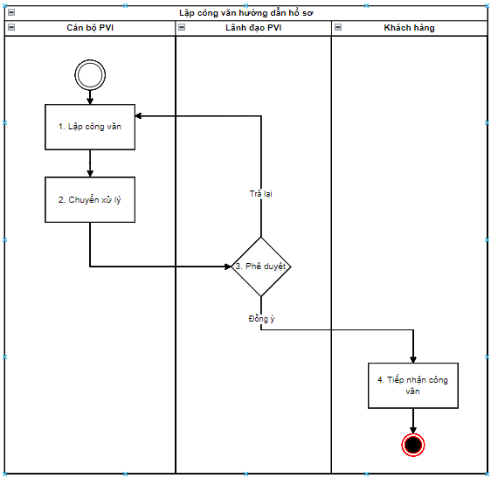

*Quy trình lập công văn – Tự giám định/PVI - thuê chuyên gia*

**Mô tả quy trình:**

|  |  |  |  |
| --- | --- | --- | --- |
| **STT** | **Bước** | **Role** | **Nội dung thực hiện** |
| 1 | Bước 1 | CB PVI | Lập công văn |
| 2 | Bước 2 | CB PVI | Sau khi lập xong công văn, CB PVI thực hiện chuyển xử lý công văn |
| 3 | Bước 3 | LĐ PVI | Lãnh đạo PVI kiểm tra và thực hiện Phê duyệt hoặc Trả lại công văn.   * Nếu Phê duyệt: Hệ thống chuyển công văn đến DMS, Sau khi văn thư update Công văn chính thức từ DMS thì hệ thống đồng bộ file về và tự động gửi email đính kèm công văn đồng thời gửi thông báo tới khách hàng * Nếu Trả lại: Hệ thống chuyển công văn đến Cán bộ PVI để chỉnh sửa/lập lại công văn |
| 4 | Bước 4 | Khách hàng | Tiếp nhận thông báo |
| 5 | Bước 5 | Hệ thống | Kết thúc. |

Công ty giám định/CTy GĐ thuê chuyên gia

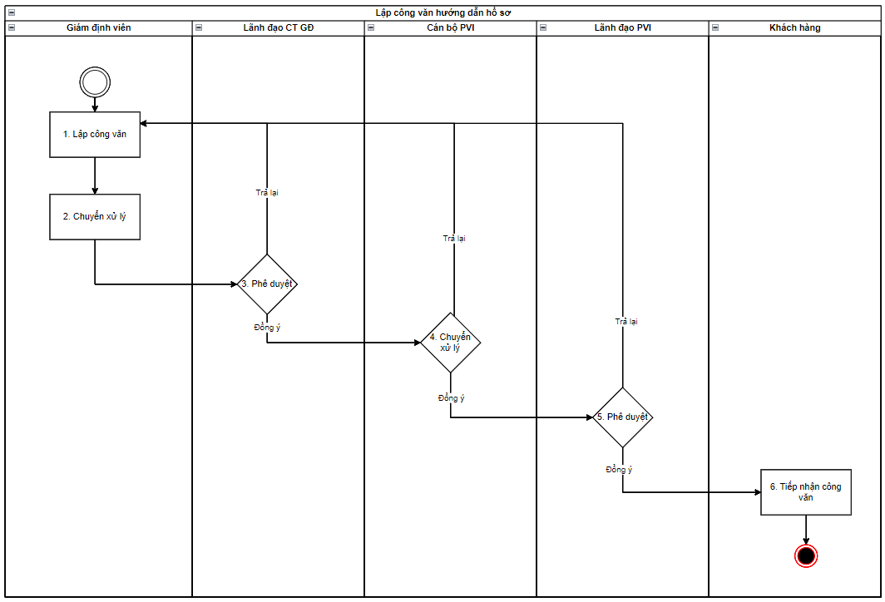

*Quy trình lập công văn – Thuê công ty giám định/Công ty giám định - thuê chuyên gia*

**Mô tả quy trình:**

|  |  |  |  |
| --- | --- | --- | --- |
| **STT** | **Bước** | **Role** | **Nội dung thực hiện** |
| 1 | Bước 1 | GĐV CTGĐ | Lập công văn |
| 2 | Bước 2 | GĐV CTGĐ | Sau khi lập xong công văn, Người dùng thực hiện chuyển xử lý công văn đến lãnh đạo CTGĐ |
| 3 | Bước 3 | LĐ CTGĐ | Kiểm tra và thực hiện Phê duyệt hoặc Trả lại công văn.   * Nếu Phê duyệt: Hệ thống chuyển dự thảo công văn tới CB PVI thực hiện bước tiếp theo và gửi thông báo tới đơn vị GQKN, GĐV. * Nếu Trả lại: Hệ thống gửi thông báo tới GĐV lý do từ chối để chỉnh sửa/lập lại công văn. |
| 4 | Bước 4 | CB PVI | Kiểm tra và thực hiện Chuyển xử lý hoặc Trả lại công văn.   * Nếu Chuyển xử lý: Hệ thống chuyển dự thảo công văn tới LĐ PVI thực hiện bước tiếp theo và gửi thông báo tới đơn vị GQKN, CTGĐ * Nếu Trả lại: Hệ thống gửi công văn tới GĐV lý do từ chối để chỉnh sửa/lập lại công văn. |
| 5 | Bước 5 | LĐ PVI | Kiểm tra và thực hiện Phê duyệt hoặc Trả lại công văn.   * Nếu Phê duyệt: Hệ thống chuyển công văn đến DMS, Sau khi văn thư update Công văn chính thức từ DMS thì hệ thống đồng bộ file về và tự động gửi email đính kèm công văn đồng thời gửi thông báo tới khách hàng * Nếu Trả lại: Hệ thống gửi công văn tới GĐV lý do từ chối để chỉnh sửa/lập lại công văn. |
| 6 | Bước 6 | Khách hàng | Tiếp nhận thông báo |
| 7 | Bước 7 | Hệ thống | Kết thúc. |

###### Danh sách chức năng

|  |  |  |  |
| --- | --- | --- | --- |
| **STT** | **Chức năng** | **Mô tả** | **Ghi chú** |
|  | Xem danh sách công văn |  |  |
|  | Gửi email thông báo |  |  |
|  | Gửi email đính kèm công văn |  |  |
|  | Thêm mới công văn |  |  |
|  | Xem chi tiết công văn |  |  |
|  | Chỉnh sửa công văn |  |  |
|  | Xóa công văn |  |  |
|  | Chuyển xử lý công văn |  |  |
|  | Phê duyệt công văn |  |  |
|  | Trả lại công văn |  |  |

###### Nghiệp vụ chi tiết

Xem Danh sách công văn

1. Tác nhân và phân quyền

|  |  |  |  |  |
| --- | --- | --- | --- | --- |
| **STT** | **Màn hình** | **Loại PAGĐ** | **Tác nhân (gán theo vai trò)** | **Hành động** |
| **1** | Danh sách hướng dẫn hồ sơ | Tự giám định/ PVI thuê chuyên gia | KH/MG | Không có quyền |
| CB PVI | Xem |
| CT GĐ | Không có quyền |
| Chỉ định Cty GĐ/Cty GĐ thuê chuyên gia | KH/MG | Không có quyền |
| CB PVI | Xem |
| CT GĐ | Xem |

1. Thông tin chung

|  |  |
| --- | --- |
| **Tên chức năng** | Xem Danh sách hướng dẫn hồ sơ |
| **Mô tả** | * + Chức năng cho phép người dùng xem Danh sách công văn, xem email thông báo hướng dẫn hồ sơ |
| **Tác nhân** | * + CB PVI, CT GĐ |
| **Điều kiện trước** | * + Người dùng đăng nhập hệ thống thành công và có phân quyền xem hướng dẫn hồ sơ   + Cty GĐ: Phương án giám định được thực hiện bởi công ty là công ty của user đăng nhập   + PVI: Phương án giám định được thực hiện/được tạo bởi đơn vị là đơn vị của user đăng nhập |
| **Điều kiện sau** | * + Hiển thị danh sách các công văn, email thông báo hướng dẫn hồ sơ |

1. Giao diện chức năng

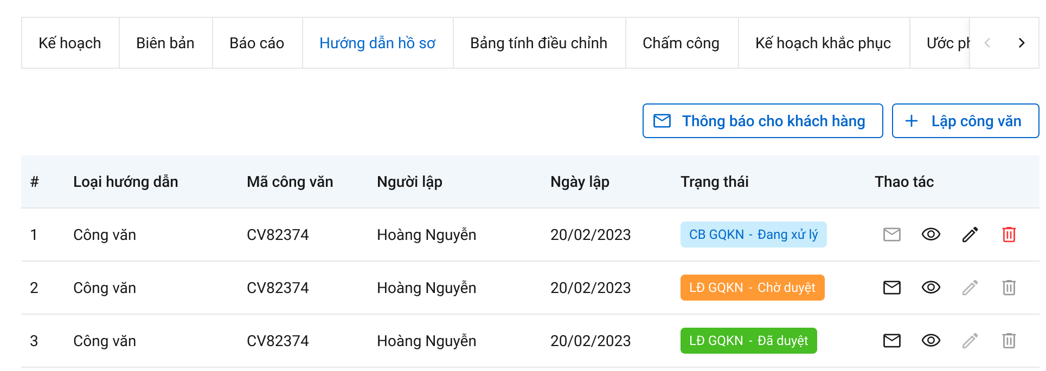

1. Mô tả giao diện

|  |  |  |  |  |
| --- | --- | --- | --- | --- |
| **STT** | **Trường**  **thông tin** | **Kiểu điều khiển** | **Kiểu dữ liệu** | **Mô tả** |
|  | Loại hướng dẫn | Label |  | * Hiển thị loại hướng dẫn (Công văn/Email) * Dữ liệu lấy tại: huongdan_bthuong_gdinh.loai_hdan   Với 1: Công văn, 2: Email |
|  | Mã công văn | Label |  | * Hiển thị mã công văn * Dữ liệu lấy tại: *huongdan_bthuong_gdinh.ma_cvan* |
|  | Người lập | Label |  | * Hiển thị tên người lập   Dữ liệu lấy tại: join bảng user_infor đê lấy tên user qua trường  *huongdan_bthuong_gdinh. ma_nguoi_lap* |
|  | Ngày lập | Label |  | * Hiển thị ngày lập   Dữ liệu lấy tại: *huongdan_bthuong_gdinh. ngay_lap* |
|  | Phòng ban – Trạng thái | Label |  | + Nếu loại hướng dẫn là Email  Không hiển thị thông tin này  + Nếu Loại hướng dẫn là Công văn  Hiển thị trạng thái của công văn theo cấu trúc: Phòng/ban/User – Trạng thái.  *Lấy ra danh sách mã phòng, mã ban của phương án của các user được insert vào bảng user_tthai:*  **SELECT** u.ma_ban, u.ma_phong **from** pvi_uat_qa.dbo.user_infor u  **inner** **join** pvi_uat_qa.dbo.user_tthai tt **on** u.pr_key = tt.ma_user  **inner** **join** pvi_uat_qa.dbo.tthai_hso hs **on** tt.fr_key = hs.pr_key  **where** hs.ma_tientrinh = 'THGD' **and** hs.**type** = 9 **and** hs.ma_type = id hướng dẫn bồi thường   * Phòng/ban/user: * Hiển thị thông tin Phòng/ban được phân quyền xử lý nếu công văn đang chờ duyệt, hiển thị tooltip khi trỏ vào tên phòng/ ban thì ra danh sách người tiếp nhận tương ứng   Thông tin phòng ban được lấy: **select** **DISTINCT** (kh.ten_kh) **from** pvi_uat_qa.dbo.dm_khach kh **where** ma_kh in (list ma_ban ở câu SQL trên) or ma_kh in (list ma_phong ở câu SQL trên)   * Trạng thái: Hiển thị trạng thái tương ứng của công văn * Đang xử lý: Khi người dùng tạo và lưu công văn nhưng chưa click “Chuyển xử lý”. * Chờ duyệt: Khi người dùng thực hiện click “Chuyển xử lý” để đi vào luồng duyệt * Đã duyệt: Khi cấp cuối cùng của luồng phân cấp duyệt thực hiện “Phê duyệt” * Trả lại: Hiển thị khi người dùng thực hiện “Trả lại” * Lấy từ trường: *tthai_hso.ma_trangthai* với câu SQL ở trên |
|  |  | Icon |  | Xem chi tiết 1 công văn/email |
|  |  | Icon |  | Sửa công văn |
|  |  | Icon |  | Xóa công văn |
|  |  | Icon |  | Gửi email có đính kèm công văn đã được duyệt/lưu (Được duyệt nếu phương thức thực hiện là PVI tự thực hiện, được lưu nếu Phương thức thực hiện 2 trường hợp còn lại) |
|  |  | Button |  | Gửi email thông báo cho KH không cần luồng duyệt |
|  |  | Button |  | Thêm mới công văn |

1. Luồng xử lý

***Với Phương thức thực hiện = PVI tự thực hiện***

|  |  |  |
| --- | --- | --- |
| **Mã BR** | **Tên** | **Mô tả** |
| BR1 | Quy tắc xử lí màn hình | * Mặc định hiển thị toàn bộ dữ liệu Danh sách hướng dẫn hồ sơ đã được tạo, chưa xóa trên hệ thống. * Danh sách hướng dẫn được sắp xếp theo thứ tự thời gian tạo mới nhất ở trên |
| **BR**2 | Quy tắc tìm kiếm tại Grid | * Nhập giá trị và enter hoặc nhấn chọn tại combobox để tìm kiếm: * Gần đúng với các trường là textbox. * Chính xác với các trường là combobox. |
| BR3 | Xem | * Người dùng click icon🡺 Mở Popup xem chi tiết hướng dẫn (Xem chi tiết tại mục xem chi tiết công văn) |
| BR4 | Sửa | * Người dùng click icon🡺 Mở Popup Sửa chi tiết công văn.   (Xem chi tiết tại mục sửa công văn)   * **Điều kiện sửa:** * Chỉ sửa nếu công văn có trạng thái “Đang xử lý” / “Trả lại” |
| BR5 | Xóa | * Người dùng click icon🡺 Mở Popup xác nhận xóa công văn. * Có xác nhận confirm xóa. * **Điều kiện xóa:** * Chỉ xóa nếu công văn có trạng thái “Đang xử lý” |

***Với Phương thức thực hiện = Tái Fronting/chỉ định tự thực hiện hoặc Nhờ PVI lập phương án***

|  |  |  |
| --- | --- | --- |
| **Mã BR** | **Tên** | **Mô tả** |
| BR1 | Quy tắc xử lí màn hình | Tương tự PVI tự thực hiện |
| **BR**2 | Quy tắc tìm kiếm tại Grid | Tương tự PVI tự thực hiện |
| BR3 | Xem | Tương tự PVI tự thực hiện |
| BR4 | Sửa | * Người dùng click icon🡺 Mở Popup Sửa chi tiết công văn.   (Xem chi tiết tại mục sửa công văn)   * **Điều kiện sửa:** * Luôn được sửa |
| BR5 | Xóa | * Người dùng click icon🡺 Mở Popup xác nhận xóa công văn. * Có xác nhận confirm xóa. * **Điều kiện xóa:** * Luôn được xóa |

Button Lập công văn

1. Tác nhân và phân quyền

|  |  |  |  |  |
| --- | --- | --- | --- | --- |
| **STT** | **Màn hình** | **Loại PAGĐ** | **Tác nhân (gán theo vai trò)** | **Hành động** |
| **1** | Công văn hướng dẫn hồ sơ YCBT | Tự giám định/ PVI thuê chuyên gia | KH/MG | Không có quyền |
| CB PVI | Lập công văn |
| CT GĐ | Không có quyền |
| Chỉ định Cty GĐ/Cty GĐ thuê chuyên gia | KH/MG | Không có quyền |
| CB PVI | Không có quyền |
| CT GĐ | Lập công văn |

1. Thông tin chung

|  |  |
| --- | --- |
| **Tên chức năng** | Thêm mới công văn hướng dẫn hồ sơ |
| **Mô tả** | * + Chức năng cho phép người dùng thêm mới công văn hướng dẫn hồ sơ |
| **Tác nhân** | * + CB PVI, CT GĐ: Thêm mới |
| **Điều kiện trước** | * + Người dùng đăng nhập hệ thống thành công và có phân quyền thêm mới hướng dẫn hồ sơ   + Cty GĐ: User đăng nhập là GĐV được chỉ định thực hiện cho phương án giám định   + PVI: Được phân công là người chủ trì/phối hợp cho phương án giám định |
| **Điều kiện sau** | * + Thêm mới công văn thành công |

1. Giao diện chức năng

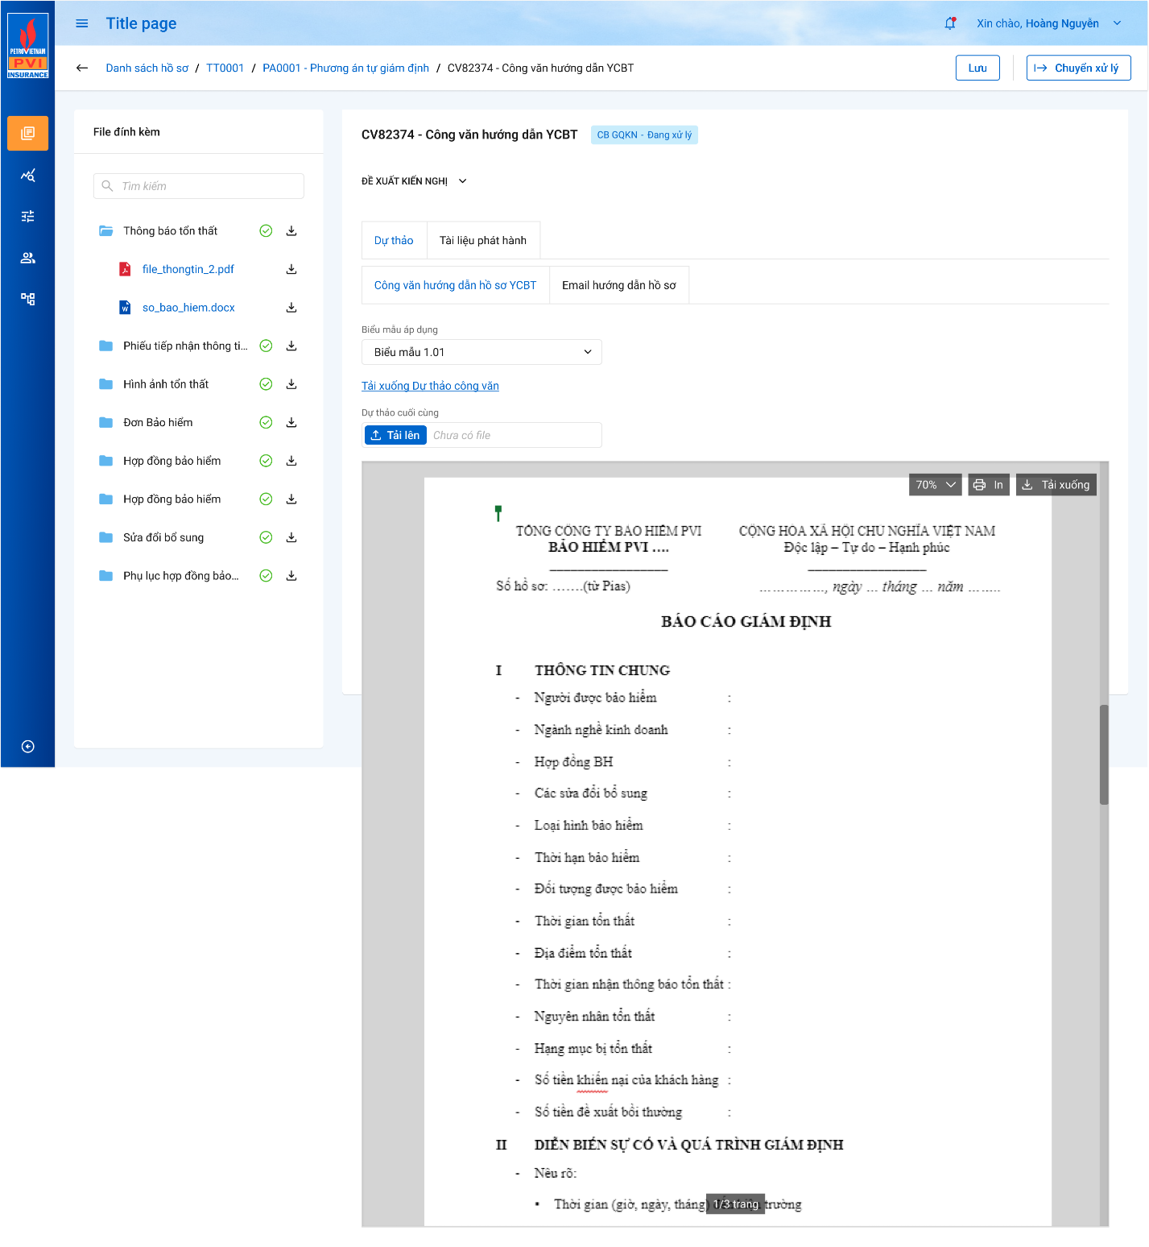

1. Mô tả giao diện

|  |  |  |  |  |  |  |
| --- | --- | --- | --- | --- | --- | --- |
| **STT** | **Trường**  **thông tin** | **Kiểu điều khiển** | **Kiểu dữ liệu** | **Bắt buộc** | **Giá trị mặc định** | **Mô tả** |
| Tab Dự thảo >> Công văn hướng dẫn hồ sơ YCBT | | | | | | |
|  | Biểu mẫu áp dụng | Combobox |  | Có |  | - Là biểu mẫu được khai báo trong Quản lý template.  - Hệ thống mặc định gán cho biểu mẫu được khai báo trong thời gian gần nhất.  - Người dùng được đổi biểu mẫu áp dụng.  - Dữ liệu lưu tại:  dm_notify. template_id |
|  | Tải xuống dự thảo công văn | Hyperlink |  | Có |  | - Cho phép người dùng tải file docx của bản dự thảo đã fill dữ liệu được lưu. |
|  | Tải lên dự thảo cuối cùng | Button |  | Không |  | - Cho phép người dùng tải lên 1 file (docx hoặc pdf).  - Hệ thống ưu tiên lưu bản do người dùng tải lên. Ví dụ: Trường hợp các nhà Đồng đã có bản dự thảo chỉnh sửa thì khi người dùng thay đổi biểu mẫu, hệ thống chỉ áp dụng biểu mẫu tự động cho những nhà Đồng còn lại không tải lên file dự thảo chỉnh sửa. |
| Tab Dự thảo >> Email hướng dẫn hồ sơ | | | | | | |
|  | Biểu mẫu áp dụng | Combobox |  | Có |  | - Là biểu mẫu được khai báo trong Quản lý email.  - Hệ thống mặc định gán cho biểu mẫu được khai báo trong thời gian gần nhất.   * - Người dùng được đổi biểu mẫu áp dụng. * Dữ liệu lưu tại:   dm_email . template |
|  | Người nhận | Textbox |  | Có |  | * Email người nhận, có thể thêm nhiều email không giới hạn và ngăn cách nhau bởi dấu phẩy. Hệ thống hiển thị mặc định email của khách hàng (Email được lưu trong khai báo tổn thất/Tài khoản khai báo của khách hàng) * Dữ liệu lấy tại: * Dữ liệu lưu tại:   dm_email .email_ngoaiht_to |
|  | Tiêu đề thông báo | Textbox |  |  |  | * Hiển thị tiêu đề thông báo mặc định theo template, có thể chỉnh sửa. Người dùng nhập tối đa 250 ký tự chặn từ ký tự 251. * Dữ liệu lấy tại: * Dữ liệu lưu tại:   dm_email . tieu_de |
|  | Nội dung | Text area |  |  |  | * Hiển thị nội dung thông báo mặc định theo template, có thể chỉnh sửa. Người dùng nhập tối đa 500 ký tự chặn từ ký tự 501. * Dữ liệu lấy tại * Dữ liệu lưu tại:   dm_email . noi_dung |

1. Luồng xử lý

***Với Phương thức thực hiện = PVI tự thực hiện***

|  |  |  |
| --- | --- | --- |
| **Mã BR** | **Tên** | **Mô tả** |
| BR1 | Quy tắc xử lí màn hình | * Khi click chọn biểu mẫu khác * Trường “Chọn biểu mẫu áp dụng” chỉ enable khi Công văn hướng dẫn YCBT ở trạng thái “Đang xử lý” để GĐV được thay đổi biểu mẫu. * Hệ thống gen file dự thảo theo biểu mẫu mới được chọn. Cần click “Lưu” để xác nhận chọn biểu mẫu mới đã chọn. * Đưa ra thông báo lỗi và Highlight viền màu đỏ với các trường bắt buộc mà người dùng không nhập hoặc nhập sai dữ liệu. * Không nhập trường bắt buộc, hệ thống hiển thị “Tên trường không được để trống” * Nhập sai định dạng, hệ thống hiển thị “Tên trường không đúng định dạng” * Lưu thành công, hệ thống hiển thị “Thêm mới công văn thành công” |
| BR2 | Khi Click “Lưu” | * Khi click “Lưu”, hệ thống thực hiện: * Kiểm tra các trường bắt buộc, định dạng và đưa ra cảnh báo như BR1 * Insert 1 bản ghi vào bảng *huongdan_bthuong_gdinh* * *Insert 1 bản ghi vào tthai_hso: Insert into tthai_so(fr_key, ma_type, type, ma_tientrinh, ma_trangthai, guid, ngay_cnhat, ngay_tao) values(:id báo cáo tt, :id công văn, 9, ‘THGD’, ‘dang_xu_ly’, tự sinh, today, today)* * Insert 1 bản ghi vào dm_notify hoặc dm_email * *Insert 1 bản ghi vào bảng* tailieu_hs * **Update trạng thái PAGĐ:** Nếu insert thành công công việc thì: *update tthai_hso set ma_trangthai = ‘dang_xu_ly’ where ma_type = :id phương án giám định and type = 2 and ma_tientrinh = ‘THGD’* * Insert 1 bản ghi vào bảng kbtt_lsu_ttac với ma_user = user thao tác, ten_sư_kien = “Thêm mới công văn”, tthai_hso qua fr_key |

***Với Phương thức thực hiện = Tái Fronting/chỉ định tự thực hiện hoặc Nhờ PVI lập phương án***

|  |  |  |
| --- | --- | --- |
| **Mã BR** | **Tên** | **Mô tả** |
| BR1 | Quy tắc xử lí màn hình | * Khi click chọn biểu mẫu khác * Luôn được chọn biểu mẫu khác * Hệ thống gen file dự thảo theo biểu mẫu mới được chọn. Cần click “Lưu” để xác nhận chọn biểu mẫu mới đã chọn. * Đưa ra thông báo lỗi và Highlight viền màu đỏ với các trường bắt buộc mà người dùng không nhập hoặc nhập sai dữ liệu. * Không nhập trường bắt buộc, hệ thống hiển thị “Tên trường không được để trống” * Nhập sai định dạng, hệ thống hiển thị “Tên trường không đúng định dạng” * Lưu thành công, hệ thống hiển thị “Thêm mới công văn thành công” |
| BR2 | Khi Click “Lưu” | * Khi click “Lưu”, hệ thống thực hiện: * Kiểm tra các trường bắt buộc, định dạng và đưa ra cảnh báo như BR1 * Insert 1 bản ghi vào bảng *huongdan_bthuong_gdinh* * Insert 1 bản ghi vào dm_notify hoặc dm_email * *Insert 1 bản ghi vào thumuc_hs* * *Insert 1 bản ghi vào tailieu_hs* * **Update trạng thái PAGĐ:** Nếu insert thành công công việc thì: *update tthai_hso set ma_trangthai = ‘dang_xu_ly’ where ma_type = :id phương án giám định and type = 2 and ma_tientrinh = ‘THGD’* * Insert 1 bản ghi vào bảng kbtt_lsu_ttac với ma_user = user thao tác, ten_sư_kien = “Thêm mới công văn”, type = 9, ma_type = id công văn hướng dẫn hồ sơ |

1. Luồng dữ liệu

***Với Phương thức thực hiện = PVI tự thực hiện***

Insert 1 bản ghi vào bảng *huongdan_bthuong_gdinh*

|  |  |  |
| --- | --- | --- |
| **STT** | **Trường dữ liệu** | **Mô tả** |
| 1 | pr_key | Id hồ sơ hướng dẫn(Tự tăng) |
| 2 | fr_key | Id phương án giám định |
| 3 | loai_hdan | loại hướng dẫn 1 – Thông báo, 2 – Công văn |
| 4 | ma_cvan | Mã công văn tự sinh |
| 6 | guid | mã tự sinh |
| 7 | ngay_cnhat | Lưu thông tin Ngày hiện tại |
| 8 | ma_user | Lưu thông tin User tác động |
|  | ma_nguoi_lap | Lưu thông tin Mã người lập |
|  | ngay_lap | Lưu thông tin Ngày hiện tại |
|  | is_delete | 0 |

*Insert into tthai_so(fr_key, ma_type, type, ma_tientrinh, ma_trangthai, guid, ngay_cnhat, ngay_tao) values(:id báo cáo tt, :id công văn, 9, ‘THGD’, ‘dang_xu_ly’, tự sinh, today, today)*

|  |  |  |
| --- | --- | --- |
| **STT** | **Trường dữ liệu** | **Mô tả** |
| 1 | pr_key | Id trạng thái hồ sơ (Tự tăng) |
| 2 | ma_trangthai | *dang_xu_ly* |
| 3 | ma_user | User tác động |
| 4 | fr_key | Lưu thông tin ID join với bảng kbtt_ctu qua fr_key |
| 5 | ma_type | Lưu thông tin ID join với bảng huongdan_bthuong_gdinh qua fr_key |
| 6 | type | 9 |
| 7 | ma_tientrinh | THGD |
| 8 | ma_tthaihso_cha |  |
| 9 | guid | Tự sinh |
| 10 | ngay_cnhat | Lưu ngày giờ hiện tại dd/mm/yyyy hh:mm:ss |
| 11 | ngay_tao | Lưu ngày giờ hiện tại dd/mm/yyyy hh:mm:ss |

Insert 1 bản ghi vào dm_notify nếu là gửi thông báo

|  |  |  |
| --- | --- | --- |
|  | **Trường dữ liệu** | **Mô tả** |
| 1 | pr_key | ID bảng dm_notify (Tự tăng) |
| 2 | ma_tthai_hso | Lưu thông tin ID trạng thái hồ sơ tthai_hso.pr_key |
| 3 | tieu_de | Lưu thông tin tiêu đề |
| 4 | noi_dung | Lưu thông tin nội dung |
| 5 | template_id | Lưu thông tin ID template dm_template.pr_key |
| 6 | link_ctiet_hso |  |
| 7 | guid | mã tự sinh |
| 8 | ngay_cnhat | Lưu thông tin Ngày hiện tại |
| 9 | ma_user | Lưu thông tin User tác động |

Insert 1 bản ghi vào dm_emai nếu là gửi email

|  |  |  |
| --- | --- | --- |
|  | **Trường dữ liệu** | **Mô tả** |
| 1 | pr_key | ID bảng dm_email (Tự tăng) |
| 2 | ma_tthai_hso | Lưu thông tin ID trạng thái hồ sơ tthai_hso.pr_key |
| 3 | loai_email | 2 |
| 4 | nguoi_gui | Lưu thông tin mã user đang tác động |
| 5 | email_ngoaiht_to | Lưu thông tin danh sách các địa chỉ email to (Cho trường hợp loai_email = 2) |
| 6 | email_ngoaiht_cc | Lưu thông tin danh sách các địa chỉ email cc (Cho trường hợp loai_email = 2) |
| 7 | tieu_de | Lưu thông tin Tiêu đề email |
| 8 | noi_dung | Lưu thông tin Nội dung Email |
| 9 | link_ctiet_hso |  |
| 10 | template | Lưu thông tin ID dm_template.pr_key |
| 11 | guid | mã tự sinh |
| 12 | ngay_cnhat | Lưu thông tin Ngày hiện tại |
| 13 | ma_user | Lưu thông tin Mã user tác động |

Insert 1 bản ghi vào thumuc_hso

|  |  |  |
| --- | --- | --- |
| **STT** | **Trường dữ liệu** | **Mô tả** |
| 1 | pr_key | ID Thư mục (Tự tăng) |
| 2 | fr_key | Lưu thông tin Id bctt (pa_gdinh_ctu join gqkn_ctu join bctt_ctu để lấy bctt_ctu.pr_key) |
| 3 | ma_thumuc | Lưu thông tin ma_thumuc |
| 4 | tinh_trang |  |
| 5 | ghi_chu |  |
| 6 | is_delete | 0 |
| 7 | Guid | Mã tự sinh |
| 8 | ngay_cnhat | Lưu thông tin Ngày hiện tại |
| 9 | ma_user | Lưu thông tin User tác động |

*Insert 1 bản ghi vào tailieu_hs*

|  |  |  |
| --- | --- | --- |
| **STT** | **Trường dữ liệu** | **Mô tả** |
| 1 | pr_key | ID Tài liệu (Tự tăng) |
| 2 | fr_key | Lưu thông tin ID thư mục |
| 4 | ma_vitri |  |
| 5 | ten_tailieu |  |
| 6 | duong_dan |  |
| 7 | kich_thuoc |  |
| 8 | loai_tailieu |  |
| 9 | is_delete | 0 |
| 10 | guid | mã tự sinh |
| 11 | ngay_cnhat | Lưu thông tin Ngày hiện tại |
| 12 | ma_user | Lưu thông tin mã user tác động |
| 13 | ma_type | Lưu thông tin ID công văn |
| 14 | type | 9 |

* **Update trạng thái PAGĐ:** Nếu insert thành công công việc thì: *update tthai_hso set ma_trangthai = ‘dang_xu_ly’ where ma_type = :id phương án giám định and type = 2 and ma_tientrinh = ‘THGD’*

|  |  |  |
| --- | --- | --- |
| **STT** | **Trường dữ liệu** | **Mô tả** |
| 1 | pr_key | Giữ nguyên |
| 2 | ma_trangthai | *dang_xu_ly* |
| 3 | ma_user | User tác động |
| 4 | fr_key | Giữ nguyên |
| 5 | ma_type | Giữ nguyên |
| 6 | type | Giữ nguyên |
| 7 | ma_tientrinh | Giữ nguyên |
| 8 | ma_tthaihso_cha | Giữ nguyên |
| 9 | guid | Giữ nguyên |
| 10 | ngay_cnhat | Lưu ngày giờ hiện tại dd/mm/yyyy hh:mm:ss |
| 11 | ngay_tao | Giữ nguyên |

*Tạo mới 1 bản ghi vào bảng kbtt_lsu_ttac*

|  |  |  |
| --- | --- | --- |
| **STT** | **Trường dữ liệu** | **Mô tả** |
| 1 | pr_key | ID Lịch sử thao tác |
| 2 | fr_key | Lưu thông tin ID join với bảng tthai_hso qua fr_key |
| 3 | tg_xay_ra | Lưu ngày giờ hiện tại dd/mm/yyyy hh:mm:ss |
| 4 | ten_su_kien | Thêm mới công văn |
| 5 | noi_dung | Thêm mới công văn |
| 6 | ma_user | User tác động |

***Với Phương thức thực hiện = Tái Fronting/chỉ định tự thực hiện hoặc Nhờ PVI lập phương án***

Insert 1 bản ghi vào bảng *huongdan_bthuong_gdinh*

|  |  |  |
| --- | --- | --- |
| **STT** | **Trường dữ liệu** | **Mô tả** |
| 1 | pr_key | Id hồ sơ hướng dẫn(Tự tăng) |
| 2 | fr_key | Id phương án giám định |
| 3 | loai_hdan | loại hướng dẫn 1 – Thông báo, 2 – Công văn |
| 4 | ma_cvan | Mã công văn tự sinh |
| 6 | guid | mã tự sinh |
| 7 | ngay_cnhat | Lưu thông tin Ngày hiện tại |
| 8 | ma_user | Lưu thông tin User tác động |
|  | ma_nguoi_lap | Lưu thông tin Mã người lập |
|  | ngay_lap | Lưu thông tin Ngày hiện tại |
|  | is_delete | 0 |

Insert 1 bản ghi vào dm_notify nếu là gửi thông báo

|  |  |  |
| --- | --- | --- |
|  | **Trường dữ liệu** | **Mô tả** |
| 1 | pr_key | ID bảng dm_notify (Tự tăng) |
| 2 | ma_tthai_hso | Lưu thông tin ID trạng thái hồ sơ tthai_hso.pr_key |
| 3 | tieu_de | Lưu thông tin tiêu đề |
| 4 | noi_dung | Lưu thông tin nội dung |
| 5 | template_id | Lưu thông tin ID template dm_template.pr_key |
| 6 | link_ctiet_hso |  |
| 7 | guid | mã tự sinh |
| 8 | ngay_cnhat | Lưu thông tin Ngày hiện tại |
| 9 | ma_user | Lưu thông tin User tác động |
| 10 | ma_type | Lưu thông tin ID công văn hướng dẫn hồ sơ |
| 11 | type | 9 |

Insert 1 bản ghi vào dm_emai nếu là gửi email

|  |  |  |
| --- | --- | --- |
|  | **Trường dữ liệu** | **Mô tả** |
| 1 | pr_key | ID bảng dm_email (Tự tăng) |
| 2 | ma_tthai_hso | Lưu thông tin ID trạng thái hồ sơ tthai_hso.pr_key |
| 3 | loai_email | 2 |
| 4 | nguoi_gui | Lưu thông tin mã user đang tác động |
| 5 | email_ngoaiht_to | Lưu thông tin danh sách các địa chỉ email to (Cho trường hợp loai_email = 2) |
| 6 | email_ngoaiht_cc | Lưu thông tin danh sách các địa chỉ email cc (Cho trường hợp loai_email = 2) |
| 7 | tieu_de | Lưu thông tin Tiêu đề email |
| 8 | noi_dung | Lưu thông tin Nội dung Email |
| 9 | link_ctiet_hso |  |
| 10 | template | Lưu thông tin ID dm_template.pr_key |
| 11 | guid | mã tự sinh |
| 12 | ngay_cnhat | Lưu thông tin Ngày hiện tại |
| 13 | ma_user | Lưu thông tin Mã user tác động |
| 14 | ma_type | Lưu thông tin ID công văn hướng dẫn hồ sơ |
| 15 | type | 9 |

*Insert 1 bản ghi vào tailieu_hs*

|  |  |  |
| --- | --- | --- |
| **STT** | **Trường dữ liệu** | **Mô tả** |
| 1 | pr_key | ID Tài liệu (Tự tăng) |
| 2 | fr_key | Lưu thông tin ID thư mục |
| 4 | ma_vitri |  |
| 5 | ten_tailieu |  |
| 6 | duong_dan |  |
| 7 | kich_thuoc |  |
| 8 | loai_tailieu |  |
| 9 | is_delete | 0 |
| 10 | guid | mã tự sinh |
| 11 | ngay_cnhat | Lưu thông tin Ngày hiện tại |
| 12 | ma_user | Lưu thông tin mã user tác động |
| 13 | ma_type | Lưu thông tin ID công văn |
| 14 | type | 9 |

* **Update trạng thái PAGĐ:** Nếu insert thành công công việc thì: *update tthai_hso set ma_trangthai = ‘dang_xu_ly’ where ma_type = :id phương án giám định and type = 2 and ma_tientrinh = ‘THGD’*

|  |  |  |
| --- | --- | --- |
| **STT** | **Trường dữ liệu** | **Mô tả** |
| 1 | pr_key | Giữ nguyên |
| 2 | ma_trangthai | *dang_xu_ly* |
| 3 | ma_user | User tác động |
| 4 | fr_key | Giữ nguyên |
| 5 | ma_type | Giữ nguyên |
| 6 | type | Giữ nguyên |
| 7 | ma_tientrinh | Giữ nguyên |
| 8 | ma_tthaihso_cha | Giữ nguyên |
| 9 | guid | Giữ nguyên |
| 10 | ngay_cnhat | Lưu ngày giờ hiện tại dd/mm/yyyy hh:mm:ss |
| 11 | ngay_tao | Giữ nguyên |

*Tạo mới 1 bản ghi vào bảng kbtt_lsu_ttac*

|  |  |  |
| --- | --- | --- |
| **STT** | **Trường dữ liệu** | **Mô tả** |
| 1 | pr_key | ID Lịch sử thao tác |
| 2 | fr_key | Lưu thông tin ID join với bảng tthai_hso qua fr_key |
| 3 | tg_xay_ra | Lưu ngày giờ hiện tại dd/mm/yyyy hh:mm:ss |
| 4 | ten_su_kien | Thêm mới công văn |
| 5 | noi_dung | Thêm mới công văn |
| 6 | ma_user | User tác động |

Xem chi tiết công văn

1. Tác nhân và phân quyền

|  |  |  |  |  |
| --- | --- | --- | --- | --- |
| **STT** | **Màn hình** | **Loại PAGĐ** | **Tác nhân (gán theo vai trò)** | **Hành động** |
| **1** | Công văn hướng dẫn hồ sơ YCBT | Tự giám định/ PVI thuê chuyên gia | KH/MG | Không có quyền |
| CB PVI (Người chủ trì, Người phối hợp) | Xem |
| Cty GĐ | Không có quyền |
| Chỉ định Cty GĐ/Cty GĐ thuê chuyên gia | KH/MG | Không có quyền |
| CB PVI | Xem |
| Cty GĐ | Xem |

1. Thông tin chung

|  |  |
| --- | --- |
| **Tên chức năng** | Xem công văn HDHS |
| **Mô tả** | * + Chức năng cho phép người dùng Xem công văn, email hướng dẫn hồ sơ |
| **Tác nhân** | CB PVI (Người chủ trì, Người phối hợp), Cty GĐ. *(Chi tiết như bên trên)* |
| **Điều kiện trước** | * + Người dùng đăng nhập hệ thống thành công và có phân quyền xem công văn   + Cty GĐ: Công văn thuộc Phương án giám định được thực hiện bởi công ty là công ty của user đăng nhập   + PVI: Công văn thuộc Phương án giám định được thực hiện/được tạo bởi đơn vị là đơn vị của user đăng nhập |
| **Điều kiện sau** | * + Hiển thị thông tin công văn |

1. Giao diện chức năng

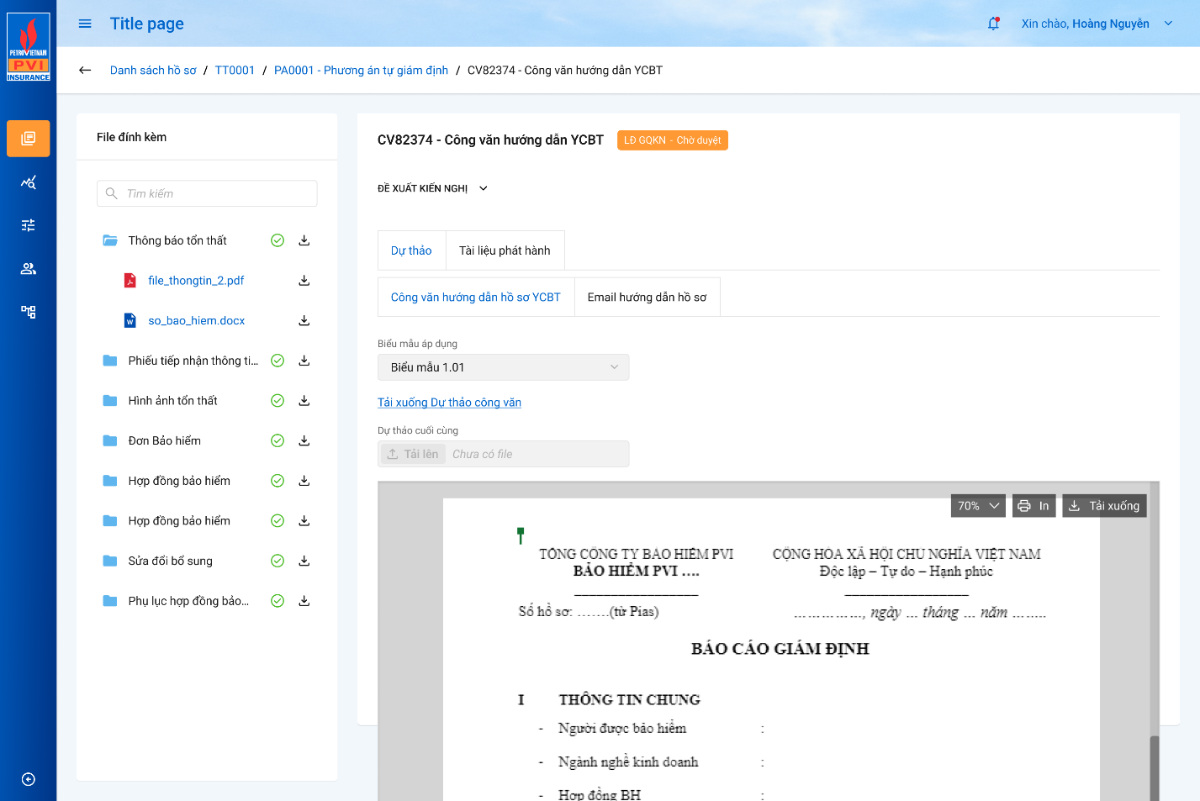

1. Mô tả giao diện

|  |  |  |  |  |  |  |
| --- | --- | --- | --- | --- | --- | --- |
| **STT** | **Trường**  **thông tin** | **Kiểu điều khiển** | **Kiểu dữ liệu** | **Bắt buộc** | **Giá trị mặc định** | **Mô tả** |
| Tab Dự thảo >> Công văn hướng dẫn hồ sơ YCBT | | | | | | |
|  | Biểu mẫu áp dụng | Combobox |  | Có |  | - Biểu mẫu đang được áp dụng để gen công văn tự động  - Dữ liệu lấy tại:  dm_notify. template_id |
|  | Tải xuống dự thảo công văn | Hyperlink |  | Có |  | - Cho phép người dùng tải file docx của bản dự thảo đã fill dữ liệu được lưu. |
| Tab Dự thảo >> Email hướng dẫn hồ sơ | | | | | | |
|  | Biểu mẫu áp dụng | Combobox |  | Có |  | * Biểu mẫu đang được chọn để gen Email tự động * Dữ liệu lấy tại:   dm_email. template |
|  | Hủy lập dự thảo | Checkbox |  | Có |  | * Khi hủy lập dự thảo thì email không được gửi tự động đến KH |
|  | Người nhận | Textbox |  | Có |  | * Email người nhận * Dữ liệu lấy tại:   dm_email. email_ngoaiht_to |
|  | Tiêu đề thông báo | Textbox |  |  |  | * Hiển thị tiêu đề thông báo * Dữ liệu lấy tại:   dm_email. tieu_de |
|  | Nội dung | Text area |  |  |  | * Hiển thị nội dung thông báo * Dữ liệu lấy tại:   dm_email. noi_dung |

1. Luồng xử lý

Sửa công văn

1. Tác nhân và phân quyền

|  |  |  |  |  |
| --- | --- | --- | --- | --- |
| **STT** | **Màn hình** | **Loại PAGĐ** | **Tác nhân (gán theo vai trò)** | **Hành động** |
| **1** | Công văn hướng dẫn hồ sơ YCBT | Tự giám định/ PVI thuê chuyên gia | KH/MG | Không có quyền |
| CB PVI (Người chủ trì, Người phối hợp) | Sửa |
| Cty GĐ | Không có quyền |
| Chỉ định Cty GĐ/Cty GĐ thuê chuyên gia | KH/MG | Không có quyền |
| CB PVI | Không có quyền |
| Cty GĐ | Sửa |

1. Thông tin chung

|  |  |
| --- | --- |
| **Tên chức năng** | Sửa công văn HDHS |
| **Mô tả** | * + Chức năng cho phép người dùng sửa công văn, email hướng dẫn hồ sơ |
| **Tác nhân** | CB PVI (Người chủ trì, Người phối hợp), Cty GĐ. *(Chi tiết như bên dưới)* |
| **Điều kiện trước** | * + Người dùng đăng nhập hệ thống thành công và có phân quyền sửa công văn   + Cty GĐ: User đăng nhập là GĐV được chỉ định thực hiện cho phương án giám định   + PVI: Được phân công là người chủ trì/phối hợp cho phương án giám định   + Công văn có trạng thái = Đang xử lý/Trả lại |
| **Điều kiện sau** | * + Sửa công văn thành công |

1. Giao diện chức năng

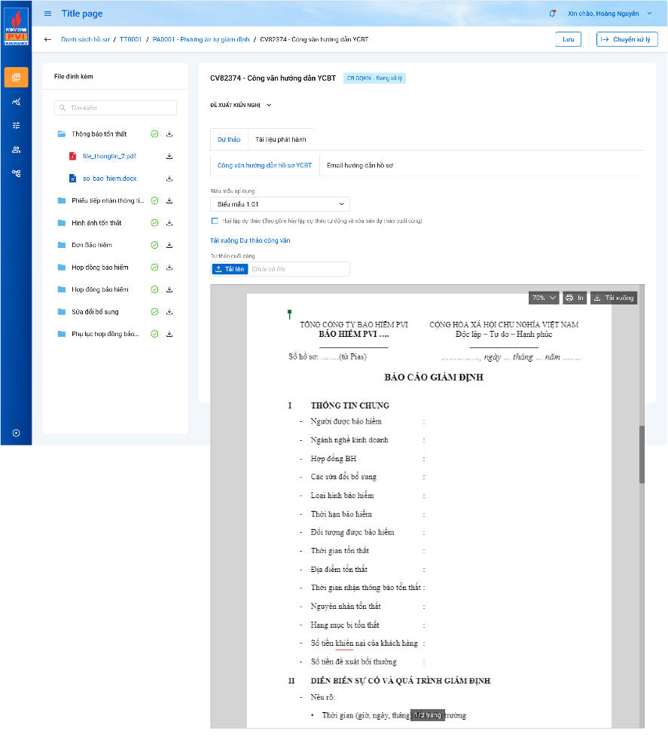

1. Mô tả giao diện

Tương tự thêm mới công văn

1. Luồng xử lý

Tương tự thêm mới công văn

Xóa công văn

1. Tác nhân và phân quyền

|  |  |  |  |  |
| --- | --- | --- | --- | --- |
| **STT** | **Màn hình** | **Loại PAGĐ** | **Tác nhân (gán theo vai trò)** | **Hành động** |
| **1** | Công văn hướng dẫn hồ sơ YCBT | Tự giám định/ PVI thuê chuyên gia | KH/MG | Không có quyền |
| CB PVI (Người chủ trì, Người phối hợp) | Xóa |
| Cty GĐ | Không có quyền |
| Chỉ định Cty GĐ/Cty GĐ thuê chuyên gia | KH/MG | Không có quyền |
| CB PVI | Không có quyền |
| Cty GĐ | Xóa |

1. Thông tin chung

|  |  |
| --- | --- |
| **Tên chức năng** | Xóa công văn |
| **Mô tả** | * + Chức năng cho phép người dùng xóa công văn |
| **Tác nhân** | * + CB PVI, Cty GĐ |
| **Điều kiện trước** | * + Người dùng đăng nhập hệ thống thành công và có phân quyền xóa công văn   + Cty GĐ: User đăng nhập là GĐV được chỉ định thực hiện cho phương án giám định   + PVI: Được phân công là người chủ trì/phối hợp cho phương án giám định   + ***Với Phương thức thực hiện = PVI tự thực hiện***: Công văn có trạng thái = Đang xử lý   + ***Với Phương thức thực hiện = Tái Fronting/chỉ định tự thực hiện hoặc Nhờ PVI lập phương án***: Luôn được xóa |
| **Điều kiện sau** | * + Xóa thành công công văn |

1. Giao diện chức năng

* Popup xác nhận xóa

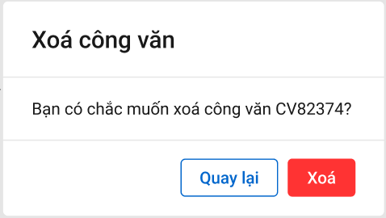

1. Mô tả giao diện

|  |  |  |  |  |  |  |
| --- | --- | --- | --- | --- | --- | --- |
| **STT** | **Trường**  **thông tin** | **Kiểu điều khiển** | **Kiểu dữ liệu** | **Bắt buộc** | **Giá trị mặc định** | **Mô tả** |
|  |  | Button |  |  |  | Chọn nếu muốn hủy bỏ thao tác  Click Quay lại 🡪 Hủy bỏ thao tác |
|  |  | Button |  |  |  | Chọn nếu đồng ý thao tác  Click Xóa 🡪 Xóa công văn, quay lại màn hình danh sách công văn |

1. Luồng xử lý

|  |  |  |
| --- | --- | --- |
| **Mã BR** | **Tên** | **Mô tả** |
| BR1 | Quy tắc xử lí màn hình | * Đưa ra thông báo xóa thành công, hệ thống hiển thị “Xóa + tên trường thành công” |
| BR2 | Click Xác nhận Xóa | * Click Button **Xác nhận “Xóa”,** * Hệ thống kiểm tra và đưa ra cảnh báo như BR 1   Cập nhật trường is_delete = 1 trong bảng huongdan_bthuong_gdinh đối với các bản ghi có guid được chọn xoá.   * Insert 1 bản ghi vào bảng kbtt_lsu_ttac với ma_user = user thao tác, ten_sư_kien = “Xóa công văn”, type = 9, ma_type = id công văn hướng dẫn hồ sơ |
| BR3 | Click Hủy | * Hủy thao tác Xóa, không lưu vào CSDL |

1. Luồng dữ liệu

Cập nhật trường is_delete = 1 trong bảng *huongdan_bthuong_gdinh* đối với các bản ghi có guid được chọn xoá

|  |  |  |
| --- | --- | --- |
| **STT** | **Trường dữ liệu** | **Mô tả** |
| 1 | pr_key | Giữ nguyên |
| 2 | fr_key | Giữ nguyên |
| 3 | loai_hdan | Giữ nguyên |
| 4 | ma_cvan | Giữ nguyên |
| 6 | guid | Giữ nguyên |
| 7 | ngay_cnhat | Lưu thông tin Ngày hiện tại |
| 8 | ma_user | Lưu thông tin User tác động |
|  | ma_nguoi_lap | Giữ nguyên |
|  | ngay_lap | Giữ nguyên |
|  | is_delete | 1 |

*Tạo mới 1 bản ghi vào bảng kbtt_lsu_ttac*

|  |  |  |
| --- | --- | --- |
| **STT** | **Trường dữ liệu** | **Mô tả** |
| 1 | pr_key | ID Lịch sử thao tác |
| 2 | fr_key | Lưu thông tin ID join với bảng tthai_hso qua fr_key |
| 3 | tg_xay_ra | Lưu ngày giờ hiện tại dd/mm/yyyy hh:mm:ss |
| 4 | ten_su_kien | Xóa công văn |
| 5 | noi_dung | Xóa công văn |
| 6 | ma_user | User tác động |

Button Thông báo cho khách hàng

1. Tác nhân và phân quyền

|  |  |  |  |  |
| --- | --- | --- | --- | --- |
| **STT** | **Màn hình** | **Loại PAGĐ** | **Tác nhân (gán theo vai trò)** | **Hành động** |
| **1** | Thông báo cho khách hàng | Tự giám định/ PVI thuê chuyên gia | KH/MG | Không có quyền |
| CB PVI | Thông báo cho khách hàng |
| CT GĐ | Không có quyền |
| Chỉ định Cty GĐ/Cty GĐ thuê chuyên gia | KH/MG | Không có quyền |
| CB PVI | Không có quyền |
| CT GĐ | Thông báo cho khách hàng |

1. Thông tin chung

|  |  |
| --- | --- |
| **Tên chức năng** | Thông báo Email cho khách hàng |
| **Mô tả** | * + Chức năng cho phép người dùng thêm mới thông báo Email cho khách hàng |
| **Tác nhân** | * + CB PVI, CT GĐ |
| **Điều kiện trước** | * + Người dùng đăng nhập hệ thống thành công và có phân quyền thêm mới thông báo Email cho khách hàng   + Cty GĐ: User đăng nhập là GĐV được chỉ định thực hiện cho phương án giám định   + PVI: Được phân công là người chủ trì/phối hợp cho phương án giám định |
| **Điều kiện sau** | * + Gửi thông báo Email cho khách hàng thành công |

1. Giao diện chức năng

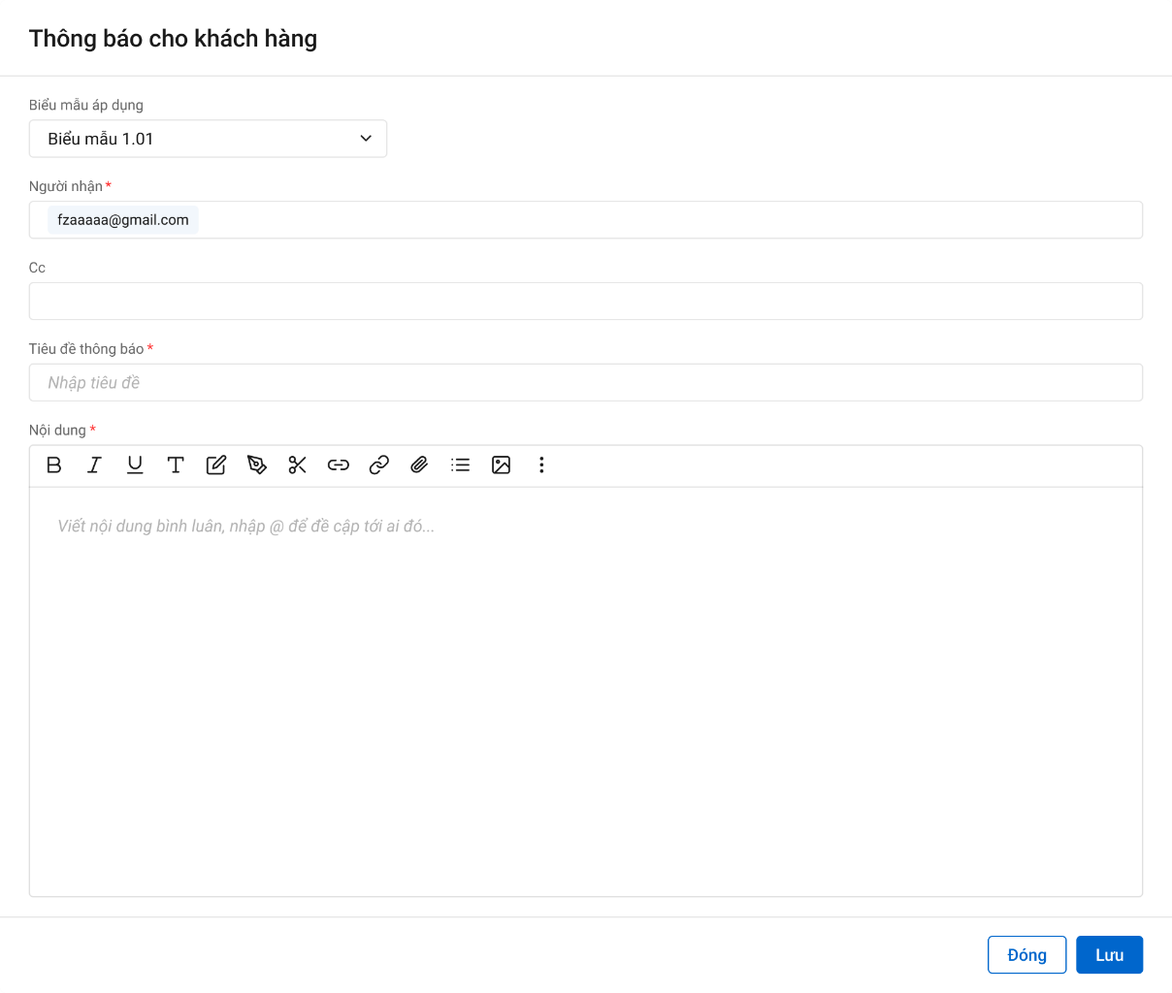

1. Mô tả giao diện

|  |  |  |  |  |  |  |
| --- | --- | --- | --- | --- | --- | --- |
| **STT** | **Trường**  **thông tin** | **Kiểu điều khiển** | **Kiểu dữ liệu** | **Bắt buộc** | **Giá trị mặc định** | **Mô tả** |
| 1 | Biểu mẫu áp dụng | Combobox |  | Có | * Chọn biểu mẫu áp dụng để gửi thông báo. Mặc định chọn biểu mẫu được tạo/sửa mới nhất * Dữ liệu lấy tại:   Select ma_template, tieu_de from dm_template where type = 2 and ma_ttrinh = ‘THGD’ | |
| 2 | Người nhận | Textbox |  | Có | * Email người nhận, có thể thêm nhiều email không giới hạn và ngăn cách nhau bởi dấu phẩy. Hệ thống hiển thị mặc định email của khách hàng (Email được lưu trong khai báo tổn thất/Tài khoản khai báo của khách hàng) * Dữ liệu lấy tại: *select email from user_infor u join user_tthai tt on u.pr_key = tt.ma_user join tthai_hso hs on tt.fr_key = hs.pr_key join pa_gdinh_ctu pa on hs.fr_key = pa.pr_key where ma_tientrinh =’THGD’ and pa.pr_key = :id phương án and tt. emailcc = 1* * Dữ liệu lưu tại: dm_email. email_ngoaiht_to | |
| 3 | cc | Textbox |  |  | * Email người nhận, có thể thêm nhiều email không giới hạn và ngăn cách nhau bởi dấu phẩy. * Dữ liệu lấy tại: *select email from user_infor u join user_tthai tt on u.pr_key = tt.ma_user join tthai_hso hs on tt.fr_key = hs.pr_key join pa_gdinh_ctu pa on hs.fr_key = pa.pr_key where ma_tientrinh =’THGD’ and pa.pr_key = :id phương án and tt. emailcc = 0* * Dữ liệu lưu tại: dm_email. email_ngoaiht_cc | |
| 4 | Tiêu đề thông báo | Textbox |  |  | * Hiển thị tiêu đề thông báo mặc định theo template, có thể chỉnh sửa. Người dùng nhập tối đa 250 ký tự chặn từ ký tự 251. * Dữ liệu lưu tại: dm_email. tieu_de | |
| 5 | Nội dung | Text area |  |  | * Hiển thị nội dung thông báo mặc định theo template, có thể chỉnh sửa. Người dùng nhập tối đa 500 ký tự chặn từ ký tự 501. * Dữ liệu lưu tại: dm_email. noi_dung | |
| 6 |  | Button |  |  | * Click button 🡪 Hủy bỏ thao tác soạn Email, quay lại danh sách công văn | |
| 7 |  | Button |  |  | * Click button 🡪 Gửi email có đính kèm công văn tới khách hàng | |

1. Luồng xử lý

|  |  |  |
| --- | --- | --- |
| **Mã BR** | **Tên** | **Mô tả** |
| BR1 | Quy tắc xử lí màn hình | * Khi click chọn biểu mẫu khác * Hệ thống gen thông tin thông báo theo biểu mẫu được chọn. Cần click “Lưu” để lưu lại thông báo. * Đưa ra thông báo lỗi và Highlight viền màu đỏ với các trường bắt buộc mà người dùng không nhập hoặc nhập sai dữ liệu. * Không nhập trường bắt buộc, hệ thống hiển thị “Tên trường không được để trống” * Nhập sai định dạng, hệ thống hiển thị “Tên trường không đúng định dạng” |
| BR2 | Click “**Lưu**” | * Khi click “Lưu”, hệ thống thực hiện: * Kiểm tra các trường bắt buộc, định dạng và đưa ra cảnh báo như BR1 * Insert 1 bản ghi vào bảng huongdan_bthuong_gdinh với loai_hdan = 2 * Insert 1 bản ghi vào bảng tthai_hso * Insert 1 bản ghi vào dm_email * **Update trạng thái PAGĐ:** Nếu insert thành công công việc thì: *update tthai_hso set ma_trangthai = ‘dang_xu_ly’ where ma_type = :id phương án giám định and type = 2 and ma_tientrinh = ‘THGD’* * Insert 1 bản ghi vào bảng kbtt_lsu_ttac với ma_user = user thao tác, ten_sư_kien = “Thêm mới thông báo”, type = 9, ma_type = :id thông báo * Chuyển Thông báo tới KH tiếp nhận |
| BR3 | Click **“Quay lại”** | * Hệ thống không lưu thông tin đã nhập vào CSDL |

1. Luồng dữ liệu

Insert 1 bản ghi vào bảng *huongdan_bthuong_gdinh*

|  |  |  |
| --- | --- | --- |
| **STT** | **Trường dữ liệu** | **Mô tả** |
| 1 | pr_key | Id hồ sơ hướng dẫn(Tự tăng) |
| 2 | fr_key | Id phương án giám định pa_gdinh_ctu.pr_key |
| 3 | loai_hdan | 1 |
| 4 | ma_cvan | Mã công văn tự sinh |
| 6 | guid | mã tự sinh |
| 7 | ngay_cnhat | Lưu thông tin Ngày hiện tại |
| 8 | ma_user | Lưu thông tin User tác động |
|  | ma_nguoi_lap | Lưu thông tin Mã người lập |
|  | ngay_lap | Lưu thông tin Ngày hiện tại |
|  | is_delete | 0 |

*Insert into tthai_so(fr_key, ma_type, type, ma_tientrinh, ma_trangthai, guid, ngay_cnhat, ngay_tao) values(:id báo cáo tt, :id công văn, 9, ‘THGD’, ‘dang_xu_ly’, tự sinh, today, today)*

|  |  |  |
| --- | --- | --- |
| **STT** | **Trường dữ liệu** | **Mô tả** |
| 1 | pr_key | Id trạng thái hồ sơ (Tự tăng) |
| 2 | ma_trangthai | *dang_xu_ly* |
| 3 | ma_user | User tác động |
| 4 | fr_key | Lưu thông tin ID join với bảng kbtt_ctu qua fr_key |
| 5 | ma_type | Lưu thông tin ID join với bảng huongdan_bthuong_gdinh qua fr_key |
| 6 | type | 9 |
| 7 | ma_tientrinh | THGD |
| 8 | ma_tthaihso_cha |  |
| 9 | guid | Tự sinh |
| 10 | ngay_cnhat | Lưu ngày giờ hiện tại dd/mm/yyyy hh:mm:ss |
| 11 | ngay_tao | Lưu ngày giờ hiện tại dd/mm/yyyy hh:mm:ss |

Insert 1 bản ghi vào dm_email

|  |  |  |
| --- | --- | --- |
|  | **Trường dữ liệu** | **Mô tả** |
| 1 | pr_key | ID bảng dm_email (Tự tăng) |
| 2 | ma_tthai_hso |  |
| 3 | loai_email | 2 |
| 4 | nguoi_gui | Lưu thông tin mã user đang tác động |
| 5 | email_ngoaiht_to | Lưu thông tin danh sách các địa chỉ email to (Cho trường hợp loai_email = 2) |
| 6 | email_ngoaiht_cc | Lưu thông tin danh sách các địa chỉ email cc (Cho trường hợp loai_email = 2) |
| 7 | tieu_de | Lưu thông tin Tiêu đề email |
| 8 | noi_dung | Lưu thông tin Nội dung Email |
| 9 | link_ctiet_hso |  |
| 10 | template | Lưu thông tin ID dm_template.pr_key |
| 11 | guid | mã tự sinh |
| 12 | ngay_cnhat | Lưu thông tin Ngày hiện tại |
| 13 | ma_user | Lưu thông tin Mã user tác động |
| 14 | ma_type | Lưu thông tin ID công văn hướng dẫn hồ sơ |
| 15 | type | 9 |

* **Update trạng thái PAGĐ:** Nếu insert thành công công việc thì: *update tthai_hso set ma_trangthai = ‘dang_xu_ly’ where ma_type = :id phương án giám định and type = 2 and ma_tientrinh = ‘THGD’*

|  |  |  |
| --- | --- | --- |
| **STT** | **Trường dữ liệu** | **Mô tả** |
| 1 | pr_key | Giữ nguyên |
| 2 | ma_trangthai | *dang_xu_ly* |
| 3 | ma_user | User tác động |
| 4 | fr_key | Giữ nguyên |
| 5 | ma_type | Giữ nguyên |
| 6 | type | Giữ nguyên |
| 7 | ma_tientrinh | Giữ nguyên |
| 8 | ma_tthaihso_cha | Giữ nguyên |
| 9 | guid | Giữ nguyên |
| 10 | ngay_cnhat | Lưu ngày giờ hiện tại dd/mm/yyyy hh:mm:ss |
| 11 | ngay_tao | Giữ nguyên |

*Tạo mới 1 bản ghi vào bảng kbtt_lsu_ttac*

|  |  |  |
| --- | --- | --- |
| **STT** | **Trường dữ liệu** | **Mô tả** |
| 1 | pr_key | ID Lịch sử thao tác |
| 2 | fr_key | Lưu thông tin ID tthai_hso.pr_key |
| 3 | tg_xay_ra | Lưu ngày giờ hiện tại dd/mm/yyyy hh:mm:ss |
| 4 | ten_su_kien | Thêm mới thông báo khách hàng |
| 5 | noi_dung | Thêm mới thông báo khách hàng |
| 6 | ma_user | User tác động |
| 7 | ma_type | Lưu thông tin ID công văn hướng dẫn hồ sơ |
| 8 | type | 9 |

Button Gửi email đính kèm công văn

1. Tác nhân và phân quyền

|  |  |  |  |  |
| --- | --- | --- | --- | --- |
| **STT** | **Màn hình** | **Loại PAGĐ** | **Tác nhân (gán theo vai trò)** | **Hành động** |
| **1** | Thông báo cho khách hàng | Tự giám định/ PVI thuê chuyên gia | KH/MG | Không có quyền |
| CB PVI | Gửi email |
| CT GĐ | Không có quyền |
| Chỉ định Cty GĐ/Cty GĐ thuê chuyên gia | KH/MG | Không có quyền |
| CB PVI | Không có quyền |
| CT GĐ | Gửi email |

1. Thông tin chung

|  |  |
| --- | --- |
| **Tên chức năng** | Gửi Email đính kèm công văn cho khách hàng |
| **Mô tả** | * + Chức năng cho phép người dùng gửi Email đính kèm công văn cho khách hàng |
| **Tác nhân** | * + CB PVI, CT GĐ |
| **Điều kiện trước** | * + Người dùng đăng nhập hệ thống thành công và có phân quyền thêm mới thông báo Email cho khách hàng   + Cty GĐ: User đăng nhập là GĐV được chỉ định thực hiện cho phương án giám định   + PVI: Được phân công là người chủ trì/phối hợp cho phương án giám định   + ***Với Phương thức thực hiện = PVI tự thực hiện***: Công văn đã được lãnh đạo PVI phê duyệt, trạng thái “Đã duyệt”   + ***Với Phương thức thực hiện = Tái Fronting/chỉ định tự thực hiện hoặc Nhờ PVI lập phương án:*** *Sau khi công văn được Lưu* |
| **Điều kiện sau** | * + Gửi Email cho khách hàng thành công |

1. Giao diện chức năng

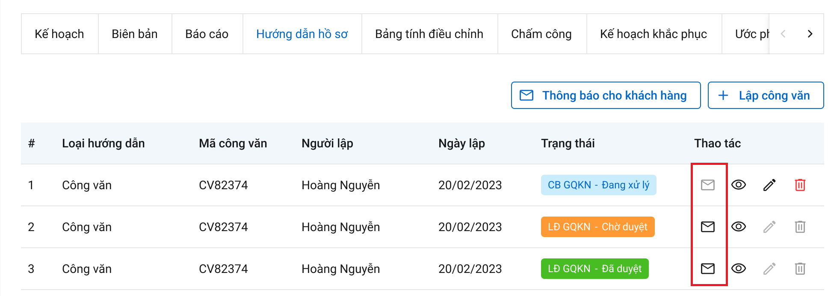

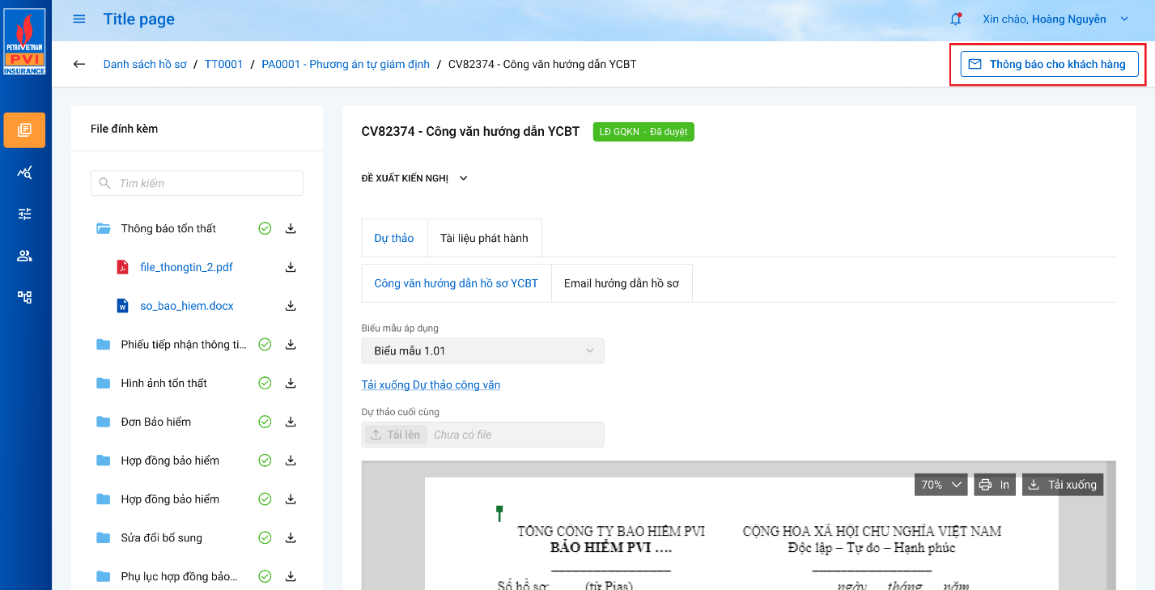

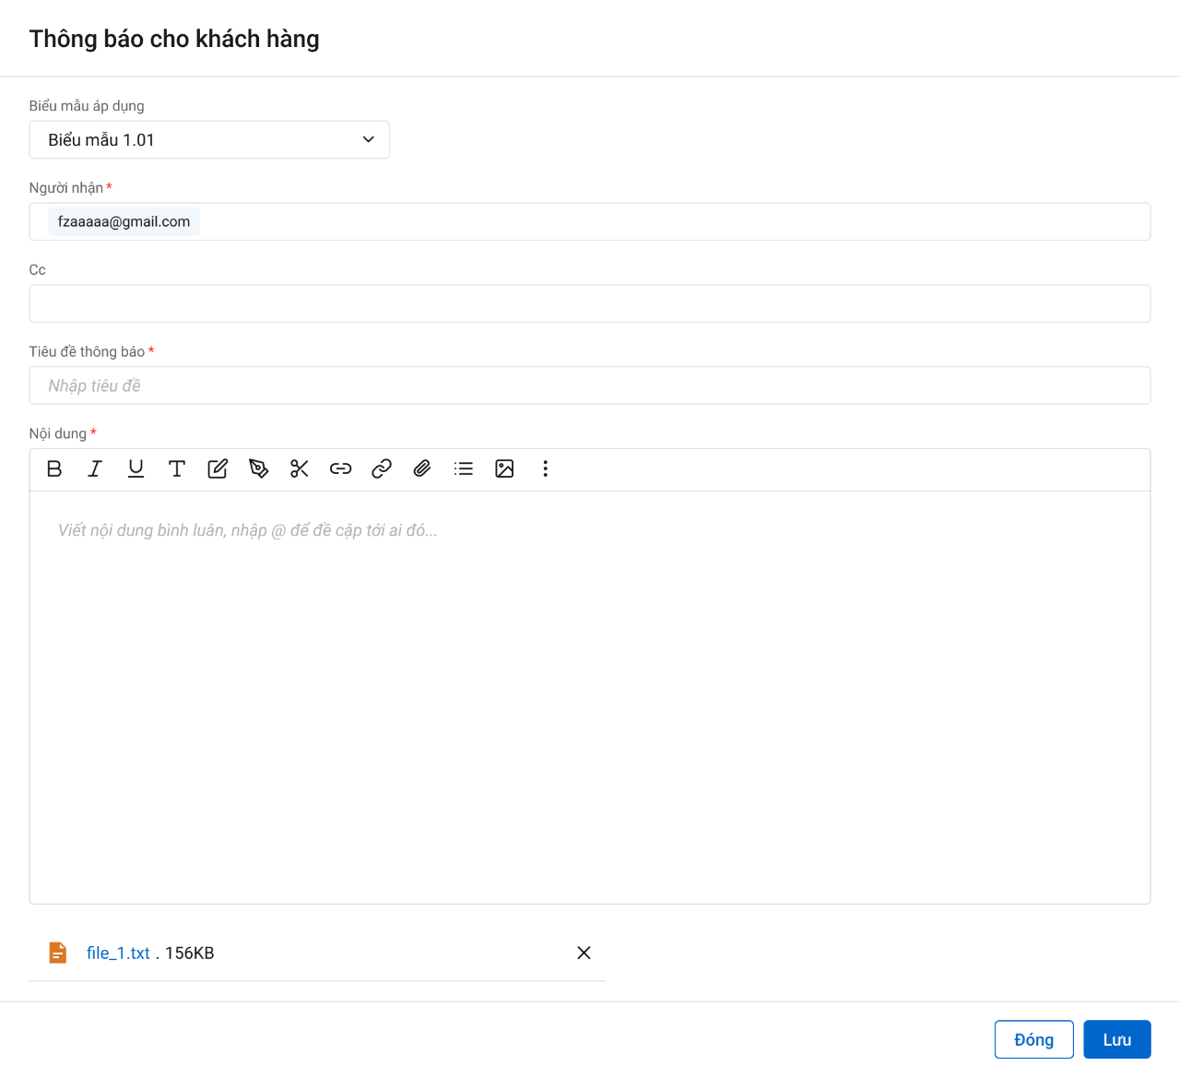

1. Mô tả giao diện

|  |  |  |  |  |  |  |
| --- | --- | --- | --- | --- | --- | --- |
| **STT** | **Trường**  **thông tin** | **Kiểu điều khiển** | **Kiểu dữ liệu** | **Bắt buộc** | **Giá trị mặc định** | **Mô tả** |
| 1 | Biểu mẫu áp dụng | Combobox |  | Có | * Chọn biểu mẫu áp dụng để gửi thông báo. Mặc định chọn biểu mẫu được tạo/sửa mới nhất * Dữ liệu lấy tại:   *Select ma_template, tieu_de from dm_template where type = 2 and ma_ttrinh = ‘THGD’* | |
| 2 | Người nhận | Textbox |  | Có | * Email người nhận, có thể thêm nhiều email không giới hạn và ngăn cách nhau bởi dấu phẩy. Hệ thống hiển thị mặc định email của khách hàng (Email được lưu trong khai báo tổn thất/Tài khoản khai báo của khách hàng) * Dữ liệu lấy tại: *select email from user_infor u join user_tthai tt on u.pr_key = tt.ma_user join tthai_hso hs on tt.fr_key = hs.pr_key join pa_gdinh_ctu pa on hs.fr_key = pa.pr_key where ma_tientrinh =’THGD’ and pa.pr_key = :id phương án and tt. emailcc = 1* * Dữ liệu lưu tại: dm_email. email_ngoaiht_to | |
| 3 | cc | Textbox |  |  | * Email người nhận, có thể thêm nhiều email không giới hạn và ngăn cách nhau bởi dấu phẩy. * Dữ liệu lấy tại: *select email from user_infor u join user_tthai tt on u.pr_key = tt.ma_user join tthai_hso hs on tt.fr_key = hs.pr_key join pa_gdinh_ctu pa on hs.fr_key = pa.pr_key where ma_tientrinh =’THGD’ and pa.pr_key = :id phương án and tt. emailcc = 0* * Dữ liệu lưu tại: dm_email. email_ngoaiht_cc | |
| 4 | Tiêu đề thông báo | Textbox |  |  | * Hiển thị tiêu đề thông báo mặc định theo template, có thể chỉnh sửa. Người dùng nhập tối đa 250 ký tự chặn từ ký tự 251. * Dữ liệu lưu tại: dm_email. tieu_de | |
| 5 | Nội dung | Text area |  |  | * Hiển thị nội dung thông báo mặc định theo template, có thể chỉnh sửa. Người dùng nhập tối đa 500 ký tự chặn từ ký tự 501. * Dữ liệu lưu tại: dm_email. noi_dung | |
| 6 |  | File |  |  | * File công văn đính kèm, có thể xóa | |
| 7 |  | Button |  |  | * Click button 🡪 Hủy bỏ thao tác soạn Email, quay lại danh sách công văn | |
| 8 |  | Button |  |  | * Click button 🡪 Gửi email có đính kèm công văn tới khách hàng | |
| 9 |  | Icon |  |  | * Click Icon 🡪 Mở popup xác nhận Gửi email có đính kèm công văn | |
| 10 |  | Icon |  |  | * Click Icon 🡪 Mở popup xác nhận Gửi email có đính kèm công văn | |

1. Luồng xử lý

|  |  |  |
| --- | --- | --- |
| **Mã BR** | **Tên** | **Mô tả** |
| BR1 | Quy tắc xử lí màn hình | * Khi click chọn biểu mẫu khác * Hệ thống gen thông tin thông báo theo biểu mẫu được chọn. Cần click “Lưu” để lưu lại thông báo. * Đưa ra thông báo lỗi và Highlight viền màu đỏ với các trường bắt buộc mà người dùng không nhập hoặc nhập sai dữ liệu. * Không nhập trường bắt buộc, hệ thống hiển thị “Tên trường không được để trống” * Nhập sai định dạng, hệ thống hiển thị “Tên trường không đúng định dạng” |
| BR2 | Click “**Lưu**” | * Khi click “Lưu”, hệ thống thực hiện: * Kiểm tra các trường bắt buộc, định dạng và đưa ra cảnh báo như BR1 * Insert 1 bản ghi vào bảng *huongdan_bthuong_gdinh* * Insert 1 bản ghi vào bảng tthai_hso * Insert 1 bản ghi vào bảng dm_email * Insert 1 bản ghi vào bảng kbtt_lsu_ttac * Chuyển Thông báo tới KH tiếp nhận |
| BR3 | Click **“Quay lại”** | * Hệ thống không lưu thông tin đã nhập vào CSDL |

1. Luồng dữ liệu

Insert 1 bản ghi vào bảng *huongdan_bthuong_gdinh*

|  |  |  |
| --- | --- | --- |
| **STT** | **Trường dữ liệu** | **Mô tả** |
| 1 | pr_key | Id hồ sơ hướng dẫn(Tự tăng) |
| 2 | fr_key | Id phương án giám định |
| 3 | loai_hdan | 1 – Thông báo |
| 4 | ma_cvan | Mã công văn tự sinh |
| 6 | guid | mã tự sinh |
| 7 | ngay_cnhat | Lưu thông tin Ngày hiện tại |
| 8 | ma_user | Lưu thông tin User tác động |
|  | ma_nguoi_lap | Lưu thông tin Mã người lập |
|  | ngay_lap | Lưu thông tin Ngày hiện tại |
|  | is_delete | 0 |

*Insert into tthai_so(fr_key, ma_type, type, ma_tientrinh, ma_trangthai, guid, ngay_cnhat, ngay_tao) values(:id báo cáo tt, :id công văn, 9, ‘THGD’, ‘dang_xu_ly’, tự sinh, today, today)*

|  |  |  |
| --- | --- | --- |
| **STT** | **Trường dữ liệu** | **Mô tả** |
| 1 | pr_key | Id trạng thái hồ sơ (Tự tăng) |
| 2 | ma_trangthai | *dang_xu_ly* |
| 3 | ma_user | User tác động |
| 4 | fr_key | Lưu thông tin ID join với bảng kbtt_ctu qua fr_key |
| 5 | ma_type | Lưu thông tin ID join với bảng huongdan_bthuong_gdinh qua fr_key |
| 6 | type | 9 |
| 7 | ma_tientrinh | THGD |
| 8 | ma_tthaihso_cha |  |
| 9 | guid | Tự sinh |
| 10 | ngay_cnhat | Lưu ngày giờ hiện tại dd/mm/yyyy hh:mm:ss |
| 11 | ngay_tao | Lưu ngày giờ hiện tại dd/mm/yyyy hh:mm:ss |

Insert 1 bản ghi vào dm_email

|  |  |  |
| --- | --- | --- |
|  | **Trường dữ liệu** | **Mô tả** |
| 1 | pr_key | ID bảng dm_email (Tự tăng) |
| 2 | ma_tthai_hso | Lưu thông tin ID trạng thái hồ sơ tthai_hso.pr_key |
| 3 | loai_email | 2 |
| 4 | nguoi_gui | Lưu thông tin mã user đang tác động |
| 5 | email_ngoaiht_to | Lưu thông tin danh sách các địa chỉ email to (Cho trường hợp loai_email = 2) |
| 6 | email_ngoaiht_cc | Lưu thông tin danh sách các địa chỉ email cc (Cho trường hợp loai_email = 2) |
| 7 | tieu_de | Lưu thông tin Tiêu đề email |
| 8 | noi_dung | Lưu thông tin Nội dung Email |
| 9 | link_ctiet_hso |  |
| 10 | template | Lưu thông tin ID dm_template.pr_key |
| 11 | guid | mã tự sinh |
| 12 | ngay_cnhat | Lưu thông tin Ngày hiện tại |
| 13 | ma_user | Lưu thông tin Mã user tác động |

* **Update trạng thái PAGĐ:** Nếu insert thành công công việc thì: *update tthai_hso set ma_trangthai = ‘dang_xu_ly’ where ma_type = :id phương án giám định and type = 2 and ma_tientrinh = ‘THGD’*

|  |  |  |
| --- | --- | --- |
| **STT** | **Trường dữ liệu** | **Mô tả** |
| 1 | pr_key | Giữ nguyên |
| 2 | ma_trangthai | *dang_xu_ly* |
| 3 | ma_user | User tác động |
| 4 | fr_key | Giữ nguyên |
| 5 | ma_type | Giữ nguyên |
| 6 | type | Giữ nguyên |
| 7 | ma_tientrinh | Giữ nguyên |
| 8 | ma_tthaihso_cha | Giữ nguyên |
| 9 | guid | Giữ nguyên |
| 10 | ngay_cnhat | Lưu ngày giờ hiện tại dd/mm/yyyy hh:mm:ss |
| 11 | ngay_tao | Giữ nguyên |

*Tạo mới 1 bản ghi vào bảng kbtt_lsu_ttac*

|  |  |  |
| --- | --- | --- |
| **STT** | **Trường dữ liệu** | **Mô tả** |
| 1 | pr_key | ID Lịch sử thao tác |
| 2 | fr_key | Lưu thông tin ID join với bảng tthai_hso qua fr_key |
| 3 | tg_xay_ra | Lưu ngày giờ hiện tại dd/mm/yyyy hh:mm:ss |
| 4 | ten_su_kien | Gửi email đính kèm công văn |
| 5 | noi_dung | Gửi email đính kèm công văn |
| 6 | ma_user | User tác động |

Chuyển xử lý Công văn hướng dẫn YCBT

1. Tác nhân và phân quyền

|  |  |  |  |  |
| --- | --- | --- | --- | --- |
| **STT** | **Chức năng** | **Loại PAGĐ** | **Tác nhân (gán theo vai trò)** | **Hành động** |
| **1** | Chuyển xử lý công văn hướng dẫn YCBT | Tự giám định/ PVI thuê chuyên gia | KH/MG | Không có quyền |
| CB PVI (Người chủ trì, Người phối hợp) | Chuyển xử lý |
| Cty GĐ | Không có quyền |
| Chỉ định Cty GĐ/Cty GĐ thuê chuyên gia | KH/MG | Không có quyền |
| CB PVI | Chuyển xử lý |
| Cty GĐ | Chuyển xử lý |

1. Thông tin chung

|  |  |
| --- | --- |
| **Tên chức năng** | Chuyển xử lý công văn hướng dẫn YCBT |
| **Mô tả** | * + Chức năng cho phép người dùng Chuyển xử lý công văn hướng dẫn YCBT |
| **Tác nhân** | CB PVI, Cty GĐ. *(Chi tiết như bên trên)* |
| **Điều kiện trước** | * + Người dùng đăng nhập hệ thống thành công và có phân quyền Chuyển xử lý công văn hướng dẫn YCBT   + Công văn có trạng thái Đang xử lý/Chờ duyệt |
| **Điều kiện sau** | * + Chuyển xử lý công văn hướng dẫn YCBT thành công |

1. Giao diện chức năng

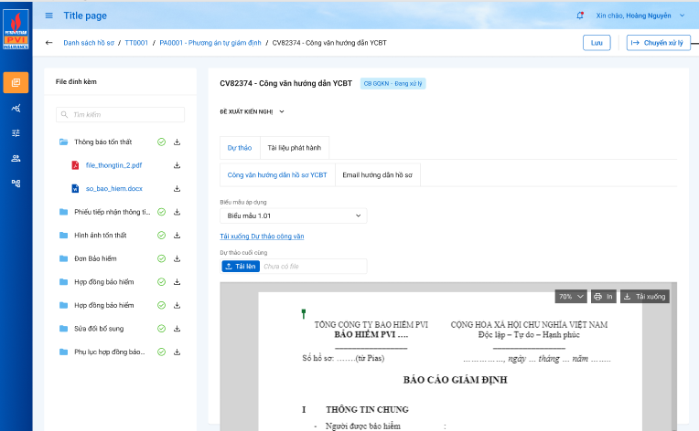

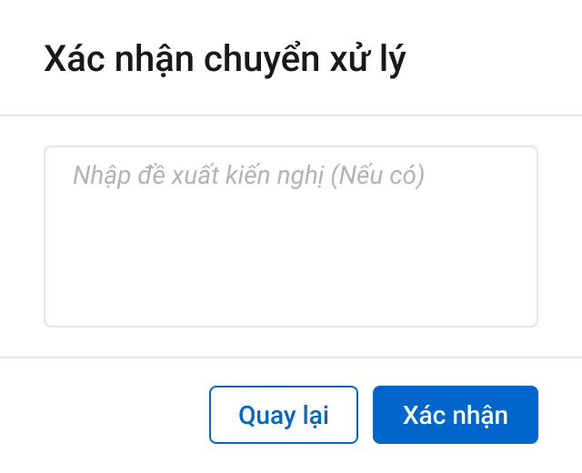

Popup xác nhận chuyển xử lý

1. Mô tả giao diện

|  |  |  |  |  |  |
| --- | --- | --- | --- | --- | --- |
| **STT** | **Trường**  **thông tin** | **Kiểu điều khiển** | **Kiểu dữ liệu** | **Bắt buộc** | **Mô tả** |
| 1 |  | Button |  |  | * Click button Chuyển xử lý 🡺 hệ thống hiển thị popup Chuyển xử lý |
| Popup Chuyển xử lý | | | | | |
| 2 | Nhập đề xuất kiến nghị nếu có | Textarea |  | Không | * Cho phép nhập đề nghị/ đề xuất * Giới hạn 250 ký tự, chặn từ ký tự 251 |
| 3 |  | Button |  |  | * Hủy việc chuyển xử lý kế hoạch |
| 4 |  | Button |  |  | * Xác nhận chuyển xử lý kế hoạch. |

1. Luồng xử lý

|  |  |  |
| --- | --- | --- |
| **Mã BR** | **Tên** | **Mô tả** |
| BR1 | Quy tắc xử lí màn hình | * Đưa ra thông báo lỗi và Highlight viễn màu đỏ với các trường bắt buộc mà người dùng không nhập hoặc nhập sai dữ liệu. * Không nhập trường bắt buộc, hệ thống hiển thị “Tên trường không được để trống” * Nhập sai định dạng, hệ thống hiển thị “Tên trường không đúng định dạng” |
| BR2 | Click **“Chuyển xử lý”** | * Người dùng có thể thêm mới, sửa nhiều lần rồi ấn lưu, khi đã chuyển xử lý thì không thể sửa được nữa. * Khi thêm mới hoặc sửa, click button “Chuyển xử lý” Hệ thống kiểm tra Kiểm tra các trường bắt buộc và hiển thị cảnh báo như BR 1, đồng thời thực hiện lưu vào DB sau đó chuyển xử lý. |
| BR3 | Click **“Xác nhận:** | * Cập nhật trạng thái hướng dẫn hồ sơ là “Phòng ban_Chờ duyệt” * Insert kiến nghị/đề xuất nếu có vào bảng dexuat_kiennghi với *trang_thai_dexuat = 3, ma_tientrinh = ‘THGD’, noi_dung = noi dung nhap*, type = 9, ma_type = :ID công văn hướng dẫn * Update bảng tthai_hso * Đồng thời gửi thông báo tới các user có vai trò nằm trong luồng duyệt kế tiếp. * Insert 1 record vào bảng kbtt_lsu_ttac với kbtt_lsu_ttac.fr_key = tthai_hso.pr_key lấy được ở trên và ten_su_kien= “Chuyển xử lý công văn hướng dẫn hồ sơ” * Chuyển Công văn tới bước xử lý của các user có phân quyền xử lý tiếp theo. |
| BR4 | Click **“Quay lại”** | * Hệ thống không lưu thông tin đã nhập vào CSDL |

1. Luồng dữ liệu

Update bảng tthai_hso với type = 9, ma_type = :id công văn, ma_tientrinh = ‘THGD’

|  |  |  |
| --- | --- | --- |
| **STT** | **Trường dữ liệu** | **Mô tả** |
| 1 | pr_key | Giữ nguyên |
| 2 | ma_trangthai | *chuyen_xu_ly* |
| 3 | ma_user | User tác động |
| 4 | fr_key | Giữ nguyên |
| 5 | ma_type | Giữ nguyên |
| 6 | type | Giữ nguyên |
| 7 | ma_tientrinh | Giữ nguyên |
| 8 | ma_tthaihso_cha | Giữ nguyên |
| 9 | guid | Giữ nguyên |
| 10 | ngay_cnhat | Lưu ngày giờ hiện tại dd/mm/yyyy hh:mm:ss |
| 11 | ngay_tao | Giữ nguyên |

Thêm bản ghi vào bảng *dexuat_kiennghi*

|  |  |  |
| --- | --- | --- |
| **STT** | **Trường dữ liệu** | **Mô tả** |
| 1 | pr_key | ID Đề xuất kiến nghị (Tự tăng) |
| 2 | fr_key | Lưu thông tin ID join với bảng kbtt_ctu qua fr_key |
| 3 | ma_tientrinh | *THGD* |
| 4 | noi_dung | Lưu thông tin Nội dung |
| 5 | ten_vaitro |  |
| 6 | trang_thai_dexuat | 3 |
| 8 | nhom_action |  |
| 9 | guid | Tự sinh |
| 10 | ngay_cnhat | Lưu ngày giờ hiện tại dd/mm/yyyy hh:mm:ss |
| 11 | ma_user | User tác động |
| 12 | ma_type | Lưu thông tin ID join với bảng pa_gdinh_ctu qua fr_key |
| 13 | type | 9 |

*Tạo mới 1 bản ghi vào bảng kbtt_lsu_ttac*

|  |  |  |
| --- | --- | --- |
| **STT** | **Trường dữ liệu** | **Mô tả** |
| 1 | pr_key | ID Lịch sử thao tác |
| 2 | fr_key | Lưu thông tin ID join với bảng tthai_hso qua fr_key |
| 3 | tg_xay_ra | Lưu ngày giờ hiện tại dd/mm/yyyy hh:mm:ss |
| 4 | ten_su_kien | Chuyển xử lý Công văn hướng dẫn |
| 5 | noi_dung | Chuyển xử lý Công văn hướng dẫn |
| 6 | ma_user | User tác động |

Phê duyệt Công văn hướng dẫn YCBT

1. Tác nhân và phân quyền

|  |  |  |  |  |
| --- | --- | --- | --- | --- |
| **STT** | **Màn hình** | **Loại PAGĐ** | **Tác nhân (gán theo vai trò)** | **Hành động** |
| **1** | Phê duyệt Công văn hướng dẫn YCBT | Tự giám định/ PVI thuê chuyên gia | KH/MG | Không có quyền |
| CB PVI | Phê duyệt |
| Cty GĐ | Không có quyền |
| Chỉ định Cty GĐ/Cty GĐ thuê chuyên gia | KH/MG | Không có quyền |
| CB PVI | Phê duyệt |
| Cty GĐ | Phê duyệt |

1. Thông tin chung

|  |  |
| --- | --- |
| **Tên chức năng** | Phê duyệt Công văn hướng dẫn YCBT |
| **Mô tả** | * + Chức năng cho phép người dùng phê duyệt Công văn hướng dẫn YCBT |
| **Tác nhân** | * + CB PVI, Cty GĐ |
| **Điều kiện trước** | * + Người dùng đăng nhập hệ thống thành công và có phân quyền phê duyệt   + Công văn hướng dẫn YCBT đã được chuyển xử lý |
| **Điều kiện sau** | * + Phê duyệt thành công |

1. Giao diện chức năng

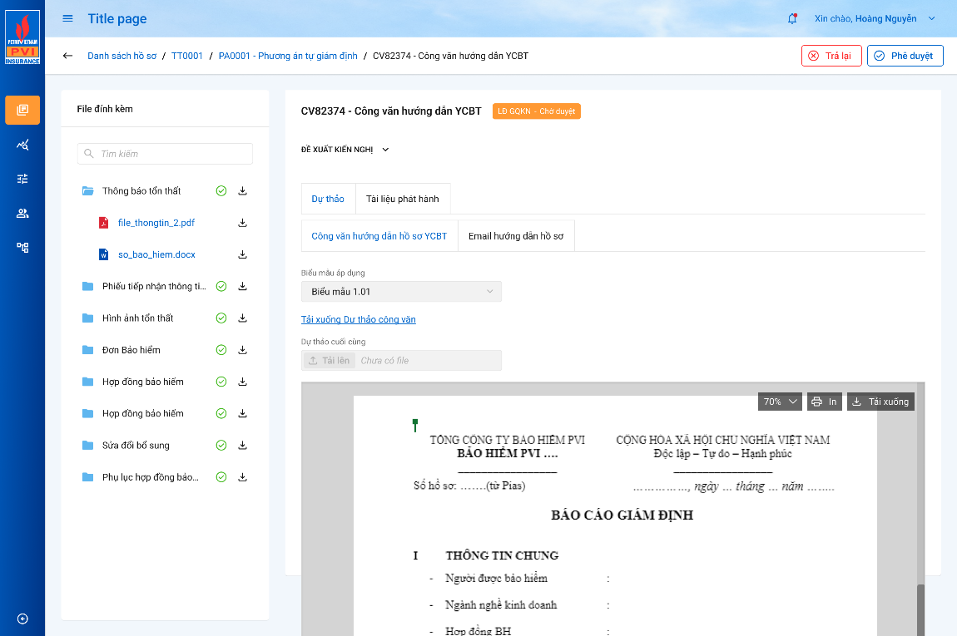

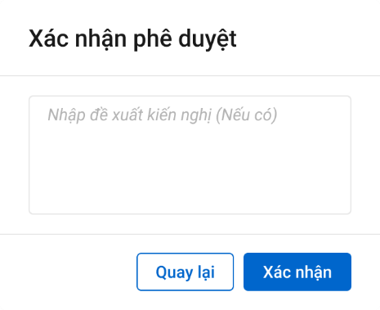

Popup xác nhận phê duyệt

1. Mô tả giao diện

|  |  |  |  |  |  |
| --- | --- | --- | --- | --- | --- |
| **STT** | **Trường**  **thông tin** | **Kiểu điều khiển** | **Kiểu dữ liệu** | **Bắt buộc** | **Mô tả** |
| 1 |  | Button |  |  | * Click button Phê duyệt 🡺 hệ thống hiển thị popup Xác nhận phê duyệt |
| Popup Xác nhận phê duyệt | | | | | |
| 2 | Nhập đề xuất kiến nghị nếu có | Textarea |  | Không | * Cho phép nhập đề nghị/ đề xuất * Giới hạn 250 ký tự, chặn từ ký tự 251 |
| 3 |  | Button |  |  | * Hủy việc phê duyệt công văn hướng dẫn YCBT |
| 4 |  | Button |  |  | * Xác nhận phê duyệt công văn hướng dẫn YCBT |

1. Luồng xử lý

|  |  |  |
| --- | --- | --- |
| **Mã BR** | **Tên** | **Mô tả** |
| BR1 | Click button “Phê duyệt” | * Hiển thị popup “Xác nhận phê duyệt” |
| BR2 | Click **“Xác nhận:** | * Cập nhật trạng thái Công văn * Nếu là cấp duyệt cuối cùng thì cập nhật là “user_đã duyệt” * Nếu là không phải cấp duyệt cuối cùng thì cập nhật là “Phòng ban_Chờ duyệt” * Insert kiến nghị/đề xuất nếu có vào bảng dexuat_kiennghi với *trang_thai_dexuat = 2, ma_tientrinh = ‘THGD’, noi_dung = noi dung nhap*, type = 9, ma_type = :id công văn * Đồng thời gửi thông báo email tới các user có vai trò nằm trong luồng phê duyệt tiếp theo * Insert 1 record vào bảng kbtt_lsu_ttac với kbtt_lsu_ttac.fr_key = tthai_hso.pr_key lấy được ở trên và ten_su_kien = “Phê duyệt công văn hướng dẫn YCBT” * Chuyển công văn hướng dẫn YCBT tới bước xử lý của các user có phân quyền xử lý tiếp theo. |
| BR4 | Click **“Quay lại”** | * Quay lại màn hình Công văn hướng dẫn YCBT, Dữ liệu không lưu vào CSDL |

1. Luồng dữ liệu

Update bảng tthai_hso với type = 9, ma_type = :id công văn, ma_tientrinh = ‘THGD’

|  |  |  |
| --- | --- | --- |
| **STT** | **Trường dữ liệu** | **Mô tả** |
| 1 | pr_key | Giữ nguyên |
| 2 | ma_trangthai | da_duyet |
| 3 | ma_user | User tác động |
| 4 | fr_key | Giữ nguyên |
| 5 | ma_type | Giữ nguyên |
| 6 | type | Giữ nguyên |
| 7 | ma_tientrinh | Giữ nguyên |
| 8 | ma_tthaihso_cha | Giữ nguyên |
| 9 | guid | Giữ nguyên |
| 10 | ngay_cnhat | Lưu ngày giờ hiện tại dd/mm/yyyy hh:mm:ss |
| 11 | ngay_tao | Giữ nguyên |

Thêm bản ghi vào bảng *dexuat_kiennghi*

|  |  |  |
| --- | --- | --- |
| **STT** | **Trường dữ liệu** | **Mô tả** |
| 1 | pr_key | ID Đề xuất kiến nghị (Tự tăng) |
| 2 | fr_key | Lưu thông tin ID join với bảng kbtt_ctu qua fr_key |
| 3 | ma_tientrinh | *THGD* |
| 4 | noi_dung | Lưu thông tin Nội dung |
| 5 | ten_vaitro |  |
| 6 | trang_thai_dexuat | 2 |
| 8 | nhom_action |  |
| 9 | guid | Tự sinh |
| 10 | ngay_cnhat | Lưu ngày giờ hiện tại dd/mm/yyyy hh:mm:ss |
| 11 | ma_user | User tác động |
| 12 | ma_type | Lưu thông tin ID join với bảng pa_gdinh_ctu qua fr_key |
| 13 | type | 9 |

*Tạo mới 1 bản ghi vào bảng kbtt_lsu_ttac*

|  |  |  |
| --- | --- | --- |
| **STT** | **Trường dữ liệu** | **Mô tả** |
| 1 | pr_key | ID Lịch sử thao tác |
| 2 | fr_key | Lưu thông tin ID join với bảng tthai_hso qua fr_key |
| 3 | tg_xay_ra | Lưu ngày giờ hiện tại dd/mm/yyyy hh:mm:ss |
| 4 | ten_su_kien | Phê duyệt Công văn hướng dẫn |
| 5 | noi_dung | Phê duyệt Công văn hướng dẫn |
| 6 | ma_user | User tác động |

Trả lại Công văn hướng dẫn YCBT

1. Tác nhân và phân quyền

|  |  |  |  |  |
| --- | --- | --- | --- | --- |
| **STT** | **Màn hình** | **Loại PAGĐ** | **Tác nhân (gán theo vai trò)** | **Hành động** |
| **1** | Trả lại Công văn hướng dẫn YCBT | Tự giám định/ PVI thuê chuyên gia | KH/MG | Không có quyền |
| CB PVI | Trả lại |
| Cty GĐ | Không có quyền |
| Chỉ định Cty GĐ/Cty GĐ thuê chuyên gia | KH/MG | Không có quyền |
| CB PVI | Trả lại |
| Cty GĐ | Trả lại |

1. Thông tin chung

|  |  |
| --- | --- |
| **Tên chức năng** | Trả lại Công văn hướng dẫn YCBT |
| **Mô tả** | * + Chức năng cho phép người dùng trả lại Công văn hướng dẫn YCBT |
| **Tác nhân** | * + CB PVI, Cty GĐ |
| **Điều kiện trước** | * + Người dùng đăng nhập hệ thống thành công và có phân quyền trả lại   + Công văn hướng dẫn YCBT đã được chuyển xử lý |
| **Điều kiện sau** | * + Trả lại thành công |

1. Giao diện chức năng

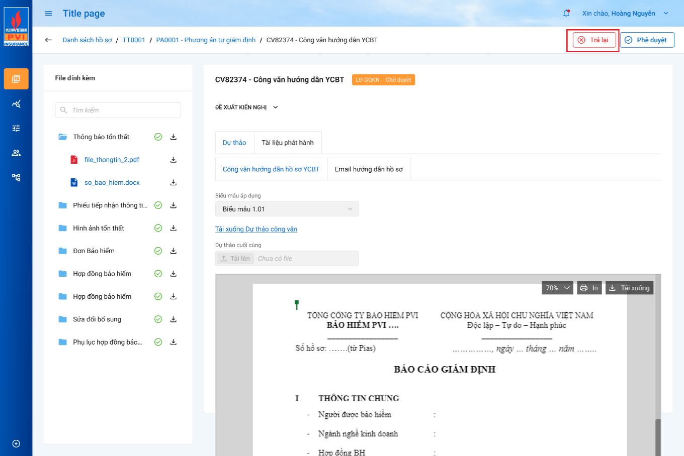

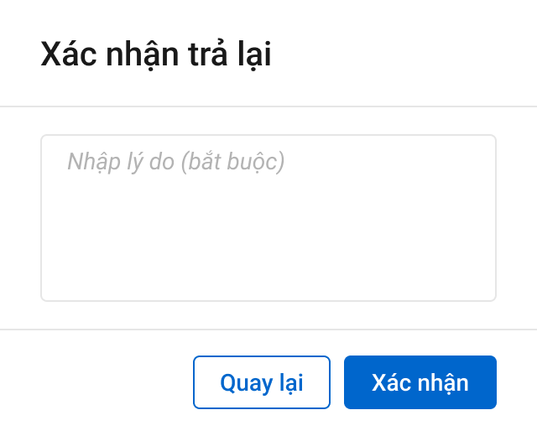

Popup Xác nhận trả lại

1. Mô tả giao diện

|  |  |  |  |  |  |
| --- | --- | --- | --- | --- | --- |
| **STT** | **Trường**  **thông tin** | **Kiểu điều khiển** | **Kiểu dữ liệu** | **Bắt buộc** | **Mô tả** |
| 1 |  | Button |  |  | * Click button Trả lại 🡺 hệ thống hiển thị popup Xác nhận trả lại |
| Popup Xác nhận trả lại | | | | | |
| 2 | Nhập đề xuất kiến nghị nếu có | Textarea |  | Không | * Cho phép nhập đề nghị/ đề xuất * Giới hạn 250 ký tự, chặn từ ký tự 251 |
| 3 |  | Button |  |  | * Hủy việc trả lại công văn hướng dẫn YCBT |
| 4 |  | Button |  |  | * Xác nhận trả lại công văn hướng dẫn YCBT. |

1. Luồng xử lý

|  |  |  |
| --- | --- | --- |
| **Mã BR** | **Tên** | **Mô tả** |
| BR1 | Click button “Trả lại” | * Hiển thị popup “Xác nhận trả lại” |
| BR2 | Click **“Xác nhận:** | * Cập nhật trạng thái Công văn * Cập nhật là “Phòng ban_Trả lại” * Insert kiến nghị/đề xuất nếu có vào bảng dexuat_kiennghi với *trang_thai_dexuat = 8, ma_tientrinh = ‘HDHS’, noi_dung = noi dung nhap* * Đồng thời gửi thông báo email tới các user có vai trò nằm trong luồng phê duyệt tiếp theo * Insert 1 record vào bảng kbtt_lsu_ttac với kbtt_lsu_ttac.fr_key = tthai_hso.pr_key lấy được ở trên và ten_su_kien = “Trả lại công văn hướng dẫn YCBT” * Chuyển công văn hướng dẫn YCBT tới bước xử lý của các user có phân quyền xử lý tiếp theo. |
| BR4 | Click **“Quay lại”** | * Quay lại màn hình Công văn hướng dẫn YCBT, Dữ liệu không lưu vào CSDL |

1. Luồng dữ liệu

Update bảng tthai_hso với type = 9, ma_type = :id công văn, ma_tientrinh = ‘THGD’

|  |  |  |
| --- | --- | --- |
| **STT** | **Trường dữ liệu** | **Mô tả** |
| 1 | pr_key | Giữ nguyên |
| 2 | ma_trangthai | TL |
| 3 | ma_user | User tác động |
| 4 | fr_key | Giữ nguyên |
| 5 | ma_type | Giữ nguyên |
| 6 | type | Giữ nguyên |
| 7 | ma_tientrinh | Giữ nguyên |
| 8 | ma_tthaihso_cha | Giữ nguyên |
| 9 | guid | Giữ nguyên |
| 10 | ngay_cnhat | Lưu ngày giờ hiện tại dd/mm/yyyy hh:mm:ss |
| 11 | ngay_tao | Giữ nguyên |

Thêm bản ghi vào bảng *dexuat_kiennghi*

|  |  |  |
| --- | --- | --- |
| **STT** | **Trường dữ liệu** | **Mô tả** |
| 1 | pr_key | ID Đề xuất kiến nghị (Tự tăng) |
| 2 | fr_key | Lưu thông tin ID join với bảng kbtt_ctu qua fr_key |
| 3 | ma_tientrinh | *THGD* |
| 4 | noi_dung | Lưu thông tin Nội dung |
| 5 | ten_vaitro |  |
| 6 | trang_thai_dexuat | 1 |
| 8 | nhom_action |  |
| 9 | guid | Tự sinh |
| 10 | ngay_cnhat | Lưu ngày giờ hiện tại dd/mm/yyyy hh:mm:ss |
| 11 | ma_user | User tác động |
| 12 | ma_type | Lưu thông tin ID join với bảng pa_gdinh_ctu qua fr_key |
| 13 | type | 9 |

*Tạo mới 1 bản ghi vào bảng kbtt_lsu_ttac*

|  |  |  |
| --- | --- | --- |
| **STT** | **Trường dữ liệu** | **Mô tả** |
| 1 | pr_key | ID Lịch sử thao tác |
| 2 | fr_key | Lưu thông tin ID join với bảng tthai_hso qua fr_key |
| 3 | tg_xay_ra | Lưu ngày giờ hiện tại dd/mm/yyyy hh:mm:ss |
| 4 | ten_su_kien | Trả lại Công văn hướng dẫn |
| 5 | noi_dung | Trả lại Công văn hướng dẫn |
| 6 | ma_user | User tác động |

##### Tab Yêu cầu thanh toán

###### Quy trình

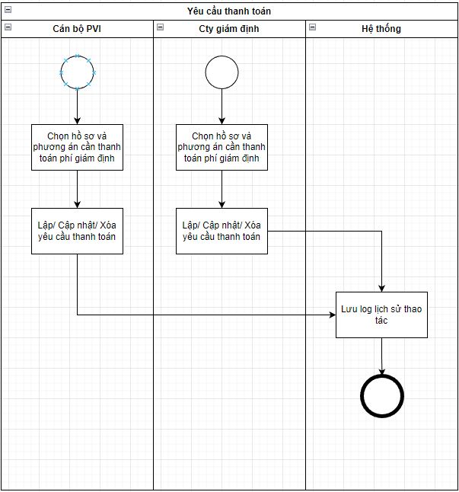

*Quy trình lập Yêu cầu thanh toán*

**Mô tả quy trình:**

|  |  |  |  |  |
| --- | --- | --- | --- | --- |
| **STT** | **Tên bước** | **Vai trò** | **Mô tả nội dung** | **Thực hiện** |
| **B1** | Chọn hồ sơ và phương án cần thanh toán phí giám định | CB PVI / Công ty giám định | Người dùng chọn hồ sơ và phương án cần thanh toán phí giám định | Trên hệ thống |
| **B2** | Cập nhật số tiền yêu cầu thanh toán/ tạm ứng lên phần mềm | CB PVI / Công ty giám định | Người dùng nhập nhập thông tin yêu cầu thanh toán/ tạm ứng lên phần mềm.  - Người dùng có thể đính kèm file để làm bằng chứng cho việc yêu cầu bồi thường/ tạm ứng.  => Nhấn “Lưu”.  - Hệ thống chuyển thông báo số tiền yêu cầu thanh toán/tạm ứng tới CB GQKN, LĐ GQKN để tiếp nhận thông tin. | Trên hệ thống |
| **B3** | Kết thúc | Hệ thống | Lưu log và lịch sử thao tác | Trên hệ thống |

###### Danh sách chức năng

|  |  |  |  |
| --- | --- | --- | --- |
| **STT** | **Chức năng** | **Mô tả** | **Ghi chú** |
| 1 | Xem danh sách yêu cầu |  |  |
| 2 | Thêm mới yêu cầu |  |  |
| 3 | Xem chi tiết yêu cầu |  |  |
| 4 | Chỉnh sửa yêu cầu |  |  |
| 5 | Xóa yêu cầu |  |  |

###### Nghiệp vụ chi tiết

Xem Danh sách yêu cầu thanh toán

1. Tác nhân và phân quyền

|  |  |  |  |  |
| --- | --- | --- | --- | --- |
| **STT** | **Màn hình** | **Loại PAGĐ** | **Tác nhân (gán theo vai trò)** | **Hành động** |
| **1** | Danh sách yêu cầu thanh toán | Tự giám định/ PVI thuê chuyên gia | KH/MG | Không có quyền |
| CB PVI | Xem |
| Cty GĐ | Không có quyền |
| Chỉ định Cty GĐ/Cty GĐ thuê chuyên gia | KH/MG | Không có quyền |
| CB PVI | Xem |
| Cty GĐ | Xem |

1. Thông tin chung

|  |  |
| --- | --- |
| **Tên chức năng** | Xem Danh sách yêu cầu thanh toán |
| **Mô tả** | * + Chức năng cho phép người dùng xem Danh sách các yêu cầu thanh toán |
| **Tác nhân** | * + CB PVI, Cty GĐ |
| **Điều kiện trước** | * + Người dùng đăng nhập hệ thống thành công và có phân quyền xem yêu cầu thanh toán   + Cty GĐ: Phương án giám định được thực hiện bởi công ty là công ty của user đăng nhập   + PVI: Phương án giám định được thực hiện/được tạo bởi đơn vị là đơn vị của user đăng nhập |
| **Điều kiện sau** | * + Hiển thị danh sách các yêu cầu thanh toán |

1. Giao diện chức năng

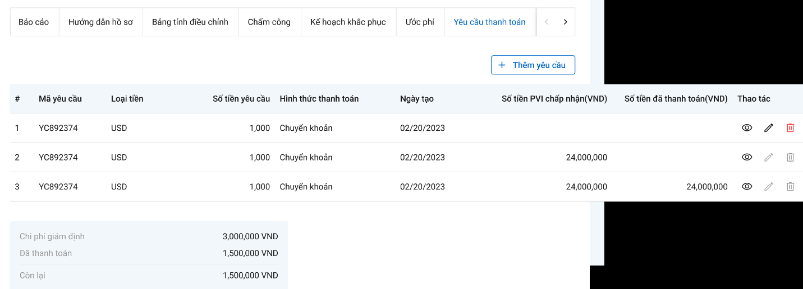

1. Mô tả giao diện

|  |  |  |  |
| --- | --- | --- | --- |
| **STT** | **Trường**  **thông tin** | **Kiểu điều khiển** | **Mô tả** |
| 1 | Mã yêu cầu | Label column | * Mã yêu cầu * Lấy tại trường *ycau_ttoan_gdinh. ma_ycau* |
| 2 | Số tiền yêu cầu | Label column | * Số tiền yêu cầu * Lấy tại trường *ycau_ttoan_gdinh. sotien_ycau* |
| 3 | Hình thức thanh toán | Label column | * Hình thức thanh toán * Lấy tại trường *ycau_ttoan_gdinh. hthuc_ttoan* |
| 4 | Ngày tạo | Label column | * Ngày tạo * Lấy tại trường *ycau_ttoan_gdinh. ngay_tao* |
| 5 | Số tiền PVI chấp nhận | Label column | * Số tiền PVI chấp nhận * Lấy tại trường   *ycau_ttoan_gdinh. sotien_pvi_chap_nhan* |
| 6 | Số tiền đã thanh toán | Label column | * Số tiền PVI đã thanh toán * Lấy tại trường   *ycau_ttoan_gdinh. sotien_da_thoanh_toan* |
| 7 | Chi phí giám định | Label | * Chi phí giám định, hiển thị tổng số tiền theo cột “Số tiền PVI chấp nhận” * Lấy tại trường = tổng *ycau_ttoan_gdinh. sotien_pvi_chap_nhan* |
| 8 | Đã thanh toán | Label | * Số tiền đã thanh toán, hiển thị tổng số tiền theo cột “Trạng thái thanh toán” * Lấy tại trường = tổng *ycau_ttoan_gdinh. sotien_da_thoanh_toan* |
| 9 | Còn lại | Label | * Hiển thị số tiền còn lại từ “Chi phí giám định” trừ đi “Đã thanh toán” * Lấy tại trường = Chi phí giám định - Đã thanh toán |
| 10 |  | Icon | Xem chi tiết 1 yêu cầu |
| 11 |  | Icon | Sửa yêu cầu |
| 12 |  | Icon | Xóa yêu cầu |

1. Luồng xử lý

|  |  |  |
| --- | --- | --- |
| **Mã BR** | **Tên** | **Mô tả** |
| BR1 | Quy tắc xử lí màn hình | * Mặc định hiển thị toàn bộ dữ liệu Danh sách yêu cầu thanh toán hiện tại trên hệ thống. * Danh sách yêu cầu thanh toán được sắp xếp theo thứ tự thời gian tạo, dữ liệu tạo mới nhất ở trên. |
| **BR**2 | Quy tắc tìm kiếm tại Grid | * Nhập giá trị và enter hoặc nhấn chọn tại combobox để tìm kiếm: * Gần đúng với các trường là textbox. * Chính xác với các trường là combobox. |
| BR3 | Xem | * Người dùng click icon🡺 Mở Popup xem tiết yêu cầu thanh toán. (Xem chi tiết tại mục Chi tiết yêu cầu thanh toán) |
| BR4 | Sửa | * Người dùng click icon🡺 Mở Popup Sửa yêu cầu thanh toán.   (Xem chi tiết tại mục Sửa yêu cầu thanh toán) |
| BR5 | Xóa | * Người dùng click icon🡺 Mở Popup xóa yêu cầu thanh toán. * Có xác nhận confirm xóa. |

Thêm mới yêu cầu thanh toán

1. Tác nhân và phân quyền

|  |  |  |  |  |
| --- | --- | --- | --- | --- |
| **STT** | **Màn hình** | **Loại PAGĐ** | **Tác nhân (gán theo vai trò)** | **Hành động** |
| **1** | Thêm mới yêu cầu thanh toán | Tự giám định/ PVI thuê chuyên gia | KH/MG | Không có quyền |
| CB PVI | Thêm mới |
| Cty GĐ | Không có quyền |
| Chỉ định Cty GĐ/Cty GĐ thuê chuyên gia | KH/MG | Không có quyền |
| CB PVI | Không có quyền |
| Cty GĐ | Thêm mới |

1. Thông tin chung

|  |  |
| --- | --- |
| **Tên chức năng** | Thêm mới yêu cầu thanh toán |
| **Mô tả** | * + Chức năng cho phép người dùng thêm mới yêu cầu thanh toán |
| **Tác nhân** | * + Cty GĐ, CB PVI |
| **Điều kiện trước** | * + Người dùng đăng nhập hệ thống thành công và có phân quyền thêm mới yêu cầu thanh toán   + Cty GĐ: User đăng nhập là GĐV được chỉ định thực hiện cho phương án giám định   + PVI: Được phân công là người chủ trì/phối hợp cho phương án giám định |
| **Điều kiện sau** | * + Thêm mới yêu cầu thanh toán thành công |

1. Giao diện chức năng

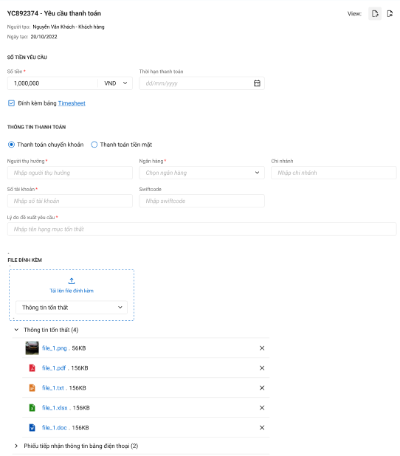

1. Mô tả giao diện

|  |  |  |  |
| --- | --- | --- | --- |
| **STT** | **Trường**  **thông tin** | **Kiểu điều khiển** | **Mô tả** |
| 1 | Số tiền yêu cầu | Textbox | * Nhập số tiền, Phân cách đơn vị tiền tệ theo cột loại tiền:   + Nếu loại tiền là VND:   Phân cách dấu hàng nghìn bằng dấu ".".Dấu thập phân bằng dấu ","   * + Nếu loại tiền là USD:   Phân cách dấu hàng nghìn bằng dấu "," .Dấu thập phân bằng dấu ".”   * + Các loại tiền khác định dạng giống USD * Giới hạn 20 ký tự, chỉ cho phép nhập số nguyên dương, chặn từ ký tự 21 * Lưu tại trường *ycau_ttoan_gdinh. sotien_ycau* |
| 2 | Loại tiền tệ | Combobox | * Cho phép chọn 1 loại tiền, Mặc định là VND * Lấy dữ liệu từ pias * Dữ liệu lấy tại bảng:   Danh sách tiền tệ lấy từ bảng dm_tte   * Dữ liệu lưu tại bảng: *ycau_ttoan_gdinh. ma_tte* |
| 3 | Thời hạn thanh toán | Date Picker | * Thời hạn thanh toán , người dùng có thể nhập thời hạn theo định dạng dd/mm/yy hoặc chọn thời điểm hiện tại và tương lai, không chọn được thời điểm quá khứ * Lưu tại trường *ycau_ttoan_gdinh. than_ttoan* |
| 4 | Bảng timesheet | Checkbox | * Chọn nếu người dùng muốn đính kèm Bảng timesheet * Lưu tại trường *ycau_ttoan_gdinh. is_timesheet* |
| 5 | Hình thức thanh toán | Radio Button | * Hình thức thanh toán: 1 - Thanh toán chuyển khoản, 2 - Thanh toán tiền mặt * Lưu tại trường *ycau_ttoan_gdinh. hthuc_ttoan* |
| 6 | Thanh toán chuyển khoản >>> Người thụ hưởng | Text box | * Nhập tên người thụ hưởng, tối đa 150 ký tự, chặn từ ký tự 151 * Lưu tại trường   *ycau_ttoan_gdinh. nguoi_thu_huong* |
| 7 | Thanh toán chuyển khoản >>> Ngân hàng | Combobox | * Chọn ngân hàng từ danh sách hệ thống, được chọn 1, mặc định trống * Lấy tại trường * Lưu tại trường *ycau_ttoan_gdinh. ngan_hang* |
| 8 | Thanh toán chuyển khoản >>> Số tài khoản | Textbox | * Số tài khoản, tối đa 50 ký tự, chặn từ ký tự 51 * Lưu tại trường *ycau_ttoan_gdinh. so_tai_khoan* |
| 10 | Thanh toán chuyển khoản >>> Swiftcode | Textbox | * Nhập Swiftcode, tối đa 50 ký tự, chặn từ ký tự 51 * Lưu tại trường *ycau_ttoan_gdinh. swift_code* |
| 11 | Thanh toán tiền mặt >>>  Người thụ hưởng | Textbox | * Nhập Họ tên người thụ hưởng, tối đa 150 ký tự, chặn từ ký tự 151 * Lưu tại trường   *ycau_ttoan_gdinh. nguoi_thu_huong* |
| 12 | Thanh toán tiền mặt >>>  CMND/ CCCD/ Hộ chiếu | Textbox | * Nhập CMND/ CCCD/ Hộ chiếu, tối đa 30 ký tự, chặn từ ký tự 31 * Lưu tại trường *ycau_ttoan_gdinh. cmnd_cccd* |
| 13 | Lý do đề xuất yêu cầu | Textbox | * Nhập lý do đề xuất yêu cầu, tối đa 250 ký tự, chặn từ ký tự 251 * Lưu tại trường   *ycau_ttoan_gdinh. ly_do_de_xuat* |
| 14 |  | Button | * Cho phép tải file đính kèm |
| 15 |  | Label | * Danh sách các thư mục đính kèm, có thể thu gọn/mở rộng để xem chi tiết các file * Hiển thị tổng số file được tải vào trong thư mục bên cạnh tên thư mục |
| 16 |  | File | * File đính kèm sau khi upload * Đối với các file dạng ảnh: PDF, PNG, JPG, JPEG thì có thể xem trực tiếp trên hệ thống Đối với định dạng file như XLS, XLSX, DOC, DOCX, TEXT thì người dùng phải tải file về mới có thể đọc dữ liệu trong file * Cho phép xóa file |

1. Luồng xử lý

|  |  |  |
| --- | --- | --- |
| **Mã BR** | **Tên** | **Mô tả** |
| BR1 | Quy tắc xử lí màn hình | * Đưa ra thông báo lỗi và Highlight viễn màu đỏ với các trường bắt buộc mà người dùng không nhập hoặc nhập sai dữ liệu. * Không nhập trường bắt buộc, hệ thống hiển thị “Tên trường không được để trống” * Nhập sai định dạng, hệ thống hiển thị “Tên trường không đúng định dạng” * Lưu thành công, hệ thống hiển thị “Thêm mới yêu cầu thành công” |
| BR2 | Thêm mới | * Hệ thống cho phép người dùng thêm mới yêu cầu thanh toán. |
| **BR**2 | Lưu | * Khi click “Lưu”, hệ thống thực hiện: * Kiểm tra các trường bắt buộc, định dạng và đưa ra cảnh báo như BR1 * Insert 1 bản ghi vào bảng *ycau_ttoan_gdinh*. * Insert 1 bản ghi vào bảng tthai_hso * **Update trạng thái PAGĐ:** Nếu insert thành công yêu cầu thanh toán thì sẽ update bản ghi trong bảng tthai_hso.ma_trangthai = ‘dang_xu_ly’ với điều kiện tthai_hso.ma_type = id phương án giám định, type = 2, ma_tientrinh = ‘THGD’ * Insert 1 record vào bảng kbtt_lsu_ttac với kbtt_lsu_ttac.ma_type = *ycau_ttoan_gdinh*.pr_key lấy được ở trên và ten_su_kien = “Thêm mới yêu cầu thanh toán” và type = 11 |

1. Luồng dữ liệu

Insert 1 bản ghi vào bảng ycau_ttoan_gdinh

|  |  |  |
| --- | --- | --- |
| **STT** | **Trường dữ liệu** | **Mô tả** |
| 1 | pr_key | ID yêu cầu thanh toán giám định (Tự tăng) |
| 2 | fr_key | Lưu thông tin Id phương án qua pa_gdinh_ctu.pr_key |
| 3 | ma_ycau | mã yêu cầu tự sinh |
| 4 | sotien_ycau | Lưu thông tin Số tiền yêu cầu |
| 5 | ma_tte | Lưu thông tin Mã tiền tệ |
| 6 | than_ttoan | Lưu thông tin Thời hạn thanh toán |
| 7 | hthuc_ttoan | Lưu thông tin 1: Chuyển khoản, 2: Tiền mặt |
| 8 | sotien_pvi_chap_nhan |  |
| 9 | sotien_da_thoanh_toan |  |
| 10 | is_timesheet | Lưu thông tin Có gắn timesheet hay không |
| 11 | nguoi_thu_huong | Lưu thông tin Người thụ hưởng |
| 12 | ngan_hang | Lưu thông tin Ngân hàng |
| 13 | chi_nhanh | Lưu thông tin Chi nhánh |
| 14 | so_tai_khoan | Lưu thông tin Số tài khoản |
| 15 | swift_code | Lưu thông tin Swiftcode |
| 16 | ly_do_de_xuat | Lưu thông tin Lý do đề xuất yêu cầu |
| 17 | cmnd_cccd | Lưu thông tin CMND/ CCCD/ Hộ chiếu |
| 18 | guid | mã tự sinh |
| 19 | ngay_cnhat | Lưu thông tin Ngày hiện tại |
| 20 | ma_user | Lưu thông tin Mã user tác động |
| 21 | ngay_tao | Lưu thông tin Ngày hiện tại |
| 22 | is_delete | 0 |

Insert 1 bản ghi vào bảng tthai_hso

|  |  |  |
| --- | --- | --- |
| **STT** | **Trường dữ liệu** | **Mô tả** |
| 1 | pr_key | Id trạng thái hồ sơ (Tự tăng) |
| 2 | ma_trangthai | *dang_xu_ly* |
| 3 | ma_user | User tác động |
| 4 | fr_key | Lưu thông tin ID join với bảng kbtt_ctu qua fr_key |
| 5 | ma_type | Lưu thông tin ID join với bảng ycau_ttoan_gdinh qua fr_key |
| 6 | type | 11 |
| 7 | ma_tientrinh | THGD |
| 8 | ma_tthaihso_cha |  |
| 9 | guid | Tự sinh |
| 10 | ngay_cnhat | Lưu ngày giờ hiện tại dd/mm/yyyy hh:mm:ss |
| 11 | ngay_tao | Lưu ngày giờ hiện tại dd/mm/yyyy hh:mm:ss |

* **Update trạng thái PAGĐ:** Nếu insert thành công công việc thì: *update tthai_hso set ma_trangthai = ‘dang_xu_ly’ where ma_type = :id phương án giám định and type = 2 and ma_tientrinh = ‘THGD’*

|  |  |  |
| --- | --- | --- |
| **STT** | **Trường dữ liệu** | **Mô tả** |
| 1 | pr_key | Giữ nguyên |
| 2 | ma_trangthai | *dang_xu_ly* |
| 3 | ma_user | User tác động |
| 4 | fr_key | Giữ nguyên |
| 5 | ma_type | Giữ nguyên |
| 6 | type | Giữ nguyên |
| 7 | ma_tientrinh | Giữ nguyên |
| 8 | ma_tthaihso_cha | Giữ nguyên |
| 9 | guid | Giữ nguyên |
| 10 | ngay_cnhat | Lưu ngày giờ hiện tại dd/mm/yyyy hh:mm:ss |
| 11 | ngay_tao | Giữ nguyên |

*Tạo mới 1 bản ghi vào bảng kbtt_lsu_ttac*

|  |  |  |
| --- | --- | --- |
| **STT** | **Trường dữ liệu** | **Mô tả** |
| 1 | pr_key | ID Lịch sử thao tác (Tự tăng) |
| 2 | fr_key | Lưu thông tin ID tthai_hso.pr_key |
| 3 | tg_xay_ra | Lưu thông tin thời gian xảy ra |
| 4 | ten_su_kien | Thêm mới yêu cầu thanh toán |
| 5 | noi_dung | Thêm mới yêu cầu thanh toán |
| 6 | ma_user | Lưu thông tin user tác động |
| 7 | ma_type | Lưu thông tin ID của yêu cầu ycau_ttoan_gdinh.pr_key |
| 8 | type | 11 |

Xem chi tiết yêu cầu thanh toán

1. Tác nhân và phân quyền

|  |  |  |  |  |
| --- | --- | --- | --- | --- |
| **STT** | **Màn hình** | **Loại PAGĐ** | **Tác nhân (gán theo vai trò)** | **Hành động** |
| **1** | Chi tiết yêu cầu thanh toán | Tự giám định/ PVI thuê chuyên gia | KH/MG | Không có quyền |
| CB PVI | Xem |
| Cty GĐ | Không có quyền |
| Chỉ định Cty GĐ/Cty GĐ thuê chuyên gia | KH/MG | Không có quyền |
| CB PVI | Xem |
| Cty GĐ | Xem |

1. Thông tin chung

|  |  |
| --- | --- |
| **Tên chức năng** | Thêm mới yêu cầu thanh toán |
| **Mô tả** | * + Chức năng cho phép người dùng thêm mới yêu cầu thanh toán |
| **Tác nhân** | * + Cty GĐ, CB PVI |
| **Điều kiện trước** | * + Người dùng đăng nhập hệ thống thành công và có phân quyền thêm mới yêu cầu thanh toán   + Cty GĐ: Yêu cầu thuộc Phương án giám định được thực hiện bởi công ty là công ty của user đăng nhập   + PVI: Yêu cầu thuộc Phương án giám định được thực hiện/được tạo bởi đơn vị là đơn vị của user đăng nhập |
| **Điều kiện sau** | * + Thêm mới các yêu cầu thanh toán thành công |

1. Giao diện chức năng

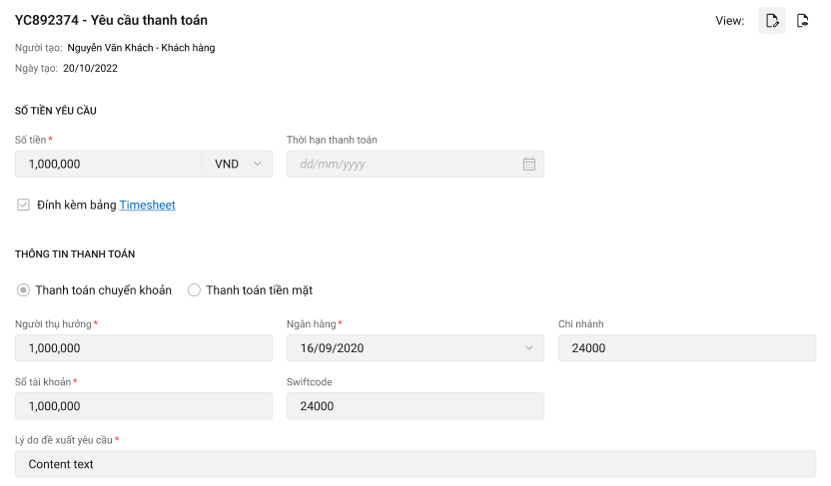

1. Mô tả giao diện

|  |  |  |  |
| --- | --- | --- | --- |
| **STT** | **Trường**  **thông tin** | **Kiểu điều khiển** | **Mô tả** |
| 1 | Số tiền yêu cầu | Textbox | * Thông tin số tiền yêu cầu * Lấy tại trường *ycau_ttoan_gdinh. sotien_ycau* |
| 2 | Loại tiền tệ | Combobox | * Loại tiền tệ * Dữ liệu lấy tại bảng: *ycau_ttoan_gdinh. ma_tte* |
| 3 | Thời hạn thanh toán | Date Picker | * Thời hạn thanh toán theo định dạng dd/mm/yy * Lấy tại trường *ycau_ttoan_gdinh. than_ttoan* |
| 4 | Bảng timesheet | Checkbox | * Hiển thị thông tin có đính kèm Bảng timesheet hay không * Lấy tại trường *ycau_ttoan_gdinh. is_timesheet* |
| 5 | Hình thức thanh toán | Radio Button | * Hình thức thanh toán: 1 - Thanh toán chuyển khoản, 2 - Thanh toán tiền mặt * Lấy tại trường *ycau_ttoan_gdinh. hthuc_ttoan* |
| 6 | Thanh toán chuyển khoản >>> Người thụ hưởng | Text box | * Họ tên người thụ hưởng * Lấy tại trường   *ycau_ttoan_gdinh. nguoi_thu_huong* |
| 7 | Thanh toán chuyển khoản >>> Ngân hàng | Combobox | * Thông tin Ngân hàng * Lấy tại trường *ycau_ttoan_gdinh. ngan_hang* |
| 8 | Thanh toán chuyển khoản >>> Số tài khoản | Textbox | * Số tài khoản * Lấy tại trường *ycau_ttoan_gdinh. so_tai_khoan* |
| 10 | Thanh toán chuyển khoản >>> Swiftcode | Textbox | * Mã Swiftcode * Lấy tại trường *ycau_ttoan_gdinh. swift_code* |
| 11 | Thanh toán tiền mặt >>>  Người thụ hưởng | Textbox | * Họ tên người thụ hưởng * Lấy tại trường   *ycau_ttoan_gdinh. nguoi_thu_huong* |
| 12 | Thanh toán tiền mặt >>>  CMND/ CCCD/ Hộ chiếu | Textbox | * Số CMND/ CCCD/ Hộ chiếu * Lấy tại trường *ycau_ttoan_gdinh. cmnd_cccd* |
| 13 | Lý do đề xuất yêu cầu | Textbox | * Lý do đề xuất yêu cầu * Lấy tại trường   *ycau_ttoan_gdinh. ly_do_de_xuat* |
| 14 |  | Label | * Danh sách các thư mục đính kèm, có thể thu gọn/mở rộng để xem chi tiết các file * Hiển thị tổng số file được tải vào trong thư mục bên cạnh tên thư mục |
| 15 |  | File | * File đính kèm * Đối với các file dạng ảnh: PDF, PNG, JPG, JPEG thì có thể xem trực tiếp trên hệ thống Đối với định dạng file như XLS, XLSX, DOC, DOCX, TEXT thì người dùng phải tải file về mới có thể đọc dữ liệu trong file |

1. Luồng xử lý
2. Luồng dữ liệu

Sửa yêu cầu thanh toán

1. Tác nhân và phân quyền

|  |  |  |  |  |
| --- | --- | --- | --- | --- |
| **STT** | **Màn hình** | **Loại PAGĐ** | **Tác nhân (gán theo vai trò)** | **Hành động** |
| **1** | Chi tiết yêu cầu thanh toán | Tự giám định/ PVI thuê chuyên gia | KH/MG | Không có quyền |
| CB PVI | Sửa |
| Cty GĐ | Không có quyền |
| Chỉ định Cty GĐ/Cty GĐ thuê chuyên gia | KH/MG | Không có quyền |
| CB PVI | Không có quyền |
| Cty GĐ | Sửa |

1. Thông tin chung

|  |  |
| --- | --- |
| **Tên chức năng** | Chỉnh sửa yêu cầu thanh toán |
| **Mô tả** | * + Chức năng cho phép người dùng Sửa yêu cầu thanh toán |
| **Tác nhân** | * + CTy GĐ, CB PVI |
| **Điều kiện trước** | * + Người dùng đăng nhập hệ thống thành công và có phân quyền Sửa yêu cầu thanh toán   + Cty GĐ: User đăng nhập là GĐV được chỉ định thực hiện cho phương án giám định   + PVI: Được phân công là người chủ trì/phối hợp cho phương án giám định   + Yêu cầu thanh toán chưa được đính kèm tại luồng Trình bồi thường |
| **Điều kiện sau** | * + Sửa yêu cầu thanh toán thành công |

1. Giao diện chức năng

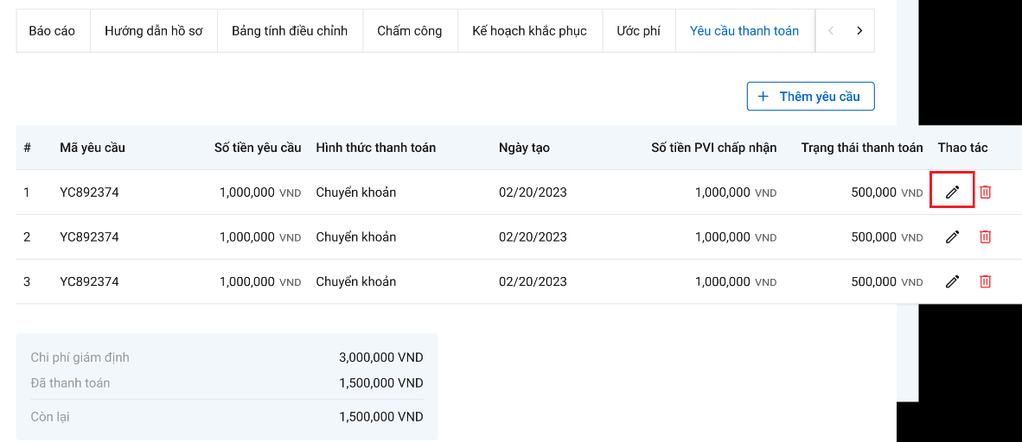



1. Mô tả giao diện

|  |  |  |  |
| --- | --- | --- | --- |
| **STT** | **Trường**  **thông tin** | **Kiểu điều khiển** | **Mô tả** |
| 1 | Số tiền yêu cầu | Textbox | * Nhập số tiền, Phân cách đơn vị tiền tệ theo cột loại tiền:   + Nếu loại tiền là VND:   Phân cách dấu hàng nghìn bằng dấu ".".Dấu thập phân bằng dấu ","   * + Nếu loại tiền là USD:   Phân cách dấu hàng nghìn bằng dấu "," .Dấu thập phân bằng dấu ".”   * + Các loại tiền khác định dạng giống USD * Giới hạn 20 ký tự, chỉ cho phép nhập số nguyên dương, chặn từ ký tự 21 * Lưu tại trường *ycau_ttoan_gdinh. sotien_ycau* |
| 2 | Loại tiền tệ | Combobox | * Cho phép chọn 1 loại tiền, Mặc định là VND * Lấy dữ liệu từ pias * Dữ liệu lấy tại bảng:   Danh sách tiền tệ lấy từ bảng dm_tte   * Dữ liệu lưu tại bảng: *ycau_ttoan_gdinh. ma_tte* |
| 3 | Thời hạn thanh toán | Date Picker | * Thời hạn thanh toán , người dùng có thể nhập thời hạn theo định dạng dd/mm/yy hoặc chọn thời điểm hiện tại và tương lai, không chọn được thời điểm quá khứ * Lưu tại trường *ycau_ttoan_gdinh. than_ttoan* |
| 4 | Bảng timesheet | Checkbox | * Chọn nếu người dùng muốn đính kèm Bảng timesheet * Lưu tại trường *ycau_ttoan_gdinh. is_timesheet* |
| 5 | Hình thức thanh toán | Radio Button | * Hình thức thanh toán: 1 - Thanh toán chuyển khoản, 2 - Thanh toán tiền mặt * Lưu tại trường *ycau_ttoan_gdinh. hthuc_ttoan* |
| 6 | Thanh toán chuyển khoản >>> Người thụ hưởng | Text box | * Nhập tên người thụ hưởng, tối đa 150 ký tự, chặn từ ký tự 151 * Lưu tại trường   *ycau_ttoan_gdinh. nguoi_thu_huong* |
| 7 | Thanh toán chuyển khoản >>> Ngân hàng | Combobox | * Chọn ngân hàng từ danh sách hệ thống, được chọn 1, mặc định trống * Lấy tại trường * Lưu tại trường *ycau_ttoan_gdinh. ngan_hang* |
| 8 | Thanh toán chuyển khoản >>> Số tài khoản | Textbox | * Số tài khoản, tối đa 50 ký tự, chặn từ ký tự 51 * Lưu tại trường *ycau_ttoan_gdinh. so_tai_khoan* |
| 10 | Thanh toán chuyển khoản >>> Swiftcode | Textbox | * Nhập Swiftcode, tối đa 50 ký tự, chặn từ ký tự 51 * Lưu tại trường *ycau_ttoan_gdinh. swift_code* |
| 11 | Thanh toán tiền mặt >>>  Người thụ hưởng | Textbox | * Nhập Họ tên người thụ hưởng, tối đa 150 ký tự, chặn từ ký tự 151 * Lưu tại trường   *ycau_ttoan_gdinh. nguoi_thu_huong* |
| 12 | Thanh toán tiền mặt >>>  CMND/ CCCD/ Hộ chiếu | Textbox | * Nhập CMND/ CCCD/ Hộ chiếu, tối đa 30 ký tự, chặn từ ký tự 31 * Lưu tại trường *ycau_ttoan_gdinh. cmnd_cccd* |
| 13 | Lý do đề xuất yêu cầu | Textbox | * Nhập lý do đề xuất yêu cầu, tối đa 250 ký tự, chặn từ ký tự 251 * Lưu tại trường   *ycau_ttoan_gdinh. ly_do_de_xuat* |
| 14 |  | Button | * Cho phép tải file đính kèm |
| 15 |  | Label | * Danh sách các thư mục đính kèm, có thể thu gọn/mở rộng để xem chi tiết các file * Hiển thị tổng số file được tải vào trong thư mục bên cạnh tên thư mục |
| 16 |  | File | * File đính kèm sau khi upload * Đối với các file dạng ảnh: PDF, PNG, JPG, JPEG thì có thể xem trực tiếp trên hệ thống Đối với định dạng file như XLS, XLSX, DOC, DOCX, TEXT thì người dùng phải tải file về mới có thể đọc dữ liệu trong file * Cho phép xóa file |

1. Luồng xử lý

|  |  |  |
| --- | --- | --- |
| **Mã BR** | **Tên** | **Mô tả** |
| BR1 | Quy tắc xử lí màn hình | * Đưa ra thông báo lỗi và Highlight viễn màu đỏ với các trường bắt buộc mà người dùng không nhập hoặc nhập sai dữ liệu. * Không nhập trường bắt buộc, hệ thống hiển thị “Tên trường không được để trống” * Nhập sai định dạng, hệ thống hiển thị “Tên trường không đúng định dạng” * Lưu thành công, hệ thống hiển thị “Thêm mới yêu cầu thành công” |
| BR2 | Sửa | * Hệ thống cho phép người dùng sửa yêu cầu thanh toán. |
| **BR**2 | Lưu | * Khi click “Lưu”, hệ thống thực hiện: * Kiểm tra các trường bắt buộc, định dạng và đưa ra cảnh báo như BR1 * Update bản ghi với guid bản ghi được chọn của bảng *ycau_ttoan_gdinh*. * Insert 1 record vào bảng kbtt_lsu_ttac với kbtt_lsu_ttac.ma_type = ycau_ttoan_gdinh.pr_key lấy được ở trên và ten_su_kien = “Sửa yêu cầu thanh toán” và type = 11 |

1. Luồng dữ liệu

Update bản ghi ở bảng *ycau_ttoan_gdinh*

|  |  |  |
| --- | --- | --- |
| **STT** | **Trường dữ liệu** | **Mô tả** |
| 1 | pr_key | Giữ nguyên |
| 2 | fr_key | Giữ nguyên |
| 3 | ma_ycau | Giữ nguyên |
| 4 | sotien_ycau | Lưu thông tin Số tiền yêu cầu |
| 5 | ma_tte | Lưu thông tin Mã tiền tệ |
| 6 | than_ttoan | Lưu thông tin Thời hạn thanh toán |
| 7 | hthuc_ttoan | Lưu thông tin 1: Chuyển khoản, 2: Tiền mặt |
| 8 | sotien_pvi_chap_nhan |  |
| 9 | sotien_da_thoanh_toan |  |
| 10 | is_timesheet | Lưu thông tin Có gắn timesheet hay không |
| 11 | nguoi_thu_huong | Lưu thông tin Người thụ hưởng |
| 12 | ngan_hang | Lưu thông tin Ngân hàng |
| 13 | chi_nhanh | Lưu thông tin Chi nhánh |
| 14 | so_tai_khoan | Lưu thông tin Số tài khoản |
| 15 | swift_code | Lưu thông tin Swiftcode |
| 16 | ly_do_de_xuat | Lưu thông tin Lý do đề xuất yêu cầu |
| 17 | cmnd_cccd | Lưu thông tin CMND/ CCCD/ Hộ chiếu |
| 18 | guid | Giữ nguyên |
| 19 | ngay_cnhat | Lưu thông tin Ngày hiện tại |
| 20 | ma_user | Lưu thông tin Mã user tác động |
| 21 | ngay_tao | Giữ nguyên |
| 22 | is_delete | 0 |

*Tạo mới 1 bản ghi vào bảng kbtt_lsu_ttac*

|  |  |  |
| --- | --- | --- |
| **STT** | **Trường dữ liệu** | **Mô tả** |
| 1 | pr_key | ID Lịch sử thao tác (Tự tăng) |
| 2 | fr_key | Lưu thông tin ID join với bảng tthai_hso qua pr_key |
| 3 | tg_xay_ra | Lưu thông tin thời gian xảy ra |
| 4 | ten_su_kien | Sửa yêu cầu thanh toán |
| 5 | noi_dung | Sửa yêu cầu thanh toán |
| 6 | ma_user | Lưu thông tin user tác động |
| 7 | ma_type | Lưu thông tin ID của yêu cầu ycau_ttoan_gdinh.pr_key |
| 8 | type | 11 |

Xóa Yêu cầu thanh toán

1. Tác nhân và phân quyền

|  |  |  |  |  |
| --- | --- | --- | --- | --- |
| **STT** | **Màn hình** | **Loại PAGĐ** | **Tác nhân (gán theo vai trò)** | **Hành động** |
| **1** | Danh sách yêu cầu thanh toán | Tự giám định/ PVI thuê chuyên gia | KH/MG | Không có quyền |
| CB PVI | Xóa |
| Cty GĐ | Không có quyền |
| Chỉ định Cty GĐ/Cty GĐ thuê chuyên gia | KH/MG | Không có quyền |
| CB PVI | Không có quyền |
| Cty GĐ | Xóa |

1. Thông tin chung

|  |  |
| --- | --- |
| **Tên chức năng** | Xóa yêu cầu thanh toán |
| **Mô tả** | * + Chức năng cho phép người dùng xóa yêu cầu thanh toán |
| **Tác nhân** | * + Cty GĐ, CB PVI |
| **Điều kiện trước** | * + Người dùng đăng nhập hệ thống thành công và có phân quyền xóa Yêu cầu thanh toán   + Cty GĐ: User đăng nhập là GĐV được chỉ định thực hiện cho phương án giám định   + PVI: Được phân công là người chủ trì/phối hợp cho phương án giám định   + Yêu cầu thanh toán chưa được đính kèm trong luồng Trình bồi thường |
| **Điều kiện sau** | * + Xóa thành công Yêu cầu thanh toán |

1. Giao diện chức năng

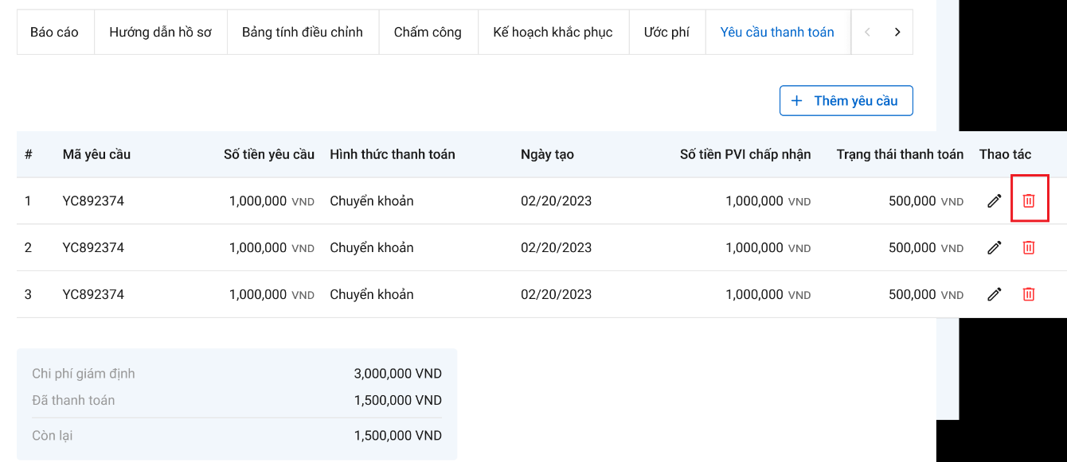

* Popup xác nhận xóa

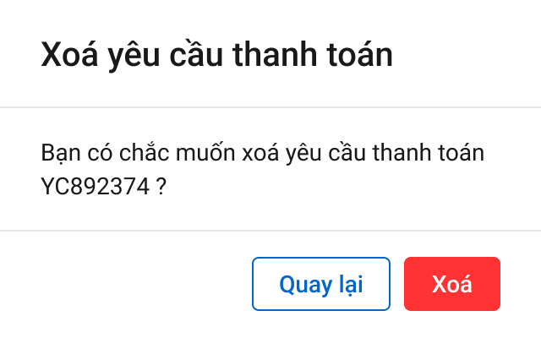

1. Mô tả giao diện

|  |  |  |  |  |  |  |
| --- | --- | --- | --- | --- | --- | --- |
| **STT** | **Trường**  **thông tin** | **Kiểu điều khiển** | **Kiểu dữ liệu** | **Bắt buộc** | **Giá trị mặc định** | **Mô tả** |
|  |  | Button |  |  |  | Chọn nếu muốn hủy bỏ thao tác  Click Quay lại 🡪 Hủy bỏ thao tác |
|  |  | Button |  |  |  | Chọn nếu đồng ý thao tác  Click Xóa 🡪 Xóa công văn, quay lại màn hình danh sách công văn |

1. Luồng xử lý

|  |  |  |
| --- | --- | --- |
| **Mã BR** | **Tên** | **Mô tả** |
| BR1 | Quy tắc xử lí màn hình | * Đưa ra thông báo xóa thành công, hệ thống hiển thị “Xóa + tên trường thành công” |
| BR2 | Click Xác nhận Xóa | * Click Button **Xác nhận “Xóa”,** * Hệ thống kiểm tra và đưa ra cảnh báo như BR 1 * Insert 1 bản ghi vào bảng lichsu_thaotac where user = user thao tác và ten_su_kien = “ Xóa Yêu cầu thanh toán” |
| BR3 | Click Hủy | * Hủy thao tác Xóa, không lưu vào CSDL |

1. Luồng dữ liệu

Update bản ghi ở bảng *ycau_ttoan_gdinh*

|  |  |  |
| --- | --- | --- |
| **STT** | **Trường dữ liệu** | **Mô tả** |
| 1 | pr_key | Giữ nguyên |
| 2 | fr_key | Giữ nguyên |
| 3 | ma_ycau | Giữ nguyên |
| 4 | sotien_ycau | Giữ nguyên |
| 5 | ma_tte | Giữ nguyên |
| 6 | than_ttoan | Giữ nguyên |
| 7 | hthuc_ttoan | Giữ nguyên |
| 8 | sotien_pvi_chap_nhan | Giữ nguyên |
| 9 | sotien_da_thoanh_toan | Giữ nguyên |
| 10 | is_timesheet | Giữ nguyên |
| 11 | nguoi_thu_huong | Giữ nguyên |
| 12 | ngan_hang | Giữ nguyên |
| 13 | chi_nhanh | Giữ nguyên |
| 14 | so_tai_khoan | Giữ nguyên |
| 15 | swift_code | Giữ nguyên |
| 16 | ly_do_de_xuat | Giữ nguyên |
| 17 | cmnd_cccd | CMND/ CCCD/ Hộ chiếu |
| 18 | guid | Giữ nguyên |
| 19 | ngay_cnhat | Ngày hiện tại |
| 20 | ma_user | Lưu thông tin User tác động |
| 21 | ngay_tao | Giữ nguyên |
| 22 | is_delete | 1 |

*Tạo mới 1 bản ghi vào bảng kbtt_lsu_ttac*

|  |  |  |
| --- | --- | --- |
| **STT** | **Trường dữ liệu** | **Mô tả** |
| 1 | pr_key | ID Lịch sử thao tác (Tự tăng) |
| 2 | fr_key | Lưu thông tin ID join với bảng tthai_hso qua pr_key |
| 3 | tg_xay_ra | Lưu thông tin thời gian xảy ra |
| 4 | ten_su_kien | Xóa Yêu cầu thanh toán |
| 5 | noi_dung | Xóa Yêu cầu thanh toán |
| 6 | ma_user | Lưu thông tin user tác động |
| 7 | ma_type | Lưu thông tin ID của yêu cầu ycau_ttoan_gdinh.pr_key |
| 8 | type | 11 |